 |  | CBD/COP/17/INF/7

 | Distr. générale  10 septembre 2026  Français  Original : anglais

Conférence des Parties à la Convention
sur la diversité biologique
Dix-septième réunion
Erevan, 19–30 octobre 2026
Point 9 a) de l’ordre du jour provisoire*
Planification, suivi, établissement des rapports
et examen : examen mondial des progrès collectifs
accomplis dans la mise en œuvre du Cadre mondial
de la biodiversité de Kunming-Montréal
Rapport mondial sur les progrès collectifs accomplis dans la mise en œuvre du Cadre mondial de la biodiversité de Kunming-Montréal
Note du Secrétariat
- Dans sa décision 16/32, la Conférence des Parties a adopté un calendrier indicatif pour la réalisation de l’examen mondial des progrès collectifs accomplis dans la mise en œuvre du Cadre mondial de la biodiversité de Kunming-Montréal, y compris l’élaboration du rapport mondial. Conformément à ce calendrier, le texte du rapport mondial devait être finalisé et envoyé pour traduction et mise en page au plus tard le 28 août 2026, et le rapport intégral devait être présenté à la dix-septième réunion de la Conférence des Parties.
- Le projet de rapport a fait l’objet d’un examen par les pairs du 1er au 29 juin 2026, et les observations reçues ont été prises en compte dans la révision du projet. Le texte révisé a été mis à la disposition de l’Organe subsidiaire chargé de fournir des avis scientifiques, techniques et technologiques à sa vingt-huitième réunion, sous la cote CBD/SBTTA/28/2/Add.1/Rev.1. Ce texte était toutefois susceptible de faire l’objet de révisions et de corrections techniques dans un souci de clarté et de cohérence.
- Le présent document contient la version définitive du rapport mondial résultant de la révision et des corrections techniques supplémentaires susmentionnées. Toutefois, les éléments graphiques utilisés pour les figures et les tableaux qu’elle contient seront refaits à l’étape de la mise en forme de la version du rapport destinée à être publiée. Dans toutes les versions linguistiques du présent document, les éléments graphiques sont en anglais uniquement, car, en raison de leur nombre et de leur complexité, il a été impossible de les reproduire dans les autres langues à temps pour la réunion ; toutefois, des traductions sont fournies sous chaque élément graphique, et celles-ci figureront dans chaque version linguistique du rapport final publié. Celui-ci comprendra également des photographies, dont certaines ont été fournies par des Parties et des organisations dans le cadre des études de cas utilisées dans le rapport mondial.

__________

État des lieux de l’action en faveur de la biodiversité : rapport mondial sur les progrès collectifs accomplis dans la mise en œuvre du Cadre mondial de la biodiversité de Kunming-Montréal

Texte final révisé

Table des matières
Avant-propos 7
Remerciements 8
Liste des abréviations et acronymes 10
Résumé des conclusions et des messages clés du rapport mondial 13
Partie I: Introduction 16
I.A Présentation du Cadre mondial de la biodiversité de Kunming-Montréal et du rapport mondial 16
Le Cadre 16
Planification, suivi, établissement de rapports et examen 19
Objectif Du rapport mondial 23
Sources et méthodologie du rapport mondial 27
Limites et hypothèses méthodologiques 39
I.B Situation et tendances mondiales 44
Partie II : Progrès collectifs accomplis dans la mise en œuvre du Cadre mondial de la biodiversité de Kunming-Montréal 51
II.A Résumé de l’état d’avancement des stratégies et plans d’action nationaux pour la biodiversité, des cibles nationales, du dépôt des rapports nationaux et des contributions d’acteurs autres que les gouvernements nationaux. 51
Aperçu de la soumission des stratégies et plans d’action nationaux pour la biodiversité, des cibles nationales et des rapports nationaux 51
Appui apporté aux Parties aux fins de l’élaboration de stratégies et de plans d’action nationaux pour la biodiversité, de la définition de cibles nationales et de l’établissement de rapports nationaux 53
Lien entre les stratégies et plans d’action nationaux pour la biodiversité, les cibles nationales et les rapports nationaux 54
Aperçu des stratégies et plans d’action nationaux pour la biodiversité 55
Engagements pris par des acteurs autres que les gouvernements nationaux 59
II.B Progrès collectifs accomplis dans la mise en œuvre des cibles 61
Présentation du résumé des progrès accomplis par cible 61
Atténuer les menaces qui pèsent sur la biodiversité 64
Cible 1. Planifier et gérer toutes les zones afin de réduire la perte de biodiversité 65
Cible 2. Remettre en état 30 % des écosystèmes dégradés 78
Cible 3. Conserver et gérer efficacement au moins 30 % des zones terrestres et des eaux intérieures, ainsi que 30 % des zones côtières et marines 93
Cible 4. Faire cesser l’extinction des espèces, protéger la diversité génétique et gérer les conflits entre l’homme et la faune et la flore sauvages 111
Cible 5. Assurer une utilisation, des prélèvements et un commerce durables, sûrs et légaux des espèces sauvages 129
Cible 6. Réduire l’introduction des espèces exotiques envahissantes de moitié et limiter leurs incidences 142
Cible 7. Atténuer la pollution à des niveaux sans danger pour la biodiversité 156
Cible 8. Réduire au minimum les effets des changements climatiques sur la biodiversité et renforcer la résilience 170
Répondre aux besoins des populations par l’utilisation durable et le partage des avantages 181
Cible 9. Gérer durablement les espèces sauvages de façon à procurer des avantages aux populations 181
Cible 10. Améliorer la biodiversité et la durabilité dans les secteurs de l’agriculture, de l’aquaculture, de la pêche et de la sylviculture 192
Cible 11. Restaurer, préserver et renforcer les contributions de la nature aux populations 213
Cible 12. Accroître les espaces verts et améliorer l’aménagement urbain pour le bien-être humain et la biodiversité 225
Cible 13. Accroître le partage des avantages découlant des ressources génétiques, l’information de séquençage numérique et les connaissances traditionnelles 237
Outils et solutions en matière de mise en œuvre et d’intégration 249
Cible 14. Intégrer la biodiversité dans le processus décisionnel à tous les niveaux 249
Cible 15. Les entreprises évaluent, communiquent et réduisent les risques et impacts négatifs concernant la biodiversité 260
Cible 16. Favoriser des choix de consommation durables afin de réduire les déchets et la surconsommation 274
Cible 17. Renforcer la prévention des risques biotechnologiques et partager les avantages découlant des biotechnologies 286
Cible 18. Réduire les subventions préjudiciables d’au moins 500 milliards de dollars des États-Unis par an, et renforcer les incitations positives en faveur de la biodiversité 297
Cible 19. Mobiliser 200 milliards de dollars des États-Unis par an pour la biodiversité, toutes sources confondues, dont 30 milliards de dollars des États-Unis provenant du financement international 310
Cible 20. Renforcer la création de capacités, accroître le transfert de technologies et la coopération scientifique et technique pour la biodiversité 327
Cible 21. Veiller à ce que les connaissances soient disponibles et accessibles pour orienter les actions à mener en faveur de la biodiversité 338
Cible 22. Assurer la participation aux processus décisionnels et l’accès à la justice et aux informations relatives à la biodiversité pour tous 351
Cible 23. Assurer l’égalité des genres et une approche tenant compte du genre dans l’action en faveur de la biodiversité 365
II.C Progrès collectifs accomplis vers la réalisation des objectifs à l’horizon 2050 377
Objectif A. Préserver et rétablir 380
Objectif B. Prospérer avec la nature 390
Objectif C. Partager de manière juste les avantages découlant de l’utilisation des ressources génétiques 397
Objectif D. Investir et collaborer 403
II.D Fourniture des moyens de mise en œuvre 409
Introduction 409
Analyse des besoins 410
Ressources financières 411
Capacités 414
Coopération technique et scientifique 416
Accès aux technologies et transfert de technologies 418
Aperçu des besoins relatifs aux moyens de mise en œuvre 419
Analyse de la fourniture des moyens de mise en œuvre 420
Ressources financières 420
Capacités 424
Coopération technique et scientifique 426
Accès aux technologies et transfert de technologies 427
Observations finales 428
Moyens de mise en œuvre pour les peuples autochtones et communautés locales, les femmes, les jeunes et les autres parties prenantes 429
Ressources financières 430
Capacités 432
Coopération technique et scientifique 433
Accès aux technologies et transfert de technologies 434
Résumé et principales observations concernant les moyens de mise en œuvre 436
Résumé 436
Observations finales 438
II.E Contributions des accords multilatéraux sur l’environnement et des organisations et processus internationaux pertinents 439
Introduction 439
Appui des accords multilatéraux sur l’environnement au Cadre 441
Conventions de Rio 441
Conventions relatives à la biodiversité 443
Autres accords multilatéraux sur l’environnement pertinents 446
Accords multilatéraux sur l’environnement, autres accords et conventions figurant dans les stratégies et plans d’action nationaux pour la biodiversité 447
Note : Seuls les accords de portée mondiale sont recensés. Lorsqu’une Partie a soumis plus d’un SPANB (par exemple, lorsque des SPANB distincts ont été soumis pour des territoires d’outre-mer), le nombre de Parties est indiqué entre parenthèses. 448
Autres organisations et processus internationaux pertinents 448
Partie III : Conclusions et principaux messages 453
III.A Synthèse des progrès collectifs accomplis dans la mise en œuvre du Cadre mondial de la biodiversité de Kunming-Montréal, y compris la mission à l’horizon 2030 et la vision à l’horizon 2050 453
III.B Pour aller de l’avant : difficultés et possibilités 471
Bibliographie 484

Avant-propos

« La biodiversité constitue la fondation de la vie sur Terre. La préservation de la diversité biologique est essentielle à la santé de notre planète, à la résilience de nos économies et au bien-être de toutes les populations. Ce rapport mondial, intitulé « État des lieux de l’action en faveur de la biodiversité », évalue les progrès accomplis dans la mise en œuvre du Cadre mondial de la biodiversité de Kunming-Montréal et passe en revue les mesures urgentes nécessaires pour atteindre ses cibles à l’horizon 2030 et concrétiser sa vision pour 2050. Ensemble, nous pouvons passer à la vitesse supérieure, enrayer et inverser la perte de biodiversité, et préserver le socle naturel dont dépendent la vie et la prospérité de l’humanité. »
António Guterres, Secrétaire général des Nations Unies

« Le Cadre mondial de la biodiversité de Kunming-Montréal représente notre stratégie de protection et d’apaisement vis-à-vis de la nature. Pourtant, alors que nous approchons de la mi-parcours d’ici à 2030, ce nouveau rapport mondial, intitulé « État des lieux de l’action en faveur de la biodiversité », révèle une réalité préoccupante : nous sommes toujours loin d’avoir atteint nos objectifs collectifs. Ce dont la biodiversité, dont nous dépendons, a besoin, c’est de progrès concrets, et non de nouvelles promesses. Ce bilan mondial est un appel à l’action clair : nous pouvons encore nous remettre sur la bonne voie et protéger les populations et la planète, mais seulement si nous agissons dès maintenant, si nous surmontons les obstacles à la mise en œuvre et que nous investissons dans des solutions qui respectent la nature, et non qui s’y opposent. »
Inger Andersen, Sous-secrétaire générale des Nations Unies et Directrice exécutive du Programme des Nations Unies pour l’environnement

« Le rapport mondial, intitulé « État des lieux de l’action en faveur de la biodiversité », présente la première évaluation mondiale des progrès collectifs accomplis dans la mise en œuvre du Cadre mondial de la biodiversité de Kunming-Montréal. Il s’appuie principalement sur les informations fournies par les Parties à notre Convention et montre comment ce Cadre a suscité, depuis son adoption, un engagement et une mobilisation mondiaux sans précédent. Par ailleurs, ce rapport mondial montre clairement que le rythme doit s’accélérer et que la mise en œuvre doit être étendue à l’échelle mondiale et à tous les niveaux de la société, afin de concrétiser l’ambition à l’horizon 2030 fixée par le Cadre. À l’heure où les Parties procèdent au premier examen mondial des progrès accomplis dans la mise en œuvre du Cadre, ce rapport fournit une base aux délibérations et aux actions nécessaires pour accélérer et étendre nos efforts pour enrayer et inverser la perte de biodiversité. »
Astrid Schomaker, Secrétaire exécutive de la Convention sur la diversité biologique

Remerciements
Le rapport intitulé « État des lieux de l’action en faveur de la biodiversité : rapport mondial sur les progrès accomplis dans la mise en œuvre du Cadre mondial de la biodiversité de Kunming-Montréal » est le fruit des travaux menés dans le cadre de la Convention sur la diversité biologique. Les Parties à la Convention, d’autres gouvernements et des organisations observatrices ont contribué à l’élaboration de ce rapport mondial par le biais de leurs interventions en réunion et de leurs remarques formulées lors de l’examen collégial.
Le rapport mondial a été élaboré par le secrétariat de la Convention sur la diversité biologique, avec le concours des Parties, notamment par l’intermédiaire de l’Organe subsidiaire chargé de l’application, et en s’appuyant sur les avis scientifiques, techniques et technologiques de l’Organe subsidiaire chargé de fournir des avis scientifiques, techniques et technologiques, lui-même en appui du Groupe consultatif scientifique et technique spécial chargé de l’élaboration du rapport mondial sur les progrès collectifs accomplis dans la mise en œuvre du Cadre mondial de la biodiversité de Kunming-Montréal. L’élaboration du rapport a bénéficié de la collaboration de nombreuses organisations et personnes partenaires issues des gouvernements, des organisations non gouvernementales et des réseaux scientifiques. Ces organisations et ces personnes ont généreusement mis à disposition leur temps, leur énergie et leur expertise.
Le rapport mondial s’appuie sur de nombreuses sources d’information, conformément à la décision des Parties. Le septième rapport national présenté par les Parties à la Convention a constitué la principale source d’information utilisée pour l’élaboration du rapport. Le secrétariat tient à remercier les Parties qui ont présenté leurs septièmes rapports nationaux, leurs stratégies et plans d’action nationaux pour la biodiversité (SPANB) ainsi que leurs cibles nationales en temps utile pour que ces documents puissent être examinés lors de l’élaboration du rapport, ainsi que les Parties et les organisations observatrices qui ont partagé des rapports et des informations supplémentaires et ont co-réalisé des études de cas afin d’apporter leur appui à l’élaboration du rapport.
Le rapport mondial s’appuie largement sur les évaluations de la Plateforme intergouvernementale scientifique et politique sur la biodiversité et les services écosystémiques (IPBES). Le secrétariat tient à exprimer sa sincère gratitude à toutes les personnes ayant participé au processus de l’IPBES et, en particulier, aux experts ayant contribué à l’élaboration de ses évaluations.
Le Groupe consultatif scientifique et technique spécial chargé de la préparation du rapport mondial a apporté des conseils inestimables tout au long de l’élaboration de ce rapport. Nous tenons à remercier tout particulièrement ses coprésidents, Hesiquio Benítez Díaz et Emily Nicholson, ainsi que ses membres : Ossama Ahmed Abdelkawy, Obaid Ali Humaid Alshamsi, Neil Burgess, Jocelyn Carino, Cristina Eghenter, Megan Eldred, Voskehat Grigoryaní, Shizuka Hashimoto, Walter Jetz, Vainuupo Jungblut, Alice Zione Kammwamba, Marcel Kok, Maria Cecilia Londoño Murcia, William Armand Mala, Mukondi Precious Matshusa, Rita Mesquita, Slaviša Popović, Alexander Shestakov, Ruth Spencer, Andrew Stott, Jade Sullivan, Josefa Tauli et Jing Xu.
Ce rapport a été rédigé et révisé par Tim Hirsch, Flavio Affinito, Usman Tariq, Kieran Noonan Mooney, Vincent Hulin, Hirotsugu Takahashi et Jillian Campbell, sous la direction d’Astrid Schomaker. Sa réalisation a été supervisée par Jillian Campbell, avec l’appui de Lisa Janishevski et Frédéric Vogel.
De nombreux membres du personnel du secrétariat, stagiaires et consultants ont apporté leur contribution, leurs commentaires et leur appui à la préparation et à la diffusion du rapport mondial. Parmi eux figurent Joseph Appiott, Erdoo Awai, Jade Baker, Lis Mullin Bernhardt, Bianca Lisboa Da Camara Brasil, Katherine Brielmaier, Michael Brodsky, Philippa Burgess-Arcos, Lijie Cai, Joshua Cohen, Q’apaj Conde, Annie Cung, Valentina De Noia, Jamie Depolla, Virginie Dupont Shakh, Deniz Dutton, Mohamed elSehemawi, Andrea Floudiotis, Blaise Fonseca, Mingjiang Gao, Sarah Geargeoura, Jihed Ghannem, Ray Goh, Beatriz Gomez Castro, Zakir Jafry, Mariano Castro Jimenez, Sam Johnston, Regina Kipper, Monica Kobayashi, Yuwei Kong, Jihyun Lee, Markus Lehmann Kleineidam, Lucas Magdalena, Wadzanayi Mandivenyi, Matthias Massoulier, Teresa Mazza, Jennifer Mcdonald, Aylin S. McNamara, Ehab Metwali, Natalia Morozova, Asad Naqvi, Ahmed Osman, Claudia Paguaga Trewin, Maria A. Troitiño, Jacopo Pasquero, Shu Pei, Rosario Pérez, Laura Perez Carrara, Anna Polkina, Yonglin Qin, Marianela Araya Quesada, Rachel Richardson, Eliza Richold, Chantal Robichaud, Olivier Rukundo, Nadine Saad, Benjamin Shaw, Nikolay Siganov, Sakhile Silitshena, Erie Tamale, Tristan Tyrrell, Frédéric Vogel, Anaë Werner, Kelan Xiao et Anna Zaitseva.
L’élaboration de ce rapport mondial a été rendue possible grâce aux contributions financières de l’Union européenne, des gouvernements du Royaume des Pays-Bas et de la Suisse, ainsi que du Programme des Nations Unies pour l’environnement, par l’intermédiaire du Fonds d’affectation spéciale de la Chine. Les points de vue exprimés dans le présent document ne sauraient en aucun cas être considérés comme reflétant la position officielle des bailleurs de fonds.

Liste des abréviations et acronymes

Abréviation | Terme complet
ADNe | ADN environnemental
AHSTAG | Groupe consultatif scientifique et technique spécial chargé de l’élaboration du rapport mondial sur les progrès collectifs accomplis dans la mise en œuvre du Cadre mondial de la biodiversité de Kunming-Montréal
AIEA | Agence internationale de l’énergie atomique
AME | Accord multilatéral sur l’environnement
APD | aide publique au développement
BIOFIN | Initiative pour le financement de la biodiversité
Cadre | Cadre mondial de la biodiversité de Kunming-Montréal
CARE | avantage collectif, autorité de contrôle, responsabilité, éthique
CBI | Commission baleinière internationale
CCNUCC | Convention-Cadre des Nations Unies sur les changements climatiques
CDB (« la Convention ») | Convention sur la diversité biologique
CDN | contribution déterminée au niveau national
CDP | Projet pour la divulgation d’informations liées au climat
CGIAR | Partenariat mondial pour la recherche agricole (anciennement Groupe consultatif pour la recherche agricole internationale)
CIPV | Convention internationale pour la protection des végétaux
CITES | Convention sur le commerce international des espèces de faune et de flore sauvages menacées d’extinction
CLD | Convention des Nations Unies sur la lutte contre la désertification dans les pays gravement touchés par la sécheresse et/ou la désertification, en particulier en Afrique
CMS | Convention sur la conservation des espèces migratrices appartenant à la faune sauvage
COI | Commission océanographique intergouvernementale
COMDEKS | Développement communautaire et gestion des connaissances dans le cadre de l’Initiative Satoyama
CONABIO | Commission nationale pour la connaissance et l’utilisation de la biodiversité au Mexique
Convention BWM | Convention internationale de 2004 sur le contrôle et la gestion des eaux de ballast et des sédiments des navires
Convention sur les zones humides | Convention relative aux zones humides d’importance internationale, particulièrement comme habitats des oiseaux d’eau
ELSA | aire essentielle au maintien de la vie
ESG | questions d’environnement, de société et de gouvernance
FAIR | facilement trouvable, accessible, interopérable et réutilisable
FAO | Organisation des Nations Unies pour l’alimentation et l’agriculture
FEM | Fonds pour l’environnement mondial
FERM | Cadre de suivi de la restauration des écosystèmes
FVC | Fonds vert pour le climat
GBFF | Fonds pour le Cadre mondial de la biodiversité
GBIF | Système mondial d’information sur la biodiversité
GEO BON | Réseau d’observation de la biodiversité du Groupe sur l’observation de la Terre
GFC | Cadre mondial relatif aux produits chimiques – Pour une planète sans produits chimiques ni déchets nocifs
GRI | Global Reporting Initiative
GYBN | Réseau mondial des jeunes pour la biodiversité
iCRAFT | Utilisation innovante des ressources en carbone au service de la transition énergétique
IPBES | Plateforme intergouvernementale scientifique et politique sur la biodiversité et les services écosystémiques
ITPGRFA | Traité international sur les ressources phytogénétiques pour l’alimentation et l’agriculture
IUCN | Union internationale pour la conservation de la nature
LRE | Liste rouge des écosystèmes
MAB | Programme sur l’Homme et la biosphère
OBIS | Système d’informations sur la biodiversité de l’océan
OCDE | Organisation de coopération et de développement économiques
ODD | Objectif De développement durable
OECM | autres mesures efficaces de conservation par zone
OECO | Organisation des États des Caraïbes orientales
OMI | Organisation maritime internationale
OMPI | Organisation mondiale de la propriété intellectuelle
ONG | organisation non gouvernementale
Perspectives | Perspectives mondiales de la diversité biologique
PIB | Produit intérieur brut
PNUD | Programme des Nations Unies pour le développement
PNUE | Programme des Nations Unies pour l’environnement
Protocole de Nagoya | Protocole de Nagoya sur l’accès aux ressources génétiques et le partage juste et équitable des avantages découlant de leur utilisation
rapport mondial | rapport mondial sur les progrès collectifs accomplis dans la mise en œuvre du Cadre mondial de la biodiversité de Kunming-Montréal
REDD+ | réduction des émissions causées par le déboisement et la dégradation des forêts dans les pays en développement
SANBI | Institut national de la biodiversité d’Afrique du Sud
SB8J | Organe subsidiaire chargé du suivi de l’article 8 j) et des autres dispositions de la Convention sur la diversité biologique relatives aux peuples autochtones et communautés locales
SBI | Organe subsidiaire chargé de l’application
SBSTTA | Organe subsidiaire chargé de fournir des avis scientifiques, techniques et technologiques
SEEA EA | Cadre de comptabilité écosystémique expérimental du Système de comptabilité environnementale et économique
SIG | Système d’information géographique
SPALB | Stratégie et plan d’action locaux pour la biodiversité
SPANB | Stratégie et plan d’action nationaux pour la biodiversité
TNFD | Groupe de travail sur la divulgation d’informations financières liées à la nature
UNDRR | Bureau des Nations Unies pour la réduction des risques de catastrophe
UNESCO | Organisation des Nations Unies pour l’éducation, la science et la culture
UNESCO-COI | Commission océanographique intergouvernementale de l’Organisation des Nations Unies pour l’éducation, la science et la culture
VPR | Examen collégial volontaire de la révision et de la mise en œuvre des stratégies et plans d’action nationaux
WDPCA | Basse de données mondiale sur les aires protégées et conservées
WHC | Convention du patrimoine mondial
WWF | Fonds mondial pour la nature

Résumé des conclusions et des messages clés du rapport mondial

Message d’ensemble. Le Cadre mondial de la biodiversité de Kunming-Montréal a suscité un engagement sans précédent à l’échelle mondiale et a favorisé l’action, l’innovation, la collaboration et les expériences d’apprentissage autour de l’ensemble de ses 23 cibles. Toutefois, à moins que la mise en œuvre collective ne s’accélère rapidement, les cibles ne seront pas atteintes, et la mission à l’horizon 2030 ne sera pas remplie. S’il est encore trop tôt pour constater une évolution des résultats en termes de biodiversité, la lenteur des progrès actuels représente un risque à long terme, la réalisation des cibles et de la mission à l’horizon 2030 étant le fondement qui permettra d’engager le monde sur la voie de la réalisation des objectifs et de la vision à l’horizon 2050.
Depuis l’adoption du Cadre en 2022, de nombreuses Parties se sont engagées à respecter des cibles nationales ; elles les ont adoptées et ont élaboré des stratégies et des plans ; beaucoup poursuivent leurs travaux sur ces instruments. Dans l’ensemble, les Parties ont pris des mesures de mise en œuvre substantielles. En outre, de nombreux acteurs autres que les gouvernements nationaux – notamment les peuples autochtones et communautés locales, les femmes, les jeunes, les collectivités infranationales, les villes et autres autorités locales, les organisations intergouvernementales, les secrétariats d’autres accords multilatéraux sur l’environnement, les organisations non gouvernementales, les organismes de recherche, les milieux d’affaires et financiers, ainsi que les représentants des secteurs liés à la biodiversité ou qui en dépendent – ont pris des engagements et mené des actions en appui à la mise en œuvre du Cadre.
Les Parties et les autres acteurs ont engagé des actions pour atteindre les 23 cibles ; néanmoins, aucune cible ne présente un bilan entièrement positif. Il ressort des données disponibles que des lacunes subsistent dans les progrès collectifs accomplis et que certains obstacles constituent une entrave (figure 1). Si rien n’est fait de toute urgence pour combler ces lacunes et surmonter ces obstacles, il ne sera pas possible d’atteindre les cibles et de réaliser la mission d’ici 2030, compromettant donc la réalisation des objectifs et de la vision à l’horizon 2050.
En ce qui concerne les progrès accomplis, deux lacunes distinctes ressortent clairement. Premièrement, la portée collective et les actions prévues au titre des cibles nationales fixées par les Parties ne correspondent pas encore pleinement à la portée et au niveau d’ambition des cibles mondiales du Cadre (message clé 1) ; tous les éléments des 23 cibles ne sont pas pris en compte de manière adéquate et les engagements quantitatifs sont inférieurs à ceux des cibles mondiales.
Deuxièmement, la mise en œuvre des actions visant à atteindre les cibles à l’horizon 2030 ne progresse pas suffisamment à l’échelle du Cadre. En particulier, les progrès sont inégaux d’une cible à l’autre, les cibles portant sur les facteurs de perte de biodiversité accusant un retard particulièrement marqué ; ils sont inégaux d’un écosystème à l’autre, les écosystèmes marins, côtiers et d’eaux intérieures présentant des lacunes constantes en matière de prise en compte, et ils sont faibles en ce qui concerne les questions transversales et les considérations relatives à la mise en œuvre du Cadre (ces considérations sont développées dans la section C du Cadre).
En ce qui concerne les obstacles aux progrès, les Parties ont fait état de lacunes dans l’ampleur et la fourniture en temps voulu des moyens de mise en œuvre du Cadre, notamment les ressources financières, la création et le renforcement des capacités, la coopération technique et scientifique, l’accès aux technologies et le transfert de celles-ci, ainsi que le partage des connaissances. Les Parties ont également souvent signalé des obstacles liés à la cohérence des politiques et à la coordination entre les secteurs et les différents niveaux de gouvernement ; à la participation et à la mobilisation des titulaires de droits et des acteurs autres que les gouvernements nationaux, y compris les secteurs et les acteurs ayant des incidences importantes sur la biodiversité ; ainsi qu’aux lacunes en matière de données et de connaissances. Ces obstacles peuvent se traduire par des capacités inégales et entraîner des contraintes techniques et financières particulières pour l’ensemble des Parties, mais surtout pour les Parties qui sont des pays en développement. Il est probable que ces contraintes soient encore plus pressantes pour les pays les moins avancés et les petits États insulaires en développement ; une plus faible proportion de Parties qui sont de petits États insulaires en développement a soumis ses rapports nationaux à temps pour qu’ils soient pris en compte dans le rapport mondial, de sorte que leur expérience est sous-représentée dans l’analyse.

Figure 1
Tableau de bord des progrès collectifs accomplis pour chaque cible du Cadre
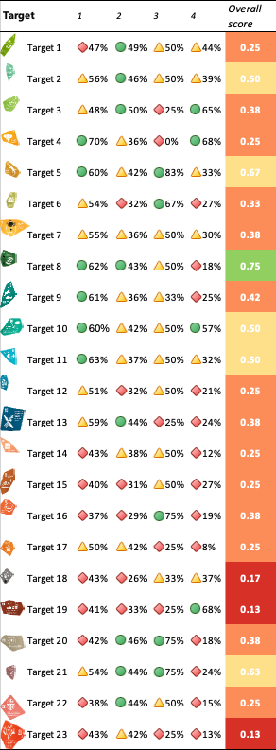
  Figure 1
  English | Français
  Target | Cible
  Overall score | Note globale
  Target 1 | Cible 1
  Target 2 | Cible 2
  Target 3 | Cible 3
  Target 4 | Cible 4
  Target 5 | Cible 5
  Target 6 | Cible 6
  Target 7 | Cible 7
  Target 8 | Cible 8
  Target 9 | Cible 9
  Target 10 | Cible 10
  Target 11 | Cible 11
  Target 12 | Cible 12
  Target 13 | Cible 13
  Target 14 | Cible 14
  Target 15 | Cible 15
  Target 16 | Cible 16
  Target 17 | Cible 17
  Target 18 | Cible 18
  Target 19 | Cible 19
  Target 20 | Cible 20
  Target 21 | Cible 21
  Target 22 | Cible 22
  Target 23 | Cible 23
Note : Chaque colonne et les pourcentages qu’elle contient, représente une note par rapport aux progrès accomplis dans la mise en œuvre du Cadre. Colonne 1 : prise en compte des éléments de la cible du Cadre par les cibles nationales des Parties (pourcentage de Parties couvrant, dans une certaine mesure, au moins la moitié des éléments de la cible). Colonne 2 : auto-évaluation par les Parties des progrès accomplis vers leurs cibles nationales (pourcentage de cibles nationales déclarées « en bonne voie » ou « atteintes »). Colonne 3 : évaluation des progrès accomplis vers la cible du Cadre sur la base de l’ensemble des indicateurs pertinents (pourcentage fondé sur la note moyenne de tous les types d’indicateurs associés ; détails disponibles dans le tableau 55). Colonne 4 : disponibilité des données dans les rapports nationaux (pourcentage de Parties communiquant des données quantitatives sur les indicateurs phares, de composante, complémentaires ou nationaux). Les trois couleurs des colonnes 1 à 4 indiquent la position de la valeur de chaque cible par rapport aux notes les plus élevées et les plus basses obtenues pour l’ensemble des cibles (le vert est attribué aux valeurs situées dans le tiers supérieur de la fourchette totale, le jaune au tiers intermédiaire et le rouge au tiers inférieur). La note d’évaluation globale repose sur une formule qui accorde une pondération de 50 % à l’auto-évaluation des progrès rapportée à la prise en compte par les cibles nationales et une pondération de 50 % à l’évaluation des progrès fondée sur les indicateurs. Les résultats de ce calcul sont ensuite répartis en quatre catégories (0-0,25 rouge, 0,25-0,5 orange, 0,5-0,75 jaune, 0,75-1 vert). À noter que la présente figure repose sur un tableau d’évaluation plus détaillé figurant au tableau 3 de la section II du présent rapport. En outre, la logique présidant à la compilation de ces notes est brièvement exposée dans la section relative à la méthode, dont le détail figure dans le document (CDB, 2026, CBD/SBSTTA/28/INF/9).

Partie I: Introduction

I.A Présentation du Cadre mondial de la biodiversité de Kunming-Montréal et du rapport mondial

Le Cadre
En décembre 2022, les 196 Parties à la Convention sur la diversité biologique ont adopté le Cadre mondial de la biodiversité de Kunming-Montréal (déc. 15/4 de la CDB, 2023). Ce Cadre constitue une stratégie multilatérale globale visant à atteindre les objectifs de la Convention, conformément au Programme de développement durable à l’horizon 2030 et à ses Objectifs de développement durable (ODD) (Nations Unies, 2015). Lors de l’adoption de ce Cadre, la Conférence des Parties à la Convention a décidé qu’il servirait de plan stratégique pour la mise en œuvre de la Convention et de ses Protocoles, de ses organes et de son secrétariat pour la période 2022-2030.
Ce Cadre s’appuie sur le Plan stratégique pour la biodiversité pour 2011-2020, y compris les Objectifs d’Aichi pour la biodiversité (déc. X/2 de la CDB, 2011), et définit une feuille de route ambitieuse visant à concrétiser d’ici 2050 une vision mondiale d’une vie en harmonie avec la nature (la vision pour 2050). Ce cadre propose une approche globale pour les mesures urgentes et transformatrices nécessaires afin d’enrayer et d’inverser la perte de biodiversité. Le succès de cette approche repose sur l’engagement et les actions de tous les niveaux de gouvernement et de tous les acteurs de la société.
Le Cadre vise à traiter les facteurs à l’origine de la perte de biodiversité identifiés dans le Rapport d’évaluation mondial sur la biodiversité et les services écosystémiques de la Plateforme intergouvernementale scientifique et politique sur la biodiversité et les services écosystémiques (IPBES, 2019), la cinquième édition des Perspectives mondiales de la diversité biologique (CDB, 2020) ainsi que de nombreux autres documents scientifiques qui fournissent de nombreuses preuves indiquant que, malgré les efforts en cours, la biodiversité se détériore à l’échelle mondiale à un rythme sans précédent dans l’histoire de l’humanité.
Le Cadre comprend la vision pour 2050 et quatre objectifs axés sur les résultats à l’horizon 2050, une mission (la mission à l’horizon 2030) ainsi que 23 cibles d’action à atteindre d’ici à 2030 afin de réaliser ces objectifs (sections F, G et H du Cadre). La mise en œuvre du Cadre s’appuie sur 18 considérations transversales (section C du Cadre) et repose sur les fondements suivants : mécanismes de mise en œuvre et d’appui ainsi que conditions propices ; responsabilité et transparence ; communication, éducation, sensibilisation et adoption (sections I, J et K du Cadre) (voir la figure 2).
Le volet « responsabilité et transparence » du Cadre (section J) s’appuie sur des mécanismes efficaces de planification, de suivi, d’établissement de rapports et d’examen. Ces mécanismes forment un système concerté, synchronisé et cyclique qui sert de cadre au présent rapport mondial. Ce système est résumé dans la division suivante (voir la figure 3).
Le Cadre favorise la complémentarité et la coopération entre la Convention et ses Protocoles, les organes directeurs d’autres Conventions connexes relatives à la biodiversité, ainsi que d’autres accords multilatéraux sur l’environnement et institutions internationales pertinentes, tout en respectant leurs mandats, et ouvre des perspectives de coopération et de partenariats. Des exemples de cette complémentarité sont présentés dans les résumés des progrès collectifs accomplis dans la réalisation de chacune des cibles (section II.B ci-dessous), ainsi que dans la section II.E consacrée aux contributions des accords multilatéraux sur l’environnement, des organisations internationales et des processus pertinents.
Figure 2
Représentation graphique du Cadre mondial de la biodiversité de Kunming-Montréal
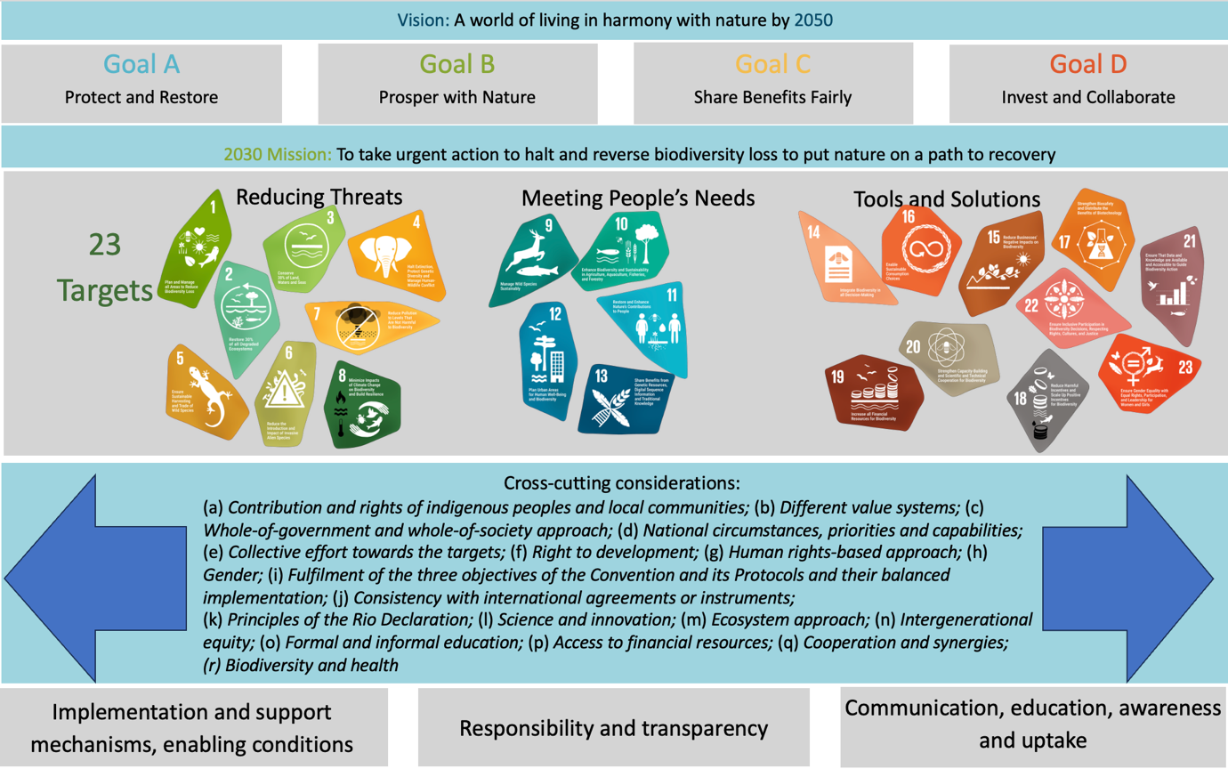
Figure 2
English | Français
Vision: A world living in harmony with nature by 2050 | Vision : une société vivant en harmonie avec la nature d’ici à 2050
Goal A Protect and restore | Objectif A  Préserver et rétablir
Goal B  Prosper with nature | Objectif B  Prospérer avec la nature
Goal C  Share benefits from genetic resources fairly | Objectif C  Partager équitablement les avantages découlant des ressources génétiques
Goal D  Invest and collaborate | Objectif D  Investir et collaborer
2030 mission: To take urgent action to halt and reverse biodiversity loss to put nature on a path to recovery | Mission 2030 : prendre des mesures urgentes visant à faire cesser et à inverser la perte de biodiversité afin de promouvoir le rétablissement de la nature
23 targets | 23 cibles
Reducing threats | Réduire les menaces
Meeting people’s needs | Satisfaire les besoins des populations
Tools and solutions | Outils et solutions
Cross-cutting considerations: | Considérations transversales
(a) Contribution and rights of indigenous peoples and local communities; | a) Contribution et droits des peuples autochtones et communautés locales ;
(b) Different value systems; | b) Différents systèmes de valeurs
(c) Whole-of-government and whole-of-society approach; | c) Approche pangouvernementale et pansociétale ;
(d) National circumstances, priorities and capabilities; | d) Contexte, priorités et capacités nationales ;
(e) Collective effort towards the targets; | e) Efforts concertés en vue d’atteindre les cibles ;
(f) Right to development; | f) Droit au développement ;
(g) Human rights-based approach; | g) Approche fondée sur les droits humains ;
(h) Gender; | h) Égalité des genres ;
(i) Fulfilment of the three objectives of the Convention and its Protocols and their balanced implementation; | i) Réalisation des trois objectifs de la Convention et de ses Protocoles et de leur mise en œuvre équilibrée ;
(j) Consistency with international agreements or instruments; | j) Cohérence avec les accords ou instruments internationaux ;
(k) Principles of the Rio Declaration on Environment and Development; | k) Principes de la Déclaration de Rio sur l’environnement et le développement ;
(l) Science and innovation | l) Science et innovation ;
(m) Ecosystem approach; | m) Approche écosystémique ;
(n) Intergenerational equity; | n) Équité intergénérationnelle ;
(o) Formal and informal education; | o) Éducation formelle et informelle ;
(p) Access to financial resources; | p) Accès aux ressources financières ;
(q) Cooperation and synergies; | q) Coopération et synergies ;
(r) Biodiversity and health | r) Biodiversité et santé
Implementation and support mechanisms and enabling conditions | Mécanismes de mise en œuvre et d’appui, et conditions de réalisation
Responsibility and transparency | Responsabilité et transparence
Communication, education, awareness and uptake | Communication, éducation, sensibilisation et appropriation

Planification, suivi, établissement de rapports et examen
Le mécanisme mis en place par le Cadre pour garantir la responsabilité et la transparence comporte les éléments clés suivants, illustrés par la figure 3.
- Planification : au niveau national, consistant en des stratégies et plans d’action nationaux pour la biodiversité (SPANB) révisés ou mis à jour, ainsi qu’en des cibles nationales alignées sur le Cadre, définissant la contribution de chaque Partie aux cibles et aux objectifs du Cadre (déc. 15/6 de la CDB, 2023)
- Suivi : utilisation d’indicateurs phares et binaires, ainsi que d’indicateurs facultatifs, complémentaires et supplémentaires aux niveaux national ou infranational, afin de suivre les progrès accomplis, comme le prévoit le cadre de suivi créé parallèlement au Cadre lui-même (voir l’annexe I de la décision 15/5 de la CDB, 2023 ; et l’annexe I à la décision 16/31 de la CDB, 2026)
- Établissement de rapports : élaboration et soumission de rapports nationaux selon un modèle approuvé par la Conférence des Parties, permettant à chaque Partie de rendre compte des progrès accomplis dans la mise en œuvre de ses cibles nationales, y compris la communication de données relatives aux indicateurs phares, binaires et facultatifs (déc. 15/6 de la CDB, 2023 ; et déc. 16/32 de la CDB, 2026)
- Examen : examens mondiaux des progrès collectifs accomplis dans la mise en œuvre du Cadre, entrepris lors des dix-septième et dix-neuvième sessions de la Conférence des Parties, respectivement en 2026 et 2030, et débouchant, si nécessaire, sur des recommandations visant à renforcer les actions et les efforts afin d’atteindre les cibles fixées pour 2030 et de réaliser les objectifs fixés pour 2050. Chaque examen s’appuie sur un rapport mondial sur les progrès collectifs accomplis dans la mise en œuvre du Cadre, les rapports nationaux en constituant les principales sources d’information (déc. 15/6 de la CDB, 2023 ; et déc. 16/32 de la CDB, 2026)

Figure 3: Illustration de la composante « responsabilité et transparence » du Cadre, intégrant le mécanisme de planification, de suivi, d’établissement de rapports et d’examen (décision 15/6 de la CDB, 2023)

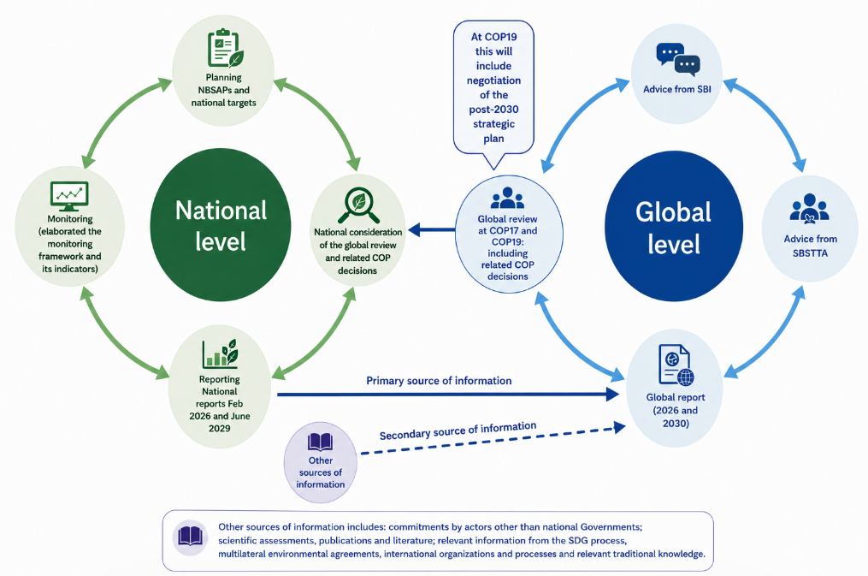
Figure 3
English | Français
National level | Échelle nationale
Planning NBSAPs and national targets | Planification des SPANB et des cibles nationales
At the nineteenth meeting of the Conference of the Parties, this will include negotiation of the post-2030 strategic plan | Lors de la 19e réunion de la Conférence des Parties, ce qui inclura la négociation du plan stratégique pour l’après-2030
Advice from the Subsidiary Body on Implementation | Avis de l’Organe subsidiaire chargé de l’application
Monitoring (elaborated the monitoring framework and its indicators) | Suivi (élaboration du cadre de suivi et de ses indicateurs)
National consideration of the global review and related decisions of the Conference of the Parties | Revue nationale de l’examen mondial et des décisions connexes de la Conférence des Parties
Global review at the seventeenth and nineteenth meetings of Conference of the Parties: including related decisions of the Conference of the Parties | Examen mondial lors des 17e et 19e réunions de la Conférence des Parties ; y compris les décisions connexes de la Conférence des Parties
Global level | Échelle mondiale
Advice from the Subsidiary Body on Scientific, Technical and Technological Advice | Avis de l’Organe subsidiaire chargé de fournir des avis scientifiques, techniques et technologiques
Reporting national reports: February 2026 and June 2029 | Rapports  Rapports nationaux : février 2026 et juin 2029
Primary source of information | Source d’information primaire
Secondary source of information | Source d’information secondaire
Global report (2026 and 2030) | Rapport mondial (2026 et 2030)
Other sources of information | Autres sources d’information
Other sources of information include: commitments by actors other than national Governments; scientific assessments, publications and literature; and relevant information from the Sustainable Development Goals process, multilateral environmental agreements, international organizations and processes and relevant traditional knowledge. | Les autres sources d’information comprennent : les engagements des acteurs autres que des gouvernements nationaux, les évaluations, publications et la littérature scientifique, ainsi que les informations issues du processus des Objectifs du Développement Durable, des accords multilatéraux sur l’environnement, des organisations et processus internationaux et des connaissances traditionnelles pertinentes

Encadré 1
Cadre de suivi du Cadre mondial de la biodiversité de Kunming-Montréal

Innovation importante du Cadre, qui le distingue du Plan stratégique pour la biodiversité 2011-2020 : un cadre de suivi concerté est adopté conjointement et simultanément afin de mesurer les progrès collectifs accomplis vers la réalisation des cibles et des objectifs (déc. 15/5 de la CDB, 2023 ; et déc. 16/31 de la CDB, 2026). Élaboré par consensus parallèlement au Cadre lui-même et susceptible d’être ajusté ultérieurement, le cadre de suivi comprend un ensemble d’indicateurs phares et binaires que toutes les Parties sont convenues d’utiliser pour assurer la cohérence du suivi et de l’analyse des progrès collectifs.
Le cadre de suivi comprend cinq types d’indicateurs :
- Indicateurs principaux. Il s’agit d’un ensemble de 27 indicateurs de haut niveau qui reflètent la portée globale des objectifs et des cibles du Cadre. Ils peuvent être calculés à partir de données nationales ou de sources de données mondiales validées par les Parties (qui intègrent elles-mêmes souvent des données nationales communiquées dans le contexte d’autres processus mondiaux) et sont pertinents aux échelles nationale, régionale et mondiale
- Indicateurs binaires, représentés par un ensemble de 15 indicateurs au niveau mondial, compilés à partir de réponses binaires et catégorielles aux questions figurant dans le modèle de rapport national, et fournissant ainsi un décompte du nombre de Parties ayant mené certaines activités pertinentes pour une cible particulière
- Indicateurs de composante facultatifs (au nombre de 54) qui, conjointement avec les indicateurs phares, couvrent les composantes des objectifs et cibles du Cadre, et qui peuvent s’appliquer aux échelles mondiale, régionale, nationale et infranationale
- Des indicateurs complémentaires facultatifs (une liste de 120) destinés à l’analyse thématique ou approfondie de chaque objectif et cible, pouvant s’appliquer aux échelles mondiale, régionale, nationale et infranationale
- Des indicateurs nationaux ou infranationaux supplémentaires pouvant être utilisés par les Parties comme complément au Cadre de suivi
Le cadre de suivi fournit une architecture normalisée permettant d’établir des rapports sur les progrès accomplis dans la réalisation des cibles nationales, en s’appuyant sur la période de référence 2011-2020 lorsque les données sont disponibles, ce qui permet d’évaluer les tendances, de regrouper les informations nationales et de constituer une base factuelle cohérente pour les rapports nationaux, tout en contribuant à une analyse globale des progrès collectifs (Affinito et al., 2024).

Objectif Du rapport mondial
L’objectif De ce rapport mondial est de dresser un aperçu des progrès collectifs accomplis dans la mise en œuvre du Cadre depuis son adoption, en procédant à l’analyse de :

- L’ambition collective : compilation des actions prévues par les Parties et d’autres acteurs, telles qu’elles ont été communiquées par le dépôt des SPANB, ainsi que des cibles nationales associées et des engagements pris par des acteurs autres que les gouvernements nationaux,
- La mise en œuvre collective : les progrès réalisés dans la mise en œuvre du Cadre sur la base des rapports nationaux, qui constituent les principales sources d’information, complétées par d’autres sources convenues par les Parties (voir la figure 4),
- Les difficultés, les lacunes et les opportunités liés à la mise en œuvre du Cadre,
- Les approches non prescriptives : des options permettant de relever les défis, de combler les lacunes et de saisir les opportunités, en vue de progresser collectivement dans la mise en œuvre du Cadre.

Figure 4
Illustration de la manière dont les ambitions des Parties, telles qu’elles sont indiquées dans les cibles nationales, et la mise en œuvre, telle qu’elle est décrite dans les rapports nationaux, contribuent aux progrès collectifs accomplis dans la mise en œuvre du Cadre
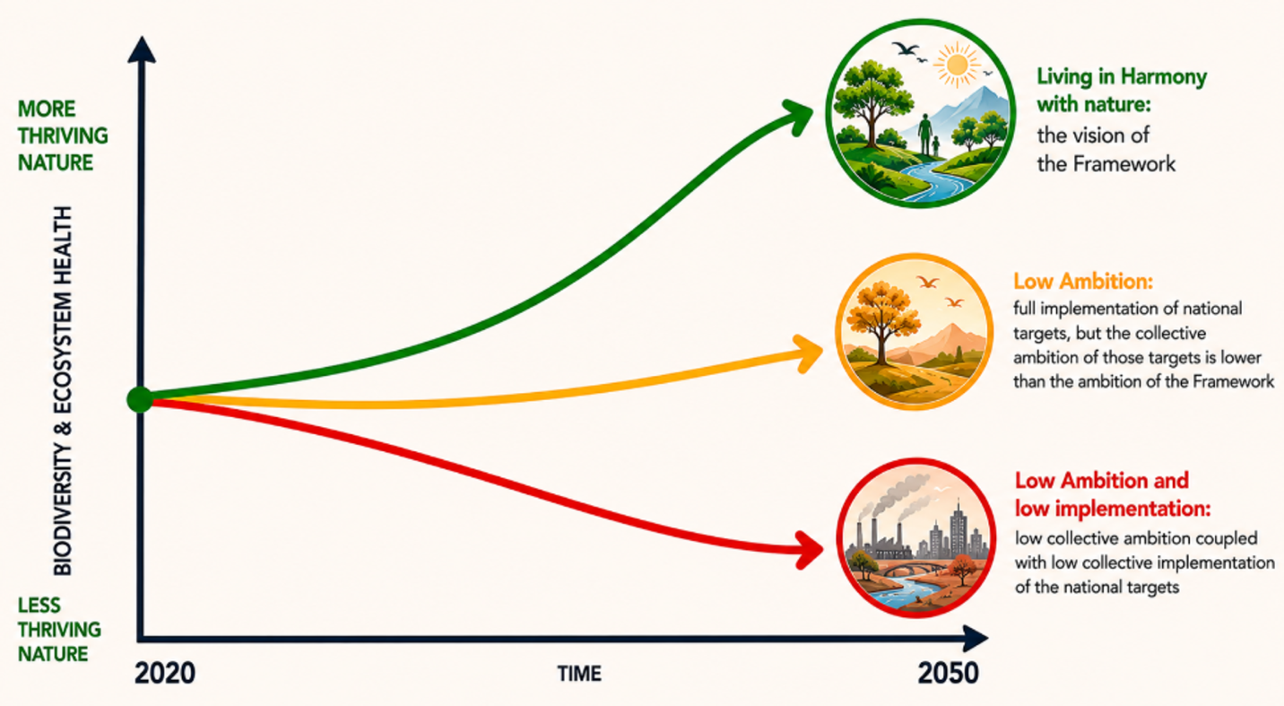

Figure 4
English | Français
MORE THRIVING NATURE | NATURE PLUS PROSPÈRE
LIVING IN HARMONY with nature: the vision of the Framework | VIVRE EN HARMONIE avec la nature : la vision du Cadre
LOW AMBITION: full implementation of national targets, but the collective ambition of those targets is lower than the ambition of the Framework | AMBITION BASSE : mise en œuvre totale des cibles nationales, mais l’ambition collective de ces cibles est plus basse que l’ambition du Cadre
LOW AMBITION and low implementation: low collective ambition coupled with low collective implementation of the national targets | AMBITION BASSE et mise en œuvre faible : une ambition collective basse associée à une mise en œuvre défaillante des cibles nationales
LESS THRIVING NATURE | NATURE MOINS PROSPÈRE
TIME | TEMPS

Le rapport mondial s’appuie sur l’expérience acquise lors de la rédaction des cinq volumes des « Perspectives mondiales de la diversité biologique » et vise à compléter, plutôt qu’à reproduire, les travaux d’autres organismes tels que l’IPBES (voir l’encadré 2). Bien que ce rapport ne propose pas d’évaluation exhaustive de l’état ou des tendances de la biodiversité fondée sur la littérature scientifique, un résumé de cet état des lieux et de ces tendances est présenté dans la section I.B. Conformément à son mandat (déc. 15/6 de la CDB, 2023 ; déc. 16/32 de la CDB, 2026 ; et rec. 27/1 de la CDB, 2025a), le rapport ne désigne pas de pays ou de régions en particulier pour évaluer leurs progrès relatifs par rapport aux objectifs et cibles du Cadre, et ne propose pas non plus de comparaisons ou de classements impliquant des Parties ou des acteurs individuels. Le rapport met toutefois en avant certaines Parties et certains acteurs afin d’illustrer des exemples de réussite ou de progrès dans la mise en œuvre du Cadre, en recourant à des études de cas succinctes. Bien que le rapport mondial ne formule pas de recommandations, il fournit une base factuelle, comprenant des approches non prescriptives, destinées à fournir un appui à l’élaboration des politiques au titre de la Convention.

Encadré 2
Historique des rapports mondiaux établis au titre de la Convention et liens avec les évaluations de la Plateforme intergouvernementale scientifique sur la biodiversité et les services écosystémiques

Les « Perspectives mondiales de la diversité biologique » (GBO) ont été élaborées avant la création de la Plateforme intergouvernementale scientifique et politique sur la biodiversité et les services écosystémiques (IPBES). Cette publication, qui compte cinq éditions (CDB, 2001, 2006a, 2010, 2014a et 2020), présente une évaluation des progrès réalisés dans la mise en œuvre de la Convention. Si les rapports nationaux ont été utilisés dans le cadre du processus de rédaction de cette publication, l’évaluation des progrès à l’échelle mondiale s’est largement appuyée sur la littérature scientifique et sur des analyses indépendantes. Cela s’explique par les difficultés rencontrées pour agréger les informations issues des rapports nationaux, en raison de l’absence d’un mécanisme normalisé d’établissement de rapports, du manque de clarté quant aux relations entre les cibles nationales et globales, ainsi que de l’absence d’un cadre de suivi commun. La dernière édition des Perspectives (CDB, 2020), publiée un an après la parution du premier Rapport d’évaluation mondial sur la biodiversité et les services écosystémiques de l’IPBES (IPBES, 2019), a présenté une évaluation finale du degré de réalisation des Objectifs d’Aichi pour la biodiversité, tout en proposant des pistes d’action pour « inverser la tendance » en matière de perte de biodiversité.

Le rapport mondial sur les progrès collectifs accomplis dans la mise en œuvre du Cadre s’appuie sur l’expérience acquise lors de l’élaboration des cinq éditions des Perspectives, et ne fait pas double emploi avec les travaux de l’IPBES. Tandis que l’IPBES réalise des évaluations scientifiques, le rapport mondial ne présente qu’un aperçu concis de l’état et des tendances de la biodiversité à l’échelle mondiale (voir section I.B), qui s’appuie lui-même largement sur les conclusions de l’IPBES. Le rapport mondial concentre son analyse sur les informations présentées par les Parties concernant la mise en œuvre du Cadre, complétées par les contributions d’autres acteurs concernés et par des sources d’information pertinentes.

En vue du deuxième examen mondial du Cadre en 2030, la Conférence des Parties, lors de sa dix-neuvième session, disposera à la fois du deuxième rapport mondial sur les progrès collectifs réalisés dans la mise en œuvre du Cadre et de la deuxième évaluation mondiale de la biodiversité et des services écosystémiques réalisée par l’IPBES. Ainsi, lors de l’examen final de la Convention, la Conférence des Parties disposera à la fois d’une analyse actualisée des progrès réalisés dans la mise en œuvre (dans le deuxième rapport mondial sur les progrès collectifs accomplis dans la mise en œuvre du Cadre) et d’une évaluation scientifique solide de l’état de la biodiversité et des services écosystémiques (dans la deuxième évaluation mondiale de l’IPBES).

Le rapport mondial constitue la principale source d’information, parallèlement aux septièmes rapports nationaux établis au titre de la Convention, en vue du premier examen mondial des progrès accomplis dans la mise en œuvre du Cadre, qui se tiendra lors de la dix-septième session de la Conférence des Parties à Erevan, en Arménie, en octobre 2026. Au cours du processus d’examen, la Conférence des Parties formulera, si nécessaire, des recommandations fondées sur le rapport mondial ainsi que sur les rapports nationaux, concernant la réalisation des objectifs et cibles du Cadre. En outre, les Parties pourront tenir compte des conclusions de l’examen mondial lors des futures révisions et de la mise en œuvre de leurs stratégies et plans d’action nationaux pour la biodiversité (SPANB), y compris en ce qui concerne la mise à disposition des moyens de mise en œuvre, en vue d’améliorer les actions et les efforts, le cas échéant. Une attention particulière a été accordée aux défis spécifiques auxquels sont confrontées les pays en développement Parties, notamment les pays les moins avancés et les petits États insulaires en développement. Ce premier rapport mondial marque une étape importante dans la mise en œuvre du mécanisme de planification, de suivi, d’établissement de rapports et d’examen prévu par le Cadre, tout en fournissant des enseignements précieux pour renforcer les futurs rapports et examens mondiaux.

Sources et méthodologie du rapport mondial
Si les rapports nationaux constituent la principale source d’information pour le rapport mondial, plusieurs sources d’information complémentaires ont été utilisées pour son élaboration. Les sources d’information du rapport mondial ont été précisées au paragraphe 18 de la décision 16/32 (CDB, 2026), dans laquelle la Conférence des Parties a défini les modalités du processus d’examen mondial. L’encadré 3 présente une liste de ces sources d’information, accompagnée des références permettant de consulter les informations initiales.
Encadré 3
Sources d’information figurant dans le rapport mondial, telles que précisées par la Conférence des Parties au paragraphe 18 de la décision 16/32 (CDB, 2026)

Lors de sa seizième réunion, la Conférence des Parties a approuvé une liste des sources d’informations pertinentes sur lesquelles il convient de s’appuyer pour l’élaboration du rapport mondial. Ces sources, ainsi que leur localisation, sont énumérées ci-dessous.

Sources Localisation
a) En tant que source principale, les rapports nationaux présentés conformément à l’article 26 de la Convention et à la décision 15/6 de la Conférence des Parties (CDB, 2023) ; | Outil d’établissement de rapports en ligne de la Conventionª
b) L’analyse de l’utilisation des indicateurs phares, binaires, composantes et complémentaires, ainsi que des indicateurs nationaux figurant dans les rapports nationaux ; | CBD/SBSTTA/28/INF/11
c) L’analyse globale des informations contenues dans les stratégies et plans d’action nationaux pour la biodiversité, ainsi que des cibles nationales fournis conformément au paragraphe 15 de la décision 15/6 (CDB, 2023) ; | CBD/SBI/6/INF/5
d) Les cinq éditions publiées à ce jour des « Perspectives mondiales de la diversité biologique » et les deux éditions des « Perspectives locales de la biodiversité » ; | (CDB, 2001, 2006a, 2010, 2014a,2020; et Forest Peoples Programme et al., 2016, 2020)
e) Les évaluations, rapports et documents finaux de l’IPBES, ainsi que d’autres évaluations et rapports scientifiques pertinents ayant fait l’objet d’un examen intergouvernemental, y compris ceux du Groupe d’experts intergouvernemental sur l’évolution du climat et d’autres plateformes scientifiques et politiques des Nations Unies ; | Citées individuellement dans le présent rapport
f) Les évaluations scientifiques et techniques pertinentes aux niveaux national, régional et international, y compris les évaluations sous-régionales et régionales ; | Citées individuellement dans le présent rapport
g) Les rapports sur les moyens de mise en œuvre, y compris ceux du Conseil du Fonds pour l’environnement mondial (FEM) concernant les progrès réalisés en lien avec le Fonds fiduciaire du FEM et le Fonds du Cadre mondial pour la biodiversité ; | CBD/SBI/7/INF/13 ; cités individuellement dans le présent rapport, CDB
h) D’autres études scientifiques et techniques pertinentes issues de la littérature et ayant fait l’objet d’un examen volontaire ; | Citées individuellement dans le présent rapport
i) Les rapports des dialogues régionaux et sous-régionaux ; | CBD/SBI/6/INF/6
j) Les informations relatives aux engagements pris par des acteurs autres que les gouvernements nationaux en faveur du Cadre, y compris la ventilation des données sur les contributions des peuples autochtones et communautés locales, des femmes et des jeunes ; | Outil d’établissement de rapports en ligne de la Conventionª
k) Les informations pertinentes provenant des secrétariats des conventions relatives à la biodiversité et d’autres accords multilatéraux sur l’environnement, ainsi que d’organisations et de processus internationaux pertinents, y compris les rapports présentés au titre des conventions connexes et relatifs aux Objectifs de développement durable ; | Réponses à la notification n°2025-099^{b}
l) Les connaissances traditionnelles, innovations, pratiques et technologies pertinentes des peuples autochtones et des communautés locales auxquelles l’accès est accordé avec leur consentement libre, préalable et en connaissance de cause. | Réponses à la notification n°2025-100^{c}

ª Disponible à l’adresse : https://ort.cbd.int/.
^{b} Disponible à l’adresse : www.cbd.int/notifications/2025-099.
^{c} Disponible à l’adresse : www.cbd.int/notifications/2025-100

Aux fins du rapport mondial, il existe un socle de données solide, qui tient compte des contributions transmises à temps pour être prises en considération dans le cadre de son analyse : les SPANB de 43 % des Parties à la Convention ; près de 3 700 cibles nationales émanant de 83 % des Parties ; et les rapports nationaux de 66 % des Parties. La section II.A présente en détail l’état d’avancement des contributions des Parties. En outre, le rapport examine plus de 180 engagements pris par des acteurs autres que les gouvernements nationaux ; 28 communications émanant des secrétariats d’accords multilatéraux sur l’environnement, d’organes des Nations Unies, d’autres organisations intergouvernementales, d’organisations non gouvernementales et de réseaux de recherche ; ainsi que 52 communications (provenant de 14 Parties et de 38 observateurs) présentant des études de cas sur les savoirs traditionnels, les innovations, les pratiques et les technologies pertinents des peuples autochtones et communautés locales.
Les méthodologies utilisées pour l’élaboration des différentes sections du rapport mondial, ainsi qu’une analyse de la manière dont les Parties ont utilisé les indicateurs dans leurs rapports nationaux, figurent exhaustivement dans ces deux documents : CBD/SBSTTA/28/INF/9 et CBD/SBSTTA/28/INF/11, respectivement. La figure 5 présente le flux de travail associé aux différentes sources de données et méthodologies utilisées et illustre leur lien avec chaque section du rapport. Lorsque d’autres sources d’information (c’est-à-dire des sources ne provenant pas des contributions des Parties via l’outil d’établissement de rapports en ligne) ont été utilisées, les références correspondantes sont fournies dans le rapport. Lorsque des données provenant d’autres sources, y compris des données nationales communiquées dans le cadre d’autres processus mondiaux, ont été utilisées dans l’analyse des indicateurs phares, ces données sont présentées séparément des données nationales.
La partie II du rapport mondial reprend l’essentiel de l’analyse réalisée à partir des communications des Parties, dans le but de synthétiser les progrès collectifs accomplis dans la mise en œuvre. La section II.A du rapport s’appuie sur une analyse qualitative des textes, décrite en détail dans la section A de l’annexe du document méthodologique, tandis que la section II.B suit une méthodologie systématique d’analyse de chaque cible du Cadre. Toutes ces méthodologies ont été élaborées en consultation avec le Groupe consultatif scientifique et technique spécial chargé de la préparation du rapport mondial (AHSTAG). Pour chaque cible, le rapport comprend :
- Une analyse textuelle des cibles nationales présentées par les Parties afin de déterminer dans quelle mesure celles-ci couvraient collectivement la portée et le niveau d’ambition globaux des cibles du Cadre. Dans le contexte de cette analyse, le texte de chaque cible nationale a été comparé à l’ensemble des éléments contenus dans la cible du Cadre afin de vérifier dans quelle mesure ces éléments se reflétaient dans le texte de la cible nationale. Le pourcentage de Parties dont les cibles nationales abordaient chaque élément, dans une certaine mesure au moins, a ensuite été calculé. Les critères précis utilisés pour déterminer la prise en compte figurent dans la division C de l’annexe du document méthodologique.
- Une analyse de l’utilisation des indicateurs par les Parties. Pour chaque indicateur phare, on a calculé le pourcentage de Parties ayant soumis des données, sur les 129 Parties pour lesquelles des données étaient disponibles, et déterminé le nombre de Parties dont les données relatives à l’indicateur ont été utilisées dans chaque analyse d’indicateur ultérieure. Des informations complémentaires sur l’utilisation des indicateurs ont été analysées et publiées dans un document distinct (CBD/SBSTTA/28/INF/11).
- Une analyse des progrès collectifs fondée sur l’agrégation des données comparables communiquées au titre des indicateurs phares. Pour chaque indicateur phare, le Groupe consultatif scientifique et technique spécial a fourni des orientations sur les méthodes d’agrégation utilisées pour mesurer les progrès collectifs. Cette méthodologie dépendait des métadonnées de chaque indicateur et était influencée par les variations entre les données communiquées par les Parties. Les méthodes d’agrégation complètes figurent aux sections C et D de l’annexe du document méthodologique, et une analyse des difficultés méthodologiques rencontrées est présentée dans l’examen susmentionné de l’utilisation des indicateurs dans les septièmes rapports nationaux (CBD/SBSTTA/28/INF/11).
- Une analyse des réponses fournies par les Parties dans leurs rapports nationaux pour les indicateurs binaires, présentée selon la méthodologie établie par le Groupe spécial d’experts techniques sur les indicateurs du Cadre mondial de la biodiversité de Kunming-Montréal pour la biodiversité, afin d’établir un score global de progrès (CBD/COP/16/INF/3/Rev.1). Ce score de progrès repose sur la combinaison des réponses apportées aux différentes questions et varie de 0 (aucune mesure mise en place) à 5 (toutes les mesures sont pleinement mises en œuvre).
- Une analyse de l’évolution de l’ensemble des indicateurs quantitatifs relevant du cadre de suivi présentés par les Parties (indicateurs phares, indicateurs de composante, indicateurs complémentaires et indicateurs nationaux) afin de déterminer si ces indicateurs évoluaient dans une direction favorable ou défavorable à la réalisation de chaque cible. Cette analyse s’est appuyée sur une méthodologie (décrite à la section D de l’annexe du document méthodologique) qui combinait les séries chronologiques de plusieurs indicateurs afin d’obtenir un pourcentage global d’indicateurs faisant état d’une amélioration. Ce pourcentage a été pondéré en fonction du nombre d’indicateurs présentés par chaque Partie pour une cible du Cadre, afin de garantir que toutes les Parties ayant présenté des données contribuent de manière égale aux progrès réalisés.
- Une évaluation du niveau global des progrès auto-évalués par rapport à l’ensemble des cibles nationales présentant un alignement élevé. Dans leurs soumissions relatives aux cibles nationales, les Parties ont été invitées à préciser à quelle(s) cible(s) du Cadre chaque cible nationale était alignée et, dans chaque cas, si cet alignement était faible, moyen ou élevé. Ces informations ont été utilisées afin de ne retenir que les cibles présentant un alignement élevé (de plus amples informations à cet égard figurent à la section E de l’annexe du document méthodologique). Dans leurs rapports nationaux, les Parties ont utilisé une échelle de Likert, comportant des catégories allant de « aucun changement » à « atteint », pour classer leurs propres estimations des progrès réalisés par rapport aux cibles nationales. Sur cette base, on a calculé le pourcentage de cibles nationales dans chaque catégorie de progrès, pondéré par Partie afin d’assurer l’égalisation des contributions des Parties ayant de nombreuses cibles avec celles des Parties ayant peu de cibles.
- Une analyse des composantes textuelles des rapports nationaux, entreprise au moyen d’une analyse sémantique des sections pertinentes desdits rapports. Cette analyse s’est appuyée sur l’extraction structurée de données, le traitement sémantique, la recherche de données factuelles s’appuyant sur une ontologie et une analyse assistée par un modèle linguistique de grande envergure, suivies d’une vérification et d’une validation. La méthodologie détaillée de cette approche figure à la section F de l’annexe du document méthodologique. En outre, des études de cas illustrant des exemples de réussite et de progrès dans la mise en œuvre (voir la section G de l’annexe du document méthodologique) ont été identifiées et élaborées conjointement avec les correspondants des Parties et les organisations compétentes.
- Une synthèse des contributions des acteurs autres que les gouvernements nationaux, comprenant : a) une analyse textuelle, par intelligence artificielle guidée par des consignes, des engagements pris directement via l’outil d’établissement de rapports en ligne de la Convention (voir la section B de l’annexe au document méthodologique) et b) un résumé des contributions de ces acteurs, telles que décrites par les Parties dans leurs rapports nationaux.
- Une synthèse des autres contributions reçues en réponse aux demandes d’informations concernant des études de cas sur les savoirs traditionnels, les innovations, les pratiques et les technologies pertinents des peuples autochtones et communautés locales, ainsi que d’autres informations sur les activités visant à associer les peuples autochtones et communautés locales et à leur fournir un appui dans la mise en œuvre du Cadre ; et sur les contributions des secrétariats d’autres accords multilatéraux sur l’environnement pertinents, ainsi que d’autres organisations compétentes et processus concernés.
À l’instar de la section II.B du rapport mondial, la section II.C suit une méthodologie systématique élaborée en concertation avec l’AHSTAG pour l’ensemble des objectifs du Cadre. Pour chaque objectif, le rapport contient :
- Une analyse de la manière dont les Parties établissent un lien entre les cibles du Cadre et les objectifs dans le cadre de leur mise en œuvre nationale du Cadre. Cette analyse a été réalisée sur la base des cibles nationales présentées par les Parties, qui établissaient un lien entre les objectifs du Cadre et ces cibles. Le pourcentage, pondéré en fonction de chaque Partie, des cibles nationales associant une cible du Cadre à un objectif A été utilisé pour identifier les cibles du Cadre les plus étroitement liées à chaque objectif. La méthodologie détaillée de cette approche figure à la division H de l’annexe du document méthodologique
- La même analyse des indicateurs (utilisation, état et tendances) que celle présentée dans la section II.B.
- Une analyse des types d’actions menées en vue de progresser vers la réalisation des objectifs du Cadre, telles que communiquées par les Parties. Cette analyse a été entreprise au moyen d’une analyse sémantique des sections pertinentes des rapports nationaux, s’appuyant sur l’extraction structurée de données, le traitement sémantique, la recherche de données factuelles à l’aide d’ontologies et l’analyse assistée par des modèles linguistiques à grande échelle, suivie d’une vérification et d’une validation. La méthodologie détaillée de cette approche figure à la section F de l’annexe du document méthodologique.
La section II.D du rapport utilise une recherche structurée par mots-clés s’appuyant sur une typologie préexistante de termes liés aux moyens de mise en œuvre (CBD/SBI/6/INF/5). Cette approche de traitement du langage naturel a été appliquée au texte de tous les rapports nationaux inclus dans le rapport mondial ; les résultats ont ensuite été synthétisés puis validés à l’aide d’une analyse sémantique et de vérifications manuelles. La méthodologie détaillée de cette approche figure à la section I de l’annexe du document méthodologique.
La section II.E du rapport repose sur un examen et une synthèse des contributions fournies en réponse à la notification n° 2025-099 sollicitant des informations auprès des secrétariats des conventions relatives à la biodiversité et d’autres accords multilatéraux sur l’environnement pertinents, ainsi qu’auprès d’organisations et de processus internationaux, ainsi que d’autres sources conformes au mandat relatif au rapport mondial établi par la Conférence des Parties (décision 16/32 de la CDB, 2026).
La partie III du rapport résume et synthétise les conclusions de la partie II. À cet égard, une méthodologie de notation relative a été mise au point afin de permettre une évaluation et une comparaison systématiques des progrès réalisés dans la mise en œuvre des différents objectifs du Cadre. Grâce à l’application de cette méthodologie, les conclusions des analyses décrites ci-dessus peuvent être utilisées pour mettre en évidence les différences de mise en œuvre en fonction de la prise en compte des cibles nationales, de l’auto-évaluation des progrès, de l’utilisation des données et des résultats des indicateurs. Plus précisément, une note globale peut être calculée pour chaque composante afin de classer les cibles du Cadre par rapport aux notes les plus élevées et les plus basses obtenues parmi l’ensemble des cibles (voir la figure 1, l’encadré 4, les tableaux 3 et 56 et la section J de l’annexe au document méthodologique SBSTTA/28/INF/09). Ces notes sont ensuite utilisées pour déterminer une note globale pour chaque cible, calculée comme la moyenne pondérée de deux mesures : une note combinée portant sur la prise en compte et les progrès auto-évalués ; et une note combinée relative aux résultats des indicateurs, qui est ensuite répartie en quatre catégories de notes. Les messages clés et les conclusions générales du rapport ont été élaborés conjointement avec l’AHSTAG et s’appuient sur les constatations exposées dans les sections précédentes.

Figure 5
Diagramme méthodologique illustrant le processus d’élaboration du rapport mondial
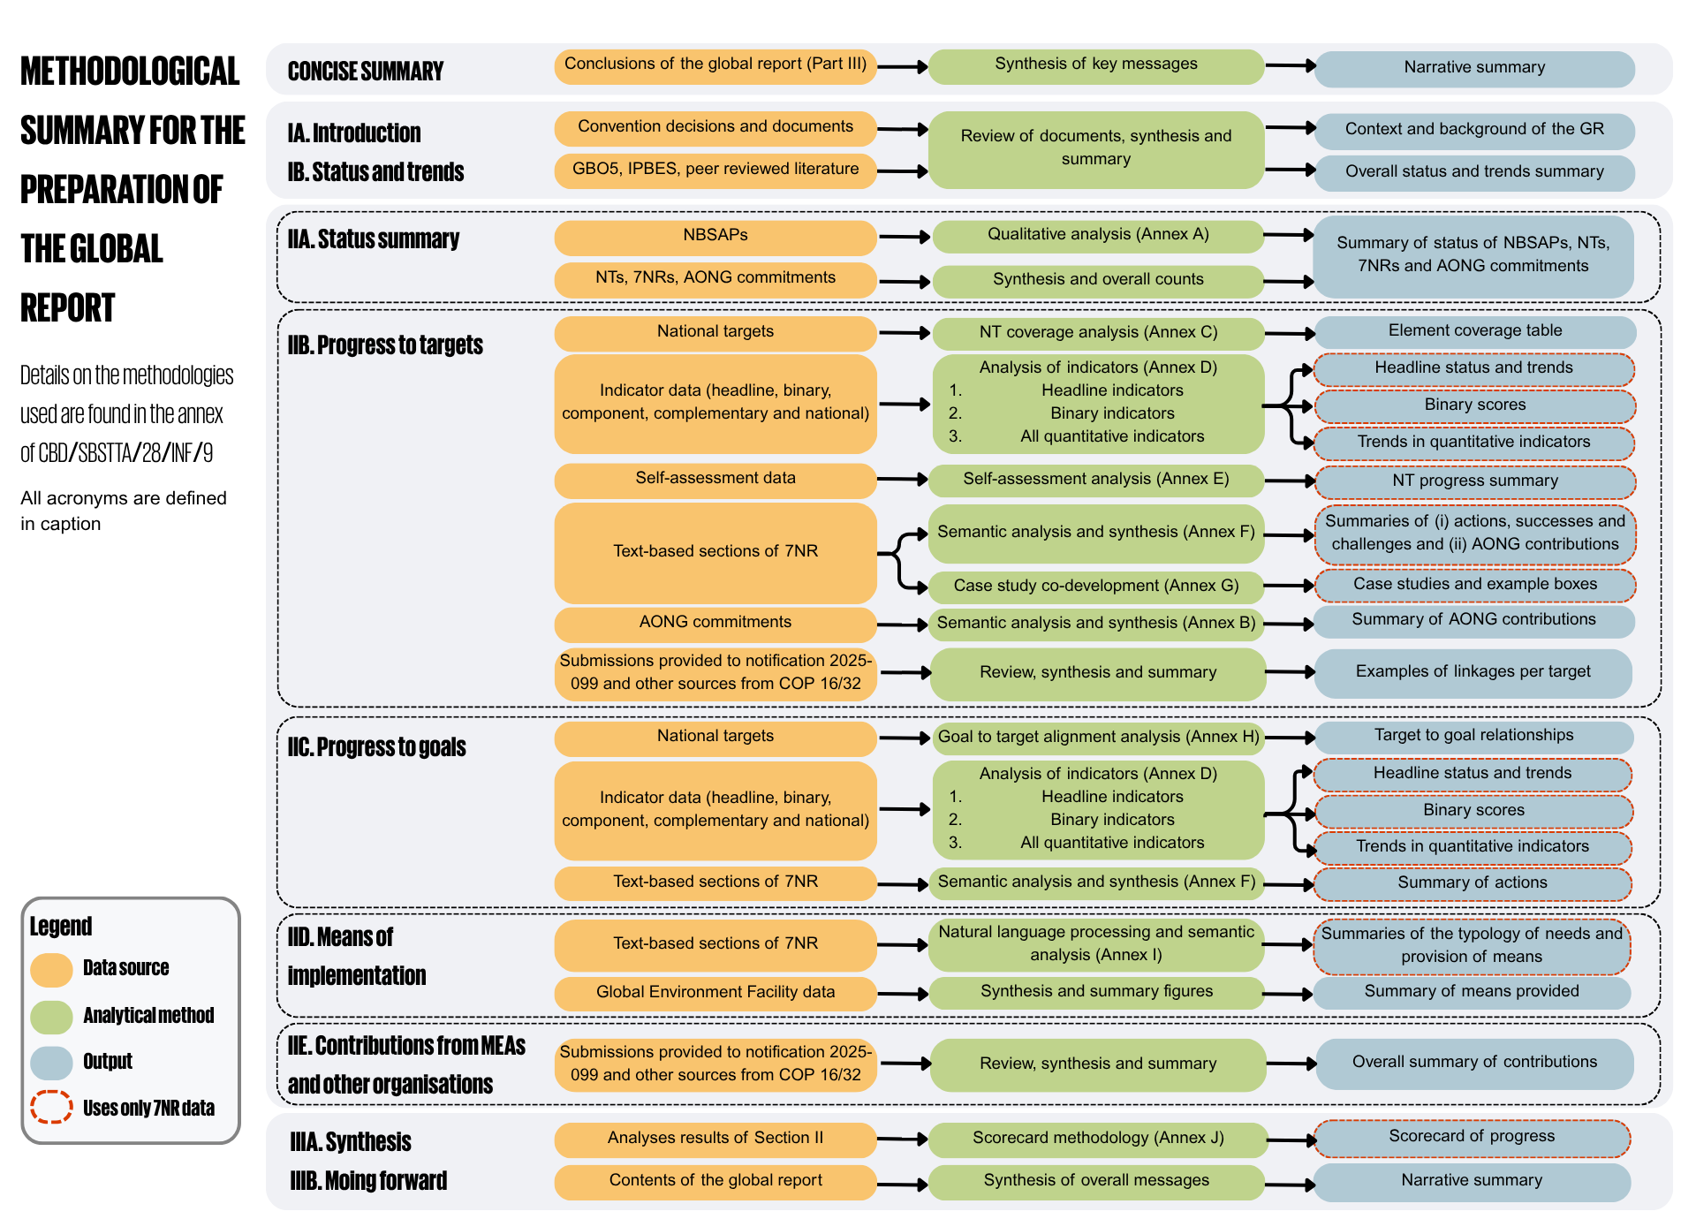
Note : Cette figure met en évidence, pour chaque division du rapport mondial, les informations et les données qui ont été utilisées, la manière dont elles ont été utilisées et leur lien avec le contenu du rapport. Abréviations : GBO5, cinquième édition des Perspectives mondiales de la diversité biologique ; GR, rapport mondial ; IPBES, Plateforme intergouvernementale scientifique et politique sur la biodiversité et les services écosystémiques ; SPANB, stratégie et plan d’action nationaux pour la biodiversité ; AONG, acteur autre que le gouvernement national ; NT, cibles nationales ; 7NR, septièmes rapports nationaux.
Figure 5
English | Français
METHODOLOGICAL SUMMARY FOR THE PREPARATION OF THE GLOBAL REPORT | RÉSUMÉ MÉTHODOLOGIQUE POUR LA PRÉPARATION DU RAPPORT MONDIAL
Details on the methodologies used are found in the annex to CBD/SBSTTA/28/INF/9 | Pour plus de détails sur les méthodologies utilisées, voir l’annexe du document CBD/SBSTTA/28/INF/
Long forms for all acronyms are contained in the abbreviations note below the body of the figure | Les formes complètes de tous les acronymes figurent dans la note relative aux abréviations située sous le corps de la figure
CONCISE SUMMARY | RÉSUMÉ CONCIS
IA. Introduction | IA. Introduction
IB. Status and trends | IB. Situation et tendances
IIA. Status summary | IIA. Résumé de la situation
Conclusions of the global report (Part III) | Conclusions du rapport mondial (Partie III)
Convention decisions and documents | Décisions et documents de la Convention
GBO5, IPBES, peer- reviewed literature | Perspectives 5, IPBES, littérature évaluée par des pairs
Synthesis of key messages | Synthèse des messages clés
Narrative summary | Résumé narratif
Review of documents, synthesis and summary | Examen des documents, synthèse et résumé
Context and background of the GR | Contexte et antécédents du rapport mondial
Overall status and trends summary | Résumé de la situation et des tendances
Summary of status of NBSAPs, NTs, 7NRs and AONG commitments | Résumé de l’état d’avancement des SPANB, des cibles nationales (CN), des 7e rapports nationaux (7NR) et des engagements des AONG
IIB. Progress to targets | IIB. Progrès accomplis par rapport aux cibles
NBSAPs | SPANB
NTs, 7NRs, AONG commitments | Cibles nationales (NT), 7e rapports nationaux (7NR) et engagements des AONG
National targets | Cibles nationales
Indicator data (headline, binary, component, complementary and national) | Données relatives aux indicateurs (générales, binaires, composantes, complémentaires et nationales)
Self-assessment data | Données d’auto-évaluation
Text-based sections of 7NR | Sections textuelles des 7e rapports nationaux
IIC. Progress to goals | IIC. Progrès accomplis vers objectifs
AONG commitments | Engagements des AONG
Submissions provided in response to notification No. 2025-099 and other sources listed in decision 16/32 | Contributions fournies en réponse à la notification n°2025-099 et autres sources énumérées dans la décision 16/32
National targets | Cibles nationales
Qualitative analysis (annex A) | Analyse qualitative (annexe A)
Synthesis and overall counts | Synthèse et décomptes globaux
NT coverage analysis (annex C) | Analyse de la couverture des cibles nationales (annexe C)
Analysis of indicators (annex D) | Analyse des indicateurs (annexe D)
Headline indicators | Indicateurs principaux
Binary indicators | Indicateurs binaires
All quantitative indicators | Tous les indicateurs quantitatifs
Self-assessment analysis (annex E) | Analyse d’auto-évaluation (annexe E)
Semantic analysis and synthesis (annex F) | Analyse et synthèse sémantiques (annexe F)
Case study co-development (annex G) | Élaboration conjointe d’études de cas (annexe G)
Semantic analysis and synthesis (annex B) | Analyse et synthèse sémantiques (annexe B)
Review, synthesis and summary | Examen, synthèse et résumé
Element coverage table | Tableau de couverture des éléments
Headline status and trends | Situation et tendances des indicateurs généraux
Binary scores | Scores binaires
Trends in quantitative indicators | Tendances des indicateurs quantitatifs
NT progress summary | Résumé des progrès accomplish sur les CN
Summaries of (a) actions, successes and challenges and (b) AONG contributions | Résumés a) des actions, des réussites et des difficultés et b) des contributions des AONG
Case studies and boxed examples | Études de cas et exemples présentés dans des encadrés
Summary of AONG contributions | Résumé des contributions des AONG
Examples of linkages per target | Exemples de liens par cible
Indicator data (headline, binary, component, complementary and national) | Données des indicateurs (principaux, binaires, composants, complémentaires et nationaux)
Text-based sections of 7NR | Divisions textuelles du 7e rapport national
Legend | Légende
Data source | Source des données
Analytical method | Méthode d’analyse
Output | Résultats
Uses only 7NR data | Utilise uniquement les données du 7e rapport national
IID. Means of Implementation | IID. Moyens de mise en œuvre
IIE. Contributions from MEAs and other organizations | IIE. Contributions des accords multilatéraux sur l’environnement (AME) et d’autres organisations
IIIA. Synthesis | IIIA. Synthèse
IIIB. Moving forward | IIIB. Perspectives d’avenir
Text-based sections of 7NR | Divisions textuelles du 7e rapport national
Global Environment Facility data | Données du Fonds pour l’environnement mondial
Submissions provided in response to notification No. 2025-099 and other sources listed in decision 16/32 | Contributions fournies en réponse à la notification n°2025-099 et autres sources énumérées dans la decision 16/32
Goal to target alignment analysis (annex H) | Analyse de l’alignement entre les objectifs et les cibles (annexe H)
Analysis of indicators (annex D) | Analyse des indicateurs (annexe D)
Headline indicators | Indicateurs principaux
Binary indicators | Indicateurs binaires
All quantitative indicators | Tous les indicateurs quantitatifs
Semantic analysis and synthesis (annex F) | Analyse sémantique et synthèse (annexe F)
Natural language processing and semantic analysis (annex I) | Traitement du langage naturel et analyse sémantique (annexe I)
Synthesis and summary figures | Synthèse et chiffres sommaires
Target to goal relationships | Relations entre les cibles et les objectifs
Headline status and trends | État et tendances des indicateurs principaux
Binary scores | Scores binaires
Trends in quantitative indicators | Tendances des indicateurs quantitatifs
Summary of actions | Résumé des actions
Summaries of the typology of needs and provision of means | Résumés de la typologie des besoins et de la mise à disposition des moyens
Summary of means provided | Résumé des moyens mis à disposition
Review, synthesis and summary | Examen, synthèse et résumé
Overall summary of contributions | Résumé général des contributions
Analyses results of section II | Conclusions des analyses de la section II
Contents of the global report | Contenu du rapport mondial
Scorecard methodology (annex J) | Méthodologie du tableau de bord (annexe J)
Synthesis of overall messages | Synthèse des messages généraux
Scorecard of progress | Tableau de bord des progress accomplis
Narrative summary | Résumé narratif

Encadré 4

Comprendre l’évaluation des progrès accomplis dans la mise en œuvre : en quoi l’évaluation des cibles du Cadre est-elle liée à la mise en œuvre et aux progrès accomplis vers la réalisation des objectifs fixés pour 2050

Le rapport mondial a pour mission de fournir « un résumé des progrès collectifs accomplis dans la mise en œuvre des 23 cibles, en mettant l’accent sur les points forts et les points faibles de la mise en œuvre du Cadre ». La mise en œuvre nationale du Cadre passe par la réalisation des cibles nationales. Si les cibles nationales sont bien alignées sur les cibles globales du Cadre, les progrès accomplis vers la réalisation des cibles nationales devraient alors contribuer aux progrès collectifs vers la réalisation des cibles globales. Parallèlement, les indicateurs du cadre de suivi du Cadre ont été conçus pour permettre de rendre compte à la fois des progrès réalisés dans la mise en œuvre des cibles nationales et des progrès accomplis vers les cibles globales lorsque les données nationales sont agrégées. Les quatre indicateurs suivants, utilisés dans le rapport, revêtent donc une importance particulière pour évaluer les progrès globaux réalisés dans la mise en œuvre du Cadre : a) la prise en compte de la portée des cibles du Cadre par les cibles nationales ; b) les progrès auto-évalués par les Parties vers la réalisation des cibles nationales ; c) les valeurs et les tendances des indicateurs qui, prises dans leur ensemble, montrent les progrès accomplis vers la réalisation des cibles globales sur la base des données nationales ; et d) la quantité de données relatives aux indicateurs communiquées par les Parties (c’est-à-dire le nombre d’indicateurs phares, binaires, de composantes et nationaux fournis par les Parties pour chaque cible). Les données figurant dans les colonnes 1 à 4 du tableau de bord sommaire (tableau 1) illustrent les valeurs relatives de ces indicateurs pour l’ensemble des cibles du Cadre.
Ces indicateurs sont liés aux progrès accomplis de deux manières différentes :

1. Les progrès vis-à-vis des cibles nationales relatés dans l’auto-évaluation des Parties peuvent contribuer à l’avancement vers les cibles globales si les cibles nationales couvrent efficacement ces dernières. Lorsque la prise en compte est élevée et que les progrès vis-à-vis des cibles nationales sont satisfaisants, on peut s’attendre à ce que des progrès soient réalisés vis-à-vis des cibles globales. En revanche, si la prise en compte par les cibles nationales est faible, les progrès vis-à-vis des cibles globales seront limités, même si les progrès relatés dans l’auto-évaluation sont importants. La combinaison de la prise en compte et des progrès relatés dans l’auto-évaluation fournit donc une première mesure sommaire des progrès collectifs attendus.

2. Si les valeurs et les tendances des indicateurs pertinents permettent de mesurer les progrès collectifs réalisés vers chaque cible, il convient de prendre note que les changements observés en matière de biodiversité résultant de la mise en œuvre du Cadre ne seront perceptibles qu’au bout d’un certain temps (voir la figure 6). De plus, la capacité à mesurer les progrès collectifs vers une cible donnée dépend de la représentativité des données présentées au titre des indicateurs. Lorsque les données disponibles sont rares, il est peu probable que les valeurs et les tendances des indicateurs reflètent les progrès collectifs. L’inverse étant également vrai, toute évaluation des progrès mesurés à l’aide d’indicateurs doit être interprétée en tenant compte de la quantité de données disponibles pour ces indicateurs, afin de garantir que leur représentativité soit prise en considération.

Grâce à son analyse conjointe de la prise en compte des cibles globales par les cibles nationales, des progrès auto-évalués, des valeurs et tendances mesurées des indicateurs ainsi que de la disponibilité des données, le rapport mondial est en mesure de fournir une évaluation relative des progrès collectifs réalisés vers la réalisation de chaque cible globale du Cadre. Cette évaluation relative a servi à définir les codes de couleurs utilisés pour les tableaux de bord figurant dans le présent rapport.

La méthode détaillée employée dans cette approche, ainsi que les calculs liés aux codes couleur, sont brièvement expliqués dans le tableau de bord détaillé (tableau 56) ; la méthode de calcul des notes pour chaque indicateur binaire figure dans le document SBSTTA/28/INF/09. Bien que le code couleur global ne constitue pas une mesure absolue des progrès, il permet d’identifier les cibles qui rencontrent les plus grandes difficultés de mise en œuvre, car il met en évidence les domaines où l’absence relative de progrès est la plus préoccupante. Cette évaluation n’implique toutefois pas qu’il n’existe aucun défi lié à la mise en œuvre pour les cibles ayant obtenu un score relativement élevé.

La mise en œuvre en est à ses débuts, et il est encore trop tôt pour évaluer si les progrès accomplis vers la réalisation des cibles globales se traduisent par des progrès vers la réalisation des objectifs mondiaux. Les tendances mondiales en matière d’évolution de la biodiversité sont lentes et ne sont perceptibles qu’à l’échelle de longues périodes. Dans leurs communications, les Parties ont toutefois établi un lien entre leurs cibles nationales et les cibles globales ainsi que les objectifs globaux. En mettant en correspondance la manière dont les Parties relient leurs cibles aux objectifs, il est donc possible d’identifier les cibles considérées comme les plus pertinentes pour chaque objectif et de résumer les progrès réalisés spécifiquement au regard de ces cibles. S’il existe des obstacles importants à la mise en œuvre des cibles mises en correspondance avec un objectif, on part alors du principe qu’un manque de progrès vers ces cibles correspondra à un manque de progrès vers l’objectif Auquel elles sont mises en correspondance. Cette méthode ne permet toutefois pas d’indiquer avec certitude le niveau précis de progrès accomplis vers un objectif.

Cependant, selon la logique du Cadre, la réalisation de la mission à l’horizon 2030 par la réalisation des cibles sera nécessaire à la réalisation de la vision pour 2050 et de ses objectifs. En vertu de cette logique, l’analyse des progrès actuels vers les cibles permet de tirer certaines conclusions quant aux progrès vers les objectifs. Plus précisément, si les cibles ne sont pas en bonne voie, il est probable que les objectifs ne le soient pas non plus.

Une fois que la mise en œuvre du Cadre aura atteint un stade plus avancé, il devrait être possible d’améliorer l’évaluation des progrès collectifs accomplis dans la réalisation des objectifs mondiaux en appliquant à des données de meilleure qualité des méthodes affinées.

Limites et hypothèses méthodologiques

Malgré un nombre de rapports nationaux reçus avant la date limite de février 2026 plus élevé que lors de tout cycle d’établissement de rapports précédent au titre de la Convention, plusieurs difficultés ont restreint le nombre et l’exhaustivité des soumissions nationales. Comme décrit dans la section II.A ci-dessous, les retards dans l’accès et l’obtention d’un appui financier pour l’élaboration des SPANB, des cibles nationales et des rapports nationaux ont ralenti le processus pour un certain nombre de Parties, bien que seule une minorité d’entre elles soient en retard dans la soumission de leurs documents en raison de problèmes liés à l’appui financier.
En effet, lors des dialogues régionaux et sous-régionaux sur le suivi et l’établissement de rapports en matière de biodiversité, les Parties ont mis en évidence un certain nombre d’autres difficultés liées à l’élaboration de leurs SPANB, de leurs cibles nationales et de leurs rapports nationaux (CBD/SBI/6/INF/6), notamment :
- Le temps nécessaire pour consulter l’ensemble des parties prenantes concernées, parmi les autres obstacles à l’intégration des informations fournies par ces dernières
- Le temps nécessaire pour achever les démarches administratives
- La charge administrative liée à l’obligation d’établir des rapports dans le cadre de nombreux accords multilatéraux sur l’environnement et autres processus, d’autant plus lorsqu’elle est aggravée par un manque de ressources humaines
- D’autres retards liés à des contextes nationaux spécifiques
- La nature complexe tant du Cadre que des informations nécessaires pour décrire de manière exhaustive les cibles nationales et établir des rapports sur leur mise en œuvre
- Les lacunes dans la prise en compte des systèmes nationaux de suivi ou dans les capacités techniques de suivi, y compris celles liées à l’établissement de rapports sur les indicateurs phares
En raison de ces difficultés, bien que la majorité des Parties aient pu présenter des cibles nationales et des rapports nationaux, certaines descriptions textuelles et données relatives aux indicateurs étaient incomplètes. De plus, le taux de soumission des rapports nationaux variait d’une région à l’autre (voir tableau 1). Cela a entraîné un certain nombre de difficultés et de limites concernant l’analyse réalisée pour le premier rapport mondial, dont il convient de tenir compte lors de l’examen de ses conclusions. Parmi ces difficultés figuraient :
- Des disparités dans l’établissement de rapports entre les régions. Les taux de soumission des rapports nationaux n’étaient pas homogènes d’une région à l’autre. En particulier, ces taux étaient faibles en Europe de l’Est, dans les Caraïbes et dans les États insulaires du Pacifique (voir le tableau 1).
- Le manque de contexte concernant les cibles nationales et les rapports nationaux, en particulier pour les Parties n’ayant pas révisé leurs SPANB. Moins de la moitié des Parties ont présenté des SPANB révisés conformément au Cadre.
- Manque de précisions concernant certaines cibles nationales et certains rapports nationaux. Si certaines des informations présentées par les Parties étaient très détaillées, un certain nombre d’entre elles ont fourni des informations dont le niveau de détail était très restreint. Entre 5 et 10 % des cibles nationales présentées ne comportaient aucune information détaillée (CBD/SBI/6/INF/5).
- Utilisation variée des indicateurs et lacunes en matière de suivi. Les données fournies dans les rapports nationaux présentaient de grandes disparités, tout comme le nombre d’années couvertes par ces données, la majorité des rapports ne comprenant que des données relatives à la période 2020-2024. Dans la plupart des cas, les données pour la période 2011-2020, période de référence définie dans le cadre de suivi, n’étaient pas disponibles. De plus, de nombreuses Parties ont utilisé des méthodologies et des approches différentes pour l’établissement de rapports. Des informations complémentaires à cet égard figurent dans l’étude réalisée par le secrétariat de la Convention sur l’utilisation des indicateurs (CBD/SBSTTA/28/INF/11).
- Nombre limité de contributions et d’informations reçues de la part d’acteurs autres que les gouvernements nationaux. La plateforme dédiée à ces engagements était une nouvelle initiative, qui n’a été lancée qu’au début de l’année 2026, peu avant la rédaction du présent rapport. Bien que cette initiative ait suscité un vif intérêt, le nombre de contributions contenant suffisamment d’informations pour permettre une analyse reste limité, et le lancement de la plateforme s’est accompagné d’une phase d’apprentissage

Par ailleurs, le rapport mondial ne permet pas de mettre en évidence l’évolution de l’état et des tendances de la biodiversité depuis l’adoption du Cadre, et ce pour au moins deux raisons principales. Premièrement, quatre années seulement se sont écoulées depuis l’adoption du Cadre, et la réaction de la biodiversité ainsi que des fonctions et services écosystémiques peut prendre des années, voire des décennies, avant de se manifester à la suite d’une intervention de gestion positive (Moreno-Mateos et al., 2017). Deuxièmement, les systèmes de suivi et d’établissement de rapports entraînent eux-mêmes des retards dans la détection et l’interprétation des changements. Les indicateurs de biodiversité dépendent souvent d’un suivi irrégulier sur le terrain, de l’analyse de données de télédétection, de la mise à jour des systèmes de gestion des données et de l’agrégation des données en variables ou en indicateurs, autant d’éléments susceptibles d’introduire des décalages temporels entre les changements écologiques et leur suivi (Nicholson et al., 2021) (voir la figure 6).
Il convient de souligner que, compte tenu du délai imparti pour la préparation du rapport mondial, il n’a pas été possible de mener une analyse documentaire approfondie sur les différentes sections.
Figure 6
Représentation graphique du décalage temporel dans le rétablissement de la biodiversité
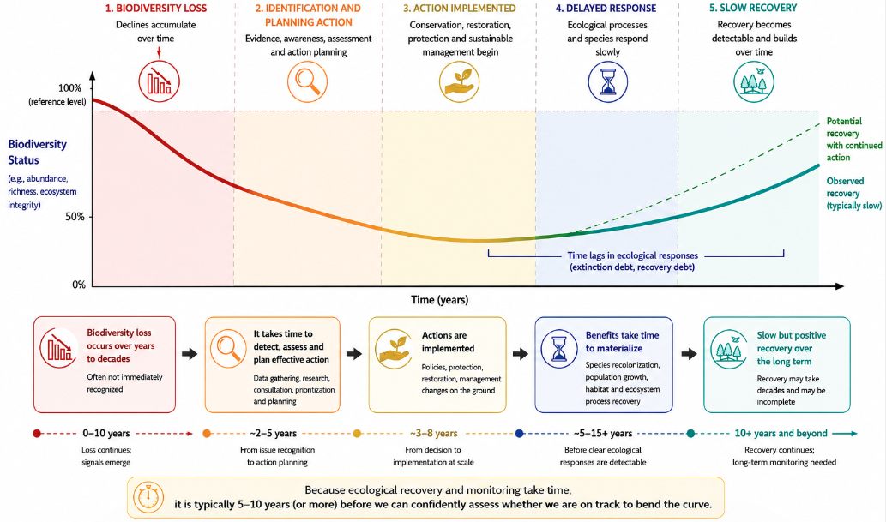
Figure 6
English | Français
1. BIODIVERSITY LOSS Declines accumulate over time | 1. PERTE DE BIODIVERSITÉ : Les déclins s’accumulent au fil du temps
2. IDENTIFICATION AND PLANNING ACTION Evidence, awareness, assessment and action planning | 2. IDENTIFICATION ET PLANIFICATION DES ACTIONS : Données factuelles, sensibilisation, évaluation et planification des actions
3. ACTION IMPLEMENTED Conservation, restoration, protection and sustainable management begin | 3. MESURES MISES EN ŒUVRE : Début des actions de conservation, de restauration, de protection et de gestion durable
4. DELAYED RESPONSE Ecological processes and species respond slowly | 4. RÉACTION RETARDÉE : Les processus écologiques et les espèces réagissent lentement
5. SLOW RECOVERY Recovery becomes detectable and builds over time | 5. RÉTABLISSEMENT LENT : Le rétablissement devient perceptible et s’amplifie au fil du temps
100% (reference level) | 100 % (niveau de référence)
Biodiversity status (e.g. abundance, richness, ecosystem integrity) | État de la biodiversité (par exemple : abondance, richesse, intégrité des écosystèmes)
Potential recovery with continued action | Rétablissement potentiel grâce à la poursuite des actions
Observed recovery (typically slow) | Rétablissement observé (généralement lent)
Time lags in ecological responses (extinction debt, recovery debt) | Décalages temporels dans les réponses écologiques (dette d’extinction, dette de rétablissement)
Biodiversity loss occurs over years to decades Often not immediately recognized | La perte de biodiversité s’étend sur des années, voire des décennies. Elle n’est souvent pas immédiatement reconnue
0-10 years Loss continues; signals emerge | 0 à 10 ans : la perte se poursuit ; des signes apparaissent
Benefits take time to materialize Species recolonization, population growth, habitat and ecosystem processes recovery | Les avantages prennent du temps à se concrétiser : recolonisation des espèces, croissance des populations, rétablissement des habitats et des processus écosystémiques
5-15+ years Before clear ecological responses are detectable | 5 à 15 ans ou plus Avant que des réponses écologiques claires ne soient détectables
Because ecological recovery and monitoring take time, it is typically 5-10 years (or more) before we can confidently assess whether we are on track to bend the curve. | Comme le rétablissement écologique et le suivi prennent du temps, il faut généralement compter entre 5 et 10 ans (voire plus) avant de pouvoir évaluer avec certitude si l’on est en bonne voie pour inverser la tendance.
It takes time to detect, assess and plan effective action Data gathering, research, consultation, prioritization and planning | Il faut du temps pour détecter, évaluer et planifier des actions efficaces : collecte de données, recherche, consultation, hiérarchisation des priorités et planification
2–5 years From issue recognition to action planning | 2 à 5 ans De la prise de conscience du problème à la planification des actions
Actions are implemented Policies, protection, restoration, management: changes on the ground | Les actions sont mises en œuvre Politiques, protection, restauration, gestion : changements sur le terrain
3-8 years From decision to implementation at scale | 3 à 8 ans de la décision à la mise en œuvre à grande échelle
Slow but positive recovery over the long term Recovery may take decades and may be incomplete | Rétablissement lent mais positif à long terme  Le rétablissement peut prendre des décennies et peut être incomplet
10+ years and beyond Recovery continues; long-term monitoring needed | 10 ans et plus  Le rétablissement se poursuit ; un suivi à long terme est nécessaire
Time (years) | Durée (en années)

Pour les raisons évoquées ci-dessus, il est encore trop tôt pour évaluer à l’aide du rapport mondial les progrès accomplis dans la réalisation des résultats en matière de biodiversité décrits dans les objectifs du Cadre à l’horizon 2050 et pour certaines des cibles (voir l’encadré 4). Dans la mesure où les indicateurs disponibles le permettent, le rapport rend compte des progrès accomplis vers la réalisation des cibles axées sur l’action pour 2030, dont la réalisation est nécessaire pour atteindre les objectifs (voir section II.B). Les liens entre les cibles et les objectifs, ainsi que certaines des implications des niveaux actuels de progrès, sont examinés dans la section II.C. Dans l’ensemble, ce rapport contribue à établir une base de référence sur laquelle pourront s’appuyer les progrès futurs vers la vision pour 2050.
Dans l’ensemble du rapport, et afin de tenir compte des lacunes et des biais des informations présentées, la présentation de l’analyse est transparente en ce qui concerne la description du nombre de Parties ayant présenté des informations sur chaque cible et indicateur, ainsi que la représentation relative de chaque groupe régional d’États membres des Nations Unies.

I.B Situation et tendances mondiales
Dans le Rapport d’évaluation mondial sur la biodiversité et les services écosystémiques de 2019 publié par la Plateforme intergouvernementale scientifique et politique sur la biodiversité et les services écosystémiques, il a été conclu que, malgré des décennies de politiques de conservation et de protection de l’environnement, la nature et ses contributions aux populations avaient continué à se détériorer à l’échelle mondiale (IPBES, 2019). Comme le reconnaît le Cadre, le rapport d’évaluation mondial indiquait que :
- En moyenne, environ 25 % des espèces des groupes d’animaux et de plantes évalués sont menacées d’extinction, ce qui laisse supposer qu’environ un million d’espèces sont déjà en voie d’extinction, dont beaucoup d’ici quelques décennies, à moins que des mesures ne soient prises pour atténuer l’intensité des facteurs à l’origine de la perte de biodiversité. En l’absence de telles mesures, le rythme mondial d’extinction des espèces, qui est déjà au moins dix à cent fois supérieur à la moyenne enregistrée au cours des dix derniers millions d’années, connaîtra une nouvelle accélération.
- La biosphère, dont dépend l’humanité, subit des modifications d’une ampleur sans précédent à toutes les échelles spatiales. La biodiversité – c’est-à-dire la diversité au sein des espèces, entre les espèces et au sein des écosystèmes – diminue plus rapidement qu’à aucun autre moment de l’histoire de l’humanité
- Il est possible de préserver, de restaurer et d’exploiter la nature de manière durable tout en atteignant simultanément d’autres objectifs sociétaux mondiaux, grâce à des efforts urgents et concertés favorisant un changement transformateur
- Les moteurs directs des changements naturels ayant l’impact mondial le plus important sont (en commençant par ceux qui ont le plus d’impact) les évolutions dans l’utilisation des terres et des mers, l’exploitation directe des organismes, le changement climatique, la pollution et les invasions par des espèces exotiques. Ces cinq moteurs directs sont la résultante d’une série de causes sous-jacentes, les moteurs indirects du changement, qui s’appuient eux-mêmes sur des valeurs et des comportements sociaux. Le rythme d’évolution de ces moteurs directs et indirects varie selon les régions, les pays, les écosystèmes et les biomes
En 2020, la cinquième édition des Perspectives mondiales de la diversité biologique (GBO-5) (CDB, 2020) a présenté un bilan final de la mise en œuvre du Plan stratégique pour la biodiversité 2011-2020 et de ses cibles d’Aichi en matière de biodiversité, en soulignant notamment les progrès réalisés, les lacunes constatées et les enseignements tirés. Les messages clés du GBO-5 étaient les suivants : malgré les efforts déployés par les Parties pour mettre en œuvre le Plan stratégique au niveau mondial, aucun des 20 objectifs d’Aichi pour la biodiversité, convenus par les Parties à la Convention en 2010, n’avait été pleinement atteint, bien que six d’entre eux l’aient été partiellement ; la biodiversité continuait de décliner, et les pressions qui s’exerçaient sur celle-ci continuaient à s’intensifier (voir la figure 7).

Figure 7 : Évaluation finale des résultats obtenus et des progrès accomplis dans la réalisation des cibles d’Aichi en matière de biodiversité
Source : Cinquième édition des « Perspectives mondiales de la diversité biologique » (CDB, 2020)
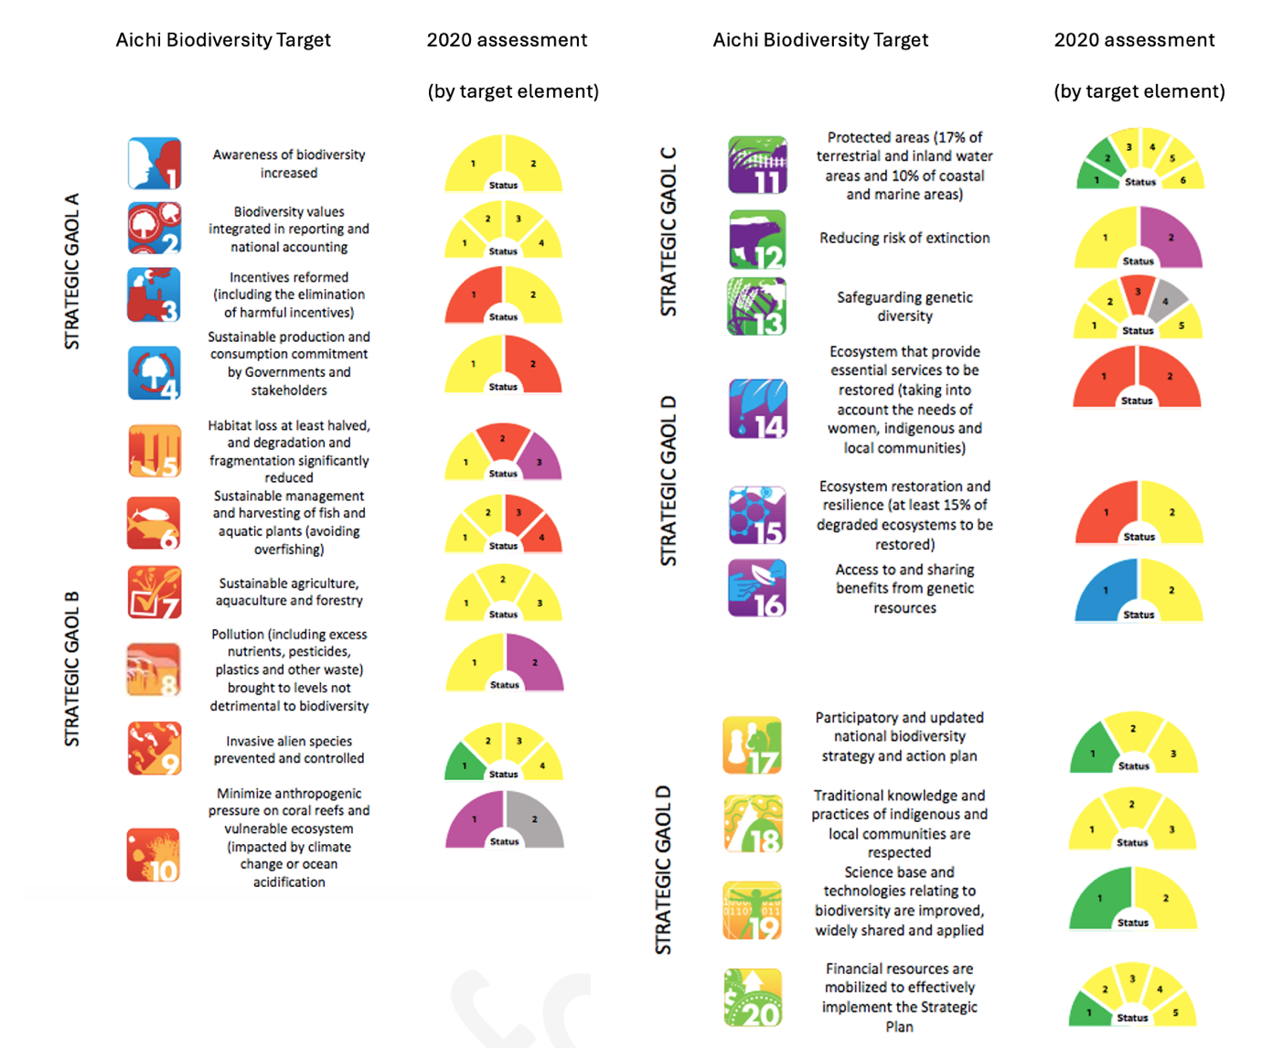

Note : la couleur verte indique qu’un élément de la cible a été atteint ; le jaune, que des progrès ont été réalisés mais qu’ils sont insuffisants pour atteindre la cible ; le rouge, qu’aucun progrès n’a été réalisé ; le violet, que les tendances s’éloignent de la cible ; le bleu, que l’élément a été atteint au-delà de la cible ; et le gris, qu’il n’y a pas suffisamment d’éléments pour procéder à une évaluation. Une cible était considérée comme pleinement atteinte si tous les éléments l’étaient (c’est-à-dire si tous les segments étaient verts ou bleus) et comme partiellement atteinte si au moins un élément l’était (c’est-à-dire si au moins un segment était vert ou bleu).
Figure 7
English | Français
Aichi Biodiversity Target | Cible d’Aichi pour la biodiversité
2020 assessment (by target element) | Évaluation 2020 (par élément de la cible)
STRATEGIC GOAL A | OBJECTIF STRATÉGIQUE A
Status | Avancement
1 - Awareness of biodiversity increased | 1 - Sensibilisation accrue à la biodiversité
2 - Biodiversity values integrated in reporting and national accounting | 2 - Intégration des valeurs de la biodiversité dans l’établissement de rapports et la comptabilité nationale
3 - Incentives reformed (including the elimination of harmful incentives) | 3 - Réforme des incitations (y compris l’élimination des incitations néfastes)
4 - Sustainable production and consumption commitment by Governments and stakeholders | 4 - Engagement des gouvernements et des parties prenantes en faveur d’une production et d’une consommation durables
STRATEGIC GOAL B | OBJECTIF STRATÉGIQUE B
Status | Avancement
5 - Habitat loss at least halved, and degradation and fragmentation significantly reduced | 5 - La perte d’habitats a été au moins atténuée de moitié, et la dégradation ainsi que la fragmentation ont été considérablement atténuées
6 - Sustainable management and harvesting of fish and aquatic plants (avoiding overfishing) | 6 - Gestion et exploitation durables des poissons et des plantes aquatiques (en évitant la surpêche)
7 - Sustainable agriculture, aquaculture and forestry | 7 - Agriculture, aquaculture et sylviculture durables
8 - Pollution (including excess nutrients, pesticides, plastics and other waste) brought to levels not detrimental to biodiversity | 8 - La pollution (notamment due à un excès de nutriments, aux pesticides, aux plastiques et autres déchets) a été ramenée à des niveaux non préjudiciables à la biodiversité
9 - Invasive alien species prevented and controlled | 9 - Les espèces exotiques envahissantes sont prévenues et maîtrisées
10 - Minimize anthropogenic pressure on coral reefs and vulnerable ecosystem (impacted by climate change or ocean acidification) | 10 - Réduire au minimum la pression anthropique sur les récifs coralliens et les écosystèmes vulnérables (affectés par les effets des changements climatiques ou l’acidification des océans)
STRATEGIC GOAL C | OBJECTIF STRATÉGIQUE C
Status | Avancement
11 - Protected areas (17% of terrestrial and inland water areas and 10% of coastal and marine areas) | 11 - Zones protégées (17 % des zones terrestres et des eaux intérieures et 10 % des zones côtières et marines)
12 - Reducing risk of extinction | 12 - Atténuer le risque d’extinction
13 - Safeguarding genetic diversity | 13 - Préserver la diversité génétique
STRATEGIC GOAL D | OBJECTIF STRATÉGIQUE D
14 - Ecosystems that provide essential services to be restored (taking into account the needs of women and indigenous peoples and local communities) | 14 - Restaurer les écosystèmes qui fournissent des services essentiels (en tenant compte des besoins des femmes, des peuples autochtones et des communautés locales)
15 - Ecosystem restoration and resilience (at least 15% of degraded ecosystems to be restored) | 15 - Restauration et résilience des écosystèmes (au moins 15 % des écosystèmes dégradés doivent être restaurés)
16 - Access to and sharing benefits from genetic resources | 16 - Accès aux ressources génétiques et partage des avantages qui en découlent
STRATEGIC GOAL E | OBJECTIF STRATÉGIQUE E
Status | Avancement
17 - Participatory and updated national biodiversity strategy and action plan | 17 - Stratégie et plan d’action nationaux pour la biodiversité participatifs et révisés
18 - Traditional knowledge and practices of indigenous and local communities are respected | 18 - Les savoirs et pratiques traditionnels des peuples autochtones et des communautés locales sont respectés
19 - Science base and technologies relating to biodiversity are improved, widely shared and applied | 19 - Les bases scientifiques et les technologies relatives à la biodiversité sont améliorées, largement partagées et mises en œuvre
20 - Financial resources are mobilized to effectively implement the Strategic Plan | 20 - Des ressources financières sont mobilisées pour assurer l’application effective du Plan stratégique

Les six évaluations thématiques et méthodologiques adoptées par l’IPBES depuis la publication du rapport d’évaluation mondial en 2019 contiennent toutes des données démontrant que la biodiversité continue à décliner. Ces évaluations fournissent des données objectives sur l’état et les tendances de la biodiversité, ainsi que des outils et des orientations pertinents sur le plan politique, susceptibles d’apporter un appui à l’élaboration des politiques, y compris les décisions prises dans le cadre de la Convention. L’importance des rapports d’évaluation de l’IPBES dans le cadre des travaux menés au titre de la Convention a été largement reconnue par la Conférence des Parties (voir la décision XI/13 de la CDB, 2012 ; la décision XII/25 de la CDB, 2014b ; la décision 14/36 de la CDB, 2019 ; la décision 15/9 de la CDB, 2023 ; et la décision 16/11 de la CDB, 2026).
Le tableau d’ensemble, établi à partir de l’ensemble des évaluations menées par l’IPBES, est clair : malgré l’hétérogénéité entre les régions, les pays, les écosystèmes et les biomes, la biodiversité continue à décliner ; les contributions de la nature aux populations, notamment les fonctions et les services écosystémiques, s’affaiblissent ; et les facteurs directs et indirects de la perte de biodiversité n’ont pas été suffisamment pris en compte (voir l’encadré 5). Toutefois, la perte de biodiversité n’est pas présentée comme inévitable dans les rapports d’évaluation, qui proposent des solutions potentielles et renforcent encore davantage la nécessité d’une action urgente et transformatrice.
Bien qu’il existe des preuves scientifiques indiquant que la perte de biodiversité a continué, il existe également des preuves montrant qu’il n’est pas trop tard pour inverser cette tendance (Kok et al., 2023 ; Leadley et al., 2022 ; et Leclère et al., 2020), et que les mesures de conservation et de restauration ont généralement des effets positifs, par rapport à des scénarios alternatifs dans lesquels de telles mesures n’auraient pas été mises en œuvre (Langhammer et al., 2024). Ce Cadre a été élaboré afin d’identifier des mesures spécifiques susceptibles d’enrayer et d’inverser la perte de biodiversité.

Encadré 5

Rapports d’évaluation de l’IPBES publiés depuis l’adoption du Cadre

Le Rapport d’évaluation méthodologique sur la diversité des valeurs de la nature et leur évaluation , publié par la Plateforme intergouvernementale scientifique et politique sur la biodiversité et les services écosystémiques (IPBES, 2022), a mis en évidence les raisons pour lesquelles la biodiversité poursuit son déclin malgré l’existence de nombreuses preuves scientifiques attestant de ce problème. L’une des conclusions de cette évaluation des valeurs était que, sans changement dans la manière dont les sociétés définissent la valeur, le progrès et le développement, l’amélioration des données et des informations ne suffirait pas à elle seule à amorcer une transition visant à lutter contre la perte de biodiversité. Ce rapport d’évaluation a proposé des options politiques visant à faciliter une évolution des valeurs et à lutter conjointement contre la perte de biodiversité et les inégalités sociétales.
Le Rapport d’évaluation thématique sur l’utilisation durable des espèces sauvages (IPBES, 2022b) a démontré que des milliards de populations dépendaient directement des espèces sauvages pour leur alimentation, leur énergie, leurs matériaux, leurs médicaments, leurs revenus et leurs pratiques culturelles. Par exemple, l’évaluation de l’utilisation durable a mis en évidence qu’une personne sur cinq dépendait des espèces sauvages pour ses revenus et son alimentation, que plus de 10 000 espèces sauvages étaient exploitées à des fins alimentaires et qu’environ 2,4 milliards de personnes dépendaient du bois de chauffage pour cuisiner. De plus, cette évaluation a fourni un résumé des avantages que les populations tiraient de la biodiversité et des services écosystémiques, a examiné les risques pour la santé et le bien-être humains en cas de déclin des contributions de la nature aux populations et a présenté des options pour une meilleure gestion.

Dans le Rapport d’évaluation thématique sur les espèces exotiques envahissantes et la lutte contre leur prolifération (IPBES, 2023a), il a été confirmé que la pression exercée par ce facteur de perte de biodiversité continuait de s’intensifier. Les espèces exotiques envahissantes, qui constituent l’un des cinq principaux facteurs directs de perte de biodiversité identifiés dans le Rapport d’évaluation mondial de l’IPBES, ont contribué à l’extinction d’espèces, à la dégradation des écosystèmes et à des coûts économiques considérables. Le risque que représentent les espèces exotiques envahissantes continue à s’aggraver du fait de l’intensification des échanges commerciaux, des transports, des changements d’affectation des sols et des effets des changements climatiques. L’évaluation consacrée aux espèces exotiques envahissantes a fourni une boîte à outils permettant d’atténuer les risques et les impacts causés par ces espèces.

L’Évaluation thématique des causes sous-jacentes de la perte de biodiversité et des déterminants du changement transformateur, ainsi que des solutions possibles afin de réaliser la vision pour 2050 pour la biodiversité (IPBES, 2024a) s’est appuyé sur le rapport d’évaluation mondial de l’IPBES en précisant les modalités d’un changement transformateur nécessaire à l’amélioration des résultats en matière de biodiversité. Dans l’évaluation consacrée au changement transformateur, il a été conclu que la biodiversité continuait à décliner et que la perte de biodiversité ne pouvait être enrayée par de simples ajustements marginaux. Ce qu’il fallait, c’était un changement transformateur au sein des systèmes à l’origine du déclin de la biodiversité, notamment les systèmes alimentaires, énergétiques, infrastructurels, financiers, commerciaux et la gouvernance. L’évaluation du changement transformateur a révélé que la promotion et l’accélération de ce changement étaient essentielles pour atteindre les 23 cibles et les quatre objectifs du Cadre, ainsi que pour concrétiser la vision pour 2050 pour la biodiversité. Cette évaluation a fourni des orientations pertinentes pour l’élaboration des politiques visant à favoriser ce changement transformateur.

Le rapport d’évaluation thématique de l’IPBES sur les interconnexions entre la biodiversité, l’eau, l’alimentation et la santé (évaluation Nexus) (IPBES, 2024b) a encore renforcé la prise de conscience que la perte de biodiversité ne saurait être prise en compte isolément des autres défis que doit surmonter la planète, et a montré la profonde interconnexion entre la biodiversité, l’eau, l’alimentation, la santé et le changement climatique. Le rapport Nexus a proposé des outils et des solutions pour relever l’ensemble de ces défis grâce à des approches coordonnées minimisant les compromis et générant des avantages pour chacun des éléments du Nexus (biodiversité, eau, alimentation et santé). Les scénarios analysés dans ce rapport ont démontré que la mise en œuvre en temps opportun des mesures de réponse était cruciale, leur mise en œuvre précoce étant associées à des résultats positifs. En outre, il a été noté qu’il existait de plus en plus de preuves attestant de l’efficacité supérieure des investissements réalisés le plus tôt possible.

Le Rapport d’évaluation méthodologique sur l’impact et la dépendance des entreprises à l’égard de la biodiversité et des contributions de la nature aux populations (IPBES, 2026) a renforcé les arguments économiques en faveur d’une action urgente de la part du secteur privé. Cette évaluation a mis en évidence des lacunes et la nécessité d’agir afin de transformer la manière dont les entreprises évaluent, communiquent et prennent des mesures pour atténuer les impacts négatifs sur la biodiversité. L’évaluation a présenté des pistes visant à accroître les incidences positives, à atténuer les risques liés à la biodiversité pour les entreprises et les institutions financières, et à promouvoir des mesures garantissant des modes de production durables.

Partie II : Progrès collectifs accomplis dans la mise en œuvre du Cadre mondial de la biodiversité de Kunming-Montréal

II.A Résumé de l’état d’avancement des stratégies et plans d’action nationaux pour la biodiversité, des cibles nationales, du dépôt des rapports nationaux et des contributions d’acteurs autres que les gouvernements nationaux.

Aperçu de la soumission des stratégies et plans d’action nationaux pour la biodiversité, des cibles nationales et des rapports nationaux
Les stratégies et plans d’action nationaux pour la biodiversité (SPANB), les cibles nationales et les rapports nationaux présentés par les Parties via l’outil d’établissement de rapports en ligne de la Convention constituent les principales sources d’information permettant d’analyser les progrès collectifs accomplis dans la mise en œuvre du Cadre. En raison du délai restreint dont disposait le secrétariat de la Convention pour mener cette analyse, celui-ci a dû fixer une date limite stricte pour la soumission des contributions devant être prises en compte dans le rapport mondial ; toutefois, les dépôts ultérieurs restent admissibles dans le cadre du processus d’examen mondial. Les communications disponibles pour l’analyse comprenaient les SPANB de 89 Parties (soit 45 % de l’ensemble des Parties), 3 693 cibles nationales émanant de 162 Parties (soit 83% de l’ensemble des Parties) et les rapports nationaux de 129 Parties (soit 66 % de l’ensemble des Parties). Ces communications ont constitué une base factuelle solide, bien que forcément incomplète, pour le rapport mondial.
Malgré la disponibilité d’informations sur chacune des régions et provenant de pays à tous niveaux de développement économique, les taux de soumission ont été variables. Les États africains, les États d’Europe occidentale et autres, les États d’Amérique latine et de nombreux États asiatiques ont affiché des taux de soumission plus élevés que les États d’Europe de l’Est, les États des Caraïbes et les États insulaires du Pacifique. En outre, les pays en transition économique et les petits États insulaires en développement ont affiché des taux de soumission inférieurs à ceux des pays se situant à d’autres niveaux de développement (voir tableau 1).
Chaque Partie a présenté en moyenne 23 cibles nationales, le nombre de cibles par Partie variant de 1 à 104. En moyenne, les Parties ont défini des cibles nationales portant sur 22 des 23 cibles du Cadre, avec une prise en compte de 1 à chacune des 23 cibles.
Des cibles nationales couvrant l’ensemble des cibles du Cadre ont été définies par 118 Parties, , et 160 Parties ont fixé des cibles nationales couvrant au moins les trois quarts des cibles du Cadre.
Lors du dépôt de leurs cibles nationales, les Parties ont été invitées à préciser à quelle(s) cible(s) du Cadre chaque cible nationale était alignée, le cas échéant ; et, dans chaque cas, si cet alignement était faible, moyen ou élevé. La mention du niveau d’alignement n’était pas obligatoire. Pour chaque cible du Cadre, 63 % en moyenne des Parties dont les cibles sont examinées dans l’analyse ont indiqué qu’au moins une de leurs cibles nationales présentait un alignement élevé avec cette cible, ce pourcentage variant entre 51 et 73 % (voir tableau 2). Plus des trois quarts des Parties ont pris en compte au moins l’une des considérations transversales tel qu’indiqué à la section C du Cadre dans leurs cibles nationales et, en moyenne, chaque Partie a pris en compte 15 des 18 considérations (déc. 15/4 de la CDB, 2023).

Tableau 1
Pourcentage des Parties, selon les régions et les niveaux économiques, ayant fourni des rapports nationaux, des cibles nationales et des SPANB qui ont été examinés dans le rapport mondial
 |  | Rapport national | Cible nationale (au moins 1) | SPANB
 | Toutes les Parties | 66 % | 83 % | 45 %
Groupes régionaux d’États membres | États d’Afrique | 72 % | 96 % | 51 %
Groupes régionaux d’États membres | États d’Asie-Pacifique | 60 % | 78 % | 38 %
Groupes régionaux d’États membres | États d’Europe de l’Est | 36 % | 68 % | 23 %
Groupes régionaux d’États membres | États d’Amérique latine et des Caraïbes | 61 % | 73 % | 39 %
Groupes régionaux d’États membres | États d’Europe occidentale et autres États | 73 % | 90 % | 70 %
Niveau économique | Pays développés | 65 % | 83 % | 63 %
Niveau économique | Pays en développement | 67 % | 83 % | 42 %
Niveau économique | Pays en transition | 38 % | 77 % | 15 %
Niveau économique | Pays les moins avancés | 58 % | 84 % | 44 %
Niveau économique | Petits États insulaires en développement | 38 % | 69 % | 23 %
Tableau 2:
Pourcentage des Parties ayant présenté au moins une cible nationale et dont l’alignement sur chaque cible du Cadre était considéré comme élevé
Cible | Partie avec au moins une cible fortement alignée | Cible | Partie avec au moins une cible fortement alignée
Cible 1 | 69 % | Cible 13 | 67 %
Cible 2 | 72 % | Cible 14 | 67 %
Cible 3 | 73 % | Cible 15 | 57 %
Cible 4 | 72 % | Cible 16 | 51 %
Cible 5 | 68 % | Cible 17 | 58 %
Cible 6 | 62 % | Cible 18 | 62 %
Cible 7 | 61 % | Cible 19 | 58 %
Cible 8 | 71 % | Cible 20 | 69 %
Cible 9 | 60 % | Cible 21 | 69 %
Cible 10 | 72 % | Cible 22 | 68 %
Cible 11 | 65 % | Cible 23 | 68 %
Cible 12 | 70 %

Appui apporté aux Parties aux fins de l’élaboration de stratégies et de plans d’action nationaux pour la biodiversité, de la définition de cibles nationales et de l’établissement de rapports nationaux

Le huitième cycle de reconstitution des ressources du Fonds pour l’environnement mondial (FEM) comprenait un appui financier aux Parties pour la mise à jour des SPANB et l’élaboration des septièmes rapports nationaux au titre de la Convention. Cet appui a été fourni dans le cadre d’un projet-cadre mis en œuvre conjointement par le Programme des Nations Unies pour l’environnement (PNUE) et le Programme des Nations Unies pour le développement (PNUD), en partenariat avec le secrétariat de la Convention. Ce projet a apporté un appui à 139 pays en développement, petits États insulaires en développement et les Parties à économie en transition. Parmi les Parties ayant bénéficié de cet appui, 33 ont présenté une stratégie nationale de conservation de la biodiversité et de protection des zones humides (SPANB), 109 ont présenté des cibles nationales alignées sur le Cadre et 82 ont remis leurs rapports nationaux avant la date limite afin qu’ils soient pris en compte dans le rapport mondial.
L’appui apporté par le FEM par l’intermédiaire du PNUD et du PNUE a constitué la principale source d’aide financière spécifique mise à la disposition des Parties pour l’élaboration de leurs septièmes rapports nationaux et la révision de leurs SPANB. L’accessibilité de cet appui et le calendrier de son décaissement ont donc eu une incidence directe sur la capacité de certaines Parties à établir leurs rapports nationaux et à réviser leurs SPANB. Dans certains cas, notamment pour les petits États insulaires en développement des Caraïbes, les fonds ont été reçus vers la fin du cycle d’établissement de rapports. Cela a pu limiter le temps disponible pour la participation recommandée aux processus consultatifs et participatifs liés à l’établissement des rapports nationaux, y compris la concertation avec les autorités infranationales, les peuples autochtones et communautés locales, les femmes et d’autres parties prenantes. Dans d’autres cas, des retards liés au lancement des activités de projet ou à la mise en œuvre des projets ont été constatés, ce qui a pu avoir une incidence tant sur le rythme de soumission des rapports nationaux que sur leur contenu (CDB/SBI/7/INF/13).
Outre l’appui financier apporté par le biais du FEM, de nombreuses organisations ont apporté leur appui aux activités de développement des capacités et à l’élaboration de lignes directrices relatives aux processus de révision des SPANB, à la mise en œuvre du cadre de suivi et à la préparation des rapports nationaux. Une série de dialogues régionaux et sous-régionaux, par exemple, a été organisée par le secrétariat et ses partenaires en 2024 et 2025 afin de soutenir ces processus (CDB/SBI/6/INF/6). De plus, les Parties ont pu s’appuyer sur d’autres plateformes favorisant la mise en œuvre, notamment le partenariat « SPANB Accelerator », qui a apporté son appui à plus de 30 pays dans toutes les régions en leur fournissant une aide technique et financière pour la mise en œuvre. Par ailleurs, le PNUE et le PNUD, dans le cadre des septième et huitième cycles de reconstitution du FEM, ont apporté leur appui à d’autres processus liés aux SPANB et aux rapports nationaux.

Lien entre les stratégies et plans d’action nationaux pour la biodiversité, les cibles nationales et les rapports nationaux

Bien que les SPANB, les cibles nationales et les rapports nationaux constituent des mécanismes et des sources d’information distincts, ils sont toutefois interdépendants. Les SPANB, révisés ou mis à jour conformément au Cadre, à ses objectifs et à ses cibles, constituent le principal vecteur de mise en œuvre, y compris pour la définition des cibles nationales. Les SPANB sont des documents stratégiques nationaux adaptés aux contextes nationaux, alignés sur les cycles politiques nationaux et destinés à un public national. Leurs calendriers diffèrent souvent des échéances fixées à l’horizon 2030 par le Cadre et de l’horizon 2050 prévu pour les objectifs et la Vision, et s’alignent souvent sur des instruments de politique nationale plus larges. Les cibles nationales représentent les buts que les Parties se sont fixés en vue de contribuer à la mise en œuvre du Cadre et constituent le lien entre les instruments de politique nationale et l’engagement national relatif à la portée du Cadre et à ses cibles globales. Les rapports nationaux, qui constituent le principal instrument de suivi et d’établissement de rapports sur la mise en œuvre de la Convention et du Cadre au niveau national, fournissent une évaluation des progrès réalisés dans la mise en œuvre du Cadre, y compris les progrès accomplis dans la mise en œuvre des SPANB et des cibles nationales, ainsi que les réussites et les défis rencontrés par les Parties lorsqu’elles ont pris des mesures pour atteindre leurs cibles.
En tant que documents d’orientation, les SPANB ont un caractère transversal et couvrent l’ensemble du processus de mise en œuvre. Dans le cadre de cet aperçu des contributions, une analyse de leur contenu est présentée dans la section suivante. L’analyse des rapports nationaux est principalement examinée dans la section II.B, consacrée aux progrès collectifs accomplis dans la mise en œuvre de chacun des objectifs-cadres, et dans la section II.C, consacrée aux progrès collectifs accomplis dans la réalisation de chacun des buts fixés.

Aperçu des stratégies et plans d’action nationaux pour la biodiversité

Les Parties disposant de dispositifs constitutionnels, juridiques, administratifs et fédéraux différents, les SPANB peuvent être mis en œuvre par le biais d’une combinaison d’instruments politiques, d’actes exécutifs, de plans sectoriels, de programmes budgétaires, de stratégies infranationales et de cadres juridiques existants. Compte tenu de la portée de la mission qui est celle du rapport mondial et du caractère limité des sources disponibles, l’analyse ci-dessous se concentre sur les informations contenues dans les SPANB eux-mêmes. Pour mieux comprendre l’approche adoptée par une Partie donnée en matière de mise en œuvre de la Convention, il convient de prendre en compte le contexte politique plus large dans lequel ses SPANB sont mis en œuvre.
Environ un tiers des SPANB ont été adoptés à un niveau politique élevé, par exemple par un gouvernement, un parlement ou un chef d’État, ce qui témoigne des efforts visant à intégrer la biodiversité dans l’ensemble des secteurs gouvernementaux, ou à travers une approche pangouvernementale. Si environ la moitié des SPANB ont été adoptés en tant qu’instruments politiques officiels, de nombreuses autres ne disposent pas d’informations suffisantes pour permettre de déterminer leur statut. Bien que les approches pangouvernementales soient encouragées et qu’une proportion importante de Parties consultent et associent un large éventail de ministères autres que celui chargé de l’environnement, l’impact réel de ces efforts sur l’intégration de la biodiversité dans les actions menées dans l’ensemble des secteurs reste incertain.
De nombreux SPANB ont été élaborés dans le cadre de processus consultatifs. Environ la moitié des Parties indiquent disposer de mécanismes de coordination formels, tels que des comités interministériels ou des instances multipartites, tandis que certaines Parties mettent en place de nouveaux mécanismes afin de renforcer la coordination entre les secteurs et les différents niveaux de gouvernement. La portée de ces structures varie, allant d’instances se consacrant exclusivement à l’élaboration des SPANB à celles chargées de superviser la mise en œuvre, le suivi et l’établissement de rapports relatifs au Cadre. En l’absence de mécanismes formels, la responsabilité est souvent confiée à des institutions gouvernementales spécifiques. Dans l’ensemble, bien que les cadres de coordination s’améliorent, leur pérennité tout au long du cycle politique et leur efficacité restent inégales.
Bien que les trois quarts des SPANB fassent état de la participation d’un large éventail d’acteurs, leur degré d’implication et l’inclusivité du processus varient. Si les membres d’organisations non gouvernementales et des ministères soient souvent consultés, ont une place au sein de comités liés aux SPANB, ou participent à leur mise en œuvre, les peuples autochtones et communautés locales, les jeunes, les organisations de femmes et le grand public sont moins représentés.
La plupart des SPANB comprennent des mesures, des politiques et des programmes concrets visant à atteindre les cibles nationales, qui sont souvent présentés comme constituant des plans d’action structurés, assortis de calendriers et désignant les acteurs responsables. Cependant, l’intégration des détails spatiaux et financiers est variable, les aspects temporels étant plus souvent abordés que les dimensions financières ou géographiques. Le financement de la biodiversité est reconnu comme un facteur clé, mais seule la moitié environ des SPANB comprennent des éléments de financement, et encore moins fournissent une estimation détaillée des coûts, des stratégies de financement ou des analyses des déficits financiers, ce qui témoigne des difficultés persistantes à traduire les objectifs en matière de biodiversité en programmes réalisables, finançables ou financés.
La plupart des SPANB comportent des cadres de suivi. Ceux-ci présentent souvent des informations sur les processus d’établissement de rapports, les responsabilités institutionnelles et les systèmes de données. On dispose toutefois de peu d’informations sur les systèmes de suivi ou les indicateurs qui seront utilisés pour le suivi de la mise en œuvre des cibles nationales, ainsi que sur la manière dont ces indicateurs s’alignent sur ceux du cadre de suivi (voir l’encadré 1).
La quasi-totalité des SPANB fait référence à des activités liées à la communication, à l’éducation et à la sensibilisation du public, et certaines mentionnent des stratégies de communication formelles.
Seule une faible proportion des SPANB fait explicitement référence à l’intégration de la biodiversité dans les plans et stratégies nationaux de développement que certains gouvernements utilisent pour définir les objectifs socio-économiques et environnementaux à long ou moyen terme de leur pays. Les liens avec les stratégies d’éradication de la pauvreté – ces plans multidimensionnels élaborés par certains pays pour lutter contre la pauvreté sous ses différentes formes – sont relativement rares, malgré des preuves bien établies de l’importance de la biodiversité et des contributions de la nature aux populations pour fournir l’appui nécessaire à leurs moyens de subsistance et à leur bien-être (IPBES, 2019). La planification au niveau infranational occupe une place plus importante, de nombreux SPANB intégrant des stratégies et des actions à l’échelle locale, ce qui témoigne de l’attention croissante portée à la mise en œuvre à différents niveaux de gouvernance.
Par rapport aux SPANB antérieurs, un plus grand nombre de SPANB élaborés ou révisés à la suite de l’adoption du Cadre contiennent des éléments relatifs à l’intégration de ces questions, et plus de la moitié des Parties abordent des enjeux infranationaux ou municipaux dans leurs stratégies et plans. Toutefois, très peu de Parties ont intégré des stratégies de développement durable, des politiques climatiques ou des cadres de lutte contre la pauvreté dans leurs SPANB.
Le Protocole de Cartagena sur la prévention des risques biotechnologiques et le Protocole de Nagoya sur l’accès aux ressources génétiques et le partage juste et équitable des avantages découlant de leur utilisation, tous deux relevant de la Convention, sont mentionnés dans la plupart des SPANB présentés. La plupart des SPANB contiennent des références à un accord multilatéral sur l’environnement au moins, bien que nombre d’entre eux ne précisent pas les mesures concrètes mises en œuvre pour assurer une mise en œuvre synergique. De plus amples informations sur les références faites dans les SPANB aux conventions relatives à la biodiversité et aux autres accords multilatéraux pertinents sur l’environnement sont fournies à la section II.E.
Conformément à l’approche pansociétale préconisée par le Cadre, de nombreux SPANB reconnaissent le rôle joué par des acteurs autres que les gouvernements nationaux dans la mise en œuvre. Ces stratégies mentionnent souvent les contributions des peuples autochtones et communautés locales, des organisations non gouvernementales et du secteur privé, considérés comme jouant un rôle d’appui dans la mise en œuvre, par exemple en complétant les actions des gouvernements nationaux ou en intervenant en tant que partenaires de mise en œuvre pour des projets et programmes spécifiques.
La possibilité de soumettre l’élaboration et la mise en œuvre des SPANB à un processus d’examen collégial volontaire est mentionnée à la section J du Cadre en tant qu’élément de l’approche relative à la planification, au suivi, à l’établissement de rapports et à l’examen (déc. 15/4 de la CDB, 2023) ; ce processus est décrit plus en détail dans l’encadré 6. Le premier examen de ce type depuis l’adoption du Cadre est en cours.

Encadré 6
Examen collégial volontaire de la révision et de la mise en œuvre des stratégies et plans d’action nationaux pour la biodiversité

L’examen collégial volontaire est un processus approfondi au cours duquel des experts de différents pays passent en revue l’élaboration et la mise en œuvre de la stratégie et du plan d’action nationaux pour la biodiversité d’un pays. Tout au long de ce processus, l’examen collégial volontaire favorise le partage d’expériences, l’apprentissage et le renforcement des capacités, tant pour les experts chargés de l’examen que pour les Parties dont les stratégies et plans d’action nationaux pour la biodiversité font l’objet d’un examen. L’objectif principal est de renforcer les capacités des Parties et de contribuer à rendre leurs efforts de mise en œuvre plus efficaces.

Les gouvernements du Japon, par l’intermédiaire du Fonds japonais pour la biodiversité, de la Norvège et de la Suisse ont généreusement alloué des fonds et des ressources à l’élaboration et à la mise en œuvre du processus d’examen collégial volontaire.

Le processus d’examen collégial volontaire (VPR) a été mis au point en application de la décision de la Conférence des Parties depuis 2008 et a été intégré dans l’approche multidimensionnelle renforcée en matière de planification, de suivi, d’établissement de rapports et d’examen prévue par la Convention et le Cadre mondial de la biodiversité de Kunming-Montréal.

Un premier projet de méthodologie pour l’examen collégial volontaire a été élaboré en 2016 et testé en Éthiopie et en Inde. Ces évaluations ont permis de tirer un certain nombre d’enseignements qui ont servi de lignes directrices pour affiner la méthodologie. La poursuite des tests et du développement méthodologique a notamment consisté à mettre en œuvre cette dernière dans le cadre d’une phase pilote, qui comprenait des évaluations à part entière au Monténégro, au Sri Lanka et en Ouganda.

Dans ces pays, l’examen collégial volontaire (VPR) a mis en évidence plusieurs exemples de bonnes pratiques. Au Sri Lanka, un secrétariat chargé de la biodiversité, créé au sein du ministère du Développement de Mahaweli et de l’Environnement, coordonne la mise en œuvre globale des SPANB. Un comité d’experts en biodiversité, composé de représentants de différents ministères du gouvernement, joue un rôle clé dans la supervision globale de la mise en œuvre des SPANB. En outre, la plateforme « Biodiversity Sri Lanka » offre un mécanisme innovant permettant d’associer le secteur privé à la conservation de la biodiversité dans le pays.

Parmi les principaux enseignements tirés de l’examen collégial volontaire en Ouganda figurent l’importance d’une budgétisation et d’un financement fondés sur des données factuelles pour la conservation de la biodiversité, ainsi que l’importance de l’inclusivité et d’une approche multipartite (sectorielle, institutionnelle et disciplinaire) dans le processus et la mise en œuvre des Stratégie et plan d’action nationaux de conservation de la biodiversité (SPANB).

Au Monténégro, compte tenu de la petite taille du pays, l’accent a été mis sur les possibilités de coopération transfrontalière avec les pays voisins (permettant ainsi d’accroître l’efficacité et d’atténuer les coûts), notamment en ce qui concerne les zones protégées et les espèces exotiques envahissantes.
La méthodologie de l’examen collégial volontaire a été révisée en 2025 afin de l’aligner sur le Cadre et les récentes décisions de la Conférence des Parties. La méthodologie modifiée a été mise à disposition pour examen sur le site web de la Convention^{a.} L’examen de l’élaboration et de la mise en œuvre des SPANB pour le Luxembourg est en cours et les conclusions seront présentées lors de la dix-septième réunion de la Conférence des Parties, en octobre 2026.

Les décisions pertinentes de la Conférence des Parties à cet égard sont les suivantes : les décisions IX/8 (CDB, 2008), XI/12 (CDB, 2012), XIII/25 (CDB, 2016), 14/29 (CDB, 2019) et 15/6 (CDB, 2023).

ª Voir www.cbd.int/nbsap/vpr.

Engagements pris par des acteurs autres que les gouvernements nationaux

Outre les SPANB, les cibles nationales et les rapports nationaux qui ont été soumis, la présente analyse a également tenu compte des engagements pris par des acteurs autres que les gouvernements nationaux en vue d’apporter un appui à la mise en œuvre du Cadre, lesquels ont été présentés via l’outil de rapport en ligne de la Convention. Ces engagements ont été présentés à titre volontaire par des acteurs autres que les gouvernements nationaux, en réponse à une invitation de la Conférence des Parties à faire part de leurs engagements en faveur de la mise en œuvre du Cadre. Ces engagements sont distincts des processus de planification, de suivi, d’établissement de rapports et d’examen menés par les Parties, tout en venant les compléter.
À la date butoir de l’analyse, un total de 4 759 engagements avaient été présentés via l’outil d’établissement de rapports en ligne et examinés dans le cadre de la préparation du rapport mondial. Toutefois, 3 313 de ces soumissions ne comportaient que le nom de l’organisation à l’origine de la soumission et l’objectif De l’engagement ; 1 214 soumissions ne comportaient pas de description de l’engagement ; et 52 constituaient des doublons. Par conséquent, seules 180 engagements comportaient des informations suffisantes pour permettre une analyse cohérente (CBD/SBSTTA/28/INF/9).
Bien que des engagements aient été reçus de la part d’organisations établies dans l’ensemble des régions, les trois quarts environ de ceux qui ont fait l’objet d’une analyse émanent d’acteurs situés dans la région des États d’Europe occidentale et autres États. Onze pour cent des engagements ont été soumis par des organisations basées dans la région des États d’Amérique latine et des Caraïbes, 8 % provenaient d’organisations basées dans la région des États d’Asie-Pacifique, 4 % d’organisations basées dans la région des États d’Europe orientale et 3 % d’organisations basées dans la région des États d’Afrique. Cinquante-six pour cent des engagements portaient sur des pays spécifiques, tandis que 17 % concernaient plusieurs pays et que 27 % avaient une portée mondiale. Certaines organisations ont présenté plusieurs engagements. Le nombre limité de contributions ayant pu être analysées et leur portée géographique sont des éléments à prendre en compte lors de l’examen de ces informations.
Sur les 180 engagements qui ont pu être analysés, bon nombre portaient sur plusieurs cibles du Cadre et certains étaient transversaux et concernaient l’ensemble des cibles. Bien que des engagements relatifs à toutes les cibles du Cadre aient été présentés, leur prise en compte était inégale. Les cibles 2, 3, 4 et 22 ainsi que l’objectif A du Cadre ont été abordés dans le plus grand nombre d’engagements. Les cibles 5, 6, 9, 11, 12, 13, 16, 17, 18, 19 et 20, ainsi que les Objectifs C et D, ont été abordés dans une bien moindre mesure. La plupart des engagements concernaient la promotion de pratiques durables, la restauration des écosystèmes ou les données et les connaissances. Peu d’entre eux portaient sur la mobilisation des ressources ou les questions financières, sur la lutte contre les facteurs à l’origine de la perte de biodiversité, ou encore sur la participation et l’inclusion dans les décisions relatives à la gestion et à la planification de la biodiversité. La majorité des engagements émanaient d’organisations non gouvernementales et peu provenaient de groupes ou d’organisations représentant les entreprises ou l’industrie, les institutions financières, le monde universitaire et la recherche, les jeunes, les femmes ou les peuples autochtones et communautés locales.
Ces engagements portaient sur des périodes diverses et étaient plus ou moins détaillés. Par exemple, certains engagements avaient pour date butoir l’année 2030, tandis que d’autres s’étendaient plus loin dans le temps. De plus, certains engagements comportaient des buts ou des objectifs précis, tandis que d’autres étaient plus généraux et ouverts.

II.B Progrès collectifs accomplis dans la mise en œuvre des cibles

Présentation du résumé des progrès accomplis par cible
La présente section du rapport mondial propose une évaluation détaillée des progrès collectifs accomplis par les Parties dans la mise en œuvre de chacune des 23 cibles du Cadre. Sur la base de l’analyse et des méthodologies décrites dans la section I.A, le résumé de chaque cible est présenté selon un format commun, comprenant des sous-sections, des rubriques et des éléments graphiques standardisés, afin de rendre compte dans chaque cas de l’évaluation des progrès collectifs accomplis. Le tableau 3 et le résumé du rapport présentent un aperçu des progrès accomplis pour l’ensemble des cibles, à l’aide des mesures et des indicateurs tels qu’indiqués dans les résumés individuels de chaque cible.
Chaque résumé de cible comprend les sections suivantes, qui s’appuient sur les sources d’information indiquées :
- Texte de la cible : le texte intégral de la cible figurant à la section H du Cadre (décision 15/4 de la CDB, 2023)
- Aperçu des progrès accomplis : une brève description des progrès globaux réalisés dans la mise en œuvre de la cible, élaborée par le secrétariat en consultation avec le Groupe consultatif scientifique et technique spécial chargé de la préparation du rapport mondial (AHSTAG), et fondée sur l’ensemble des données disponibles pour le rapport mondial
- Prise en compte par les Parties de la portée de la cible du Cadre dans leurs cibles nationales : cette section présente les différents éléments de la cible du Cadre (voir l’annexe I au document CBD/COP/16/INF/4) ; ainsi que la mesure dans laquelle chaque élément est pris en compte par les Parties dans leurs cibles nationales, tout en prenant note que certains éléments peuvent être considérés comme moins pertinents pour certaines Parties, en fonction de leur situation nationale (voir CBD/SBI/7/INF/22)
- Indicateurs de progrès : cette section présente une évaluation des données fournies par les Parties dans leurs rapports nationaux pour toutes les catégories d’indicateurs (voir la section I.A et le document technique distinct (CBD/SBSTTA/28/INF/9) pour plus de détails sur la méthodologie)
- Auto-évaluation des progrès accomplis : cette section rassemble les informations fournies par les Parties dans leurs rapports nationaux concernant l’état d’avancement de la mise en œuvre de leurs cibles nationales
- Actions, réussites et difficultés : cette section présente un résumé des informations fournies dans les rapports nationaux concernant les types de mesures mises en œuvre pour apporter l’appui nécessaire à la réalisation de la cible concernée, ainsi que les difficultés rencontrées, y compris celles liées aux moyens de mise en œuvre. Ces résumés ont été élaborés à l’aide de méthodes s’appuyant sur l’intelligence artificielle et comprennent de brèves études de cas illustrant les réussites et les progrès réalisés par les Parties dans la mise en œuvre de la cible concernée ; ils ont été élaborés en collaboration avec les Parties et les organisations concernées (pour plus de détails sur les méthodes, voir CBD/SBSTTA/28/INF/9)
- Contributions d’acteurs autres que les gouvernements nationaux : cette section est divisée en deux sous-sections, comme indiqué dans le plan annoté du rapport global (rec. 27/1 in CDB, 2025a). La première sous-section porte sur les 180 engagements de fond présentés via l’outil d’établissement de rapports en ligne de la Convention (voir section II.A) et résume les contributions des parties prenantes liées principalement à la cible concernée. La deuxième sous-section propose une synthèse des informations issues des rapports nationaux sur les contributions des acteurs autres que les gouvernements nationaux à la mise en œuvre de la cible concernée. Cette dernière sous-section a été élaborée à l’aide de méthodes s’appuyant sur l’intelligence artificielle (pour plus de détails sur les méthodes, voir CBD/SBSTTA/28/INF/9)
- Exemples de liens avec d’autres accords, organisations et processus : cette section présente des exemples illustratifs et non exhaustifs de coopération et de synergies avec d’autres accords multilatéraux sur l’environnement, organisations internationales et processus pertinents qui fournissent un appui à la mise en œuvre de chaque cible, y compris des études de cas élaborées en collaboration avec le secrétariat, l’organisation et/ou le correspondant national concerné. Les informations contenues dans ces résumés proviennent principalement, mais pas exclusivement, des réponses à la notification n° 2025-099 émise par le secrétariat de la Convention. Lorsque d’autres sources sont utilisées, elles sont citées individuellement dans le texte. Un résumé plus général de ces liens, synergies et coopérations est présenté dans la division II.E du rapport mondial.

Un aperçu des progrès accomplis sur l’ensemble des cibles, synthétisant les informations contenues dans les résumés consacrés à chaque cible qui suivent, figure dans le tableau 3.
Tableau 3
Résumé des progrès accomplis dans la mise en œuvre du Cadre
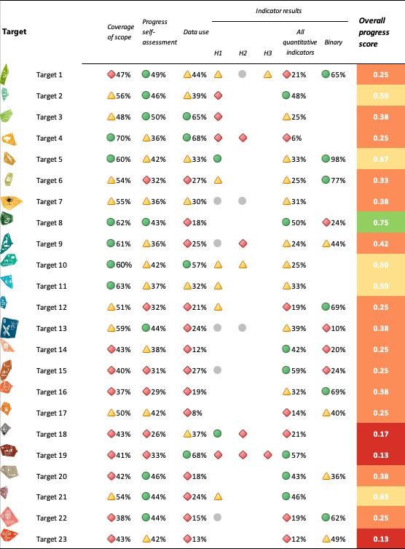
Note : la prise en compte de la portée est mesurée en pourcentage des éléments abordés à un certain degré dans les cibles nationales, tandis que l’auto-évaluation des progrès est mesurée en pourcentage des cibles nationales déclarées comme étant en bonne voie ou atteintes. L’utilisation des données est mesurée en pourcentage de l’ensemble des indicateurs quantitatifs pour lesquels des données ont été présentées. L’évolution globale des indicateurs quantitatifs est mesurée en pourcentage d’indicateurs présentant une tendance positive. Le code couleur indique la position de la valeur de chaque cible par rapport aux scores les plus élevés et les plus bas atteints parmi l’ensemble des cibles (le vert est attribué aux valeurs se situant dans le tiers supérieur de la fourchette totale, le jaune au tiers médian et le rouge au tiers inférieur). Il convient de souligner que cette méthode n’équivaut pas à une approche fondée sur des seuils, ni à une répartition des scores en trois groupes de taille égale. Les couleurs des résultats des indicateurs phares sont fondées sur les progrès accomplis par rapport à la cible (le vert est attribué lorsque des progrès sont accomplis, le jaune lorsqu’ils sont mitigés, le rouge lorsqu’ils sont insuffisants et le gris lorsqu’ils ne peuvent pas être évalués). Les couleurs des indicateurs binaires sont fondées sur le pourcentage de Parties ayant obtenu une note élevée (4 ou 5) pour l’indicateur dans son ensemble (le vert est attribué aux valeurs égales ou supérieures à 50 %, le jaune aux valeurs comprises entre 25 % et 50 %, et le rouge aux valeurs inférieures à 25 %). La note globale de progrès est établie par la moyenne pondérée de deux mesures : une note combinée « prise en compte et progrès » et une note combinée des indicateurs, puis répartie en quatre catégories (0 à 25 %, rouge ; 25 à 50 %, orange ; 50 à 75 %, jaune ; et 75 à 100 %, vert). La note combinée « prise en compte et progrès » utilise la prise en compte comme score maximal possible, qui peut être ramené à un niveau inférieur par des scores de progrès plus faibles (une prise en compte verte associée à un progrès jaune passe au jaune, une prise en compte verte associée à un progrès rouge passe à l’orange, une prise en compte jaune associée à un progrès jaune passe à l’orange, une prise en compte jaune associée à un progrès rouge passe au rouge, et toutes les autres combinaisons possibles conservent la note de prise en compte). La note combinée d’un indicateur correspond à la moyenne non pondérée des scores individuels (rouge/jaune/vert) pour chaque type d’indicateur pertinent au regard de la cible.
Tableau 3
English | Français
Target | Cible
Target 1 | Cible 1
Target 2 | Cible 2
Target 3 | Cible 3
Target 4 | Cible 4
Target 5 | Cible 5
Target 6 | Cible 6
Target 7 | Cible 7
Target 8 | Cible 8
Target 9 | Cible 9
Target 10 | Cible 10
Target 11 | Cible 11
Target 12 | Cible 12
Target 13 | Cible 13
Target 14 | Cible 14
Target 15 | Cible 15
Target 16 | Cible 16
Target 17 | Cible 17
Target 18 | Cible 18
Target 19 | Cible 19
Target 20 | Cible 20
Target 21 | Cible 21
Target 22 | Cible 22
Target 23 | Cible 23
Coverage of scope | Prise en compte de la portée
Progress self-assessment | Auto-évaluation des progrès
Data use | Utilisation des données
Indicator results | Résultats des indicateurs
All quantitative indicators | Ensemble des indicateurs quantitatifs
Binary | Binaire
Overall progess score | Note globale de progrès

Atténuer les menaces qui pèsent sur la biodiversité

Cible 1. Planifier et gérer toutes les zones afin de réduire la perte de biodiversité

Texte de la cible. Veiller à ce que toutes les zones fassent l’objet d’une planification spatiale participative, intégrée et respectueuse de la biodiversité et/ou soient gérées efficacement dans le cadre de processus de changement d’affectation des terres et des mers, afin de réduire la perte de zones de grande importance pour la biodiversité, y compris d’écosystèmes de grande intégrité écologique, à un niveau proche de zéro d’ici à 2030, dans le respect des droits des peuples autochtones et des communautés locales.

Aperçu des progrès accomplis
Malgré les progrès accomplis dans l’élaboration d’approches d’aménagement et de gestion du territoire respectueuse de la biodiversité, d’importantes lacunes subsistent en matière d’intégration de la biodiversité dans les processus de planification plus larges et de mise en œuvre participative. Souvent, les cibles nationales ne répondent pas pleinement aux exigences en matière de planification intégrée et de participation, et les niveaux actuels de mise en œuvre restent bien insuffisants pour parvenir à une prise en compte complète des plans d’aménagement du territoire tenant compte de la biodiversité, minimiser la perte de zones d’une grande importance pour la biodiversité et garantir l’intégration et le caractère participatif des processus. Les Parties sont confrontées à des difficultés liées à l’amélioration de la participation des parties prenantes et des titulaires de droits, à l’extension de la mise en œuvre au-delà des zones protégées et à la mise en place d’une intégration intersectorielle.

Prise en compte par les Parties de la portée de la cible 1 du Cadre dans leurs cibles nationales

Tableau 4
Éléments de la cible 1 du Cadre et leur prise en compte dans les cibles nationalesª.
Toutes les zones font l’objet d’une planification spatiale et/ou de gestion efficace dans le cadre de processus de changement d’affectation des terres et des mers | 73
Les processus de planification spatiale et/ou de gestion efficace sont participatifs | 40
Les processus de planification spatiale et/ou de gestion efficace sont intégrés | 40
Les processus de planification spatiale et/ou de gestion efficace sont respectueux de la biodiversité | 49
Les processus de planification spatiale/de gestion du territoire réduisent à un niveau proche de zéro d’ici à 2030 la perte de zones de grande importance pour la biodiversité, y compris les écosystèmes de forte intégrité écologique | 50
Les processus de planification spatiale/de gestion du territoire respectent les droits des peuples autochtones et communautés locales | 31
En moyenne, les Parties ont pris en compte, au moins dans une certaine mesure, 47 % de ces éléments dans leurs cibles nationales.

Note : La colonne de droite du tableau indique le pourcentage de Parties dont les cibles nationales prennent en compte l’élément au moins partiellement.
ª Les éléments de chaque cible ont été définis par le Groupe spécial d’experts techniques sur les indicateurs du Cadre mondial de la biodiversité de Kunming-Montréal (voir annexe I du document CBD/COP/16/INF/4 ; et Affinito et al., 2025). La méthode détaillée employée pour l’analyse des cibles nationales est présentée dans le document CBD/SBI/7/INF/22.

Les Parties abordent à des degrés divers l’ensemble des aspects de la cible 1. Si la plupart des Parties ont défini des cibles qui traitent, au moins dans une certaine mesure, des changements dans l’utilisation des terres et des mers par le biais de l’aménagement du territoire ou d’autres processus de gestion, moins de la moitié d’entre elles garantissent, par le biais de leurs cibles nationales, que la biodiversité soit prise en compte dans cet aménagement, ou que la perte de zones présentant une grande importance en matière de biodiversité soit ramenée à un niveau proche de zéro d’ici à 2030. Elles sont encore moins nombreuses à avoir fixé des cibles visant à garantir que les processus d’aménagement du territoire et de gestion soient participatifs, intégrés et respectueux des droits des peuples autochtones et des communautés locales (voir le tableau 4).

Indicateurs de progrès

Tableau 5
Tableau de bord des indicateurs relatifs à la cible 1 du Cadre
 | Utilisation de l’indicateur |  | Résultats de l’indicateur
Indicateur phare A.1 : Liste rouge des écosystèmes | 21 % des Parties dont les rapports nationaux sont examinés dans le rapport mondial |  | Les valeurs déclarées s’élèvent en moyenne à 0,58 et varient entre 0,37 et 1
Indicateur phare A.2 : Étendue des écosystèmes naturels | 50 % des Parties, dont moins de 1 % disposent de données chronologiques |  | 63 % des zones
Indicateur phare 1.1 : Pourcentage de zones terrestres et marines couvertes par des plans d’aménagement spatial qui intègrent la biodiversité | 28 % des Parties, couvrant 15 % des terres et des mers |  | Les valeurs déclarées représentent en moyenne 39 % des surfaces terrestres et maritimes couvertes
Indicateurs quantitatifs combinés | 57 Parties ont utilisé des indicateurs (52 indicateurs phares et 14 autres) |  | 21 % tendance positive  20 % tendances négatives
Indicateur binaire 1.b : Nombre de pays recourant à des processus de planification spatiale participatifs, intégrés et respectueux de la biodiversité et/ou à des processus de gestion efficaces dans le cadre de processus de changement d’affectation des terres et des mers, afin de réduire la perte de zones de grande importance pour la biodiversité, y compris d’écosystèmes de grande intégrité écologique, à un niveau proche de zéro d’ici à 2030 | 127 Parties | s.o.ª | 65 % des Parties ont obtenu un score élevé (4 or 5)
Notes sur les biomes | Des progrès supplémentaires ont été réalisés en matière de lutte contre le changement d’affectation des sols dans les zones terrestres  Les progrès ont été moindres pour les eaux intérieures  Et encore plus limités pour les zones côtières et marines

Note : Le code couleur se rapporte à l’évaluation globale des progrès accomplis pour l’ensemble des cibles. La méthode de cette évaluation est expliquée dans le tableau de bord récapitulatif global (voir le tableau 3). Pour l’utilisation des données des indicateurs et l’ensemble des tendances des indicateurs quantitatifs, le code couleur indique où se situe la valeur de chaque cible par rapport aux notes les plus élevées et les plus faibles obtenues pour toutes les cibles du Cadre (le vert correspond aux valeurs en pourcentage situées dans le tiers supérieur de la fourchette totale, le jaune au tiers intermédiaire et le rouge au tiers inférieur). Les couleurs des indicateurs binaires sont fondées sur le pourcentage de Parties ayant obtenu une note élevée (4 ou 5) pour l’indicateur dans son ensemble (le vert est attribué aux valeurs égales ou supérieures à 50 %, le jaune aux valeurs comprises entre 25 % et 50 %, et le rouge aux valeurs inférieures à 25 %). Les couleurs des résultats des indicateurs phares sont fondées sur les progrès accomplis par rapport à la cible (le vert est attribué lorsque des progrès sont accomplis, le jaune lorsqu’ils sont mitigés, le rouge lorsqu’ils sont insuffisants et le gris lorsqu’ils ne peuvent pas être évalués). Il est à noter que le pourcentage de Parties ayant communiqué des données sur les indicateurs phares peut différer de celui qui est retenu dans les résultats agrégés, aussi bien pour l’indicateur phare que pour l’ensemble des indicateurs quantitatifs combinés, en raison de différences méthodologiques dans l’utilisation des données.
ª Étant donné que l’outil de présentation des rapports en ligne exige des données sur les indicateurs binaires, le nombre de soumissions concernant ces indicateurs ne rend pas compte des différences de capacités de suivi entre les cibles et ne fournit pas d’informations exploitables pour progresser dans la mise en œuvre, de sorte qu’il n’y a pas lieu d’évaluer l’utilisation de ces indicateurs.

Dans leurs réponses aux questions relatives à l’indicateur binaire 1.b, de nombreuses Parties ont indiqué qu’elles étaient en train de prendre des mesures pour atteindre la cible 1. La quasi-totalité des Parties ont fait état d’un certain niveau d’aménagement du territoire tenant compte de la biodiversité et ont indiqué qu’elles recouraient à des processus participatifs, cependant, moins de la moitié d’entre elles ont signalé la mise en œuvre de processus participatifs dans l’ensemble des trois domaines (zones terrestres, eaux intérieures et zones marines) (voir la figure 9). La faible utilisation de l’indicateur phare 1.1 n’est pas surprenante, étant donné qu’aucune méthodologie convenue n’a encore été fournie pour cet indicateur (voir le document CBD/COP/16/INF/3/Rev.1). Les Parties ont également souligné l’absence de définition claire de l’aménagement du territoire tenant compte de la biodiversité ainsi que la disponibilité limitée des données (voir tableau 5). Bon nombre des indicateurs supplémentaires utilisés pour les cibles nationales associées étaient mal alignés sur la cible 1 et peu d’entre eux examinaient si l’aménagement du territoire était intégré ou s’il permettait de ramener à un niveau proche de zéro, d’ici à 2030, la perte de zones d’une grande importance pour la biodiversité, y compris les écosystèmes présentant une intégrité écologique élevée. Sur la base des indicateurs phares, nationaux, composantes et complémentaires quantitatifs, les Parties rencontrent des difficultés à assurer le suivi de tous les biomes afin d’évaluer pleinement cette cible (voir la figure 8).
Les indicateurs phares A.1 et A.2 étant également liés au suivi des progrès accomplis dans la réalisation de l’Objectif A du Cadre, ils sont abordés dans la section II.C du présent rapport.

Figure 8
Pourcentage de l’ensemble des indicateurs quantitatifs alignés sur la cible 1 du Cadre qui indiquent respectivement des tendances à l’amélioration, stables et négatives
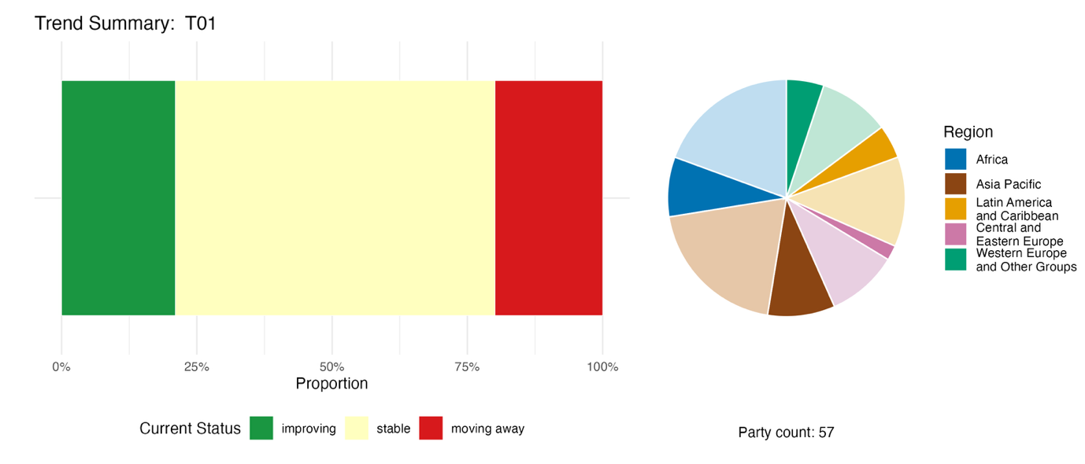
Note : Les proportions sont pondérées par Partie. Les tendances incluent des données provenant de 57 Parties au total, relatives à 3 indicateurs phares provenant de 52 Parties, ainsi qu’à 1 indicateur complémentaire et 54 indicateurs nationaux provenant de 14 Parties. Le diagramme circulaire présente la répartition, par région, des Parties ayant présenté des indicateurs pour la cible 1. La couleur de chaque région est indiquée dans la légende de la figure : les tons plus foncés représentent la proportion de Parties de chaque région dont les données figurent dans le graphique ; les tons plus clairs, la proportion de Parties de la même région dont les données n’y figurent pas.
Figure 8
English | Français
Region | Région
African States | États d’Afrique
Asia- Pacific States | États d’Asie et du Pacifique
Latin American and Caribbean States | États d’Amérique latine et des Caraïbes
Eastern European States | États d’Europe orientale
Western European and other States | États d’Europe occidentale et autres États
Proportion | Proportion
Current Status | État actuel
improving | Amélioration
stable | Stabilité
moving away | Éloignement
Party count: 57 | Nombre de Parties : 57

Figure 9
Nombre de pays recourant à des processus de planification spatiale participatifs, intégrés et respectueux de la biodiversité et/ou à des processus de gestion efficaces dans le cadre de processus de changement d’affectation des terres et des mers, afin de réduire la perte de zones de grande importance pour la biodiversité, y compris d’écosystèmes de grande intégrité écologique, à un niveau proche de zéro d’ici à 2030
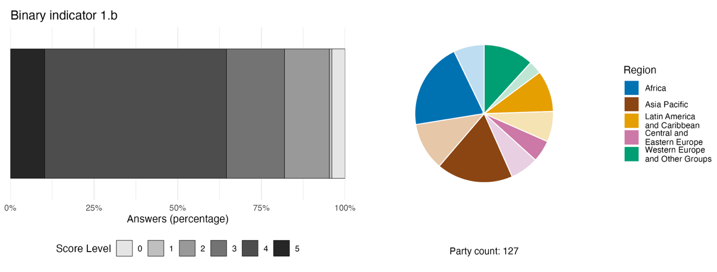
Note : La largeur des barres indique le pourcentage de Parties dans chaque catégorie de note, une note plus élevée correspondant à des progrès plus importants. Les notes sont établies d’après les réponses aux questions de l’indicateurª. Le diagramme circulaire représente la répartition par région des Parties ayant répondu à toutes les questions. La couleur de chaque région est indiquée dans la légende de la figure : les tons plus foncés représentent la proportion de Parties de chaque région dont les données figurent dans le graphique ; les tons plus clairs, la proportion de Parties de la même région dont les données n’y figurent pas.
ª La méthode de calcul des notes pour chaque indicateur binaire, ainsi que les questions associées à chaque indicateur, figurent dans le document CBD/COP/16/INF/3/Rev.1.
Figure 9
English | Français
Region | Région
African States | États d’Afrique
Asia- Pacific States | États d’Asie et du Pacifique
Latin American and Caribbean States | États d’Amérique latine et des Caraïbes
Eastern European States | États d’Europe orientale
Western European and other States | États d’Europe occidentale et autres États
Answers (percentage) | Réponses (pourcentage)
Score level | Note
Party count: 127 | Nombre de Parties : 127

Auto-évaluation des progrès accomplis

D’après les auto-évaluations des Parties figurant dans leurs rapports nationaux, 46 % des cibles nationales qu’elles ont présentées comme étroitement alignées sur la cible 1 sont en voie d’être atteintes, alors que 50 % n’enregistrent aucun progrès notable ou des progrès insuffisants (voir la figure 10).
Figure 10
Progrès auto-évalués pour l’ensemble des cibles nationales présentées comme étroitement alignées sur la cible 1 du Cadre
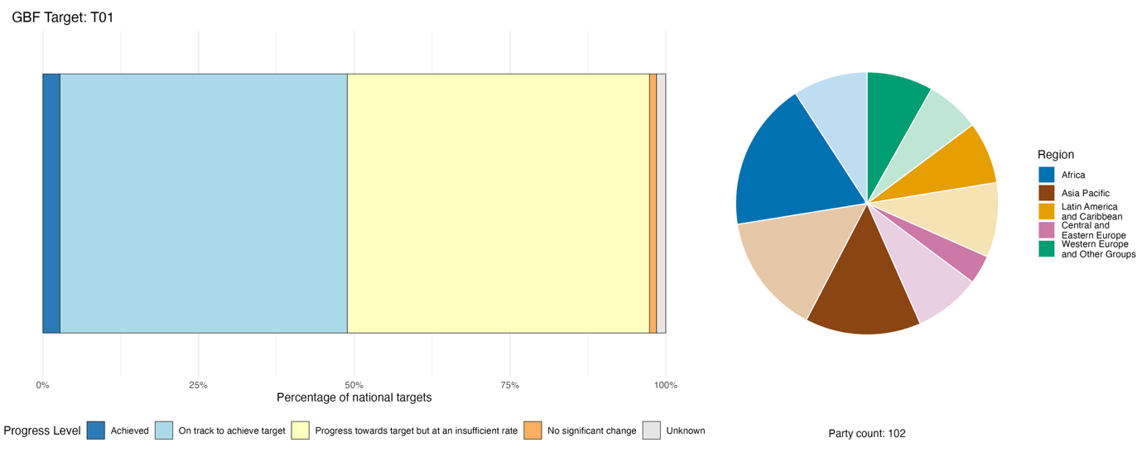
Note : La largeur des barres reflète la proportion de cibles nationales soumises dans chaque catégorie de progrès. Les proportions sont pondérées par Partie afin que toutes les Parties aient le même poids dans l’évaluation globale des progrès, quel que soit le nombre de cibles nationales qu’elles ont soumises Le diagramme circulaire représente la proportion de Parties de chaque région ayant présenté leur rapport à temps pour qu’il soit pris en compte dans le rapport mondial. La couleur de chaque région est indiquée dans la légende de la figure : les tons plus foncés représentent la proportion de Parties de chaque région dont les données figurent dans le graphique ; les tons plus clairs, la proportion de Parties de la même région dont les données n’y figurent pas.

Figure 10
English | Français
Region | Région
African States | États d’Afrique
Asia- Pacific States | États d’Asie et du Pacifique
Latin American and Caribbean States | États d’Amérique latine et des Caraïbes
Eastern European States | États d’Europe orientale
Western European and other States | États d’Europe occidentale et autres États
Percentage of national targets | Pourcentage de cibles nationales
Progress level | État d’avancement
Achieved | Cible atteinte
On track to achieve target | En voie d’atteindre la cible
Progress towards target but at an insufficient rate | Progrès accomplis, mais à un rythme insuffisant
No significant change | Pas de changement notable
Unknown | Inconnu
Party count: 102 | Nombre de Parties : 102

Actions, réussites et difficultés dans la mise en œuvre

Résumé des actions menées à l’appui de la cible 1 du Cadre

Le mécanisme le plus souvent cité en termes de mise en œuvre des cibles nationales liées à la cible 1 est l’élaboration ou la réforme de cadres nationaux, infranationaux ou sectoriels de planification spatiale qui tiennent explicitement compte de la biodiversité. Ces actions vont des réglementations nationales d’aménagement du territoire juridiquement contraignantes à l’intégration de couches cartographiques relatives à la biodiversité dans les plans d’occupation des sols et d’urbanisme existants. Une autre série de mesures vise à identifier, mettre en correspondance et protéger les zones présentant un intérêt majeur pour la biodiversité, telles que les zones clés pour la biodiversité (UICN, 2016), ainsi qu’à mener des activités de suivi plus larges, telles que les évaluations prévues par la Liste rouge des écosystèmes, les plateformes de télédétection, les portails nationaux sur la biodiversité et les systèmes d’appui à la décision fondés sur des systèmes d’information géographique (SIG). De nombreuses Parties, notamment les petits États insulaires en développement et les pays côtiers en développement, font état de processus spécifiques en matière d’aménagement de l’espace marin (voir les encadrés 7 et 8).

Exemples de réussite et de progrès dans la mise en œuvre

Encadré 7
Zones de gestion des ressources communautaires et aménagement du territoire tenant compte de la biodiversité au Ghana

L’initiative ghanéenne relative aux zones de gestion communautaire des ressources constitue un modèle reconnu à l’échelle nationale en matière de conservation de la biodiversité et de gestion durable des ressources naturelles à l’échelle communautaire. Mises en place dans le cadre de la politique de gestion collaborative de la faune et de la flore sauvages à l’échelle communautaire (2000) et s’inscrivant dans la politique relative aux forêts et à la faune sauvage (1994), ces zones permettent aux communautés locales de gérer de manière durable la faune et la flore sauvages, ainsi que d’autres ressources naturelles. Initialement axée sur les écosystèmes forestiers, cette approche s’est étendue aux zones écologiques de haute forêt et de savane du Ghana, favorisant ainsi la conservation de la biodiversité, la restauration des paysages forestiers, l’atténuation du changement climatique et des moyens de subsistance durables.
Avec l’appui du gouvernement ghanéen et de ses partenaires de développement, le Cadre régissant les zones de gestion communautaire des ressources délègue officiellement le pouvoir de gestion des ressources naturelles aux communautés par le biais d’une procédure de publication au Journal officiel. Les communautés mettent en place des structures de gouvernance, des chartes, des règlements et des plans de gestion élaborés localement afin d’orienter l’utilisation durable des ressources. Parmi les activités clés figurent la restauration des paysages dégradés, la gestion durable des ressources forestières, l’agriculture adaptée au changement climatique, le suivi des espèces menacées, la mise en œuvre du programme REDD+ et le partage équitable des bénéfices.
Le cadre de gouvernance rassemble les comités de gestion des ressources communautaires et les comités exécutifs, les autorités traditionnelles et les institutions gouvernementales, ce qui permet une élaboration des politiques inclusive et renforce la gestion locale de la biodiversité et des ressources naturelles.
La Banque mondiale a été un partenaire clé dans l’extension de l’approche de gestion communautaire des ressources grâce à des initiatives telles que des projets sur la gestion durable des terres et de l’eau, la restauration des paysages au Ghana, l’exploitation minière à petite échelle et le programme d’investissement forestier du Ghana.
Le modèle de zone de gestion communautaire des ressources a renforcé la conservation des forêts et de la biodiversité, restauré des paysages dégradés, amélioré les pratiques agricoles durables, accru les revenus des communautés grâce à de nouvelles sources de subsistance et renforcé la participation locale à la gouvernance des ressources naturelles. En reconnaissance de son succès, ce cadre a été officiellement intégré dans la loi ghanéenne de 2023 sur la gestion des ressources de la faune et de la flore sauvages, offrant ainsi une base juridique solide à la conservation menée par les communautés. Ces zones servent désormais de modèle transposable pour la mise en œuvre du Cadre mondial de la biodiversité de Kunming-Montréal, en favorisant une conservation efficace, une utilisation durable, un partage équitable des avantages et la participation significative des communautés locales à la gouvernance de la biodiversité.

Cibles concernées : 1, 2, 5, 8, 9, 10, 14, 19 et 22.

Sources : Ghana, septième rapport national au titre de la Convention ; Asare et al., 2013 ; et Fumey-Nassah, 2025.

Encadré 8
Partenariats multipartites visant à faire progresser la mise en correspondance des zones clés pour la biodiversité et l’aménagement du territoire tenant compte de la biodiversité au Mozambique

Le Mozambique a déployé des efforts considérables pour identifier et délimiter les zones clés pour la biodiversité, devenant ainsi l’un des premiers pays à appliquer la Norme mondiale de 2016 pour l’identification des zones clés pour la biodiversité, élaborée par l’Union internationale pour la conservation de la nature (UICN, 2016). Cette norme fournit un cadre mondialement reconnu permettant d’identifier les sites essentiels à la pérennité de la biodiversité dans les écosystèmes terrestres, d’eau douce, marins et souterrains.

L’une des principales conclusions de ce processus a été l’identification de 29 zones clés pour la biodiversité à travers le Mozambique, qui servent désormais de zones de référence importantes pour la planification du développement et l’élaboration des politiques en matière d’aménagement du territoire. Parallèlement au programme sur les zones clés pour la biodiversité, le Mozambique a établi une carte historique de la végétation, réalisé sa première évaluation nationale de la Liste rouge des écosystèmes afin d’identifier les écosystèmes menacés de dégradation et les zones nécessitant une protection stricte, et fait progresser des initiatives complémentaires telles que l’identification des zones végétales importantes et la planification spatiale marine.

Le programme a mobilisé une large coalition d’acteurs gouvernementaux, non gouvernementaux et internationaux. Le gouvernement du Mozambique a mis en place un groupe de coordination national composé de 20 institutions nationales, dont le ministère des Terres et de l’Environnement et le ministère de la Mer, des Eaux intérieures et de la Pêche. Des organisations internationales de conservation, notamment l’UICN, la Wildlife Conservation Society et le Fonds mondial pour la nature (WWF), ont apporté leur expertise technique et leur appui en matière de financement. Un appui supplémentaire a été apporté par le biais de projets financés par le FEM et l’Agence des États-Unis pour le développement international.

Le programme a été mis en œuvre sur l’ensemble du territoire mozambicain et couvre tous les principaux types d’écosystèmes. Il s’attaque à deux défis majeurs : les capacités financières et techniques limitées en matière d’aménagement du territoire lié à la biodiversité, et la coordination insuffisante entre les différentes parties prenantes. Les mesures prises dans le cadre de ce programme ont contribué à renforcer les politiques de conservation de la biodiversité et à améliorer la mise en œuvre des SPANB du Mozambique.

Cibles concernées : 1, 3,19, 20 et 21.
Source : Mozambique, septième rapport national au titre de la Convention.

Difficultés

Près des trois quarts des Parties ayant communiqué des données sur la cible 1 ont identifié des difficultés liées aux capacités, aux ressources humaines ou à des contraintes institutionnelles. Parmi celles-ci figurent l’insuffisance d’expertise technique, le manque d’effectifs au sein des institutions et un taux de rotation élevé du personnel, autant de facteurs qui entravent la mise en œuvre. Les lacunes en matière de données et de suivi sont presque aussi fréquentes, avec plus de 70 % des Parties rapportant des difficultés comme l’absence de données de référence sur les écosystèmes, sur les espèces ou sur les zones de grande importance pour la biodiversité. Les ensembles de données géospatiales sont souvent disséminés entre différents ministères, ce qui rend le suivi des progrès et l’application des plans d’aménagement du territoire difficiles. Environ 60 % des Parties indiquent être confrontées à des défis d’ordre juridique, politique et de gouvernance, avec des difficultés telles que le chevauchement des mandats entre les ministères et un décalage persistant entre la législation environnementale et les instruments de planification sectorielle dans les domaines de l’agriculture, des infrastructures, de l’exploitation minière et de l’énergie, parmi d’autres secteurs. Un certain nombre de Parties, en particulier celles touchées par des conflits, l’instabilité politique ou une transition économique rapide, sont confrontées à des défis supplémentaires dans l’application des lois existantes, tels que la faiblesse des sanctions et des capacités d’application limitées, ce qui permet à des pratiques néfastes de persister, même dans des zones officiellement protégées.

Contributions de la part d’acteurs autres que les gouvernements nationaux

Engagements communiqués directement via l’outil de présentation des rapports en ligne

Sur les 180 engagements de fond présentés par des acteurs autres que les gouvernements nationaux, 7 sont principalement liés à la cible 1. Trois de ces engagements émanent d’ONG, deux d’établissements universitaires et de recherche, et deux du monde des affaires ou de l’industrie. La majorité de ces engagements portent sur l’intégration de la biodiversité, ce qui reflète les efforts déployés par les parties prenantes pour tenir compte la biodiversité dans la planification spatiale, la gestion des sites d’entreprise et les cadres de gouvernance des paysages. Ces engagements comprennent des actions menées en Europe, en Asie du Sud-Est et en Asie du Sud, en Afrique de l’Est et en Amérique du Sud.

Contributions intégrées dans les rapports nationaux

Les autorités infranationales, notamment les villes et les collectivités locales, assument souvent la responsabilité première de l’aménagement du territoire, en particulier dans les systèmes fédéraux et décentralisés. Cela leur confère un rôle clé dans la mise en œuvre de la cible 1, et la participation de ces autorités est mentionnée dans environ 80 % des rapports nationaux, près de la moitié d’entre eux fournissant une description claire de leur implication. La participation des organisations intergouvernementales et des partenaires internationaux est également largement mentionnée, notamment en ce qui concerne le cofinancement opérationnel, la mise en œuvre technique conjointe et la gouvernance transfrontières. Les communautés scientifiques et universitaires fournissent des données spatiales afin d’apporter un appui à la planification tenant compte de la biodiversité, ainsi que à la conception de systèmes de suivi, au développement conjoint d’outils et au renforcement des capacités. La participation des peuples autochtones et communautés locales est mentionnée dans environ deux tiers des rapports nationaux disponibles pour analyse, mais seule la moitié environ de ces cas fournit une description claire des rôles des peuples autochtones et des communautés locales, qui comprennent l’intégration des savoirs, la participation des titulaires de droits et la cogouvernance de l’aménagement du territoire.

Exemples de liens avec d’autres accords, organisations et processus

Le secrétariat de la Convention des Nations Unies sur la lutte contre la désertification dans les pays gravement touchés par la sécheresse et/ou la désertification, en particulier en Afrique (CNULD) définit la neutralité en matière de dégradation des terres comme « un état dans lequel la quantité et la qualité des ressources foncières nécessaires pour soutenir les fonctions et les services écosystémiques visant à renforcer la sécurité alimentaire restent stables, ou augmentent, à des échelles temporelles et spatiales données et au sein d’écosystèmes spécifiques » (CNULD, 2015). En pratique, cela signifie que toute nouvelle dégradation des terres, si elle ne peut être évitée, doit être compensée par des mesures de restauration ou de gestion durable des terres menées ailleurs ; en d’autres termes, il ne doit y avoir aucune perte nette de terres productives. L’Interface science-politique mise en place par la Conférence des Parties à la CNULCD a élaboré des lignes directrices pour l’application d’une planification intégrée de l’utilisation des terres et d’une gestion intégrée des terres afin d’atteindre la neutralité en matière de dégradation des terres. Cette approche faisait partie de la base factuelle de la cible 1 du Cadre lors de son adoption initiale, et elle permet aux Parties de lutter contre la perte de biodiversité et la dégradation des terres dans le cadre d’un processus de planification combiné (CNULCD, 2025 ; et Verburg, 2022).
L’Organisation des Nations unies pour l’alimentation et l’agriculture (FAO) a également publié des lignes directrices révisées sur la planification intégrée de l’utilisation des terres, destinées à fournir un appui aux pays pour qu’ils respectent leurs engagements internationaux, notamment la cible 1 du Cadre et les Objectifs de développement durable. Ces lignes directrices prennent en compte les questions suivantes : le changement climatique, la neutralité en matière de dégradation des terres et la restauration des sols, la conservation et l’utilisation durable de la biodiversité, la gestion intégrée des ressources foncières et hydriques, l’urbanisation, l’agriculture périurbaine et urbaine, la gouvernance, le régime foncier et les droits fonciers des femmes et des peuples autochtones (FAO, 2024a et 2025a). Des orientations supplémentaires sur la mise en œuvre de la cible 1 sont disponibles via l’outil « Cartographie des zones essentielles à la survie » (ELSA) du PNUD, accessible sur la plateforme du Laboratoire des Nations Unies pour la biodiversité (PNUD, 2023) ; ainsi que dans le document de réflexion n° 4 intitulé « Aperçu de l’aménagement du territoire participatif, intégré et favorable à la biodiversité, et de la cible 1 du Cadre mondial de la biodiversité de Kunming-Montréal de la Convention sur la diversité biologique », rédigé par la Commission mondiale des aires protégées et publié par l’UICN (Grantham et al., 2024).
Malgré une prise en compte de la planification spatiale marine par un nombre croissant de Parties, seuls 45 pays ou territoires avaient approuvé, fin 2023, des plans nationaux, infranationaux ou locaux relatifs aux zones marines et côtières, selon la Commission océanographique intergouvernementale de l’Organisation des Nations Unies pour l’éducation, la science et la culture (UNESCO-COI, 2024). Afin d’apporter un appui aux pays pour faire progresser la planification de l’espace marin et pour atteindre leurs objectifs en matière de biodiversité et de développement durable, la Commission océanographique intergouvernementale de l’UNESCO et la Direction générale des affaires maritimes et de la pêche de la Commission européenne ont élaboré, dans le cadre du programme mondial sur la planification de l’espace marin (MSPglobal), une série de documents d’orientation sur la mise en œuvre d’une planification de l’espace marin fondée sur les écosystèmes. Ces orientations fournissent des méthodologies et des recommandations pratiques pour apporter un appui aux pays dans la mise en place de processus de planification de l’espace marin tenant compte de la biodiversité et contribuent directement à la mise en œuvre de la cible 1 (UNESCO-COI et Commission européenne, 2022, 2025). Par ailleurs, le Groupe de haut niveau pour une économie océanique durable, initiative regroupant 19 États représentant environ la moitié de l’ensemble des côtes mondiales, s’est fixé pour cible d’élaborer, d’ici à 2030, des plans océaniques durables pour 100 % des zones marines relevant de la juridiction nationale des pays participants (Groupe de haut niveau pour une économie océanique durable, 2024).
L’évaluation méthodologique en cours de réalisation par l’IPBES sur l’aménagement du territoire intégrant la biodiversité et la connectivité écologique comportera un chapitre consacré à la mise en œuvre de la cible 1, tout en abordant les cibles 2 et 3 ; elle constituera une ressource supplémentaire importante pour les Parties dans la mise en œuvre du Cadre après sa publication en 2027 (IPBES, 2023b).

Cible 2. Remettre en état 30 % des écosystèmes dégradés

Texte de la cible : Veiller à ce que, d’ici à 2030, au moins 30 % des zones d’écosystèmes terrestres, d’eaux intérieures et d’écosystèmes marins et côtiers dégradés fassent l’objet de mesures de remise en état efficaces, afin d’améliorer la biodiversité, les fonctions et services écosystémiques, ainsi que l’intégrité et la connectivité écologiques.

Aperçu des progrès accomplis
Les efforts de remise en état s’intensifient, mais les engagements actuels à cet égard, ainsi que leur mise en œuvre, restent en deçà du niveau requis pour remettre en état 30 % des écosystèmes dégradés d’ici à 2030, les progrès accomplis étant moins marqués dans les zones marines, côtières et d’eau douce que dans les zones terrestres. Les cibles nationales sont généralement bien alignées sur la cible 2, bien qu’elles ne comportent souvent pas d’éléments relatifs à l’efficacité des efforts de remise en état. Le suivi des progrès est entravé par le manque d’uniformité des définitions et des approches de suivi utilisées pour évaluer la dégradation et la restauration des écosystèmes. La nécessité de relever les défis liés tant à la mise en œuvre qu’au suivi, en renforçant la fiabilité de l’apport de ressources destinées aux efforts de restauration, reste un obstacle de premier plan.

Prise en compte par les Parties de la portée de la cible 2 du Cadre dans leurs cibles nationales

Tableau 6
Éléments de la cible 2 du Cadre et leur prise en compte dans les cibles nationalesª
Veiller à ce que, d’ici à 2030, au moins 30 % des zones d’écosystèmes terrestres dégradés fassent l’objet de mesures de remise en état | 85
Veiller à ce que, d’ici à 2030, au moins 30 % des écosystèmes des eaux intérieures fassent l’objet de mesures de remise en état | 72
Veiller à ce que, d’ici à 2030, au moins 30 % des écosystèmes marins et côtiers dégradés fassent l’objet de mesures de remise en état | 69
La remise en état est efficace et favorise la biodiversité | 34
La remise en état est efficace et contribue à améliorer les fonctions et les services écosystémiques | 38
La remise en état est efficace et contribue à renforcer l’intégrité écologique et la connectivité | 37
En moyenne, les Parties ont tenu compte, au moins dans une certaine mesure, de 56 % de ces éléments dans leurs cibles nationales

Note : La colonne de droite du tableau indique le pourcentage de Parties dont les cibles nationales prennent en compte l’élément au moins partiellement.
ª Les éléments de chaque cible ont été définis par le Groupe spécial d’experts techniques sur les indicateurs du Cadre mondial de la biodiversité de Kunming-Montréal (voir annexe I du document CBD/COP/16/INF/4 ; et Affinito et al., 2025). La méthode détaillée employée pour l’analyse des cibles nationales est présentée dans le document CBD/SBI/7/INF/22.

Une vaste majorité des Parties (85 %) ont fixé des cibles nationales portant, dans une certaine mesure, sur la remise en état des écosystèmes terrestres dégradés, tandis qu’une proportion plus faible (72 %) a défini des cibles nationales relatives à la remise en état des eaux intérieures. Parmi les pays non enclavés, 69 % des Parties ont fixé des cibles nationales portant sur la remise en état des écosystèmes marins et côtiers dégradés. D’autres éléments de la cible 2 sont explicitement pris en compte par un nombre relativement restreint de Parties, moins de 40 % d’entre elles ayant défini des cibles nationales qui établissent spécifiquement un lien entre la restauration et l’amélioration de la biodiversité et des fonctions ou services écosystémiques, ainsi que de l’intégrité écologique et de la connectivité (voir tableau 6).
Les composantes quantitatives de la cible 2 (veiller à ce qu’au moins 30 % des écosystèmes dégradés fassent l’objet d’une restauration effective d’ici à 2030) ont une portée mondiale, et le Cadre ne suggère pas que chaque Partie fixe des cibles nationales au même niveau. Il ne suggère pas non plus que la cible 2 doive être ventilée ou répartie de manière égale entre les écosystèmes. Environ deux tiers des Parties ont toutefois fixé des cibles nationales comportant des éléments quantitatifs relatifs à la restauration des écosystèmes terrestres dégradés, et une proportion similaire de pays non enclavés a quantifié son ambition en matière de restauration des zones marines et côtières dégradées. Un peu moins de Parties (58 %) ont établi des éléments quantitatifs dans leurs cibles nationales concernant la remise en état des écosystèmes d’eaux intérieures. Au total, moins d’un cinquième des Parties ont fixé des cibles nationales visant à restaurer au moins 30 % des écosystèmes dégradés dans l’un quelconque des trois domaines (terrestres, eaux intérieures ou zones marines et côtières).

Indicateurs de progrès

Tableau 7
Tableau d’évaluation des indicateurs pour la cible 2 du Cadre
 | Utilisation de l’indicateur |  | Résultats de l’indicateur
Indicateur phare 2.1 : Aires faisant l’objet de restauration | 53 Parties (soit 41 % des Parties dont les rapports nationaux sont examinés dans le rapport global) |  | 193 millions d’hectares (ha) au total
Indicateurs quantitatifs combinés | 51 Parties, dont 51 utilisent l’indicateur phare et 25, d’autres indicateurs |  | 48 % de tendances positives  26 % de tendances négatives
Notes sur les biomes | Un suivi plus étendu des écosystèmes terrestres ; un suivi plus limité des eaux intérieures et des écosystèmes marins et côtiers  Les forêts, les mangroves, les récifs coralliens et les zones humides figuraient parmi les écosystèmes les plus fréquemment identifiés comme faisant l’objet d’une remise en état

Note : Le code couleur se rapporte à l’évaluation globale des progrès accomplis pour l’ensemble des cibles. La méthode de cette évaluation est expliquée dans le tableau de bord récapitulatif global (voir le tableau 3). Pour l’utilisation des données des indicateurs et l’ensemble des tendances des indicateurs quantitatifs, le code couleur indique où se situe la valeur de chaque cible par rapport aux notes les plus élevées et les plus faibles obtenues pour toutes les cibles du Cadre (le vert correspond aux valeurs en pourcentage situées dans le tiers supérieur de la fourchette totale, le jaune au tiers intermédiaire et le rouge au tiers inférieur). Les couleurs des indicateurs binaires sont fondées sur le pourcentage de Parties ayant obtenu une note élevée (4 ou 5) pour l’indicateur dans son ensemble (le vert est attribué aux valeurs égales ou supérieures à 50 %, le jaune aux valeurs comprises entre 25 % et 50 %, et le rouge aux valeurs inférieures à 25 %). Les couleurs des résultats des indicateurs phares sont fondées sur les progrès accomplis par rapport à la cible (le vert est attribué lorsque des progrès sont accomplis, le jaune lorsqu’ils sont mitigés, le rouge lorsqu’ils sont insuffisants et le gris lorsqu’ils ne peuvent pas être évalués). Il est à noter que le pourcentage de Parties ayant communiqué des données sur les indicateurs phares peut différer de celui qui est retenu dans les résultats agrégés, aussi bien pour l’indicateur phare que pour l’ensemble des indicateurs quantitatifs combinés, en raison de différences méthodologiques dans l’utilisation des données.

Au total, 53 Parties ont fait rapport sur l’indicateur phare ; les Parties ont également fourni des données sur les tendances relatives à 85 indicateurs nationaux, de composantes et complémentaires, ce qui témoigne des efforts considérables qu’ils ont fournis pour assurer le suivi de la remise en état (voir le tableau 7 et la figure 12). De nombreuses Parties utilisent le registre du Cadre de suivi de la restauration des écosystèmes (FERM), élaboré par la FAO, ainsi que le Groupe de travail sur le suivi de la Décennie des Nations Unies pour la restauration des écosystèmes 2021-2030, afin de suivre les progrès mondiaux en matière de remise en état des écosystèmes (voir la section ci-dessous consacrée aux liens avec d’autres accords, processus et organisations suscités par la cible 2). À ce jour, les données relatives à la remise en état ont été compilées dans le registre FERM à partir de plus de 121 initiatives menées dans 81 pays (FAO, 2025a ; et PNUE, 2025a).
Depuis l’adoption du Cadre, les Parties ont indiqué qu’une superficie cumulée d’environ 193 millions d’hectares (ha) avait fait l’objet de mesures de remise en état d’ici 2025 (voir la figure 11). L’indicateur phare mesure uniquement l’aire faisant l’objet de mesures de remise en état et ne tient pas compte de sa dégradation ; toutefois, la proportion de terres dégradées par rapport à la superficie totale des terres constitue un indicateur de composante de cette cible (2.CT.1). La dégradation pouvant prendre de nombreuses formes et être mesurée de différentes manières, les estimations concernant l’étendue des habitats dégradés à l’échelle mondiale varient, et les Parties ont utilisé des définitions différentes pour rendre compte de cet indicateur. La CNULCD a estimé que plus de 1,56 milliard d’hectares de terres étaient dégradés en 2019, et que plus de 100 millions d’hectares de terres saines et productives se dégradaient chaque année (CNULCD, 2022).
L’une des principales contraintes mentionnées par les Parties dans leurs rapports sur la cible 2 est l’absence de définitions convenues au niveau national des termes « dégradé » et « remise en état efficace », ce qui empêche l’établissement de références et entrave la mesure des progrès. Et ce, malgré les orientations mondiales relatives à la mise en œuvre de la cible 2, qui définissent la « remise en état efficace » comme une remise en état fondée sur des normes, s’appuyant sur des principes convenus, et aboutissant à un résultat net durable et convenablement équilibré, qui profite à la biodiversité, à l’intégrité des écosystèmes et au bien-être humain, et les renforce (FAO et al., 2024).
Il convient de prendre note que les données présentées ne comprennent pas nécessairement les écosystèmes dont la remise en état avait déjà commencé avant 2020 et se poursuit actuellement, et que tous les pays n’ont pas présenté de données. La superficie des terres actuellement déclarées en cours de remise en état n’est toutefois pas à la hauteur de la cible globale consistant à remettre en état 30 % de l’ensemble des écosystèmes dégradés. Des lacunes spécifiques sont à signaler dans le suivi des efforts de remise en état des écosystèmes d’eaux intérieures, marins et côtiers. Ainsi, bien que les données disponibles suggèrent que les actions de remise en état augmentent globalement (voir la figure 11), leur niveau ne semble pas être à la hauteur de la cible 2.

Figure 11
Indicateur phare 2.1 (aires faisant l’objet d’une restauration)
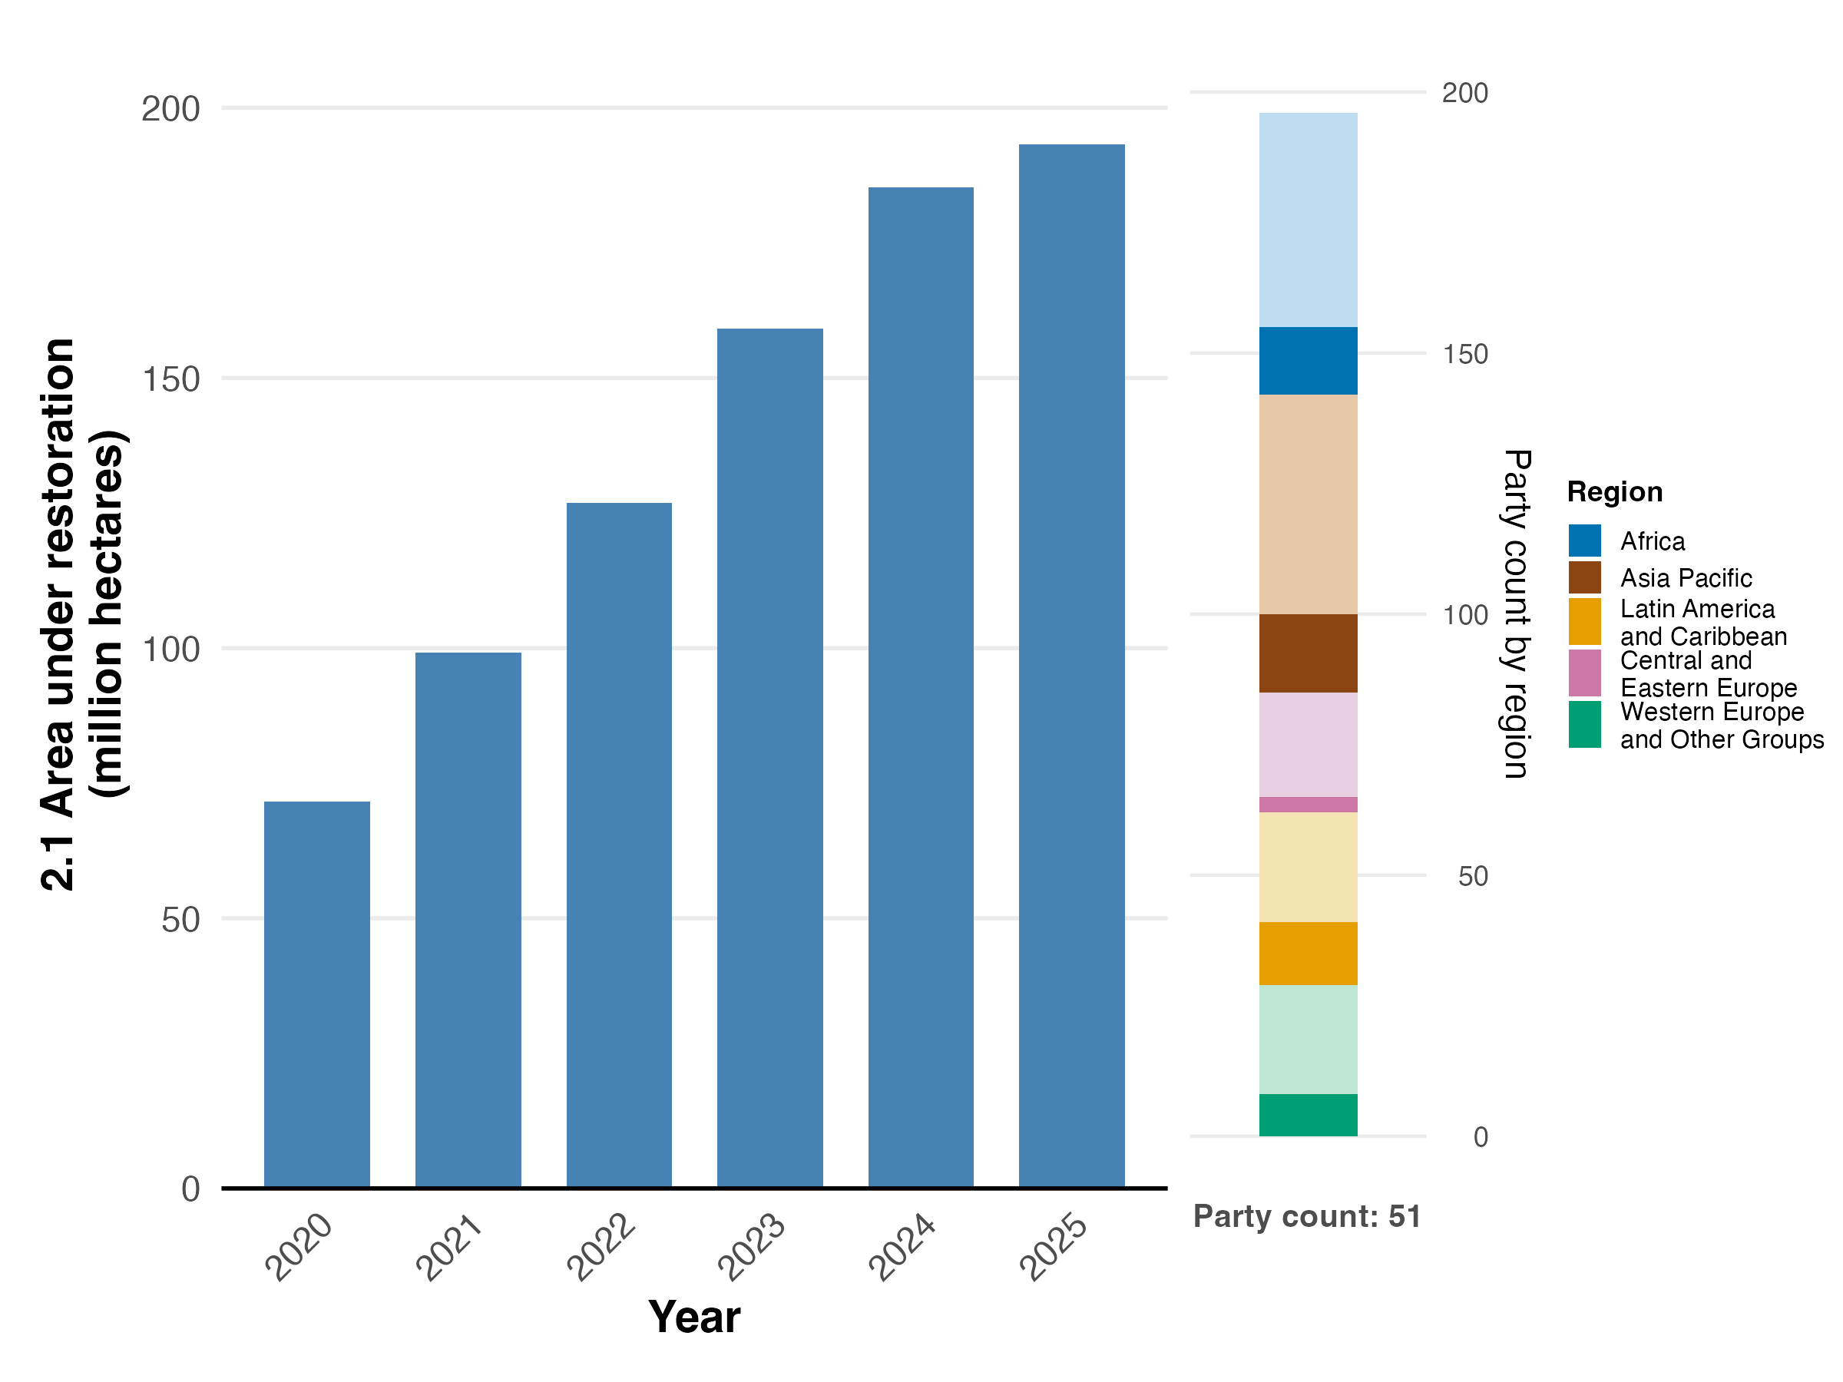
Note : Ces valeurs indiquent la superficie cumulée en cours de remise en état, sur la base de l’ensemble des données communiquées par les Parties. Le diagramme à barres situé à droite présente la répartition, par région, des Parties ayant fourni des données pour ce graphique. La couleur de chaque région est indiquée dans la légende de la figure : les tons plus foncés représentent la proportion de Parties de chaque région dont les données figurent dans le graphique ; les tons plus clairs, la proportion de Parties de la même région dont les données n’y figurent pas. La superficie totale présentée ici est probablement inférieure à la superficie totale des zones en cours de remise en état en raison des limites de la collecte de données et doit être considérée comme une estimation a minima. Les tendances s’appuient sur les données fournies par 51 Parties.
Figure 11
English | Français
Area under restoration | Aire en cours de restauration
Year | Année
(million hectares) | (en millions d’hectares)
Party count by region | Nombre de Parties par région
Region | Région
African States | États d’Afrique
Asia- Pacific States | États d’Asie et du Pacifique
Latin American and Caribbean States | États d’Amérique latine et des Caraïbes
Eastern European States | États d’Europe orientale
Western European and other States | États d’Europe occidentale et autres États
Party count: 51 | Nombre de Parties : 51

Figure 12
Pourcentage d’indicateurs alignés sur la cible 2 du Cadre, selon qu’ils indiquent une tendance positive, stable ou négative
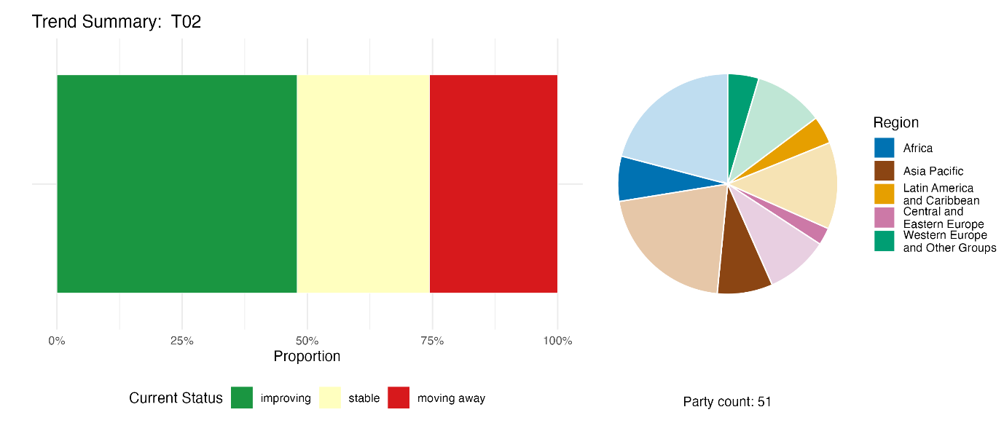
Note : Les proportions sont pondérées par Partie. Les tendances incluent les données relatives à l’indicateur phare 2.1 provenant de 51 Parties, ainsi qu’un indicateur de composante, deux indicateurs complémentaires et 82 indicateurs nationaux provenant de 25 Parties au total. Le diagramme circulaire présente la répartition, par région, des Parties ayant présenté des indicateurs pour la cible 2. Les couleurs attribuées à chaque région sont définies dans la légende de la figure : les teintes plus foncées représentent la proportion de Parties d’une région donnée pour lesquelles des données sont incluses dans la figure ; les teintes plus claires représentent la proportion de Parties de cette même région pour lesquelles aucune donnée n’est incluse dans le diagramme.
Figure 12
English | Français
Region | Région
African States | États d’Afrique
Asia- Pacific States | États d’Asie et du Pacifique
Latin American and Caribbean States | États d’Amérique latine et des Caraïbes
Eastern European States | États d’Europe orientale
Western European and other States | États d’Europe occidentale et autres États
Proportion | Proportion
Current Status | État actuel
improving | amélioration
stable | stabilité
moving away | éloignement
Party count: 51 | Nombre de Parties : 51

Auto-évaluation des progrès accomplis

D’après les auto-évaluations des Parties figurant dans leurs rapports nationaux, 43 % des cibles nationales qu’elles ont présentées comme étroitement alignées sur la cible 2 sont en voie d’être atteintes, alors que 50 % n’enregistrent aucun progrès notable ou des progrès insuffisants (voir la figure 13). Cette évaluation est relativement positive par rapport aux autres cibles du Cadre.

Figure 13
Progrès auto-évalués pour l’ensemble des cibles nationales présentées comme étroitement alignées sur la cible 2 du Cadre

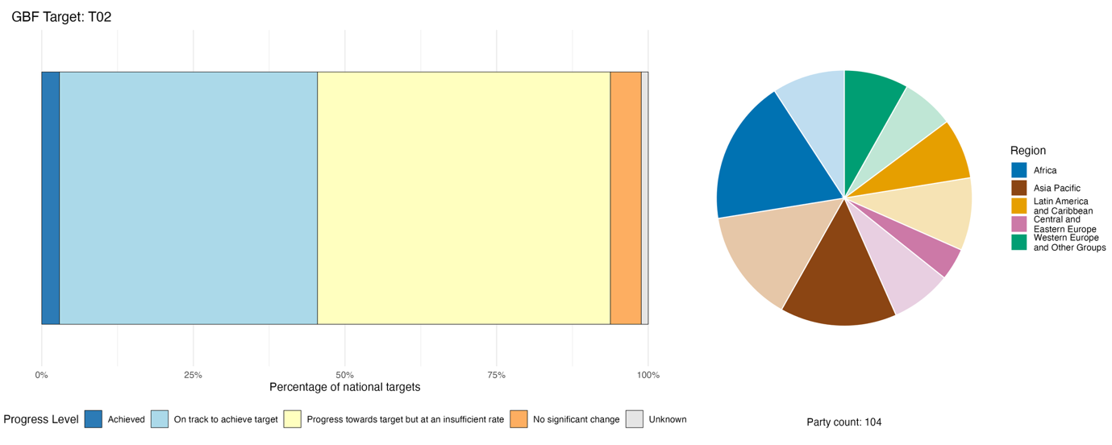
Note : La largeur des barres reflète la proportion de cibles nationales soumises dans chaque catégorie de progrès. Les proportions sont pondérées par Partie afin que toutes les Parties aient le même poids dans l’évaluation globale des progrès, quel que soit le nombre de cibles nationales qu’elles ont soumises. Le diagramme circulaire représente la proportion de Parties de chaque région ayant présenté leur rapport à temps pour qu’il soit pris en compte dans le rapport mondial. La couleur de chaque région est indiquée dans la légende de la figure : les tons plus foncés représentent la proportion de Parties de chaque région dont les données figurent dans le graphique ; les tons plus clairs, la proportion de Parties de la même région dont les données n’y figurent pas.
Figure 13
English | Français
Region | Région
African States | États d’Afrique
Asia-Pacific States | États d’Asie et du Pacifique
Latin American and Caribbean States | États d’Amérique latine et des Caraïbes
Eastern European States | États d’Europe orientale
Western European and other States | États d’Europe occidentale et autres États
Percentage of national targets | Pourcentage de cibles nationales
Progress Level | État d’avancement
Achieved | Cible atteinte
On track to achieve target | En voie d’atteindre la cible
Progress towards target but at an insufficient rate | Progrès accomplis, mais à un rythme insuffisant
No significant change | Pas de changement notable
Unknown | Inconnu
Party count: 104 | Nombre de Parties : 104

Actions, réussites et difficultés dans la mise en œuvre

Résumé des actions menées à l’appui de la cible 2 du Cadre

La quasi-totalité des Parties fait état de mesures de remise en état des écosystèmes, sous une forme ou une autre. En règle générale, ces mesures concernent la remise en état de plusieurs types d’écosystèmes, tels que les forêts, les zones humides, les écosystèmes côtiers et marins, les pâturages et les écosystèmes d’eau douce. De nombreux rapports nationaux décrivent également des activités de recherche, de suivi et de collecte de données en lien avec la cible 2, ce qui témoigne d’investissements importants dans l’évaluation de la dégradation, la mise en correspondance des mesures de remise en état et la mise en place de systèmes de suivi associés. L’ampleur des mesures de remise en état varie, allant de la mise en œuvre à petite échelle dans le cadre de projets individuels à des programmes publics à grande échelle visant à atteindre des cibles nationales (voir les encadrés 9 et 10).

Exemples de réussites et de progrès réalisées dans la mise en œuvre
Encadré 9
Remise en eau des tourbières et « paludiculture » au service de la remise en état écologique et de la lutte contre les changements climatiques en Allemagne

Le drainage à grande échelle des tourbières en Allemagne a entraîné une minéralisation croissante de la tourbe, ce qui s’est traduit par une augmentation significative des émissions de gaz à effet de serre, une perte de biodiversité et un déclin des fonctions écosystémiques telles que la rétention et l’approvisionnement en eau. La production agricole conventionnelle sur des sols tourbeux asséchés s’est également révélée non durable sur le plan environnemental, tandis que les alternatives économiquement viables pour la gestion des tourbières humides restent limitées. En réponse à cela, l’Allemagne encourage la remise en eau des tourbières et la paludiculture (agriculture et sylviculture sur des tourbières remises en eau) en tant qu’approche intégrée de la remise en état écologique, de l’atténuation du changement climatique et du développement rural durable.

Dans le cadre du Plan d’action fédéral sur les solutions basées sur la nature pour le climat et la biodiversité, la remise en état des écosystèmes de tourbières dégradés constitue une mesure clé pour atténuer les émissions dans le secteur de l’utilisation des sols.ª Les projets pilotes et de démonstration en cours, qui évaluent la faisabilité des pratiques de paludiculture et des chaînes de valeur associées, fournissent une base solide pour le développement à plus grande échelle de la paludiculture. S’appuyant sur ces expériences, le régime d’aides d’État en faveur de la remise en eau des tourbières exploitées fournit un appui à la mise en place de systèmes d’utilisation des sols productifs et adaptés aux conditions humides. Les éléments clés de ce processus de déploiement à plus grande échelle sont les régions dites « phares », d’une superficie d’au moins 5 000 hectares de tourbières. La culture d’espèces adaptées aux milieux humides, telles que le roseau commun (Phragmites australis), les quenouilles (Typha spp.), les carex et la sphaigne, constitue une piste prometteuse pour la production de biomasse sur les sites remouillés.

Parallèlement aux efforts de remise en état, le programme fournit un appui à la recherche et à la mise à l’échelle de l’utilisation matérielle de la biomasse issue de la paludiculture, ainsi qu’au développement de produits commercialisables, notamment des matériaux d’isolation, des emballages, des substituts de tourbe pour l’horticulture, des bioplastiques, des produits médicinaux naturels et des textiles.
Le programme vise à générer des bénéfices tant environnementaux que socio-économiques. La remise en eau des tourbières atténue les émissions de gaz à effet de serre et fournit un appui au rétablissement de la biodiversité et des fonctions écosystémiques. Parallèlement, la paludiculture démontre que la remise en état écologique et l’utilisation productive des terres peuvent coexister au sein d’un même paysage. Ce cas illustre comment les politiques de remise en état des écosystèmes peuvent intégrer l’atténuation du changement climatique, la conservation de la biodiversité et le développement économique durable au sein d’un seul cadre d’aménagement du territoire.

Cibles concernées : 1, 2, 3, 8, 9 et 11.

Source: Allemagne, septième rapport national au titre de la Convention.
Voir https://moor.fnr.de/moore-schuetzen/moorbodenschutz.

Encadré 10
Intégration des peuples autochtones et communautés locales dans la remise en état des écosystèmes dans le cadre du plan national brésilien de restauration de la végétation indigène

Le plan national pour la remise en état de la végétation indigène 2025-2028 du Brésil témoigne de la manière dont la remise en état des écosystèmes à grande échelle peut s’accompagner d’une gouvernance inclusive et de la participation des peuples autochtones et communautés locales. Ce plan vise à restaurer 12 millions d’hectares de végétation indigène d’ici à 2030 dans les six principaux biomes du Brésil : l’Amazonie, la forêt-savane du Cerrado, la forêt atlantique, la Caatinga semi-aride, les zones humides du Pantanal et les prairies de la Pampa. Il associe des cibles nationales ambitieuses en matière de remise en état à des mécanismes qui reconnaissent les savoirs traditionnels, les droits territoriaux et les pratiques de remise en état menées par les communautés.

Ce plan favorise la remise en état des zones protégées à titre permanent, des réserves naturelles et des zones à usage restreint, tout en encourageant la remise en état des paysages agricoles dégradés grâce à des systèmes agroforestiers, à l’intégration culture-élevage-forêt et à la culture d’essences forestières indigènes. Les efforts de remise en état s’étendent aux terres publiques, notamment aux unités de conservation, aux territoires autochtones et à d’autres zones gérées collectivement. L’appui comprend le développement de réseaux de collecteurs de semences indigènes, de pépinières de plantes indigènes, de chaînes d’approvisionnement dédiées à la remise en état et de systèmes de suivi intégrés.

La mise en œuvre du plan implique un large éventail d’acteurs intervenant à plusieurs niveaux de gouvernance. Les ministères fédéraux, notamment le ministère de l’Environnement et du Changement climatique, le ministère de l’Agriculture, de l’Élevage et de l’Approvisionnement alimentaire, le ministère des Finances, le ministère de la Planification, du Budget et de la Gestion, ainsi que le ministère de la Gestion et de l’innovation dans les services publics, jouent un rôle clé dans la coordination et la mise en œuvre des politiques. Les réseaux de remise en état à l’échelle des biomes, tels que l’Alliance pour la remise en état de l’Amazonie et le Pacte pour la remise en état de la Forêt atlantique, ainsi que les coalitions régionales de remise en état dans le Cerrado, la Caatinga, le Pantanal et la Pampa, apportent leur expertise technique et favorisent l’engagement des parties prenantes, avec un niveau élevé de participation de la société civile. Cette participation s’étend aux peuples autochtones ainsi qu’à des communautés telles que les quilombolas (descendants d’Afro-Brésiliens), les geraizeiros (éleveurs traditionnels du Cerrado) et les caatingueiros (communautés traditionnelles des zones arides), ainsi qu’aux femmes, aux jeunes et aux aînés.

Depuis son lancement initial en 2017 et sa révision ultérieure pour la période 2025-2028, ce plan a intégré le financement public et privé, la recherche scientifique, l’innovation technologique, le suivi territorial et les savoirs écologiques traditionnels au sein d’un cadre de remise en état unifié. Il démontre comment la remise en état des écosystèmes peut générer de multiples avantages, en contribuant à l’atténuation et à l’adaptation au changement climatique, à la conservation de la biodiversité, à la connectivité des paysages et à des moyens de subsistance durables, tout en créant des opportunités d’emploi vertes et en renforçant les sources de revenus des communautés.

Cibles concernées : 1, 2, 3, 8, 9, 10, 11, 14, 21 et 22.
Sources : Brésil, ministère des Affaires Étrangères, 2025; MMA, 2024.

Difficultés

De nombreuses Parties signalent que le financement disponible pour la remise en état des écosystèmes ne représente qu’une fraction des ressources nécessaires à la réalisation des cibles nationales. Ce déficit est aggravé par un décalage entre les cycles financiers à court terme, axés sur les projets, les délais à long terme inhérents à la restauration écologique et les limites des capacités sectorielles à mener à bien les projets de remise en état. Certains systèmes d’établissement de rapports privilégient les résultats concrets, par exemple le nombre d’arbres plantés, plutôt que les résultats écologiques vérifiés ou la remise en état elle-même, au risque de surestimer les progrès alors que l’intégrité écologique continue à se dégrader. La responsabilité de la remise en état est souvent fragmentée entre différentes agences, ministères et secteurs. Cela peut conduire à des politiques contradictoires et à des décisions conflictuelles en matière d’utilisation des terres et des mers, ainsi qu’à une collecte de données non harmonisée, ce qui peut entraver la cohérence des rapports. Les progrès en matière de remise en état peuvent être compromis par des facteurs et des causes sous-jacentes qui continuent à dégrader les écosystèmes. Les Parties incluent les effets de la pauvreté et des conflits parmi ces causes sous-jacentes.

Contributions de la part d’acteurs autres que les gouvernements nationaux

Engagements communiqués directement via l’outil de présentation des rapports en ligne

Sur les 180 engagements de fond présentés par des acteurs autres que les gouvernements nationaux, 13 concernent principalement la cible 2, dont 12 sont issus d’ONG et un d’un établissement universitaire et de recherche. Ces engagements portent sur la remise en état à différentes échelles, du niveau local au niveau mondial, et concernent un large éventail de types d’écosystèmes, allant notamment des zones humides urbaines aux forêts, savanes, prairies, cours d’eau, mangroves et marais côtiers. Ils comprennent des programmes de remise en état en Europe, en Afrique, en Asie, en Océanie et en Amérique du Sud (voir l’encadré 11).

Encadré 11
Une organisation non gouvernementale internationale en appui aux efforts de remise en état dans neuf pays africains

L’initiative « Restauration des paysages forestiers » du Fonds mondial pour la nature (WWF) est un engagement multinational visant à réaliser la remise en état de 13,5 millions d’hectares de paysages dégradés et déboisés d’ici à 2030 dans neuf pays africains : le Cameroun, le Kenya, Madagascar, le Mozambique, l’Ouganda, la République démocratique du Congo, la République-Unie de Tanzanie, la Zambie et le Zimbabwe. Lancée en octobre 2021, cette initiative s’articule autour de trois piliers stratégiques : les politiques, la gouvernance et la réforme institutionnelle ; le financement et les mécanismes de marché ; ainsi que la mise en œuvre transformatrice sur le terrain. En 2025, environ 3 millions d’hectares faisaient déjà l’objet d’une remise en état effective. L’initiative met en place des filières d’investissement, mobilise des financements publics et privés, notamment par le biais de partenariats avec la Banque africaine de développement, la FAO et le PNUE, et favorise la mise en place de chaînes de valeur favorables à la remise en état dans les secteurs du bambou, du miel, du bois durable et des épices écologiques. Des systèmes de suivi numériques permettent de suivre la régénération des écosystèmes en temps réel. Dotée d’un budget de base de 38 millions de $US et d’un secrétariat hébergé par le WWF Tanzanie, l’initiative considère l’égalité entre les genres, les moyens de subsistance des communautés et les droits fonciers des peuples autochtones comme des piliers non négociables d’un impact durable en matière de remise en état.

Cibles concernées : 2, 9, 14, 19, 22 et 23.
Source : Engagement du WWF en tant que partie prenante, tel qu’il a été rapporté via l’outil d’établissement de rapports en ligne de la Convention (disponible à l’adresse https://ort.cbd.int/database/293975).

Contributions intégrées dans les rapports nationaux

Le rôle des acteurs autres que les gouvernements nationaux le plus souvent mentionné dans les rapports nationaux concernant la cible 2 concerne le financement et le cofinancement des projets de remise en état des écosystèmes. Les partenaires internationaux tels que le FEM, le Fonds vert pour le climat et la Banque mondiale, ainsi que, dans une moindre mesure, les acteurs du secteur privé, sont les plus fréquemment cités comme sources de financement externe pour les programmes de remise en état. Plusieurs Parties indiquent que le cofinancement international constitue la condition préalable à la mise en œuvre de la remise en état à grande échelle. En ce qui concerne la mise en œuvre directe des programmes de remise en état, de nombreux rapports reconnaissent les contributions des ONG, des collectivités infranationales, des peuples autochtones et communautés locales, des groupes communautaires ainsi que des acteurs sectoriels tels que les groupes communautaires de pêcheurs et d’usagers de la forêt. Les acteurs du secteur privé sont, dans une moindre mesure, cités comme responsables de la mise en œuvre d’activités telles que la plantation, la remise en état des habitats et l’élimination des espèces exotiques envahissantes. La communauté scientifique et le monde universitaire, ainsi que les partenaires internationaux et les ONG, sont largement cités pour leur contribution en matière d’assistance technique, de partage des connaissances et d’établissement de normes en matière de remise en état.

Exemples de liens avec d’autres accords, organisations et processus

La Décennie des Nations Unies pour la remise en état des écosystèmes (2021-2030) est le fruit d’une collaboration entre plusieurs organisations des Nations Unies et accords multilatéraux sur l’environnement, sous l’égide du PNUE et de la FAO, et avec la participation des trois conventions de Rio (Convention sur la diversité biologique, Convention-cadre des Nations Unies sur les changements climatiques (CCNUCC) et Convention des Nations Unies sur la lutte contre la désertification (CNULD)). Cette initiative vise à renforcer et à soutenir les engagements existants ainsi que la mise en œuvre des conventions de Rio et des Objectifs de développement durable, grâce à la création d’un mouvement mondial, à la mobilisation d’un appui politique et au renforcement des capacités. Le groupe de travail chargé du suivi de la Décennie des Nations Unies pour la remise en état des écosystèmes (2021-2030), dirigé par la FAO, a élaboré le Cadre de suivi de la remise en état des écosystèmes (FERM) ((voir également la section ci-dessus consacrée aux indicateurs de la cible 2) afin d’assurer un suivi et une communication transparents des progrès réalisés en matière de remise en état tout au long de la Décennie des Nations Unies (FAO, 2025a, 2025b ; et PNUE, 2025a).
Le secrétariat de la CNULCD assure la gestion de l’indicateur 15.3.1 des Objectifs de développement durable (proportion de terres dégradées par rapport à la superficie totale des terres), qui constitue également un indicateur de composante de la cible 2. Il fournit une expertise technique pour la planification, la mise en œuvre et le suivi des engagements relatifs aux écosystèmes pris au titre de la cible 2 et contribue à faire progresser l’échange de données, l’interopérabilité des outils et les efforts conjoints de renforcement des capacités afin d’améliorer le suivi et l’établissement de rapports par les pays concernant la dégradation et la remise en état des terres et des écosystèmes. Le secrétariat de la CNULCD vise également à collaborer avec les centres régionaux afin de soutenir le suivi national de la dégradation des terres, ce qui pourrait renforcer les synergies avec le secrétariat de la Convention sur la diversité biologique en s’inspirant de ses centres régionaux et sous-régionaux d’appui à la coopération technique et scientifique (Sims et al., 2021 ; Teich et al., 2025 ; CNULCD, 2025).
Le secrétariat de la Convention relative aux zones humides d’importance internationale particulièrement comme habitats des oiseaux d’eau, a estimé qu’au moins 123 millions d’hectares de zones humides devront faire l’objet d’une remise en état d’ici à 2030 pour respecter l’engagement de remise en état de 30 % prévu dans la cible 2. Cette figure repose sur la superficie des zones humides converties à l’agriculture et à d’autres usages depuis 1970 (environ 411 millions d’hectares) et est probablement sous-estimée, car elle ne tient pas compte des efforts nécessaires pour remettre en état les zones humides dégradées dont les caractéristiques écologiques se sont détériorées. En 2025, 45 % des Parties contractantes à la Convention sur les zones humides avaient fixé des cibles nationales de remise en état des zones humides, tandis que 21 % des Parties ont établi des rapports sur l’établissement partiel de telles cibles et que 16 % en étaient à la phase de planification. Les efforts de remise en état constituent un axe majeur des activités menées dans le cadre de la Convention sur les zones humides, qui incluent également des synergies avec d’autres accords multilatéraux sur l’environnement, tels que la CCNUCC, en matière de remise en état des mangroves (voir l’encadré 12) (Convention sur les zones humides, 2025a, 2025b et 2025c).

Encadré 12
Mangrove Breakthrough : synergies entre les cibles en matière de biodiversité, de zones humides et de changement climatique

L’initiative « Mangrove Breakthrough » vise à remettre en état les mangroves afin de compenser au moins la moitié des pertes récentesª. À l’aide des cartes de répartition et d’évolution fournies par Global Mangrove Watch^{b}, on estime que 818 300 hectares de mangroves peuvent être remis en état. En supposant que des pratiques de remise en état fondées sur la science soient mises en œuvre et aboutissent à une remise en état durable, la remise en état de la moitié des pertes récentes représenterait plus de 409 000 hectares d’ici à 2030, soit environ 51 000 hectares par an, ce qui constituerait une contribution significative à la mise en œuvre de la cible 2. Les membres de Mangrove Breakthrough gèrent 66 141 hectares de mangroves faisant l’objet de diverses mesures de protection, de remise en état ou d’influence politique. Ces actions directes ont permis de préserver 25 millions de tonnes supplémentaires de carbone. Plus de 30 gouvernements ont officiellement adhéré à Mangrove Breakthrough et s’engageront à inclure des cibles spécifiques, mesurables et fondées sur des données scientifiques concernant les mangroves dans les révisions de leurs contributions déterminées au niveau national (CDN) dans le cadre de la CCNUCC.

Cibles concernées : 2 et 8.
Sources : Convention sur les zones humides, 2025a ; et CCNUCC, 2024a.

ª Voir www.mangrovebreakthrough.com/.
^{b} Voir www.globalmangrovewatch.org/.

Cible 3. Conserver et gérer efficacement au moins 30 % des zones terrestres et des eaux intérieures, ainsi que 30 % des zones côtières et marines

Texte de la cible : Faire en sorte que, d’ici à 2030, au moins 30 % des zones terrestres et des eaux intérieures, ainsi que des zones marines et côtières, en particulier les zones d’une grande importance pour la biodiversité et les fonctions et services écosystémiques, soient dûment conservées et gérées grâce à la mise en place d’aires protégées écologiquement représentatives, bien reliées et équitablement gérées et à d’autres mesures efficaces de conservation par zone, et veiller à créer les moyens nécessaires à cette fin, tout en reconnaissant les territoires autochtones et traditionnels, s’il y a lieu, et en intégrant les zones concernées dans les paysages terrestres et marins plus vastes et les océans, en veillant en outre à ce que l’utilisation durable, lorsqu’elle est appropriée dans ces zones, soit pleinement compatible avec les objectifs de conservation et respecte les droits des peuples autochtones et communautés locales, y compris concernant leurs territoires traditionnels.

Aperçu des progrès accomplis
Les Parties continuent à accomplir des progrès en matière d’extension et de gestion des zones protégées, en particulier dans les zones marines et côtières, mais le niveau d’ambition et la mise en œuvre actuels restent insuffisants pour atteindre pleinement tous les aspects de la cible 3. Les Parties continuent à progresser dans la désignation de zones terrestres et des eaux intérieures, ainsi que de zones marines et côtières, en vue d’obtenir des résultats efficaces en matière de conservation et de gestion ; elles en sont encore aux prémices de la mise en œuvre et du suivi d’autres mesures de conservation efficaces par zone (OECM), bien que des limites méthodologiques affectent la capacité à évaluer ces progrès avec précision. Les cibles nationales sont toutefois moins bien alignées sur les aspects qualitatifs de la cible 3, et le suivi et l’établissement de rapports sur certains éléments de cet objectif restent insuffisants, notamment en ce qui concerne la gouvernance équitable des zones protégées et des OECM, la reconnaissance des territoires autochtones et locaux, ainsi que l’intégration dans des paysages terrestres et marins à plus grande échelle. Les Parties sont confrontées à des défis importants en matière de mise en œuvre, liés notamment à un manque de financement et de capacités.

Prise en compte par les Parties de la portée de la cible 3 du Cadre dans leurs cibles nationales

Tableau 8
Éléments de la Cible 3 du Cadre et leur prise en compte dans les cibles nationalesª
Au moins 30 % des zones terrestres sont intégrées dans des réseaux d’aires protégées et d’OECM | 78
Au moins 30 % des zones d’eaux intérieures sont intégrées dans des réseaux d’aires protégées et d’OECM | 64
Au moins 30 % des zones marines et côtières sont intégrées dans des réseaux d’aires protégées et d’OECM | 72
Les zones présentant une importance particulière pour la biodiversité, les fonctions et les services écosystémiques sont intégrées dans des réseaux d’aires protégées et d’OECM | 43
Les aires protégées et les OECM sont conservées et gérées de manière efficace | 57
Les aires protégées et les OECM sont écologiquement représentatives | 40
Les aires protégées et les OECM sont bien reliées entre elles | 46
Les aires protégées et les OECM sont gérées de manière équitable | 37
Les aires protégées et les OECM sont intégrées dans des paysages terrestres et marins plus vastes et les océans | 32
Toute utilisation durable au sein des aires protégées et des OECM est pleinement compatible avec les objectifs de conservation | 26
Les aires protégées et les OECM reconnaissent et respectent les droits des peuples autochtones et communautés locales, notamment ceux relatifs à leurs territoires traditionnels | 33
En moyenne, les Parties ont abordé, au moins dans une certaine mesure, 48 % de ces éléments dans leurs cibles nationales

Note : La colonne de droite du tableau indique le pourcentage de Parties dont les cibles nationales prennent en compte l’élément au moins partiellement.
ª Les éléments de chaque cible ont été définis par le Groupe spécial d’experts techniques sur les indicateurs du Cadre mondial de la biodiversité de Kunming-Montréal (voir annexe I du document CBD/COP/16/INF/4 ; et Affinito et al., 2025). La méthodologie détaillée utilisée pour l’analyse des cibles nationales figure dans le document CBD/SBI/7/INF/22.

La prise en compte des différents éléments de la cible 3 varie considérablement d’une Partie à l’autre dans leurs cibles nationales. Plus des trois quarts (78 %) des Parties ont défini des cibles nationales portant, dans une certaine mesure, sur les zones protégées et les mesures de conservation efficaces autres que les zones protégées (OECM) dans les zones terrestres, tandis que moins des deux tiers (64 %) ont défini des cibles nationales équivalentes concernant les eaux intérieures. Parmi les Parties non enclavées, 72 % ont défini des cibles nationales portant, dans une certaine mesure, sur les zones protégées et les mesures de conservation efficaces autres que les zones protégées (OECM) dans les zones marines et côtières (voir le tableau 8).
Les aspects qualitatifs de la cible sont moins bien pris en compte que les mesures quantitatives relatives à la superficie. Une plus faible proportion de Parties a défini des cibles nationales portant sur les éléments de la cible 3 visant à déterminer si les zones revêtant une importance particulière pour la biodiversité et les fonctions et services écosystémiques sont incluses dans des zones protégées ou des OECM, et si ces zones sont effectivement conservées et gérées, écologiquement représentatives et bien connectées. Elles sont encore moins nombreuses à avoir défini des cibles nationales portant sur la gestion équitable des zones protégées et des OECM, sur leur intégration dans des paysages terrestres et marins plus vastes ainsi que dans l’océan, et sur la reconnaissance et le respect des droits des peuples autochtones et communautés locales, notamment sur leurs territoires traditionnels (tout en admettant que ce dernier élément n’est pas considéré comme pertinent par toutes les Parties en fonction de leur contexte national). L’élément abordé par le plus petit nombre de Parties (26 %) concerne la question de savoir si l’utilisation durable dans les zones protégées est pleinement compatible avec les résultats en matière de conservation.
Les éléments quantitatifs de la cible 3, qui visent à garantir qu’au moins 30 % des zones terrestres, des eaux intérieures, ainsi que des zones marines et côtières soient conservées et gérées de manière efficace d’ici à 2030, ont une portée mondiale, et le Cadre ne suggère pas que chaque Partie doive fixer des cibles nationales au même niveau. La grande majorité des Parties ont toutefois fixé des cibles nationales quantitatives pour la création de zones protégées et de mesures de conservation autres que les zones protégées (OECM) dans les zones terrestres et les eaux intérieures (respectivement 87 % et 86 %), et une proportion encore plus élevée de Parties non enclavées (89 %) a fixé des cibles nationales quantitatives pour la conservation des zones marines et côtières. Parmi les Parties ayant fixé des cibles nationales, un peu plus des deux tiers se sont engagées à préserver au moins 30 % des zones terrestres et des eaux intérieures d’ici à 2030, tandis qu’un peu moins des deux tiers (62 %) des Parties non enclavées ont fixé des cibles visant à préserver au moins 30 % des zones marines et côtières relevant de leur juridiction. Les autres Parties ont soit fixé des cibles nationales quantitatives inférieures à 30 %, soit défini des cibles nationales pour certains types d’écosystèmes, soit exprimé leurs cibles nationales en hectares plutôt qu’en pourcentages.
Une analyse distincte des cibles nationales suggère que, pour les zones terrestres et les eaux intérieures, les engagements actuels des Parties porteraient la superficie totale des zones protégées à environ 27,5 % d’ici à 2030. Si toutes ces cibles nationales étaient atteintes, cela représenterait une multiplication par cinq du rythme d’extension des zones protégées entre 2020 et 2030 par rapport à la décennie précédente. Cette analyse ne tient pas compte des cibles nationales des Parties qui ont exprimé leur intention d’accroître les zones protégées en termes qualitatifs plutôt que quantitatifs, ni de celles des Parties qui n’avaient pas encore présenté de cibles nationales au moment de l’analyse (Immerzeel et al., 2026).

Indicateurs de progrès

Tableau 9
Tableau de bord des indicateurs pour la cible 3 du Cadre
 | Utilisation de l’indicateur |  | Résultats de l’indicateur
Indicateur phare 3.1 : couverture des aires protégées et d’autres mesures de conservation efficace par zone | 78 % des Parties ayant établi des rapports, représentant 54 % des terres et 39 % des mers |  | Couverture en hausse depuis 2020 (16,7 % des Parties ayant établi des rapports pour les zones marines et côtières et 19,5 % pour les zones terrestres et les eaux intérieures, soit une augmentation de 2,9 % et 2,2 % respectivement), mais qui reste encore loin de la cible de 30 %
Ensemble des indicateurs quantitatifs | 85 Parties, soit 66 % des Parties dont les rapports nationaux sont examinés dans le rapport global |  | 25 % de tendances positives, 5 % de tendances négatives
Notes sur les biomes | Toutes les informations relatives à cette cible ont été présentées séparément pour les zones terrestres, marines et côtières. Les données disponibles étaient insuffisantes pour procéder à une ventilation plus fine par zones d’eaux intérieures ou par OECM.

Note : Le code couleur se rapporte à l’évaluation globale des progrès accomplis pour l’ensemble des cibles. La méthode de cette évaluation est expliquée dans le tableau de bord récapitulatif global (voir le tableau 3). Pour l’utilisation des données des indicateurs et l’ensemble des tendances des indicateurs quantitatifs, le code couleur indique où se situe la valeur de chaque cible par rapport aux notes les plus élevées et les plus faibles obtenues pour toutes les cibles du Cadre (le vert correspond aux valeurs en pourcentage situées dans le tiers supérieur de la fourchette totale, le jaune au tiers intermédiaire et le rouge au tiers inférieur). Les couleurs des indicateurs binaires sont fondées sur le pourcentage de Parties ayant obtenu une note élevée (4 ou 5) pour l’indicateur dans son ensemble (le vert est attribué aux valeurs égales ou supérieures à 50 %, le jaune aux valeurs comprises entre 25 % et 50 %, et le rouge aux valeurs inférieures à 25 %). Les couleurs des résultats des indicateurs phares sont fondées sur les progrès accomplis par rapport à la cible (le vert est attribué lorsque des progrès sont accomplis, le jaune lorsqu’ils sont mitigés, le rouge lorsqu’ils sont insuffisants et le gris lorsqu’ils ne peuvent pas être évalués). Il est à noter que le pourcentage de Parties ayant communiqué des données sur les indicateurs phares peut différer de celui qui est retenu dans les résultats agrégés, aussi bien pour l’indicateur phare que pour l’ensemble des indicateurs quantitatifs combinés, en raison de différences méthodologiques dans l’utilisation des données.

Sur les 196 Parties à la Convention, 100 ont présenté des données relatives à l’indicateur phare 3.1 (couverture des zones protégées et des OECM) dans leurs rapports nationaux reçus dans les délais prescrits pour être pris en compte dans le rapport mondial (voir le tableau 9). La couverture, au sein des juridictions de ces Parties ayant établi des rapports, des zones marines et côtières s’élève actuellement à 16,7 %, tandis que celle de leurs zones terrestres et de leurs eaux intérieures est de 19,5 % (voir la figure 14). En complément de ces informations, la Base de données mondiale sur les zones protégées et conservées (WDPCA) indique que la couverture mondiale des zones terrestres et des eaux intérieures s’élève désormais à 18,4 %, et que celle des zones marines et côtières relevant de la juridiction nationale est de 23,2 % (voir la figure 15) ; toutefois, elle n’atteint que 10 % pour l’océan mondial, y compris les zones situées au-delà de la juridiction nationale (voir la figure 16).
Parmi les raisons fournies par les Parties sur l’absence de rapports concernant l’indicateur phare de la cible 3 figurent des difficultés liées à l’intégration des mesures de conservation autres que les zones protégées (OECM). D’autres difficultés techniques concernent notamment la prise en compte des chevauchements entre zones protégées, l’évolution des méthodes de calcul au fil du temps et les difficultés à reconnaître les mesures de protection mises en place sur des terres privées.
Parmi les Parties ayant présenté des données exploitables pour l’analyse du rapport mondial, des progrès mesurables ont été enregistrés en termes de superficie couverte : les zones terrestres protégées et conservées ont augmenté de plus de 2 % et les zones marines de près de 3 % entre 2020 et 2025. Si l’on prend comme référence l’édition 2020 du WDPCA, cela ferait passer la couverture des zones protégées et conservées pour ces Parties déclarantes d’environ 17 % des zones terrestres et 18 % des zones marines relevant de leur juridiction nationale à plus de 20 % pour chacune d’entre elles.
Comme indiqué ci-dessus, la cible 3 comprend de nombreux éléments qui dépassent le cadre des zones protégées et conservées, et bon nombre de ces éléments ont été pris en compte dans les indicateurs supplémentaires présentés par les Parties (voir la figure 17). Il s’agit notamment d’indicateurs relatifs à l’efficacité de la conservation (par exemple, le niveau de protection ou le pourcentage de zones « hautement protégées »), à l’efficacité de la gestion et aux efforts visant à étendre les zones protégées ; toutefois, d’autres éléments, tels que la protection des zones importantes pour la biodiversité et les fonctions et services écosystémiques, l’utilisation durable au sein des zones protégées, ainsi que la reconnaissance et le respect des droits des peuples autochtones et communautés locales, y compris sur leurs territoires traditionnels, n’ont été couverts par aucun des indicateurs figurant dans les rapports nationaux.
Figure 14
Indicateur phare 3.1 : couverture des zones protégées et d’autres mesures de conservation efficaces par zone (d’après les rapports nationaux)
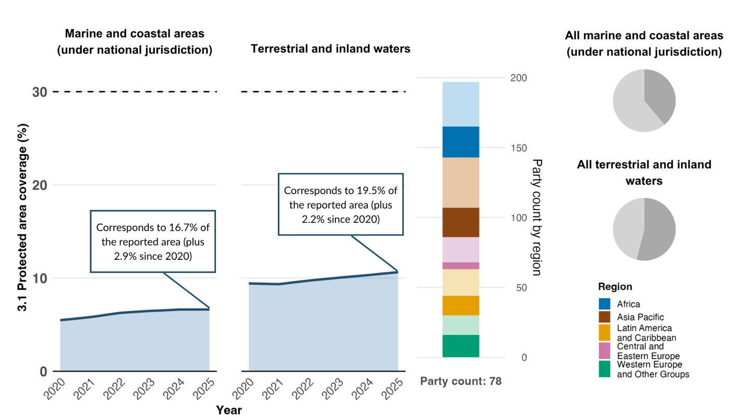
Note : La présente figure prend en compte uniquement les données relatives aux indicateurs présentées par les Parties dans leurs rapports nationaux. Le diagramme à barres de droite présente la répartition, par région, des Parties ayant communiqué des indicateurs. La couleur de chaque région est indiquée dans la légende de la figure : les tons plus foncés représentent la proportion de Parties de chaque région dont les données figurent dans le graphique ; les tons plus clairs, la proportion de Parties de la même région dont les données n’y figurent pas. Les zones gris foncé des diagrammes circulaires indiquent la représentativité des données présentées, exprimée en proportion de l’ensemble des zones marines et côtières relevant de la juridiction nationale (en haut) ou des zones terrestres et des eaux intérieures (en bas) de toutes les Parties.
Figure 14
English | Français
Marine and coastal areas (under national jurisdiction) | Zones marines et côtières (relevant de la juridiction nationale)
Terrestrial and inland waters | Zones terrestres et eaux intérieures
All marine and coastal areas (under national jurisdiction) | Toutes les zones marines et côtières (relevant de la juridiction nationale)
All terrestrial and inland waters | Toutes les zones terrestres et eaux intérieures
Protected area coverage (%) | Couverture en aires protégées (%)
Year | Année
Corresponds to 16.7% of the reported area (plus 2.9% since 2020) | Ce qui correspond à 16,7 % de la superficie déclarée (soit une augmentation de 2,9 % depuis 2020)
Corresponds to 19.5% of the reported area (plus 2.2% since 2020) | Ce qui correspond à 19,5 % de la superficie déclarée (soit une augmentation de 2,2 % depuis 2020)
Party count by region | Nombre de Parties par région
Region | Région
African States | États d’Afrique
Asia-Pacific States | États d’Asie et du Pacifique
Latin American and Caribbean States | États d’Amérique latine et des Caraïbes
Eastern European States | États d’Europe orientale
Western European and other States | États d’Europe occidentale et autres États
Party count: 78 | Nombre de Parties : 78

Figure 15
Indicateur phare 3.1 : couverture des zones protégées et d’autres mesures de conservation efficaces par zone, selon la Base de données mondiale sur les zones protégées et conservées (pour les zones marines et côtières relevant de la juridiction nationale, ainsi que pour les zones terrestres et les eaux intérieures)
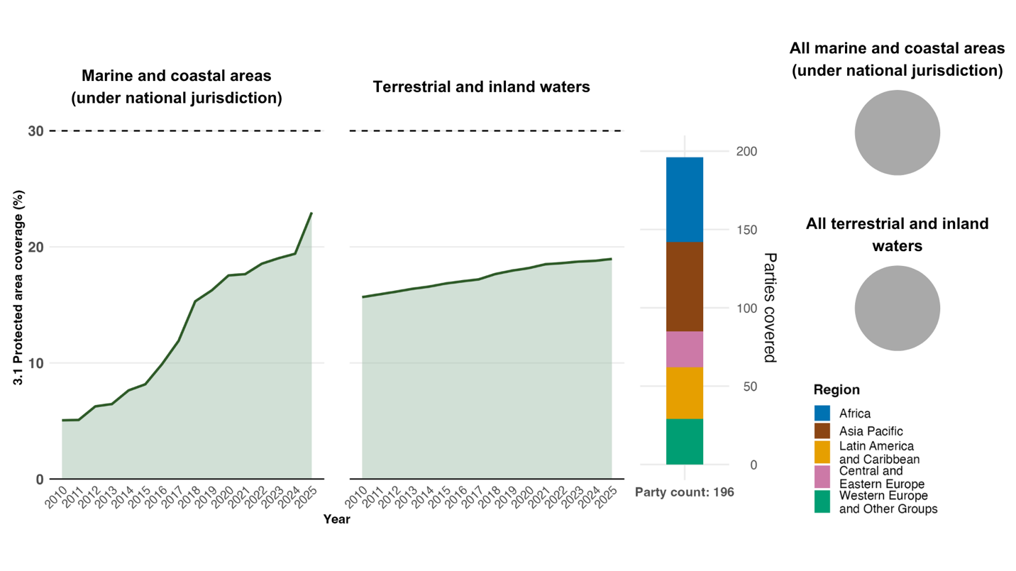

Note : Ces données reposent uniquement sur les informations présentées à la WDPCA. Les valeurs des indicateurs indiquent la proportion globale de chaque type de zone faisant l’objet de mesures de conservation. Ces valeurs représentent 100 % de l’ensemble des zones terrestres et maritimes de toutes les Parties (voir les graphiques circulaires et à barres entièrement ombrés à droite).
Figure 15
English | Français
Marine and coastal areas (under national jurisdiction) | Zones marines et côtières (relevant de la juridiction nationale)
Terrestrial and inland waters | Zones terrestres et eaux intérieures
All marine and coastal areas (under national jurisdiction) | Toutes les zones marines et côtières (relevant de la juridiction nationale)
All terrestrial and inland waters | Toutes les zones terrestres et eaux intérieures
Protected area coverage (%) | Couverture en aires protégées (%)
Year | Année
Parties covered | Parties visées
Region | Région
African States | États d’Afrique
Asia-Pacific States | États d’Asie et du Pacifique
Latin American and Caribbean States | États d’Amérique latine et des Caraïbes
Eastern European States | États d’Europe orientale
Western European and other States | États d’Europe occidentale et autres États
Party count: 196 | Nombre de Parties :196

Figure 16
Indicateur phare 3.1 : couverture des zones protégées et d’autres mesures de conservation efficaces par zone selon la Base de données mondiale sur les zones protégées et conservées (pour l’ensemble des zones marines et côtières, y compris les zones situées en-dehors des juridictions nationales)
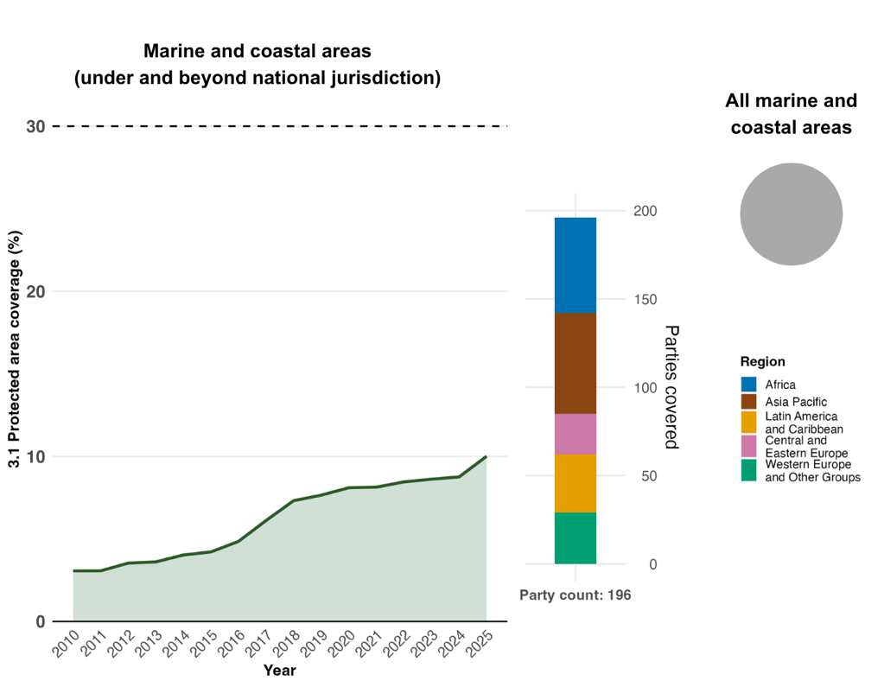
Note : Ces données sont établies uniquement à partir des informations présentées à la WDPCA. Les valeurs des indicateurs indiquent la proportion globale des zones faisant l’objet de mesures de conservation. Ces valeurs correspondent à 100 % de l’ensemble des zones marines et côtières de toutes les Parties (voir les graphiques circulaires et à barres entièrement ombrés à droite).
Figure 16
English | Français
Marine and coastal areas (under and beyond national jurisdiction) | Zones marines et côtières (relevant de la juridiction nationale)
All marine and coastal areas | Zones terrestres et eaux intérieures
Protected area coverage (%) | Couverture en aires protégées (%)
Year | Année
Parties covered | Parties visées
Region | Région
African States | États d’Afrique
Asia-Pacific States | États d’Asie et du Pacifique
Latin American and Caribbean States | États d’Amérique latine et des Caraïbes
Eastern European States | États d’Europe orientale
Western European and other States | États d’Europe occidentale et autres États
Party count: 196 | Nombre de Parties : 196

Figure 17
Pourcentage d’indicateurs alignés sur la cible 3 du Cadre, selon qu’ils indiquent une tendance positive, stable ou négative
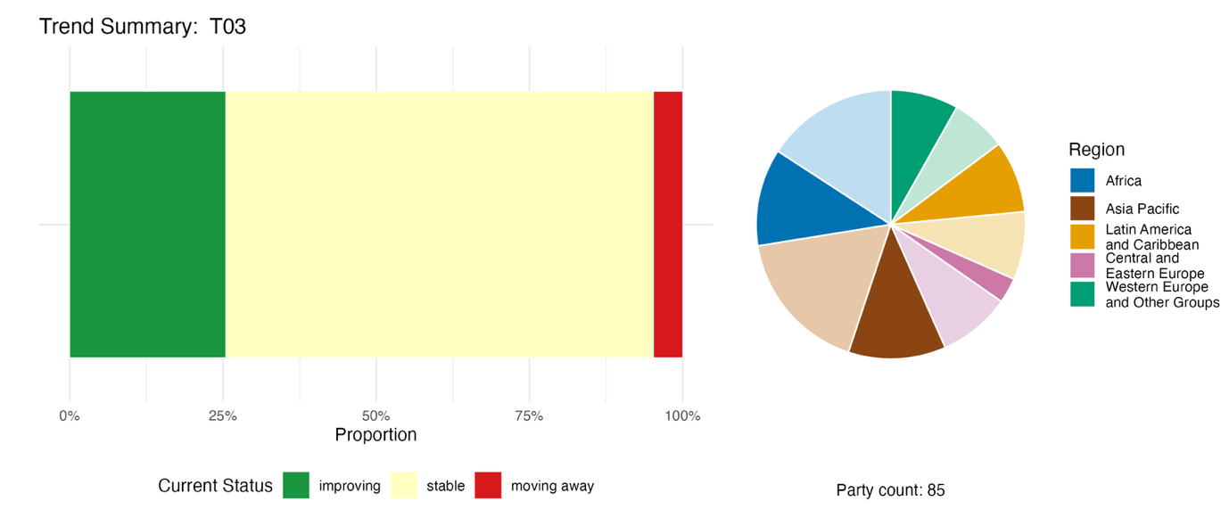

Note : Les proportions sont pondérées par Partie. Les tendances incluent les données relatives à un indicateur phare provenant de 79 Parties, ainsi qu’à 1 indicateur de composante, 2 indicateurs complémentaires et 92 indicateurs nationaux provenant de 27 Parties au total. Le diagramme circulaire présente la répartition, par région, des Parties ayant présenté des indicateurs pour la cible 3. La couleur de chaque région est indiquée dans la légende de la figure : les tons plus foncés représentent la proportion de Parties de chaque région dont les données figurent dans le graphique ; les tons plus clairs, la proportion de Parties de la même région dont les données n’y figurent pas.
Figure 17
English | Français
Region | Région
African States | États d’Afrique
Asia- Pacific States | États d’Asie et du Pacifique
Latin American and Caribbean States | États d’Amérique latine et des Caraïbes
Eastern European States | États d’Europe orientale
Western European and other States | États d’Europe occidentale et autres États
Proportion | Proportion
Current Status | État actuel
improving | amélioration
stable | stabilité
moving away | éloignement
Party count: 85 | Nombre de Parties : 85

Auto-évaluation des progrès accomplis

D’après les auto-évaluations des Parties figurant dans leurs rapports nationaux, 47 % des cibles nationales présentées comme étant en parfaite adéquation avec la cible 3 sont en bonne voie d’être atteintes, tandis que 3 % sont déclarées comme atteintes et que 50 % n’enregistrent aucun progrès notable ou des progrès insuffisants (voir la figure 18).
Figure 18
Progrès auto-évalués pour l’ensemble des cibles nationales présentées comme étroitement alignées sur la cible 3 du Cadre
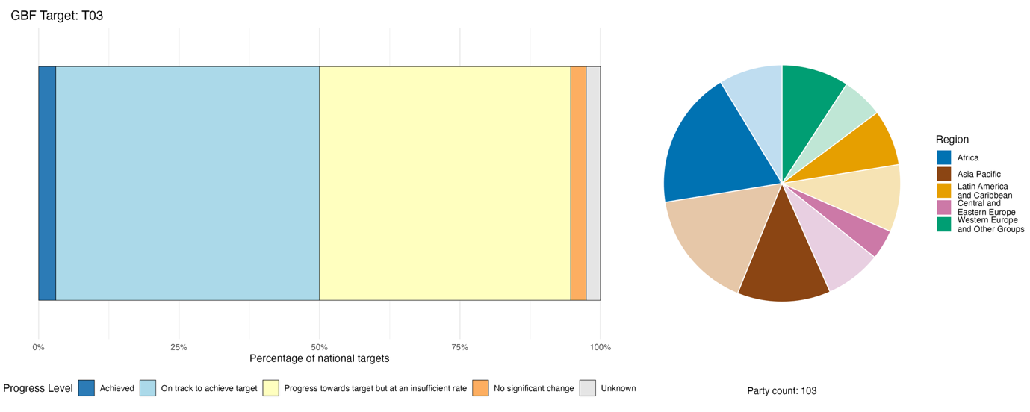
Note : La largeur des barres reflète la proportion de cibles nationales soumises dans chaque catégorie de progrès. Les proportions sont pondérées par Partie afin que toutes les Parties aient le même poids dans l’évaluation globale des progrès, quel que soit le nombre de cibles nationales qu’elles ont soumises. Le diagramme circulaire représente la proportion de Parties de chaque région ayant présenté leur rapport à temps pour qu’il soit pris en compte dans le rapport mondial. La couleur de chaque région est indiquée dans la légende de la figure : les tons plus foncés représentent la proportion de Parties de chaque région dont les données figurent dans le graphique ; les tons plus clairs, la proportion de Parties de la même région dont les données n’y figurent pas.
Figure 18
English | Français
Region | Région
African States | États d’Afrique
Asia- Pacific States | États d’Asie et du Pacifique
Latin American and Caribbean States | États d’Amérique latine et des Caraïbes
Eastern European States | États d’Europe orientale
Western European and other States | États d’Europe occidentale et autres États
Percentage of national targets | Pourcentage de cibles nationales
Progress Level | État d’avancement
Achieved | Cible atteinte
On track to achieve target | En voie d’atteindre la cible
Progress towards target but at an insufficient rate | Progrès accomplis, mais à un rythme insuffisant
No significant change | Pas de changement notable
Unknown | Inconnu
Party count: 103 | Nombre de Parties : 103

Actions, réussites et difficultés dans la mise en œuvre

Résumé des actions menées à l’appui de la cible 3 du Cadre

La quasi-totalité des Parties font état de mesures destinées à créer de nouvelles zones protégées, à étendre les réseaux existants ou à identifier des OECM. Au moins 40 Parties signalent des processus en cours concernant les OECM, allant de l’élaboration d’un cadre permettant de les reconnaître jusqu’à leur création officielle et à la communication de rapports au WDPCA. De nombreuses Parties font état de l’utilisation de divers outils, certains élaborés à l’échelle mondiale et d’autres au niveau national, pour évaluer l’efficacité de la gestion des zones protégées et de la conservation. La conservation communautaire et la cogestion des zones protégées sont fréquemment mentionnées, en particulier parmi les pays en développement et les petits États insulaires en développement. De nombreuses Parties font état d’activités de suivi des espèces et des écosystèmes visant à fournir un appui à la gestion des zones protégées existantes et à identifier de nouvelles zones susceptibles d’être protégées. Bien que les mesures économiques et financières constituent la catégorie la moins souvent mentionnée en rapport avec la cible 3, on peut citer, à titre d’exemples, les fonds de dotation dédiés, la conversion de dettes en investissements écologiques, le paiement des services écosystémiques, la rémunération de citoyens pour qu’ils agissent en tant que gardes écologiques, ainsi que le partage des recettes issues des droits d’entrée dans les parcs et du tourisme (voir les encadrés 13 et 14).

Exemples de réussites et de progrès réalisées dans la mise en œuvre

Encadré 13
Cadre juridique unifié et gouvernance « des crêtes aux récifs » aux Seychelles : dépasser les cibles « 30x30 », un modèle pour les petits États insulaires en développement

Les Seychelles ont montré comment un petit État insulaire en développement pouvait renforcer la conservation de la biodiversité grâce à une gouvernance intégrée, à une réforme législative et à un aménagement du territoire fondé sur les écosystèmes. Le pays a adopté une approche globale « des crêtes aux récifs » qui fait le lien entre la gestion terrestre, côtière et marine au sein d’un Cadre politique unifié, offrant ainsi un appui à l’extension et à la gestion efficace des zones protégées et conservées. Grâce à la loi sur les réserves naturelles et la conservation (2022) et au plan d’aménagement de l’espace marin des Seychelles de 2025, les Seychelles ont modernisé leur législation en matière de conservation, amélioré la cohérence réglementaire et intégré la gestion fondée sur les écosystèmes dans les processus nationaux de planification.

Cette initiative a été menée principalement par les ministères et les organismes gouvernementaux nationaux, qui ont coordonné les réformes juridiques, les évaluations en matière de conservation, l’extension des zones protégées et l’évaluation de l’efficacité de la gestion. L’élaboration du plan d’aménagement de l’espace marin s’est également appuyée sur des analyses scientifiques et une large consultation des parties prenantes afin d’offrir un appui à l’élaboration des politiques dans de multiples secteurs.

La mise en œuvre a été menée à l’échelle nationale et couvre les forêts, les habitats côtiers, les récifs coralliens, les écosystèmes d’herbiers marins et les milieux marins au large. Parmi les principales mesures figurent la mise en place d’un aménagement de l’espace marin juridiquement contraignant, l’identification et la gestion des zones d’importance écologique, la création de corridors écologiques et la désignation de zones de protection saisonnières pour les espèces menacées. Les Seychelles ont également procédé à des évaluations de l’efficacité de la gestion des zones protégées afin de renforcer leur gouvernance et les performances en matière de gestion.

Ces mesures ont été conçues pour répondre à plusieurs défis interdépendants. Les Seychelles sont fortement dépendantes de la pêche maritime et du tourisme, disposent de ressources financières et techniques limitées et sont de plus en plus vulnérables aux effets des changements climatiques, notamment le blanchissement des coraux, l’élévation du niveau de la mer et les phénomènes météorologiques extrêmes. Ce cadre intégré offre un mécanisme permettant de concilier les objectifs de conservation et de développement tout en renforçant la résilience écologique au sein d’écosystèmes interdépendants.

Ces mesures ont dépassé les cibles globales de conservation « 30×30 », permettant d’assurer une couverture de protection et de conservation de 48,1 % des zones terrestres et de 32,6 % des zones marines relevant de la juridiction des Seychelles. Au-delà de ces résultats quantitatifs, cette initiative a renforcé la connectivité des écosystèmes, amélioré la protection des espèces, accru la résilience face au changement climatique et établi un modèle de gouvernance destiné aux autres petits États insulaires en développement qui cherchent à intégrer la conservation des milieux terrestres et marins au sein d’un cadre national unique.

Cibles concernées : 1, 3, 4, 8, 11 et 21.
Source : Seychelles, septième rapport national au titre de la Convention.

Encadré 14
Amélioration de la gouvernance grâce à l’outil de suivi de l’efficacité de la gestion et mise en œuvre systématique de la conservation des zones clés pour la biodiversité aux Émirats arabes unis

Depuis 2014, les Émirats arabes unis ont étendu leur réseau de zones protégées à 54 sites officiellement désignés, dont 35 zones terrestres et 19 zones marines protégées, qui couvrent actuellement plus de 20 % de la superficie terrestre nationale et près de 18 % des eaux marines et côtières. Cette extension s’inscrit dans le cadre des objectifs de conservation du pays d’ici à 2030 et englobe les écosystèmes désertiques intérieurs, les zones humides, les habitats côtiers et les milieux marins au large.

Dans le cadre de leur stratégie, les Émirats arabes unis ont adopté l’outil de suivi de l’efficacité de la gestion (Stolton et al., 2021) en tant que mécanisme national visant à améliorer et à renforcer la gestion des zones protégées, tout en faisant progresser la planification systématique de la conservation et la protection des zones clés pour la biodiversité (UICN, 2016).

S’appuyant sur cette approche systématique, les Émirats arabes unis ont également été l’un des premiers pays à entreprendre une évaluation exhaustive de leurs zones clés pour la biodiversité, qui a été achevée et publiée dans la Base de données mondiale sur les zones clés pour la biodiversité en 2023. Des scientifiques des Émirats arabes unis, en collaboration avec l’UICN, ont identifié neuf zones clés pour la biodiversité à l’échelle mondiale qui constituent des sites importants pour les populations de 22 espèces d’oiseaux, de mammifères et de reptiles. Cette évaluation a établi une base scientifique solide pour la planification nationale de la conservation, contribuant ainsi à hiérarchiser l’extension des zones protégées, à améliorer la gestion des sites et à renforcer l’alignement sur les normes mondiales en matière de conservation de la biodiversité.

L’un des éléments clés de cette initiative est l’institutionnalisation d’évaluations biennales à l’aide de l’outil de suivi de l’efficacité de la gestion, qui fournit une base factuelle normalisée permettant d’identifier les lacunes en matière de gestion, de hiérarchiser les interventions et d’améliorer les dispositifs de gouvernance. Cette approche systématique a contribué à faire passer le score national moyen d’efficacité de la gestion de 57 % en 2014 à plus de 74 % en 2024, ce qui reflète des progrès substantiels dans la gestion des zones protégées.

L’initiative a été menée par les autorités nationales chargées de l’environnement, responsables de l’élaboration des politiques en matière de biodiversité, de l’aménagement du territoire et du développement des normes d’évaluation unifiées. Des organisations internationales de conservation ont apporté un appui à l’intégration des zones protégées dans les cadres mondiaux de conservation, notamment le WDPCA, les sites inscrits sur la Liste de Ramsar des zones humides d’importance internationale en vertu de la Convention relative aux zones humides d’importance internationale, notamment comme habitats des oiseaux d’eau (sites Ramsar), le Réseau mondial des réserves de biosphère de l’UNESCO, la Liste verte de l’UICN des aires protégées et conservées, ainsi que le processus relatif aux zones marines d’importance écologique ou biologique.

L’appui à la mise en œuvre a été assuré par des mesures réglementaires et d’aménagement du territoire complémentaires qui intègrent les objectifs de biodiversité dans la planification de l’utilisation des sols, la remise en état des écosystèmes et les stratégies de développement urbain. Les Émirats arabes unis ont également introduit des innovations technologiques, notamment la restauration écologique assistée par drones et des systèmes de suivi basés sur l’intelligence artificielle, afin d’améliorer la gestion de la conservation dans des environnements arides et côtiers difficiles.

Cibles concernées : 1,3,4 et 21.

Source : Émirats arabes unis, septième rapport national au titre de la Convention.

Difficultés

Les contraintes en matière de capacités et de ressources financières constituent les difficultés les plus fréquemment signalées concernant la cible 3. Les Parties indiquent que la conservation de la biodiversité ne figure pas parmi les priorités des budgets des gouvernements centraux, ce qui entraîne un écart entre les dotations actuelles et les besoins réels. Les Parties, en particulier les pays les moins avancés et les petits États insulaires en développement, font état d’une forte dépendance vis-à-vis des partenaires internationaux et des financements des donateurs. Cela crée le risque d’une « rupture de financement », les efforts de conservation s’enlisant à l’expiration des subventions liées à des projets spécifiques. Les Parties font état de lacunes en matière de capacités allant d’une pénurie aiguë de personnel à des défis structurels liés à la gouvernance. L’un des principaux défis mentionnés par les Parties est le décalage entre la déclaration officielle d’une zone protégée ou conservée et sa gestion effective. Certaines Parties indiquent que, bien qu’elles puissent atteindre la cible de 30 % de superficie en termes de désignation officielle, elles ne disposent pas de la supervision opérationnelle, des plans de gestion ou du personnel nécessaires pour rendre efficaces la protection ou la conservation. On observe une pénurie quasi universelle de personnel qualifié, notamment de gardes forestiers, d’éco-gardes et de spécialistes en écologie ou en taxonomie. Un taux de rotation élevé du personnel spécialisé affaiblit encore davantage la mémoire institutionnelle et la continuité. L’absence de cadres juridiques nationaux reconnaissant les OECM constitue un obstacle majeur à la réalisation de la composante « 30 % » de la cible 3. Cela empêche de nombreuses terres communautaires ou privées efficacement conservées d’être officiellement prises en compte dans les totaux nationaux. Les Parties mentionnent également un manque d’infrastructures techniques et de données de référence nécessaires pour évaluer la santé des écosystèmes ou l’efficacité de leur gestion. En outre, les Parties indiquent que les types de biomes relevant de leur juridiction peuvent aggraver les difficultés liées à la cible 3 ; par exemple, les lacunes sont particulièrement marquées dans les écosystèmes arides, marins et en eaux profondes, où le suivi est techniquement complexe et coûteux.

Contributions de la part d’acteurs autres que les gouvernements nationaux

Engagements communiqués directement via l’outil de présentation des rapports en ligne

Sur les 180 engagements de fond présentés par des acteurs autres que les gouvernements nationaux, 17 sont principalement liés à la cible 3, dont 16 proviennent d’ONG et 1, d’une agence bilatérale de développement. Ces engagements mettent fortement l’accent sur la gestion des zones protégées, la remise en état des écosystèmes et la conservation par zone. Plusieurs de ces engagements portent sur l’appui aux approches communautaires de la conservation et au développement des OECM (voir l’encadré 15). Ces engagements concernent l’Europe, l’Afrique, l’Amérique du Sud, l’Asie et l’Océanie.

Encadré 15
Une organisation non gouvernementale nationale promouvant des mesures de conservation volontaires et efficaces à l’échelle locale, ainsi que les zones de conservation gérées par les communautés en Chine

Le Partenariat pour les OECM en Chine est une initiative multipartite qui s’engage à promouvoir, à titre volontaire, les OECM — appelées en chinois « zones de coexistence avec la nature » — sur l’ensemble des espaces terrestres et marins du pays d’ici à 2030.

Grâce aux conseils techniques du Groupe d’experts de l’UICN sur les OECM pour la Chine et avec le soutien conjoint du Shan Shui Conservation Center et de treize institutions partenaires, l’initiative a pour cible de mettre en place une centaine d’OECM couvrant au moins 3 000 km2, comprenant des forêts, des prairies, des zones humides, des parcs urbains, des fermes écologiques et des campus universitaires. En 2025, deux cycles de sélection de sites avaient permis d’identifier 85 OECM potentielles couvrant 2 219 km2, dont 78 % étaient dirigées par des acteurs autres que les gouvernements nationaux, notamment des communautés locales, des ONG, des entreprises et des campus universitaires. Opérant sous l’égide du ministère chinois de l’Écologie et de l’environnement, ce partenariat associe le renforcement des capacités, le plaidoyer politique et une plateforme de connaissances dédiée afin d’intégrer la conservation de la biodiversité au-delà du système officiel des zones protégées.

Cibles concernées : 3, 4, 10, 11, 12, 20 et 22.
Source : Partenariat pour les OECM en Chine, engagement en tant que partie prenante (voir https://ort.cbd.int/database/293966).

Contributions intégrées dans les rapports nationaux

Les acteurs autres que les gouvernements nationaux sont le plus souvent cités comme participants de la mise en œuvre de la cible 3 dans le cadre de la cogestion et de la gouvernance des zones protégées et conservées. Les acteurs généralement impliqués dans ce rôle sont les peuples autochtones et communautés locales, les collectivités infranationales et les ONG. Les Parties font également état de la participation d’ONG, de peuples autochtones et communautés locales, et de partenaires internationaux à des activités telles que l’exécution directe de programmes de conservation, la gestion des sites et les activités de remise en état. Les institutions scientifiques et universitaires sont citées comme répondant à d’importants besoins en matière de suivi et de connaissances pour la mise en œuvre de la cible 3 ; des rôles connexes sont également signalés pour les peuples autochtones et communautés locales, grâce à leurs savoirs traditionnels et au suivi communautaire, ainsi que pour les ONG, notamment par le biais de projets de science citoyenne.

Exemples de liens avec d’autres accords, organisations et processus

La Convention sur la conservation des espèces migratrices appartenant à la faune sauvage a lancé le Partenariat mondial sur la connectivité écologique lors de la quatorzième réunion de la Conférence des Parties, en février 2024. En réponse à une résolution adoptée par la Convention sur la connectivité écologique, ce partenariat reconnaît que la mise en œuvre du volet « connectivité » de la cible 3 (qui concerne également les objectifs n° 1, 2 et 12) nécessite une coopération et une collaboration entre de multiples parties prenantes, secteurs et au-delà des frontières nationales. Ce partenariat regroupe trois autres accords multilatéraux sur l’environnement (la Convention sur la diversité biologique, la Convention des Nations unies sur la lutte contre la désertification (UNCCD) et la Convention relative aux zones humides), ainsi que la Banque mondiale, le Centre mondial de suivi de la conservation du PNUE, l’ICLEI (Collectif des collectivités locales pour le développement durable), BirdLife International et d’autres organisations. L’objectif Du Partenariat est de préserver, de mettre en état et de renforcer la connectivité écologique à l’échelle mondiale en améliorant les données et les connaissances en la matière, en renforçant la législation et les politiques, et en mobilisant les actions et l’appui nécessaires. Il renforce l’action collective et cohérente visant au maintien et à l’amélioration de la connectivité naturelle existante, ainsi que à la remise en état des écosystèmes fragmentés à travers les paysages terrestres, les réseaux fluviaux et les paysages marins. Parmi les outils promus par le Partenariat figurent les modules d’un atlas mondial sur la migration animale qui fournit des cartes de migration actualisées en appui à l’aménagement du territoire et aux mesures de conservation par zone (CMS, 2024 et 2025a).
La Liste Ramsar des zones humides d’importance internationale, communément appelée « sites Ramsar », établie dans le cadre de la Convention relative aux zones humides, constitue le plus grand réseau mondial de sites écologiques d’importance internationale reconnus, et représente un mécanisme essentiel pour la mise en œuvre et le suivi de la cible 3. Le Service d’information sur les sites Ramsar fournit des informations concernant les superficies couvertes par ces sites ainsi que d’autres données, notamment leurs caractéristiques écologiques, leurs modèles de gouvernance et leurs plans de gestion, les menaces auxquelles ils sont exposés et leurs liens avec d’autres dispositifs de zones protégées. Les rapports nationaux soumis à la Convention sur les zones humides indiquent qu’à la date de la quinzième réunion de sa Conférence des Parties, en 2025, 221 nouvelles zones humides d’importance internationale avaient été ajoutées à la liste depuis 2015, portant le nombre total de sites à 2 535, couvrant près de 258 millions d’hectares. Cela représente une augmentation de 16 % en nombre et de 24 % en superficie par rapport à la décennie précédente. On estime que les trois quarts des sites disposent de plans de gestion efficaces et mis en œuvre, ce qui constitue une augmentation significative par rapport aux évaluations antérieures ; toutefois, moins d’un tiers des Parties contractantes ont évalué l’efficacité de la gestion de l’ensemble de leurs zones humides d’importance internationale. Le Bilan mondial des zones humides 2025 estime qu’environ 428 millions d’hectares de zones humides doivent être gérés efficacement au sein de zones protégées ou de mesures de conservation alternatives (OECM) pour atteindre la cible 3 du Cadre (Convention sur les zones humides, 2025a, 2025d et 2025b). Lors de la quinzième réunion de la Conférence des Parties à la Convention sur les zones humides, en 2026, les Parties contractantes ont encore renforcé l’alignement sur le Cadre mondial de la biodiversité de Kunming-Montréal en adoptant une résolution qui reconnaissait le rôle des zones humides au sein des OECM, avec l’appui à leur identification, à l’établissement de rapports et à leur intégration dans les approches nationales « 30x30 » parallèlement au réseau des sites Ramsar.

Cible 4. Faire cesser l’extinction des espèces, protéger la diversité génétique et gérer les conflits entre l’homme et la faune et la flore sauvages

Texte de la cible : Prendre des mesures urgentes en matière de gestion en vue de faire cesser l’extinction d’origine humaine des espèces menacées connues et d’assurer leur rétablissement et leur conservation, en particulier les espèces menacées, afin de réduire significativement leur risque d’extinction ainsi que de sauvegarder et de rétablir la diversité génétique au sein des populations d’espèces indigènes, sauvages et domestiquées et entre elles, en vue de préserver leur potentiel d’adaptation, notamment grâce à des mesures de conservation in situ et ex situ et à des méthodes de gestion durable, et gérer efficacement les interactions entre l’homme et la faune de manière à limiter les conflits liés à leur coexistence.

Aperçu des progrès accomplis
Les données disponibles indiquent que la pression sur les espèces menacées s’exerce toujours et que les risques d’extinction persistent ; toutefois, l’évaluation des progrès collectifs reste limitée par des capacités nationales de suivi inégales, une couverture taxonomique incomplète et des données restreintes sur la diversité génétique. Les cibles nationales portent généralement sur la conservation des espèces ; cependant, les questions liées au maintien et à la remise en état de la diversité génétique au sein des populations d’espèces domestiquées et entre celles-ci, ainsi qu’à la gestion efficace des interactions entre l’homme et la faune et la flore sauvages afin de minimiser les conflits entre les deux pour favoriser leur coexistence, ne sont pas abordées dans la même mesure. Le renforcement des programmes de rétablissement des espèces, l’extension des systèmes de suivi et la lutte contre les facteurs à l’origine du déclin des espèces ont été identifiés comme des priorités.

Prise en compte par les Parties de la portée de la cible 4 du Cadre dans leurs cibles nationales

Tableau 10
Éléments de la cible 4 du Cadre et leur prise en compte dans les cibles nationalesª.
Garantir la mise en œuvre de mesures de gestion urgentes, notamment grâce à des mesures de conservation in situ et ex situ et à des méthodes de gestion durable | 81
Faire cesser à l’extinction d’origine humaine des espèces menacées connues | 66
Assurer le rétablissement et la conservation des espèces, en particulier des espèces menacées, afin de réduire significativement leur risque d’extinction | 90
Sauvegarder et rétablir la diversité génétique au sein des populations d’espèces indigènes et sauvages et entre elles, en vue de préserver leur potentiel d’adaptation | 73
Sauvegarder et rétablir la diversité génétique au sein des populations d’espèces domestiquées et entre celles-ci, en vue de préserver leur potentiel d’adaptation | 55
Gérer efficacement les interactions entre l’homme et la faune de manière à limiter les conflits liés à leur coexistence | 56
En moyenne, les Parties ont abordé, au moins dans une certaine mesure, 70 % de ces éléments dans leurs cibles nationales

Note : La colonne de droite du tableau indique le pourcentage de Parties dont les cibles nationales prennent en compte l’élément au moins partiellement.
ª Les éléments de chaque cible ont été définis par le Groupe spécial d’experts techniques sur les indicateurs du Cadre mondial de la biodiversité de Kunming-Montréal (voir annexe I du document CBD/COP/16/INF/4 ; et Affinito et al., 2025). La méthode détaillée employée pour l’analyse des cibles nationales est présentée dans le document CBD/SBI/7/INF/22.

La plupart des éléments de la cible 4 sont abordés dans une certaine mesure par une grande majorité des Parties dans leurs cibles nationales (voir le tableau 10). Par exemple, 90 % des Parties abordent la réduction du risque d’extinction en favorisant le rétablissement et la conservation des espèces, en particulier des espèces menacées, et 81 % abordent les mesures de gestion urgentes, notamment par le biais de la conservation in situ et ex situ et de pratiques de gestion durable. Plus des deux tiers des Parties ont fixé des cibles nationales visant à enrayer l’extinction, due à l’activité humaine, des espèces menacées connues, ainsi qu’à maintenir et à remettre en état la diversité génétique au sein des populations d’espèces sauvages indigènes et entre celles-ci. Une proportion plus faible de Parties s’attache aux éléments de la cible 4 relatifs au maintien et à la restauration de la diversité génétique au sein des populations d’espèces domestiquées et entre celles-ci, ainsi qu’à la gestion efficace des interactions entre l’homme et la faune et la flore sauvages afin de minimiser les conflits entre l’homme et la faune et la flore sauvages dans une optique de coexistence (respectivement 55 % et 56 % des Parties).

Indicateurs de progrès

Tableau 11
Tableau de bord des indicateurs pour la cible 4 du Cadre
 | Utilisation de l’indicateur |  | Résultats de l’indicateur
Indicateur phare A.3 : Indice de la Liste rouge | 70 % des Parties |  | Indice de la Liste rouge mondiale : 0,85 (fourchette : 0,65–0,99)  Indice de la Liste rouge nationale : 0,8 (fourchette : 0,45–0,97) (les deux tendances sont à la baisse)
Indicateur phare A.4 : Proportion de populations sein d’une  espèce dont la taille de la population  génétiquement efficace est supérieure à  500 individus | 13 % des Parties |  | Moyenne globale : 0,58 (fourchette : 0,17–0,93)
Ensemble des indicateurs quantitatifs | 88 Parties, soit 68 % |  | 6 % de tendances positives, 4 % de tendances négatives
Notes taxonomiques | La couverture taxonomique des Listes rouges reste très inégale, les vertébrés et les plantes vasculaires étant bien mieux représentés que les invertébrés, les champignons et les algues. Très peu d’espèces disposent de données au niveau des populations.

Note : Le code couleur se rapporte à l’évaluation globale des progrès accomplis pour l’ensemble des cibles. La méthode de cette évaluation est expliquée dans le tableau de bord récapitulatif global (voir le tableau 3). Pour l’utilisation des données des indicateurs et l’ensemble des tendances des indicateurs quantitatifs, le code couleur indique où se situe la valeur de chaque cible par rapport aux notes les plus élevées et les plus faibles obtenues pour toutes les cibles du Cadre (le vert correspond aux valeurs en pourcentage situées dans le tiers supérieur de la fourchette totale, le jaune au tiers intermédiaire et le rouge au tiers inférieur). Les couleurs des indicateurs binaires sont fondées sur le pourcentage de Parties ayant obtenu une note élevée (4 ou 5) pour l’indicateur dans son ensemble (le vert est attribué aux valeurs égales ou supérieures à 50 %, le jaune aux valeurs comprises entre 25 % et 50 %, et le rouge aux valeurs inférieures à 25 %). Les couleurs des résultats des indicateurs phares sont fondées sur les progrès accomplis par rapport à la cible (le vert est attribué lorsque des progrès sont accomplis, le jaune lorsqu’ils sont mitigés, le rouge lorsqu’ils sont insuffisants et le gris lorsqu’ils ne peuvent pas être évalués). Il est à noter que le pourcentage de Parties ayant communiqué des données sur les indicateurs phares peut différer de celui qui est retenu dans les résultats agrégés, aussi bien pour l’indicateur phare que pour l’ensemble des indicateurs quantitatifs combinés, en raison de différences méthodologiques dans l’utilisation des données.

Les données disponibles pour l’indicateur phare A.3 (indice de la Liste rouge) sont de deux types (voir le tableau 11). Alors que certaines Parties ont établi des rapports sur le risque moyen d’extinction mondiale des espèces évaluées présentes sur leur territoire (ventilation nationale de l’indice mondial de la Liste rouge), d’autres Parties ont établi des rapports sur le risque moyen d’extinction des espèces évaluées à l’intérieur de leur pays (indice national de la Liste rouge).
Depuis 2020, les valeurs moyennes communiquées par les Parties pour les données de l’indice de la Liste rouge, tant au niveau mondial que national, ont affiché une baisse (voir la figure 19), ce qui indique un risque d’extinction croissant pour les espèces, tant à l’échelle mondiale qu’à l’échelle nationale, en raison des impacts anthropiques. Ce constat est cohérent avec l’indice global de la Liste rouge fourni par l’UICN (voir la figure 20). Il faut s’attendre à ce que le score moyen de l’indice soit plus faible (ce qui signifie un risque d’extinction plus élevé) pour les Listes rouges établies au niveau national par rapport aux ventilations nationales de l’indice mondial de la Liste rouge, étant donné que les populations sous-mondiales d’une espèce donnée ont tendance à présenter un risque d’extinction plus élevé que l’ensemble de la population mondiale (Brito et al., 2010).
De nombreuses Parties ne disposant pas de listes rouges nationales ont pris note de la nécessité de s’appuyer sur les données de l’UICN en raison du manque de données sur les tendances relatives aux risques d’extinction des espèces nationales ou d’une couverture taxonomique incomplète (Butchart et al., 2025). Par ailleurs, les Parties ont fait des remarques concernant les coûts en temps et en ressources associés à la réalisation d’évaluations nationales régulières.
Parmi les Parties dont les rapports nationaux étaient disponibles pour analyse, seules 13 % ont fourni des données concernant l’indicateur phare A.4 (proportion de populations au sein d’une espèce dont la taille de la population génétique efficace est supérieure à 500 individus). Cela ne signifie pas nécessairement un manque d’ambition quant au respect des engagements en matière de diversité génétique prévus dans la cible 4. Plus des deux tiers des Parties ont fixé des cibles nationales en matière de diversité génétique, et le recours relativement faible à cet indicateur reflète davantage des besoins en capacités techniques — tels que l’assistance nécessaire pour identifier et mobiliser les données existantes, interpréter ces données, ainsi que la nouveauté globale de l’indicateur — que l’absence de mesures de conservation de la diversité génétique. Un certain nombre de Parties ont indiqué « aucune donnée » pour l’indicateur A.4, tout en prenant note que les procédures nécessaires à la collecte de données sur les populations d’espèces et à l’établissement de rapports à l’avenir étaient en cours de mise en place. Les résultats présentés ici ne concernent donc qu’un petit nombre de Parties et de groupes taxonomiques, et ne doivent pas être considérés comme représentatifs (voir la figure 21). Les quelques Parties qui ont été en mesure d’établir des rapports, ou pour lesquelles des données sont disponibles issues de l’étude pilote sur cet indicateur entreprise par la Coalition pour la génétique de la conservation (Mastretta-Yanes et al., 2024), suggèrent qu’en moyenne, les espèces évaluées ne disposent pas actuellement de populations suffisamment importantes pour maintenir leur diversité génétique.
Les parties ont également présenté toute une série d’indicateurs supplémentaires qui correspondaient bien aux éléments de la cible 4 ; or, parmi ces indicateurs, rares sont ceux qui affichent une tendance positive, ce qui suggère que des efforts supplémentaires sont nécessaires pour progresser collectivement vers la réalisation de la cible (voir la figure 22).
Étant donné que les indicateurs phares A.3 et A.4 permettent également de suivre les progrès accomplis dans la réalisation de la cible A du Cadre, ils sont examinés plus en détail dans la division II.C du présent rapport.

Figure 19
Indicateur phare A.3 : Indice de la Liste rouge (selon les rapports nationaux)
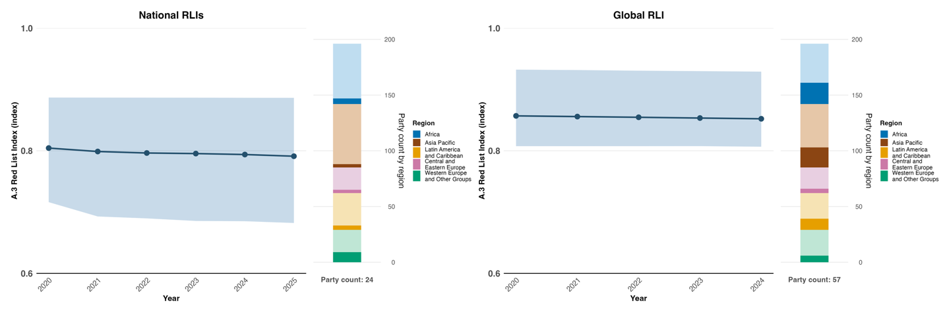

Note : Les valeurs des indicateurs correspondent à la moyenne générale et à l’écart interquartile des données communiquées chaque année par les Parties. À gauche : valeurs relatives aux Parties ayant présenté des données concernant les indices nationaux de la Liste rouge, qui reflètent le risque d’extinction national des espèces sur la base de leurs propres évaluations nationales au titre de la Liste rouge. À droite : valeurs relatives aux Parties ayant présenté, dans leurs rapports nationaux, des données sur la ventilation nationale de l’indice mondial de la Liste rouge, reflétant la contribution de chaque pays au risque d’extinction mondial des espèces. Le diagramme à barres de droite présente la répartition, par région, des Parties ayant communiqué des indicateurs. La couleur de chaque région est indiquée dans la légende de la figure : les tons plus foncés représentent la proportion de Parties de chaque région dont les données figurent dans le graphique ; les tons plus clairs, la proportion de Parties de la même région dont les données n’y figurent pas.

Figure 19
English | Français
National RLIs | ILR national
Global RLI | ILR Mondial
Red List Index | Indice de la Liste rouge
Year | Année
Party count by region | Nombre de Parties par région : 196
Region | Région
African States | États d’Afrique
Asia- Pacific States | États d’Asie et du Pacifique
Latin American and Caribbean States | États d’Amérique latine et des Caraïbes
Eastern Europe States | États d’Europe orientale
Western European and other States | États d’Europe occidentale et autres États
Party count: 24 | Nombre de Parties : 24
Party count: 57 | Nombre de Parties : 57

Figure 20
Indicateur phare A.3 : Indice de la Liste rouge (basé sur les ventilations nationales de l’indice mondial de la Liste rouge de l’UICN)
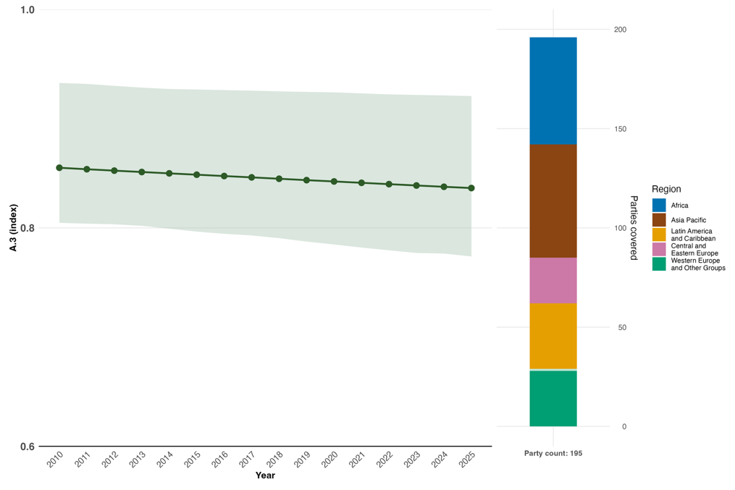
Note : Les valeurs des indicateurs correspondent à la moyenne générale et à l’écart interquartile des données communiquées chaque année par les Parties. Le diagramme à barres de droite présente la répartition, par région, des Parties ayant communiqué des indicateurs. La couleur de chaque région est indiquée dans la légende de la figure : les tons plus foncés représentent la proportion de Parties de chaque région dont les données figurent dans le graphique ; les tons plus clairs, la proportion de Parties de la même région dont les données n’y figurent pas.
Figure 20
English | Français
Red List Index | Indice de la Liste rouge
Year | Année
Parties covered | Parties visées
Region | Région
African States | États d’Afrique
Asia- Pacific States | États d’Asie et du Pacifique
Latin American and Caribbean States | États d’Amérique latine et des Caraïbes
Eastern European States | États d’Europe orientale
Western European and other States | États d’Europe occidentale et autres États
Party count: 195 | Nombre de Parties : 195

Figure 21
Indicateur phare A.4 : pourcentage des populations au sein d’une espèce dont la taille de la population génétiquement efficace est supérieure à 500
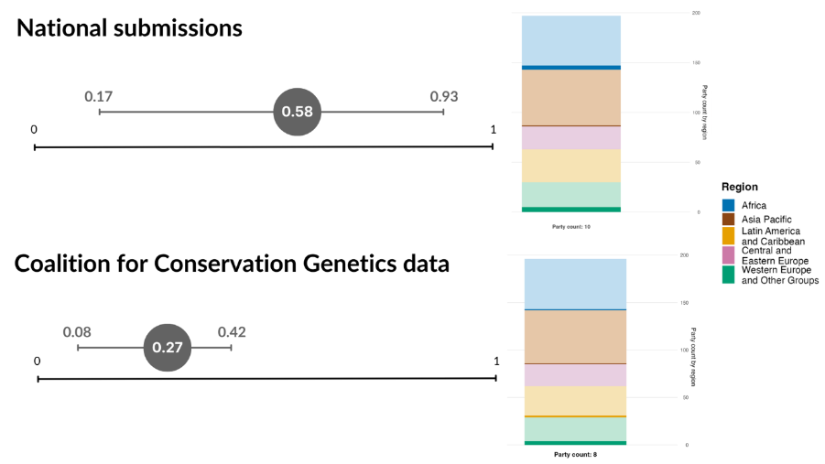
Note : En haut : Moyenne globale et fourchette de valeurs de l’indicateur issues des données communiquées par les Parties. En bas : moyenne globale et fourchette de valeurs de l’indicateur issues des données communiquées par les Parties ayant participé à l’étude pilote menée pour l’élaboration de l’indicateur (Mastretta-Yanes et al., 2024). Seules deux Parties sont comprises dans les deux moyennes. Dans ces deux cas, une seule valeur globale est indiquée, en regroupant toutes les valeurs présentées ou disponibles, car une seule Partie a fourni une nouvelle évaluation de la valeur de l’indicateur pour une année différente. Ces valeurs ne sauraient être comparées directement, car elles ne concernent pas le même ensemble de Parties ni les mêmes espèces. Le diagramme à barres illustre la répartition, par région, des Parties pour lesquelles des données sont disponibles pour le graphique. La couleur de chaque région est indiquée dans la légende de la figure : les tons plus foncés représentent la proportion de Parties de chaque région dont les données figurent dans le graphique ; les tons plus clairs, la proportion de Parties de la même région dont les données n’y figurent pas.

Figure 21
English | Français
National submissions | Soumissions nationales
Coalition for Conservation Genetics data | Données de la Coalition pour la génétique de la conservation
Party count by region | Nombre de Parties par région
Region | Région
African States | États d’Afrique
Asia-Pacific States | États d’Asie et du Pacifique
Latin American and Caribbean States | États d’Amérique latine et des Caraïbes
Eastern European States | États d’Europe orientale
Western European and other States | États d’Europe occidentale et autres États
Party count: 19 | Nombre de Parties : 19
Party count: 8 | Nombre de Parties :8

Figure 22
Pourcentage d’indicateurs alignés sur la cible 4 du Cadre, selon qu’ils indiquent une tendance positive, stable ou négative
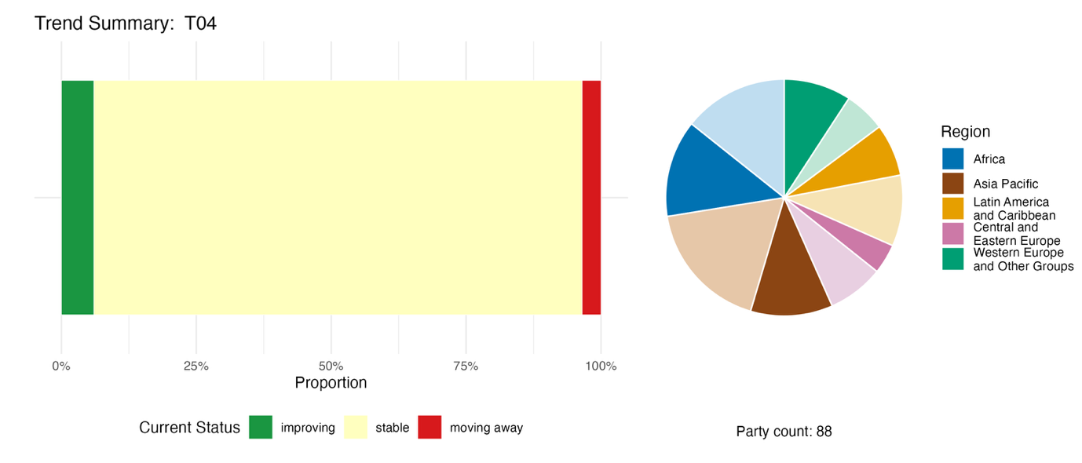
Note : Les proportions sont pondérées par Partie. Les tendances incluent les données relatives à 2 indicateurs phares provenant de 84 Parties, ainsi qu’à 4 indicateurs de composante, 1 indicateur complémentaire et 76 indicateurs nationaux provenant de 25 Parties au total. Le diagramme circulaire présente la répartition, par région, des Parties ayant présenté des indicateurs pour la cible 4. La couleur de chaque région est indiquée dans la légende de la figure : les tons plus foncés représentent la proportion de Parties de chaque région dont les données figurent dans le graphique ; les tons plus clairs, la proportion de Parties de la même région dont les données n’y figurent pas.
Figure 22
English | Français
Region | Région
African States | États d’Afrique
Asia- Pacific States | États d’Asie et du Pacifique
Latin American and Caribbean States | États d’Amérique latine et des Caraïbes
Eastern European States | États d’Europe orientale
Western European and other States | États d’Europe occidentale et autres États
Proportion | Proportion
Current Status | État actuel
improving | amélioration
stable | stabilité
moving away | éloignement
Party count: 88 | Nombre de Parties : 88

Auto-évaluation des progrès accomplis

D’après l’auto-évaluation réalisée par les Parties dans leurs rapports nationaux, 35 % des cibles nationales qu’elles ont présentées comme étroitement alignées sur la cible 3 sont en voie d’être atteintes, 1 % le sont déjà, tandis que 59 % n’enregistre aucun progrès notable ou des progrès insuffisants (voir la figure 23).

Figure 23
Progrès auto-évalués pour l’ensemble des cibles nationales présentées comme étroitement alignées sur la cible 4 du Cadre
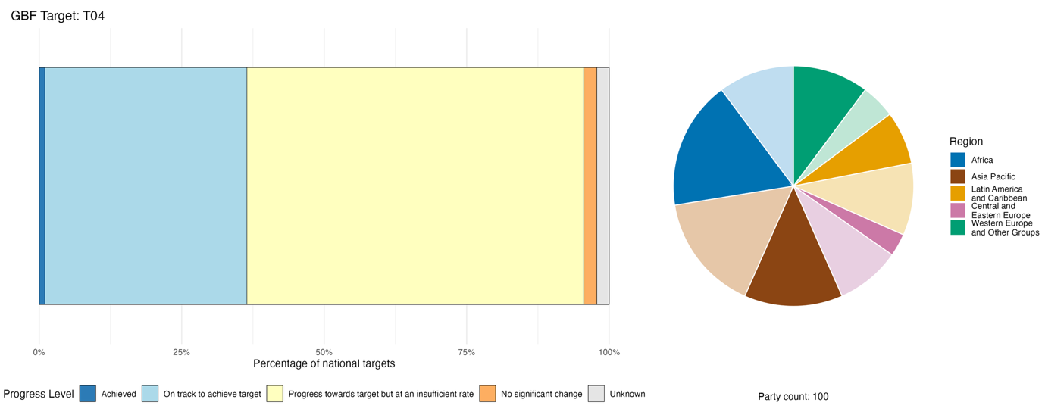
Note : La largeur des barres reflète la proportion de cibles nationales soumises dans chaque catégorie de progrès Les proportions sont pondérées par Partie afin que toutes les Parties aient le même poids dans l’évaluation globale des progrès, quel que soit le nombre de cibles nationales qu’elles ont soumises. Le diagramme circulaire représente la proportion de Parties de chaque région ayant présenté leur rapport à temps pour qu’il soit pris en compte dans le rapport mondial. La couleur de chaque région est indiquée dans la légende de la figure : les tons plus foncés représentent la proportion de Parties de chaque région dont les données figurent dans le graphique ; les tons plus clairs, la proportion de Parties de la même région dont les données n’y figurent pas.
Figure 23
English | Français
Region | Région
African States | États d’Afrique
Asia- Pacific States | États d’Asie et du Pacifique
Latin American and Caribbean States | États d’Amérique latine et des Caraïbes
Eastern European States | États d’Europe orientale
Western European and other States | États d’Europe occidentale et autres États
Percentage of national targets | Pourcentage de cibles nationales
Progress Level | État d’avancement
Achieved | Cible atteinte
On track to achieve target | En voie d’atteindre la cible
Progress towards target but at an insufficient rate | Progrès accomplis, mais à un rythme insuffisant
No significant change | Pas de changement notable
Unknown | Inconnu
Party count: 100 | Nombre de Parties : 98

Actions, réussites et difficultés dans la mise en œuvre

Résumé des actions menées à l’appui de la cible 4 du Cadre

Le type d’action le plus fréquemment rapporté en appui à la cible 4 est l’établissement ou la mise en œuvre de programmes coordonnés de sauvegarde des espèces et de plans d’action axés sur les espèces prioritaires, telles que les espèces phares, les espèces parapluie ou les espèces clés, ainsi que les espèces menacées. Les actions de conservation directes comprennent la réintroduction d’espèces, la remise en état des habitats, y compris la renaturation, et les patrouilles d’antibraconnage. De nombreuses Parties établissent des rapports sur leurs activités de recherche et de suivi, notamment les évaluations au titre de la Liste rouge et le suivi des populations d’espèces à l’aide de technologies telles que les pièges photographiques, la surveillance acoustique et l’ADN environnemental (eDNA). Les instruments juridiques relatifs à cette cible comprennent une législation spécifique à la protection des espèces, l’adoption ou la révision de lois plus générales sur la conservation de la faune et de la flore sauvages, des réglementations en matière de chasse et une législation nationale liée à la Convention sur le commerce international des espèces de faune et de flore sauvages menacées d’extinction (CITES). La plupart des Parties établissent également des rapports sur des mesures visant à préserver la diversité génétique, par exemple par le biais de banques de gènes, de banques de semences, de jardins botaniques, de programmes d’élevage en captivité et de conservation in vitro. Plusieurs Parties mentionnent des instruments économiques destinés à gérer les conflits entre l’homme et la faune sauvages, notamment des régimes d’assurance visant à indemniser les dommages causés aux cultures et au bétail, ainsi que des appuis financiers à des infrastructures telles que des clôtures et d’autres moyens de dissuasion destinés à gérer les déplacements de la faune et de la flore sauvages (voir les encadrés 16 et 17).

Exemples de réussites et de progrès réalisées dans la mise en œuvre

Encadré 16

Saint-Vincent-et-les-Grenadines : une conservation des espèces menacées axée sur la gestion communautaire

Saint-Vincent-et-les-Grenadines a mis en place un modèle de conservation systématique associant réglementation juridique, gouvernance communautaire, remise en état écologique et collaboration internationale. Ce modèle offre une expérience concrète et reproductible aux petits États insulaires en développement confrontés à la dégradation de la biodiversité et aux pressions liées au changement climatique.

Les initiatives menées dans cet État insulaire des Caraïbes ont permis d’obtenir des conclusions tangibles en matière de rétablissement écologique pour plusieurs espèces phares menacées d’extinction. La population du gecko d’Union Island (Gonatodes daudini), espèce en danger critique d’extinction, a augmenté de 80 % grâce à des mesures ciblées de protection et de gestion de l’habitat. Des perroquets de Saint-Vincent (Amazona guildingii) élevés en captivité ont été réintroduits avec succès afin de stabiliser les populations sauvages, tandis que le nombre de nids de tortues marines n’a cessé d’augmenter grâce à l’atténuation des activités de chasse illégale. L’exploitation marine réglementée a également favorisé le rétablissement des ressources halieutiques herbivores et amélioré les conditions écologiques des récifs coralliens.

De nombreuses parties prenantes sont impliquées dans la mise en œuvre de mesures de conservation à long terme au sein des écosystèmes terrestres et marins de Saint-Vincent-et-les-Grenadines. Parmi les principaux organismes gouvernementaux figurent le Département des forêts et la Division des pêches, qui se chargent de la planification, de l’application de la loi et du suivi écologique. Les communautés locales mènent des patrouilles quotidiennes et des actions de sensibilisation du public, avec l’appui d’une ONG locale : l’Union Island Environmental Alliance. Des conseils techniques et un financement durable sont fournis par des partenaires internationaux, notamment Fauna and Flora International et le Fonds pour l’environnement de Saint-Vincent-et-les-Grenadines.

Les mesures de conservation concernent l’ensemble du territoire de Saint-Vincent-et-les-Grenadines, en mettant l’accent sur les forêts insulaires, les zones boisées des hautes terres, les plages de nidification côtières et les systèmes de récifs coralliens au large. Les projets s’attaquent à de multiples défis inhérents à la conservation auxquels sont confrontés Saint-Vincent-et-les-Grenadines, notamment l’instabilité du financement de la conservation et la dépendance excessive vis-à-vis des subventions extérieures, la faiblesse de l’application de la loi, le braconnage illégal généralisé, le trafic de la faune et de la flore sauvages et la pêche non réglementée. Pour résoudre ces problèmes, l’État a mis en œuvre des interdictions légales ciblées et élaboré une réglementation standardisée en matière de gestion des prises accessoires. Il a également mis en place des plans de rétablissement des espèces, des mécanismes de patrouilles communautaires et des projets de remise en état de récifs coralliens artificiels. La reconnaissance de l’équipe de gardes forestiers d’Union Island par les Prix internationaux des gardes forestiers de l’UICN a confirmé l’efficacité d’une conservation centrée sur les communautés, renforçant ainsi son statut de modèle à reproduire dans d’autres petits États insulaires en développement.

Cibles concernées : 4, 5, 19 et 22.
Source : Saint-Vincent-et-les-Grenadines, septième rapport national au titre de la Convention.

Encadré 17
Un modèle de gouvernance en matière d’assurance contre les conflits entre l’homme et la faune et la flore sauvages en Chine

Les conflits entre homme/faune sauvage sont devenus un défi majeur en matière de gouvernance, qui accompagne les efforts de conservation des espèces sauvages dans de nombreux pays. À mesure que les populations d’espèces protégées augmentent, les dégâts causés aux cultures, au bétail et aux biens peuvent susciter une résistance locale aux mesures de conservation et compromettre les conclusions à long terme de ces efforts. Dans la province du Yunnan, en Chine, un modèle financier et technique innovant a été mis en place afin d’atténuer ces conflits entre l’homme et la faune et la flore sauvages.
La province du Yunnan recèle une biodiversité exceptionnelle, mais est confrontée à de graves pressions résultant du chevauchement entre les zones d’habitation humaines et les habitats de la faune et de la flore sauvages, avec des dégâts fréquents causés par les éléphants d’Asie, les ours noirs, les sangliers, les macaques et les oiseaux sauvages. Depuis 1998, la province du Yunnan a continué à augmenter les dotations financières destinées à protéger les intérêts des résidents locaux, en rehaussant progressivement les barèmes d’indemnisation afin d’offrir une compensation économique appropriée aux personnes touchées par les dégâts causés par la faune et la flore sauvages. Cette politique a contribué à atténuer les conflits entre l’homme et la faune et la flore sauvages en compensant les pertes causées par celles-ci et a permis de maintenir l’enthousiasme du public pour la conservation de la biodiversité.
Afin de concilier davantage la conservation de la faune et de la flore sauvages et la sécurité des moyens de subsistance locaux, le Yunnan a mis en place, avec le financement du gouvernement, un système d’assurance responsabilité civile pour la faune et la flore sauvages à couverture intégrale, qui offre une indemnisation rapide pour les pertes liées à la faune et à la flore sauvages. Un projet pilote d’assurance a été lancé en 2010 dans la préfecture autonome dai de Xishuangbanna et dans le comté autonome va de Cangyuan. Cette initiative a été élevée au rang de projet prioritaire provincial en 2014 et a atteint une couverture complète dans l’ensemble des 16 préfectures et des 129 comtés au cours de la même année. Au cours de la décennie allant de 2014 à 2024, le montant total des primes versées s’est élevé à 764 millions de RMB, tandis que les indemnités versées ont atteint 667 millions de RMB.
Des améliorations institutionnelles et techniques ont permis d’affiner davantage la gestion des conflits, et de nouvelles mesures adoptées en 2025 ont harmonisé les normes d’indemnisation et jeté les bases juridiques de la couverture d’assurance. Afin d’accélérer la prestation des services, le Bureau des forêts et des prairies du Yunnan s’est associé à la China Pacific Insurance Company pour mettre en place « Aixiangsui », une plateforme « intelligente » d’assurance responsabilité civile destinée à la gestion des conflits liés à la faune et à la flore sauvages, dans le but d’atténuer le délai de traitement des demandes d’indemnisation, passant d’un règlement annuel à une indemnisation quasi instantanée grâce à l’établissement de rapports numériques et à la vérification à distance.
Cette intervention axée sur le marché en matière de conflits a apaisé les tensions entre les populations locales et la faune et la flore sauvages protégées, mettant fin aux abattages en représailles d’espèces menacées telles que les éléphants d’Asie et les ours noirs. En garantissant la sécurité des biens et des personnes grâce à une indemnisation rapide et normalisée, ce mécanisme atténue les tensions entre l’homme et la faune et la flore sauvages, favorise l’acceptation sociale de la conservation des espèces et permet d’aboutir à une situation triplement gagnante pour l’administration publique, les assureurs et communautés locales.

Cibles concernées : 4, 9, 11 et 19.

Source : Chine, septième rapport national au titre de la Convention.

Difficultés

De nombreuses Parties soulignent que l’insuffisance des ressources financières consacrées à la protection des espèces constitue un défi majeur. Le rétablissement des espèces, la conservation de la diversité génétique et la gestion des conflits entre l’homme et la faune et la flore sauvages sont des actions qui nécessitent d’importantes ressources et ne peuvent être évaluées de manière adéquate sans moyens de mise en œuvre prévisibles et accessibles. Dans de nombreux pays, les dotations budgétaires restent largement axées sur des projets, ce qui constitue un obstacle au suivi à long terme des espèces, à la poursuite des actions et à l’intensification des efforts de conservation. Les conflits entre l’homme et la faune et la flore sauvages restent un défi majeur et persistant, même lorsque des outils de gestion sont mis en œuvre. L’insuffisance des systèmes de suivi, des données de référence et des cadres d’indicateurs est régulièrement citée comme un obstacle à la mise en œuvre. Le manque de coordination entre les agences nationales et les différents secteurs, ainsi que le taux de rotation élevé du personnel technique, sont mentionnés dans les rapports nationaux comme des obstacles institutionnels à la mise en œuvre des cibles nationales alignées sur la cible 4.

Contributions de la part d’acteurs autres que les gouvernements nationaux

Engagements communiqués directement via l’outil de présentation des rapports en ligne

Sur les 180 engagements de fond présentés par des acteurs autres que les gouvernements nationaux, 12 sont principalement liés à la cible 4. Ils ont été présentés par 10 ONG, un établissement universitaire et de recherche, ainsi qu’un centre international de recherche agricole. Ces engagements portent principalement sur la collecte de données et l’enrichissement des connaissances ; l’articulation des efforts de rétablissement des espèces et de la conservation de la diversité génétique avec les connaissances scientifiques ; le suivi ; et la production de données. Ces engagements comprennent des activités allant de la veille bioacoustique sur la biodiversité dans les paysages agroécologiques au suivi de la diversité génétique des cultures grâce à des banques de gènes, en passant par la collecte de données via des réseaux de science citoyenne, les patrouilles antibraconnage, les mesures visant à prévenir la mortalité des espèces due aux infrastructures de transport, ainsi que la réintroduction d’animaux élevés en captivité (voir l’encadré 18).

Encadré 18
Le Jardin zoologique de Berlin contribue à la préservation des espèces à l’échelle mondiale

Le zoo et le parc animalier de Berlin sont des institutions zoologiques à but non lucratif qui coordonnent, par l’intermédiaire de l’Association européenne des zoos et aquariums, dix programmes internationaux d’élevage de conservation pour les espèces menacées, et contribuent à plus de 240 programmes d’élevage actifs couvrant un large éventail de taxons. En tant que zoos gérés selon des principes scientifiques, ils apportent leur expertise en matière de planification des populations, d’élevage, de soins vétérinaires et de biologie de la conservation. Ils travaillent en étroite collaboration avec les autorités gouvernementales et leurs partenaires de conservation afin d’apporter un appui à toute une série d’initiatives de translocation et de réintroduction, visant à remettre en état et à renforcer des populations sauvages autonomes. Parmi les exemples notables, citons le bison d’Europe (Bison bonasus), transféré vers le parc national de Shahdag en Azerbaïdjan en partenariat avec le ministère de l’Écologie et des Ressources naturelles de ce pays et le WWF ; le cheval de Przewalski (Equus przewalskii), réintroduit au Kazakhstan en coopération avec le zoo de Prague, la Société zoologique de Francfort et des partenaires nationaux ; le gypaète barbu (Gypaetus barbatus), dans le cadre du programme européen de réintroduction coordonné par la Vulture Conservation Foundation ; et les populations de hamsters communs (Cricetus cricetus) réintroduites en Saxe, en Allemagne, en coopération avec le zoo de Leipzig. Tous les transferts à des fins de conservation sont mis en œuvre conformément aux lignes directrices de l’UICN reconnues à l’échelle internationale et aux stratégies nationales pertinentes en matière de conservation des espèces.

Cibles concernées : 4, 19, 20 et 22.
Source : Zoo et parc animalier de Berlin, engagement en tant que partie prenante (voir https://ort.cbd.int/database/286541).

Contributions intégrées dans les rapports nationaux

Les Parties indiquent généralement que ce sont les institutions scientifiques et les organisations intergouvernementales qui remplissent des rôles tels que la mise à disposition de connaissances, la mise en œuvre technique conjointe et le financement d’actions liées à la cible 4. Plus précisément, elles contribuent à l’élaboration d’évaluations des menaces pesant sur les espèces et les écosystèmes, gèrent des collections ex situ, mènent des recherches appliquées sur le terrain et fournissent des méthodologies à l’appui de la conservation et de l’utilisation durable. Les ONG font souvent office d’agence d’exécution principale des programmes de rétablissement des espèces et, notamment dans certains pays en développement, elles comblent les lacunes institutionnelles que les agences nationales ne peuvent pas combler seules. Les peuples autochtones et communautés locales remplissent plusieurs rôles, notamment en tant qu’institutions coutumières régissant l’accès aux ressources, en tant que gardes forestiers communautaires effectuant des patrouilles, et en tant que banques de semences communautaires œuvrant à la conservation de l’agrobiodiversité.

Exemples de liens avec d’autres accords, organisations et processus

La CITES joue un rôle important dans la mise en œuvre de la cible 4, ainsi que des cibles 5 et 9, grâce à ses mécanismes visant à réglementer le commerce international des espèces menacées d’extinction, notamment les avis de non-préjudice, les avis d’acquisition légale et les quotas d’exportation fondés sur des données scientifiques. En outre, l’inscription d’espèces dans les catégories CITES de l’annexe I (pas de commerce) et de l’annexe II (commerce contrôlé) peut s’inscrire dans le cadre de stratégies adaptatives plus larges visant à conserver et à utiliser durablement les espèces, en fonction des menaces particulières susceptibles d’accroître leur risque d’extinction. De même, le « reclassement » d’espèces d’une catégorie CITES à une autre peut témoigner de la réussite de mesures de conservation qui pourraient nécessiter de poursuivre leur mise en œuvre (voir l’encadré 19). Par exemple, à la vingtième réunion de la Conférence des Parties à la Convention sur le commerce international des espèces de faune et de flore sauvages menacées d’extinction, en 2025, les modifications suivantes ont été apportées (CITES, 2025a et 2026) :
- L’otarie de Guadeloupe (Arctocephalus townsendi) a été transférée de l'annexe I à l'annexe II de la CITES. Cette espèce avait été considérée comme éteinte en raison de la pression exercée par une surexploitation historique, mais elle a ensuite été redécouverte et a connu un rétablissement à long terme de sa population, avec l'appui de mesures de protection nationales au Mexique et de coopération internationale, ce qui illustre comment une protection et une gestion durables peuvent inverser le déclin.
- Le podocarp de Parlatore (Podocarpus parlatorei), une espèce d’arbre originaire de certaines régions d’Argentine et de l’État plurinational de Bolivie, a été transférée de l’annexe I à l’annexe II, mais s’est vu attribuer un quota d’exportation nul pour les spécimens sauvages à des fins commerciales. Les perspectives de conservation de cette espèce se sont améliorées, mais elles ne se sont pas encore pleinement rétablies, et ce quota d’exportation nul reflète une approche de précaution, agissant dans le meilleur intérêt de la conservation de l’espèce.
- Le bontebok (Damaliscus pygargus, sous-espèce pygargus) a été totalement retiré des restrictions de la CITES, alors qu’il figurait auparavant à l’annexe II. Cette décision s’explique par le rétablissement à long terme de cette espèce d’antilope, grâce à une gestion de conservation efficace en Afrique du Sud. Son retrait complet des annexes de la CITES constitue un exemple clair de l’amélioration de son statut de conservation et de l’atténuation du risque d’extinction.
La Commission baleinière internationale, en tant qu’autorité intergouvernementale mondiale chargée de la conservation et de la gestion des baleines et autres cétacés, apporte sa contribution à la cible 4. La Commission sert de centre de collecte des données mondiales et réalise des évaluations détaillées sur la répartition, l’abondance et l’état des populations de cétacés à travers le monde. À partir de ces données, elle prend des mesures pour faire face aux menaces et élabore des plans multinationaux de gestion et de conservation pour les espèces vulnérables, parfois en collaboration avec la Convention sur la conservation des espèces migratrices appartenant à la faune sauvage (CMS). Selon les évaluations du Comité scientifique de la Commission, le moratoire sur la chasse commerciale de toutes les espèces et populations de baleines, en vigueur depuis la saison 1985/1986, a contribué au rétablissement de nombreuses populations (CBI, 2025).
La promotion de la conservation ex situ, en particulier celle des ressources phytogénétiques pour l’alimentation et l’agriculture dans les banques de gènes, les banques de semences et la conservation in vitro, est assurée par l’Organe directeur du Traité international sur les ressources phytogénétiques pour l’alimentation et l’agriculture. La Commission des ressources génétiques pour l’alimentation et l’agriculture de la FAO est le seul organe intergouvernemental permanent qui traite spécifiquement de toutes les composantes de la diversité biologique au service de l’alimentation et de l’agriculture. Elle s’efforce de parvenir à un consensus international sur les politiques relatives à l’utilisation durable et à la conservation des ressources génétiques pour l’alimentation et l’agriculture, ainsi qu’au partage juste et équitable des avantages découlant de leur utilisation. Ses objectifs sont similaires à ceux de la Convention sur la diversité biologique, tout en se concentrant spécifiquement sur la biodiversité pour l’alimentation et l’agriculture. La Commission a négocié et approuvé de nombreux instruments mondiaux, notamment des plans d’action mondiaux pour les ressources génétiques, ainsi que des codes, des normes et des lignes directrices (ITPGRFA, 2026).
À la quinzième réunion de la Conférence des Parties contractantes à la Convention relative aux zones humides, les Parties contractantes ont adopté une résolution portant création du Partenariat mondial pour l’estimation des populations d’oiseaux d’eau et ont défini les modalités de publication de l’édition 2027 des Estimations des populations d’oiseaux d’eau. Le Partenariat mondial pour les estimations des populations d’oiseaux d’eau offre un cadre pour la coordination à long terme, l’orientation scientifique et technique, ainsi que la mobilisation des ressources nécessaires à la production des futures évaluations des Estimations des populations d’oiseaux d’eau. Ce processus vise à réviser les informations sur les populations d’oiseaux d’eau afin d’éclairer de meilleures décisions en matière de planification de la conservation et de contribuer à enrayer la disparition ou le déclin des espèces ou des populations d’oiseaux d’eau (Convention sur les zones humides, 2025a).

Encadré 19
Coordination entre les accords multilatéraux sur l'environnement visant à fournir un appui au rétablissement de l'antilope saïga au Kazakhstan

L’antilope saïga (Saiga tatarica) a subi ces dernières années un effondrement catastrophique de ses effectifs, dû à la fois au braconnage et à des maladies. Le gouvernement du Kazakhstan a collaboré avec des partenaires internationaux et dans le cadre d’accords multilatéraux sur l’environnement, notamment la CMS et la CITES, afin d’apporter un appui à l’une des initiatives de rétablissement de la faune et de la flore sauvages les plus fructueuses de la région. Les mesures de conservation ont notamment consisté à renforcer les patrouilles antibraconnage, à mettre en place des contrôles stricts du commerce et à étendre les zones protégées sur l’ensemble de l’aire de migration de l’antilope. Des programmes d’implication des communautés ont contribué à atténuer les incitations au braconnage en favorisant des moyens de subsistance alternatifsª. Les cadres établis par la CMS, tels que l’Initiative pour les mammifères d’Asie centrale et le Programme de travail international à moyen terme pour l’antilope saïga (2021-2025), ont facilité la collaboration transfrontalière, l’harmonisation des politiques et la connectivité des habitats entre les États de l’aire de répartition, tandis que la CITES a fourni le cadre juridique permettant de réglementer et de réaliser le suivi strict du commerce international. En conséquence, la population d’antilopes saïga au Kazakhstan est passée de moins de 20 000 individus à plus de 2,8 millions. Bien que d’importants défis subsistent, ce rétablissement a nourri les discussions lors de la vingtième réunion de la Conférence des Parties à la Convention en 2025, au cours de laquelle les Parties ont convenu d’autoriser un commerce strictement limité au titre de l’annexe II de la CITES, sous réserve d’exigences de vérification, conformément au statut amélioré mais toujours vulnérable de l’espèce, tout en conservant une approche prudente.

Cibles concernées : 4 e 5.

Sources : CITES, 2025a, 2026; and CMS, 2021, 2025a).

ª Voir https://altyndala.org/.

Cible 5. Assurer une utilisation, des prélèvements et un commerce durables, sûrs et légaux des espèces sauvages

Texte de la cible : Assurer une utilisation, des prélèvements et un commerce durables, sûrs et légaux des espèces sauvages, en évitant la surexploitation, en minimisant les incidences sur les espèces et les écosystèmes non visés et en réduisant le risque de propagation des agents pathogènes, conformément à l’approche écosystémique, tout en respectant et en protégeant les pratiques traditionnelles des peuples autochtones et des communautés locales en matière d’utilisation durable.

Aperçu des progrès accomplis
Si des progrès ont été accomplis dans le renforcement des cadres juridiques et politiques relatifs à l’utilisation et au commerce durables des espèces sauvages, les données disponibles sont insuffisantes pour procéder à une évaluation des progrès collectifs sur l’ensemble des éléments de la cible. Les avancées signalées se concentrent sur le commerce réglementé et les pratiques d’exploitation durable, tandis que d’importantes lacunes en matière de connaissances, de suivi et de capacités entravent la mise en œuvre et l’évaluation de l’exploitation durable. Les cibles nationales s’alignent généralement sur la plupart des aspects de la cible, à l’exception de l’atténuation du risque de transmission d’agents pathogènes. D’importantes lacunes en matière de connaissances, de données et de compétences techniques entravent les progrès, et des contraintes juridiques, financières, administratives et de capacités continuent de peser sur la mise en œuvre.

Prise en compte par les Parties de la portée de la cible 5 du Cadre dans leurs cibles nationales

Tableau12
Éléments de la cible 5 du Cadre et leur prise en compte dans les cibles nationalesª.
Assurer une utilisation et des prélèvements durables des espèces sauvages | 86
Assurer un commerce durable des espèces sauvages | 70
Assurer une utilisation, des prélèvements et un commerce sûrs des espèces sauvages | 50
Assurer une utilisation, des prélèvements et un commerce des espèces sauvages qui réduise le risque de propagation des agents pathogènes | 32
Assurer une utilisation, des prélèvements et un commerce légaux des espèces sauvages | 68
Appliquer l’approche écosystémique pour garantir une utilisation, des prélèvements et un commerce durables, sûrs et légaux des espèces sauvages | 61
Respecter et protéger les pratiques traditionnelles des peuples autochtones et communautés locales en matière d’utilisation durable | 53
En moyenne, les Parties ont pris en compte, au moins partiellement, 61 % de ces éléments dans leurs cibles nationales

Note : La colonne de droite du tableau indique le pourcentage de Parties dont les cibles nationales prennent en compte l’élément au moins partiellement.
ª Les éléments de chaque cible ont été définis par le Groupe spécial d’experts techniques sur les indicateurs du Cadre mondial de la biodiversité de Kunming-Montréal (voir annexe I du document CBD/COP/16/INF/4 ; et Affinito et al., 2025). La méthode détaillée employée pour l’analyse des cibles nationales est présentée dans le document CBD/SBI/7/INF/22.

La plupart des éléments de la cible 5 sont correctement pris en compte par les Parties dans leurs cibles nationales ; toutefois, des lacunes notables subsistent (voir le tableau 12). Une grande majorité des Parties (86 %) ont défini des cibles nationales qui traitent, dans une certaine mesure, de la durabilité de l’utilisation et du prélèvement des espèces sauvages. Plus des deux tiers des Parties couvrent également la durabilité du commerce des espèces sauvages (70 %) et la légalité de l’utilisation, des prélèvements et du commerce des espèces sauvages (68 %). Moins des deux tiers (61 %) ont défini des cibles nationales appliquant l’approche écosystémique, et un peu plus de la moitié (53 %) traitent de l’élément de la cible 5 lié au respect et à la protection des pratiques traditionnelles des peuples autochtones et communautés locales en matière d’utilisation durable. Toutefois, seule la moitié des Parties abordent la question de la sûreté de l’utilisation, de la collecte et du commerce des espèces sauvages, et moins d’un tiers des Parties (32 %) ont défini des cibles nationales visant à prévenir la transmission d’agents pathogènes résultant de l’utilisation, de la collecte et du commerce des espèces sauvages.

Indicateurs de progrès

Tableau13
Tableau de bord des indicateurs pour la cible 5 du Cadre
 | Utilisation de l’indicateur |  | Résultats de l’indicateur
Indicateur phare 5.1 : proportion des stocks halieutiques se situant dans des limites biologiquement durables | 27 % des Parties |  | Moyenne globale : 60 % (fourchette : de 14 à 100 %) ; tendance à la hausse au fil du temps
Indicateur binaire 5.b : nombre de pays disposant d’instruments juridiques ou d’autres cadres politiques de réglementation du commerce des espèces sauvages | 127 Parties | s.o.ª | 98 % des Parties ont obtenu un score élevé (4/5)
Ensemble des indicateurs quantitatifs | 43 Parties, 33 % |  | 33 % de tendances positives ; 17 % de tendances négatives
Notes | Les valeurs des indicateurs portent principalement sur les stocks halieutiques d’intérêt national

Note : Le code couleur se rapporte à l’évaluation globale des progrès accomplis pour l’ensemble des cibles. La méthode de cette évaluation est expliquée dans le tableau de bord récapitulatif global (voir le tableau 3). Pour l’utilisation des données des indicateurs et l’ensemble des tendances des indicateurs quantitatifs, le code couleur indique où se situe la valeur de chaque cible par rapport aux notes les plus élevées et les plus faibles obtenues pour toutes les cibles du Cadre (le vert correspond aux valeurs en pourcentage situées dans le tiers supérieur de la fourchette totale, le jaune au tiers intermédiaire et le rouge au tiers inférieur). Les couleurs des indicateurs binaires sont fondées sur le pourcentage de Parties ayant obtenu une note élevée (4 ou 5) pour l’indicateur dans son ensemble (le vert est attribué aux valeurs égales ou supérieures à 50 %, le jaune aux valeurs comprises entre 25 % et 50 %, et le rouge aux valeurs inférieures à 25 %). Les couleurs des résultats des indicateurs phares sont fondées sur les progrès accomplis par rapport à la cible (le vert est attribué lorsque des progrès sont accomplis, le jaune lorsqu’ils sont mitigés, le rouge lorsqu’ils sont insuffisants et le gris lorsqu’ils ne peuvent pas être évalués). Il est à noter que le pourcentage de Parties ayant communiqué des données sur les indicateurs phares peut différer de celui qui est retenu dans les résultats agrégés, aussi bien pour l’indicateur phare que pour l’ensemble des indicateurs quantitatifs combinés, en raison de différences méthodologiques dans l’utilisation des données.
ª Étant donné que l’outil de présentation des rapports en ligne exige des données sur les indicateurs binaires, le nombre de soumissions concernant ces indicateurs ne rend pas compte des différences de capacités de suivi entre les cibles et ne fournit pas d’informations exploitables pour progresser dans la mise en œuvre, de sorte qu’il n’y a pas lieu d’évaluer l’utilisation de ces indicateurs.

Plusieurs Parties ont souligné la difficulté liée à l’établissement de rapports sur l’indicateur principal 5.1 (proportion de stocks halieutiques se situant à des niveaux biologiquement durables) en raison de l’absence de suivi fiable des pêcheries, et du fait qu’elles s’appuient sur des organismes régionaux de pêche ou des organisations internationales pour évaluer la durabilité des stocks. Malgré cela, plus d’un quart (27 %) des Parties dont les rapports nationaux étaient disponibles pour analyse ont fourni des données relatives à cet indicateur (voir tableau 13). Ces données, qui représentent environ 19 % de la pêche de capture pour l’ensemble des Parties et dans lesquelles les Parties du Groupe des États d’Europe occidentale et autres États sont surreprésentées, montrent une tendance collective à l’amélioration de la durabilité des stocks halieutiques entre 2020 et 2025 (voir Figure 24). De nombreuses Parties établissent toutefois régulièrement des rapports sur les données nationales à la FAO au titre de l’indicateur 14.4.1 des Objectifs de développement durable, relatif à l’état des stocks halieutiques (FAO, 2026). Les données montrent que la proportion de stocks halieutiques évalués se situant à des niveaux biologiquement durables a considérablement diminué au cours des décennies précédentes, passant de 90 % en 1974 à 65 % en 2021, puis à 63 % en 2023, mais le rythme de ce déclin semble s’être ralenti ces dernières années.
La majorité des Parties déclarent, par le biais de l’indicateur binaire relatif à la cible 5, que les instruments juridiques et les cadres politiques visant à réglementer le commerce des espèces sauvages sont pleinement en place (voir la figure 25). Si les espèces d’eau douce et marines sont moins bien représentées dans ces politiques, celles-ci portent presque toutes sur les espèces terrestres et le commerce international. Ces résultats témoignent de progrès significatifs dans la mise en place d’un environnement propice à la réglementation du commerce des espèces sauvages.
Lorsque l'on examine l'ensemble des indicateurs quantitatifs présentés pour la cible 5, 33 % d'entre eux affichent des tendances positives, contre 17 % qui affichent des tendances négatives (voir la figure 26).
Bien que ces résultats laissent entrevoir certains progrès dans la mise en œuvre de la cible 5, aucun des indicateurs nationaux présentés par les Parties ne porte sur le risque de zoonoses ni sur la protection de l’utilisation coutumière et durable, ce qui révèle une lacune potentielle dans le suivi des progrès réalisés vers certains éléments de la cible.

Figure 24
Indicateur principal 5.1 : proportion des stocks halieutiques se situant à des niveaux biologiquement durables
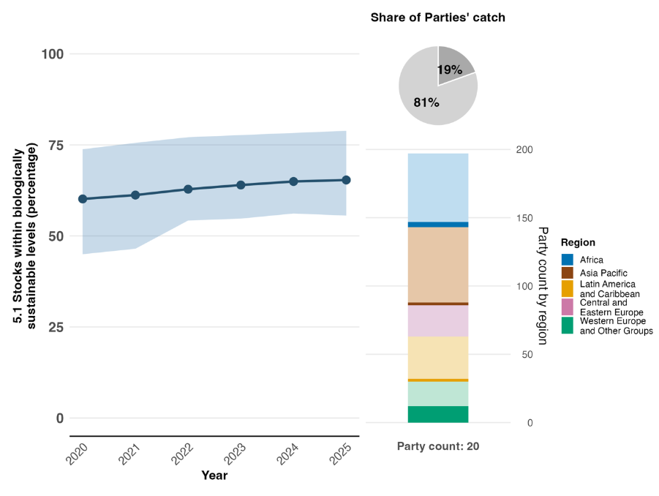
Note : Les valeurs des indicateurs correspondent à la moyenne générale et à l’écart interquartile des données communiquées chaque année par les Parties. Le diagramme à barres de droite présente la répartition, par région, des Parties ayant communiqué des indicateurs. La couleur de chaque région est indiquée dans la légende de la figure : les tons plus foncés représentent la proportion de Parties de chaque région dont les données figurent dans le graphique ; les tons plus clairs, la proportion de Parties de la même région dont les données n’y figurent pas. Le diagramme circulaire indique, en gris foncé, la part des prises mondiales de poissons réalisée par les Parties ayant présenté des données.

Figure 24
English | Français
Stocks within biologically sustainable levels (percentage) | Stocks se situant dans des limites biologiquement durables (pourcentage)
Year | Année
Party Count: 20 | Nombre de Parties : 20
Share of Parties’ catch | Part des prises des Parties
Party count by region | Nombre de Parties par région
Region | Région
African States | États d’Afrique
Asia-Pacific States | États d’Asie et du Pacifique
Latin American and Caribbean States | États d’Amérique latine et des Caraïbes
Eastern European States | États d’Europe orientale
Western European and other States | États d’Europe occidentale et autres États

Figure 25
Indicateur binaire 5.b : nombre de pays disposant d'instruments juridiques ou d'autres cadres politiques visant à réglementer le commerce des espèces sauvages
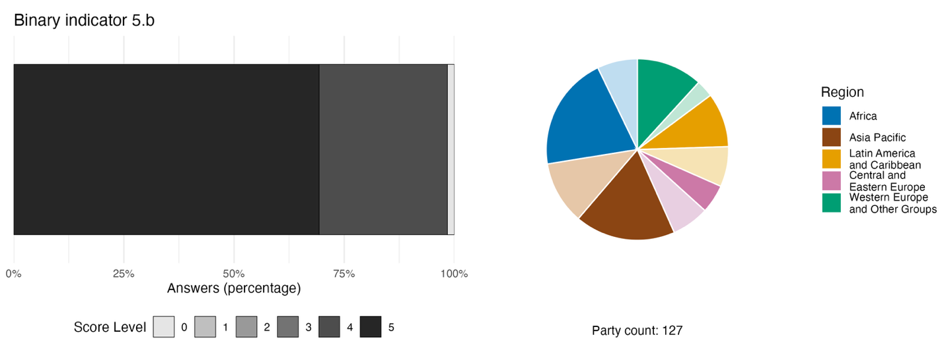
Note : La largeur des barres indique le pourcentage de Parties dans chaque catégorie de note, une note plus élevée correspondant à des progrès plus importants. Les notes sont établies d’après les réponses aux questions de l’indicateurª. Le diagramme circulaire représente la répartition par région des Parties ayant répondu à toutes les questions. La couleur de chaque région est indiquée dans la légende de la figure : les tons plus foncés représentent la proportion de Parties de chaque région dont les données figurent dans le graphique ; les tons plus clairs, la proportion de Parties de la même région dont les données n’y figurent pas.
ª La méthode de calcul des notes pour chaque indicateur binaire, ainsi que les questions associées à chaque indicateur, figurent dans le document CBD/COP/16/INF/3/Rev.1.
Figure 25
English | Français
Answers (percentage) | Réponses (pourcentage)
Score Level | Note
Party count: 127 | Nombre de Parties : 127
Region | Région
African States | États d’Afrique
Asia-Pacific States | États d’Asie et du Pacifique
Latin American and Caribbean States | États d’Amérique latine et des Caraïbes
Eastern European States | États d’Europe orientale
Western European and other States | États d’Europe occidentale et autres États

Figure 26
Pourcentage d’indicateurs alignés sur la cible 5 du Cadre, selon qu’ils indiquent une tendance positive, stable ou négative
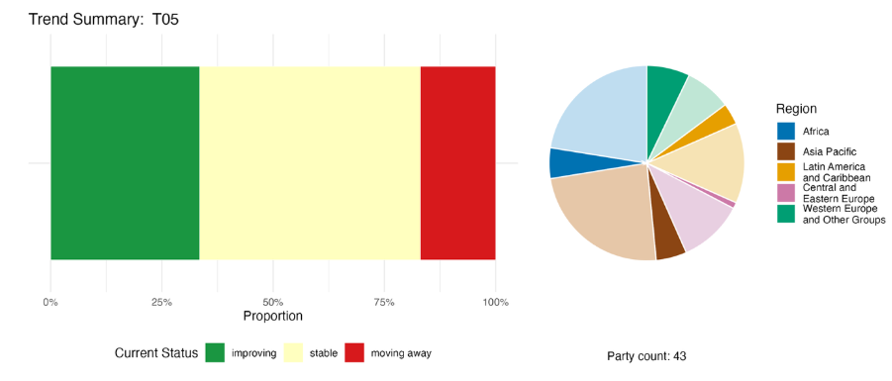
Note : Les proportions sont pondérées par Partie. Les tendances incluent des données relatives à un indicateur phare provenant de 30 Parties, ainsi qu’à 1 indicateur complémentaire et 63 indicateurs nationaux provenant au total de 19 Parties. Le diagramme circulaire présente la répartition, par région, des Parties ayant communiqué des indicateurs pour la cible 5. La couleur de chaque région est indiquée dans la légende de la figure : les tons plus foncés représentent la proportion de Parties de chaque région dont les données figurent dans le graphique ; les tons plus clairs, la proportion de Parties de la même région dont les données n’y figurent pas.
Figure 26
English | Français
Proportion | Proportion
Current Status | État actuel
improving | amélioration
stable | stabilité
moving away | éloignement
Party count: 43 | Nombre de Parties : 43
Region | Région
African States | États d’Afrique
Asia-Pacific States | États d’Asie et du Pacifique
Latin American and Caribbean States | États d’Amérique latine et des Caraïbes
Eastern European States | États d’Europe orientale
Western European and other States | États d’Europe occidentale et autres États

Auto-évaluation des progrès accomplis

D’après les auto-évaluations des Parties figurant dans leurs rapports nationaux, 42 % des cibles nationales qu’elles ont présentées comme étroitement alignées sur la cible 5 sont déclarées comme atteintes ou en voie d’être atteintes, 54 % n’enregistrent aucun progrès notable ou des progrès insuffisants (voir la figure 27).

Figure 27
Progrès auto-évalués pour l’ensemble des cibles nationales présentées comme étroitement alignées sur la cible 5 du Cadre
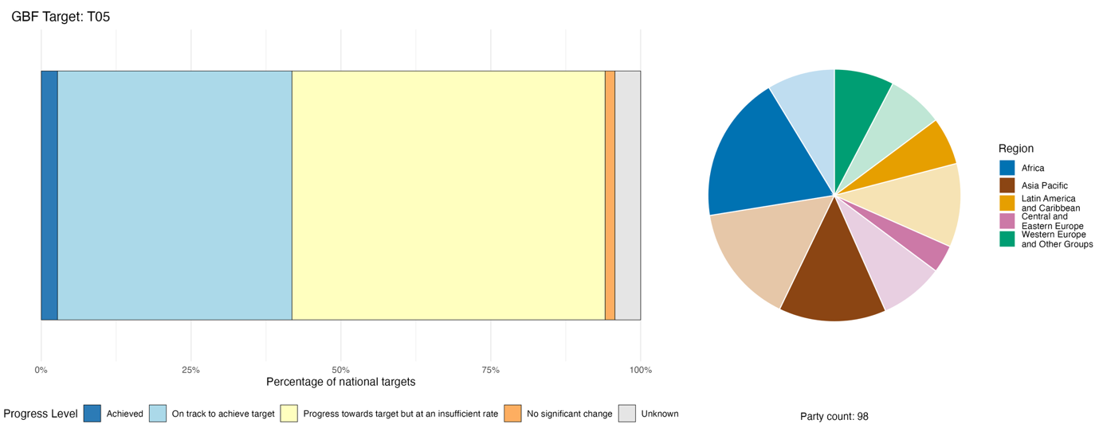
Note : La largeur des barres indique le pourcentage de Parties dans chaque catégorie de note, une note plus élevée correspondant à des progrès plus importants. Les notes sont établies d’après les réponses aux questions de l’indicateur. Le diagramme circulaire représente la répartition par région des Parties ayant répondu à toutes les questions. La couleur de chaque région est indiquée dans la légende de la figure : les tons plus foncés représentent la proportion de Parties de chaque région dont les données figurent dans le graphique ; les tons plus clairs, la proportion de Parties de la même région dont les données n’y figurent pas.
Figure 27
English | Français
Percentage of national targets | Pourcentage de cibles nationales
Progress Level | État d’avancement
Achieved | Cible atteinte
On track to achieve target | En voie d’atteindre la cible
Progress towards target but at an insufficient rate | Progrès accomplis, mais à un rythme insuffisant
No significant change | Pas de changement notable
Unknown | Inconnu
Party count: 98 | Nombre de Parties : 98
Region | Région
African States | États d’Afrique
Asia-Pacific States | États d’Asie et du Pacifique
Latin American and Caribbean States | États d’Amérique latine et des Caraïbes
Eastern European States | États d’Europe orientale
Western European and other States | États d’Europe occidentale et autres États

Actions, réussites et difficultés dans la mise en œuvre

Résumé des actions menées à l’appui de la cible 5 du Cadre

Les types d’actions les plus courants liés à la cible 5 dans les rapports des Parties sont la mise en œuvre des contrôles du commerce international établis par la CITES, associée à des cadres juridiques nationaux régissant la chasse, la pêche et la récolte d’espèces sauvages (voir les encadrés 20 et 21). Ces actions s’accompagnent d’opérations de contrôle et, dans de nombreux cas, d’une mobilisation des communautés. Parmi les mesures spécifiques relatives à la gestion durable de la pêche figurent les fermetures saisonnières, les quotas, les restrictions concernant les engins de pêche et la lutte contre la pêche illicite, non déclarée et non réglementée. Les activités de recherche et de suivi comprennent l’évaluation des stocks d’espèces, les programmes de suivi des populations, y compris l’utilisation de l’ADN environnemental (ADN-e), et les conclusions d’absence d’effet préjudiciable. De nombreuses Parties font état de campagnes de sensibilisation du public et de mesures telles que l’écocertification et la certification volontaire visant à fournir un appui à la récolte durable des espèces sauvages. Une minorité de Parties fait état de mesures visant à lutter contre la transmission d’agents pathogènes, notamment par le biais d’approches « Une seule santé ».

Exemples de réussites et de progrès réalisées dans la mise en œuvre

Encadré 20

Une entreprise axée sur la biodiversité qui lie la collecte d’espèces sauvages à des chaînes de valeur réglementées au Zimbabwe

Le Zimbabwe a démontré comment renforcer les chaînes de valeur fondées sur la biodiversité en procédant à l’intégration de la gouvernance de la faune et de la flore sauvages, de la participation communautaire et des mesures visant à créer de la valeur commerciale. Le pays s’est attaqué aux difficultés persistantes liées à l’exploitation non durable des espèces sauvages et des produits forestiers non ligneux, notamment l’extraction illégale, la dégradation des habitats, la faiblesse des cadres réglementaires, les capacités de transformation locales limitées et les faibles revenus des producteurs ruraux. Ces défis étaient particulièrement évidents dans des paysages riches en biodiversité tels que la vallée du Zambèze et la région du Lowveld, où le commerce illégal de la faune et de la flore sauvages et l’épuisement des ressources menaçaient à la fois les moyens de subsistance et les résultats en matière de conservation.

Depuis 2021, le Zimbabwe a mis en œuvre une série d’interventions complémentaires à travers le pays, avec des initiatives phares axées sur le marula (Sclerocarya birrea) à Mwenezi, sur le ver du mopane (Gonimbrasia belina) à Beitbridge et Matobo, sur le masawu (Ziziphus spp.) à Muzarabani, sur le tamarin (Tamarindus indica) à Binga et sur la pêche dans le lac Kariba. Une étape décisive a été franchie avec la loi de 2025 portant modification de la loi sur les parcs et la faune et la flore sauvages, qui a introduit des quotas de récolte fondés sur des données scientifiques, renforcé les dispositions de lutte contre le trafic et officialisé les mécanismes de partage des bénéfices. Ces réformes juridiques ont reçu un appui important de données issues de recherches nationales évaluant les opportunités économiques liées à la biodiversité, la disponibilité des ressources et les pressions exercées par l’exploitation.

La mise en œuvre a mobilisé une large coalition d’acteurs. Les agences gouvernementales ont dirigé les activités relatives à la réforme législative, à la fixation des quotas et à leur application, tandis que l’Autorité nationale de biotechnologie du Zimbabwe a soutenu la mise en place d’installations de transformation normalisées pour les ressources biologiques sauvages. Les partenaires internationaux ont apporté un financement, une assistance technique et des formations aux observateurs communautaires de la faune et de la flore sauvages. Les institutions universitaires ont collaboré au développement de produits et aux technologies de transformation, tandis que les partenaires du secteur privé et les fondations ont soutenu les investissements et l’intégration sur les marchés. Les communautés locales ont joué un rôle central dans la cogestion des ressources, le suivi et l’exploitation durable.

Ces interventions ont combiné réforme réglementaire, systèmes de suivi, gouvernance communautaire et création de valeur à grande échelle. Les installations de transformation du marula, du ver de mopane, du baobab, du masawu et du tamarin ont accru la capacité de transformation nationale et atténué les pertes post-récolte, tandis que l’appui des évaluations annuelles des pêcheries favorise la gestion durable des stocks de kapenta (Limnothrissa miodon et Stolothrissa tanganicae) et de tilapia (Oreochromis spp.) dans le lac Kariba. Ces mesures ont contribué au développement de marchés légaux et traçables profitant à plus de 30 000 ménages ruraux, ont fourni un appui au commerce formel de vers de mopane évalué à environ 1 million de $US par saison, et ont renforcé le respect des obligations de la CITES.

Cibles concernées : 4, 5, 9 and 20.
Source: Zimbabwe, septième rapport national au titre de la Convention

Difficultés

De nombreuses Parties indiquent qu’elles ne sont pas en mesure de déterminer de manière fiable si l’exploitation des espèces sauvages est durable, faute de données scientifiques complètes. Les évaluations des populations peuvent faire défaut ou être obsolètes ; les repères biologiques et les règles de régulation des prélèvements n’ont pas été établis ; et les données relatives aux captures ne sont souvent enregistrées que par grands groupes d’espèces, ce qui masque les tendances propres à chaque espèce. Le changement climatique rend les références historiques moins fiables, ce qui ajoute encore à l’incertitude. Outre ces lacunes dans les connaissances, les Parties signalent que les prélèvements illégaux et non réglementés restent très répandus, et que les systèmes de contrôle peinent à suivre le rythme. Parmi les autres défis signalés par les Parties figurent des capacités de suivi et de surveillance limitées, des infrastructures surchargées pour l’accueil des spécimens confisqués, l’entrée de marchandises illégales sur les marchés légaux par le biais de failles réglementaires, ainsi qu’une coopération transfrontalière inégale. De plus, les ressources financières, techniques et humaines sont jugées insuffisantes : le financement est à court terme et axé sur des projets plutôt que durable, il y a une pénurie de personnel spécialisé et les infrastructures de laboratoire et numériques sont déficientes. Dans certains pays, les cadres juridiques sont incomplets ou fragmentés, et le chevauchement des compétences entre les agences chargées de la pêche, de la sylviculture, de la faune et de la flore sauvages, des douanes et de l’environnement entraîne des retards et une application incohérente de la réglementation.

Contributions de la part d’acteurs autres que les gouvernements nationaux

Engagements communiqués directement via l’outil de présentation des rapports en ligne

Sur les 180 engagements de fond présentés par des acteurs autres que les gouvernements nationaux, seulement 2 concernent principalement la cible 5. L'une provient du « 92 Group » danois, un réseau de la société civile qui se consacre à l'extraction durable des ressources par la transformation des réseaux de chaînes d'approvisionnement, et l'autre, du WWF Japon, dont l'engagement vise à promouvoir le développement durable dans le secteur de la pêche.

Contributions intégrées dans les rapports nationaux

Les acteurs autres que les gouvernements nationaux occupent, selon les rapports, divers rôles de cogestion et de gouvernance liés à la mise en œuvre de la cible 5, en particulier les peuples autochtones et communautés locales, les acteurs sectoriels et les collectivités infranationales. Par exemple, un certain nombre de Parties indiquent que les peuples autochtones et communautés locales détiennent une autorité formelle en matière de gouvernance concernant l’utilisation des espèces sauvages : ils gèrent les quotas de prélèvement, organisent des patrouilles communautaires et mettent en œuvre des systèmes de gouvernance coutumiers. Les acteurs sectoriels, tels que les associations de pêcheurs, les organisations de chasseurs, les conseils communautaires de gestion des ressources et les ONG, participent couramment à des instances de cogestion dotées de responsabilités bien définies en matière d’utilisation durable. Les collectivités infranationales, en particulier dans les systèmes fédéraux ou décentralisés, agissent souvent en tant que principaux responsables de la mise en œuvre réglementaire des mesures relevant de la cible 5. En ce qui concerne le suivi et la collecte de données, les institutions scientifiques mènent ou fournissent l’appui pour des évaluations des stocks, des conclusions d’absence d’effet préjudiciable et des études génétiques qui sous-tendent directement la fixation des quotas et l’autorisation des échanges commerciaux. Les acteurs sectoriels fournissent des statistiques sur les prélèvements et les captures qui alimentent la gestion adaptative, tandis que les ONG et les plateformes de science citoyenne fournissent des données de suivi qui constituent des références en matière de biodiversité.

Exemples de liens avec d’autres accords, organisations et processus

Encadré 21
Une action coordonnée dans le cadre des accords multilatéraux sur l'environnement pour lutter contre l'exploitation forestière illégale et le commerce illicite à Madagascar

Les forêts tropicales de l'Atsinanana à Madagascar ont été inscrites sur la Liste du patrimoine mondial de l'UNESCO en 2007 en raison de leur biodiversité exceptionnelle et de leur importance pour le maintien des processus écologiques. Ce bien du patrimoine mondial, composé de six zones protégées distinctes, a été confronté à de graves menaces liées à l’exploitation forestière illégale et au trafic d’ébènes malgaches (Diospyros spp.) et de palissandres (Dalbergia spp.), la déforestation qui en a résulté affectant également des espèces telles que les lémuriens. Cela a conduit l’UNESCO à inscrire le site sur sa Liste du patrimoine mondial en péril en 2010, puis à inscrire les espèces d’arbres concernées à l’annexe II de la CITES en 2013, conformément aux mesures correctives recommandées au titre de la Convention pour la protection du patrimoine mondial culturel et naturel. Ces actions conjointes ont catalysé des réformes nationales, notamment l’interdiction de l’exploitation forestière commerciale et la mise en place d’un système de traçabilité pour le bois saisi. Un projet pilote a permis de recenser et de marquer avec succès les stocks à l’aide d’étiquettes à code QR reliées à une base de données publique. En 2025, Madagascar a adopté un quota d’exportation nul pour l’ensemble du commerce de ces espèces. Une mission conjointe de suivi UNESCO-UICN-CITES menée dans le cadre de la Convention en 2025 a confirmé une réduction significative de l’exploitation forestière illégale, la remise en état de 63 % du couvert forestier précédemment perdu, ainsi que le niveau le plus bas de braconnage des lémuriens enregistré depuis une décennie. En conséquence, le Comité du patrimoine mondial a retiré les forêts tropicales de l’Atsinanana de la Liste du patrimoine mondial en péril en 2025. Ce cas illustre comment la collaboration entre les accords multilatéraux sur l'environnement peut déboucher sur des actions se renforçant mutuellement pour lutter contre le commerce illégal et renforcer la gouvernance, apportant ainsi un appui à la conservation à long terme des habitats et des espèces.

Cibles concernées : 3, 4 et 5.
Sources : CITES, 2025a , 2025b ; et UNESCO, 2025a, 2025b.

Le Partenariat collaboratif pour la gestion de la faune et de la flore sauvages est un partenariat volontaire regroupant 13 organisations internationales dont les mandats et les programmes visent spécifiquement à promouvoir l’utilisation durable et la conservation des ressources fauniques. Doté d’un secrétariat rattaché à la Division des forêts de la FAO, ce partenariat a été créé en mars 2013 par une décision de la Conférence des Parties à la Convention sur la diversité biologique, et s’est vu confier pour mission de renforcer la coopération et la coordination entre ses membres sur les questions relatives à la gestion de la faune et de la flore sauvages, afin de promouvoir la gestion durable de la faune et de la flore sauvages dans tous les biomes et toutes les zones géographiques, contribuant ainsi à la conservation et à l’utilisation durable de la biodiversité, ainsi qu’à la sécurité alimentaire, aux moyens de subsistance et au bien-être des populations (déc. XI/25 in CDB, 2012). Le Partenariat collaboratif dispose d’un plan de travail ambitieux et mène de multiples programmes et initiatives conjoints entre ses organisations membres, notamment le Programme de gestion de la faune et de la flore sauvages, qui a mis en œuvre des projets sur le terrain dans 16 pays d’Afrique, d’Asie, des Caraïbes et du Pacifique, élaborés en collaboration avec les peuples autochtones et communautés locales. Les travaux du Partenariat collaboratif portent directement sur la réglementation de la chasse de la faune sauvage, le développement de sources alternatives durables de protéines, le renforcement des capacités de gestion des peuples autochtones et communautés locales, la réduction de la demande urbaine non durable en viande sauvage et l’atténuation des risques liés aux maladies zoonotiques grâce à une approche « Une seule santé », conformément aux cibles 4, 5 et 9 du Cadre.

Cible 6. Réduire l’introduction des espèces exotiques envahissantes de moitié et limiter leurs incidences

Texte de la cible. Éviter, limiter, réduire ou atténuer les incidences des espèces exotiques envahissantes sur la biodiversité et les services écosystémiques en identifiant et en contrôlant leurs voies d’introduction, en empêchant l’introduction et la propagation des principales espèces exotiques envahissantes, en réduisant de moitié au moins les taux d’introduction et de propagation des autres espèces exotiques envahissantes connues ou potentielles d’ici à 2030, et en éradiquant ou en contrôlant les espèces exotiques envahissantes, en particulier dans les zones prioritaires, notamment dans les îles.

Aperçu des progrès accomplis
Les Parties prennent des mesures pour lutter contre les espèces exotiques envahissantes, mais les progrès restent difficiles à évaluer. La plupart des Parties indiquent ne pas être en voie d’atteindre les cibles nationales liées à la cible 6. Dans l’ensemble, les cibles nationales ne reflètent pas explicitement la portée complète de cet objectif, et seule une minorité de Parties dispose d’éléments quantitatifs correspondant à l’ambition mondiale de la cible 6. Les Parties soulignent également les défis liés au suivi, tels que le manque de données de référence et une faible capacité à détecter les espèces exotiques envahissantes. Bien que les Parties aient fait état de mesures importantes prises pour atteindre la cible, il n’est pas encore possible de discerner les effets à long terme de ces efforts sur l’implantation ou les impacts des espèces exotiques envahissantes. Parmi les mesures efficaces figurent des mesures de biosécurité rigoureuses axées sur la prévention, qui ne sont pas généralisées parmi les Parties en raison des différences de capacités et de contextes nationaux.

Prise en compte par les Parties de la portée de la cible 6 du Cadre dans leurs cibles nationales

Tableau14
Éléments de la cible 6 du Cadre et leur prise en compte dans les cibles nationales ª
Éviter, limiter, réduire ou atténuer les incidences des espèces exotiques envahissantes sur la biodiversité | 59
Éviter, limiter, réduire ou atténuer les incidences des espèces exotiques envahissantes sur les services écosystémiques | 56
Identifier les voies d’introduction des espèces exotiques envahissantes | 40
Contrôler les voies d’introduction des espèces exotiques envahissantes | 41
Empêcher l’introduction et la propagation des principales espèces exotiques envahissantes | 48
Réduire de moitié au moins les taux d’introduction et de propagation des autres espèces exotiques envahissantes connues ou potentielles d’ici à 2030 | 65
Éradiquer ou contrôler les espèces exotiques envahissantes, en particulier dans les zones prioritaires, notamment dans les îles | 71
En moyenne, les Parties ont pris en compte, au moins partiellement, 54 % de ces éléments dans leurs cibles nationales

Note : La colonne de droite du tableau indique le pourcentage de Parties dont les cibles nationales prennent en compte l’élément au moins partiellement.
ª Les éléments de chaque cible ont été définis par le Groupe spécial d’experts techniques sur les indicateurs du Cadre mondial de la biodiversité de Kunming-Montréal (voir annexe I du document CBD/COP/16/INF/4 ; et Affinito et al., 2025). La méthode détaillée employée pour l’analyse des cibles nationales est présentée dans le document CBD/SBI/7/INF/22.

La majorité des Parties a défini des cibles nationales qui, dans une certaine mesure, répondent aux éléments de la cible 6 concernant : l’éradication ou le contrôle des espèces exotiques envahissantes, en particulier dans les zones prioritaires telles que les îles (71 % des Parties) ; la réduction des taux d’introduction et d’implantation des espèces exotiques envahissantes connues ou potentielles (65 %) ; ainsi que les impacts des espèces exotiques envahissantes sur la biodiversité (59 %) et les services écosystémiques (56 %) (voir le tableau 14). Moins de la moitié des Parties ont fixé des cibles nationales visant à empêcher l’introduction des principales espèces exotiques envahissantes (48 %) ou à identifier et contrôler les voies d’introduction de ces espèces (40 % et 41 % respectivement).

Moins d’un tiers des Parties (30 %) ont fixé des cibles nationales quantifiant la cible de réduction du taux d’introduction et de prolifération des espèces exotiques envahissantes. Lorsque les cibles nationales comportent un volet quantitatif, plus des trois quarts d'entre elles (78 %) visent une réduction de 50 % du taux d’introduction et d’établissement des espèces exotiques envahissantes, conformément au rythme de réduction mondial prévu par la cible 6.

Indicateurs de progrès

Tableau 15
Tableau de bord des indicateurs pour la cible 6 du Cadre
 | Utilisation de l’indicateur |  | Résultats de l’indicateur
Indicateur phare 6.1: taux d’établissement d’espèces exotiques  envahissantes | 21 % des Parties |  | Dans l'ensemble, la moitié des Parties ayant établi des rapports affichent un taux égal ou supérieur à 2,5 espèces par an.  Aucune tendance générale ne se dégage.
Indicateur binaire 6.b : nombre de pays ayant adopté une réglementation, des procédures et des mesures appropriées visant à atténuer les impacts des espèces exotiques envahissantes | 127 Parties | s.o.ª | 77 % des Parties ont obtenu un score élevé (4 sur 5)
Ensemble des indicateurs quantitatifs | 35 Parties, 27 % |  | 25 % de tendances positives  13 % de tendances négatives
Notes | La faible capacité de suivi des espèces exotiques envahissantes se traduit par de faibles taux de détection.  Les Parties s’emploient principalement à établir des données de référence concernant les taux de propagation.

Note : Le code couleur se rapporte à l’évaluation globale des progrès accomplis pour l’ensemble des cibles. La méthode de cette évaluation est expliquée dans le tableau de bord récapitulatif global (voir le tableau 3). données des indicateurs et l’ensemble des tendances des indicateurs quantitatifs, le code couleur indique où se situe la valeur de chaque cible par rapport aux notes les plus élevées et les plus faibles obtenues pour toutes les cibles du Cadre (le vert correspond aux valeurs en pourcentage situées dans le tiers supérieur de la fourchette totale, le jaune au tiers intermédiaire et le rouge au tiers inférieur). Les couleurs des indicateurs binaires sont fondées sur le pourcentage de Parties ayant obtenu une note élevée (4 ou 5) pour l’indicateur dans son ensemble (le vert est attribué aux valeurs égales ou supérieures à 50 %, le jaune aux valeurs comprises entre 25 % et 50 %, et le rouge aux valeurs inférieures à 25 %). Les couleurs des résultats des indicateurs phares sont fondées sur les progrès accomplis par rapport à la cible (le vert est attribué lorsque des progrès sont accomplis, le jaune lorsqu’ils sont mitigés, le rouge lorsqu’ils sont insuffisants et le gris lorsqu’ils ne peuvent pas être évalués). Il est à noter que le pourcentage de Parties ayant communiqué des données sur les indicateurs phares peut différer de celui qui est retenu dans les résultats agrégés, aussi bien pour l’indicateur phare que pour l’ensemble des indicateurs quantitatifs combinés, en raison de différences méthodologiques dans l’utilisation des données.
ª Étant donné que l’outil de présentation des rapports en ligne exige des données sur les indicateurs binaires, le nombre de soumissions concernant ces indicateurs ne rend pas compte des différences de capacités de suivi entre les cibles et ne fournit pas d’informations exploitables pour progresser dans la mise en œuvre, de sorte qu’il n’y a pas lieu d’évaluer l’utilisation de ces indicateurs.

De nombreuses Parties font état de difficultés techniques et de manque de capacités en matière de suivi des espèces exotiques envahissantes, précisant que de nombreuses espèces passent inaperçues pendant des années avant que leurs impacts ne deviennent manifestes. Il est donc difficile de constater une réduction quantitative spécifique du taux d’introduction et d'implantation des espèces exotiques envahissantes, comme le préconise la cible. Les données présentées au titre de l’indicateur principal 6.1 (taux d’établissement des espèces exotiques envahissantes), soumises par 21 % des Parties dont les rapports nationaux sont disponibles pour analyse (voir le tableau 15), révèlent une grande disparité dans les taux et aucune tendance générale entre 2020 (médiane de 2,37, minimum de 0,45 et maximum de 40 espèces par an) et 2025 (médiane de 2,39, minimum de 0,45 et maximum de 40 espèces par an) (voir la figure 28).
D’après l’indicateur binaire relatif à la cible 6 (voir la figure 29), la plupart des Parties ont fait état de progrès dans la mise en œuvre de mesures de gestion des espèces exotiques envahissantes. Ces mesures ont principalement porté sur l’atténuation du taux d’introduction et des impacts des espèces exotiques envahissantes, tandis que les mesures visant à éradiquer et à lutter contre ces espèces sont présentées comme étant partiellement en place. Ces différences se reflètent dans les types d’indicateurs nationaux présentés par les Parties, qui se concentrent principalement sur l’atténuation des taux d’introduction et d’établissement. Un quart de ces indicateurs fait état de tendances positives, tandis qu’un cinquième fait état de tendances négatives (voir la figure 30). Bien que les Parties aient fait état de mesures importantes visant à atteindre la cible 6, il n’est pas encore possible de discerner les effets à long terme de ces efforts sur la biodiversité et les services écosystémiques sur la base des données communiquées.

Figure 28
Indicateur principal n° 6 : taux d'établissement d'espèces exotiques envahissantes
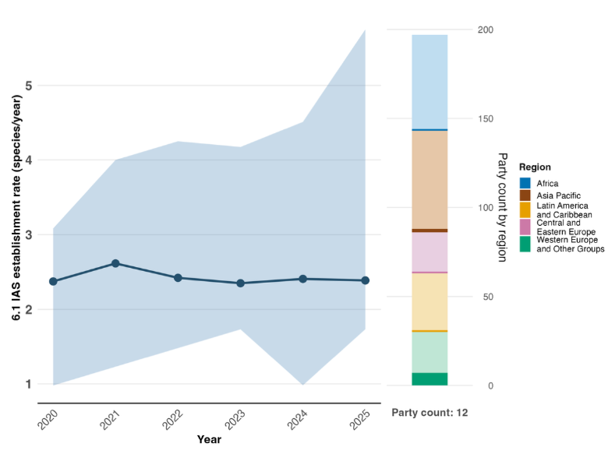
Note : Les valeurs des indicateurs correspondent à la moyenne générale et à l’écart interquartile des données communiquées chaque année par les Parties. Le diagramme à barres de droite présente la répartition, par région, des Parties ayant communiqué des indicateurs. La couleur de chaque région est indiquée dans la légende de la figure : les tons plus foncés représentent la proportion de Parties de chaque région dont les données figurent dans le graphique ; les tons plus clairs, la proportion de Parties de la même région dont les données n’y figurent pas.
Figure 28
English | Français
IAS establishment rate (species/year) | Taux d’implantation des espèces exotiques envahissantes (espèces/an)
Year | Année
Party count: 12 | Nombre de Parties : 12
Party count by region | Nombre de Parties par région
Region | Région
African States | États d’Afrique
Asia-Pacific States | États d’Asie et du Pacifique
Latin American and Caribbean States | États d’Amérique latine et des Caraïbes
Eastern Europe States | États d’Europe orientale
Western European and other States | États d’Europe occidentale et autres États

Figure 29
Indicateur binaire 6.b : nombre de pays ayant adopté une réglementation, des procédures et des mesures appropriées visant à atténuer les impacts des espèces exotiques envahissantes
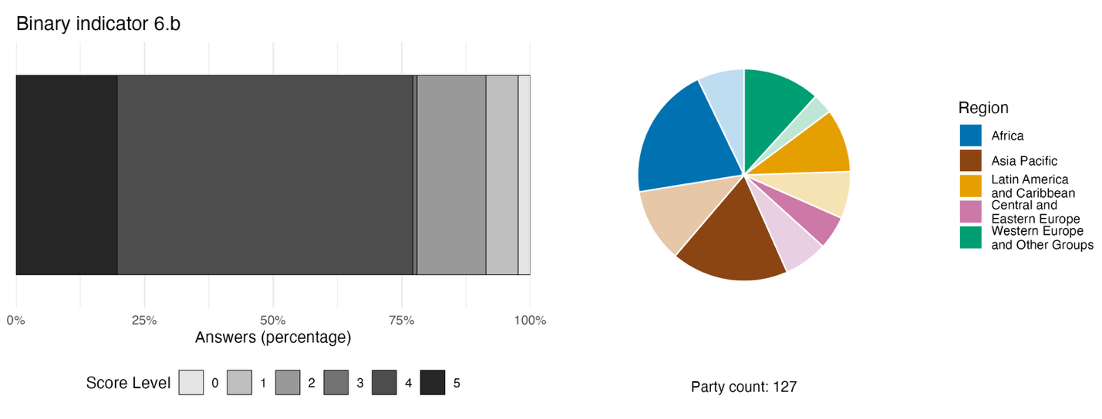
Note : La largeur des barres indique le pourcentage de Parties dans chaque catégorie de note, une note plus élevée correspondant à des progrès plus importants. Les notes sont établies d’après les réponses aux questions de l’indicateurª. Le diagramme circulaire représente la répartition par région des Parties ayant répondu à toutes les questions. La couleur de chaque région est indiquée dans la légende de la figure : les tons plus foncés représentent la proportion de Parties de chaque région dont les données figurent dans le graphique ; les tons plus clairs, la proportion de Parties de la même région dont les données n’y figurent pas.
ª La méthode de calcul des notes pour chaque indicateur binaire, ainsi que les questions associées à chaque indicateur, figurent dans le document CBD/COP/16/INF/3/Rev.1.
Figure 29
English | Français
Answers (percentage) | Réponses (pourcentage)
Score Level | Note
Party count: 127 | Nombre de Parties : 127
Region | Région
African States | États d’Afrique
Asia-Pacific States | États d’Asie et du Pacifique
Latin American and Caribbean States | États d’Amérique latine et des Caraïbes
Eastern European States | États d’Europe orientale
Western European and Other States | États d’Europe occidentale et autres États

Figure 30
Pourcentage d’indicateurs alignés sur la cible 6 du Cadre, selon qu’ils indiquent une tendance positive, stable ou négative
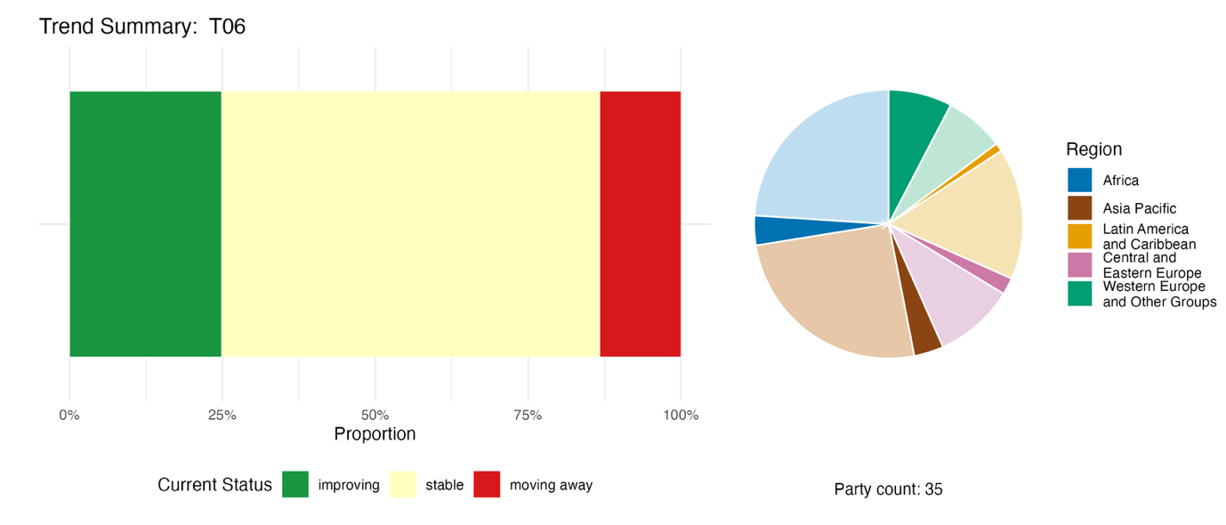
Note : Les proportions sont pondérées par Partie. Les tendances incluent des données relatives à un indicateur phare provenant de 21 Parties et des indicateurs de 17 Parties au total. Le diagramme circulaire présente la répartition, par région, des Parties ayant communiqué des indicateurs pour la cible 6. La couleur de chaque région est indiquée dans la légende de la figure : les tons plus foncés représentent la proportion de Parties de chaque région dont les données figurent dans le graphique ; les tons plus clairs, la proportion de Parties de la même région dont les données n’y figurent pas.
Figure 30
English | Français
Proportion | Proportion
Current Status | État actuel
improving | amélioration
stable | stabilité
moving away | éloignement
Party count: 35 | Nombre de Parties : 35
Region | Région
African States | États d’Afrique
Asia-Pacific States | États d’Asie et du Pacifique
Latin American and Caribbean States | États d’Amérique latine et des Caraïbes
Eastern European States | États d’Europe orientale
Western European and other States | États d’Europe occidentale et autres États

Auto-évaluation des progrès accomplis
D’après les auto-évaluations des Parties figurant dans leurs rapports nationaux, moins d’un tiers (31 %) des cibles nationales qu’elles ont présentées comme étroitement alignées sur la cible 6 sont en voie d’être atteintes, alors que 66 % n’enregistre aucun progrès notable ou des progrès insuffisants, et une très faible proportion (1 %, ce qui représente deux cibles nationales) sont déclarées déjà atteintes (voir la figure 31).

Figure 31
Progrès auto-évalués pour l’ensemble des cibles nationales présentées comme étroitement alignées sur la cible 6 du Cadre
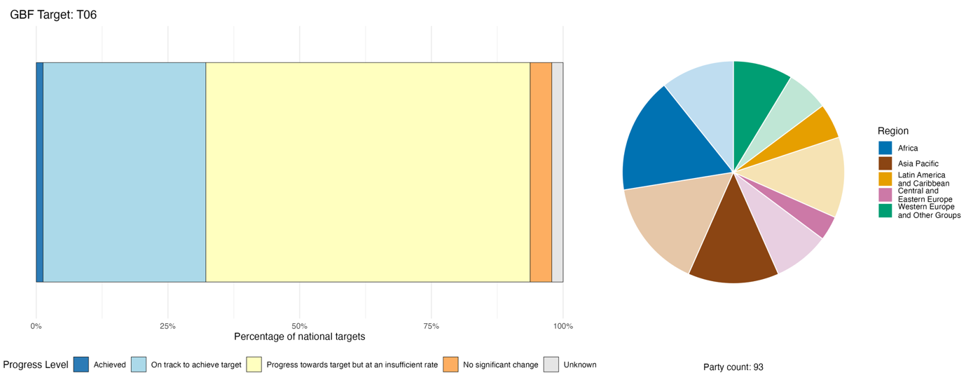
Note : La largeur des barres reflète la proportion de cibles nationales soumises dans chaque catégorie de progrès. Les proportions sont pondérées par Partie afin que toutes les Parties aient le même poids dans l’évaluation globale des progrès, quel que soit le nombre de cibles nationales qu’elles ont soumises. Le diagramme circulaire représente la proportion de Parties de chaque région ayant présenté leur rapport à temps pour qu’il soit pris en compte dans le rapport mondial. La couleur de chaque région est indiquée dans la légende de la figure : les tons plus foncés représentent la proportion de Parties de chaque région dont les données figurent dans le graphique ; les tons plus clairs, la proportion de Parties de la même région dont les données n’y figurent pas.
Figure 31
English | Français
Percentage of national targets | Pourcentage de cibles nationales
Progress Level | État d’avancement
Achieved | Cible atteinte
On track to achieve target | En voie d’atteindre la cible
Progress towards target but at an insufficient rate | Progrès accomplis, mais à un rythme insuffisant
No significant change | Pas de changement notable
Unknown | Inconnu
Party count: 93 | Nombre de Parties : 93
Region | Région
African States | États d’Afrique
Asia-Pacific States | États d’Asie et du Pacifique
Latin American and Caribbean States | États d’Amérique latine et des Caraïbes
Eastern European States | États d’Europe orientale
Western European and other States | États d’Europe occidentale et autres États

Actions, réussites et difficultés dans la mise en œuvre

Résumé des actions menées à l’appui de la cible 6 du Cadre

Parmi les actions signalées à l'appui de la cible 6 figurent des programmes de biosécurité insulaire et des plans de gestion dédiés à des espèces exotiques envahissantes particulières. De nombreuses Parties ont fait état de mesures visant à intercepter les espèces exotiques envahissantes aux frontières, ainsi que de campagnes visant à éradiquer ces espèces par des méthodes d’élimination mécanique ou de lutte biologique. Les mesures juridiques et réglementaires courantes comprennent une législation nationale relative aux espèces exotiques envahissantes, ainsi que des restrictions concernant certaines espèces exotiques envahissantes particulièrement préoccupantes. Les mesures liées à la recherche, au suivi et à la collecte de données sont largement mentionnées, notamment les enquêtes et inventaires nationaux sur les espèces exotiques envahissantes, la mise en place de systèmes de suivi et de bases de données, la surveillance participative et l’analyse des voies de transport de ces espèces. De nombreuses Parties ont indiqué mener des campagnes de sensibilisation du public afin d’attirer l’attention sur les risques posés par les espèces exotiques envahissantes, et d’inciter les populations à contribuer à leur éradication ou à la prévention de leur propagation (voir les encadrés 22 et 23).

Exemples de réussites et de progrès réalisées dans la mise en œuvre

Encadré 22
Financement mixte pour la lutte contre les espèces envahissantes dans les bassins versants urbains en Afrique du Sud

L'insuffisance et l'instabilité des financements ont longtemps entravé la gestion efficace des espèces exotiques envahissantes en Afrique du Sud. L'ampleur et la persistance des invasions biologiques dans les bassins versants, les zones protégées, les écosystèmes côtiers et les zones de haute importance pour la biodiversité terrestre ont dépassé les capacités des mécanismes conventionnels de financement public. En reconnaissance de ces limites, l'Afrique du Sud a élaboré un cadre de gouvernance qui combine réforme réglementaire, remise en état des écosystèmes et instruments de financement innovants afin d'offrir un appui à la gestion à long terme des espèces exotiques envahissantes.

Mise en œuvre à l’échelle nationale, avec des interventions notables dans les bassins versants du Cap et le système fluvial du Haut-Jukskei, cette approche a évolué grâce à la législation sur la biodiversité et l’agriculture promulguée entre 1983 et 2004, suivie par une révision de la réglementation relative aux espèces envahissantes entrée en vigueur en 2021. Une nouvelle stratégie nationale et un nouveau plan de gestion des espèces exotiques envahissantes orienteront l’action pour la période 2026-2036.

L’une des caractéristiques déterminantes de l’approche sud-africaine réside dans la mise en place de mécanismes de financement mixte combinant les dotations budgétaires de l’État, les investissements du secteur privé et les contributions des ONG. Ces dispositifs ont permis d’accroître les ressources financières disponibles pour la lutte contre les espèces envahissantes, tout en atténuant la dépendance exclusive vis-à-vis des dépenses publiques. Le Fonds pour l’eau du Grand Cap, par exemple, a mobilisé plus de 180 millions de rands auprès de partenaires du secteur privé afin d’offrir un appui à l’élimination des poissons d’eau douce envahissants et des espèces végétales exotiques au sein des bassins versants alimentant Le Cap.

En ce qui concerne la mise en œuvre, les ministères ont piloté l’élaboration de la législation, la planification stratégique, les systèmes d’autorisation et les mécanismes d’appui financier. Les ONG et les entreprises partenaires ont apporté des ressources financières et une expertise technique par le biais d’initiatives de financement conjointes et de programmes de remise en état. Un appui supplémentaire a été apporté par des initiatives internationales, notamment le projet du Fonds pour l’environnement mondial (FEM) consacré aux espèces exotiques envahissantes, qui a renforcé les cadres politiques, les capacités institutionnelles, la sensibilisation du public et les mesures de biosécurité aux points d’entrée. Un projet de réduction des risques de catastrophes écologiques, soutenu par le Fonds vert pour le climat, a permis de lier davantage la gestion des espèces envahissantes aux objectifs de remise en état des écosystèmes et de résilience climatique, tandis que l’initiative « Communautés durables et adaptation au changement climatique en Afrique du Sud » a contribué à la réhabilitation du bassin versant de la partie supérieure de la rivière Jukskei.

Cibles concernées : 4, 6 et 19.
Source : Afrique du Sud, septième rapport national au titre de la Convention.

Encadré 23
Collaboration transfrontalière et technologie de l'ADN environnemental pour lutter contre l'invasion du rat musqué et du ragondin
Le Royaume des Pays-Bas est confronté à des problèmes persistants liés à la présence de mammifères semi-aquatiques envahissants, en particulier le rat musqué (Ondatra zibethicus) et le ragondin (Myocastor coypus), dont les activités de creusement fragilisent les digues, les berges et d’autres infrastructures de gestion de l’eau. Ces impacts font peser des risques importants sur la protection contre les inondations et la sécurité de l’approvisionnement en eau dans un pays où de vastes zones se trouvent sous le niveau de la mer. Les efforts de gestion ont été encore compliqués par la dispersion continue de rats musqués en provenance des pays voisins, notamment de l’Allemagne, ce qui rend difficile leur éradication totale à l’intérieur des frontières nationales. Les méthodes traditionnelles de piégeage nécessitent par ailleurs des ressources humaines et financières considérables, tandis que la nature cachée des réseaux de terriers complique la détection et l’élimination de ces espèces.
Depuis le lancement d’un programme national de réduction des populations en 2019, des mesures de gestion ont été mises en œuvre sur l’ensemble des voies navigables intérieures, des zones humides, des berges et des régions frontalières à travers tout le pays. L’une des caractéristiques déterminantes de ce programme réside dans l’utilisation de techniques d’ADN environnemental (eDNA), qui reposent sur le prélèvement d’échantillons d’eau et l’analyse par réaction en chaîne par polymérase quantitative afin de détecter la présence d’espèces de manière efficace et précise. Ces méthodes complètent le piégeage conventionnel en atténuant les coûts de suivi, en améliorant la précision de la détection et en minimisant les impacts sur les espèces non ciblées. La coopération transfrontalière a également facilité le développement de systèmes de piégeage intelligents, de protocoles standardisés de collecte de données et de mesures de gestion coordonnées.
L'un des objectifs centraux du programme consiste à éliminer les populations viables de ragondins dans l'arrière-pays et à confiner les populations de rats musqués aux zones frontalières, avec pour cible d'éradiquer du pays, d'ici 2034, toutes les populations de rats musqués autonomes de l'arrière-pays. Le programme a donné des conclusions significatives, notamment l'éradication réussie des ragondins dans l'arrière-pays et une réduction spectaculaire de l'abondance des rats musqués. Les captures annuelles de rats musqués ont diminué, passant d’environ 500 000 individus à 85 000, ce qui témoigne d’une réduction significative de la pression démographique et des dégâts causés aux infrastructures qui y sont associés.
Pour ce qui est de la mise en œuvre, ce sont les autorités chargées de la gestion de l'eau qui supervisent les opérations sur le terrain, déploient des équipes professionnelles de capture et coordonnent les mesures de contrôle aux frontières. Les agences nationales engagent un dialogue avec les pays voisins afin de renforcer la coordination des efforts de gestion. Les instituts de recherche contribuent au développement et à l'application de technologies de suivi innovantes, tandis que les citoyens participent par le biais de plateformes officielles d'établissement de rapports qui fournissent l'appui nécessaire à la surveillance et à la détection précoce.
Cibles concernées : 4, 6, 20 et 21.
Source : Royaume des Pays-Bas, septième rapport national au titre de la Convention.

Difficultés

Les Parties font état du fait que l’absence de données de référence et de systèmes de suivi pour les espèces exotiques envahissantes peut entraver les évaluations d’impact indispensables à la justification des mesures nationales de réglementation et de gestion. En outre, sans données de référence, il est impossible de calculer les taux d’introduction ou d’établissement, ni de vérifier les progrès accomplis vers l’objectif De réduction de 50 %. Les systèmes fonctionnels de détection précoce et d’intervention rapide font souvent défaut ou sont insuffisamment développés. La réapparition et la réinvasion d’espèces exotiques envahissantes en provenance de pays voisins ou d’autres régions peuvent compromettre les efforts d’éradication, qui sont souvent de courte durée et localisés. Plusieurs Parties soulignent que l’absence de législation spécifique aux espèces exotiques envahissantes constitue un obstacle à la mise en œuvre de la cible 6. Les contraintes financières sont également évoquées, car l’absence de financement durable empêche les efforts à long terme requis pour contrôler ou éradiquer les populations d’espèces envahissantes. L’absence d’intégration sectorielle dans la gestion des espèces exotiques envahissantes a été prise note comme un autre obstacle à la maîtrise de leur propagation. Certaines Parties signalent que, malgré les mesures de lutte, les taux d’établissement des espèces exotiques envahissantes continuent à augmenter. Certaines Parties soulignent également les difficultés particulières posées par les espèces aquatiques envahissantes, qui sont souvent plus difficiles à détecter et à gérer.

Contributions de la part d’acteurs autres que les gouvernements nationaux

Engagements communiqués directement via l’outil de présentation des rapports en ligne

Sur les 180 engagements de fond présentés par des acteurs autres que les gouvernements nationaux, seulement 5 sont principalement associés à la cible 6. Quatre de ces engagements proviennent d'ONG, et un, d'un établissement universitaire et de recherche. Quatre des cinq engagements portent sur les données et les connaissances, soulignant l'importance du suivi, des systèmes d'alerte précoce et du partage des connaissances dans la gestion des espèces exotiques envahissantes. Quatre de ces engagements concernent des pays européens, tandis qu'un autre traite de la gestion des espèces envahissantes dans les pâturages en Afrique (voir l’encadré 24).

Encadré 24
Lutte contre les espèces exotiques envahissantes dans le cadre de la gestion participative des pâturages en Afrique par le biais de l'Organisation du système CGIAR

L’Organisation du système CGIAR s’est engagée à concevoir et à mettre en œuvre des processus participatifs de gestion des pâturages en Éthiopie, au Kenya, au Sénégal et en République-Unie de Tanzanie, dans le but de garantir une utilisation et une gestion durables d’un million d’hectares de pâturages. Cette initiative comprend l’élaboration de plans conjoints de gestion participative des pâturages, de stratégies de remise en état des pâturages conçues conjointement, ainsi que le développement d’outils et de méthodologies dédiés à la gestion des espèces exotiques envahissantes et à la restauration des pâturages. Les progrès sont évalués à l’aune de deux indicateurs relatifs à la cible 6 du Cadre : le taux d’établissement d'espèces exotiques envahissantes (indicateur principal 6.1) et le nombre de pays ayant adopté une réglementation pertinente pour réduire les impacts des espèces exotiques envahissantes (indicateur binaire 6.b). Au centre de la conception figure l'inclusivité des structures de gouvernance, et les communautés locales tout comme les pouvoirs publics sont activement impliqués tout au long de la mise en œuvre. Cet engagement est financé par le Fonds fiduciaire du CGIAR, un mécanisme pluriannuel à donateurs multiples aligné sur la stratégie de recherche et d’innovation à l'horizon 2030 du système, et est mis en œuvre par un consortium de centres du CGIAR. Les progrès sont rapportés chaque année par le biais des publications et des canaux de communication du CGIAR.

Cibles concernées : 2, 6 et 22.
Source : Organisation du système CGIAR, engagement en tant que partie prenante (voir https://ort.cbd.int/database/293918).

Contributions intégrées dans les rapports nationaux

Les Parties signalent que la communauté scientifique et le monde universitaire jouent un rôle clé dans la production de connaissances afin d’apporter l’appui nécessaire à la mise en œuvre de la cible 6, notamment par l’élaboration d’inventaires, de listes de contrôle et d’évaluations des risques liés aux espèces exotiques envahissantes, ainsi que par le suivi et la surveillance, le développement d’outils et de plateformes, des interventions directes telles que la lutte biologique et l’élimination physique, des conseils en matière de politiques et le renforcement des capacités. Les organisations intergouvernementales et les partenaires internationaux interviennent à la fois en tant que cofinanceurs par le biais de mécanismes tels que le FEM, et en tant que prestataires d’assistance technique par l’intermédiaire de la FAO, du CABI, de l’UICN et de programmes bilatéraux. Les collectivités infranationales et les autorités locales sont souvent chargées de mettre en œuvre les programmes de lutte contre les espèces exotiques envahissantes, ainsi que de faire respecter la législation ou les règlements pertinents. Certaines Parties indiquent que les peuples autochtones et communautés locales contribuent, entre autres, à la surveillance de première ligne en matière de prévention des risques biotechnologiques, à l’élimination mécanique des espèces exotiques envahissantes et à l’intégration des savoirs traditionnels.

Exemples de liens avec d’autres accords, organisations et processus

La voie principale de transfert des espèces aquatiques envahissantes est le transport maritime, les vecteurs liés à ce dernier (eaux de ballast et encrassement biologique) représentant la majorité de ces transferts (Zhang et al., 2026). Parallèlement, la voie du transport maritime est de loin celle qui fait l’objet de la gestion la plus complète, notamment grâce à la Convention internationale de 2004 sur le contrôle et la gestion des eaux de ballast et des sédiments des navires (Convention BWM). Il s’agit d’un traité juridiquement contraignant négocié par l’intermédiaire de l’Organisation maritime internationale (OMI), en vigueur depuis 2017, et qui compte actuellement plus de 100 Parties, représentant plus de 93 % du trafic maritime mondial. La Convention BWM a été créée dans le but de prévenir le transfert d’espèces aquatiques envahissantes en garantissant que les eaux de ballast et les sédiments des navires ne puissent être rejetés que s’ils ont été gérés conformément à ses dispositions. En 2023, le Comité de la protection du milieu marin de l’OMI a adopté des lignes directrices révisées relatives au contrôle et à la gestion de l’encrassement biologique des navires afin de réduire au minimum le transfert d’espèces aquatiques envahissantes. Ces lignes directrices proposent une approche cohérente à l’échelle mondiale pour la gestion de l’encrassement biologique, c’est-à-dire l’accumulation de divers organismes aquatiques sur les surfaces des navires (y compris les coques). Comme toutes les lignes directrices, celles-ci ne sont pas obligatoires, mais les États membres de l’OMI ont décidé d’élaborer un cadre juridiquement contraignant pour le contrôle et la gestion de l’encrassement biologique des navires ; les travaux à cet effet ont débuté en 2026 (OMI, 2023a, 2023b et 2025).
Les voies de propagation sont également abordées par la Convention internationale pour la protection des végétaux (CIPV). Bien que la CIPV se concentre principalement sur les risques liés aux organismes nuisibles aux végétaux, ses mesures ont également des retombées positives sur les espèces exotiques envahissantes et contribuent ainsi à la cible 6. Par exemple, la Commission des mesures phytosanitaires de la CIPV a publié en 2024 une recommandation visant à réduire au minimum le risque phytosanitaire lié au transport dans des conteneurs maritimes (secrétariat de la CIPV, 2024).
Les actions visant à fournir l'appui nécessaire à la mise en œuvre de la cible 6 sont également coordonnées par le Groupe de liaison interinstitutions sur les espèces exotiques envahissantes, mis en place par la Convention sur la diversité biologique et auquel participent le CABI, la CITES, la FAO, le Centre mondial d'information sur la biodiversité (GBIF), l'Organisation de l'aviation civile internationale, l'OMI, la CIPV, l'UICN, l'Organisation mondiale de la santé animale, l'Organisation mondiale des douanes et l'Organisation mondiale du commerce.
Comme indiqué dans l’encadré 5, les auteurs de l’évaluation de l’IPBES sur les espèces exotiques envahissantes (IPBES, 2023a) soulignent que la lutte contre les espèces envahissantes requiert un cadre de gouvernance intégré, articulé autour de la prévention, de la détection précoce et de la lutte stratégique. La prévention au moyen d'une prévention frontalière rigoureuse des risques biotechnologiques frontalière et à une gestion des voies d’introduction est considérée comme la défense la plus efficace et la plus économique. Lorsque la prévention échoue, les protocoles de détection précoce et d’intervention rapide sont essentiels pour minimiser les taux d’établissement, en particulier dans les réseaux marins et aquatiques connectés vulnérables. Pour les populations déjà établies, des interventions adaptées au contexte, telles que l’éradication, le confinement physique ou biologique et la remise en état des écosystèmes, sont recommandées. Les auteurs préconisent surtout une collaboration intersectorielle, un financement durable et l’intégration de systèmes de données en libre accès. Ils soulignent que l’élaboration conjointe de politiques avec les parties prenantes, les peuples autochtones et communautés locales est essentielle pour atteindre les cibles mondiales en matière d’environnement, notamment la cible 6 du Cadre.

Cible 7. Atténuer la pollution à des niveaux sans danger pour la biodiversité

Texte de la cible : Réduire les risques liés à la pollution et les incidences négatives de la pollution provenant de toutes les sources d’ici à 2030, en les portant à des niveaux sans danger pour la biodiversité et les fonctions et services écosystémiques, en tenant compte des effets cumulatifs, notamment : a) en réduisant au moins de moitié l’excès de nutriments perdus dans l’environnement, notamment grâce à un cycle et à une utilisation plus efficaces des nutriments ; b) en réduisant au moins de moitié les risques globaux liés aux pesticides et aux produits chimiques particulièrement dangereux, notamment grâce à des mesures intégrées de contrôle des ravageurs, sur la base de données scientifiques, en tenant compte des questions de sécurité alimentaire et de moyens d’existence ; c) en prévenant la pollution plastique, en la réduisant et en s’employant à l’éliminer.

Aperçu des progrès accomplis

Les progrès accomplis dans la lutte contre la pollution sont inégaux, et d’importantes lacunes dans la disponibilité des données entravent l’évaluation des avancées. La cible 7 englobe diverses sources de pollution, que les Parties ont abordées de différentes manières lors de la définition de leurs cibles nationales. Les tendances rapportées pour les indicateurs nationaux sont divergentes. Le nombre restreint de rapports sur les indicateurs principaux, la variabilité ou le caractère incomplet des systèmes de suivi, ainsi que le manque de comparabilité entre les indicateurs, entravent l’évaluation globale des risques liés à la pollution et des progrès réalisés. La plupart des Parties (60 %) reconnaissent qu’elles ne sont actuellement pas en voie d’atteindre les cibles nationales liées à la cible 7. Une des principales difficultés pour faire progresser la cible 7 consiste à garantir une prise en compte et une gestion efficaces et équitables des impacts sur la sécurité alimentaire et les moyens de subsistance.

Prise en compte par les Parties de la portée de la cible 7 du Cadre dans leurs cibles nationales

Tableau16
Éléments de la cible 7 du Cadre et leur prise en compte dans les cibles nationales ª
Réduire les risques liés à la pollution et les incidences négatives de la pollution provenant de toutes les sources d’ici à 2030, en les portant à des niveaux sans danger pour la biodiversité, en tenant compte des effets cumulatifs | 71
Réduire les risques liés à la pollution et les incidences négatives de la pollution provenant de toutes les sources d’ici à 2030, en les portant à des niveaux sans danger pour les fonctions et les services écosystémiques, en tenant compte des effets cumulatifs | 60
Réduire au moins de moitié l’excès de nutriments perdus dans l’environnement, notamment grâce à un cycle et à une utilisation plus efficaces des nutriments | 55
Réduire au moins de moitié les risques globaux liés aux pesticides et aux produits chimiques particulièrement dangereux, sur la base de données scientifiques, en tenant compte des questions de sécurité alimentaire et de moyens d’existence | 56
Réduire au moins de moitié les risques globaux liés aux pesticides et aux produits chimiques particulièrement dangereux | 43
Prévenir la pollution plastique, en la réduisant et en s’employant à l’éliminer | 44
En moyenne, les Parties ont pris en compte, au moins partiellement, 55 % de ces éléments dans leurs cibles nationales

Note : La colonne de droite du tableau indique le pourcentage de Parties dont les cibles nationales prennent en compte l’élément au moins partiellement.
ª Les éléments de chaque cible ont été définis par le Groupe spécial d’experts techniques sur les indicateurs du Cadre mondial de la biodiversité de Kunming-Montréal (voir annexe I du document CBD/COP/16/INF/4 ; et Affinito et al., 2025). La méthode détaillée employée pour l’analyse des cibles nationales est présentée dans le document CBD/SBI/7/INF/22.

Les éléments de la cible 7 pris en compte par la plupart des Parties dans leurs cibles nationales concernent la réduction des risques de pollution à des niveaux sans danger pour la biodiversité (71 % des Parties) et pour les fonctions et services écosystémiques (60 %) (voir le tableau 16). Une proportion plus faible comprend des cibles nationales visant à réduire les pertes excessives de nutriments dans l’environnement et à réduire les risques globaux lié aux pesticides (respectivement 55 % et 56 %). Les éléments les moins souvent pris en compte par les Parties dans leurs cibles nationales sont ceux relatifs à la réduction des risques globaux liés aux produits chimiques hautement dangereux. En outre, bien que de nombreuses Parties fassent l’objet de rapports concernant des mesures spécifiques concernant les plastiques, peu de cibles nationales couvrent l’ensemble de la portée de cet objectif en matière de prévention, d’atténuation et d’efforts visant à éliminer la pollution plastique.
La cible 7 comporte des éléments quantitatifs concernant l’atténuation des pertes excessives de nutriments dans l’environnement et l’atténuation des risques globaux liés aux pesticides et aux produits chimiques extrêmement dangereux (à savoir « au moins de moitié »). Environ un cinquième des Parties ont intégré des éléments quantitatifs dans leurs cibles nationales relatives à l’atténuation des pertes de nutriments et des risques liés aux pesticides, et elles sont moins nombreuses (13 %) à avoir fixé des cibles nationales visant une réduction chiffrée des risques liés aux produits chimiques particulièrement dangereux.

Indicateurs de progrès

Tableau17
Tableau de bord des indicateurs pour la cible 7 du Cadre
 | Utilisation de l’indicateur |  | Résultats de l’indicateur
Indicateur phare 7.1 : indice sur le potentiel d’eutrophisation  côtière | 10 % des Parties, <1 % contiennent des données historisées |  | Aucun résultat : seules deux Parties ont présenté des données relatives aux indicateurs conformément à la description figurant dans les métadonnées
Indicateur phare 7.2 : Concentration de pesticides dans l’environnement et/ou la toxicité totale cumulée appliquée | 14 % des Parties |  | Aucun résultat : seules 5 Parties ont présenté des données relatives aux indicateurs conformément à la description figurant dans les métadonnées, mais ont utilisé des unités différentes
Ensemble des indicateurs quantitatifs | 39 Parties, 30 % |  | 31 % de tendances positives  24 % de tendances négatives
Notes | L'utilisation des indicateurs principaux est limitée, mais certaines soumissions partielles de rapports nationaux présentent les données intermédiaires nécessaires à l'élaboration de ces indicateurs.  Les données présentées comprennent principalement des valeurs approximatives pour ces indicateurs.

Note : Le code couleur se rapporte à l’évaluation globale des progrès accomplis pour l’ensemble des cibles. La méthode de cette évaluation est expliquée dans le tableau de bord récapitulatif global (voir le tableau 3). données des indicateurs et l’ensemble des tendances des indicateurs quantitatifs, le code couleur indique où se situe la valeur de chaque cible par rapport aux notes les plus élevées et les plus faibles obtenues pour toutes les cibles du Cadre (le vert correspond aux valeurs en pourcentage situées dans le tiers supérieur de la fourchette totale, le jaune au tiers intermédiaire et le rouge au tiers inférieur). Les couleurs des indicateurs binaires sont fondées sur le pourcentage de Parties ayant obtenu une note élevée (4 ou 5) pour l’indicateur dans son ensemble (le vert est attribué aux valeurs égales ou supérieures à 50 %, le jaune aux valeurs comprises entre 25 % et 50 %, et le rouge aux valeurs inférieures à 25 %). Les couleurs des résultats des indicateurs phares sont fondées sur les progrès accomplis par rapport à la cible (le vert est attribué lorsque des progrès sont accomplis, le jaune lorsqu’ils sont mitigés, le rouge lorsqu’ils sont insuffisants et le gris lorsqu’ils ne peuvent pas être évalués). Il est à noter que le pourcentage de Parties ayant communiqué des données sur les indicateurs phares peut différer de celui qui est retenu dans les résultats agrégés, aussi bien pour l’indicateur phare que pour l’ensemble des indicateurs quantitatifs combinés, en raison de différences méthodologiques dans l’utilisation des données.

Les Parties ont rencontré des difficultés pour composer les deux indicateurs principaux de la cible 7 (voir le tableau 17). Il s’agissait notamment de problèmes méthodologiques liés à la modélisation requise pour l’indicateur principal 7.1 (indice d’eutrophisation côtière) et au caractère incomplet de la méthodologie de l’indicateur principal 7.2 (concentration environnementale de pesticides et/ou toxicité totale cumulée appliquée). De nombreuses Parties ont également pris note de la disponibilité limitée des données en raison du caractère incomplet des systèmes de suivi. Les différences entre les cadres nationaux de notification des Parties ont conduit à l’utilisation d’indicateurs nationaux et d’indicateurs de substitution exprimés en unités différentes, ce qui a compliqué l’agrégation à l’échelle mondiale. Cinq Parties ont toutefois fourni des estimations pour l’indicateur principal 7.2, en utilisant le projet de méthodologie relative à la toxicité totale appliquée cumulée. Parmi celles-ci, au moins une Partie a atteint une réduction de 50 % de la toxicité totale appliquée cumulée, réalisant ainsi l’objectif Consistant à réduire de moitié le risque global lié aux pesticides. De nombreux autres indicateurs nationaux liés à la qualité de l’eau, à la pollution par les plastiques et à l’utilisation des pesticides ont été présentés par les Parties, faisant apparaître des tendances tant positives que négatives par rapport à la cible (voir la figure 32). Dans l’ensemble, il apparaît clairement que de nombreuses Parties ont fixé des cibles prenant en compte plusieurs éléments de la cible 7, et que des efforts de suivi sont en cours pour évaluer les progrès nationaux ; toutefois, les données utilisées actuellement ne présentent pas la comparabilité nécessaire pour établir des indicateurs agrégés permettant d’évaluer les progrès réalisés dans la mise en œuvre.

Figure 32
Pourcentage d’indicateurs alignés sur la cible 7 du Cadre, selon qu’ils indiquent une tendance positive, stable ou négative
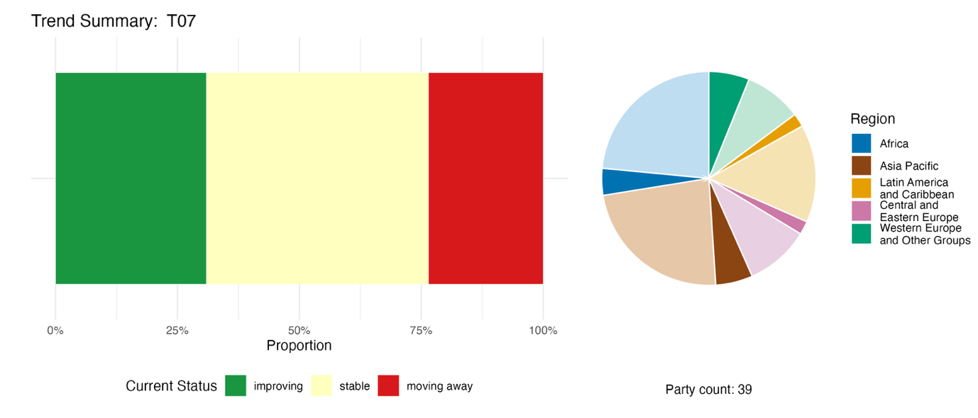

Note : Les proportions sont pondérées par Partie. Les tendances incluent des données relatives à 2 indicateurs phares provenant de 24 Parties, ainsi qu’à 2 indicateurs de composante,3 indicateurs complémentaires et 97 indicateurs nationaux provenant au total de of 22 Parties. Le diagramme circulaire présente la répartition, par région, des Parties ayant communiqué des indicateurs pour la cible 7. La couleur de chaque région est indiquée dans la légende de la figure : les tons plus foncés représentent la proportion de Parties de chaque région dont les données figurent dans le graphique ; les tons plus clairs, la proportion de Parties de la même région dont les données n’y figurent pas.
Figure 32
English | Français
Proportion | Proportion
Current Status | État actuel
improving | amélioration
stable | stabilité
moving away | éloignement
Party count: 39 | Nombre de Parties : 39
Region | Région
African States | États d’Afrique
Asia-Pacific States | États d’Asie et du Pacifique
Latin American and Caribbean States | États d’Amérique latine et des Caraïbes
Eastern European States | États d’Europe orientale
Western European and other States | États d’Europe occidentale et autres États

Auto-évaluation des progrès accomplis

D’après les auto-évaluations des Parties figurant dans leurs rapports nationaux, plus d’un tiers (35 %) des cibles nationales qu’elles ont présentées comme étroitement alignées sur la cible 7 sont en voie d’être atteintes, alors que 60 % n’enregistre aucun progrès notable ou des progrès insuffisants (voir la figure 33).

Figure 33
Progrès auto-évalués pour l’ensemble des cibles nationales présentées comme étroitement alignées sur la cible 7 du Cadre
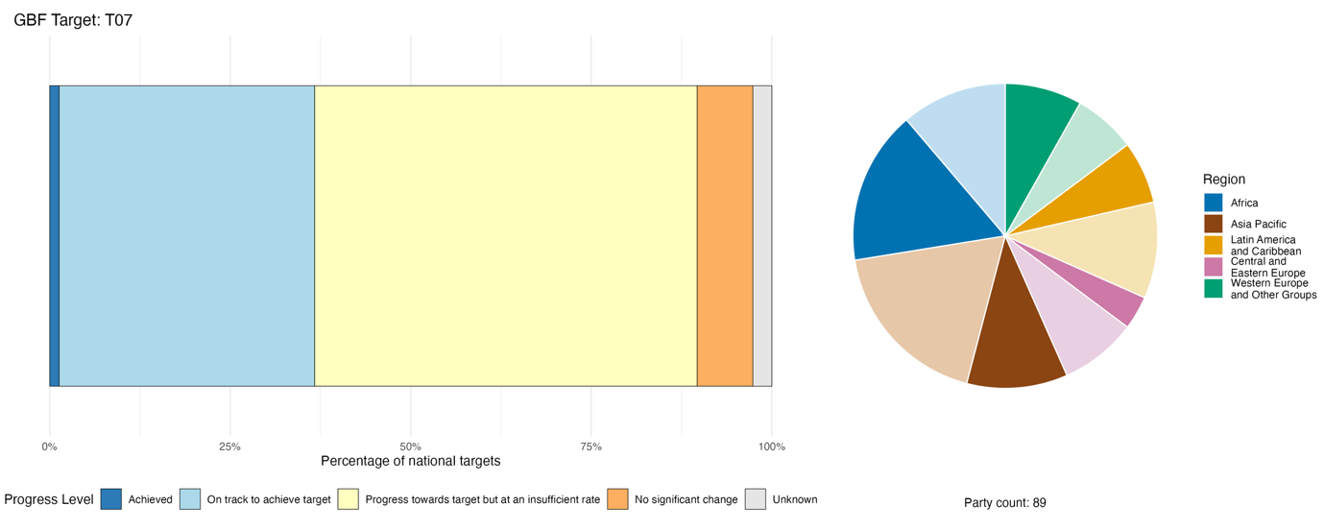
Note : La largeur des barres reflète la proportion de cibles nationales soumises dans chaque catégorie de progrès. Les proportions sont pondérées par Partie afin que toutes les Parties aient le même poids dans l’évaluation globale des progrès, quel que soit le nombre de cibles nationales qu’elles ont soumises. Le diagramme circulaire représente la proportion de Parties de chaque région ayant présenté leur rapport à temps pour qu’il soit pris en compte dans le rapport mondial. La couleur de chaque région est indiquée dans la légende de la figure : les tons plus foncés représentent la proportion de Parties de chaque région dont les données figurent dans le graphique ; les tons plus clairs, la proportion de Parties de la même région dont les données n’y figurent pas.
Figure 33
English | Français
Percentage of national targets | Pourcentage de cibles nationales
Progress Level | État d’avancement
Achieved | Cible atteinte
On track to achieve target | En voie d’atteindre la cible
Progress towards target but at an insufficient rate | Progrès accomplis, mais à un rythme insuffisant
No significant change | Pas de changement notable
Unknown | Inconnu
Party count: 89 | Nombre de Parties : 89
Region | Région
African States | États d’Afrique
Asia-Pacific States | États d’Asie et du Pacifique
Latin American and Caribbean States | États d’Amérique latine et des Caraïbes
Eastern European States | États d’Europe orientale
Western European and other States | États d’Europe occidentale et autres États

Actions, réussites et difficultés dans la mise en œuvre

Résumé des actions menées à l’appui de la cible 7 du Cadre

Ce sont les mesures de lutte contre la pollution plastique qui sont le plus souvent mentionnées par les Parties pour la cible 7, la grande majorité d’entre elles faisant état d’interdictions ou de restrictions concernant les plastiques à usage unique, notamment les sacs, les pailles, les couverts et le polystyrène. Un grand nombre de Parties indiquent recourir à la lutte intégrée contre les ravageurs et imposer des interdictions sur les pesticides hautement dangereux afin d’atténuer les risques liés à l’utilisation de ces produits. Un autre groupe important de Parties, principalement en Europe et en Asie, indique avoir mis en place des mesures réglementaires et techniques visant à atténuer les pertes de nutriments provenant des engrais et du lisier. Un groupe plus restreint de pays fait état de mesures visant à éliminer la pollution due au mercure et aux polluants organiques persistants, en mettant en avant les actions menées dans le cadre de la Convention de Minamata sur le mercure et de la Convention de Stockholm sur les polluants organiques persistants. Un nombre croissant de Parties font état d’investissements dans les infrastructures de recyclage et les cadres d’économie circulaire, en tant que réponse structurelle à la pollution par les plastiques et les déchets (voir les encadrés 25 et 26).

Exemples de réussites et de progrès réalisées dans la mise en œuvre

Encadré 25
Le cadre national australien pour l'économie circulaire, comprenant des objectifs chiffrés de réduction de la pollution dans tous les secteurs
L'augmentation de la consommation de matières premières, de la production de déchets et les pressions persistantes liées à la pollution constituent des menaces croissantes pour la biodiversité terrestre, d'eau douce et marine dans toute l'Australie. Afin d'y remédier, l'Australie a progressivement mis en place une politique nationale intégrée en matière d'économie circulaire ainsi qu'un cadre réglementaire qui relie la réduction des déchets, la valorisation des ressources, la gestion responsable des produits, la gestion des produits chimiques industriels, la production et la consommation durables, ainsi que l'établissement de rapports relatifs à l'économie circulaire. À partir de la mise en œuvre de la loi de 2020 sur le recyclage et la réduction des déchets (Recycling and Waste Reduction Act 2020), l’Australie a progressivement renforcé son cadre réglementaire, ses investissements, ses mécanismes nationaux d’établissement de rapports et la collaboration entre les juridictions afin d’atténuer les impacts de la pollution sur la biodiversité tout en améliorant l’efficacité de l’utilisation des ressources.

Le rapport national soumis à la Convention par l’Australie définit une cible nationale visant à accroître le taux de circularité du pays et à atténuer la pollution ainsi que ses impacts sur la biodiversité d’ici à 2030. La publication du cadre national pour l'économie circulaire en décembre 2024 a constitué une étape clé, en établissant l'ambition nationale de doubler la circularité économique en Australie d'ici 2035, avec des cibles visant à valoriser de manière sûre 80 % des ressources, à améliorer la productivité des matériaux de 30 % et à atténuer l'empreinte matérielle par habitant de 10 %. Ce cadre s’appuie sur des réformes antérieures, notamment les interdictions d’exportation des déchets, les programmes de gestion responsable des produits, les réformes en matière d’emballage, les mesures relevant de la politique nationale en matière de déchets et le renforcement de la gestion environnementale des produits chimiques industriels.

L’une des caractéristiques notables de l’approche du pays a été l’évolution des systèmes nationaux de données, de mesure et d’établissement de rapports. L’Australie a collaboré avec l’Organisation de la recherche scientifique et industrielle du Commonwealth (CSIRO), les gouvernements des États et des territoires, le secteur privé et les chercheurs afin d’élaborer des indicateurs sur la circularité de l'économie, des statistiques sur les flux de matières et des processus d'établissement de rapports sur la valorisation des ressources qui soient cohérents à l’échelle nationale. Ces systèmes de données fournissent désormais l’appui nécessaire à la mesure de la circularité, de la productivité des matériaux, de l’empreinte matérielle et des résultats en matière de valorisation des ressources.

La mise en œuvre a mobilisé une large coalition regroupant les pouvoirs publics, les instituts de recherche, les entreprises, les investisseurs et les collectivités. Parmi les initiatives clés figurent : l’extension des infrastructures de recyclage et de retraitement grâce au Fonds de modernisation du recyclage et aux investissements connexes ; la couverture nationale des systèmes de consigne des emballages ; les mesures d’élimination progressive des plastiques problématiques et inutiles ; les accords de gestion responsable des produits ; les réformes en matière de conception et de recyclabilité des emballages ; la réglementation des exportations de déchets ; et la mise en œuvre de la Norme de gestion environnementale des produits chimiques industriels, qui prévoit des contrôles environnementaux cohérents à l’échelle nationale pour les produits chimiques industriels à haut risque.

L’approche adoptée par l’Australie a produit des résultats mesurables sur le plan environnemental. Le suivi à long terme mené par l’Organisation de recherche scientifique et industrielle du Commonwealth a enregistré une réduction de 39 % de la densité des déchets plastiques côtiers dans l’ensemble des régions métropolitaines étudiées entre 2013 et 2023. Le taux national de valorisation des ressources est passé de 62,7 % en 2019/20 à 66,0 % en 2022/23, tandis que les capacités nationales de recyclage et de retraitement se sont accrues à la suite de la mise en œuvre des interdictions d’exportation des déchets et des investissements dans les infrastructures associées. Les indicateurs nationaux relatifs à l’économie circulaire montrent également des améliorations progressives du taux de circularité et de la productivité des matériaux, ainsi qu’une diminution progressive de l’empreinte matérielle par habitant à long terme.
Cibles concernées : 7, 11, 16 et 21.
Sources : Australie, septième rapport national au titre de la Convention ; et DCCEEW, 2024.

Encadré 26
Progrès accomplis par la Jordanie pour réduire l'utilisation du mercure et renforcer le contrôle des importations
La Jordanie a réalisé des progrès significatifs dans la mise en œuvre de mesures visant à atténuer l’utilisation du mercure et des produits contenant du mercure, tout en renforçant le contrôle réglementaire de leur importation, conformément à ses engagements au titre de la Convention de Minamata sur le mercure et de la cible 7 du Cadre. Dans un premier temps, la Jordanie a achevé un inventaire national du mercure, des composés de mercure et des produits contenant du mercure, ainsi que de leurs sources et utilisations, dans différents secteurs. Sur la base de ces résultats, la Jordanie a élaboré son évaluation initiale en vue de la deuxième réunion de la Conférence des Parties à la Convention de Minamata sur le mercure en 2018, laquelle a servi de fondement au renforcement de son cadre juridique et institutionnel national en matière de gestion du mercure.
À la suite de cette évaluation, la Jordanie a modifié plusieurs réglementations nationales régissant les produits chimiques et les déchets dangereux. Les instructions relatives à la gestion et à la manipulation des déchets dangereux, publiées en 2019, ont classé les déchets contenant du mercure parmi les déchets dangereux, exigeant que leur collecte, leur stockage, leur transport et leur élimination s’effectuent de manière écologiquement rationnelle afin de protéger la santé humaine et la biodiversité. En outre, en vertu du règlement n° 68 de 2020, l’importation de mercure élémentaire et des composés du mercure a été interdite.
La Jordanie a également mis en œuvre un projet intitulé « Gestion écologiquement rationnelle des déchets contenant du mercure et réduction des produits contenant du mercure en Jordanie », en coopération avec le secrétariat de la Convention de Minamata sur le mercure et le Programme des Nations Unies pour l’environnement (PNUE). Ce projet visait à renforcer les capacités nationales en matière de gestion écologiquement rationnelle des produits et déchets contenant du mercure et à prévenir les rejets de mercure dans l’environnement.
Sur la base des études analytiques menées dans le cadre de ce projet, la Jordanie a interdit l’importation de plusieurs produits contenant du mercure. Afin d’améliorer la collecte et de prévenir les rejets de mercure dans l’environnement, la Jordanie a mis en place 32 points de collecte pour les déchets ménagers contenant du mercure, notamment les lampes fluorescentes usagées et les déchets électriques et électroniques, répartis dans toutes les provinces. Neuf de ces points de collecte étaient situés dans des parcs publics afin de faciliter l’accès du public et d’encourager les ménages à s’en débarrasser de manière sûre.
La Jordanie a également élaboré un projet de plan d’action national visant à réaliser l’élimination progressive de l’utilisation des amalgames dentaires d’ici à 2030, conformément aux dispositions de la Convention de Minamata sur le mercure. En outre, le ministère de l’Agriculture interdit depuis de nombreuses années l’utilisation du mercure dans les pesticides agricoles, ce qui contribue à prévenir la contamination des sols et des ressources en eau ainsi qu’à protéger les écosystèmes et la biodiversité.
Dans leur ensemble, ces actions témoignent de l’approche intégrée adoptée par le pays en matière de gestion du mercure, qui passe par une réforme législative, un renforcement des contrôles à l’importation, l’amélioration des infrastructures de gestion des déchets dangereux, la sensibilisation du public et le renforcement des systèmes de collecte. Ces mesures contribuent directement à atténuer la pollution, à prévenir les rejets de mercure dans l’environnement, à protéger la biodiversité et les services écosystémiques, ainsi qu’à respecter les obligations de la Jordanie au titre de la Convention de Minamata sur le mercure, tout en apportant un appui à la mise en œuvre de la cible 7 du Cadre.
Cible concernée : 7.
Source : Jordanie, septième rapport national au titre de la Convention.

Difficultés

Les Parties ont pris note de la tension entre l'élimination progressive des produits dangereux et la protection de la sécurité alimentaire et des moyens de subsistance des agriculteurs. Même lorsque des cadres juridiques visant à atténuer la pollution existent, les mesures d'application sont souvent inefficaces et les capacités de mise en œuvre peuvent s'avérer insuffisantes. Plusieurs Parties identifient l'insuffisance des financements nationaux comme un obstacle majeur à la mise en œuvre. Un certain nombre de Parties, en particulier les pays en développement, soulignent que l'insuffisance des infrastructures de traitement des eaux usées constitue un défi persistant. Certaines Parties notent la difficulté particulière d'évaluer le rétablissement des espèces à la suite d'une pollution côtière et marine résultant d'accidents maritimes. De nombreuses Parties reconnaissent que l'insuffisance des capacités de suivi constitue un obstacle à l'évaluation des progrès accomplis vers la réalisation de la cible 7, notamment en raison d'un manque de données sur la pollution provenant de toutes les sources, ainsi que d'un manque de données sur les ventes et les utilisations de pesticides et d'engrais synthétiques.

Contributions de la part d’acteurs autres que les gouvernements nationaux

Engagements communiqués directement via l’outil de présentation des rapports en ligne

Sur les 180 engagements de fond présentés par des acteurs autres que les gouvernements nationaux, seulement 5 sont principalement associés à la cible 7. Trois d’entre eux ont été soumis par une seule entreprise privée (voir l'encadré 27), un par une ONG et un par un institut de recherche. Ces trois engagements d’entreprise ont une portée mondiale, et celui provenant d'une ONG concerne spécifiquement le Danemark, et celui provenant d'un institut de recherche (CGIAR) couvre l’Afrique, l’Amérique du Sud et l’Asie.

Encadré 27

Veolia : une multinationale qui lutte contre la pollution et les déchets dans le cadre de ses activités à l'échelle mondiale

Veolia SA, une multinationale française spécialisée dans les services de gestion de l'eau, des déchets et de l'énergie, a présenté huit engagements complémentaires d'envergure mondiale, couvrant la période de 2024 à 2027. Ces engagements portent notamment sur la réduction de la pollution grâce à l’élimination des produits phytosanitaires (pesticides, herbicides et fongicides) sur 95 % de ses sites ; une cible d’efficacité de traitement des eaux usées de 92 % en termes de rendement d’épuration de la demande chimique en oxygène pour ses grandes stations d’épuration (plus de 100 000 équivalents-habitants) ; et le traitement de 10 millions de tonnes de déchets dangereux, notamment par le recyclage des batteries au lithium et du plastique.
En matière de biodiversité, Veolia s'est engagée à mettre en œuvre sa Charte des espaces verts, élaborée en collaboration avec l'UICN, sur 95 % de ses sites disposant de plus d'un hectare d'espaces verts, ainsi qu'à réaliser des évaluations de l'empreinte sur la biodiversité et à mettre en place des plans d'action (avec un objectif De 85 % de taux de mise en œuvre global) sur l'ensemble de ses quelque 150 sites sensibles.
Les engagements en matière de ressources naturelles comprennent la préservation de 1,5 milliard de mètres cubes d’eau douce grâce à la réutilisation de l’eau, au dessalement et à la réduction des fuites, ainsi qu’une politique de déforestation zéro avec un approvisionnement en bois entièrement traçable et certifié pour son secteur énergétique. Tous ces engagements s’inscrivent dans une trajectoire visant la neutralité carbone d’ici 2050 et font l’objet d’un suivi annuel dans le cadre de l’établissement de rapports de développement durable de Veolia.

Cibles concernées : 7, 8, 10, 12, 15 et 16.
Source : Veolia, engagements en tant que partie prenante (disponibles aux adresses suivantes : https://ort.cbd.int/database/287708, https://ort.cbd.int/database/287712, https://ort.cbd.int/database/287714, https://ort.cbd.int/database/287709, https://ort.cbd.int/database/287710, https://ort.cbd.int/database/287711, https://ort.cbd.int/database/287707 and https://ort.cbd.int/database/287715).

Contributions intégrées dans les rapports nationaux

Les Parties rapportent que les autorités infranationales et les autorités locales assument plusieurs rôles dans la mise en œuvre de la cible 7, par exemple en mettant en place des infrastructures de gestion des déchets, en faisant respecter les arrêtés locaux et en gérant des programmes agro-environnementaux destinés à réduire la pollution. Les acteurs du monde des affaires et de la finance sont également souvent cités pour leur rôle, notamment dans l’exploitation d’entreprises de collecte et de recyclage des déchets, la participation à des cadres de responsabilité élargie des producteurs, ainsi que le financement d’infrastructures de réduction de la pollution par le biais de la responsabilité sociale des entreprises et de mécanismes de cofinancement. Les contributions des acteurs sectoriels, en particulier des agriculteurs, à la mise en œuvre de la cible 7 comprennent la mise en œuvre d’une lutte intégrée contre les ravageurs, l’adoption de pratiques à faibles intrants et la participation à des programmes agro-environnementaux. En ce qui concerne le suivi et les connaissances, la communauté scientifique et le monde universitaire génèrent des données sur les résidus de pesticides, la qualité de l’eau et les microplastiques, et développent des outils, des indicateurs et des données factuelles pour fournir un appui aux efforts visant à atténuer la pollution et les déchets.

Exemples de liens avec d’autres accords, organisations et processus

Le Cadre mondial sur les produits chimiques – Pour une planète à l’abri des risques liés aux produits chimiques et aux déchets (GFC), établi en 2023 lors de la cinquième Conférence internationale sur la gestion des produits chimiques, définit cinq objectifs stratégiques et 28 cibles portant sur le cycle de vie des produits chimiques, y compris les produits et les déchets, avec pour vision globale celle d’une planète à l’abri des risques liés aux produits chimiques et aux déchets. Pour suivre les progrès et les impacts, le GFC intègre un cadre de mesurabilité assorti d’indicateurs, proposant notamment un indicateur de haut niveau portant sur la « charge environnementale mondiale imputable aux produits chimiques et aux déchets ». Le PNUE et le secrétariat du GFC apportent leur appui à l’élaboration d’indicateurs susceptibles de compléter le suivi de la cible 7 du Cadre, notamment en contribuant à rendre compte des impacts de la pollution par les produits chimiques et les déchets sur la biodiversité, les fonctions écosystémiques et les services écosystémiques (PNUE, 2024a, 2024b, 2025a et 2025b).
L’exploitation artisanale et à petite échelle de l’or, qui repose principalement sur l’utilisation du mercure, constitue un domaine spécifique de convergence entre la Convention de Minamata sur le mercure et le Cadre. Cette pratique, très répandue dans les pays en développement d’Amérique du Sud, d’Afrique subsaharienne et d’Asie, a des effets directs et majeurs sur la santé humaine et les écosystèmes. À ce jour, 37 Parties à la Convention de Minamata sur le mercure ont présenté des plans d’action nationaux relatifs à l’exploitation artisanale et à petite échelle de l’or, axés sur la formalisation ou la réglementation du secteur ainsi que sur d’autres éléments obligatoires. La mise en œuvre de ces plans devrait permettre de réduire considérablement les émissions de mercure et contribuer ainsi à la cible 7 du Cadre. Le PNUE, avec l'appui du FEM, collabore avec le Secrétariat de la Convention de Minamata sur le mercure et d'autres partenaires dans le cadre d'un programme intitulé « planetGOLD », qui vise à éliminer le mercure de la chaîne d'approvisionnement en or et à rendre l'exploitation aurifère à petite échelle plus sûre, plus propre et plus rentable (Dossou Etui et al., 2024 ; Convention de Minamata sur le mercure, 2024, 2025a et 2025b ; et PNUE, 2025a).
En outre, la Commission baleinière internationale collabore à la fois avec la Convention de Stockholm sur les polluants organiques persistants et la Convention de Minamata sur le mercure afin de lutter contre la contamination des cétacés. Par ailleurs, d’après les rapports nationaux des Parties à la Convention relative aux zones humides, la pollution constitue la menace la plus fréquemment signalée pour les sites figurant sur la Liste Ramsar des zones humides d’importance internationale (CBI, 2025 ; et Convention relative aux zones humides, 2025c). Le Partenariat sur les déchets plastiques, dans le cadre de la Convention de Bâle sur le contrôle des mouvements transfrontières de déchets dangereux et de leur élimination, met en œuvre des projets pilotes visant à renforcer le renforcement des capacités, la gestion des déchets et les cadres politiques afin d’aider les pays à prévenir l’accumulation de déchets plastiques et à réduire au minimum la pollution à la source (secrétariat des Conventions de Bâle, de Rotterdam et de Stockholm, 2025).
Enfin, il existe des synergies entre les efforts déployés pour la mise en œuvre du Cadre et le Mémorandum d'Entente sur la Conservation des oiseaux de proie migrateurs d'Afrique et d'Eurasie de la CMS (CMS, 2008), notamment en vue d'éviter l'empoisonnement des oiseaux par les pesticides et les produits chimiques nocifs.
Les activités menées dans le cadre des programmes de coopération internationale relevant de la Convention sur la pollution atmosphérique transfrontière à longue distance (CEE, 1979) et du Système international de gestion de l’azote (INMS, 2026) du PNUE peuvent contribuer à la gestion des charges en nutriments dans les écosystèmes. Ces initiatives apportent un appui à la coopération internationale en matière d’atténuation et aux investissements nécessaires à la mise en œuvre de solutions permettant de progresser vers la réalisation de la cible 7.

Cible 8. Réduire au minimum les effets des changements climatiques sur la biodiversité et renforcer la résilience

Texte de la cible. Atténuer les effets des changements climatiques et de l’acidification des océans sur la biodiversité et renforcer la résilience de celle-ci grâce à des mesures d’atténuation et d’adaptation ainsi qu’à des mesures de réduction des risques de catastrophe naturelle, y compris au moyen de solutions fondées sur la nature et/ou d’approches écosystémiques, en réduisant au minimum toute incidence négative et en favorisant les retombées positives de l’action climatique sur la biodiversité.

Aperçu des progrès accomplis
Les mesures visant à renforcer la résilience climatique et l’adaptation progressent, mais leur mise en œuvre reste entravée par des lacunes en matière de données, des moyens de mise en œuvre limités et la nécessité d’une plus grande cohérence entre la planification en matière de biodiversité, de climat et de réduction des risques de catastrophe. On observe globalement une bonne adéquation entre les cibles nationales et la cible 8 pour chacun des éléments, à l’exception des cibles liées à la minimisation des effets de l’acidification des océans. La moitié des indicateurs présentés par les Parties font état de tendances positives, ce qui suggère que les mesures mises en œuvre sont globalement efficaces. Les Parties reconnaissent toutefois dans leurs auto-évaluations que les progrès ne sont pas suffisamment rapides pour permettre d’atteindre la moitié des cibles. Parmi les approches importantes mentionnées pour traiter les différents éléments de la cible 8 figurent la remise en état des écosystèmes, également mentionnée dans la cible 2, et les solutions fondées sur la nature ; toutefois, celles-ci ne sont pas déployées à une échelle suffisante.

Prise en compte par les Parties de la portée de la cible 8 du Cadre dans leurs cibles nationales

Tableau18
Éléments de la cible 8 du Cadre et leur prise en compte dans les cibles nationalesª

Atténuer les effets des changements climatiques sur la biodiversité et renforcer la résilience de celle-ci grâce à des mesures d’atténuation et d’adaptation ainsi qu’à des mesures de réduction des risques de catastrophe naturelle | 83
Atténuer les effets de l’acidification des océans sur la biodiversité et renforcer la résilience de celle-ci grâce à des mesures d’atténuation et d’adaptation ainsi qu’à des mesures de réduction des risques de catastrophe naturelle | 32
Utiliser des solutions fondées sur la nature | 65
Utiliser des approches écosystémiques | 61
Réduire au minimum toute incidence négative de l’action climatique sur la biodiversité. | 64
Favoriser les retombées positives de l’action climatique sur la biodiversité | 66
En moyenne, les Parties ont pris en compte, au moins partiellement,62 % de ces éléments dans leurs cibles nationales

Note : La colonne de droite du tableau indique le pourcentage de Parties dont les cibles nationales prennent en compte l’élément au moins partiellement.
ª Les éléments de chaque cible ont été définis par le Groupe spécial d’experts techniques sur les indicateurs du Cadre mondial de la biodiversité de Kunming-Montréal (voir annexe I du document CBD/COP/16/INF/4 ; et Affinito et al., 2025). La méthode détaillée employée pour l’analyse des cibles nationales est présentée dans le document CBD/SBI/7/INF/22.

La grande majorité des Parties (83 %) ont fixé des cibles nationales qui, dans une certaine mesure au moins, répondent à l’élément de la cible consistant à minimiser les effets des changements climatiques sur la biodiversité et à renforcer sa résilience grâce à des mesures d’atténuation, d’adaptation et de réduction des risques de catastrophe (voir tableau 18). Une large majorité des Parties traitent également des éléments de la cible qui consistent à mettre en œuvre des solutions fondées sur la nature (65 %), à appliquer des approches écosystémiques (61 %), à réduire au minimum les impacts négatifs de la lutte contre les changements climatiques sur la biodiversité (64 %) et à favoriser les impacts positifs de la lutte contre les changements climatiques sur la biodiversité (66 %). Moins d’un tiers des Parties (32 %) ont fixé des cibles nationales visant à lutter contre les impacts de l’acidification des océans sur la biodiversité.
Ainsi, hormis l'aspect relatif à l'acidification des océans, les Parties ont généralement aligné leurs cibles nationales sur la portée générale de la cible n° 8. Cette cible ne comporte aucun élément quantitatif.

Indicateurs de progrès

Tableau19
Tableau de bord des indicateurs pour la cible 8 du Cadre

 | Utilisation de l’indicateur |  | Résultat de l’indicateur
Indicateur binaire 8.b : nombre de pays ayant pris des mesures visant à atténuer les effets des changements climatiques et de l’acidification des océans sur la biodiversité, en réduisant au minimum toute incidence négative et en favorisant les retombées positives de l’action climatique sur la biodiversité. | 127 Parties | s.o.ª | 24 % des Parties ont obtenu un score élevé (4/5)
Ensemble des indicateurs quantitatifs | 32 Parties, 18 %t |  | 42 % de tendances positives  16 % de tendances négatives

Note : Le code couleur se rapporte à l’évaluation globale des progrès accomplis pour l’ensemble des cibles. La méthode de cette évaluation est expliquée dans le tableau de bord récapitulatif global (voir le tableau 3). données des indicateurs et l’ensemble des tendances des indicateurs quantitatifs, le code couleur indique où se situe la valeur de chaque cible par rapport aux notes les plus élevées et les plus faibles obtenues pour toutes les cibles du Cadre (le vert correspond aux valeurs en pourcentage situées dans le tiers supérieur de la fourchette totale, le jaune au tiers intermédiaire et le rouge au tiers inférieur). Les couleurs des indicateurs binaires sont fondées sur le pourcentage de Parties ayant obtenu une note élevée (4 ou 5) pour l’indicateur dans son ensemble (le vert est attribué aux valeurs égales ou supérieures à 50 %, le jaune aux valeurs comprises entre 25 % et 50 %, et le rouge aux valeurs inférieures à 25 %). Les couleurs des résultats des indicateurs phares sont fondées sur les progrès accomplis par rapport à la cible (le vert est attribué lorsque des progrès sont accomplis, le jaune lorsqu’ils sont mitigés, le rouge lorsqu’ils sont insuffisants et le gris lorsqu’ils ne peuvent pas être évalués). Il est à noter que le pourcentage de Parties ayant communiqué des données sur les indicateurs phares peut différer de celui qui est retenu dans les résultats agrégés, aussi bien pour l’indicateur phare que pour l’ensemble des indicateurs quantitatifs combinés, en raison de différences méthodologiques dans l’utilisation des données.
ª Étant donné que l’outil de présentation des rapports en ligne exige des données sur les indicateurs binaires, le nombre de soumissions concernant ces indicateurs ne rend pas compte des différences de capacités de suivi entre les cibles et ne fournit pas d’informations exploitables pour progresser dans la mise en œuvre, de sorte qu’il n’y a pas lieu d’évaluer l’utilisation de ces indicateurs.

En ce qui concerne l’indicateur binaire relatif à la cible 8, les Parties ont pour la plupart indiqué se situer à un niveau intermédiaire de mise en œuvre des mesures relatives aux impacts des changements climatiques et de l’acidification des océans sur la biodiversité (voir le tableau 19 et la figure 34). Toutes les Parties ont fait état de certains progrès concernant ces mesures, mais seules 2 % ont déclaré les avoir pleinement mises en œuvre. En effet, la quasi-totalité des Parties (97 %) indiquent que leurs SPANB comprennent des actions visant à réduire au minimum les impacts des changements climatiques, et 90 % précisent que leurs politiques et plans d’action intègrent des solutions fondées sur la nature. Un nombre plus restreint de Parties a présenté des progrès dans la mise en œuvre de mesures visant à minimiser les impacts de l’acidification des océans. Les indicateurs nationaux présentés, qui étaient conformes à la cible 8, portaient principalement sur les effets des changements climatiques plutôt que sur ceux de l’acidification des océans. Néanmoins, les mesures plus larges liées au climat prises par les Parties peuvent également contribuer à atténuer et/ou à minimiser les impacts de l’acidification des océans (voir la figure 35).

Figure 34
Indicateur binaire 8.b : nombre de pays ayant pris des mesures visant à atténuer les effets des changements climatiques et de l’acidification des océans sur la biodiversité, en réduisant au minimum toute incidence négative et en favorisant les retombées positives de l’action climatique sur la biodiversité.
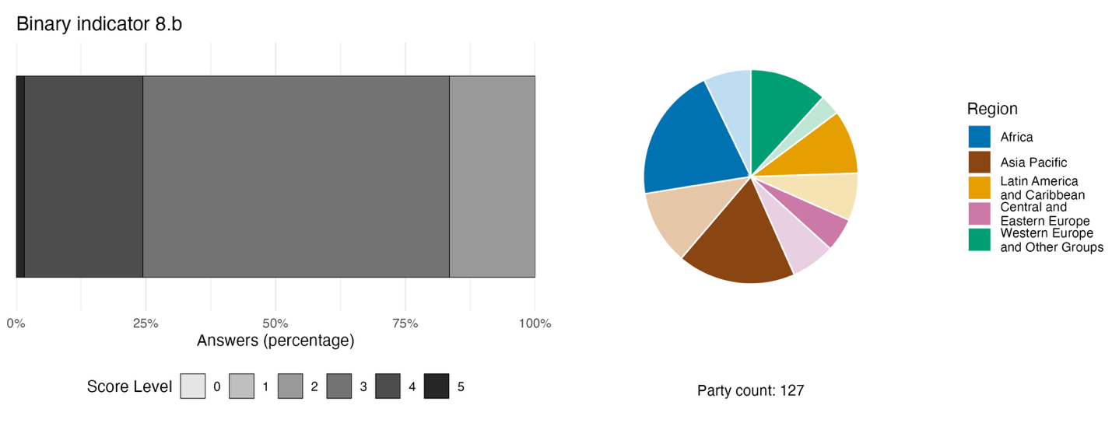
Note : La largeur des barres indique le pourcentage de Parties dans chaque catégorie de note, une note plus élevée correspondant à des progrès plus importants. Les notes sont établies d’après les réponses aux questions de l’indicateurª Le diagramme circulaire représente la répartition par région des Parties ayant répondu à toutes les questions. La couleur de chaque région est indiquée dans la légende de la figure : les tons plus foncés représentent la proportion de Parties de chaque région dont les données figurent dans le graphique ; les tons plus clairs, la proportion de Parties de la même région dont les données n’y figurent pas.
ª La méthode de calcul des notes pour chaque indicateur binaire, ainsi que les questions associées à chaque indicateur, figurent dans le document CBD/COP/16/INF/3/Rev.1.
Figure 34
English | Français
Answers (percentage) | Réponses (pourcentage)
Score Level | Note
Party count: 127 | Nombre de Parties : 127
Region | Région
African States | États d’Afrique
Asia-Pacific States | États d’Asie et du Pacifique
Latin American and Caribbean States | États d’Amérique latine et des Caraïbes
Eastern European States | États d’Europe orientale
Western European and other States | États d’Europe occidentale et autres États

Figure 35
Pourcentage d’indicateurs alignés sur la cible 8 du Cadre, selon qu’ils indiquent une tendance positive, stable ou négative
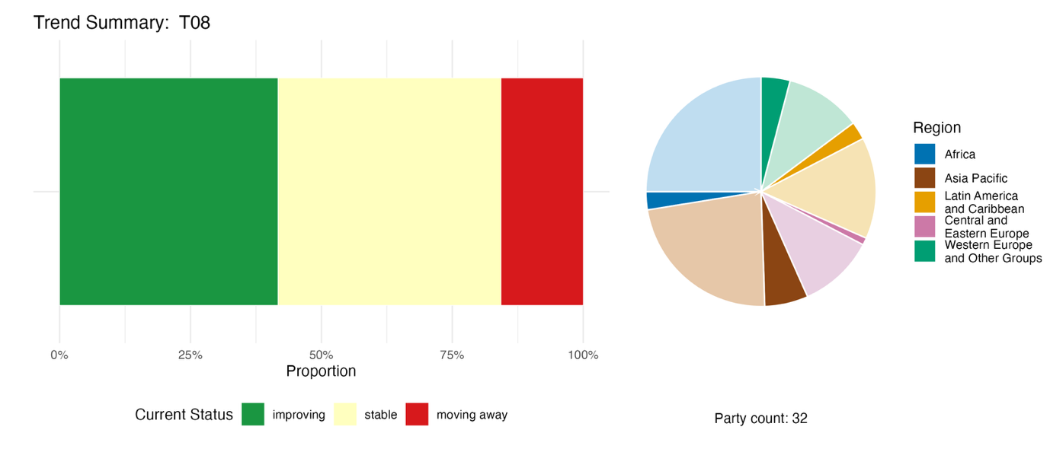
Note : Les proportions sont pondérées par Partie. Les tendances incluent des données relatives à 2 indicateurs de composante,4 indicateurs complémentaires et 74 indicateurs nationaux provenant de 32 Parties au total. Le diagramme circulaire présente la répartition, par région, des Parties ayant communiqué des indicateurs pour la cible 8. La couleur de chaque région est indiquée dans la légende de la figure : les tons plus foncés représentent la proportion de Parties de chaque région dont les données figurent dans le graphique ; les tons plus clairs, la proportion de Parties de la même région dont les données n’y figurent pas.
Figure 35
English | Français
Proportion | Proportion
Current Status | État actuel
improving | amélioration
stable | stabilité
moving away | éloignement
Party count: 32 | Nombre de Parties : 32
Region | Région
African States | États d’Afrique
Asia-Pacific States | États d’Asie et du Pacifique
Latin American and Caribbean States | États d’Amérique latine et des Caraïbes
Eastern European States | États d’Europe orientale
Western European and other States | États d’Europe occidentale et autres États

Auto-évaluation des progrès accomplis
D’après les auto-évaluations des Parties figurant dans leurs rapports nationaux, 42 % des cibles nationales qu’elles ont présentées comme étroitement alignées sur la cible 8 sont en voie d’être atteintes, alors qu’une proportion plus importante (53 %) n’enregistre aucun progrès notable ou des progrès insuffisants et que deux cibles nationales seulement (1 %) sont déclarées déjà atteintes (voir la figure 36).

Figure 36
Progrès auto-évalués pour l’ensemble des cibles nationales présentées comme étroitement alignées sur la cible 8 du Cadre
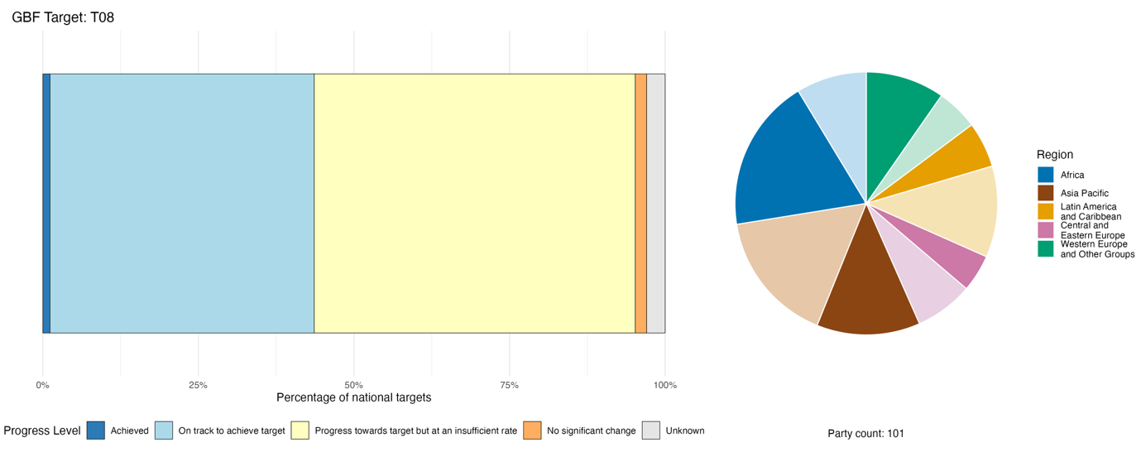
Note : La largeur des barres reflète la proportion de cibles nationales soumises dans chaque catégorie de progrès. Les proportions sont pondérées par Partie afin que toutes les Parties aient le même poids dans l’évaluation globale des progrès, quel que soit le nombre de cibles nationales qu’elles ont soumises. Le diagramme circulaire représente la proportion de Parties de chaque région ayant présenté leur rapport à temps pour qu’il soit pris en compte dans le rapport mondial. La couleur de chaque région est indiquée dans la légende de la figure : les tons plus foncés représentent la proportion de Parties de chaque région dont les données figurent dans le graphique ; les tons plus clairs, la proportion de Parties de la même région dont les données n’y figurent pas.
Figure 36
English | Français
Percentage of national targets | Pourcentage de cibles nationales
Progress Level | État d’avancement
Achieved | Cible atteinte
On track to achieve target | En voie d’atteindre la cible
Progress towards target but at an insufficient rate | Progrès accomplis, mais à un rythme insuffisant
No significant change | Pas de changement notable
Unknown | Inconnu
Party count: 101 | Nombre de Parties : 101
Region | Région
African States | États d’Afrique
Asia-Pacific States | États d’Asie et du Pacifique
Latin American and Caribbean States | États d’Amérique latine et des Caraïbes
Eastern European States | États d’Europe orientale
Western European and other States | États d’Europe occidentale et autres États

Actions, réussites et difficultés dans la mise en œuvre

Résumé des actions menées à l’appui de la cible 8 du Cadre

L’approche prédominante de la mise en œuvre de la cible 8 repose sur la remise en état des écosystèmes en tant que mesure d’adaptation au changement climatique et d’atténuation de ses effets, ce qui aligne étroitement ces actions sur celles associées à la cible 2. La remise en état des mangroves est mentionnée par le plus grand nombre de Parties dans les régions d’Afrique, d’Asie-Pacifique et d’Amérique latine, ainsi que parmi les petits États insulaires en développement. La remise en eau des tourbières est concentrée en Europe et en Asie centrale, tandis que la remise en état des récifs coralliens est mentionnée par un groupe plus restreint d’États côtiers. Les actions de recherche et de suivi associées comprennent les évaluations de la vulnérabilité climatique, le suivi des espèces et des habitats, l'inventaire des gaz à effet de serre, les systèmes d'alerte précoce, le suivi de l'acidification des océans et les plateformes de télédétection. De nombreuses Parties, en particulier parmi les pays en développement et les petits États insulaires en développement, indiquent avoir intégré la biodiversité dans leurs instruments de planification climatique, notamment les contributions déterminées au niveau national et les plans nationaux d'adaptation dans le cadre de la CCNUCC, ainsi que dans leurs cadres de réduction des risques de catastrophe (voir l'encadré 28). Une quarantaine de Parties indiquent recourir à des instruments économiques et financiers pour fournir de l’appui à la mise en œuvre de la cible 8, notamment les paiements pour services écosystémiques, les marchés du carbone, les fonds climatiques et les financements issus de la réduction des émissions dans le cadre des programmes REDD+ dans les pays en développement.

Exemples de réussites et de progrès réalisées dans la mise en œuvre

Encadré 28
La gestion intégrée des incendies au Brésil : une approche écosystémique pour renforcer la résilience face aux changements climatiques

Les biomes du Cerrado (forêt-savane), de la forêt amazonienne, du Pantanal (zones humides) et de la forêt atlantique au Brésil ont été touchés par des feux de forêt plus fréquents et plus violents, aggravés par les températures élevées et la sécheresse induites par les changements climatiques. Cette recrudescence porte atteinte à l’intégrité des écosystèmes et menace la biodiversité indigène. Afin de minimiser les effets des changements climatiques sur la biodiversité et de renforcer la résilience des écosystèmes grâce à des mesures d’adaptation fondées sur les écosystèmes, le Brésil a mis en œuvre, depuis 2014, un modèle intégré de gestion des feux dans l’ensemble de ces biomes. Entre 2014 et 2019, la mise en œuvre de ce modèle dans les zones protégées du biome du Cerrado a entraîné une augmentation de 137 % du nombre de brûlages dirigés effectués en début de saison sèche, tout en permettant une réduction de 62 % de la superficie totale brûlée, avec un potentiel estimé de réduction des émissions de plus d’un million de tonnes métriques d’équivalent dioxyde de carbone (CO2e). Le modèle de gestion intégrée des incendies couvre l’ensemble du cycle de prévention des incendies – préparation, détection, intervention et remise en état après l’incendie – en combinant des techniques scientifiques et des règles adaptées à chaque biome au sein de plans de gestion intégrée des incendies. L’exemple du Brésil illustre comment une gestion des incendies fondée sur les écosystèmes peut atténuer l’étendue et la gravité des feux de forêt, diminuer les émissions de carbone et renforcer la résilience des écosystèmes face aux risques d’incendie liés au changement climatique, contribuant de ce fait à la cible 8.

Cibles concernées : 8, 10 et 11.
Sources : Brésil, septième rapport national au titre de la Convention ; et Franke et al., 2024.

Difficultés

De nombreux pays en développement Parties soulignent le manque de financements internationaux disponibles pour soutenir efficacement l’adaptation aux changements climatiques et la résilience de la biodiversité. Plusieurs Parties constatent une incapacité persistante à intégrer les plans relatifs à la biodiversité, au climat et à la prévention des catastrophes au niveau national. La fragmentation des institutions signifie que la planification en matière de climat et de biodiversité s’effectue souvent sans coordination formelle, et que l'intégration des systèmes de suivi entre les institutions est insuffisante. Les solutions fondées sur la nature et les approches écosystémiques restent souvent fragmentées et ne sont pas mises en œuvre à une échelle suffisante pour assurer la résilience au niveau national. Autre difficulté mentionnée par les Parties, la tension entre les objectifs d’atténuation des changements climatiques et ceux de conservation de la biodiversité. Même lorsque ces approches sont officiellement reconnues, le manque de spécialistes qualifiés entrave leur mise en œuvre effective. Plusieurs Parties soulignent également le manque de données sur l’acidification des océans et ses impacts.

Contributions de la part d’acteurs autres que les gouvernements nationaux

Engagements communiqués directement via l’outil de présentation des rapports en ligne

Sur les 180 engagements de fond soumis par des acteurs autres que les gouvernements nationaux, seulement 5 sont principalement associés à la cible 8. Quatre d’entre eux proviennent d’ONG, et un d’une multinationale. Ces engagements ont une portée allant du niveau mondial à celui des Balkans occidentaux, et comprennent notamment une initiative nationale en provenance d’Argentine. Les activités thématiques comprennent notamment l’appui aux solutions fondées sur la nature, le renforcement de la résilience des écosystèmes, l’élaboration de cadres de gestion des zones protégées résilients face aux changements climatiques et le soutien à la lutte contre les changements climatiques fondée sur les océans.

Contributions intégrées dans les rapports nationaux

Les rapports nationaux soulignent le rôle des partenaires internationaux tels que le PNUD, le PNUE, le FEM et le Fonds vert pour le climat (FVC), ainsi que des agences bilatérales de développement, dans la mise en œuvre de mesures relevant de la cible 8, notamment la remise en état des écosystèmes, les solutions basées sur la nature et les projets d’adaptation au changement climatique. Dans de nombreux pays, les ONG jouent un rôle de premier plan sur le terrain dans la mise en œuvre d’activités telles que le reboisement, la remise en état des écosystèmes et d’autres mesures associées à la cible 8. Les acteurs sectoriels, notamment les groupements d’agriculteurs, les communautés de pêcheurs et les propriétaires forestiers, sont souvent chargés de la mise en œuvre directe de solutions fondées sur la nature et d’approches écosystémiques visant à atténuer les impacts des changements climatiques et à s’y adapter. Les collectivités infranationales et locales mettent souvent en œuvre des programmes nationaux sur leur territoire et, dans les systèmes fédéraux, elles peuvent jouer un rôle de premier plan dans le cofinancement et la gouvernance des activités nécessaires à la mise en œuvre de la cible 8.

Exemples de liens avec d’autres accords, organisations et processus

Comme évoqué dans la section II.E ci-dessous, la mise en œuvre effective du Cadre repose sur des actions coordonnées à tous les niveaux entre les conventions de Rio sur le climat, la biodiversité et la désertification, notamment par l'intermédiaire du Groupe de liaison conjoint des conventions de Rio. La mise en œuvre de la cible 8, en particulier, est étroitement liée aux politiques et mesures adoptées par les gouvernements en appui de la CCNUCC et de l’Accord de Paris. Par exemple, en 2023, les Parties à l’Accord de Paris ont adopté le Cadre des Émirats arabes unis pour la résilience climatique mondiale, qui comprend, parmi d’autres cibles à l'horizon 2030 et au-delà, « l’atténuation des impacts du changement climatique sur les écosystèmes et la biodiversité, ainsi que l’accélération du recours à l’adaptation fondée sur les écosystèmes et aux solutions basées sur la nature, notamment par leur gestion, leur valorisation, leur restauration et leur conservation, ainsi que par la protection des écosystèmes terrestres, des eaux intérieures, des montagnes, des milieux marins et des zones côtières » (CCNUCC, 2024b) ». Les approches fondées sur la nature trouvent également de plus en plus leur place dans les plans nationaux relatifs au climat, notamment par le biais de mesures d’atténuation et d’adaptation liées aux forêts et aux océans dans les contributions déterminées au niveau national (CDN) au titre de l’Accord de Paris, ainsi que par l’intégration de l’adaptation fondée sur les écosystèmes dans les plans nationaux d’adaptation au titre de la CCNUCC (PNUE, 2021 ; et CCNUCC, 2025). Cela offre aux Parties d’importantes opportunités de créer des synergies dans la mise en œuvre de la cible 8 par le biais de leurs SPANB, de leurs contributions déterminées au niveau national et de leurs plans nationaux d’adaptation.

En ce qui concerne les autres conventions relatives à la biodiversité, on observe une augmentation constante de la proportion de Parties contractantes à la Convention sur les zones humides qui ont mis en place des politiques ou des lignes directrices visant à renforcer le rôle des zones humides dans l’atténuation des changements climatiques et l’adaptation à ceux-ci ; toutefois, des progrès supplémentaires sont nécessaires pour continuer à intégrer les mesures relatives aux zones humides dans les contributions déterminées au niveau national (CDN) au titre de la CCNUCC, ainsi que dans d’autres stratégies et plans d’atténuation et d’adaptation aux changements climatiques (Convention sur les zones humides, 2025c).

Les Parties à la Convention pour la protection du patrimoine mondial, culturel et naturel apportent leur appui à la réalisation de la cible 8 par le biais de l’Initiative « Récifs résilients », un programme mondial qui aide les communautés vivant à proximité des récifs coralliens inscrits sur la Liste du patrimoine mondial à faire face aux effets des changements climatiques, de la surpêche, de la pollution et du développement côtier. Cette initiative rassemble des gestionnaires de récifs, des communautés locales, des scientifiques, des ONG et des institutions financières afin d’élaborer des stratégies visant à renforcer la résilience tant écologique que sociale. L’Initiative est mise en œuvre sur quatre sites pilotes présentant une valeur universelle exceptionnelle : la Grande Barrière de corail et la côte de Ningaloo (Australie), le Système de réserves de la barrière de corail du Belize (Belize) et les lagons de Nouvelle-Calédonie (France). Sur chaque site, l’Initiative apporte un appui à l’élaboration de stratégies de résilience intégrées, intégrant des évaluations des risques climatiques dans la gestion des récifs et la planification à long terme (UNESCO, 2025a).

En limitant les rejets de polluants organiques persistants (POP), les mesures prises par les Parties à la Convention de Stockholm sur les polluants organiques persistants permettent de réduire la pression à long terme exercée sur les écosystèmes, contribuant ainsi à renforcer leur résilience face au changement climatique. De même, en fournissant une assistance technique, le secrétariat de la Convention de Rotterdam sur la procédure de consentement préalable en connaissance de cause applicable à certains produits chimiques et pesticides dangereux qui font l'objet d'un commerce international, en collaboration avec divers partenaires, aide les pays à mener des actions concertées visant à réduire les risques liés aux pesticides, notamment grâce à des alternatives et des techniques plus sûres de gestion des ravageurs dont la présence peut être aggravée par des conditions liées au changement climatique. Ces efforts s’inscrivent pleinement dans l’objectif De la cible 8, qui vise à accroître la résilience des écosystèmes tout en luttant contre les polluants chimiques qui exacerbent les impacts liés au climat sur la biodiversité (secrétariat du BRS, 2025).

L’Agence internationale de l’énergie atomique, par l’intermédiaire de son Centre international de coordination sur l’acidification des océans situé à Monaco, encourage la collaboration internationale et le renforcement des capacités afin d’offrir un appui aux pays pour réduire au minimum l’acidification des océans et y faire face. En collaboration avec la COI-UNESCO, et en coordination avec la Convention sur la diversité biologique, l’agence est en train de mettre en place un groupe de travail sur l’acidification des océans et la biodiversité, qui s’attachera tout particulièrement à déterminer la meilleure façon d’offrir un appui aux États membres pour évaluer l’impact de l’acidification des océans et d’autres facteurs de stress sur la biodiversité marine, tout en tenant compte des savoirs traditionnels et en collaborant avec les peuples autochtones et communautés locales afin de développer les connaissances scientifiques nécessaires à l’élaboration de solutions adaptées au contexte local (AIEA, 2025).

Répondre aux besoins des populations par l’utilisation durable et le partage des avantages

Cible 9. Gérer durablement les espèces sauvages de façon à procurer des avantages aux populations

Texte de la cible. Garantir une gestion et une utilisation durables des espèces sauvages, de façon à procurer des avantages sociaux, économiques et environnementaux aux populations, en particulier aux populations vulnérables et à celles qui dépendent le plus de la biodiversité, notamment grâce à des activités, des produits et des services durables liés à la biodiversité qui contribuent à son amélioration, et protéger et promouvoir les pratiques traditionnelles d’utilisation durable des peuples autochtones et des communautés locales.

Aperçu des progrès accomplis
Les progrès accomplis dans l’utilisation durable des espèces sauvages et des avantages qui y sont associés restent inégaux ; cependant, plusieurs Parties font état d’importantes mesures de facilitation et d’approches communautaires visant à préserver les moyens de subsistance, à favoriser l’utilisation durable coutumière et à soutenir les objectifs de conservation. Si la portée étendue de la cible 9 est prise en compte dans les cibles nationales, les éléments spécifiques aux peuples autochtones et communautés locales, ainsi qu’aux personnes en situation vulnérable, sont moins bien couverts. Il est difficile de dégager des tendances collectives à partir des indicateurs phares relatifs à cette cible, en raison des lacunes et de la variabilité des données, ainsi que des questions méthodologiques. Les progrès signalés dans la mise en œuvre des politiques, évalués à l’aide de l’indicateur binaire, ainsi que les progrès autoévalués concernant les cibles nationales, étaient relativement faibles. Les difficultés rencontrées dans la mise en œuvre concernaient l’insuffisance des ressources nécessaires au financement, la persistance des incitations, y compris les subventions préjudiciables à la biodiversité, la faiblesse des mécanismes d’application et des systèmes de suivi inadéquats.

Prise en compte par les Parties de la portée de la cible 9 du Cadre dans leurs cibles nationales

Tableau 20
Éléments de la cible 9 du Cadre et leur prise en compte dans les cibles nationalesª

Garantir une gestion et une utilisation durables des espèces sauvages, de façon à procurer des avantages sociaux aux populations | 67
Garantir une gestion et une utilisation durables des espèces sauvages, de façon à procurer des avantages économiques aux populations | 65
Garantir une gestion et une utilisation durables des espèces sauvages, de façon à procurer des avantages environnementaux aux populations | 81
La gestion et l’utilisation durables des espèces sauvages procurent des avantages aux personnes en situation vulnérable et à celles qui dépendent le plus de la biodiversité | 38
Garantir des avantages aux populations grâce à des activités, des produits et des services durables liés à la biodiversité qui contribuent à son amélioration | 65
Protéger et promouvoir les pratiques d’utilisation coutumière durable par les peuples autochtones et communautés locales | 47
En moyenne, les Parties ont pris en compte, au moins partiellement, 61 % de ces éléments dans leurs cibles nationales

Note : La colonne de droite du tableau indique le pourcentage de Parties dont les cibles nationales prennent en compte l’élément, au moins partiellement.
ª Les éléments de chaque cible ont été définis par le Groupe spécial d’experts techniques sur les indicateurs du Cadre mondial de la biodiversité de Kunming-Montréal (voir annexe I du document CBD/COP/16/INF/4 ; et Affinito et al., 2025).La méthode détaillée employée pour l’analyse des cibles nationales est présentée dans le document CBD/SBI/7/INF/22.

Une large majorité de Parties ont communiqué des cibles nationales qui prennent en compte les éléments de la cible 9 relatifs aux avantages environnementaux (81 % des Parties), sociaux (67 %) et économiques (65 %) découlant de la gestion et de l’utilisation durables de la biodiversité (voir le tableau 20). Une grande majorité de Parties (65 %) ont également fixé des cibles nationales garantissant des avantages aux populations grâce à des activités, des produits et des services durables liés à la biodiversité qui contribuent à son amélioration. Moins de la moitié des Parties (47 %) ont fixé des cibles nationales visant à protéger et promouvoir les pratiques d’utilisation coutumière durable des peuples autochtones et communautés locales, bien que toutes les Parties ne considèrent pas cet élément comme pertinent au regard de leur situation nationale. Une proportion encore plus réduite (38 %) prend en compte l’élément de la cible 9 concernant les avantages procurés aux personnes en situation vulnérable et à celles qui dépendent le plus de la biodiversité. La cible ne comporte pas d’éléments quantitatifs.

Indicateurs de progrès

Tableau 21
Tableau de bord des indicateurs pour la cible 9 du Cadre

 | Utilisation de l’indicateur |  | Résultats de l’indicateur
Indicateur phare 9.1 : avantages découlant de l’utilisation durable des espèces sauvages | 10 % des Parties |  | Aucun résultat : les types d’avantages signalés sont trop variés pour pouvoir être regroupés de manière pertinente
Indicateur phare 9.2 : pourcentage de la population exerçant des activités traditionnelles | 19 % des Parties  13 % ont mentionné « non pertinent » |  | Moyenne générale : 27 % (plage : 0 à 80 %)  (tendance à la baisse au fil du temps)
Indicateur binaire 9.b : nombre de pays ayant adopté des mesures visant à favoriser la gestion et l’utilisation durables des espèces sauvages, procurant des avantages sociaux, économiques et environnementaux aux populations, et à protéger et promouvoir les pratiques d’utilisation coutumière durable des peuples autochtones et communautés locales | 127 Parties | s.o.ª | 44 % des Parties ont obtenu de très bons résultats (note : 4/5)
Tous les indicateurs quantitatifs combinés | 32 Parties, 25 % |  | 28 % de tendances positives  22 % de tendances négatives

Note : Le code couleur se rapporte à l’évaluation globale des progrès accomplis pour l’ensemble des cibles. La méthode de cette évaluation est expliquée dans le tableau de bord récapitulatif global (voir le tableau 3). Pour l’utilisation des données des indicateurs et l’ensemble des tendances des indicateurs quantitatifs, le code couleur indique où se situe la valeur de chaque cible par rapport aux notes les plus élevées et les plus faibles obtenues pour toutes les cibles du Cadre (le vert correspond aux valeurs en pourcentage situées dans le tiers supérieur de la fourchette totale, le jaune au tiers intermédiaire et le rouge au tiers inférieur). Les couleurs des indicateurs binaires sont fondées sur le pourcentage de Parties ayant obtenu une note élevée (4 ou 5) pour l’indicateur dans son ensemble (le vert est attribué aux valeurs égales ou supérieures à 50 %, le jaune aux valeurs comprises entre 25 % et 50 %, et le rouge aux valeurs inférieures à 25 %) Les couleurs des résultats des indicateurs phares sont fondées sur les progrès accomplis par rapport à la cible (le vert est attribué lorsque des progrès sont accomplis, le jaune lorsqu’ils sont mitigés, le rouge lorsqu’ils sont insuffisants et le gris lorsqu’ils ne peuvent pas être évalués). Il est à noter que le pourcentage de Parties ayant communiqué des données sur les indicateurs phares peut différer de celui qui est retenu dans les résultats agrégés, aussi bien pour l’indicateur phare que pour l’ensemble des indicateurs quantitatifs combinés, en raison de différences méthodologiques dans l’utilisation des données.
ª Étant donné que l’outil de présentation des rapports en ligne exige des données sur les indicateurs binaires, le nombre de soumissions concernant ces indicateurs ne rend pas compte des différences de capacités de suivi entre les cibles et ne fournit pas d’informations exploitables pour progresser dans la mise en œuvre, de sorte qu’il n’y a pas lieu d’évaluer l’utilisation de ces indicateurs.

L’établissement de rapports sur l’indicateur phare 9.1 (avantages découlant de l’utilisation durable des espèces sauvages) a été limité et a manqué de normalisation, ce qui s’explique très probablement par le caractère incomplet des orientations méthodologiques mises à la disposition des Parties (voir le tableau 21). Parmi les Parties dont les rapports nationaux ont été pris en compte dans l’analyse, 10 % ont communiqué des informations pour cet indicateur, et comprenaient de nombreux types d’avantages différents (par ex. revenus, emploi, alimentation, valeur des exportations, etc.). Bien que les avantages ne soient pas directement comparables et qu’il n’ait pas été possible de les regrouper pour dégager une tendance unique, l’analyse des tendances individuelles a révélé davantage de baisses que d’augmentations des avantages. Environ la moitié des Parties ont indiqué qu’actuellement, elles n’assuraient pas de suivi des avantages découlant de l’utilisation durable, invoquant des difficultés liées à la fois aux méthodes et aux données. En ce qui concerne l’indicateur phare 9.2 (pourcentage de la population exerçant des activités traditionnelles), plusieurs Parties ont fait état de difficultés à identifier ces activités, soulignant qu’elles dépendent fortement du contexte local. Plus d’une Partie sur dix a déclaré que cet indicateur n’était pas pertinent eu égard à la situation locale. Le pourcentage de personnes exerçant des activités traditionnelles variait fortement parmi les 19 % de Parties ayant communiqué des données, la situation évoluant peu entre 2020 et 2025, période visée par le rapport (voir la figure 37).
En ce qui concerne la mise en œuvre des politiques, telle qu’elle est présentée par l’indicateur binaire relatif à la cible 9, de nombreuses Parties indiquent avoir pris des mesures importantes en vue de la mise en œuvre de politiques relatives à l’utilisation durable des espèces sauvages, près de la moitié d’entre elles précisant que des instruments juridiques ou des mesures administratives sont pleinement instaurés (voir la figure 38). Par ailleurs, environ les trois quarts des Parties indiquent avoir mis en place au moins des mesures partielles visant à protéger et à promouvoir les pratiques d’utilisation coutumière durable de la biodiversité des peuples autochtones et communautés locales. Parmi les indicateurs nationaux alignés sur certains éléments de la cible, la plupart étaient liés à l’utilisation coutumière durable. Par conséquent, même si des efforts supplémentaires sont nécessaires pour améliorer les méthodes de suivi, les Parties font état de progrès dans l’amélioration d’un environnement propice à l’utilisation durable des espèces sauvages (voir la figure 39).

Figure 37
Indicateur phare 9.2 : pourcentage de la population exerçant des activités traditionnelles
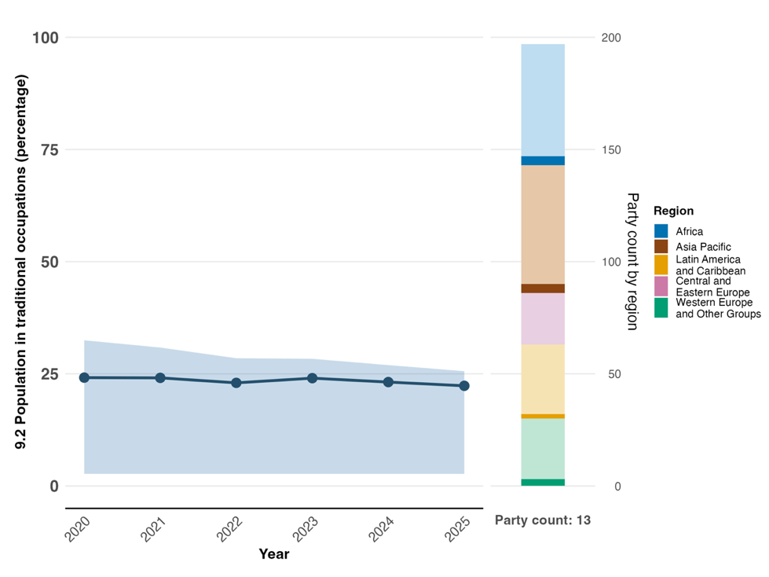

Note : Les valeurs de l’indicateur correspondent à la moyenne générale et à l’écart interquartile des données communiquées chaque année par les Parties. Le diagramme à barres de droite présente la répartition, par région, des Parties ayant communiqué des indicateurs. Les couleurs attribuées à chaque région sont indiquées dans la légende de la figure : les teintes plus foncées représentent la proportion des Parties d’une région pour lesquelles des données sont intégrées dans le graphique ; les teintes plus claires représentent la proportion des Parties de cette même région pour lesquelles aucune donnée n’est intégrée dans le graphique.
Figure 37
English | Français
Population in traditional occupations (percentage) | Population exerçant des activités traditionnelles (pourcentage)
Year | Année
Party count: 13 | Nombre de Parties : 13
Party count by region | Nombre de Parties par région
Region | Région
African States | États d’Afrique
Asia-Pacific States | États d’Asie et du Pacifique
Latin American and Caribbean States | États d’Amérique latine et des Caraïbes
Eastern European States | États d’Europe orientale
Western European and other States | États d’Europe occidentale et autres États

Figure 38
Indicateur binaire 9.b : nombre de pays ayant adopté des mesures visant à favoriser la gestion et l’utilisation durables des espèces sauvages, procurant des avantages sociaux, économiques et environnementaux aux populations, et à protéger et promouvoir les pratiques d’utilisation coutumière durable des peuples autochtones et communautés locales
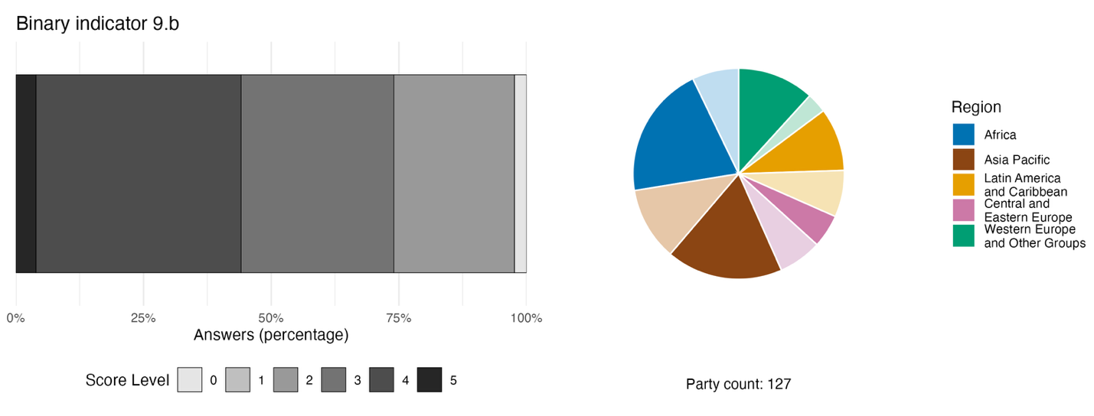
Note : La largeur des barres indique le pourcentage de Parties dans chaque catégorie de note, une note plus élevée correspondant à des progrès plus importants. Les notes sont établies d’après les réponses aux questions de l’indicateurª. Le diagramme circulaire représente la répartition par région des Parties ayant répondu à toutes les questions. La couleur de chaque région est indiquée dans la légende de la figure : les tons plus foncés représentent la proportion de Parties de chaque région dont les données figurent dans le graphique ; les tons plus clairs, la proportion de Parties de la même région dont les données n’y figurent pas.
ª La méthode de calcul des notes pour chaque indicateur binaire, ainsi que les questions associées à chaque indicateur, figurent dans le document CBD/COP/16/INF/3/Rev.1.
Figure 38
English | Français
Answers (percentage) | Réponses (pourcentage)
Score Level | Note
Party count: 127 | Nombre de Parties : 127
Region | Région
African States | États d’Afrique
Asia-Pacific States | États d’Asie et du Pacifique
Latin American and Caribbean States | États d’Amérique latine et des Caraïbes
Eastern European States | États d’Europe orientale
Western European and other States | États d’Europe occidentale et autres États

Figure 39
Pourcentage d’indicateurs alignés sur la cible 9 du Cadre, selon qu’ils indiquent une tendance positive, stable ou négative

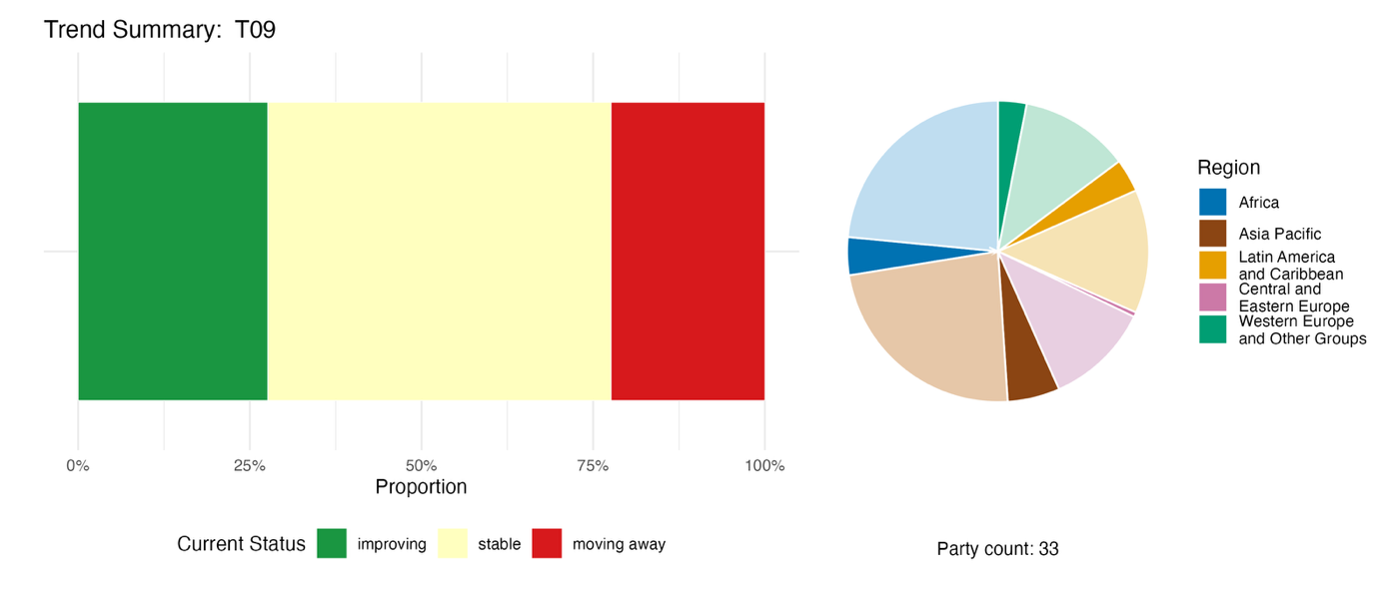
Note : Les proportions sont pondérées par Partie. Les tendances incluent des données relatives à 2 indicateurs phares provenant de 23 Parties, ainsi qu’à 1 indicateur de composante, 1 indicateur complémentaire et 36 indicateurs nationaux provenant au total de 16 Parties. Le diagramme circulaire représente la répartition, par région, des Parties ayant communiqué des indicateurs pour la cible 9. La couleur de chaque région est indiquée dans la légende de la figure : les tons plus foncés représentent la proportion de Parties de chaque région dont les données figurent dans le graphique ; les tons plus clairs, la proportion de Parties de la même région dont les données n’y figurent pas.
Figure 39
English | Français
Proportion | Proportion
Current Status | État actuel
improving | amélioration
stable | stabilité
moving away | éloignement
Party count: 33 | Nombre de Parties : 33
Region | Région
African States | États d’Afrique
Asia-Pacific States | États d’Asie et du Pacifique
Latin American and Caribbean States | États d’Amérique latine et des Caraïbes
Eastern European States | États d’Europe orientale
Western European and other States | États d’Europe occidentale et autres États

Auto-évaluation des progrès accomplis

D’après les auto-évaluations des Parties figurant dans leurs rapports nationaux, 35 % seulement des cibles nationales qu’elles ont présentées comme étroitement alignées sur la cible 9 sont en voie d’être atteintes, alors qu’une proportion bien plus importante (58 %) n’enregistre aucun changement notable ou des progrès insuffisants et que deux cibles nationales seulement (1 %) sont déclarées déjà atteintes (voir la figure 40).

Figure 40
Progrès auto-évalués pour l’ensemble des cibles nationales présentées comme étroitement alignées sur la cible 9 du Cadre
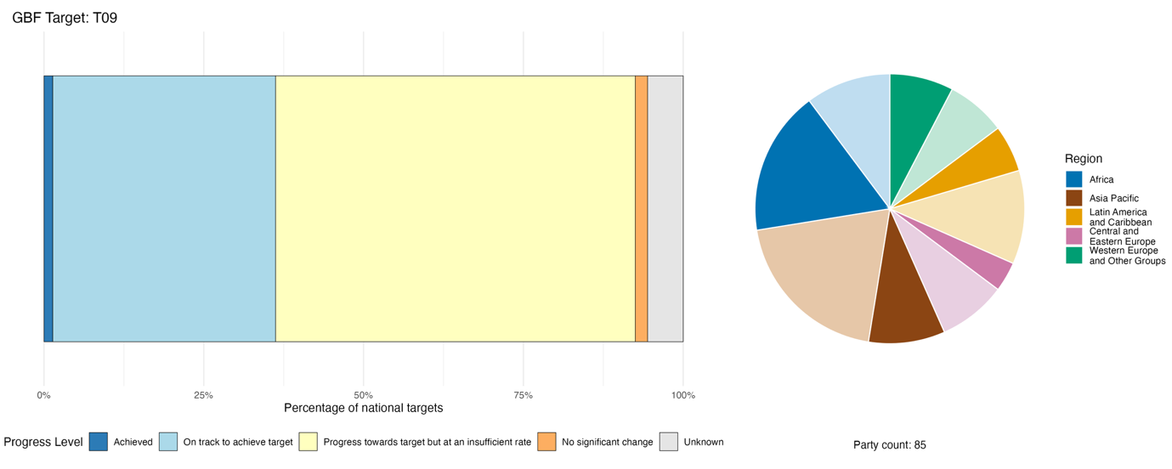
Note : La largeur des barres reflète la proportion de cibles nationales soumises dans chaque catégorie de progrès. Les proportions sont pondérées par Partie afin que toutes les Parties aient le même poids dans l’évaluation globale des progrès, quel que soit le nombre de cibles nationales qu’elles ont soumises. Le diagramme circulaire représente la proportion de Parties de chaque région ayant présenté leur rapport à temps pour qu’il soit pris en compte dans le rapport mondial. La couleur de chaque région est indiquée dans la légende de la figure : les tons plus foncés représentent la proportion de Parties de chaque région dont les données figurent dans le graphique ; les tons plus clairs, la proportion de Parties de la même région dont les données n’y figurent pas.
Figure 40
English | Français
Percentage of national targets | Pourcentage de cibles nationales
Progress Level | État d’avancement
Achieved | Cible atteinte
On track to achieve target | En voie d’atteindre la cible
Progress towards target but at an insufficient rate | Progrès accomplis, mais à un rythme insuffisant
No significant change | Pas de changement notable
Unknown | Inconnu
Party count: 85 | Nombre de Parties : 85
Region | Région
African States | États d’Afrique
Asia-Pacific States | États d’Asie et du Pacifique
Latin American and Caribbean States | États d’Amérique latine et des Caraïbes
Eastern European States | États d’Europe orientale
Western European and other States | États d’Europe occidentale et autres États

Actions, réussites et difficultés dans la mise en œuvre

Résumé des actions menées à l’appui de la cible 9 du Cadre

Le type d’action le plus souvent communiqué à l’appui de la cible 9 est la réglementation juridique. Il s’agit notamment de la réglementation des systèmes de quotas, des périodes de fermeture et de la délivrance de permis pour le prélèvement ou la récolte d’espèces sauvages, ainsi que de la mise en œuvre de contrôles commerciaux sur les espèces concernées par le biais de la CITES et de la législation relative à la protection des espèces (voir l’encadré 29). De nombreuses Parties indiquent divers modèles de gestion communautaire des ressources naturelles comme moyen principal de garantir l’utilisation durable des espèces sauvages. Ces modèles permettent d’obtenir des résultats sur le plan social et en matière de droits, tout en apportant des avantages en matière de conservation. Ces résultats comprennent, par exemple, la reconnaissance officielle des droits des peuples autochtones et communautés locales à exploiter les ressources naturelles selon les modes de gouvernance et pratiques coutumiers, ainsi que la protection des connaissances traditionnelles. De nombreuses Parties font état de mesures visant à promouvoir la gestion durable de la pêche, qu’elles considèrent comme une contribution à la cible 9. Un certain nombre de Parties mentionnent également des mesures d’incitation positives en faveur de la gestion durable des espèces sauvages, par exemple par le partage avec les communautés des recettes issues des chasses aux trophées afin de soutenir les moyens de subsistance locaux, ou par le versement d’indemnités aux agriculteurs pour l’entretien de corridors écologiques.

Exemples de réussites et de progrès réalisés dans la mise en œuvre

Encadré 29

Blue BioTrade à la Grenade : créer de la valeur pour le commerce et la production durables du strombe géant à la Grenade, dans les Caraïbes orientales

À la Grenade, l’initiative Blue BioTrade, mise en œuvre conjointement par la Conférence des Nations Unies sur le Commerce et le Développement, la CITES et l’Organisation des États des Caraïbes orientales, a renforcé l’utilisation durable de la biodiversité marine, contribuant ainsi directement à la cible 9. Le strombe géant (Strombus gigas), une espèce importante sur les plans culturel et économique à la Grenade, est inscrit à l’annexe II de la CITES. Toutefois, la Grenade a été confrontée à des suspensions de négoce en raison du non-respect des normes de la CITES en matière d’établissement des rapports et de gestion. En réponse, l’initiative Blue BioTrade a expérimenté l’application des Principes et critères du biocommerce révisés (2020) à la chaîne de valeur du strombe géant afin de rétablir un commerce licite, durable et traçable. Ce projet a permis de mener des évaluations des stocks, des examens réglementaires et des actions de renforcement des capacités destinées aux autorités chargées de la pêche. Il a également contribué à promouvoir la création de valeur ajoutée grâce au traitement durable et à l’utilisation de sous-produits du strombe géant, tels que l’artisanat et les produits thérapeutiques. Ces efforts ont permis à la Grenade d’éviter d’autres suspensions de négoce et de renforcer sa conformité à la CITES. En associant la conservation de la biodiversité à l’amélioration des moyens de subsistance, cette initiative illustre comment la coopération commerciale peut favoriser l’utilisation durable des espèces sauvages. Elle met également en évidence l’importance de renforcer les institutions, d’impliquer les parties prenantes et de développer la collaboration régionale pour atteindre les cibles en matière de biodiversité.

Cibles concernées : 5, 9 et 10.
Source : CITES, 2025a.

Difficultés

De nombreuses Parties identifient la faiblesse des mécanismes d’application comme un obstacle à la mise en œuvre de la cible 9. Beaucoup déclarent que des lois et réglementations existent certes sur le papier, mais elles sont mal appliquées, en raison d’une capacité institutionnelle limitée, d’un manque de personnel et d’une fragmentation des mandats entre les divers organismes. Le manque de financement est également considéré comme un obstacle, tout comme le manque de données sur les espèces sauvages nécessaires à la mise en œuvre de programmes de gestion durable. La plupart des Parties ne disposent pas de données de référence fiables sur les populations d’espèces, les niveaux de récolte et les seuils écologiques. Les Parties font également état de l’absence de systèmes de suivi systématiques permettant d’évaluer la durabilité et de mesurer les avantages socio-économiques découlant de l’utilisation des espèces sauvages. Certaines Parties soulignent également que les progrès limités réalisés en matière de partage des avantages avec les peuples autochtones et communautés locales constituent un obstacle à la gestion et à l’utilisation durables des espèces sauvages. Par ailleurs, quelques Parties rapportent la perte de connaissances traditionnelles due à l’absence de transmission intergénérationnelle, à une documentation insuffisante et à une intégration inadéquate dans les cadres de gouvernance officiels. Plusieurs rapports nationaux soulignent également que le maintien d’incitations préjudiciables à la biodiversité continue de constituer un obstacle à la promotion d’une gestion et d’une utilisation durables.

Contributions d’acteurs autres que les gouvernements nationaux

Engagements communiqués directement via l’outil de présentation des rapports en ligne

Sur les 180 engagements de fond présentés par des acteurs autres que les gouvernements nationaux, seulement 1 concerne principalement la cible 9. Cet engagement a été soumis par le Danish 92 Group, un réseau de la société civile composé d’un large éventail d’ONG basées au Danemark et intervenant dans de nombreux pays à travers le monde. Cet engagement repose sur les contributions de nombreux membres du réseau et comprend la promotion d’une pêche durable ainsi que d’une exploitation durable du bois d’œuvre et des produits forestiers autres que le bois au Danemark, à Madagascar, en Ouganda et au Groenland, ainsi que la documentation des pratiques d’utilisation coutumière durable des peuples autochtones dans 31 pays.

Contributions intégrées dans les rapports nationaux

De nombreuses Parties mentionnent que les acteurs sectoriels, tels que les pêcheurs, les chasseurs, les bergers, les collecteurs de produits forestiers autres que le bois et les éleveurs d’animaux sauvages, contribuent à la mise en œuvre de la cible 9. Les approches nationales en matière d’exploitation durable des espèces sauvages nécessitent souvent la participation de ces groupes à la cogestion, à l’exploitation réglementée et à la chaîne de valeur, entre autres. Les peuples autochtones et communautés locales contribuent souvent à la mise en œuvre par le biais de conseils de gestion des ressources communautaires, de systèmes de gouvernance coutumiers et d’accords formels de cogestion. La communauté scientifique, les acteurs sectoriels, les ONG et les citoyens contribuent tous à répondre aux besoins en matière de suivi et de connaissances liés à la cible 9, par exemple par le biais d’évaluations des stocks, d’études ou d’inventaires des espèces ciblées.

Exemples de liens avec d’autres accords, organisations et processus

La série d’études de cas « La CITES et les moyens d’existence » a été créée pour montrer comment un commerce bien réglementé des espèces sauvages peut favoriser l’utilisation durable des espèces sauvages, tout en améliorant le bien-être des peuples autochtones et communautés locales, contribuant ainsi directement à la cible 9. Des études de cas menées dans plusieurs régions fournissent des exemples de gestion durable des espèces sauvages qui génère des revenus, des emplois et des investissements sociaux, encourage la conservation, réduit le braconnage et favorise l’utilisation durable (voir l’encadré 29) (CITES, 2025a). Par ailleurs, l’initiative de la Convention sur la biodiversité au service de l’alimentation et de la nutrition (décision VIII/23 de la CDB, 2006b), menée en partenariat avec la FAO (FAO, 2021), met l’accent sur le rôle de la biodiversité, y compris des espèces sauvages, dans la préservation du bien-être humain et des moyens de subsistance. En outre, elle peut assister les Parties dans la mise en place de mécanismes permettant de rendre compte de cibles spécifiques en l’absence d’ensembles de données complets.

Cible 10. Améliorer la biodiversité et la durabilité dans les secteurs de l’agriculture, de l’aquaculture, de la pêche et de la sylviculture

Texte de la cible. Assurer une gestion durable des zones agricoles, aquacoles, halieutiques et forestières, en particulier grâce à l’utilisation durable de la biodiversité, notamment en augmentant significativement le recours à des pratiques respectueuses de la biodiversité, telles que l’intensification durable, l’agroécologie et d’autres approches innovantes, contribuant ainsi à améliorer la résilience, l’efficacité et la productivité à long terme de ces systèmes de production, ainsi qu’à renforcer la sécurité alimentaire, à conserver et à restaurer la biodiversité et à préserver les contributions de la nature aux populations, y compris les fonctions et les services écosystémiques.

Aperçu des progrès accomplis

Si les progrès collectifs accomplis restent inégaux selon les secteurs de production, des tendances positives ont toutefois été observées récemment dans certains domaines. Globalement, les cibles nationales communiquées par les Parties couvrent bien la portée de la cible 10. Les tendances des indicateurs quantitatifs relatifs à la cible 10 témoignent d’améliorations récentes, ce qui laisse entrevoir une durabilité accrue dans les secteurs de l’agriculture et de la sylviculture. Cependant, les Parties reconnaissent dans leurs auto-évaluations que les progrès accomplis ne permettent pas d’atteindre plus de la moitié des cibles nationales. Il n’est pas possible de réaliser d’évaluation de l’aquaculture durable. D’importantes difficultés subsistent en ce qui concerne la généralisation des pratiques respectueuses de la biodiversité associée à la préservation de la sécurité alimentaire, des moyens de subsistance et du développement durable. En particulier, l’absence de mesures d’incitation et la persistance de subventions nuisibles, la faiblesse des mécanismes d’application, les faibles capacités des communautés locales et les pressions externes croissantes, notamment celles liées aux changements climatiques, continuent d’entraver les progrès.

Prise en compte par les Parties de la portée de la cible 10 du Cadre dans leurs cibles nationales

Tableau 22
Éléments de la cible 10 du Cadre et leur prise en compte dans les cibles nationalesª

Assurer une gestion durable des zones agricoles | 82
Assurer une gestion durable des zones aquacoles | 52
Assurer une gestion durable des zones halieutiques | 70
Assurer une gestion durable des zones forestières | 72
Augmenter significativement le recours à des pratiques respectueuses de la biodiversité, telles que l’intensification durable, l’agroécologie et d’autres approches innovantes | 61
Assurer que la gestion durable des secteurs productifs contribue à améliorer la résilience, l’efficacité et la productivité à long terme de ces systèmes de production | 51
Assurer que la gestion durable des secteurs productifs contribue à renforcer la sécurité alimentaire | 46
Assurer que la gestion durable des secteurs productifs contribue à conserver et à restaurer la biodiversité | 57
Assurer que la gestion durable des secteurs productifs contribue à préserver les contributions de la nature aux populations, y compris les fonctions et les services écosystémiques | 51
En moyenne, les Parties ont pris en compte, au moins partiellement, 60 % de ces éléments dans leurs cibles nationales

Note : La colonne de droite du tableau indique le pourcentage de Parties dont les cibles nationales prennent en compte l’élément, au moins partiellement.
ª Les éléments de chaque cible ont été définis par le Groupe spécial d’experts techniques sur les indicateurs du Cadre mondial de la biodiversité de Kunming-Montréal (voir annexe I au document CBD/COP/16/INF/4 ; et Affinito et al., 2025). La méthode détaillée employée pour l’analyse des cibles nationales est présentée dans le document CBD/SBI/7/INF/22.

Une grande majorité de Parties ont communiqué des cibles nationales qui couvrent la gestion durable de l’agriculture (82 %), de la sylviculture (72 %) et de la pêche (70 %) (voir le tableau 22). Un nombre moins important de Parties (51 %) couvrent l’aquaculture durable. Une majorité de Parties (61 %) ont également communiqué des cibles qui couvrent une augmentation significative du recours à des pratiques respectueuses de la biodiversité. Environ la moitié des Parties ont abordé des éléments de la cible qui concernaient la contribution des secteurs productifs à la conservation de la biodiversité (57 %), la contribution de la nature aux populations (51 %), la résilience et l’efficacité à long terme du secteur productif (51 %) et la sécurité alimentaire (46 %). Globalement, les cibles nationales communiquées couvrent bien la portée de la cible 10. La cible 10 ne comporte pas d’éléments quantitatifs spécifiques, mais prévoit un engagement en faveur d’une augmentation significative du recours à des pratiques respectueuses de la biodiversité.

Indicateurs de progrès

Tableau 23
Tableau de bord des indicateurs pour la cible 10 du Cadre

 | Utilisation de l’indicateur |  | Résultats de l’indicateur
Indicateur phare 10.1 : proportion de la superficie agricole consacrée à une agriculture productive et durable | 31 % des Parties |  | Dans l’ensemble, la moitié des Parties affichent un taux d’agriculture productive et durable inférieur à 13 %, ce taux variant entre 0,2 et 100 %  (tendance à la hausse au fil du temps)
Indicateur phare 10.2 : progrès accomplis dans la gestion durable des forêts | 50 % des Parties |  | Globalement, les tendances observées pour l’ensemble des sous-indicateurs sont stables
Tous les indicateurs quantitatifs combinés | 74 Parties, 57 % |  | 24 % de tendances positives  12 % de tendances négatives
Notes | Les communications comprennent des données d’indicateurs sur des types d’exploitations agricoles spécifiques, des méthodes agricoles, des types de forêts, des programmes de certification et des régimes de gestion.  Les Parties ont utilisé les deux méthodologies pour 10.1 et différents sous-indicateurs pour 10.2.

Note : Le code couleur se rapporte à l’évaluation globale des progrès accomplis pour l’ensemble des cibles. La méthode de cette évaluation est expliquée dans le tableau de bord récapitulatif global (voir le tableau 3). Pour l’utilisation des données des indicateurs et l’ensemble des tendances des indicateurs quantitatifs, le code couleur indique où se situe la valeur de chaque cible par rapport aux notes les plus élevées et les plus faibles obtenues pour toutes les cibles du Cadre (le vert correspond aux valeurs en pourcentage situées dans le tiers supérieur de la fourchette totale, le jaune au tiers intermédiaire et le rouge au tiers inférieur). Les couleurs des résultats des indicateurs phares sont fondées sur les progrès accomplis par rapport à la cible (le vert est attribué lorsque des progrès sont accomplis, le jaune lorsqu’ils sont mitigés, le rouge lorsqu’ils sont insuffisants et le gris lorsqu’ils ne peuvent pas être évalués). Il est à noter que le pourcentage de Parties ayant communiqué des données sur les indicateurs phares peut différer de celui qui est retenu dans les résultats agrégés, aussi bien pour l’indicateur phare que pour l’ensemble des indicateurs quantitatifs combinés, en raison de différences méthodologiques dans l’utilisation des données.

Les Parties ont été plus nombreuses à fournir des informations sur l’indicateur phare relatif aux forêts que sur celui relatif à l’agriculture (voir le tableau 23). Parmi les raisons invoquées figuraient le caractère incomplet des orientations méthodologiques concernant l’indicateur phare 10.1 (proportion de la superficie agricole consacrée à une agriculture productive et durable) et le recours à l’approche par indicateur proxy proposée par la FAO, qui a été utilisée par six Parties. Une autre raison probable est que l’indicateur phare 10.2 (progrès accomplis dans la gestion durable des forêts) comprend cinq sous-indicateurs, et que de nombreuses Parties ont pu rendre compte d’au moins l’un d’entre eux. Dans les deux cas, plusieurs Parties ont souligné la difficulté d’intégrer les données provenant de différentes administrations publiques pour rendre compte des indicateurs, ainsi que la nécessité d’harmoniser les rapports nationaux afin d’aligner les communications relatives tant au Cadre qu’aux objectifs de développement durable.
Pour les Parties ayant communiqué une valeur en pourcentage pour l’indicateur phare 10.1, la part moyenne globale des terres agricoles productives et durables s’élevait à environ 29 %, avec des valeurs comprises entre 0 et 100 % (voir la figure 41). Six Parties ont communiqué une note proxy, comme suggéré par la FAO dans le cadre de l’indicateur 2.4.1 des ODD, qui regroupe des indicateurs phares économiques, sociaux et environnementaux en une valeur comprise entre 0 et 5. Les valeurs obtenues grâce à cette méthode de calcul proxy s’élevaient en moyenne à 2,7 pour les Parties ayant soumis leurs données de cette manière, avec une fourchette comprise entre 0,1 et 4. Les données nationales transmises à la FAO par 186 Parties utilisant cette méthode de calcul proxy affichaient une moyenne de 3,3, ce qui suggère des progrès collectifs modérés et révèle une tendance à une lente amélioration depuis 2015. Les données communiquées par les Parties ont également fait apparaître une tendance positive lente qui corrobore celle de la FAO.
Pour l’indicateur phare 10.2, cinq Parties ont communiqué une seule valeur globale correspondant au pourcentage de forêts gérées de manière durable. Pour ces Parties, 11 % des forêts en moyenne étaient considérées comme gérées de manière durable, avec des pourcentages allant de 1 % à 36 % (voir la figure 42).
D’une année sur l’autre, et pour ces Parties, la variation moyenne de la superficie forestière était de 0,1 %, avec une plage allant de -3 à 5 % entre 2020 et 2025. Les données transmises à la FAO par 194 pays et territoires indiquent que le rythme de la déforestation a ralenti par rapport aux années 1990 ; toutefois, les pertes nettes ont été légèrement plus importantes entre 2015 et 2025 qu’entre 2000 et 2015. Malgré les progrès réalisés dans la lutte contre la déforestation, les gains en superficie forestière résultant de l’expansion ont été moins importants qu’auparavant. Les données transmises tant à la Convention (27 Parties) (voir la figure 43) qu’à la FAO (187 pays et territoires) ont fait apparaître une augmentation de la biomasse aérienne par hectare depuis 1990.
Les 26 Parties dont le rapport traite de la superficie forestière située à l’intérieur des aires protégées juridiquement constituées (représentant 30 % de la superficie forestière totale de l’ensemble des Parties) n’ont enregistré aucune augmentation entre 2020 et 2025, avec une moyenne de 26 % (voir la figure 44). Les données communiquées par les pays à la FAO indiquent toutefois que la proportion de forêts situées à l’intérieur d’aires protégées légalement a augmenté au cours de la période de 15 ans comprise entre 2010 et 2025, passant de 18,2 à 19,3 % à l’échelle mondiale. De même, tant les données communiquées par 27 Parties dans leurs rapports nationaux (voir la figure 45) que celles communiquées à la FAO indiquent qu’environ la moitié de toutes les zones forestières faisaient l’objet d’une gestion à long terme (ce pourcentage étant passé de 54,4 % en 2015 à 56,5 % en 2025 à l’échelle mondiale, selon la FAO). Par ailleurs, les données communiquées à la FAO indiquent que la superficie forestière totale couverte par un système de certification de gestion forestière vérifié de manière indépendante a augmenté de 15,5 % depuis 2010, et montrent également que la baisse constatée dans les communications de 25 Parties pour la période 2022-2023 (figure 46) était due à des suspensions de certificats liées à des conflits en Europe.
L’analyse de l’ensemble des indicateurs quantitatifs communiqués par les Parties, qui concernent principalement les secteurs de l’agriculture et de la sylviculture, fait apparaître davantage de tendances positives (24 %) que de tendances négatives (12 %) (voir la figure 47), ce qui laisse entrevoir des progrès dans la réalisation des cibles au niveau national. Aucun indicateur supplémentaire n’a été communiqué dans les rapports nationaux concernant l’aquaculture durable.

Figure 41
Indicateur phare 10.1 : proportion de la superficie agricole consacrée à une agriculture productive et durable
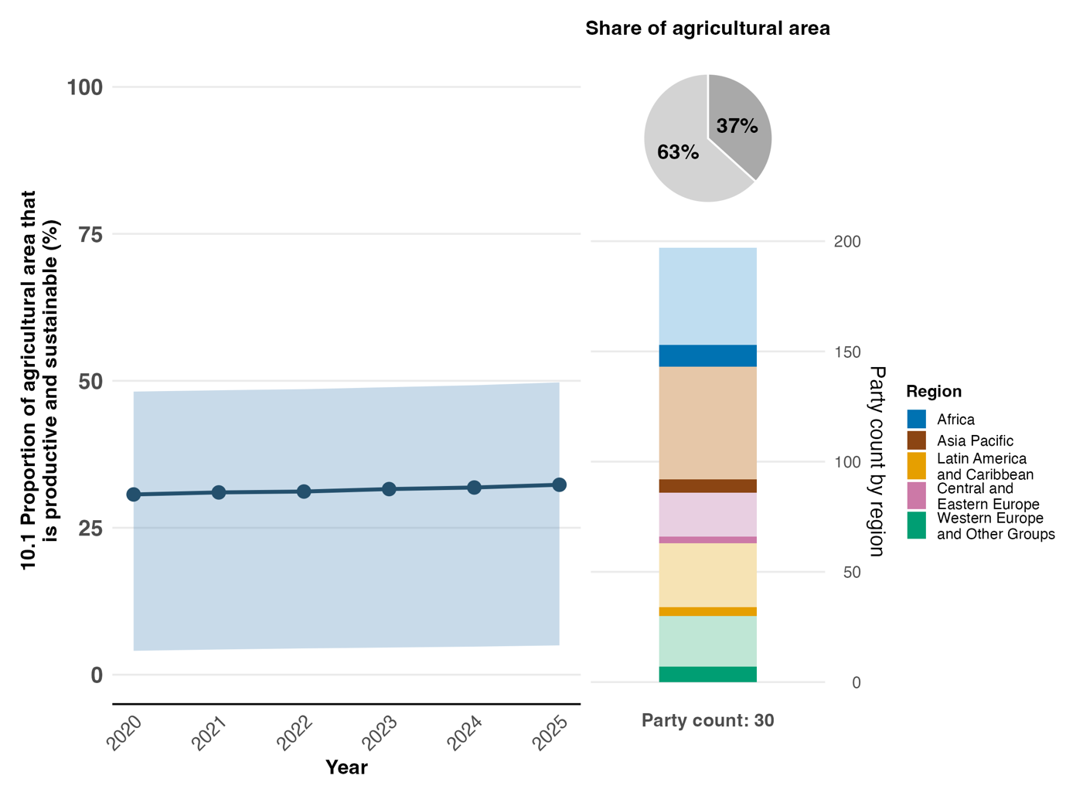
Note : Les valeurs de l’indicateur correspondent à la moyenne générale et à l’écart interquartile des données communiquées chaque année par les Parties. Le diagramme à barres de droite présente la répartition, par région, des Parties ayant communiqué des données. La couleur de chaque région est indiquée dans la légende de la figure : les tons plus foncés représentent la proportion de Parties de chaque région dont les données figurent dans le graphique ; les tons plus clairs, la proportion de Parties de la même région dont les données n’y figurent pas. Le diagramme circulaire représente la proportion de la superficie agricole totale de l’ensemble des Parties représentée par les Parties ayant communiqué des données pour cet indicateur.
Figure 41
English | Français
Proportion of agricultural area that is productive and sustainable (%) | Proportion de la superficie agricole productive et durable (pourcentage)
Year | Année
Party count: 30 | Nombre de Parties : 30
Share of agricultural area | Part de la superficie agricole
Party count by region | Nombre de Parties par région
Region | Région
African States | États d’Afrique
Asia-Pacific States | États d’Asie et du Pacifique
Latin American and Caribbean States | États d’Amérique latine et des Caraïbes
Eastern European States | États d’Europe orientale
Western European and other States | États d’Europe occidentale et autres États

Figure 42
Indicateur phare 10.2 : progrès accomplis dans la gestion durable des forêts, sous-indicateur a – variation annuelle de la superficie forestière
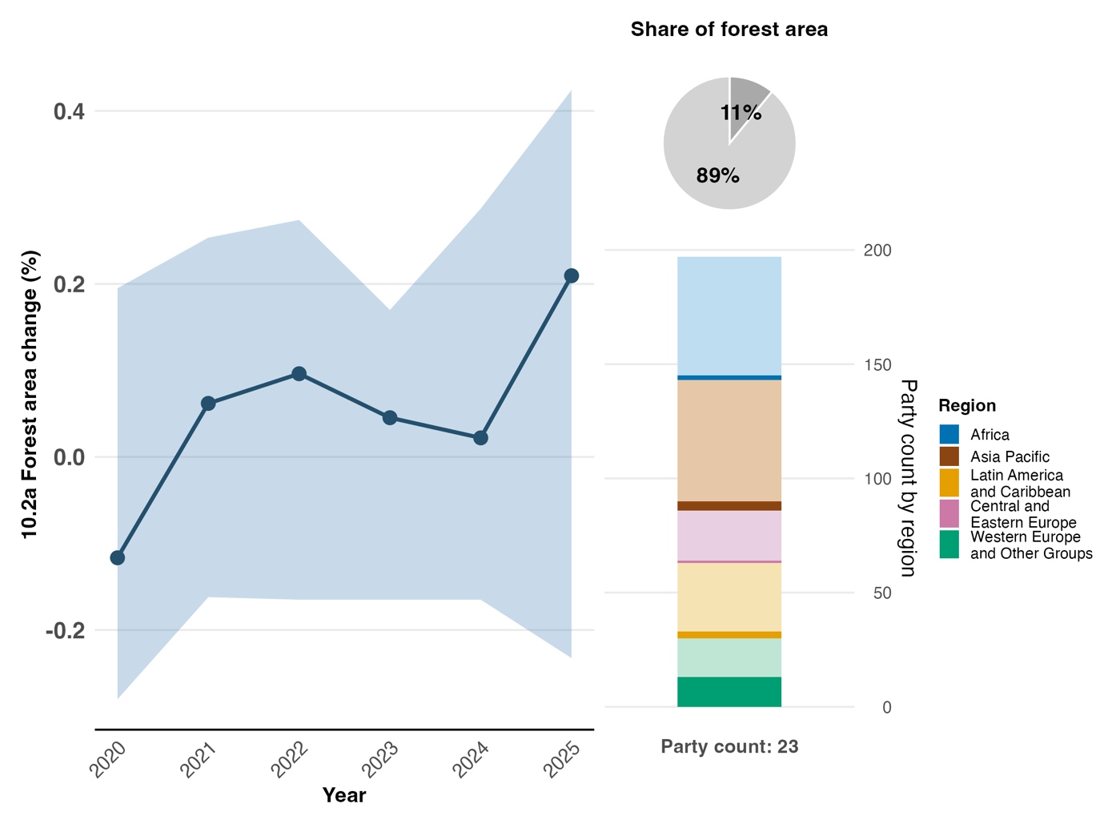
Note : Les valeurs des indicateurs correspondent à la moyenne générale et à l’écart interquartile des données communiquées chaque année par les Parties. Le diagramme à barres de droite présente la répartition, par région, des Parties ayant communiqué des données. La couleur de chaque région est indiquée dans la légende de la figure : les tons plus foncés représentent la proportion de Parties de chaque région dont les données figurent dans le graphique ; les tons plus clairs, la proportion de Parties de la même région dont les données n’y figurent pas. Le diagramme circulaire représente la proportion de la superficie forestière totale de l’ensemble des Parties correspondant aux Parties ayant communiqué des données pour cet indicateur.
Figure 42
English | Français
Forest area change (%) | Modification des superficies forestières (pourcentage)
Year | Année
Party count: 23 | Nombre de Parties : 23
Share of forest area | Part de la superficie forestière
Party count by region | Nombre de Parties par région
Region | Région
African States | États d’Afrique
Asia-Pacific States | États d’Asie et du Pacifique
Latin American and Caribbean States | États d’Amérique latine et des Caraïbes
Eastern European States | États d’Europe orientale
Western European and Ooher States | États d’Europe occidentale et autres États

Figure 43
Indicateur phare 10.2 : progrès accomplis dans la gestion durable des forêts, sous-indicateur b – biomasse aérienne des forêts

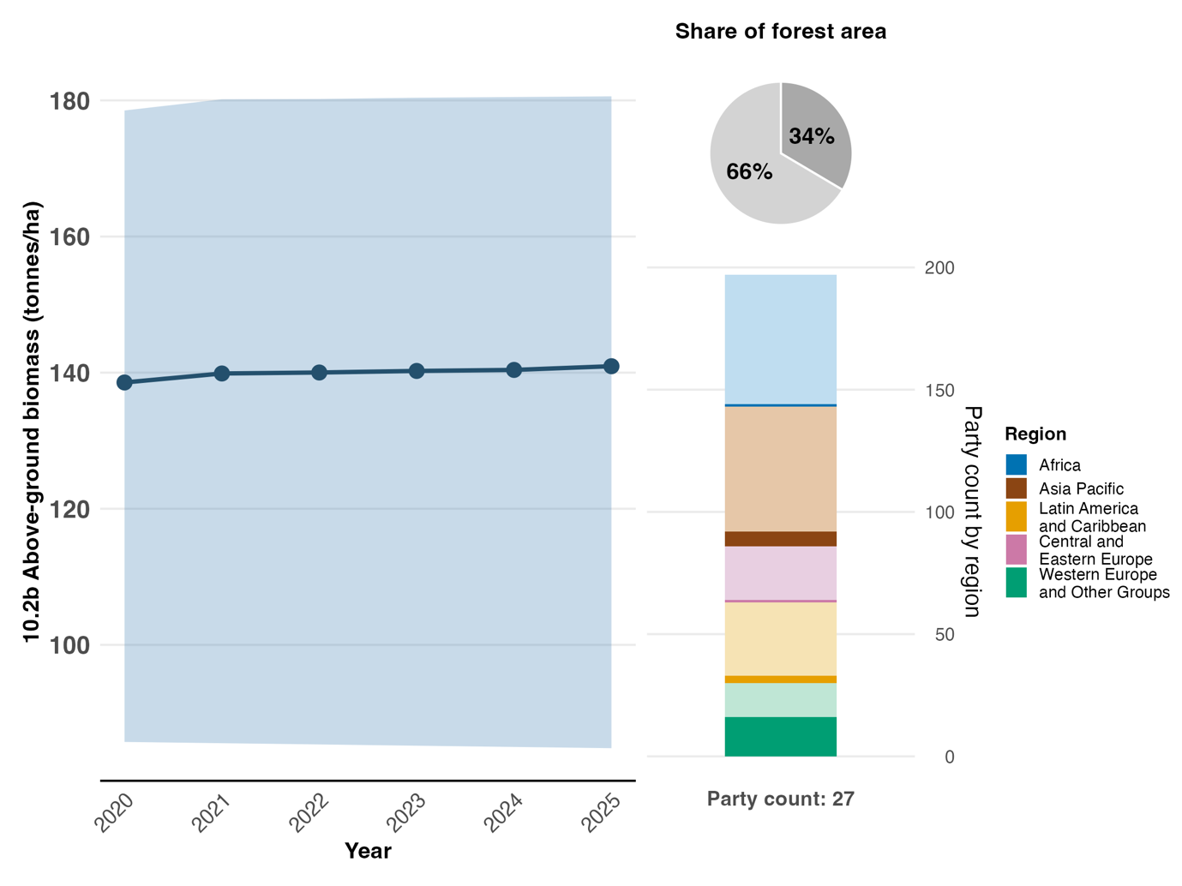
Note : Les valeurs des indicateurs correspondent à la moyenne générale et à l’écart interquartile des données communiquées chaque année par les Parties. Le diagramme à barres de droite présente la répartition, par région, des Parties ayant communiqué des données. La couleur de chaque région est indiquée dans la légende de la figure : les tons plus foncés représentent la proportion de Parties de chaque région dont les données figurent dans le graphique ; les tons plus clairs, la proportion de Parties de la même région dont les données n’y figurent pas. Le diagramme circulaire représente la proportion de la superficie forestière totale de l’ensemble des Parties correspondant aux Parties ayant communiqué des données pour cet indicateur.

Figure 43
English | Français
Above-ground biomass (tonnes/ha) | Biomasse aérienne (en tonnes/ha)
Year | Année
Party count: 27 | Nombre de Parties : 27
Share of forest area | Part de la superficie forestière
Party count by region | Nombre de Parties par région
Region | Région
African States | États d’Afrique
Asia-Pacific States | États d’Asie et du Pacifique
Latin American and Caribbean States | États d’Amérique latine et des Caraïbes
Eastern European States | États d’Europe orientale
Western European and other States | États d’Europe occidentale et autres États

Figure 44
Indicateur phare 10.2 : progrès accomplis dans la gestion durable des forêts, sous-indicateur c – proportion de la superficie forestière située à l’intérieur des aires protégées juridiquement constituées

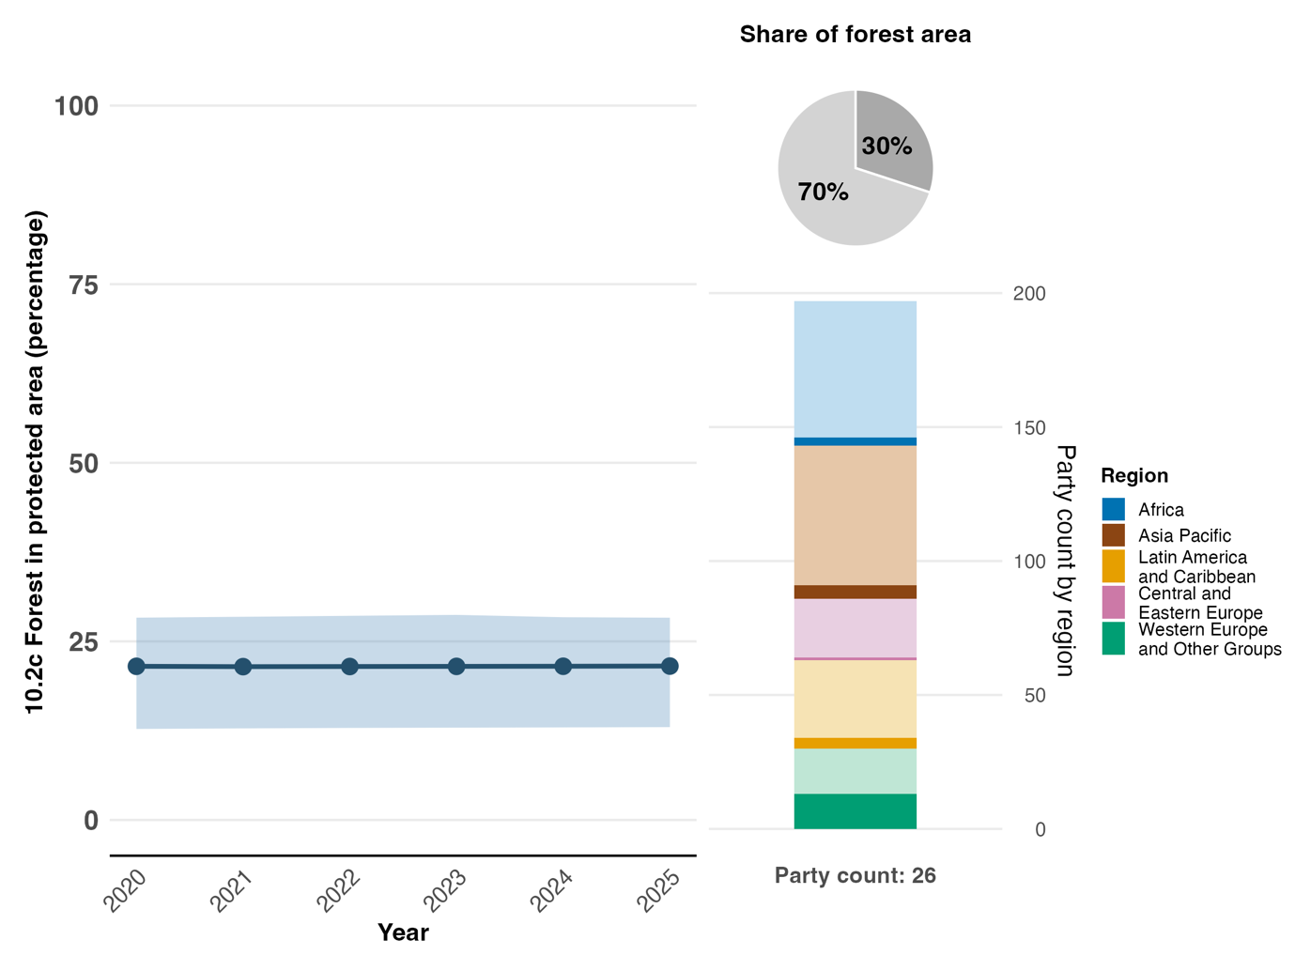
Note : Les valeurs des indicateurs correspondent à la moyenne générale et à l’écart interquartile des données communiquées chaque année par les Parties. Le diagramme à barres de droite présente la répartition, par région, des Parties ayant communiqué des données. La couleur de chaque région est indiquée dans la légende de la figure : les tons plus foncés représentent la proportion de Parties de chaque région dont les données figurent dans le graphique ; les tons plus clairs, la proportion de Parties de la même région dont les données n’y figurent pas. Le diagramme circulaire représente la proportion de la superficie forestière totale de l’ensemble des Parties correspondant aux Parties ayant communiqué des données pour cet indicateur.
Figure 44
English | Français
Forest in protected area (percentage) | Forêts qui se trouvent dans des aires protégées (pourcentage)
Year | Année
Party count: 26 | Nombre de Parties : 26
Share of forest area | Part de la superficie forestière
Party count by region | Nombre de Parties par région
Region | Région
African States | États d’Afrique
Asia-Pacific States | États d’Asie et du Pacifique
Latin American and Caribbean States | États d’Amérique latine et des Caraïbes
Eastern European States | États d’Europe orientale
Western European and other States | États d’Europe occidentale et autres États

Figure 45
Indicateur phare 10.2 : progrès accomplis dans la gestion durable des forêts, sous-indicateur d – proportion de la superficie forestière bénéficiant d’un plan de gestion forestière à long terme
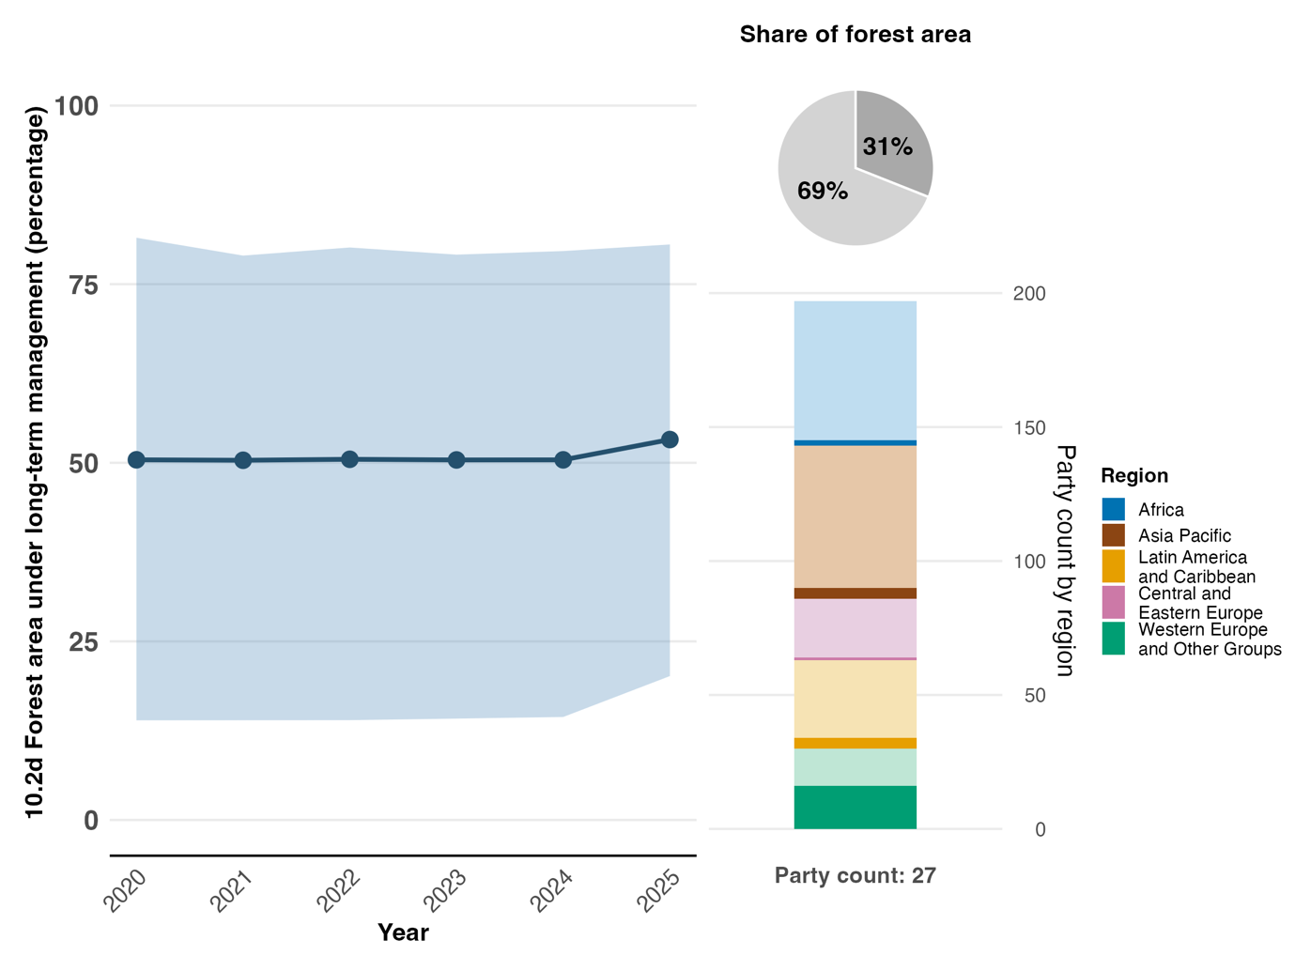
Note : Les valeurs des indicateurs correspondent à la moyenne générale et à l’écart interquartile des données communiquées chaque année par les Parties. Le diagramme à barres de droite présente la répartition, par région, des Parties ayant communiqué des données. La couleur de chaque région est indiquée dans la légende de la figure : les tons plus foncés représentent la proportion de Parties de chaque région dont les données figurent dans le graphique ; les tons plus clairs, la proportion de Parties de la même région dont les données n’y figurent pas. Le diagramme circulaire représente la proportion de la superficie forestière totale de l’ensemble des Parties correspondant aux Parties ayant communiqué des données pour cet indicateur.
Figure 45
English | Français
Forest area under long-term management (percentage) | Superficie forestière faisant l’objet d’une gestion à long terme (pourcentage)
Year | Année
Party count: 27 | Nombre de Parties : 27
Share of forest area | Part de la superficie forestière
Party count by region | Nombre de Parties par région
Region | Région
African States | États d’Afrique
Asia-Pacific States | États d’Asie et du Pacifique
Latin American and Caribbean States | États d’Amérique latine et des Caraïbes
Eastern European States | États d’Europe orientale
Western European and other States | États d’Europe occidentale et autres États

Figure 46
Indicateur phare 10.2 : progrès accomplis dans la gestion durable des forêts, sous-indicateur e – superficie forestière couverte par un système de certification de gestion forestière vérifié de manière indépendante
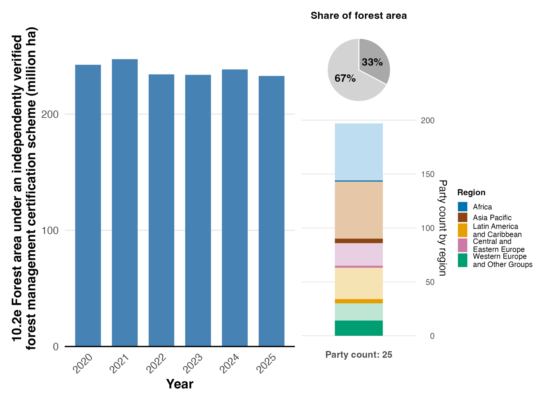
Note : les valeurs de l’indicateur représentent la superficie cumulée déclarée par les Parties année après année. Le diagramme à barres de droite présente la répartition, par région, des Parties ayant communiqué des données. Les couleurs attribuées à chaque région sont définies dans la légende de la figure : les teintes plus foncées représentent la proportion de Parties d’une région pour lesquelles des données figurent dans le graphique ; les teintes plus claires représentent la proportion de Parties de cette même région pour lesquelles aucune donnée ne figure dans le graphique. Le diagramme circulaire représente la proportion de la superficie forestière totale de l’ensemble des Parties correspondant aux Parties ayant communiqué des données pour cet indicateur.
Figure 46
English | Français
Forest area under an independently verified forest management certification scheme (million ha) | Superficie forestière soumise à un système de certification de gestion forestière vérifié de manière indépendante (en millions d’hectares)
Year | Année
Party count: 25 | Nombre de Parties : 25
Share of forest area | Part de la superficie forestière
Party count by region | Nombre de Parties par région
Region | Région
African States | États d’Afrique
Asia-Pacific States | États d’Asie et du Pacifique
Latin American and Caribbean States | États d’Amérique latine et des Caraïbes
Eastern European States | États d’Europe orientale
Western European and other States | États d’Europe occidentale et autres États

Figure 47
Pourcentage d’indicateurs alignés sur la cible 10 du Cadre, selon qu’ils indiquent une tendance positive, stable ou négative
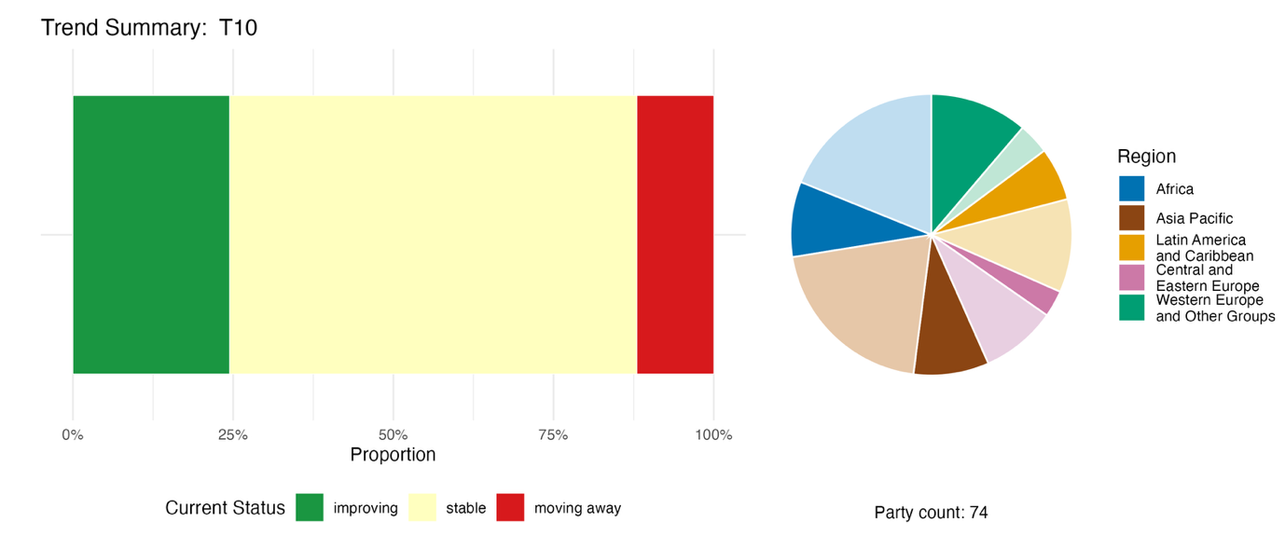
Note : Les proportions sont pondérées par Partie. Les tendances incluent des données relatives à 2 indicateurs phares provenant de 63 Parties, ainsi qu’à 3 indicateurs de composante, 5 indicateurs complémentaires et 94 indicateurs nationaux provenant au total de 30 Parties. Le diagramme circulaire représente la répartition, par région, des Parties ayant communiqué des indicateurs pour la cible 10. La couleur de chaque région est indiquée dans la légende de la figure : les tons plus foncés représentent la proportion de Parties de chaque région dont les données figurent dans le graphique ; les tons plus clairs, la proportion de Parties de la même région dont les données n’y figurent pas.
Figure 47
English | Français
Proportion | Proportion
Current Status | État actuel
improving | amélioration
stable | stabilité
moving away | éloignement
Party count: 74 | Nombre de Parties : 74
Region | Région
African States | États d’Afrique
Asia-Pacific States | États d’Asie et du Pacifique
Latin American and Caribbean States | États d’Amérique latine et des Caraïbes
Eastern European States | États d’Europe orientale
Western European and other States | États d’Europe occidentale et autres États

Auto-évaluation des progrès accomplis
Les Parties ont estimé que les progrès réalisés concernant environ deux cinquièmes (40 %) des cibles nationales liées à la cible 10 étaient en bonne voie ou avaient été atteints, tandis que plus de la moitié (57 %) des cibles nationales ont été jugées comme progressant à un rythme insuffisant (voir la figure 48).

Figure 48
Progrès auto-évalués pour l’ensemble des cibles nationales présentées comme étroitement alignées sur la cible 10 du Cadre
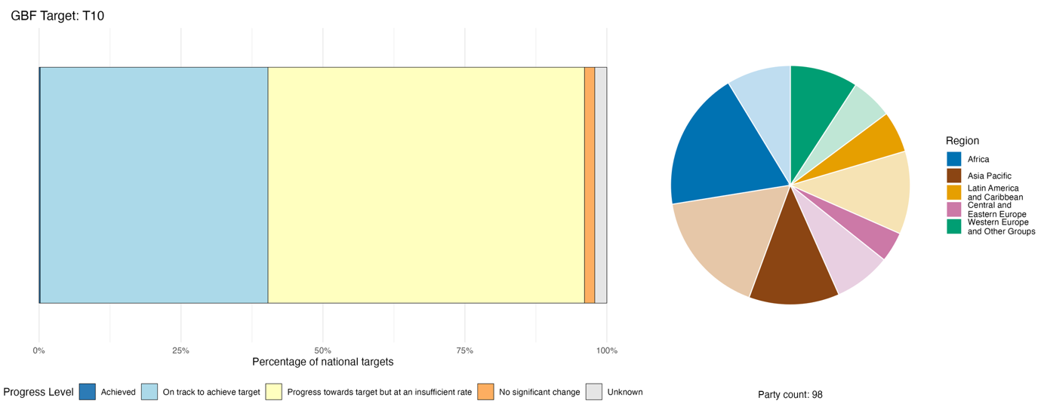
Note : La largeur des barres reflète la proportion de cibles nationales soumises dans chaque catégorie de progrès. Les proportions sont pondérées par Partie afin que toutes les Parties aient le même poids dans l’évaluation globale des progrès, quel que soit le nombre de cibles nationales qu’elles ont soumises. Le diagramme circulaire représente la proportion de Parties de chaque région ayant présenté leur rapport à temps pour qu’il soit pris en compte dans le rapport mondial. La couleur de chaque région est indiquée dans la légende de la figure : les tons plus foncés représentent la proportion de Parties de chaque région dont les données figurent dans le graphique ; les tons plus clairs, la proportion de Parties de la même région dont les données n’y figurent pas.
Figure 48
English | Français
Percentage of national targets | Pourcentage de cibles nationales
Progress Level | État d’avancement
Achieved | Cible atteinte
On track to achieve target | En voie d’atteindre la cible
Progress towards target but at an insufficient rate | Progrès accomplis, mais à un rythme insuffisant
No significant change | Pas de changement notable
Unknown | Inconnu
Party count: 98 | Nombre de Parties : 98
Region | Région
African States | États d’Afrique
Asia-Pacific States | États d’Asie et du Pacifique
Latin American and Caribbean States | États d’Amérique latine et des Caraïbes
Eastern European States | États d’Europe orientale
Western European and other States | États d’Europe occidentale et autres États

Actions, réussites et difficultés dans la mise en œuvre

Résumé des actions menées à l’appui de la cible 10 du Cadre

La mise en place ou le renforcement de cadres de gestion de la pêche constituent le type de mesure le plus fréquemment mentionné dans les quatre secteurs de production visés par la cible 10. Parmi les mesures spécifiques figurent les systèmes d’octroi de licences de pêche, les quotas de prise de pêche, les fermetures saisonnières, les systèmes de surveillance des navires et les mesures visant à réduire les prises accessoires. Les actions à l’appui de la gestion durable des forêts font également l’objet de nombreux rapports ; elles comprennent notamment les plans de gestion obligatoires pour l’exploitation forestière commerciale, les systèmes de certification, les programmes de reboisement et la foresterie communautaire. Dans le secteur agricole, de nombreuses Parties font état d’actions visant à promouvoir l’agroécologie, l’agroforesterie et les systèmes sylvopastoraux ; la conservation des ressources génétiques et la création de banques de semences ; ainsi que l’agriculture de conservation, l’agriculture biologique, la lutte intégrée contre les ravageurs et d’autres pratiques agricoles respectueuses de la biodiversité, et la mise en place de formations destinées aux agriculteurs et de services de vulgarisation (voir les encadrés 30 et 31).Des actions liées à la sécurité alimentaire et à la nutrition, ainsi qu’à la conservation et à l’utilisation durable des pollinisateurs et de la biodiversité des sols, ont également été signalées. Les actions visant à favoriser la durabilité dans le secteur de l’aquaculture sont moins souvent mentionnées dans les rapports nationaux.

Exemples de réussites et de progrès réalisés dans la mise en œuvre

Encadré 30
Taxe par tête de bétail au profit de la biodiversité des parcours en Mongolie

Depuis les années 1990, la croissance incontrôlée des troupeaux a entraîné un surpâturage important et une dégradation des pâturages sur les 112 millions d’hectares de parcours de Mongolie, qui font vivre environ 190 000 familles d’éleveurs, soit près de 20 % de la population nationale. Le secteur agricole représente plus de la moitié des émissions nationales de gaz à effet de serre, la fermentation entérique du bétail contribuant à plus de 58 % des émissions provenant de l’agriculture. Afin d’assurer une gestion durable des parcours, la Mongolie a promulgué en 2020 la loi sur la taxe par tête de bétail, qui habilite les administrations locales soums (collectivités locales à l’échelon des districts) à fixer des taux d’imposition spécifiques à chaque espèce. Les recettes ainsi générées sont affectées à l’amélioration de la gestion des pâturages et au financement des politiques gouvernementales visant à favoriser un développement durable de l’élevage.

Grâce à cette initiative, le taux de conformité fiscale a considérablement augmenté, passant de 45,9 % en 2021 à 92,5 % en 2024, ce qui témoigne d’une application renforcée et d’améliorations d’ordre administratif. Le cheptel total a connu une forte baisse de près de 14 % en 2023 et d’un niveau similaire en 2024, notamment chez les ovins et les caprins, en raison d’une combinaison de pressions résultant des prescriptions réglementaires et de facteurs de stress écologiques. Des études indiquent que la loi sur la taxe par tête de bétail pourrait permettre d’aligner les effectifs de bétail sur la capacité de charge des parcours, grâce à des mesures d’incitation économiques récompensant la réduction de la taille des troupeaux et à des dépenses publiques ciblées en matière de gestion des pâturages.

Piloté par le Ministère de l’alimentation, de l’agriculture et de l’industrie légère, en collaboration avec le Ministère de l’environnement et du tourisme, la Fédération nationale des groupes d’exploitants de pâturages, les administrations locales soums et les communautés d’éleveurs, ce projet allie le savoir ancestral des nomades en matière de pâturage à des instruments financiers modernes, formant ainsi un modèle unique de gestion durable des terres.

Cibles concernées : 2, 8, 10, 11, 19 et 22.
Sources : Mongolie, septième rapport national présenté au titre de la Convention ; Enkhbayar et al., 2025 ; FAO et PNUD, 2025 ; et le Gouvernement de la Mongolie, 2020.

Encadré 31
Intégration du mécanisme REDD+ et de l’agroforesterie dans les chaînes d’approvisionnement du cacao en Côte d’Ivoire
La Côte d’Ivoire met en œuvre une politique intégrée de déforestation zéro visant à : a) réduire les émissions de gaz à effet de serre dans l’agriculture ; b) conserver la biodiversité et améliorer la durabilité des secteurs agricole et forestier en luttant contre la déforestation liée à la production de cacao, l’un des principaux facteurs de la perte de couverture forestière dans le pays ; c) renforcer la participation du secteur privé à la durabilité de ces secteurs ; et d) améliorer la sécurité foncière. Le projet intitulé « Promouvoir une Production de Cacao sans Déforestation pour Réduire les Émissions », mis en œuvre de 2022 à 2027 et financé par le Fonds vert pour le climat, vise à favoriser la transformation des plantations de cacao conventionnelles dégradées en systèmes agroforestiers productifs. Depuis le début de l’année 2026, le projet a donné des résultats significatifs, avec plus de 3 500 hectares de plantations de cacao dégradées converties en systèmes agroforestiers et plus de 1 200 hectares de parcelles forestières restaurées. Plus de 5 700 personnes ont bénéficié d’avantages directs, dont environ un quart sont des femmes. De plus, un soutien a été apporté à trois coopératives, dont deux coopératives de cacao biologique et une coopérative de cacao durable dirigée par des femmes. Durant son cycle de vie, le projet devrait permettre une réduction des émissions estimée à 5,5 millions de tonnes métriques d’équivalent dioxyde de carbone (CO₂e). Grâce à l’intégration d’espèces d’arbres comestibles telles que le kplé (Irvingia gabonensis), l’akpi (Ricinodendron heudelotii) et le petit cola (Garcinia kola) aux espèces d’arbres locales au sein des plantations de cacao, cette approche favorise la biodiversité, améliore la fertilité des sols et offre aux agriculteurs des sources de revenus supplémentaires tout en renforçant la sécurité alimentaire. Ce projet contribue également à la sécurité foncière en facilitant l’accès aux certificats de propriété foncière, qui servent de garanties pour des investissements durables.
Sous l’égide du Ministère de l’environnement et de la transition écologique, ce projet démontre qu’il est possible d’aligner les objectifs de la chaîne de valeur agricole sur ceux du mécanisme REDD+, en conciliant production économique, conservation des forêts et renforcement de la biodiversité.

Cibles concernées : 2, 8, 9, 10, 22 et 23.
Source : Côte d’Ivoire, septième rapport national présenté au titre de la Convention.

Difficultés

Plusieurs Parties reconnaissent dans leurs rapports nationaux que des subventions néfastes persistent parallèlement aux programmes de durabilité, ce qui constitue un obstacle majeur à la mise en œuvre de la cible 10. Quelques Parties indiquent que les mesures d’incitation économique actuelles, notamment les subventions et la fixation des prix sur le marché, ne favorisent pas toujours la transition vers des pratiques de production respectueuses de la biodiversité. Cela semble indiquer une certaine dépendance vis-à-vis des progrès accomplis dans la réalisation de la cible 18. Les Parties ne disposent pas du budget nécessaire pour généraliser les pratiques durables, contrôler leur conformité ou aider les communautés à abandonner les méthodes néfastes. La faiblesse des mécanismes d’application et les lacunes en matière de gouvernance continuent de compromettre la gestion durable de la pêche et des forêts dans plusieurs Parties. De nombreuses Parties indiquent que les systèmes de suivi des initiatives en matière de production durable sont à l’état embryonnaire, s’inscrivent dans le cadre de projets spécifiques ou sont en cours d’élaboration. Plusieurs Parties font remarquer que, même dans les situations où des cadres politiques exhaustifs ont été mis en place, les résultats positifs en termes d’amélioration de l’état des habitats et des populations d’espèces ne sont pas toujours pertinents. Les contraintes en termes de capacités des petits exploitants et des communautés sont citées comme des obstacles à la participation aux programmes de certification et aux mesures d’incitation en faveur de l’agroécologie. Les effets de facteurs tels que les changements climatiques et les espèces exotiques envahissantes sur la productivité sont mis en avant comme autant de difficultés entravant les efforts déployés en faveur d’une production durable dans le cadre de la cible 10.

Contributions provenant d’acteurs autres que les gouvernements nationaux

Engagements communiqués directement via l’outil de présentation des rapports en ligne

Sur les 180 engagements de fond présentés par des acteurs autres que les gouvernements nationaux, 9 concernent principalement la cible 10. Parmi eux, 4 émanent d’ONG, 3 du monde des affaires ou de l’industrie, 1 d’un organisme de recherche et 1 d’une organisation des Nations Unies : la Stratégie de la FAO relative à l’intégration de la biodiversité dans tous les secteurs de l’agriculture et le Plan d’action y afférent. Ces engagements portent principalement sur l’intégration de la biodiversité dans les politiques durables en matière d’agriculture, de pêche et de sylviculture, ainsi que dans les chaînes de valeur des entreprises (voir l’encadré 32). La couverture géographique de ces engagements s’étend à l’Europe, à l’Afrique, à l’Asie, à l’Amérique latine et aux Caraïbes.

Encadré 32
OroVerde BioFinCas : promotion d’une agriculture respectueuse de la biodiversité et résiliente face aux changements climatiques en République dominicaine, au Guatemala et au Mexique

Le projet BioFinCas, mené par l’ONG OroVerde, dont le siège se trouve en Allemagne, s’intéresse aux coûts de la production mondiale de café, de bananes et de cacao en termes de biodiversité et de climat. Courant de juillet 2022 à juillet 2031 et financé par une subvention de l’International Climate Initiative, ce projet repose sur le constat que la production de masse à bas coût de ces produits de base favorise les monocultures, la dépendance aux produits agrochimiques et la déforestation, tout en faisant peser une part disproportionnée des risques climatiques et de la charge financière sur les petits et moyens producteurs. Présents en République dominicaine, au Guatemala et au Mexique, les partenaires du projet BioFinCas collaborent avec des organisations faîtières de producteurs, des institutions financières, des compagnies d’assurance, des décideurs et des acteurs de la société civile afin de mettre au point des instruments de financement des risques adaptables à grande échelle, de renforcer les capacités des producteurs et d’apporter des recommandations dans le cadre des dialogues politiques nationaux et internationaux. Les partenaires de BioFinCas mènent également des campagnes de sensibilisation et d’information des consommateurs au niveau de l’Union européenne afin d’orienter la demande vers des produits respectueux de la biodiversité. Les progrès sont mesurés en fonction de la proportion de la superficie agricole gérée de manière productive et durable (indicateur phare 10.1) et du revenu moyen des petits producteurs alimentaires, ventilé par sexe et par statut d’autochtone (indicateur de composante 10.CT.1), ce qui reflète l’importance accordée par le projet aux questions de genre et d’équité.

Cibles concernées : 10, 19, 20 et 23.
Source : OroVerde, engagement des parties prenantes (voir https://ort.cbd.int/database/293339).

Contributions intégrées dans les rapports nationaux

Les acteurs sectoriels tels que les agriculteurs, les pêcheurs, les sylviculteurs, les bergers et les aquaculteurs sont les groupes qui, selon les Parties, contribuent le plus à la mise en œuvre de la cible 10. Ces acteurs, ainsi que les peuples autochtones et communautés locales et les autorités infranationales, disposent souvent de prérogatives officielles ou légalement reconnues sur les ressources naturelles et jouent donc un rôle important pour garantir une gestion durable des zones de production. Les acteurs du monde des affaires sont régulièrement mentionnés dans les rapports nationaux consacrés à la mise en œuvre de la cible 10, notamment en ce qui concerne leur participation aux programmes de certification et à la gouvernance de la chaîne d’approvisionnement. Les femmes sont également souvent citées comme des actrices essentielles : soit elles sont déjà impliquées, soit il est important de renforcer leur engagement.

Exemples de liens avec d’autres accords, organisations et processus

À travers plusieurs de ses décisions, la Conférence des Parties à la CNULCD s’est engagée à coopérer avec d’autres instances internationales afin de promouvoir des pratiques agricoles durables, contribuant ainsi à la réalisation de la cible 10 du Cadre. La CNULCD collabore avec la FAO à l’élaboration d’orientations qui promeuvent une utilisation durable des terres et une gouvernance responsable afin de prévenir et de faire reculer la dégradation des terres agricoles et des sols, et encouragent la mise en place de systèmes de culture durables et diversifiés et de cultures variées pour améliorer la sécurité alimentaire et la nutrition, dans le contexte des changements climatiques et de la dégradation de l’environnement. Les deux organisations étudient également la possibilité de collaborer afin de tirer pleinement parti des synergies entre la cible 10 et l’indicateur 15.3.1 des ODD relatif aux terres dégradées (CNULCD, 2024a, 2024b et 2025).
La Convention de Stockholm sur les polluants organiques persistants contribue directement à la réalisation de la cible 10 en éliminant ou en limitant l’utilisation des POP, dont bon nombre ont été largement utilisés dans l’agriculture, l’aquaculture et la sylviculture. Les POP, tels que l’endosulfan, un pesticide autrefois utilisé sur des cultures comme le coton et les légumes, sont hautement toxiques pour les espèces non ciblées, notamment les pollinisateurs, comme les abeilles et les insectes utiles. L’endosulfan a été associé à des effets neurologiques et reproductifs chez les insectes et les vertébrés, contribuant au déclin des pollinisateurs, à la perturbation de la lutte naturelle contre les ravageurs et à la baisse de la productivité des cultures. En répertoriant ces substances chimiques en vue de leur élimination ou de leur restriction, la Convention de Stockholm contribue à réduire la pollution de l’environnement et favorise la transition vers des pratiques plus sûres et respectueuses de la biodiversité (secrétariat des Conventions de Bâle, de Rotterdam et de Stockholm, 2025).

L’initiative de l’UNESCO en faveur des sols a été lancée en 2024, conjointement avec le programme sur l’Homme et la biosphère. Elle apporte une contribution majeure à la cible 10 en ce qui concerne les fonctions et les services écosystémiques. Les réserves de biosphère de l’UNESCO et les géoparcs mondiaux servent de terrains d’expérimentation pour des pratiques intégrées de conservation des sols, dans le cadre d’une gestion durable des terres. L’Initiative a mis en place un groupe d’experts mondial et lancé des actions pilotes en collaboration avec la FAO, l’Union européenne et des organisations scientifiques (UNESCO, 2025c).

Le Traité international sur les ressources phytogénétiques pour l’alimentation et l’agriculture contribue à la cible 10 en facilitant l’échange de ressources phytogénétiques pour l’alimentation et l’agriculture par le biais du Système multilatéral d’accès et de partage des avantages. Le matériel est partagé à des fins de sélection, de recherche et de formation, ce qui favorise le développement de cultures adaptées à des climats plus extrêmes, contribuant ainsi à la sécurité alimentaire (TIRPGAA, 2026).
La Commission des ressources génétiques pour l’alimentation et l’agriculture de la FAO publie des rapports intitulés « L’État du monde » consacrés aux ressources génétiques animales, aquatiques, végétales et forestières pour l’alimentation et l’agriculture, ainsi qu’une publication intitulée The State of the World’s Biodiversity for Food and Agriculture (l’état de la biodiversité pour l’alimentation et l’agriculture dans le monde). Ces publications s’inscrivent dans le cadre des plans d’action mondiaux destinés à chacun des groupes susmentionnés. Les plans d’action mondiaux élaborés par la Commission contribuent directement à la réalisation de la cible 10 en traduisant des objectifs généraux en matière de conservation et de développement durable en actions, outils et politiques pratiques et spécifiques à chaque secteur. Dans l’ensemble, les plans d’action mondiaux reconnaissent que les ressources génétiques constituent le fondement biologique de la production agricole et de la sécurité alimentaire, et qu’elles sont à la base de la résilience, de la capacité d’adaptation et de la productivité des systèmes de production.

Cible 11. Restaurer, préserver et renforcer les contributions de la nature aux populations

Texte de la cible. Restaurer, préserver et renforcer les contributions de la nature aux populations, y compris les fonctions et services écosystémiques, tels que la régulation de l’air, de l’eau et du climat, la santé des sols, la pollinisation et la réduction des risques de maladie, ainsi que la protection contre les risques et catastrophes naturels, grâce à des solutions fondées sur la nature et/ou des approches écosystémiques dans l’intérêt de toutes les populations et de la nature.

Aperçu des progrès accomplis
Les données disponibles restent insuffisantes pour évaluer de manière fiable les progrès collectifs, et les auto-évaluations des Parties indiquent que la mise en œuvre ne progresse pas encore au rythme requis. Les cibles nationales présentées par les Parties couvrent de manière satisfaisante la portée de la cible 11. Le nombre de rapports nationaux contenant des données cohérentes pour l’indicateur phare associé B.1 (services fournis par les écosystèmes) est toutefois insuffisant pour évaluer les progrès réalisés, et cet indicateur peut seulement être considéré comme expérimental à ce stade. L’analyse des tendances de l’ensemble des indicateurs communiqués par un tiers des Parties dont les rapports nationaux ont été pris en compte pour le rapport mondial fait apparaître un bilan mitigé, et les auto-évaluations indiquent que les Parties jugent insuffisants les progrès qu’elles ont accomplis dans la réalisation de la plupart des cibles nationales (64 %) liées à la cible 11. Les difficultés signalées concernent l’application des méthodes d’évaluation des contributions de la nature aux populations, tant au niveau des politiques que du suivi, ainsi que l’absence de cadres financiers et juridiques pour la mise en œuvre de solutions fondées sur la nature et la gestion des compromis avec d’autres secteurs politiques.

Prise en compte par les Parties de la portée de la cible 11 du Cadre dans leurs cibles nationales

Tableau 24
Éléments de la cible 11 du Cadre et leur prise en compte dans les cibles nationalesª
Restaurer, préserver et renforcer les contributions de la nature aux populations, y compris les fonctions et services écosystémiques, grâce à des solutions fondées sur la nature | 68
Restaurer, préserver et renforcer les contributions de la nature aux populations, y compris les fonctions et services écosystémiques, grâce à des approches écosystémiques | 65
Restaurer, préserver et renforcer la régulation de l’air, de l’eau et du climat | 66
Restaurer, préserver et renforcer la santé des sols | 61
Restaurer, préserver et renforcer la pollinisation | 58
Restaurer, préserver et renforcer la réduction des risques de maladie | 59
Restaurer, préserver et renforcer la protection contre les risques et catastrophes naturels | 62
En moyenne, les Parties ont pris en compte, au moins partiellement, 63 % de ces éléments dans leurs cibles nationales

Note : La colonne de droite du tableau indique le pourcentage de Parties dont les cibles nationales prennent en compte l’élément, au moins partiellement.
ª Les éléments de chaque cible ont été définis par le Groupe spécial d’experts techniques sur les indicateurs du Cadre mondial de la biodiversité de Kunming-Montréal (voir annexe I du document CBD/COP/16/INF/4 ; et Affinito et al., 2025). La méthode détaillée employée pour l’analyse des cibles nationales est présentée dans le document CBD/SBI/7/INF/22.

Les différents éléments de la cible 11 sont traités de manière relativement homogène par les Parties dans leurs cibles nationales (voir le tableau 24). Environ deux tiers des Parties ont fixé des cibles qui visent partiellement à restaurer, préserver et renforcer les contributions de la nature aux populations, y compris les fonctions et services écosystémiques, grâce à des solutions fondées sur la nature et à des approches écosystémiques. Une proportion similaire (comprise entre 58 et 66 %) de Parties disposent de cibles nationales visant à restaurer, préserver et renforcer la santé des sols, la pollinisation, la réduction des risques de maladie et la protection contre les risques et catastrophes naturels.
La cible 11 ne comporte pas d’éléments quantitatifs spécifiques ; elle est toutefois étroitement liée aux cibles 2 et 3, qui comportent quant à elles des éléments quantitatifs, ainsi qu’aux cibles 8 et 10.

Indicateurs de progrès

Tableau 25
Tableau de bord des indicateurs pour la cible 11 du Cadre

 | Utilisation de l’indicateur |  | Résultats de l’indicateur
Indicateur phare B.1 : services fournis par les écosystèmes | 26 % des Parties |  | Baisse globale de 2,5 % entre 2015 et 2023, période durant laquelle les services culturels ont augmenté tandis que les services de régulation et d’approvisionnement ont diminué
Tous les indicateurs quantitatifs combinés | 42 Parties, 33 % |  | 33 % de tendances positives  15 % de tendances négatives
Notes | De nombreuses communications ont utilisé à tort le dollar américain (ou d’autres devises) au lieu d’une valeur d’indice pour l’indicateur phare ; les devises seraient appropriées pour l’indicateur de composante B.CT.3 (valeur totale des services écosystémiques en unités monétaires)

Note : Le code couleur se rapporte à l’évaluation globale des progrès accomplis pour l’ensemble des cibles. La méthode de cette évaluation est expliquée dans le tableau de bord récapitulatif global (voir le tableau 3). Pour l’utilisation des données des indicateurs et l’ensemble des tendances des indicateurs quantitatifs, le code couleur indique où se situe la valeur de chaque cible par rapport aux notes les plus élevées et les plus faibles obtenues pour toutes les cibles du Cadre (le vert correspond aux valeurs en pourcentage situées dans le tiers supérieur de la fourchette totale, le jaune au tiers intermédiaire et le rouge au tiers inférieur). Les couleurs des résultats des indicateurs phares sont fondées sur les progrès accomplis par rapport à la cible (le vert est attribué lorsque des progrès sont accomplis, le jaune lorsqu’ils sont mitigés, le rouge lorsqu’ils sont insuffisants et le gris lorsqu’ils ne peuvent pas être évalués). Il est à noter que le pourcentage de Parties ayant communiqué des données sur les indicateurs phares peut différer de celui qui est retenu dans les résultats agrégés, aussi bien pour l’indicateur phare que pour l’ensemble des indicateurs quantitatifs combinés, en raison de différences méthodologiques dans l’utilisation des données.

Parmi les Parties qui ont communiqué des données pour l’indicateur phare B.1 (services fournis par les écosystèmes) (voir le tableau 25), seules sept ont fourni l’indice attendu des « services fournis par les écosystèmes », pour lequel des orientations figuraient dans les métadonnées. De nombreuses contributions ont été fournies sous forme d’unités brutes (par exemple, en tonnes métriques ou en mètres cubes) associées à des services écosystémiques spécifiques. Si la plupart des Parties indiquent avoir adopté le Système de comptabilité environnementale et économique – Comptabilité des écosystèmes (SCEE-CE), nombre d’entre elles précisent que sa mise en œuvre en est encore aux phases d’expérimentation et de développement, ce qui signifie que les comptes relatifs aux écosystèmes et services écosystémiques sur lesquels repose l’indicateur ne sont pas encore disponibles. Parmi les Parties qui n’ont pas inclus cet indice, nombreuses sont celles qui ont choisi de rendre compte des services liés aux forêts et au carbone, ainsi que des services liés à des secteurs productifs tels que la pêche.
Pour les quelques Parties qui ont communiqué des données sur cet indicateur phare, les services écosystémiques ont, en moyenne, diminué entre 2015 et 2023, période pour laquelle des données étaient disponibles. Ces Parties ont fourni des données tant pour l’agrégat global que pour les ventilations recommandées (catégories de services écosystémiques). Dans l’ensemble, l’indice des services écosystémiques a reculé, tout comme les données ventilées relatives aux services d’approvisionnement et de régulation. Les services culturels ont connu des fluctuations marquées d’une année à l’autre (voir la figures 49 et 50). Toutefois, les données relatives à l’indicateur phare peuvent uniquement être considérées comme expérimentales et ne reflètent pas les progrès collectifs, car très peu de Parties ont été en mesure de faire rapport en utilisant cet indice.
Seul un tiers environ des indicateurs nationaux déclarés par les Parties correspondaient directement à des éléments de la cible. Les indicateurs harmonisés portaient principalement sur la qualité de l’air et de l’eau. Ainsi, bien que plusieurs Parties aient fourni des données sur les contributions de la nature aux populations, il n’a pas été possible de regrouper ces données afin de quantifier les progrès collectifs accomplis dans la réalisation de la cible 11. L’analyse des tendances de l’ensemble des indicateurs déclarés par les Parties (voir la figure 51) fait apparaître des tendances nettement plus positives (33 %) que négatives (15 %), principalement en ce qui concerne les services de régulation.

Figure 49
Indicateur phare B.1 : services fournis par les écosystèmes (tous les services présentés)
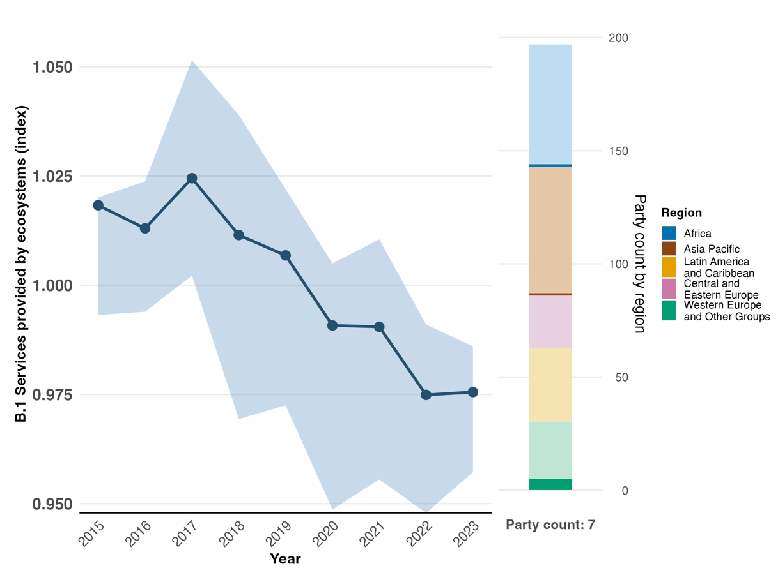
Note : Les valeurs de l’indicateur correspondent à la moyenne générale et à l’écart interquartile des données communiquées chaque année par les Parties. Le diagramme à barres de droite présente la répartition, par région, des Parties ayant communiqué des données. La couleur de chaque région est indiquée dans la légende de la figure : les tons plus foncés représentent la proportion de Parties de chaque région dont les données figurent dans le graphique ; les tons plus clairs, la proportion de Parties de la même région dont les données n’y figurent pas. Il est à noter que la représentation régionale de cet indicateur est extrêmement limitée et présente un biais spatial.
Figure 49
English | Français
Services provided by ecosystems (index) | Services fournis par les écosystèmes (indice)
Year | Année
Party count: 7 | Nombre de Parties : 7
Party count by region | Nombre de Parties par région
Region | Région
African States | États d’Afrique
Asia-Pacific States | États d’Asie et du Pacifique
Latin American and Caribbean States | États d’Amérique latine et des Caraïbes
Eastern European States | États d’Europe orientale
Western European and other States | États d’Europe occidentale et autres États

Figure 50
Indicateur phare B.1 : services fournis par les écosystèmes (ventilés par catégorie de services écosystémiques)
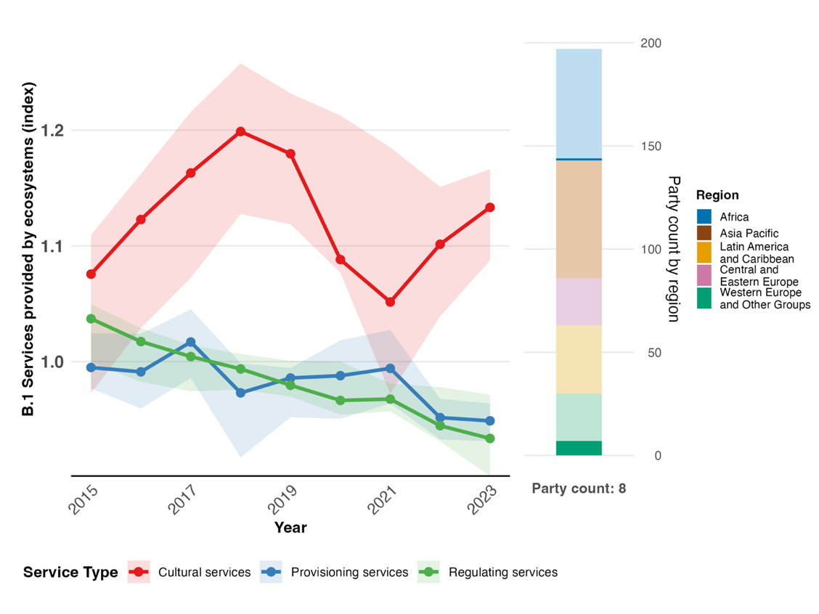
Note : Les valeurs de l’indicateur correspondent à la moyenne générale et à l’écart interquartile des données communiquées chaque année par les Parties pour chacune des trois catégories de services écosystémiques. Le diagramme à barres de droite présente la répartition, par région, des Parties ayant communiqué des données. La couleur de chaque région est indiquée dans la légende de la figure : les tons plus foncés représentent la proportion de Parties de chaque région dont les données figurent dans le graphique ; les tons plus clairs, la proportion de Parties de la même région dont les données n’y figurent pas. Il est à noter que la représentation régionale de cet indicateur est extrêmement limitée et présente un biais spatial.
Figure 50
English | Français
Services provided by ecosystems (index) | Services fournis par les écosystèmes (indice)
Year | Année
Service Type | Type de service
Cultural services | Services culturels
Provisioning services | Services d’approvisionnement
Regulating services | Services de régulation
Party count: 8 | Nombre de Parties : 8
Party count by region | Nombre de Parties par région
Region | Région
African States | États d’Afrique
Asia-Pacific States | États d’Asie et du Pacifique
Latin American and Caribbean States | États d’Amérique latine et des Caraïbes
Eastern European States | États d’Europe orientale
Western European and other States | États d’Europe occidentale et autres États

Figure 51
Pourcentage d’indicateurs alignés sur la cible 11 du Cadre, selon qu’ils indiquent une tendance positive, stable ou négative
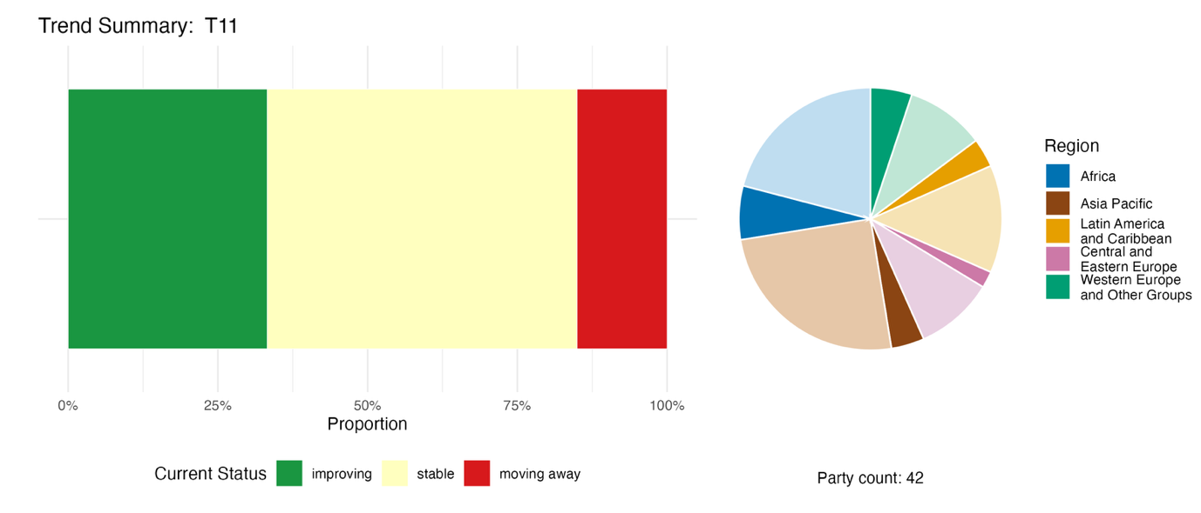
Note : Les proportions sont pondérées par Partie. Les tendances incluent des données relatives à 1 indicateur phare provenant de 23 Parties, ainsi qu’à 3 indicateurs de composante, 4 indicateurs complémentaires et 52 indicateurs nationaux provenant au total de 25 Parties. Le diagramme circulaire représente la répartition, par région, des Parties ayant communiqué des indicateurs pour la cible 11. La couleur de chaque région est indiquée dans la légende de la figure : les tons plus foncés représentent la proportion de Parties de chaque région dont les données figurent dans le graphique ; les tons plus clairs, la proportion de Parties de la même région dont les données n’y figurent pas.
Figure 51
English | Français
Proportion | Proportion
Current Status | État actuel
improving | amélioration
stable | stabilité
moving away | éloignement
Party count: 42 | Nombre de Parties : 42
Region | Région
African States | États d’Afrique
Asia-Pacific States | États d’Asie et du Pacifique
Latin American and Caribbean States | États d’Amérique latine et des Caraïbes
Eastern European States | États d’Europe orientale
Western European and other States | États d’Europe occidentale et autres États

Auto-évaluation des progrès accomplis

D’après les auto-évaluations des Parties dans leurs rapports nationaux, 35 % seulement des cibles nationales qu’elles ont présentées comme étroitement alignées sur la cible 11 sont en voie d’être atteintes, alors qu’une proportion bien plus importante (64 %) n’enregistre aucun changement notable ou des progrès insuffisants et qu’une cible nationale seulement (0,2 %) a été déclarée déjà atteinte (voir la figure 52).

Figure 52
Progrès auto-évalués pour l’ensemble des cibles nationales présentées comme étroitement alignées sur la cible 11 du Cadre
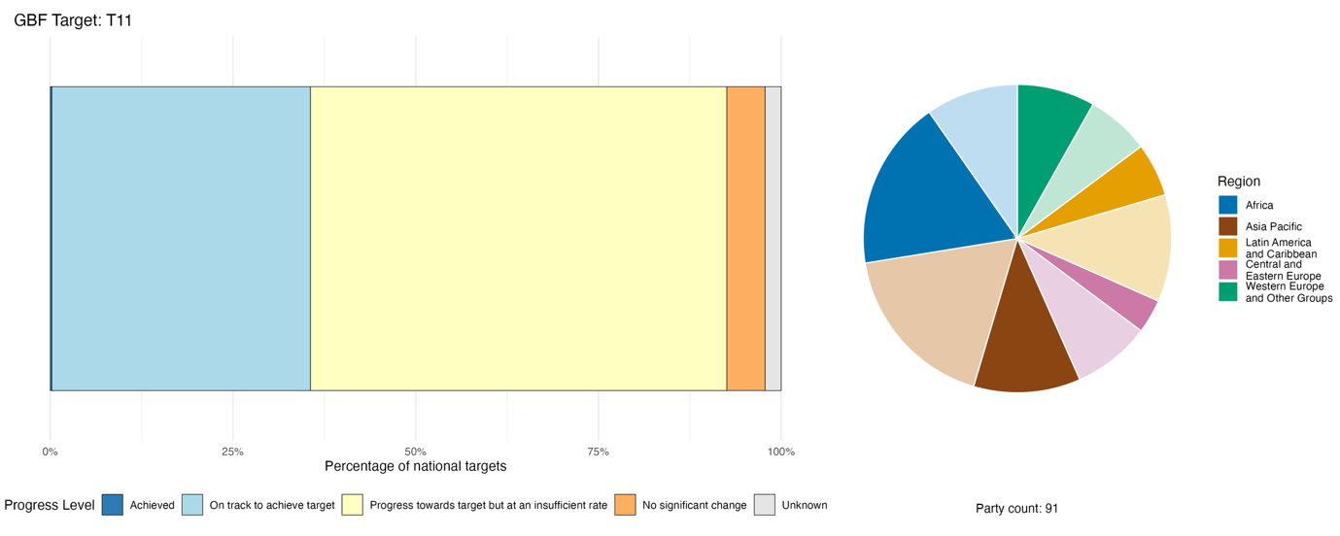
Note : La largeur des barres reflète la proportion de cibles nationales soumises dans chaque catégorie de progrès. Les proportions sont pondérées par Partie afin que toutes les Parties aient le même poids dans l’évaluation globale des progrès, quel que soit le nombre de cibles nationales qu’elles ont soumises. Le diagramme circulaire représente la proportion de Parties de chaque région ayant présenté leur rapport à temps pour qu’il soit pris en compte dans le rapport mondial. La couleur de chaque région est indiquée dans la légende de la figure : les tons plus foncés représentent la proportion de Parties de chaque région dont les données figurent dans le graphique ; les tons plus clairs, la proportion de Parties de la même région dont les données n’y figurent pas.
Figure 52
English | Français
Percentage of national targets | Pourcentage de cibles nationales
Progress Level | État d’avancement
Achieved | Cible atteinte
On track to achieve target | En voie d’atteindre la cible
Progress towards target but at an insufficient rate | Progrès accomplis, mais à un rythme insuffisant
No significant change | Pas de changement notable
Unknown | Inconnu
Party count: 91 | Nombre de Parties : 91
Region | Région
African States | États d’Afrique
Asia-Pacific States | États d’Asie et du Pacifique
Latin American and Caribbean States | États d’Amérique latine et des Caraïbes
Eastern European States | États d’Europe orientale
Western uropean and other States | États d’Europe occidentale et autres États

Actions, réussites et difficultés dans la mise en œuvre

Résumé des actions menées à l’appui de la cible 11 du Cadre

Les approches les plus fréquemment mentionnées pour la mise en œuvre de la cible 11 concernent les actions liées à la restauration des écosystèmes et aux solutions fondées sur la nature. Elles englobent notamment la restauration des paysages forestiers, la réhabilitation des zones humides, la replantation de mangroves, la revitalisation des cours d’eau, la restauration des récifs coralliens et les infrastructures vertes urbaines, entre autres. L’éventail des actions met en évidence des liens avec plusieurs autres cibles qui contribuent à renforcer les contributions de la nature aux populations, notamment les cibles 2 et 8. Une autre tendance dominante dans les actions rapportées au titre de la cible 11 concerne l’intégration des concepts de services écosystémiques et de contributions de la nature aux populations dans les cadres de planification, que ce soit par le biais de la comptabilisation du capital naturel, de la cartographie des services écosystémiques ou de l’intégration de la biodiversité dans les stratégies sectorielles. Une troisième tendance largement répandue est le recours à des mécanismes de mise en œuvre communautaires ou participatifs, allant des groupes forestiers communautaires aux organismes de cogestion des bassins versants (voir l’encadré 33).

Exemples de réussites et de progrès réalisés dans la mise en œuvre

Encadré 33

« Un nouveau pacte en faveur des pollinisateurs » : un cadre politique exhaustif pour inverser le déclin des pollinisateurs au sein de l’Union européenne

Le déclin grave et continu des populations de pollinisateurs sauvages dans l’ensemble de l’Union européenne entraîne une dégradation des processus de pollinisation essentiels. L’initiative politique de l’Union européenne, intitulée « Un nouveau pacte en faveur des pollinisateurs », a été lancée en 2023 dans le but d’inverser le déclin des espèces pollinisatrices au sein de l’Union européenne. Cette initiative couvre un large éventail d’aspects, consistant notamment à combler des lacunes en matière de connaissances, améliorer les politiques de conservation et de restauration, mettre en œuvre des mesures visant à lutter contre les principales pressions qui pèsent sur les pollinisateurs et mobiliser l’ensemble de la société.

En 2024, le dessein d’inverser le déclin des espèces pollinisatrices a été inscrit comme objectif Contraignant à l’article 10 du règlement de l’Union européenne sur la restauration de la nature. Conformément à cette disposition légale, une méthodologie normalisée pour un programme de suivi des pollinisateurs est désormais inscrite dans la réglementation. À partir de 2027, les abeilles, syrphes, papillons et papillons de nuit feront l’objet d’un suivi sur au moins 1 820 sites répartis dans toute l’Union européenne, ce qui garantira une puissance statistique suffisante pour évaluer les tendances des populations de pollinisateurs à l’échelle nationale et à l’échelle de l’Union européenne.

Les connaissances sur les espèces pollinisatrices ont été renforcées grâce aux évaluations actualisées de la Liste rouge européenne concernant les syrphes (2023), les papillons (2025), les abeilles (2026) et les papillons de nuit (2026), qui continuent tous d’afficher un déclin. Les principaux facteurs à l’origine du déclin des pollinisateurs sont combattus par l’intégration des objectifs de conservation des pollinisateurs dans les politiques sectorielles, notamment la politique agricole commune de l’Union européenne, qui aide les agriculteurs à adopter des pratiques agricoles respectueuses des pollinisateurs, ainsi qu’à l’intégration de la protection des pollinisateurs dans l’évaluation des risques liés aux pesticides et dans les systèmes de gestion de la protection des végétaux.

La mobilisation d’un large éventail d’acteurs de la société est essentielle à la réussite du « nouveau pacte en faveur des pollinisateurs ». Pour soutenir cette démarche, l’Union européenne a encouragé la participation active des jeunes en faveur des pollinisateurs par le biais de la démocratie délibérative (l’Assemblée des jeunes citoyens sur les pollinisateursª), du renforcement des capacités et d’un soutien financier (le Fonds européen pour l’action des jeunes en faveur des pollinisateurs^{b}), ainsi que de l’éducation (« Buzzing Schools »^{c})

Cibles concernées : 2, 4, 7, 8, 10, 11, 14 et 21.

Sources : Union européenne, septième rapport national présenté au titre de la Convention ; Direction générale de l’environnement de la Commission européenne, 2023 ; Direction générale de l’environnement de la Commission européenne et al., 2025, 2026a, 2026b; et Union européenne, 2023, 2024, 2025.

ª Voir https://citizens.ec.europa.eu/concluded-online-debates/young-citizens-assembly-pollinators_fr.
^{b} Voir https://iucnsos.org/initiative/european-fund-for-youth-action-on-pollinators/.
^{c} Voir www.scientix.eu/community/partner-projects/buzzing-schools.

Difficultés

De nombreuses Parties ne disposent pas de systèmes de suivi opérationnels concernant les contributions de la nature aux populations, ce qui constitue un obstacle manifeste à la mise en œuvre et à la présentation de rapports relatifs à la cible 11. L’évaluation systématique des contributions de la nature aux populations, notamment les fonctions et les services écosystémiques, est souvent peu développée ou insuffisante. Dans les cas où une telle évaluation a été réalisée, elle est rarement prise en compte dans les processus décisionnels. Certaines Parties précisent en outre que les solutions fondées sur la nature ne sont ni reconnues ni définies sur le plan juridique, ce qui limite leur intégration dans les documents d’aménagement du territoire et rend leur mise en œuvre fragmentée et incohérente. Le manque de financement et la mobilisation insuffisante des ressources sont souvent cités comme des obstacles à la généralisation des solutions fondées sur la nature. La faible intégration de l’évaluation des services écosystémiques dans les processus politiques, de planification et de budgétisation reste un obstacle à la mise en œuvre de la cible 11 pour de nombreuses Parties. Par ailleurs, la gestion des multiples demandes en matière d’utilisation des terres, associée au respect des droits des peuples autochtones et communautés locales et à la nécessité de garantir la cohérence des politiques entre les secteurs de la conservation, de l’agriculture, des infrastructures et d’autres secteurs, reste un défi pour certaines Parties.
.

Contributions provenant d’acteurs autres que les gouvernements nationaux

Engagements communiqués directement via l’outil de présentation des rapports en ligne

Sur les 180 engagements de fond présentés par des acteurs autres que les gouvernements nationaux, seulement 4 concernent principalement la cible 11. Parmi eux, 3 ont été soumis par des ONG et 1 par une entreprise transnationale. Ces engagements mettent l’accent sur les efforts déployés pour intégrer la préservation des contributions de la nature aux populations dans les cadres institutionnels des entreprises et du secteur public. Ces engagements concernent le Danemark, la France et le Japon, ainsi qu’un engagement à portée mondiale. Parmi les activités spécifiques associées à ces engagements figurent la promotion d’une norme mondiale relative aux solutions fondées sur la nature au niveau national, ainsi que la promotion de la conservation des écosystèmes des zones humides à l’échelle des bassins versants grâce à des actions collaboratives menées par les parties prenantes.

Contributions intégrées dans les rapports nationaux

En ce qui concerne la cible 11, ce sont les rôles de mise en œuvre directe et de co-exécution que les rapports nationaux associent le plus souvent à des acteurs autres que les gouvernements nationaux. Parmi ceux-ci figurent les ONG, les acteurs sectoriels tels que les agriculteurs et les pêcheurs, ainsi que les organisations intergouvernementales, qui interviennent à la fois en tant que partenaires financiers et partenaires opérationnels. La cogestion et la gouvernance constituent les rôles les plus importants exercés par les peuples autochtones et communautés locales et les autorités infranationales, tandis que le financement et le cofinancement sont principalement assurés par les organisations intergouvernementales, les acteurs du monde des affaires et de la finance ainsi que certaines ONG, selon les rapports. La diffusion des connaissances, la surveillance et la définition de normes techniques constituent les principales missions de la communauté scientifique. La sensibilisation et le renforcement des capacités sont les rôles le plus souvent attribués aux citoyens, aux jeunes, aux femmes et aux filles, bien que leur description comporte souvent peu de détails opérationnels. Enfin, la gestion responsable liée aux moyens de subsistance, qui consiste à intégrer la conservation dans les activités génératrices de revenus, apparaît comme un mécanisme transversal pour les peuples autochtones et communautés locales, les acteurs sectoriels, les femmes et les jeunes. Cela est particulièrement évident en Afrique subsaharienne, en Amérique latine et dans le Pacifique.

Exemples de liens avec d’autres accords, organisations et processus

La cible 11 du quatrième plan stratégique pour la période 2016-2024 de la Convention relative aux zones humides d’importance internationale, particulièrement comme habitats des oiseaux d’eau, visait à ce que, pendant la durée du plan, « les fonctions, les services et les avantages des zones humides soient largement mis en évidence, documentés et diffusés ». Les progrès accomplis dans la réalisation de cette cible ont été considérés comme contribuant aux cibles 11, 12 et 13 du Cadre mondial de la biodiversité de Kunming-Montréal. En 2025, environ 70 % des Parties à la Convention sur les zones humides avaient procédé à des évaluations complètes ou partielles des avantages et des services écosystémiques fournis par les zones humides d’importance internationale et d’autres zones humides. Selon les Perspectives mondiales des zones humides 2025, les 1,4 milliard d’hectares de zones humides restantes apporteraient chaque année aux populations entre 8 000 milliards et 39 000 milliards de dollars des États-Unis (Convention sur les zones humides, 2025a, 2025b et 2025e).

Cible 12. Accroître les espaces verts et améliorer l’aménagement urbain pour le bien-être humain et la biodiversité

Texte de la cible : Augmenter significativement la superficie, la qualité et la connectivité des espaces verts et bleus dans les zones urbaines et densément peuplées, ainsi que l’accès à ces espaces et les avantages qu’ils procurent, en systématisant la conservation et l’utilisation durable de la biodiversité, en tenant compte de celle-ci dans l’aménagement urbain, en améliorant la biodiversité ainsi que la connectivité et l’intégrité écologiques indigènes, en améliorant la santé et le bien-être des personnes et leur lien avec la nature, ainsi qu’en favorisant une urbanisation durable et inclusive et en soutenant la fourniture de fonctions et de services écosystémiques.

Aperçu des progrès accomplis
Il subsiste des lacunes concernant l’alignement des cibles nationales sur la portée complète de la cible 12, ainsi que la mise en œuvre et le suivi. Les cibles nationales visent principalement à accroître la superficie des espaces verts et à garantir un aménagement urbain respectueux de la biodiversité, plutôt que d’autres aspects de cette cible. Les données communiquées sont insuffisantes pour évaluer les tendances, mais elles permettent d’établir un premier état des lieux des espaces verts et bleus dans les zones urbaines et densément peuplées. Une nette majorité des Parties font état de progrès en matière d’intégration de la biodiversité et des services écosystémiques dans l’aménagement urbain. Cependant, d’autres indicateurs nationaux, ainsi que l’auto-évaluation des Parties, indiquent tous que ces progrès ne sont pas suffisants pour atteindre la plupart des cibles nationales. Les Parties ont fait état de difficultés liées aux données et aux méthodes de suivi, à la faiblesse des cadres de planification et des mécanismes d’application, au manque de coordination entre les autorités et à l’absence d’expertise pertinente.

Prise en compte par les Parties de la portée de la cible 12 du Cadre dans leurs cibles nationales

Tableau 26
Éléments de la cible 12 du Cadre et leur prise en compte dans les cibles nationalesª
Augmenter significativement la superficie des espaces verts dans les zones urbaines et densément peuplées | 71
Augmenter significativement la superficie des espaces bleus dans les zones urbaines et densément peuplées | 53
Augmenter significativement la qualité des espaces verts et bleus dans les zones urbaines et densément peuplées | 56
Augmenter significativement la connectivité des espaces verts et bleus dans les zones urbaines et densément peuplées | 52
Augmenter significativement l’accès aux espaces verts et bleus dans les zones urbaines et densément peuplées, ainsi que les avantages qu’ils procurent | 46
Systématiser la conservation et l’utilisation durable de la biodiversité dans les zones urbaines et densément peuplées | 33
Tenir compte de la biodiversité dans l’aménagement urbain, en favorisant une urbanisation durable et inclusive et en soutenant la fourniture de fonctions et de services écosystémiques | 65
Améliorer la biodiversité indigène dans les zones urbaines et densément peuplées | 31
Améliorer la santé et le bien-être des personnes et leur lien avec la nature | 54
En moyenne, les Parties ont pris en compte, au moins partiellement, 51 % de ces éléments dans leurs cibles nationales

Note : La colonne de droite du tableau indique le pourcentage de Parties dont les cibles nationales prennent en compte l’élément, au moins partiellement.
ª Les éléments de chaque cible ont été définis par le Groupe spécial d’experts techniques sur les indicateurs du Cadre mondial de la biodiversité de Kunming-Montréal (voir annexe I du document CBD/COP/16/INF/4 ; et Affinito et al., 2025). La méthode détaillée employée pour l’analyse des cibles nationales est présentée dans le document CBD/SBI/7/INF/22.

Une large majorité des Parties ont présenté des cibles nationales portant sur les espaces verts dans les zones urbaines et densément peuplées (71 %) et sur l’aménagement urbain tenant compte de la biodiversité (65 %) (voir le tableau 26). Un plus petit nombre de Parties (53 %) traitent spécifiquement des espaces bleus (zones dominées par des plans d’eau). Plus de la moitié des Parties sont dotées de cibles portant sur la qualité (56 %), la connectivité (52 %) et les bienfaits pour la santé et le bien-être des personnes ainsi que leur lien avec la nature (54 %) des espaces verts et bleus. Un plus petit nombre de Parties ont fixé des cibles concernant l’accès aux espaces verts et bleus (46 %) ou visant à améliorer la biodiversité indigène dans les zones urbaines et densément peuplées (31 %). Dans l’ensemble, il existe des écarts importants entre la portée des cibles nationales et celle de la cible mondiale. La cible 12 ne comporte pas d’éléments quantitatifs précis, mais prévoit un engagement à augmenter de manière significative la superficie des espaces verts et bleus.

Indicateurs de progrès

Tableau 27
Tableau de bord des indicateurs pour la cible 12 du Cadre

 | Utilisation de l’indicateur |  | Résultats de l’indicateur
Indicateur phare 12.1 : part moyenne de l’espace bâti des villes constitué d’espaces verts ou bleus et accessible à tous | 26 % des Parties |  | Moyenne générale : 23 % (plage : 1 à 58 %)
Indicateur binaire 12.b : nombre de pays ayant mis en place un aménagement urbain respectueux de la biodiversité faisant référence aux espaces urbains verts ou bleus | 127 Parties | s.o.ª | 69 % des Parties ont obtenu de très bons résultats (note : 4/5)
Tous les indicateurs quantitatifs combinés | 27 Parties, 21 % |  | 20 % de tendances positives  3 % de tendances négatives
Notes | Les valeurs nationales sont calculées à partir d’un sous-ensemble de villes évaluées.  L’estimation de l’accessibilité des espaces verts et bleus n’était globalement pas réalisable.

Note : Le code couleur se rapporte à l’évaluation globale des progrès accomplis pour l’ensemble des cibles. La méthode de cette évaluation est expliquée dans le tableau de bord récapitulatif global (voir le tableau 3). Pour l’utilisation des données des indicateurs et l’ensemble des tendances des indicateurs quantitatifs, le code couleur indique où se situe la valeur de chaque cible par rapport aux notes les plus élevées et les plus faibles obtenues pour toutes les cibles du Cadre (le vert correspond aux valeurs en pourcentage situées dans le tiers supérieur de la fourchette totale, le jaune au tiers intermédiaire et le rouge au tiers inférieur). Les couleurs des indicateurs binaires sont fondées sur le pourcentage de Parties ayant obtenu une note élevée (4 ou 5) pour l’indicateur dans son ensemble (le vert est attribué aux valeurs égales ou supérieures à 50 %, le jaune aux valeurs comprises entre 25 % et 50 %, et le rouge aux valeurs inférieures à 25 %) Les couleurs des résultats des indicateurs phares sont fondées sur les progrès accomplis par rapport à la cible (le vert est attribué lorsque des progrès sont accomplis, le jaune lorsqu’ils sont mitigés, le rouge lorsqu’ils sont insuffisants et le gris lorsqu’ils ne peuvent pas être évalués). Il est à noter que le pourcentage de Parties ayant communiqué des données sur les indicateurs phares peut différer de celui qui est retenu dans les résultats agrégés, aussi bien pour l’indicateur phare que pour l’ensemble des indicateurs quantitatifs combinés, en raison de différences méthodologiques dans l’utilisation des données.
ª Étant donné que l’outil de présentation des rapports en ligne exige des données sur les indicateurs binaires, le nombre de soumissions concernant ces indicateurs ne rend pas compte des différences de capacités de suivi entre les cibles et ne fournit pas d’informations exploitables pour progresser dans la mise en œuvre, de sorte qu’il n’y a pas lieu d’évaluer l’utilisation de ces indicateurs.

D’après les données relatives à l’indicateur phare 12.1 (part moyenne des espaces verts ou bleus accessibles à tous dans les espaces bâtis des villes), communiquées par 26 % des Parties dont les rapports nationaux ont été pris en compte dans le rapport mondial, les espaces verts ou bleus accessibles à tous représentent en moyenne 23 % des espaces bâtis (voir le tableau 27 et figure 53). Ces données sont présentées sous la forme d’une figure de référence unique pour la période 2020-2025, faute de données suffisantes sur les tendances. Les Parties ont fait remarquer que la collecte des données ainsi que la méthodologie constituaient les principales difficultés dans l’établissement des rapports relatifs à cet indicateur. Le nombre de villes évaluées par les Parties ayant transmis des informations variait de 3 à 31 ; par conséquent, les données communiquées ne sont pas nécessairement représentatives de l’ensemble des zones urbaines d’un même pays. Plusieurs Parties ont fait remarquer que les contraintes de capacités au niveau municipal entraînaient des goulots d’étranglement concernant la disponibilité des plans de ville et la fréquence de leur mise à jour. Par ailleurs, certaines Parties ont fait remarquer que la méthodologie de l’indicateur des ODD recommandé (11.7.1 : part moyenne des espaces bâtis des villes accessibles à tous, ventilée par sexe, par âge et par personnes handicapées) n’était pas adaptée pour rendre compte de l’indicateur phare 12.1, car cet indicateur des ODD ne fait pas la distinction entre les espaces verts ou bleus, ni les espaces artificiels sans rapport avec la biodiversité. De nombreuses Parties ont également fait remarquer que l’évaluation de l’accès aux espaces verts et bleus posait un défi particulier et que les méthodes appropriées faisaient défaut. Par conséquent, bon nombre des données utilisées pour l’estimation globale de l’indicateur portent sur la part des espaces verts et bleus par rapport à la superficie urbaine.
D’après l’indicateur binaire relatif à la cible 12, la plupart des Parties (69 %) ont fait état de progrès concernant l’intégration de la biodiversité et des services écosystémiques dans l’aménagement urbain (voir la figure 54). Cependant, parmi ces Parties, un plus grand nombre a indiqué que ces efforts en étaient encore au stade de l’élaboration, tandis qu’un plus petit nombre a déclaré être parvenu à les mener à bien.
Les autres indicateurs nationaux communiqués par les Parties portent également en grande partie sur la superficie des espaces verts dans les zones urbaines et densément peuplées, tandis que la plupart des autres éléments de la cible, tels que la connectivité, ne font l’objet ni d’un suivi ni d’un rapport. L’analyse des tendances montre que la plupart de ces indicateurs n’ont guère évolué ; toutefois, 20 % d’entre eux affichent des tendances positives, et très peu de tendances négatives ont été signalées (voir la figure 55). Il est important de noter que cette analyse ne porte que sur 21 % des Parties dont les rapports nationaux ont été pris en compte pour l’élaboration du rapport mondial.

Figure 53
Indicateur phare 12.1 : part moyenne de l’espace bâti des villes constitué d’espaces verts ou bleus et accessible à tous

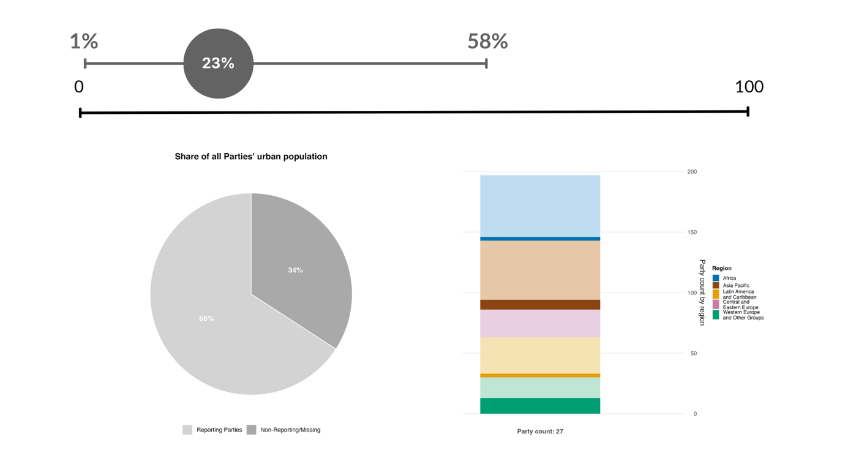

Note : Un seul point de données est représenté, regroupant toutes les valeurs de l’indicateur communiquées, car moins d’un cinquième des Parties ont transmis des séries chronologiques. La moyenne et l’étendue des espaces verts ou bleus dans les villes de toutes les Parties ayant fourni des données sont présentées. Le diagramme circulaire indique, en gris foncé, la proportion de la population urbaine totale des Parties représentée par les Parties ayant fourni des données. Le diagramme à barres présente la répartition des Parties ayant communiqué des données par région. Les couleurs attribuées à chaque région sont définies dans la légende de la figure : les teintes plus foncées représentent la proportion de Parties d’une région pour lesquelles des données figurent dans le graphique ; les teintes plus claires représentent la proportion de Parties de cette même région pour lesquelles aucune donnée ne figure dans le graphique.
Figure 53
English | Français
Share of all Parties’ urban population | Part de la population urbaine de l’ensemble des Parties
Reporting Parties | Parties déclarantes
Non-Reporting/Missing | Parties non déclarantes/ manquantes
Party count: 27 | Nombre de Parties : 27
Party count by region | Nombre de Parties par région
Region | Région
African States | États d’Afrique
Asia-Pacific States | États d’Asie et du Pacifique
Latin American and Caribbean States | États d’Amérique latine et des Caraïbes
Eastern European States | États d’Europe orientale
Western European and other States | États d’Europe occidentale et autres États

Figure 54
Indicateur binaire 12.b : nombre de pays ayant mis en place un aménagement urbain respectueux de la biodiversité faisant référence aux espaces urbains verts ou bleus
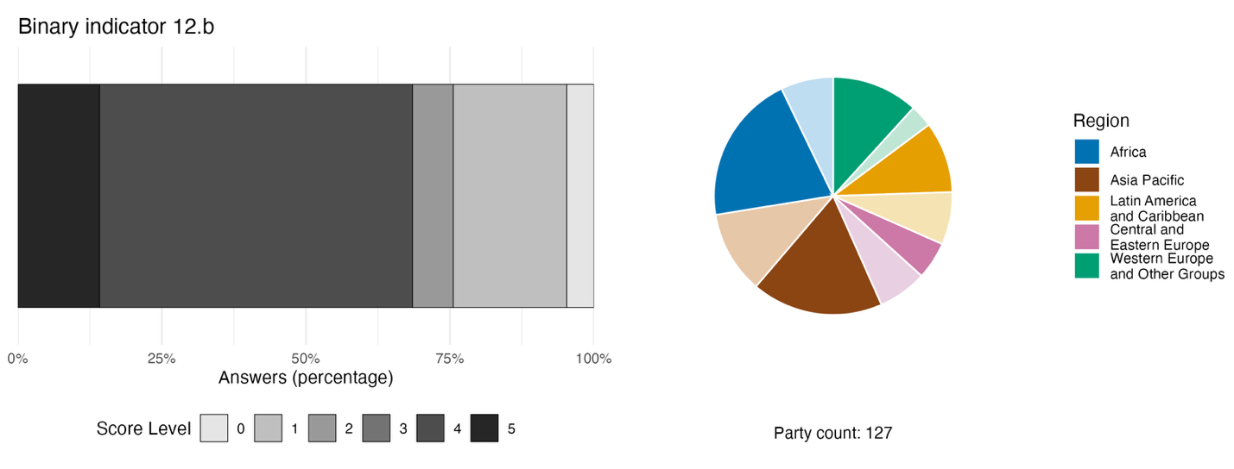
Note : La largeur des barres indique le pourcentage de Parties dans chaque catégorie de note, une note plus élevée correspondant à des progrès plus importants. Les notes sont établies d’après les réponses aux questions de l’indicateurª. Le diagramme circulaire représente la répartition par région des Parties ayant répondu à toutes les questions. La couleur de chaque région est indiquée dans la légende de la figure : les tons plus foncés représentent la proportion de Parties de chaque région dont les données figurent dans le graphique ; les tons plus clairs, la proportion de Parties de la même région dont les données n’y figurent pas.
ª La méthode de calcul des notes pour chaque indicateur binaire, ainsi que les questions associées à chaque indicateur, figurent dans le document CBD/COP/16/INF/3/Rev.1.
Figure 54
English | Français
Answers (percentage) | Réponses (pourcentage)
Score Level | Note
Party count: 127 | Nombre de Parties : 127
Region | Région
African States | États d’Afrique
Asia-Pacific States | États d’Asie et du Pacifique
Latin American and Caribbean States | États d’Amérique latine et des Caraïbes
Eastern European States | États d’Europe orientale
Western European and other States | États d’Europe occidentale et autres États

Figure 55
Pourcentage d’indicateurs alignés sur la cible 12 du Cadre, selon qu’ils indiquent une tendance positive, stable ou négative
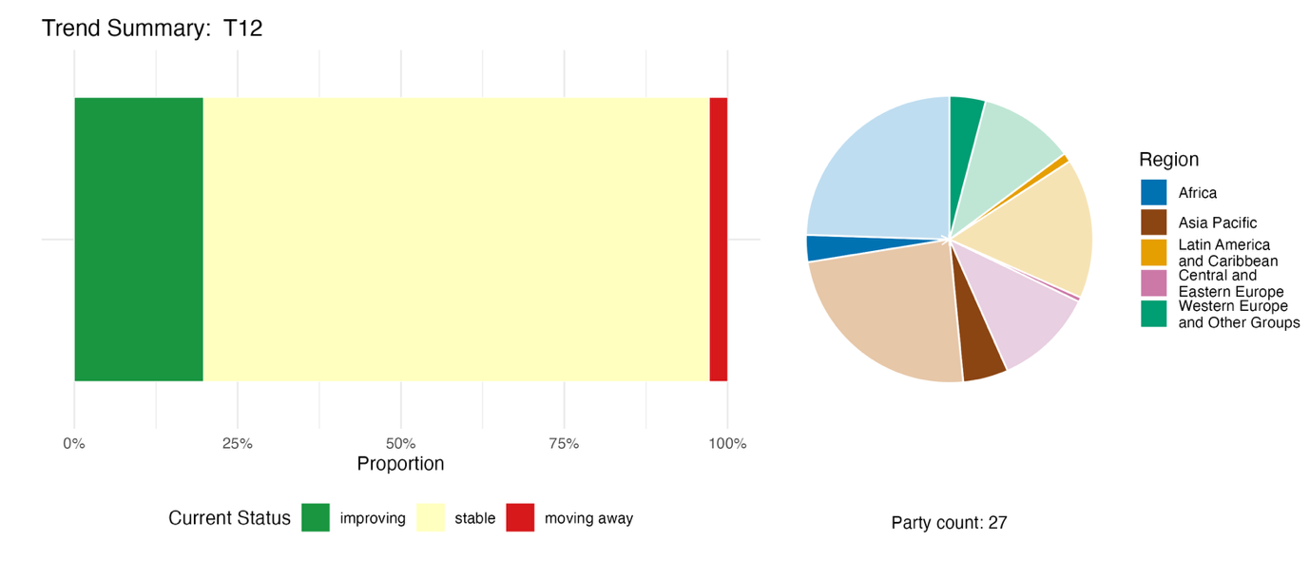
Note : Les proportions sont pondérées par Partie. Les tendances incluent des données relatives à 1 indicateur phare provenant de 17 Parties, ainsi qu’à 39 indicateurs nationaux provenant au total de 13 Parties. Le diagramme circulaire représente la répartition, par région, des Parties ayant communiqué des indicateurs pour la cible 12. La couleur de chaque région est indiquée dans la légende de la figure : les tons plus foncés représentent la proportion de Parties de chaque région dont les données figurent dans le graphique ; les tons plus clairs, la proportion de Parties de la même région dont les données n’y figurent pas.
Figure 55
English | Français
Proportion | Proportion
Current Status | État actuel
improving | amélioration
stable | stabilité
moving away | éloignement
Party count: 27 | Nombre de Parties : 27
Region | Région
African States | États d’Afrique
Asia-Pacific States | États d’Asie et du Pacifique
Latin American and Caribbean States | États d’Amérique latine et des Caraïbes
Eastern European States | États d’Europe orientale
Western European and other States | États d’Europe occidentale et autres États

Auto-évaluation des progrès accomplis

L’auto-évaluation réalisée par les Parties dans leurs rapports nationaux corrobore généralement l’analyse des tendances des indicateurs. Seulement 32 % des cibles nationales présentées comme étroitement alignées sur la cible 12 sont en voie d’être atteintes, alors qu’une proportion bien plus importante (64 %) n’enregistre aucun changement notable ou des progrès insuffisants, et que deux cibles nationales seulement (0,4 %) ont été déclarées déjà atteintes (voir la figure 56).

Figure 56
Progrès auto-évalués pour l’ensemble des cibles nationales présentées comme étroitement alignées sur la cible 12 du Cadre
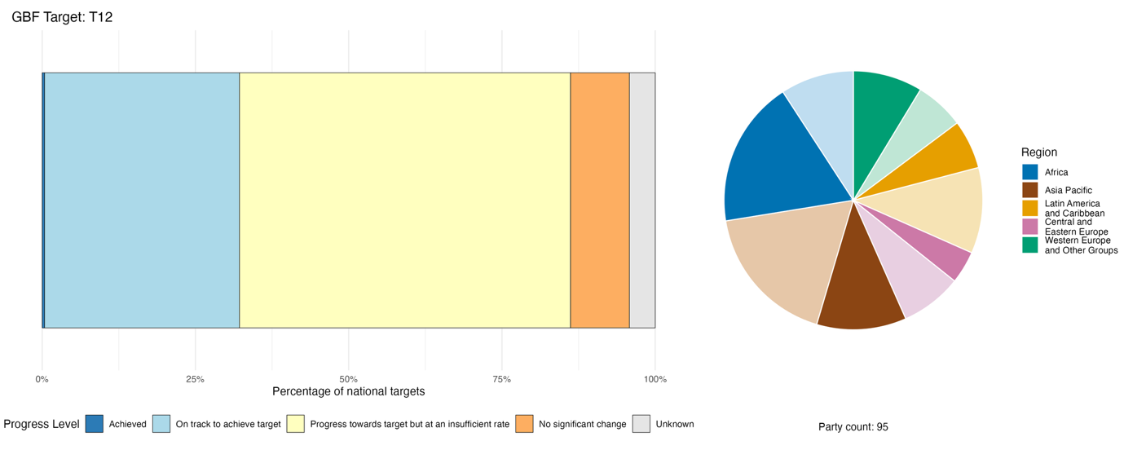
Note : La largeur des barres reflète la proportion de cibles nationales soumises dans chaque catégorie de progrès. Les proportions sont pondérées par Partie afin que toutes les Parties aient le même poids dans l’évaluation globale des progrès, quel que soit le nombre de cibles nationales qu’elles ont soumises. Le diagramme circulaire représente la proportion de Parties de chaque région ayant présenté leur rapport à temps pour qu’il soit pris en compte dans le rapport mondial. La couleur de chaque région est indiquée dans la légende de la figure : les tons plus foncés représentent la proportion de Parties de chaque région dont les données figurent dans le graphique ; les tons plus clairs, la proportion de Parties de la même région dont les données n’y figurent pas.
Figure 56
English | Français
Percentage of national targets | Pourcentage de cibles nationales
Progress Level | État d’avancement
Achieved | Cible atteinte
On track to achieve target | En voie d’atteindre la cible
Progress towards target but at an insufficient rate | Progrès accomplis, mais à un rythme insuffisant
No significant change | Pas de changement notable
Unknown | Inconnu
Party count: 95 | Nombre de Parties : 95
Region | Région
African States | États d’Afrique
Asia-Pacific States | États d’Asie et du Pacifique
Latin American and Caribbean States | États d’Amérique latine et des Caraïbes
Eastern European States | États d’Europe orientale
Western European and other States | États d’Europe occidentale et autres États

Actions, réussites et difficultés dans la mise en œuvre

Résumé des actions menées à l’appui de la cible 12 du Cadre

Le type d’action le plus souvent signalé par les Parties concerne l’intervention directe visant à encourager l’aménagement des espaces verts et la restauration des habitats. Ces actions vont de la plantation d’arbres, assortie d’objectifs chiffrés, à la création de parcs, en passant par la restauration des zones humides, la stabilisation des berges et la mise en place de corridors écologiques en milieu urbain (voir l’encadré 34). De nombreuses Parties font également état d’actions spécifiques visant à valoriser les espaces bleus en milieu urbain, notamment des mesures visant à réduire la pollution des lacs et des rivières et à réhabiliter les cours d’eau urbains. Plusieurs Parties font état de mesures visant à créer ou à planifier des corridors écologiques reliant les espaces verts urbains. De nombreuses Parties ont fixé des quotas réglementaires pour les espaces verts et bleus accessibles aux populations urbaines, ainsi que d’autres exigences en matière de biodiversité, en les intégrant dans leurs instruments d’aménagement du territoire. L’éducation à l’environnement, la science citoyenne, l’engagement communautaire et les campagnes de sensibilisation du public sont largement reconnus comme contribuant à la mise en œuvre de la cible 12 ; toutefois, ces actions ne sont pas suffisamment prises en compte dans les cibles nationales et les indicateurs quantitatifs présentés.

Exemples de réussites et de progrès réalisés dans la mise en œuvre

Encadré 34

Une gouvernance à plusieurs niveaux en matière d’aménagement d’espaces verts, combinant des instruments juridiques, financiers et communautaires en Belgique

La Belgique est confrontée à d’importants défis dans le cadre de la préservation des contributions de la nature aux populations dans les zones urbaines densément peuplées, en raison d’une grave pénurie d’espaces verts et bleus accessibles, de l’imperméabilisation généralisée des sols, de la fragmentation des habitats écologiques et de l’utilisation excessive de pesticides dans les espaces publics. De nombreux habitants ne disposent ni de jardin privé ni d’espaces verts publics à proximité, et la répartition de ces espaces est inégale d’un quartier à l’autre.

Afin de restaurer, de préserver et de renforcer les contributions de la nature aux populations, la Belgique a mis en place un système de gouvernance à plusieurs niveaux en matière d’aménagement d’espaces verts dans la Région de Bruxelles-Capitale, la Région flamande et la Région wallonne. La cible nationale correspondante est présentée comme étant en bonne voie d’être atteinte.

Dans le cadre de cette initiative, la Belgique a restauré 88 kilomètres d’infrastructures bleues et créé plus de 6 300 hectares de zones humides au titre du Blue Deal (Flandre). En 2021, la Wallonie a lancé le programme de subventions BiodiverCité, auquel 88 % des communes ont participé. Le programme de fauchage tardif couvre plus de 16 200 kilomètres de routes et a été adopté par 89 % des communes. L’utilisation de pesticides dans les espaces publics a été supprimée dans toute la Wallonie, et un réseau de plus de 2 400 jardins naturels certifiés a été créé. Au cours des 20 dernières années, Bruxelles a ajouté environ 100 hectares d’espaces verts gérés.

Parmi les principaux défis figurent la fragmentation de la gouvernance entre les niveaux fédéral et régional, ainsi que les lacunes en matière de collecte de données. Parmi les approches proposées pour la poursuite de la mise en œuvre figurent le renforcement des mécanismes de coordination et l’intensification des efforts de restauration.

Cibles concernées : 1, 2, 7, 11, 12 et 14.
Source : Belgique, septième rapport national présenté au titre de la Convention.

Difficultés

De nombreuses Parties reconnaissent l’absence de politiques nationales consacrées à la nature en milieu urbain et l’insuffisance d’un suivi systématique de la biodiversité urbaine, ce qui constitue un obstacle à la mise en œuvre de la cible 12. Le manque de coordination entre les différents secteurs et services gouvernementaux complique encore davantage la mise en œuvre, car les politiques relatives aux infrastructures vertes peuvent relever à la fois des ministères de l’environnement, du logement, de la santé, des transports, de l’eau et de l’aménagement du territoire. De plus, l’absence de partage d’informations entre les différents niveaux de l’État peut poser des difficultés en matière de mesure systématique et de communication des résultats relatifs à la biodiversité urbaine. Les Parties indiquent que les autorités infranationales et les municipalités peuvent ne pas disposer de l’expertise spécialisée nécessaire en matière d’écologie urbaine ou de gestion des paysages. Les cadres relatifs à la biodiversité urbaine ont souvent un caractère purement consultatif, et même les cadres juridiques peuvent présenter des limites en matière d’application. Le financement insuffisant ou incertain des autorités infranationales et locales constitue également un obstacle. Dans certains pays en développement en particulier, l’urbanisation rapide, la pénurie de logements et l’extension des établissements informels vers des zones écologiquement sensibles posent des défis complexes en termes d’aménagement du territoire, qui nécessitent des politiques intégrées en matière de logement, d’assainissement, de restauration des écosystèmes et d’inclusion sociale.

Contributions provenant d’acteurs autres que les gouvernements nationaux

Engagements communiqués directement via l’outil de présentation des rapports en ligne

Sur les 180 engagements de fond présentés par des acteurs autres que les gouvernements nationaux, seulement 3 concernent la cible 12. Parmi eux, 2 ont été soumis par des ONG et 1 par une entreprise immobilière privée. Ces trois engagements témoignent des efforts déployés pour intégrer la biodiversité et les solutions fondées sur la nature dans l’aménagement urbain. Ces engagements portent tous sur des actions menées en Europe, avec la participation de la Bosnie-Herzégovine, du Danemark et du Royaume des Pays-Bas.

Contributions intégrées dans les rapports nationaux

Les autorités infranationales et locales sont les principales responsables des mesures relatives aux espaces verts et bleus urbains, et élaborent souvent leurs propres stratégies d’aménagement d’espaces verts, leurs propres arrêtés et leurs propres cadres de suivi. Les ONG et les organisations de la société civile assument des rôles variés, allant de la restauration des écosystèmes à la certification, en passant par la cogouvernance, l’accompagnement technique et le suivi, tandis que la communauté scientifique fournit principalement des données de référence, des outils de planification et des méthodes de suivi. Les organisations intergouvernementales et les partenaires internationaux jouent principalement le rôle de partenaires financiers, de co-exécutants et d’acteurs du renforcement des capacités. Les citoyens sont le plus souvent les destinataires des actions de sensibilisation, tandis que les peuples autochtones et communautés locales assurent la cogestion des territoires et des ressources, et font parfois office de principale autorité d’aménagement du territoire en cas de faiblesse des capacités de l’État. Si tous les citoyens tirent profit des espaces verts urbains pour leur bien-être, les femmes et les jeunes sont le plus souvent cités comme destinataires ou bénéficiaires ; cependant, ils contribuent également à sensibiliser le public à cette question.

Exemples de liens avec d’autres accords, organisations et processus

La Convention de Stockholm sur les polluants organiques persistants traite des sources de pollution chimique qui affectent la qualité et la fonction écologique des espaces verts et bleus urbains, soutenant ainsi un aménagement urbain respectueux de la biodiversité et contribuant à la mise en œuvre de la cible 12 du Cadre. Les polluants organiques persistants, tels que ceux présents dans certains matériaux de construction et de démolition, peuvent être rejetés dans l’environnement lors d’activités d’aménagement et de rénovation urbains. La Convention de Stockholm encourage l’élimination progressive et la gestion respectueuse de l’environnement de ces substances dangereuses, telles que l’hexabromocyclododécane présent dans les matériaux isolants, contribuant ainsi à réduire la contamination des sols et des plans d’eau au sein des villes et à leurs abords (secrétariat des Conventions de Bâle, de Rotterdam et de Stockholm, 2025).
La mise en œuvre de la cible 12 est également soutenue par l’intégration, dans les stratégies d’urbanisme, des lignes directrices en matière de gestion des déchets issues de la Convention de Bâle sur le contrôle des mouvements transfrontières de déchets dangereux et de leur élimination. La collaboration entre les urbanistes, les autorités chargées de l’environnement et les professionnels de la gestion des déchets peut contribuer à ce que les espaces verts et bleus des villes soient aménagés et entretenus de manière à réduire au minimum la pollution et à protéger les fonctions des écosystèmes. Les lignes directrices techniques de la Convention de Bâle relatives à la gestion respectueuse de l’environnement des déchets municipaux solides et d’autres flux pertinents proposent des mesures concrètes en matière de réduction, de tri, d’élimination en toute sécurité et de traitement des déchets, c’est-à-dire des mesures qui sont essentielles pour prévenir la contamination des parcs, des cours d’eau et des corridors de biodiversité urbains. L’intégration de ces lignes directrices dans les stratégies d’aménagement urbain peut contribuer à réduire les pressions environnementales exercées sur les espaces verts tout en favorisant des écosystèmes urbains plus sains et plus résilients (secrétariat des Conventions de Bâle, de Rotterdam et de Stockholm, 2025).

Cible 13. Accroître le partage des avantages découlant des ressources génétiques, l’information de séquençage numérique et les connaissances traditionnelles

Texte cible : Prendre des mesures juridiques, politiques, administratives et de renforcement des capacités efficaces à tous les niveaux, selon qu’il convient, pour assurer le partage juste et équitable des avantages découlant de l’utilisation des ressources génétiques et de l’information de séquençage numérique sur les ressources génétiques, ainsi que des connaissances traditionnelles associées aux ressources génétiques, et faciliter l’accès approprié aux ressources génétiques, et d’ici à 2030, favoriser une augmentation significative des avantages partagés, dans le respect des instruments internationaux applicables en matière d’accès et de partage des avantages.

Aperçu des progrès accomplis

Des progrès sont réalisés dans la mise en place de cadres relatifs à l’accès et au partage des avantages (APA), mais la mise en œuvre des dispositions législatives, politiques et administratives nécessaires n’en est encore qu’à ses débuts. Dans l’ensemble, les cibles nationales assurent une bonne prise en compte des éléments de la cible 13 liés aux ressources génétiques. Les Parties ont fourni peu de données concernant les avantages monétaires ou non monétaires découlant des instruments APA. Une analyse des indicateurs fait apparaître une tendance globalement positive, corroborée par les auto-évaluations des Parties, qui montrent que 43 % des cibles nationales étroitement alignées sur la cible 13 sont en voie d’être atteintes. Les difficultés d’ordre réglementaire figurent parmi les obstacles les plus fréquemment cités à la mise en œuvre. Il est nécessaire de renforcer le suivi afin de déterminer l’impact des cadres APA nationaux et d’autres cadres réglementaires sur l’augmentation des avantages partagés.

Prise en compte par les Parties de la portée de la cible 13 du Cadre dans leurs cibles nationales

Tableau 28
Éléments de la cible 13 du Cadre et leur prise en compte dans les cibles nationalesª

Prendre des mesures juridiques, politiques et administratives efficaces à tous les niveaux pour assurer le partage juste et équitable des avantages découlant de l’utilisation des ressources génétiques | 79
Prendre des mesures de renforcement des capacités efficaces à tous les niveaux pour assurer le partage juste et équitable des avantages découlant de l’utilisation des ressources génétiques | 60
Prendre des mesures juridiques, politiques et administratives efficaces à tous les niveaux pour assurer le partage juste et équitable des avantages découlant de l’utilisation de l’information de séquençage numérique | 52
Prendre des mesures de renforcement des capacités à tous les niveaux pour assurer le partage juste et équitable des avantages découlant de l’utilisation de l’information de séquençage numérique | 42
Prendre des mesures juridiques, politiques et administratives efficaces à tous les niveaux pour assurer le partage juste et équitable des avantages découlant des connaissances traditionnelles | 60
Prendre des mesures de renforcement des capacités efficaces à tous les niveaux pour assurer le partage juste et équitable des avantages découlant des connaissances traditionnelles | 51
Faciliter l’accès approprié aux ressources génétiques | 72
D’ici à 2030, favoriser une augmentation significative des avantages partagés, dans le respect des instruments internationaux applicables en matière d’accès et de partage des avantages | 57
En moyenne, les Parties ont pris en compte, au moins partiellement, 59 % de ces éléments dans leurs cibles nationales

Note : La colonne de droite du tableau indique le pourcentage de Parties dont les cibles nationales prennent en compte l’élément, au moins partiellement.
ª Les éléments de chaque cible ont été définis par le Groupe spécial d’experts techniques sur les indicateurs du Cadre mondial de la biodiversité de Kunming-Montréal (voir annexe I du document CBD/COP/16/INF/4 ; et Affinito et al., 2025). La méthode détaillée employée pour l’analyse des cibles nationales est présentée dans le document CBD/SBI/7/INF/22.

Une vaste majorité de Parties ont présenté des cibles nationales portant sur des mesures juridiques, politiques et administratives visant à garantir le partage juste et équitable des avantages découlant de l’utilisation des ressources génétiques (79 %), ainsi qu’à faciliter l’accès aux ressources génétiques (72 %). Une majorité de Parties ont également fixé des cibles relatives aux mesures de renforcement des capacités concernant le partage des avantages liés aux ressources génétiques (60 %) et aux connaissances traditionnelles (51 %). Un plus petit nombre de Parties disposent de cibles portant sur les mesures juridiques, politiques et administratives relatives à l’information de séquençage numérique (52 %) et au renforcement des capacités qui y est associé (42 %). Dans l’ensemble, les cibles nationales couvrent bien les éléments de la cible 13 qui relèvent de la mise en œuvre à l’échelle nationale (voir le tableau 28).

Indicateurs de progrès

Tableau 29
Tableau de bord des indicateurs pour la cible 13 du Cadre

 | Utilisation de l’indicateur |  | Résultats de l’indicateur
Indicateur phare C.1 : avantages monétaires perçus dans le respect des instruments internationaux applicables en matière d’accès et de partage des avantages | 11 % des Parties |  | Avantages monétaires totaux d’un montant de 6,9 millions de dollars des États-Unis pour la période 2022-2025
Indicateur phare C.2 : avantages non monétaires découlant des instruments internationaux-applicables en matière d’accès et de partage des avantages | 14 % des Parties |  | Total des avantages non monétaires 2022-2025 : 960
Indicateur binaire 13.b : nombre de pays qui ont pris des mesures juridiques, politiques, administratives et de renforcement des capacités efficaces à tous les niveaux, selon qu’il convient, pour assurer le partage juste et équitable des avantages découlant de l’utilisation des ressources génétiques et de l’information de séquençage numérique sur les ressources génétiques, ainsi que les connaissances traditionnelles associées aux ressources génétiques | 127 Parties | s.o.ª | 10 % des Parties ont obtenu de très bons résultats (note : 4/5)
Tous les indicateurs quantitatifs combinés | 31 Parties, 24 % |  | 39 % de tendances positives  15 % de tendances négatives

Note : Le code couleur se rapporte à l’évaluation globale des progrès accomplis pour l’ensemble des cibles. La méthode de cette évaluation est expliquée dans le tableau de bord récapitulatif global (voir le tableau 3). Pour l’utilisation des données des indicateurs et l’ensemble des tendances des indicateurs quantitatifs, le code couleur indique où se situe la valeur de chaque cible par rapport aux notes les plus élevées et les plus faibles obtenues pour toutes les cibles du Cadre (le vert correspond aux valeurs en pourcentage situées dans le tiers supérieur de la fourchette totale, le jaune au tiers intermédiaire et le rouge au tiers inférieur). Les couleurs des indicateurs binaires sont fondées sur le pourcentage de Parties ayant obtenu une note élevée (4 ou 5) pour l’indicateur dans son ensemble (le vert est attribué aux valeurs égales ou supérieures à 50 %, le jaune aux valeurs comprises entre 25 % et 50 %, et le rouge aux valeurs inférieures à 25 %) Les couleurs des résultats des indicateurs phares sont fondées sur les progrès accomplis par rapport à la cible (le vert est attribué lorsque des progrès sont accomplis, le jaune lorsqu’ils sont mitigés, le rouge lorsqu’ils sont insuffisants et le gris lorsqu’ils ne peuvent pas être évalués). Il est à noter que le pourcentage de Parties ayant communiqué des données sur les indicateurs phares peut différer de celui qui est retenu dans les résultats agrégés, aussi bien pour l’indicateur phare que pour l’ensemble des indicateurs quantitatifs combinés, en raison de différences méthodologiques dans l’utilisation des données.
ª Étant donné que l’outil de présentation des rapports en ligne exige des données sur les indicateurs binaires, le nombre de soumissions concernant ces indicateurs ne rend pas compte des différences de capacités de suivi entre les cibles et ne fournit pas d’informations exploitables pour progresser dans la mise en œuvre, de sorte qu’il n’y a pas lieu d’évaluer l’utilisation de ces indicateurs.

L’analyse qui suit prend en compte toutes les Parties à la Convention, car elle s’appuie sur l’ensemble des rapports nationaux soumis (voir le tableau 29). Il convient toutefois de noter que de nombreuses Parties n’exigent pas de consentement préalable en connaissance de cause pour l’accès à leurs ressources génétiques et, par conséquent, ne perçoivent pas d’avantages découlant de leur utilisation.
Seul un petit nombre de Parties ayant soumis des rapports nationaux pris en compte pour le rapport mondial ont fourni des données concernant les indicateurs phares C.1 (avantages monétaires perçus conformément aux instruments internationaux applicables en matière d’accès et de partage des avantages) et C.2 (avantages non monétaires découlant des instruments internationaux applicables en matière d’accès et de partage des avantages). Les Parties ont généralement indiqué qu’il était difficile de suivre les avantages tant monétaires que non monétaires découlant des instruments APA (notamment au-delà des frontières et tout au long des chaînes de valeur, jusqu’au produit final). Sur la base des données limitées disponibles, les Parties ont indiqué avoir perçu un montant cumulé de 6,9 millions de dollars des États-Unis au titre des avantages monétaires au cours de la période 2022-2025, plusieurs d’entre elles précisant n’avoir reçu aucun avantage monétaire à ce jour. En ce qui concerne les avantages non monétaires, les Parties ayant communiqué des données comparables ont fait état d’un total cumulé de 960 avantages au cours de la même période, parmi lesquels figuraient des résultats scientifiques, la participation à des travaux de recherche, des formations techniques, des transferts de technologie, des bases de données et des actions en faveur de la participation communautaire. Ces avantages ont fluctué au fil du temps au lieu d’augmenter de manière constante. En raison du nombre très limité de rapports, ils ne peuvent être considérés comme représentatifs du partage des avantages au niveau mondial. De plus amples informations sont fournies dans l’analyse de l’Objectif C à la section II.C ci-dessous.
En ce qui concerne les progrès accomplis dans l’élaboration des cadres législatifs, politiques et administratifs nécessaires à la réalisation de la cible 13, les réponses relatives à l’indicateur binaire suggèrent que la mise en œuvre se situe globalement à un stade intermédiaire, 74 % des Parties affichant un niveau de progrès moyen, et un plus grand nombre de Parties se trouvant aux premiers stades de la mise en œuvre (voir la figure 57). Les progrès les plus significatifs ont été réalisés dans la mise en place de mesures juridiques, administratives et politiques visant à garantir un partage juste et équitable des avantages découlant de l’utilisation des ressources génétiques, qui inclut souvent les connaissances traditionnelles, s’il y a lieu. Les progrès réalisés dans le suivi des avantages monétaires et non monétaires restent toutefois nettement moins importants, car la plupart des Parties ne disposent pas de systèmes de suivi ou sont encore en train de les mettre en place. La mise en œuvre des mesures relatives au mécanisme multilatéral de partage des avantages découlant de l’utilisation de l’information de séquençage numérique (décision 16/2 de la CDB, 2026) est particulièrement limitée ; toutefois, cela était prévisible compte tenu du stade précoce de développement de ce mécanisme et du Fonds de Cali qui y est associé.
Les indicateurs supplémentaires relatifs à la cible 13, présentés par 31 Parties provenant pour la plupart des régions Afrique et Asie-Pacifique, étaient axés sur la facilitation de l’accès aux ressources génétiques et ne couvraient pas de domaines tels que le renforcement des capacités pour l’utilisation de l’information de séquençage numérique ou le partage des avantages découlant de l’utilisation des connaissances traditionnelles. Bien que contrastées, les tendances des indicateurs sont globalement encourageantes : le nombre d’indicateurs en voie d’amélioration est plus de deux fois supérieur à celui des indicateurs en recul, même si près de la moitié reste stable. Cela suggère que, malgré les progrès réalisés dans la mise en œuvre, ceux-ci restent insuffisants pour atteindre pleinement la cible définie (voir la figure 58).

Figure 57
Indicateur binaire 13.b : nombre de pays qui ont pris des mesures juridiques, politiques, administratives et de renforcement des capacités efficaces à tous les niveaux, selon qu’il convient, pour assurer le partage juste et équitable des avantages découlant de l’utilisation des ressources génétiques et de l’information de séquençage numérique sur les ressources génétiques, ainsi que des connaissances traditionnelles associées aux ressources génétiques
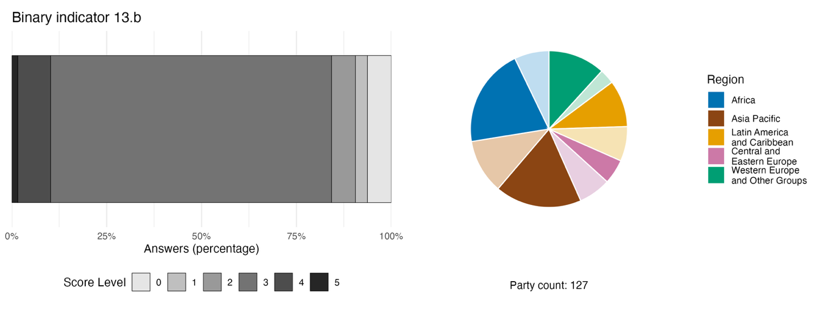
Note : La largeur des barres indique le pourcentage de Parties dans chaque catégorie de note, une note plus élevée correspondant à des progrès plus importants. Les notes sont établies d’après les réponses aux questions de l’indicateurª. Le diagramme circulaire représente la répartition par région des Parties ayant répondu à toutes les questions. La couleur de chaque région est indiquée dans la légende de la figure : les tons plus foncés représentent la proportion de Parties de chaque région dont les données figurent dans le graphique ; les tons plus clairs, la proportion de Parties de la même région dont les données n’y figurent pas.
ª La méthode de calcul des notes pour chaque indicateur binaire, ainsi que les questions associées à chaque indicateur, figurent dans le document CBD/COP/16/INF/3/Rev.1.
Figure 57
English | Français
Answers (percentage) | Réponses (pourcentage)
Score Level | Note
Party count: 127 | Nombre de Parties : 127
Region | Région
African States | États d’Afrique
Asia-Pacific States | États d’Asie et du Pacifique
Latin American and Caribbean States | États d’Amérique latine et des Caraïbes
Eastern European States | États d’Europe orientale
Western European and other States | États d’Europe occidentale et autres États

Figure 58
Pourcentage d’indicateurs alignés sur la cible 13 du Cadre, selon qu’ils indiquent une tendance positive, stable ou négative
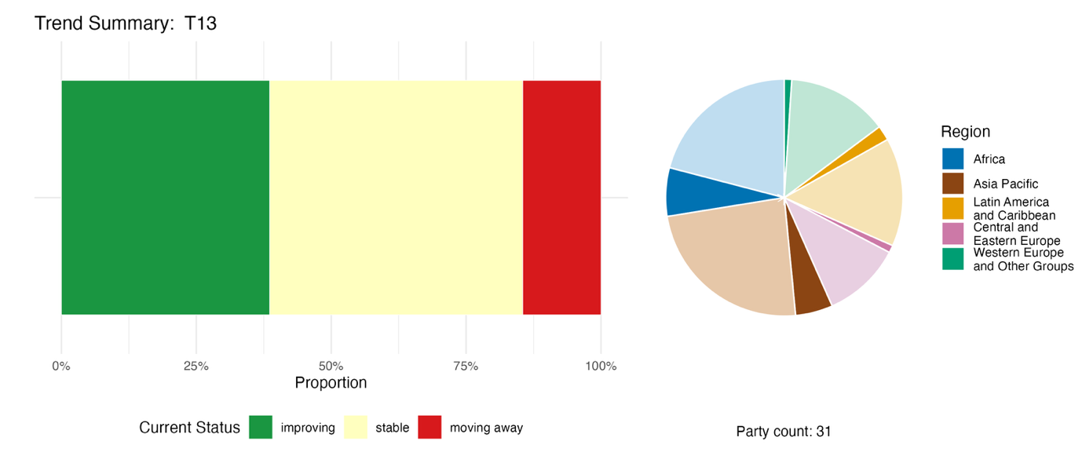
Note : Les proportions sont pondérées par Partie. Les tendances incluent des données relatives à 2 indicateurs phares provenant de 18 Parties, ainsi qu’à 2 indicateurs complémentaires et 41 indicateurs nationaux provenant au total de 16 Parties. Le diagramme circulaire représente la répartition, par région, des Parties ayant communiqué des indicateurs pour la cible 13. La couleur de chaque région est indiquée dans la légende de la figure : les tons plus foncés représentent la proportion de Parties de chaque région dont les données figurent dans le graphique ; les tons plus clairs, la proportion de Parties de la même région dont les données n’y figurent pas.
Figure 58
English | Français
Proportion | Proportion
Current Status | État actuel
improving | amélioration
stable | stabilité
moving away | éloignement
Party count: 31 | Nombre de Parties : 31
Region | Région
African States | États d’Afrique
Asia-Pacific States | États d’Asie et du Pacifique
Latin American and Caribbean States | États d’Amérique latine et des Caraïbes
Eastern European States | États d’Europe orientale
Western European and other States | États d’Europe occidentale et autres États

Auto-évaluation des progrès accomplis

D’après les auto-évaluations des Parties figurant dans leurs rapports nationaux, 43 % des cibles nationales qu’elles ont présentées comme étroitement alignées sur la cible 13 sont en voie d’être atteintes. 8 % supplémentaires ne présentent aucun changement significatif, tandis que 44 % affichent des progrès insuffisants. Seulement deux cibles nationales (1 %) ont été déclarées comme déjà atteintes (voir la figure 59).

Figure 59
Progrès auto-évalués pour l’ensemble des cibles nationales présentées comme étroitement alignées sur la cible 13 du Cadre
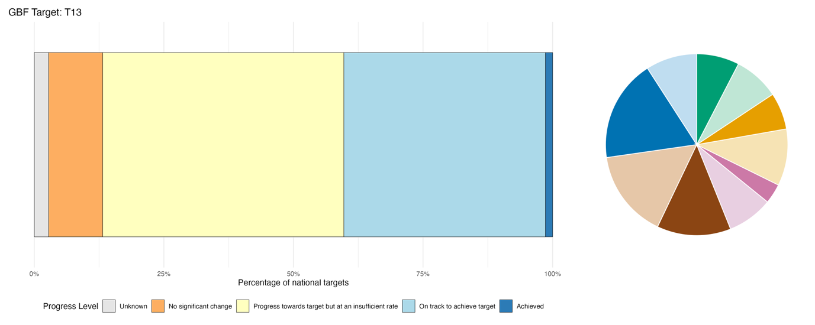
Note : La largeur des barres reflète la proportion de cibles nationales soumises dans chaque catégorie de progrès. Les proportions sont pondérées par Partie afin que toutes les Parties aient le même poids dans l’évaluation globale des progrès, quel que soit le nombre de cibles nationales qu’elles ont soumises. Le diagramme circulaire représente la proportion de Parties de chaque région ayant présenté leur rapport à temps pour qu’il soit pris en compte dans le rapport mondial. La couleur de chaque région est indiquée dans la légende de la figure : les tons plus foncés représentent la proportion de Parties de chaque région dont les données figurent dans le graphique ; les tons plus clairs, la proportion de Parties de la même région dont les données n’y figurent pas.
Figure 59
English | Français
Percentage of national targets | Pourcentage de cibles nationales
Progress Level | État d’avancement
Achieved | Cible atteinte
On track to achieve target | En voie d’atteindre la cible
Progress towards target but at an insufficient rate | Progrès accomplis, mais à un rythme insuffisant
No significant change | Pas de changement notable
Unknown | Inconnu

Actions, réussites et difficultés dans la mise en œuvre

Résumé des actions menées à l’appui de la cible 13 du Cadre

La mise en œuvre de la cible 13 repose principalement sur des mesures juridiques et réglementaires prises par les Parties, qui adoptent des lois spécifiques en matière d’APA, ratifient ou ont ratifié le Protocole de Nagoya sur l’accès aux ressources génétiques et le partage juste et équitable des avantages découlant de leur utilisation, ou mettent en place des systèmes administratifs chargés de délivrer les autorisations et de veiller au respect des dispositions. Ces cadres juridiques s’appuient sur des activités de recherche, de suivi et de collecte de données, et comprennent la gestion de banques de gènes nationales, le développement de bases de données génétiques et la création de registres numériques visant à garantir la traçabilité des ressources génétiques et des connaissances traditionnelles associées à ces ressources (voir l’encadré 35). Les Parties mettent également l’accent sur les actions sociales et de sensibilisation en organisant des ateliers de renforcement des capacités à l’intention des représentants de gouvernements et des chercheurs, tout en impliquant les communautés locales par le biais d’actions de sensibilisation aux exigences relatives à l’accès et au partage des avantages. Par ailleurs, de nombreux pays intègrent dans leurs politiques des mesures fondées sur les droits et sur les pratiques coutumières, notamment en officialisant les procédures de consentement préalable, donné librement et en connaissance de cause et en soutenant l’élaboration de protocoles bioculturels communautaires visant à protéger les connaissances traditionnelles. Si les instruments économiques et financiers, tels que les fonds de partage des avantages et les mécanismes de redevances, apparaissent moins fréquemment parmi les actions communiquées, les Parties s’impliquent de plus en plus dans la coopération internationale, notamment par le biais d’un engagement multilatéral dans les négociations sur le partage des avantages découlant de l’information de séquençage numérique sur les ressources génétiques.

Exemples de réussites et de progrès réalisés dans la mise en œuvre

Encadré 35
Systèmes d’accès et de partage des avantages, y compris les bases de données sur les connaissances traditionnelles, en Malaisie
La Malaisie a mis en place un système d’APA à l’échelle nationale, couvrant la Malaisie péninsulaire, le Sabah et le Sarawak, avec une législation fédérale fondamentale en matière d’APA promulguée en 2017 qui vient compléter les ordonnances antérieures adoptées au niveau des États. En conséquence, plus de 3 200 autorisations d’accès ont été délivrées à l’échelle nationale depuis 2020, et cinq accords officiels de partage des avantages ont été signés jusqu’en janvier 2026, apportant des avantages concrets aux communautés autochtones locales.
L’une des caractéristiques de l’approche adoptée par le pays réside dans la documentation et l’archivage des connaissances traditionnelles dans des bibliothèques numériques. L’objectif est de prévenir la biopiraterie et de faciliter l’examen des brevets. La Malaisie a joué un rôle essentiel dans la promotion de l’adoption du Traité de 2024 de l’Organisation mondiale de la propriété intellectuelle sur la propriété intellectuelle, les ressources génétiques et les connaissances traditionnelles associées, renforçant ainsi les normes mondiales de protection des ressources génétiques et des connaissances traditionnelles. Le centre d’échange MyABS, les systèmes régionaux de dépôt de demandes en ligne et plusieurs bibliothèques numériques consacrées aux connaissances traditionnelles ont été mis en place afin d’assurer la gestion numérique et la protection des ressources et des connaissances. Y sont inclus des formations, ateliers et actions de sensibilisation ciblés destinés aux organismes de contrôle, aux chercheurs, aux peuples autochtones et communautés locales, afin d’améliorer les capacités globales de mise en œuvre, ainsi que la facilitation de la conclusion d’accords de partage des avantages, dont les modalités sont convenues d’un commun accord, afin de promouvoir la valorisation commerciale des ressources biologiques.
Cibles concernées : 13, 20, 21 et 22.
Sources : Malaisie, septième rapport national présenté au titre de la Convention ; BioJapan, 2025 ; Gouvernement de Malaisie, 2017 ; et OMPI, 2024

Difficultés

Les difficultés d’ordre réglementaire figurent parmi les obstacles les plus fréquemment cités à la mise en œuvre de la cible 13, et ont été signalées par les Parties, quels que soient leur niveau de revenu et leur région géographique. L’obstacle réglementaire le plus fondamental, soulevé par une part importante des Parties déclarantes, est l’absence d’un cadre national spécifique en matière d’APA. Même parmi les Parties qui ont adopté des mesures, nombreuses sont celles qui doivent encore rendre le système d’APA pleinement opérationnel, ou mettre en œuvre les mesures existantes, afin d’en tirer des avantages concrets. Certaines Parties ajoutent que, même lorsqu’il existe des lois-cadres, celles-ci ne peuvent être appliquées en l’absence de règlements d’application ou de décrets d’exécution, et un petit nombre d’entre elles soulignent que certains éléments de leur législation en vigueur sont antérieurs aux normes internationales actuelles prévues par le Protocole de Nagoya ou ne s’y conforment pas pleinement. Plusieurs Parties indiquent que la mise en œuvre des cadres APA nécessite un soutien juridique, institutionnel, technique et financier durable, notamment en ce qui concerne les points de contrôle, les systèmes de suivi, les protocoles communautaires et les mécanismes de partage des avantages. Les Parties signalent également que l’absence de points de contrôle opérationnels, exigés par le Protocole de Nagoya, constitue un obstacle majeur à sa mise en œuvre, et que l’absence de mécanismes de suivi concernant le partage des avantages rend également difficile l’établissement de rapports précis. À ces lacunes s’ajoute le fait que la mise en place et la révision des cadres juridiques et institutionnels relatifs à l’APA nécessiteront des investissements considérables en ressources, tandis que la complexité inhérente à l’APA ne permettra d’en tirer des avantages qu’à terme. La protection formelle des connaissances traditionnelles détenues par les peuples autochtones et communautés locales est tout aussi insuffisante, et un nombre important de Parties ont fait part de leurs préoccupations concernant les lacunes en matière de reconnaissance, de documentation et de registres spécifiques.

Contributions provenant d’acteurs autres que les gouvernements nationaux

Engagements communiqués directement via l’outil de présentation des rapports en ligne

Sur les 180 engagements de fond présentés par des acteurs autres que les gouvernements nationaux, seulement 3 concernent principalement la cible 13. Parmi eux, 2 émanent de centres du réseau de recherche agricole du CGIAR : l’un des engagements appuie la mise en œuvre du Système multilatéral d’accès et de partage des avantages prévu par le Traité international sur les ressources phytogénétiques pour l’alimentation et l’agriculture, tandis que l’autre concerne les banques de gènes et les programmes de sélection visant à gérer les ressources génétiques conformément aux législations nationales et internationales spécifiques en matière d’APA. Le troisième engagement a été soumis par le Danish 92 Group, un réseau d’organisations de la société civile basé au Danemark. Cet engagement repose sur les contributions de plusieurs organisations membres, notamment la promotion à l’échelle mondiale des connaissances traditionnelles et de pratiques d’approvisionnement transparentes et équitables au sein des entreprises danoises des sciences de la vie et de la biotechnologie, par le biais du Partenariat danois pour la biodiversité.

Contributions intégrées dans les rapports nationaux

Les institutions scientifiques et universitaires hébergent des collections de ressources génétiques ex situ, interviennent en tant que parties et/ou facilitateurs dans le cadre de contrats d’APA, mènent des recherches liées aux ressources génétiques et à l’information de séquençage numérique, et proposent des activités de renforcement des capacités dans ce domaine. Les organisations intergouvernementales et les partenaires internationaux interviennent principalement en tant que cofinanceurs et coréalisateurs, notamment dans le cadre des projets de renforcement des capacités en matière d’APA financés par le FEM et mis en œuvre par le PNUD, et organisent des dialogues multilatéraux sur l’information de séquençage numérique. Les peuples autochtones et communautés locales assument un large éventail de rôles : ils interviennent en tant qu’acteurs de la cogouvernance, détenteurs reconnus de connaissances, parties à des accords de partage des avantages et cogestionnaires des ressources génétiques. Les acteurs du monde des affaires et de la finance interviennent en tant que parties à des accords sur l’APA ou co-investisseurs. Le plus souvent, ils sont considérés comme des entités soumises à des règles de conformité, mais ils participent de plus en plus aux dialogues entre parties prenantes sur l’information de séquençage numérique. Les ONG et la société civile apportent principalement un soutien sous forme d’actions de plaidoyer et d’assistance technique, tandis que les autorités infranationales n’assument des rôles opérationnels que lorsque la législation leur délègue des compétences. Les acteurs sectoriels interviennent en tant que conservateurs in situ et gestionnaires de banques de semences, tandis que les femmes et les jeunes filles sont présentées comme détentrices de connaissances traditionnelles et partenaires dans le partage des avantages au sein des coopératives, bien qu’il ne s’agisse souvent que de discours politiques. Les citoyens n’apparaissent qu’en qualité de bénéficiaires d’actions de sensibilisation, et les jeunes sont presque exclusivement présentés comme des figures d’inspiration.

Exemples de liens avec d’autres accords, processus et organisations

Le Système multilatéral d’accès et de partage des avantages, mis en place par le Traité international sur les ressources phytogénétiques pour l’alimentation et l’agriculture, contribue de manière significative à la cible 13 et à l’objectif C du Cadre. Le Système multilatéral met en place une réserve commune d’échantillons de 64 cultures vivrières majeures, au bénéfice d’un large éventail de parties prenantes, notamment les institutions scientifiques, les agriculteurs, les sélectionneurs et le secteur privé, qui peuvent ainsi accéder aux ressources conservées dans les collections ou utilisées dans les programmes de sélection, et les améliorer. Selon le rapport de 2025 sur la mise en œuvre et le fonctionnement du Système multilatéral, les Parties contractantes et non contractantes au Traité, ainsi que les centres internationaux et les banques de gènes régionales, avaient déclaré environ 2,6 millions de collections de ressources phytogénétiques pour l’alimentation et l’agriculture disponibles dans le Système multilatéral, ce qui représente près de 46 % de l’ensemble des collections déclarées à l’échelle mondiale. Ce chiffre représente plus du double de celui de 2013, année où environ 1,2 million de collections avaient été déclarées disponibles. Depuis 2007, le Système multilatéral a facilité le transfert de 7 millions d’échantillons de ressources phytogénétiques pour l’alimentation et l’agriculture dans le cadre de l’Accord type de transfert de matériel, ce qui témoigne d’une utilisation soutenue et à grande échelle de ce système. Les transferts ont principalement porté sur les principales cultures vivrières et fourragères, notamment le blé, le riz, le maïs, l’orge, les haricots et le sorgho, qui représentent ensemble une part importante des échanges déclarés à l’organe directeur du Traité.
Depuis sa création en 2009, le fonds de partage des avantages du Traité a investi plus de 35 millions de dollars des États-Unis au cours de cinq cycles de financement et a soutenu plus de 100 projets dans près de 80 pays en développement, au bénéfice de plus d’un million de personnes. Elle a mis en place un réseau mondial regroupant plus de 500 institutions, permettant ainsi l’échange de connaissances, de technologies et de bonnes pratiques en matière de ressources phytogénétiques pour l’alimentation et l’agriculture (FAO, 2025c ; et TIRPGAA, 2025a, 2026).

Outils et solutions en matière de mise en œuvre et d’intégration

Cible 14. Intégrer la biodiversité dans le processus décisionnel à tous les niveaux

Texte de la cible. Veiller à la pleine prise en compte de la biodiversité et de ses multiples valeurs dans l’élaboration des politiques, des réglementations, des processus de planification et de développement, des stratégies d’élimination de la pauvreté, des évaluations environnementales stratégiques, des évaluations d’impact environnemental et, le cas échéant, dans la comptabilité nationale, à tous les niveaux de gouvernement et dans tous les secteurs, en particulier dans ceux qui ont d’importantes incidences sur la biodiversité, et aligner progressivement toutes les activités publiques et privées concernées, ainsi que les flux fiscaux et financiers, sur les objectifs et les cibles du présent cadre.

Aperçu des progrès accomplis
L’intégration des valeurs de la biodiversité dans les politiques, la planification et la prise de décision progresse, mais sa mise en œuvre n’en est généralement encore qu’à ses débuts et reste difficile à évaluer. La plupart des Parties ont présenté des cibles nationales visant à intégrer la biodiversité et ses multiples valeurs dans les politiques, les réglementations, les processus de planification et de développement. Toutefois, d’importantes lacunes subsistent en ce qui concerne tous les autres éléments des cibles, tels que l’intégration dans les stratégies d’éradication de la pauvreté et l’alignement des flux budgétaires et financiers. La présentation de rapports sur les progrès accomplis dans la réalisation de la cible 14 est limitée. Très peu de Parties ont communiqué des indicateurs quantitatifs, et de nombreux aspects de la mise en œuvre, mesurés par l’indicateur binaire, restent insuffisamment pris en compte. Les auto-évaluations des Parties laissent toutefois entrevoir une certaine confiance quant à leur capacité à respecter les cibles nationales liées à l’intégration de cette question. Les Parties signalent un décalage persistant entre les politiques officielles en matière de biodiversité et leur mise en œuvre effective.

Prise en compte par les Parties de la portée de la cible 14 du Cadre dans leurs cibles nationales

Tableau 30
Éléments de la cible 14 du Cadre et leur prise en compte dans les cibles nationalesª
Veiller à la pleine prise en compte de la biodiversité et de ses multiples valeurs dans l’élaboration des politiques, des réglementations, des processus de planification et de développement | 72
Veiller à la pleine prise en compte de la biodiversité et de ses multiples valeurs dans  des stratégies d’élimination de la pauvreté | 20
Veiller à la pleine prise en compte de la biodiversité et de ses multiples valeurs dans  des évaluations environnementales stratégiques et des évaluations d’impact environnemental | 32
Veiller à la pleine prise en compte de la biodiversité et de ses multiples valeurs dans  dans la comptabilité nationale, le cas échéant | 39
Veiller à la pleine prise en compte de la biodiversité et de ses multiples valeurs à tous les niveaux de gouvernement | 39
Veiller à la pleine prise en compte de la biodiversité et de ses multiples valeurs dans tous les secteurs, en particulier dans ceux qui ont d’importantes incidences sur la biodiversité | 57
Aligner progressivement toutes les activités publiques et privées concernées, ainsi que les flux fiscaux et financiers, sur les objectifs et les cibles du présent cadre | 41
En moyenne, les Parties ont pris en compte, au moins partiellement, 43 % de ces éléments dans leurs cibles nationales

Note : La colonne de droite du tableau indique le pourcentage de Parties dont les cibles nationales prennent en compte l’élément, au moins partiellement.
ª Les éléments de chaque cible ont été définis par le Groupe spécial d’experts techniques sur les indicateurs du Cadre mondial de la biodiversité de Kunming-Montréal (voir annexe I au document CBD/COP/16/INF/4 ; et Affinito et al., 2025). La méthode détaillée employée pour l’analyse des cibles nationales est présentée dans le document CBD/SBI/7/INF/22.

Une majorité de Parties ont présenté des cibles nationales qui visent, dans une certaine mesure, à prendre en compte pleinement la biodiversité et ses multiples valeurs dans l’élaboration des politiques, des réglementations, des processus de planification et de développement (72 %), ainsi qu’à prendre en compte les multiples valeurs de la biodiversité dans tous les secteurs (57 %). Une minorité de Parties (entre 20 et 41 %) a toutefois présenté des cibles qui portent spécifiquement sur d’autres éléments de la cible 14, notamment la prise en compte de la biodiversité dans les stratégies d’élimination de la pauvreté, ainsi que le recours à des évaluations environnementales stratégiques et à des évaluations d’impact environnemental. Ainsi, les cibles nationales présentées par certaines Parties ne s’alignent que partiellement sur la portée de la cible 14 et présentent des lacunes concernant certains éléments spécifiques (voir le tableau 30).

Indicateurs de progrès

Tableau 31
Tableau de bord des indicateurs pour la cible 14 du Cadre
 | Utilisation de l’indicateur |  | Résultats de l’indicateur
Indicateur binaire 14.b : nombre de pays prenant en compte la biodiversité et ses multiples valeurs dans l’élaboration des politiques, des réglementations, des processus de planification et de développement, des stratégies d’élimination de la pauvreté, et, le cas échéant, dans la comptabilité nationale, à tous les niveaux et dans tous les secteurs, et alignant progressivement toutes les activités publiques et privées concernées ainsi que les flux fiscaux et financiers sur les objectifs et cibles du Cadre | 127 Parties | s.o.ª | 20 % des Parties ont obtenu de très bons résultats (note : 4/5)
Tous les indicateurs quantitatifs combinés | 15 Parties, 12 % |  | 42 % de tendances positives  11 % de tendances négatives

Note : Le code couleur se rapporte à l’évaluation globale des progrès accomplis pour l’ensemble des cibles. La méthode de cette évaluation est expliquée dans le tableau de bord récapitulatif global (voir le tableau 3). Pour l’utilisation des données des indicateurs et l’ensemble des tendances des indicateurs quantitatifs, le code couleur indique où se situe la valeur de chaque cible par rapport aux notes les plus élevées et les plus faibles obtenues pour toutes les cibles du Cadre (le vert correspond aux valeurs en pourcentage situées dans le tiers supérieur de la fourchette totale, le jaune au tiers intermédiaire et le rouge au tiers inférieur). Les couleurs des indicateurs binaires sont fondées sur le pourcentage de Parties ayant obtenu une note élevée (4 ou 5) pour l’indicateur dans son ensemble (le vert est attribué aux valeurs égales ou supérieures à 50 %, le jaune aux valeurs comprises entre 25 % et 50 %, et le rouge aux valeurs inférieures à 25 %)
ª Étant donné que l’outil de présentation des rapports en ligne exige des données sur les indicateurs binaires, le nombre de soumissions concernant ces indicateurs ne rend pas compte des différences de capacités de suivi entre les cibles et ne fournit pas d’informations exploitables pour progresser dans la mise en œuvre, de sorte qu’il n’y a pas lieu d’évaluer l’utilisation de ces indicateurs.

Les rapports sur les progrès accomplis dans la réalisation de la cible 14 sont limités. Il n’y a pas d’indicateur phare, et très peu de Parties ont communiqué des indicateurs quantitatifs, ce qui signifie que l’analyse des tendances ne peut être considérée comme représentative des progrès collectifs (voir le tableau 31 et la figure 61). Par ailleurs, ces indicateurs nationaux s’alignent sur les cibles nationales et portent principalement sur la prise en compte de la biodiversité dans l’élaboration des politiques, des réglementations, des processus de planification et de développement, sans aborder d’autres éléments de la cible 14
Dans l’indicateur binaire de la cible 14 (voir la figure 60), les Parties indiquent avoir réalisé les progrès les plus importants dans la prise en compte de la biodiversité et de ses multiples valeurs dans l’élaboration des politiques, des réglementations, des processus de planification et de développement, mais ces progrès sont inégaux. Les Parties font état de progrès très limités dans deux domaines principaux : la comptabilité environnementale et économique et les mesures visant à aligner les flux fiscaux et financiers sur les objectifs et cibles du Cadre. Dans les deux cas, moins de la moitié des Parties indiquent que ces mesures sont en place.

Figure 60
Indicateur binaire 14.b : nombre de pays prenant en compte la biodiversité et ses multiples valeurs dans l’élaboration des politiques, des réglementations, des processus de planification et de développement, des stratégies d’élimination de la pauvreté, et, le cas échéant, dans la comptabilité nationale, à tous les niveaux et dans tous les secteurs, et alignant progressivement toutes les activités publiques et privées concernées, ainsi que les flux fiscaux et financiers sur les objectifs et cibles du Cadre
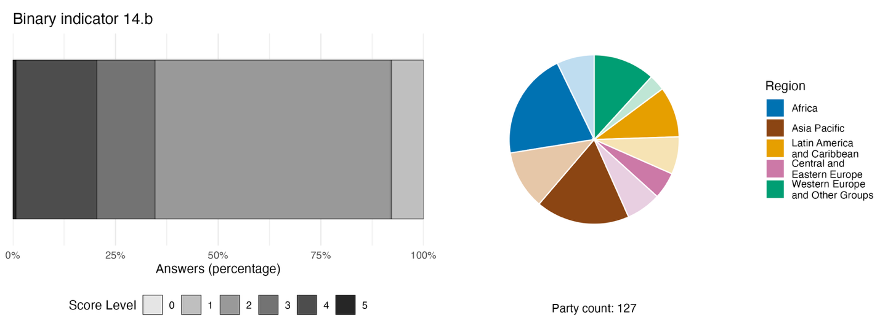
Note : La largeur des barres indique le pourcentage de Parties dans chaque catégorie de note, une note plus élevée correspondant à des progrès plus importants. Les notes sont établies d’après les réponses aux questions de l’indicateurª. Le diagramme circulaire représente la répartition par région des Parties ayant répondu à toutes les questions. La couleur de chaque région est indiquée dans la légende de la figure : les tons plus foncés représentent la proportion de Parties de chaque région dont les données figurent dans le graphique ; les tons plus clairs, la proportion de Parties de la même région dont les données n’y figurent pas.
ª La méthode de calcul des notes pour chaque indicateur binaire, ainsi que les questions associées à chaque indicateur, figurent dans le document CBD/COP/16/INF/3/Rev.1.
Figure 60
English | Français
Answers (percentage) | Réponses (pourcentage)
Score Level | Note
Party count: 127 | Nombre de Parties : 127
Region | Région
African States | États d’Afrique
Asia-Pacific States | États d’Asie et du Pacifique
Latin American and Caribbean States | États d’Amérique latine et des Caraïbes
Eastern European States | États d’Europe orientale
Western European and other States | États d’Europe occidentale et autres États

Figure 61
Pourcentage d’indicateurs alignés sur la cible 14 du Cadre, selon qu’ils indiquent une tendance positive, stable ou négative
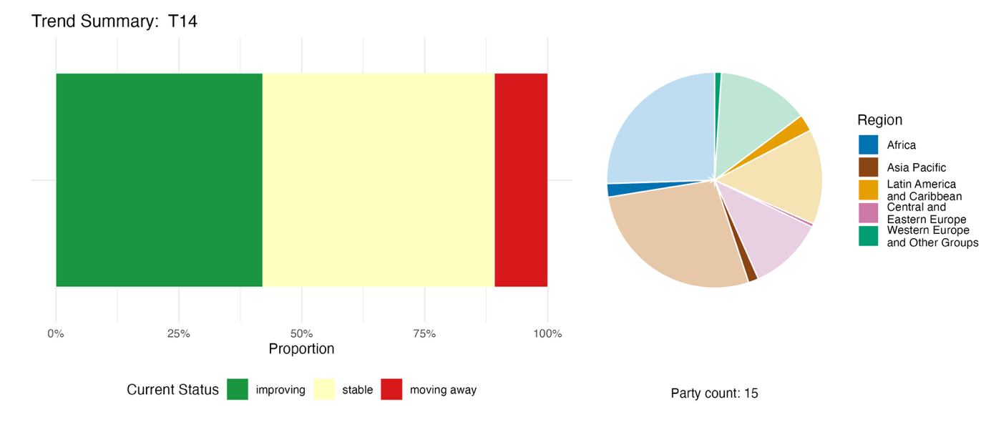
Note : Les proportions sont pondérées par Partie. Les tendances incluent des données relatives à 1 indicateur de composante, ainsi qu’à 41 indicateurs nationaux provenant au total de 15 Parties. Le diagramme circulaire représente la répartition, par région, des Parties ayant communiqué des indicateurs pour la cible 14. La couleur de chaque région est indiquée dans la légende de la figure : les tons plus foncés représentent la proportion de Parties de chaque région dont les données figurent dans le graphique ; les tons plus clairs, la proportion de Parties de la même région dont les données n’y figurent pas.
Figure 61
English | Français
Proportion | Proportion
Current Status | État actuel
improving | amélioration
stable | stabilité
moving away | éloignement
Party count: 15 | Nombre de Parties : 15
Region | Région
African States | États d’Afrique
Asia-Pacific States | États d’Asie et du Pacifique
Latin American and Caribbean States | États d’Amérique latine et des Caraïbes
Eastern European States | États d’Europe orientale
Western European and other States | États d’Europe occidentale et autres États

Auto-évaluation des progrès accomplis

D’après les auto-évaluations des Parties figurant dans leurs rapports nationaux, 38 % seulement des cibles nationales qu’elles ont présentées comme étroitement alignées sur la cible 14 sont en voie d’être atteintes, alors qu’une proportion bien plus importante (58 %) n’enregistre aucun changement notable ou des progrès insuffisants, et que deux cibles nationales seulement (0,4 %) sont déclarées déjà atteintes (voir la figure 62).

Figure 62
Progrès auto-évalués pour l’ensemble des cibles nationales présentées comme étroitement alignées sur la cible 14 du Cadre
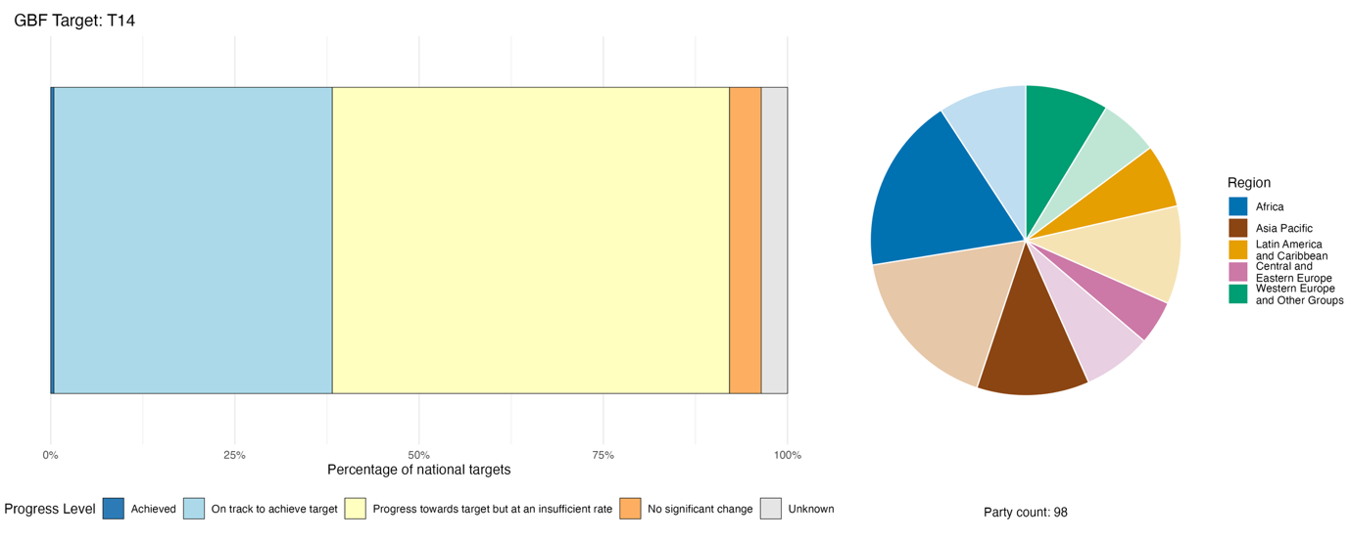
Note : La largeur des barres reflète la proportion de cibles nationales soumises dans chaque catégorie de progrès. Les proportions sont pondérées par Partie afin que toutes les Parties aient le même poids dans l’évaluation globale des progrès, quel que soit le nombre de cibles nationales qu’elles ont soumises. Le diagramme circulaire représente la proportion de Parties de chaque région ayant présenté leur rapport à temps pour qu’il soit pris en compte dans le rapport mondial. La couleur de chaque région est indiquée dans la légende de la figure : les tons plus foncés représentent la proportion de Parties de chaque région dont les données figurent dans le graphique ; les tons plus clairs, la proportion de Parties de la même région dont les données n’y figurent pas.
Figure 62
English | Français
Percentage of national targets | Pourcentage de cibles nationales
Progress Level | État d’avancement
Achieved | Cible atteinte
On track to achieve target | En voie d’atteindre la cible
Progress towards target but at an insufficient rate | Progrès accomplis, mais à un rythme insuffisant
No significant change | Pas de changement notable
Unknown | Inconnu
Party count: 98 | Nombre de Parties : 98
Region | Région
African States | États d’Afrique
Asia-Pacific States | États d’Asie et du Pacifique
Latin American and Caribbean States | États d’Amérique latine et des Caraïbes
Eastern European States | États d’Europe orientale
Western European and other States | États d’Europe occidentale et autres États

Actions, réussites et difficultés dans la mise en œuvre

Résumé des actions menées à l’appui de la cible 14 du Cadre

Les types de mesures les plus fréquemment cités par les Parties à l’appui de la cible 14 sont les mesures juridiques et réglementaires. Parmi les exemples figurent les exigences relatives aux évaluations d’impact environnemental obligatoires et aux évaluations environnementales stratégiques, la réforme de la législation en matière de planification afin d’y intégrer la biodiversité, le recours à des concepts réglementaires tels que le « gain net de biodiversité » ou l’» absence de perte nette », la réglementation relative à la compensation pour la perte de biodiversité, les obligations de publication d’informations en matière de finance durable et la réglementation relative à la taxonomie verte. Les mesures relatives à la recherche, au suivi et aux données visant à soutenir la cible 14 comprennent la comptabilisation du capital naturel conforme au SCEE CE, ainsi que la mise en place de plateformes nationales de données, de centres d’échange nationaux et de systèmes de suivi destinés à évaluer le respect des réglementations relatives aux impacts environnementaux (voir l’encadré 36). Parmi les mesures économiques et financières liées à la cible 14 mentionnées dans certains rapports nationaux figurent l’émission d’obligations vertes et d’obligations souveraines, la conversion de dettes en mesures en faveur de la nature, les plans de financement de la biodiversité dans le cadre de l’Initiative pour le financement de la biodiversité (BIOFIN) du PNUD, la réforme et la réaffectation des subventions, la rémunération des services écosystémiques, les taxonomies de la finance durable, les mécanismes de compensation de la biodiversité, les cadres de crédit vert et les principes bancaires durables.

Encadré 36
Intégration de la biodiversité à différentes échelles et entre les secteurs en Colombie

L’approche adoptée par la Colombie en matière d’intégration de la biodiversité repose sur la prise en compte des enjeux liés à la biodiversité dans la planification nationale, l’aménagement du territoire, les politiques sectorielles et les décisions économiques. Le Plan d’action pour la biodiversité 2024-2030, conforme au Cadre, fournit une feuille de route pour sa mise en œuvre au niveau national grâce à six cibles nationales et à un système de suivi s’appuyant sur 27 indicateurs. Le Plan national de développement 2022-2026 fait de la biodiversité une priorité transversale dans l’ensemble des politiques gouvernementales, tandis que les instruments d’aménagement du territoire intègrent progressivement la biodiversité par le biais de déterminants environnementaux et de processus participatifs d’aménagement du territoire.

En complément de ces efforts, le système SCEE-CE renforce l’intégration du capital naturel dans les statistiques nationales et la planification économique, favorisant ainsi des décisions plus éclairées en matière d’investissements publics et de politiques. Cette approche intégrée qui associe la planification nationale, l’aménagement du territoire, la mise en œuvre sectorielle, le suivi et la comptabilité environnementale et économique favorise l’intégration de la biodiversité à tous les niveaux de gouvernance. Parmi les défis qui restent à relever figurent le renforcement des capacités institutionnelles au niveau infranational, l’amélioration de la coordination intersectorielle, la garantie de la mise en œuvre effective au niveau territorial et la consolidation du suivi grâce au système d’établissement de rapports et de vérification en matière de biodiversité. L’approche adoptée par le pays vise également à promouvoir la participation du public, l’accès à l’information et à la justice en matière d’environnement, ainsi que la protection des défenseurs des droits humains liés à l’environnement, conformément à l’Accord régional sur l’accès à l’information, la participation du public et l’accès à la justice en matière d’environnement en Amérique latine et dans les Caraïbes (Accord d’Escazú).

Cibles concernées : 1, 14, 15, 18 et 21.
Sources : Colombie, septième rapport national présenté au titre de la Convention ; et Commission économique pour l’Amérique latine et les Caraïbes (CEPALC), 2018.

Difficultés

Plusieurs Parties reconnaissent qu’il existe un écart entre la prise en compte officielle de la biodiversité dans les textes réglementaires ou les politiques et son intégration effective, qui se traduit par une différence sur le terrain. Plusieurs rapports nationaux font observer que l’intégration reste largement cantonnée au niveau politique et ne produit pas de résultats mesurables. Elle est plutôt considérée comme un élément complémentaire que comme un élément central pleinement incorporé au processus décisionnel ou à la mise en œuvre de la politique nationale. Des lacunes subsistent en matière d’intégration dans les stratégies d’élimination de la pauvreté et d’alignement des flux fiscaux et financiers. Seules quelques Parties décrivent des mesures visant à intégrer la biodiversité dans les processus décisionnels financiers, fiscaux, réglementaires et liés aux investissements, notamment des mesures permettant d’identifier, de réglementer et de réduire les flux financiers vers des activités qui contribuent à la perte de biodiversité. Les capacités institutionnelles et la coordination sont reconnues comme constituant un obstacle majeur, et de nombreuses autorités concernées, y compris les entreprises, ne disposent ni de l’expertise ni des mandats nécessaires pour intégrer la biodiversité dans leurs activités. Les pouvoirs publics, aux niveaux national, infranational et local, manquent tous de personnel qualifié, d’expertise en matière d’écologie et d’outils nécessaires pour réaliser des évaluations d’impact environnemental, intégrer la biodiversité dans la planification ou assurer le suivi des résultats. Ce phénomène est particulièrement manifeste au sein des ministères chargés de domaines autres que l’environnement, tels que les finances et l’agriculture, ainsi qu’au sein des autorités infranationales et municipales de certains pays. L’implication du secteur privé représente un défi à plusieurs niveaux, et les entreprises considèrent souvent l’évaluation de la biodiversité comme une charge financière supplémentaire. Les lacunes en matière de collecte de données et d’informations constituent un obstacle supplémentaire : les Parties soulignent l’absence de cadres de suivi permettant d’évaluer l’efficacité des efforts d’intégration et les progrès limités réalisés dans le domaine de la comptabilité environnementale et économique D’autres lacunes en matière d’informations sont également constatées concernant la manière dont les différentes valeurs de la biodiversité sont prises en compte dans la cible 14. Certaines Parties ont fait remarquer que la comptabilité du capital naturel, y compris le système SCEE-CE, n’existe pas ou n’est pas encore intégrée dans les statistiques nationales ou les processus budgétaires.

Contributions provenant d’acteurs autres que les gouvernements nationaux

Engagements communiqués directement via l’outil de présentation des rapports en ligne

Sur les 180 engagements de fond présentés par des acteurs autres que les gouvernements nationaux, seulement 10 concernent principalement la cible 14. Parmi eux, 7 ont été soumis par des ONG, 1 par un groupe d’entreprises, 1 par un institut de recherche et 1 par une organisation de partenariat à but non lucratif. Ces engagements portent sur divers aspects de l’intégration de la biodiversité et de la prise en compte des politiques dans les secteurs privé et public, et la plupart d’entre eux concernent le partage des connaissances et des données. Ces engagements couvrent l’Europe, l’Afrique, l’Asie et l’Amérique du Sud, certains engagements ayant une portée mondiale.

Contributions intégrées dans les rapports nationaux

La contribution la mieux étayée concerne l’assistance technique fournie par les organisations internationales, BIOFIN étant l’instrument le plus souvent cité. La mise en œuvre directe et la cogestion concernent les ONG, les peuples autochtones et communautés locales, ainsi que les acteurs sectoriels, tandis que les fonctions de gouvernance et de conseil comprennent des groupes de travail techniques, des organes consultatifs statutaires et des évaluations indépendantes relatives au principe de responsabilité. La production de connaissances et le développement d’outils constituent les contributions les plus régulières de la communauté scientifique, qu’il s’agisse de l’évaluation des services écosystémiques, de la comptabilité du capital naturel ou de la science citoyenne. Les acteurs du monde des affaires et de la finance interviennent principalement dans les aspects liés à la transparence et à la conformité, qu’il s’agisse des rapports de développement durable des entreprises ou des obligations vertes, tandis que les autorités infranationales intègrent la biodiversité dans leurs politiques par le biais de missions d’aménagement du territoire. Les actions de sensibilisation et de renforcement des capacités s’adressent le plus souvent aux citoyens, aux jeunes et aux femmes, bien que ce soient généralement eux qui en bénéficient.

Exemples de liens avec d’autres accords, processus et organisations

La FAO s’efforce d’intégrer la biodiversité en incorporant les enjeux qui y sont liés dans les politiques, stratégies et pratiques des principaux acteurs publics et privés qui ont un impact sur la biodiversité ou en dépendent, afin d’en assurer la conservation et l’utilisation durable tant au niveau local qu’au niveau mondial. La stratégie de la FAO visant à intégrer la biodiversité dans l’ensemble des secteurs agricoles a été approuvée en 2019 et mettait l’accent en particulier sur les préparatifs du cadre mondial de la biodiversité pour l’après 2020. Cette stratégie porte notamment sur des thèmes tels que l’intégration de la biodiversité dans l’ensemble des secteurs agricoles aux niveaux national, régional et international, de manière structurée et cohérente, en tenant compte des priorités, des besoins, des réglementations et des politiques nationales, ainsi que des cadres de programmation par pays. L’application de cette stratégie visait à réduire les impacts négatifs des pratiques agricoles sur la biodiversité, à promouvoir des pratiques agricoles durables et à conserver, valoriser, préserver et restaurer la biodiversité dans son ensemble. Le Plan d’action 2024-2027 pour la mise en œuvre de la stratégie tient compte du Cadre d’action de la FAO sur la biodiversité pour l’alimentation et l’agriculture et est conforme au Cadre mondial de la biodiversité de Kunming-Montréal. La mise en œuvre du Plan d’action par la FAO repose sur les principes suivants : gouvernance efficace, partenariats, approche fondée sur la connaissance, inclusivité, égalité des sexes et autonomisation des femmes (FAO, 2020, 2022, 2024b et 2025a).

Cible 15. Les entreprises évaluent, communiquent et réduisent les risques et impacts négatifs concernant la biodiversité

Texte de la cible. Prendre des mesures juridiques, administratives ou de politique générale visant à inciter les entreprises à agir et à leur donner les moyens de le faire, notamment en veillant à ce que les grandes entreprises et les entreprises transnationales, ainsi que les institutions financières :

- a) Contrôlent, évaluent et communiquent régulièrement et de manière transparente leurs risques, dépendances et incidences sur la biodiversité, y compris en prévoyant des dispositions applicables à toutes les grandes entreprises ainsi qu’aux entreprises transnationales et aux institutions financières concernant leurs opérations, leurs chaînes d’approvisionnement et de valeur, ainsi que leurs portefeuilles ;
- b) Informent les consommateurs en vue de promouvoir des modes de consommation durables ;
c) Rendent compte du respect des dispositions et mesures relatives à l’accès et au partage des avantages, en tant que de besoin ;

- afin de réduire progressivement les incidences négatives sur la biodiversité, d’accroître les incidences positives, de réduire les risques liés à la biodiversité pour les entreprises et les institutions financières, et de promouvoir des mesures propres à garantir des modes de production durables.

Aperçu des progrès accomplis

Malgré une augmentation des informations communiquées par les entreprises, la mise en œuvre de la politique ainsi que la prise en compte des cibles nationales restent limitées. La plupart des cibles nationales ne sont pas bien alignées sur les éléments de la cible 15. Bien que de nombreuses Parties aient signalé des difficultés dans la compilation des données relatives à l’indicateur phare 15.1, près d’un cinquième des Parties dont les rapports nationaux étaient disponibles pour analyse ont rapporté qu’un total de plus de 5 000 entreprises avaient communiqué des informations sur les risques liés à la biodiversité, ce chiffre étant en hausse d’année en année. L’indicateur binaire révèle toutefois que les mesures visant à atteindre la cible 15 sont pour la plupart en cours d’élaboration, mais ne sont pas encore mises en œuvre. Les auto-évaluations ont révélé que, pour les deux tiers des cibles nationales, les progrès étaient inexistants ou insuffisants. Parmi les principales difficultés identifiées figurent l’absence de cadres de présentation de rapports obligatoires, les lacunes en matière de capacités et de données, l’exclusion des petites et moyennes entreprises ainsi que des mesures incitatives inadaptées.

Prise en compte par les Parties de la portée de la cible 15 du Cadre dans leurs cibles nationales

Tableau 32
Éléments de la cible 15 du Cadre et leur prise en compte dans les cibles nationalesª

Prendre des mesures juridiques, administratives ou de politique générale visant à inciter les entreprises à contrôler, évaluer et communiquer de manière transparente leurs risques sur la biodiversité, et à leur donner les moyens de le faire | 48
Prendre des mesures juridiques, administratives ou de politique générale visant à inciter les entreprises à contrôler, évaluer et communiquer de manière transparente leurs dépendances sur la biodiversité, et à leur donner les moyens de le faire | 39
Prendre des mesures juridiques, administratives ou de politique générale visant à inciter les entreprises à contrôler, évaluer et communiquer de manière transparente leurs incidences sur la biodiversité, et à leur donner les moyens de le faire | 57
Prendre des mesures juridiques, administratives ou de politique générale visant à inciter les entreprises à informer les consommateurs en vue de promouvoir des modes de consommation durables, et à leur donner les moyens de le faire | 37
Prendre des mesures juridiques, administratives ou de politique générale visant à inciter les entreprises à rendre compte du respect des dispositions et mesures relatives à l’accès et au partage des avantages, en tant que de besoin, et à leur donner les moyens de le faire | 19
En moyenne, les Parties ont pris en compte, au moins partiellement, 40 % de ces éléments dans leurs cibles nationales.

Note : La colonne de droite du tableau indique le pourcentage de Parties dont les cibles nationales prennent en compte l’élément, au moins partiellement.
ª Les éléments de chaque cible ont été définis par le Groupe spécial d’experts techniques sur les indicateurs du Cadre mondial de la biodiversité de Kunming-Montréal (voir annexe I du document CBD/COP/16/INF/4 ; et Affinito et al., 2025). La méthode détaillée employée pour l’analyse des cibles nationales est présentée dans le document CBD/SBI/7/INF/22.

Une majorité des Parties (57 %) ont partiellement pris en compte l’élément de la cible 15 qui porte spécifiquement sur les mesures visant à inciter les entreprises à contrôler, évaluer et communiquer de manière transparente leurs incidences sur la biodiversité, et à leur donner les moyens de le faire (voir le tableau 32). Moins de la moitié des Parties ont spécifiquement abordé les risques commerciaux pesant sur la biodiversité (48 %), la dépendance des entreprises à l’égard de la biodiversité (39 %) et les mesures visant à inciter les entreprises à informer les consommateurs en vue de promouvoir des modes de consommation durables, et à leur donner les moyens de le faire (37 %). Moins d’un cinquième des Parties (19 %) ont communiqué des cibles nationales incitant les entreprises à rendre compte du respect des dispositions et mesures relatives à l’accès et au partage des avantages, et à leur donner les moyens de le faire.

Indicateurs de progrès

Tableau 33
Tableau de bord des indicateurs pour la cible 15 du Cadre

 | Utilisation de l’indicateur |  | Résultats de l’indicateur
Indicateur phare 15.1 : nombre d’entreprises communiquant leurs risques, dépendances et incidences sur la biodiversité | 19 % des Parties |  | Total de 5 477 entreprises communiquant des informations  (communications en hausse au fil du temps)
Indicateur binaire 15.b : nombre de pays ayant pris des mesures juridiques, administratives ou politiques visant à inciter les entreprises à agir, et à leur donner les moyens de le faire, notamment en veillant à ce que les grandes entreprises et les entreprises transnationales, ainsi que les institutions financières, réduisent progressivement leurs incidences négatives sur la biodiversité, accroissent leurs incidences positives, réduisent les risques liés à la biodiversité et promeuvent des mesures propres à garantir des modes de production durables | 127 Parties | s.o.ª | 24 % des Parties ont obtenu de très bons résultats (note : 4/5)
Tous les indicateurs quantitatifs combinés | 35 Parties, 27 % |  | 59 % de tendances positives  10 % de tendances négatives
Notes | Les communications comprennent des données ventilées par norme de présentation des rapports, taille des entreprises et types d’informations fournies  Toutes les contributions ne portent pas uniquement sur la communication d’informations relatives à la biodiversité, elles peuvent également inclure des rapports environnementaux, sociaux et de gouvernance.

Note : Le code couleur se rapporte à l’évaluation globale des progrès accomplis pour l’ensemble des cibles. La méthode de cette évaluation est expliquée dans le tableau de bord récapitulatif global (voir le tableau 3). Pour l’utilisation des données des indicateurs et l’ensemble des tendances des indicateurs quantitatifs, le code couleur indique où se situe la valeur de chaque cible par rapport aux notes les plus élevées et les plus faibles obtenues pour toutes les cibles du Cadre (le vert correspond aux valeurs en pourcentage situées dans le tiers supérieur de la fourchette totale, le jaune au tiers intermédiaire et le rouge au tiers inférieur). Les couleurs des indicateurs binaires sont fondées sur le pourcentage de Parties ayant obtenu une note élevée (4 ou 5) pour l’indicateur dans son ensemble (le vert est attribué aux valeurs égales ou supérieures à 50 %, le jaune aux valeurs comprises entre 25 % et 50 %, et le rouge aux valeurs inférieures à 25 %) Les couleurs des résultats des indicateurs phares sont fondées sur les progrès accomplis par rapport à la cible (le vert est attribué lorsque des progrès sont accomplis, le jaune lorsqu’ils sont mitigés, le rouge lorsqu’ils sont insuffisants et le gris lorsqu’ils ne peuvent pas être évalués). Il est à noter que le pourcentage de Parties ayant communiqué des données sur les indicateurs phares peut différer de celui qui est retenu dans les résultats agrégés, aussi bien pour l’indicateur phare que pour l’ensemble des indicateurs quantitatifs combinés, en raison de différences méthodologiques dans l’utilisation des données.
ª Étant donné que l’outil de présentation des rapports en ligne exige des données sur les indicateurs binaires, le nombre de soumissions concernant ces indicateurs ne rend pas compte des différences de capacités de suivi entre les cibles et ne fournit pas d’informations exploitables pour progresser dans la mise en œuvre, de sorte qu’il n’y a pas lieu d’évaluer l’utilisation de ces indicateurs.

De nombreuses Parties ont fait part de la difficulté à assurer le suivi de la cible 15. Un grand nombre de Parties ont souligné que les questions liées au caractère volontaire de la présentation des rapports d’entreprise, ainsi que la multiplicité des cadres de présentation des rapports distincts utilisés par le secteur privé, constituaient des obstacles à la présentation de rapports au niveau national. En particulier, l’absence de normes et de plateformes centralisées pour la présentation des rapports rend l’accès aux données difficile pour les gouvernements, qui, dans certains cas, s’appuient sur des initiatives plus générales en matière de présentation des rapports environnementaux, sociaux et de gouvernance. Les chiffres relatifs à cet indicateur peuvent donc être faussés, car ces renseignements ne sont pas nécessairement directement liés à la biodiversité. À l’inverse, des sous-estimations sont également possibles lorsque les publications d’informations ne sont pas centralisées. Malgré ces difficultés, 19 % des Parties ont fourni des données relatives à l’indicateur phare 15.1 (nombre d’entreprises communiquant leurs risques, leurs dépendances et leurs incidences sur la biodiversité), ce qui représente plus de 5 000 entreprises. On constate ainsi une augmentation du nombre d’entreprises ayant communiqué des risques liés à la biodiversité entre 2020 et 2025 (voir le tableau 33 et la figure 63).
L’IPBES Biodiversity and Business Assessment (Évaluation de l’IPBES sur la biodiversité et les entreprises) a conclu que moins de 1 % des entreprises rendent compte de leurs incidences sur la biodiversité (IPBES, 2026). Le CDP (anciennement Carbon Disclosure Project) met à disposition une base de données centralisée permettant de suivre les informations communiquées par le secteur privé en matière de biodiversité (CDP, 2025). La base de données recense les organisations qui communiquent des informations et qui ont mis en place des processus permettant de recenser, d’évaluer et de gérer leurs dépendances, leurs incidences et leurs risques sur la nature. Elle comprend des données provenant de 69 pays répartis dans les cinq groupes régionaux des Nations Unies, avec 1 934 organisations ayant rendu compte de ces processus en 2024 et 2 355 en 2025. D’après cet ensemble de données, les secteurs comptant le plus grand nombre d’organisations ayant communiqué des informations sont la fabrication, les matériaux et les services, tandis que les secteurs des combustibles fossiles, des services de transport et de l’hôtellerie et de la restauration affichent les niveaux de communication les plus faibles (voir le tableau 34). Les données du CDP comprennent des informations provenant d’un nombre de pays (44) nettement supérieur à celui des Parties ayant communiqué des données sur l’indicateur phare de la cible 15 du Cadre, mais elles portent sur un nombre d’entreprises bien moins important. Cela pourrait expliquer la difficulté à faire la distinction entre les informations relatives à la biodiversité proprement dites et les rapports d’entreprise plus généraux, et/ou la complexité de centraliser les données issues des publications des entreprises.
Les notes relatives aux progrès accomplis pour l’indicateur binaire de la cible 15 (voir la figure 64) indiquent que les Parties en sont le plus souvent aux premiers stades de la mise en œuvre de mesures visant à inciter les entreprises et les institutions financières à agir, et à leur donner les moyens de le faire, afin qu’elles réduisent leurs incidences négatives et leurs risques, accroissent leurs incidences positives et renforcent leurs modes de production durables. Les mesures visant à atteindre la cible 15 sont pour la plupart en cours d’élaboration, mais ne sont pas encore mises en œuvre. Environ deux cinquièmes des Parties indiquent ne pas avoir mis en place de mesures visant à garantir que les entreprises communiquent des informations aux consommateurs afin de promouvoir des modes de consommation durables, d’assurer la communication transparente de ces informations ou de rendre compte du respect des réglementations en matière d’accès et de partage des avantages. Un peu plus de la moitié des Parties évaluent en partie les incidences des activités économiques sur la biodiversité.
Plus de la moitié des indicateurs communiqués par les Parties au titre de la cible 15 font état de tendances positives (voir la figure 65), mais seul un tiers d’entre eux environ peuvent être directement associés aux éléments de cette cible.

Figure 63
Indicateur phare 15.1 : nombre d’entreprises communiquant leurs risques, dépendances et incidences sur la biodiversité
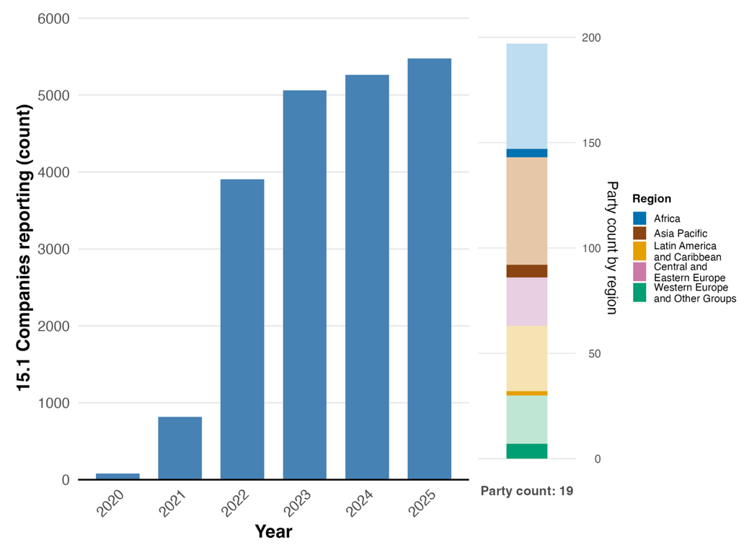
Note : Les valeurs de l’indicateur correspondent au nombre cumulé d’entreprises ayant divulgué des informations année après année dans l’ensemble des Parties ayant soumis des rapports (il convient de noter que les Parties n’ont pas toutes soumis de rapports chaque année). Le diagramme à barres de droite présente la répartition, par région, des Parties ayant communiqué des données. La couleur de chaque région est indiquée dans la légende de la figure : les tons plus foncés représentent la proportion de Parties de chaque région dont les données figurent dans le graphique ; les tons plus clairs, la proportion de Parties de la même région dont les données n’y figurent pas.

Figure 63
English | Français
Companies reporting (count) | Entreprises déclarantes (nombre)
Year | Année
Party count: 19 | Nombre de Parties : 19
Party count by region | Nombre de Parties par région
Region | Région
African States | États d’Afrique
Asia-Pacific States | États d’Asie et du Pacifique
Latin American and Caribbean States | États d’Amérique latine et des Caraïbes
Eastern European States | États d’Europe orientale
Western European and other States | États d’Europe occidentale et autres États

Tableau 34
Pourcentage et nombre d’organisations ayant rendu publiques leurs informations et disposant de processus en place pour identifier, évaluer et gérer les dépendances, les incidences et les risques environnementaux déclarés au CDP, par secteur

Secteur | Pourcentage | Nombre
Fabrication | 40,0 | 774
Matériaux | 16,6 | 321
Services | 10,1 | 195
Aliments, boissons et agriculture | 9,2 | 178
Infrastructure | 7,5 | 145
Services financiers | 6,8 | 132
Biotechnologie, soins de santé et industrie pharmaceutique | 5,6 | 108
Commerce de détail | 5,5 | 106
Vêtements | 4,2 | 81
Production d’électricité | 3,2 | 62
Combustibles fossiles | 2,8 | 54
Services de transport | 2,5 | 48
Hôtellerie et restauration | 1,2 | 23
Source : CDPª
Note : Ces chiffres ne tiennent pas compte des données communiquées par les Parties concernant l’indicateur phare 15.1, telles qu’analysées dans la figure 63.

ªDisponible à l’adresse www.cdp.net/en/data/monitoring-gbf.

Figure 64
Indicateur binaire 15.b : nombre de pays ayant pris des mesures juridiques, administratives ou de politique générale visant à inciter les entreprises et les institutions financières à agir, et à leur donner les moyens de le faire, notamment en veillant à ce que les grandes entreprises et les entreprises transnationales, ainsi que les institutions financières, réduisent progressivement leurs incidences négatives sur la biodiversité, accroissent leurs incidences positives, réduisent les risques liés à la biodiversité et promeuvent des mesures propres à garantir des modes de production durables

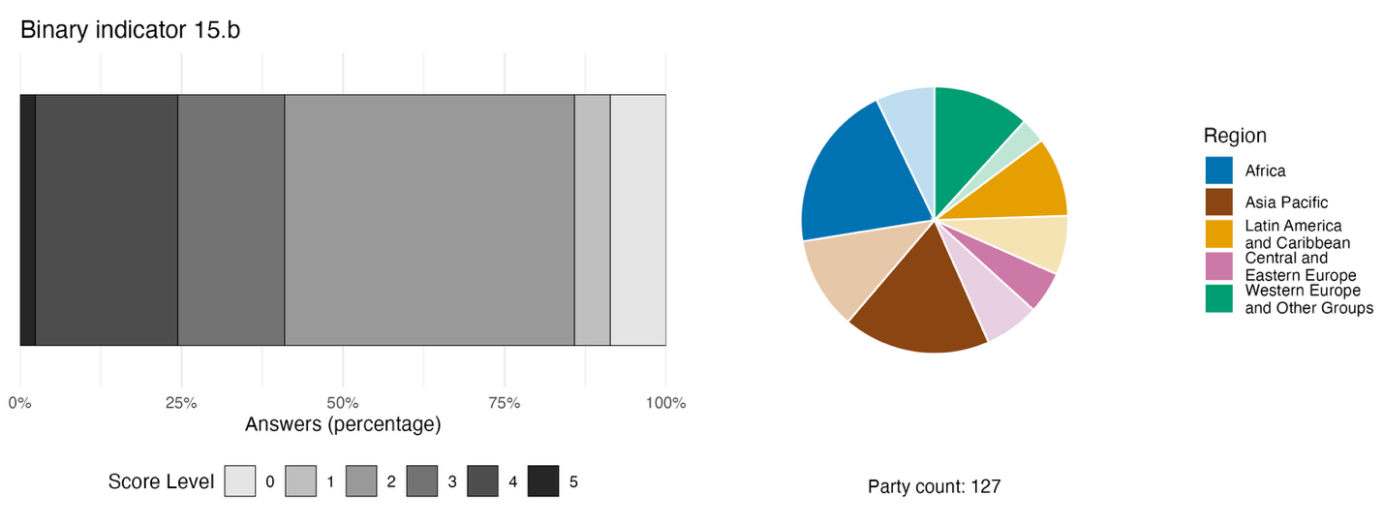
Note : La largeur des barres indique le pourcentage de Parties dans chaque catégorie de note, une note plus élevée correspondant à des progrès plus importants. Les notes sont établies d’après les réponses aux questions de l’indicateurª. Le diagramme circulaire représente la répartition par région des Parties ayant répondu à toutes les questions. La couleur de chaque région est indiquée dans la légende de la figure : les tons plus foncés représentent la proportion de Parties de chaque région dont les données figurent dans le graphique ; les tons plus clairs, la proportion de Parties de la même région dont les données n’y figurent pas.
ª La méthode de calcul des notes pour chaque indicateur binaire, ainsi que les questions associées à chaque indicateur, figurent dans le document CBD/COP/16/INF/3/Rev.1.
Figure 64
English | Français
Answers (percentage) | Réponses (pourcentage)
Score Level | Note
Party count: 127 | Nombre de Parties : 127
Region | Région
African States | États d’Afrique
Asia-Pacific States | États d’Asie et du Pacifique
Latin American and Caribbean States | États d’Amérique latine et des Caraïbes
Eastern European States | États d’Europe orientale
Western European and other States | États d’Europe occidentale et autres États

Figure 65
Pourcentage d’indicateurs alignés sur la cible 15 du Cadre, selon qu’ils indiquent une tendance positive, stable ou négative
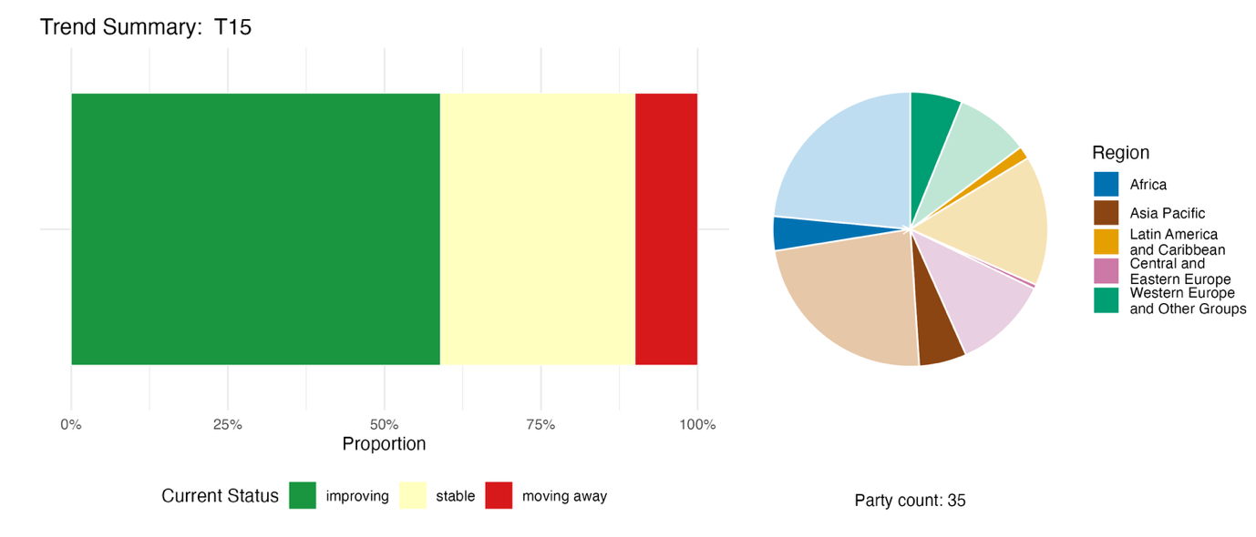
Note : Les proportions sont pondérées par Partie. Les tendances comprennent les données d’un indicateur phare de 21 Parties, et un indicateur de composante et 33 indicateurs nationaux de 20 Parties au total. Le diagramme circulaire représente la répartition, par région, des Parties ayant communiqué des indicateurs pour la cible 15. La couleur de chaque région est indiquée dans la légende de la figure : les tons plus foncés représentent la proportion de Parties de chaque région dont les données figurent dans le graphique ; les tons plus clairs, la proportion de Parties de la même région dont les données n’y figurent pas.
Figure 65
English | Français
Proportion | Proportion
Current Status | État actuel
improving | amélioration
stable | stabilité
moving away | éloignement
Party count: 35 | Nombre de Parties : 35
Region | Région
African States | États d’Afrique
Asia-Pacific States | États d’Asie et du Pacifique
Latin American and Caribbean States | États d’Amérique latine et des Caraïbes
Eastern European States | États d’Europe orientale
Western European and other States | États d’Europe occidentale et autres États

Auto-évaluation des progrès accomplis

D’après les auto-évaluations des Parties figurant dans leurs rapports nationaux, 30 % seulement des cibles nationales qu’elles ont présentées comme étroitement alignées sur la cible 15 sont en voie d’être atteintes. Plus du double de ce pourcentage (66 %) ne présente aucun changement significatif ou fait état de progrès insuffisants, et seuls trois cibles nationales (1 %) sont considérées comme déjà atteintes (voir la figure 66).

Figure 66
Progrès auto-évalués pour l’ensemble des cibles nationales présentées comme étroitement alignées sur la cible 15 du Cadre
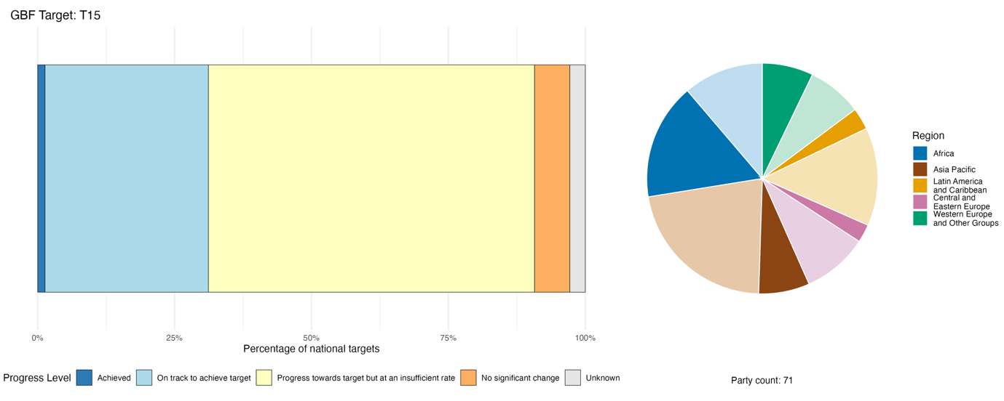
Note : La largeur des barres reflète la proportion de cibles nationales soumises dans chaque catégorie de progrès. Les proportions sont pondérées par Partie afin que toutes les Parties aient le même poids dans l’évaluation globale des progrès, quel que soit le nombre de cibles nationales qu’elles ont soumises. Le diagramme circulaire représente la proportion de Parties de chaque région ayant présenté leur rapport à temps pour qu’il soit pris en compte dans le rapport mondial. La couleur de chaque région est indiquée dans la légende de la figure : les tons plus foncés représentent la proportion de Parties de chaque région dont les données figurent dans le graphique ; les tons plus clairs, la proportion de Parties de la même région dont les données n’y figurent pas.
Figure 66
English | Français
Percentage of national targets | Pourcentage de cibles nationales
Progress level | État d’avancement
Achieved | Cible atteinte
On track to achieve target | En voie d’atteindre la cible
Progress towards target but at an insufficient rate | Progrès accomplis, mais à un rythme insuffisant
No significant change | Pas de changement notable
Unknown | Inconnu
Party count: 71 | Nombre de Parties : 71
Region | Région
African States | États d’Afrique
Asia-Pacific States | États d’Asie et du Pacifique
Latin American and Caribbean States | États d’Amérique latine et des Caraïbes
Eastern European States | États d’Europe orientale
Western European and other States | États d’Europe occidentale et autres États

Actions, réussites et difficultés dans la mise en œuvre

Résumé des actions menées à l’appui de la cible 15 du Cadre

L’action la plus souvent citée à l’appui de la cible 15 concerne le recours à la réglementation du secteur financier pour intégrer les risques liés à la biodiversité ou à l’environnement dans les opérations bancaires, d’investissement et des marchés de capitaux. Cela inclut tant les taxonomies obligatoires en matière de finance verte que les orientations des banques centrales, et les obligations de présentation de rapports sur les questions d’environnement, de société et de gouvernance (ESG) imposées aux sociétés cotées (voir l’encadré 37). Le cadre du Groupe de travail sur les informations financières liées à la nature s’est imposé comme le mécanisme de communication volontaire le plus souvent cité, tant dans les pays en développement que dans les pays développés, avec plus de 30 rapports nationaux faisant directement référence à la mise en œuvre ou à l’expérimentation du cadre du Groupe de travail sur les informations financières liées à la nature. Pour les États membres de l’Union européenne et les autres pays qui respectent les directives et les normes de l’Union européenne, la directive sur la publication d’informations en matière de durabilité par les entreprises et ses normes européennes d’information en matière de durabilité constituent l’instrument juridique principal pour la mise en œuvre de la cible 15. Les exigences relatives aux évaluations d’impact environnemental, qui existent souvent déjà mais qui font l’objet d’un renforcement ou d’une extension, constituent le mécanisme juridique le plus fréquemment mentionné par les pays en développement. Plusieurs Parties ont déclaré que les cadres réglementaires relatifs à l’APA constituaient des instruments juridiques au titre de la cible 15.

Exemples de réussites et de progrès réalisés dans la mise en œuvre

Encadré 37
Cadre réglementaire obligatoire en matière de risques environnementaux impliquant plusieurs autorités de régulation en Équateur

Selon les estimations, plus d’un tiers du PIB de l’Équateur dépendrait des services écosystémiques, mais jusqu’à présent, cet élément n’a jamais été pris en compte dans les modèles de risque financier, les évaluations de crédit ou les décisions d’investissement. La réalisation d’évaluations des risques environnementaux par les institutions financières était facultative, manquait de cohérence et ne pouvait faire l’objet d’un audit.

Afin d’obliger les entreprises et les institutions financières à surveiller, évaluer et communiquer leurs risques liés à la biodiversité, l’Équateur a mis en place un cadre obligatoire de gestion des risques environnementaux à l’échelle nationale. Dans le cadre de cette initiative, l’autorité de supervision bancaire a publié une règle contraignante imposant à l’ensemble des institutions financières d’intégrer l’évaluation des risques environnementaux et sociaux dans leurs politiques de gouvernance, d’analyse de solvabilité et de diligence raisonnable, permettant ainsi de rendre vérifiables les risques liés à la biodiversité. Une autre résolution de l’autorité de supervision des entreprises a rendu obligatoire la communication d’informations sur la durabilité conformes aux normes de la Global Reporting Initiative pour les sociétés cotées en bourse. L’association des banques privées Asobanca a élaboré un protocole de finance durable qui harmonise la gestion des risques dans le secteur de la banque privée, notamment à travers des projets pilotes menés dans le biome amazonien et s’appuyant sur les lignes directrices du Groupe de travail sur les informations financières liées à la nature (TNFD).

Parmi les principales difficultés identifiées figurent le manque de données sur les écosystèmes, qui entrave la quantification des risques, la persistance de subventions préjudiciables à la biodiversité et les capacités techniques limitées des institutions financières et publiques.

Cibles concernées : 14, 15, 18 et 19.
Source : Équateur, septième rapport national présenté au titre de la Convention.

Difficultés

L’absence d’obligations de communication d’informations spécifiques à la biodiversité pour les grandes entreprises est citée comme un défi par environ un quart des Parties déclarantes. Lorsque des informations sont communiquées, elles portent généralement davantage sur le climat que sur la nature, la biodiversité étant ainsi largement négligée. Le manque de capacités et les lacunes en matière de données sont cités comme des obstacles majeurs, en particulier dans les pays en développement, où de nombreuses entreprises ne disposent pas des capacités techniques et institutionnelles nécessaires pour mettre en œuvre les méthodologies existantes en matière de suivi, d’évaluation et de communication d’informations sur la biodiversité. Parmi les autres difficultés mentionnées par certaines Parties figurent l’exclusion des petites et moyennes entreprises des cadres de publication d’informations, ainsi que la persistance de mesures d’incitation préjudiciables à la biodiversité, qui constituent un obstacle à la réduction des impacts des entreprises sur la biodiversité. Les mécanismes d’incitation existants ne parviennent souvent pas à encourager les comportements favorables à la biodiversité, certaines Parties soulignant l’absence d’allègements fiscaux efficaces, de systèmes de certification écologique ou de paiements pour les services écosystémiques qui inciteraient les entreprises à investir dans la conservation ou à réduire leurs impacts néfastes.

Contributions provenant d’acteurs autres que les gouvernements nationaux

Engagements communiqués directement via l’outil de présentation des rapports en ligne

Sur les 180 engagements de fond présentés par des acteurs autres que les gouvernements nationaux, seulement 7 concernent principalement la cible 15. Parmi eux, 5 ont été soumis par des ONG et 2 par des acteurs du monde des affaires ou de l’industrie. Ces engagements visent principalement à aider les entreprises à intégrer la biodiversité dans leurs stratégies et leurs processus de présentation de rapports, notamment grâce à des outils de données et d’information permettant de cartographier et d’évaluer les risques et les impacts. Sur le plan géographique, ces engagements concernent notamment la Chine, le Danemark, la France, le Japon et le Nigeria (voir l’exemple du Japon dans l’encadré 38).

Encadré 38
Le Conseil de conservation de la nature du Keidanren encourage et soutient les entreprises japonaises dans la lutte contre les risques et les impacts liés à la biodiversité

En 2023, le Conseil de conservation de la nature du Keidanren, une organisation de dirigeants d’entreprises commerciales et industrielles basée à Tokyo, a lancé son plan d’action en faveur de la nature dont l’engagement s’étend jusqu’à fin 2030. Le Conseil joue un rôle central dans la mobilisation du secteur des entreprises japonaises en faveur de résultats bénéfiques pour la nature. Par l’intermédiaire du Fonds pour la conservation de la nature du Keidanren, le Conseil sollicite chaque année des dons auprès d’environ 1 500 entreprises adhérentes, récoltant ainsi quelque 200 millions de yens par an afin de soutenir des projets de conservation menés par des ONG, conformément aux cibles du Cadre. Il encourage également l’adoption du cadre du TNFD par les entreprises : sur les 210 entreprises japonaises ayant adopté le cadre du TNFD en octobre 2025, environ 30 % étaient membres du Conseil de conservation de la nature du Keidanren. En outre, le Conseil collabore directement avec le Ministère de l’environnement et le Ministère des territoires, des infrastructures, des transports et du tourisme du Japon afin de renforcer le cadre politique propice à l’action des entreprises en faveur de la biodiversité, notamment par le biais de propositions concernant les infrastructures de données liées à la nature, les mesures d’incitation en faveur d’autres mesures de conservation efficaces par zone (AMCEZ) et les solutions fondées sur la nature, ainsi que l’intégration de la nature dans les stratégies de croissance du pays. En collaboration avec le Ministère japonais de l’environnement, le Conseil participe également au projet COMDEKS (développement communautaire et gestion des connaissances pour l’initiative Satoyama), mis en œuvre par le PNUD. Les progrès accomplis sont présentés chaque année lors de l’assemblée générale du Conseil et sont évalués au regard de la stratégie et du plan d’action nationaux pour la biodiversité (SPANB) du pays et de l’indicateur phare du Cadre relatif au financement privé de la conservation de la biodiversité (indicateur phare D.3).

Cibles concernées : 3, 8, 11, 15, 19, 20 et 21.
Source : Conseil de conservation de la nature du Keidanren, engagement des parties prenantes (voir https://ort.cbd.int/database/293333).

Contributions intégrées dans les rapports nationaux

Les acteurs du monde des affaires et de la finance contribuent à la réalisation de la cible 15 en communiquant des informations sur la biodiversité et en intégrant les risques liés à celle-ci, en adoptant des cadres de publication et de présentation des rapports (voir la section ci-dessous), en intégrant les risques liés à la biodiversité dans leurs activités de prêt et d’investissement, en émettant des obligations vertes et en élaborant des protocoles de finance durable ainsi que des taxonomies vertes. Les organisations intergouvernementales et les partenaires internationaux fournissent un cofinancement, une assistance technique et des cadres normatifs. Parmi les organisations les plus souvent citées figurent BIOFIN, la Société financière internationale, la Banque mondiale, le FEM, le PNUD et le PNUE. Les ONG et la société civile se sont mobilisées pour
co-organiser des plateformes réunissant les entreprises et les acteurs de la biodiversité et pour mettre en place des actions de renforcement des capacités. Les peuples autochtones et communautés locales exercent les fonctions de cogestionnaires, de partenaires dans le partage des avantages et de détenteurs de connaissances dans le cadre de mécanismes d’APA et de paiement de services écosystémiques. Les autorités infranationales ont pris des mesures pour gérer les systèmes de certification et adopter des dispositions législatives. Les citoyens, les jeunes, ainsi que les femmes et les filles, restent pour l’essentiel les destinataires des actions de sensibilisation.

Exemples de liens avec d’autres accords, organisations et processus

La mise en œuvre de la cible 15 s’appuie sur un ensemble de cadres de publication d’informations et de normes de présentation des rapports reconnus à l’échelle internationale, qui fournissent des informations complémentaires sur la biodiversité et la nature. Ensemble, ces outils peuvent fournir des informations sur les impacts, les dépendances et les risques sur la biodiversité. Plus précisément, la Global Reporting Initiative (GRI) (Bosetti, 2023), le TNFD (Groupe de travail sur les informations financières liées à la nature, 2023) et le Conseil international des normes de durabilité (Conseil international des normes de durabilité, 2023) collaborent à la mise en place d’un système mondial cohérent de présentation de rapports sur la nature qui englobera les impacts, les dépendances, les risques et les possibilités, tant du point de vue de l’impact que de celui de la matérialité financière, fournissant ainsi l’architecture de communication d’informations nécessaire à la mise en œuvre complète de la cible 15. Le système mondial de présentation de rapports s’appuiera sur trois principaux cadres complémentaires déjà en place : le TNFD aide les organisations à évaluer et à rendre compte de leurs dépendances, impacts, risques et possibilités liés à la nature ; la Global Reporting Initiative fournit des normes applicables à l’échelle mondiale pour la présentation de rapports sur les impacts, la gestion et les résultats relatifs à la biodiversité ; et les normes européennes d’information en matière de durabilité imposent aux entreprises européennes concernées de communiquer des informations relatives à la nature. Étant donné que le TNFD et les normes européennes d’information en matière de durabilité présentent une forte interopérabilité avec les normes de la Global Reporting Initiative, ils offrent une base factuelle cohérente et riche en données pour la mise en œuvre.

Cible 16. Favoriser des choix de consommation durables afin de réduire les déchets et la surconsommation

Texte de la cible. Encourager les populations à faire des choix de consommation durables et leur donner les moyens de le faire, notamment en créant des cadres politiques, législatifs ou réglementaires propices, en améliorant l’éducation ainsi que l’accès à des informations pertinentes et précises et à des solutions de substitution, et, d’ici à 2030, réduire l’empreinte mondiale de la consommation de manière équitable, notamment en réduisant de moitié le gaspillage alimentaire mondial, en limitant significativement la surconsommation et en diminuant considérablement la production de déchets, de manière à permettre à tous de vivre agréablement en harmonie avec la Terre nourricière.

Aperçu des progrès accomplis
La plupart des aspects de la cible 16 ne sont pas suffisamment pris en compte dans les cibles nationales, mais les efforts déployés en faveur de la mise en œuvre des instruments de politique générale pertinents progressent. Moins de la moitié des Parties dont les cibles nationales ont été examinées dans le rapport mondial ont abordé un élément particulier de la cible 16. Des progrès notables ont été signalés dans la mise en place de politiques et de mécanismes à l’appui d’une consommation durable, mais les mesures spécifiques visant à lutter contre le gaspillage alimentaire, la surconsommation et la gestion des déchets sont encore en cours d’élaboration. Dans leurs auto-évaluations, les Parties dont les rapports nationaux ont pu être analysés reconnaissent que la plupart (70 %) des cibles nationales liées à la cible 16 ne progressent pas suffisamment. Les Parties font état de difficultés majeures, notamment l’absence d’installations de gestion des déchets adéquates, le manque de moyens financiers et le défaut d’application de la loi, la mise en œuvre insuffisante de la responsabilité élargie des producteurs, ainsi que la persistance d’une empreinte élevée pour les matières premières dans certains pays.

Prise en compte par les Parties de la portée de la cible 16 du Cadre dans leurs cibles nationales

Tableau 35
Éléments de la cible 16 du Cadre et leur prise en compte dans les cibles nationalesª
Encourager les populations à faire des choix de consommation durables et leur donner les moyens de le faire, en créant des cadres politiques, législatifs ou réglementaires propices | 47
Encourager les populations à faire des choix de consommation durables et leur donner les moyens de le faire, en améliorant l’éducation ainsi que l’accès à des informations pertinentes et précises et à des solutions de substitution | 46
D’ici à 2030, réduire l’empreinte mondiale de la consommation de manière équitable | 26
D’ici à 2030, réduire de moitié le gaspillage alimentaire mondial | 22
D’ici à 2030, limiter significativement la surconsommation | 38
D’ici à 2030, diminuer considérablement la production de déchets | 44
En moyenne, les Parties ont pris en compte, au moins partiellement, 37 % de ces éléments dans leurs cibles nationales

Note : La colonne de droite du tableau indique le pourcentage de Parties dont les cibles nationales prennent en compte l’élément, au moins partiellement.
ª Les éléments de chaque cible ont été définis par le Groupe spécial d’experts techniques sur les indicateurs du Cadre mondial de la biodiversité de Kunming-Montréal (voir annexe I du document CBD/COP/16/INF/4 ; et Affinito et al., 2025).La méthode détaillée employée pour l’analyse des cibles nationales est présentée dans le document CBD/SBI/7/INF/22.

Aucun des éléments de la cible 16 n’est pris en compte, même de manière partielle, par près de la moitié des Parties dans les cibles nationales examinées dans le rapport mondial (voir le tableau 35). Les éléments les plus fréquemment évoqués par les Parties concernent les cadres politiques, législatifs ou réglementaires visant à encourager les populations à faire des choix de consommation durables (47 %), et l’amélioration de l’éducation et de l’accès à des informations pertinentes et précises et à des solutions de substitution (46 %). Peu de Parties abordent les objectifs spécifiques de la cible 16 visant à diminuer considérablement la production de déchets (44 %), à limiter significativement la surconsommation (38 %), à réduire l’empreinte mondiale de la consommation de manière équitable (26 %) ou à réduire de moitié le gaspillage alimentaire mondial (22 %).
Très peu de Parties (12 %) ont fixé des cibles nationales quantitatives sur la réduction du gaspillage alimentaire. Parmi celles qui ont fixé de telles cibles, la majorité (61 %) a pour objectif De réduire de moitié le gaspillage alimentaire, conformément à l’ambition mondiale de la cible 16. Les autres ont fixé des valeurs comprises entre 10 % et 30 % pour la réduction du gaspillage alimentaire d’ici à 2030.

Indicateurs de progrès

Tableau 36
Tableau de bord des indicateurs pour la cible 16 du Cadre

 | Utilisation de l’indicateur |  | Résultats de l’indicateur
Indicateur binaire 16.b : nombre de pays qui élaborent, adoptent ou mettent en œuvre des instruments de politique générale visant à encourager les populations à faire des choix de consommation durables et à leur donner les moyens de le faire | 127 Parties | s.o.ª | 69 % des Parties ont obtenu de très bons résultats (note : 4 ou 5)
Tous les indicateurs quantitatifs combinés | 25 Parties, 19 % |  | 32 % de tendances positives  16 % de tendances négatives

Note : Le code couleur se rapporte à l’évaluation globale des progrès accomplis pour l’ensemble des cibles. La méthode de cette évaluation est expliquée dans le tableau de bord récapitulatif global (voir le tableau 3). Pour l’utilisation des données des indicateurs et l’ensemble des tendances des indicateurs quantitatifs, le code couleur indique où se situe la valeur de chaque cible par rapport aux notes les plus élevées et les plus faibles obtenues pour toutes les cibles du Cadre (le vert correspond aux valeurs en pourcentage situées dans le tiers supérieur de la fourchette totale, le jaune au tiers intermédiaire et le rouge au tiers inférieur). Les couleurs des indicateurs binaires sont fondées sur le pourcentage de Parties ayant obtenu une note élevée (4 ou 5) pour l’indicateur dans son ensemble (le vert est attribué aux valeurs égales ou supérieures à 50 %, le jaune aux valeurs comprises entre 25 % et 50 %, et le rouge aux valeurs inférieures à 25 %)
ª Étant donné que l’outil de présentation des rapports en ligne exige des données sur les indicateurs binaires, le nombre de soumissions concernant ces indicateurs ne rend pas compte des différences de capacités de suivi entre les cibles et ne fournit pas d’informations exploitables pour progresser dans la mise en œuvre, de sorte qu’il n’y a pas lieu d’évaluer l’utilisation de ces indicateurs.

Le cadre de suivi ne comprend pas d’indicateur-phare spécifique pour la cible 16. La plupart des Parties ont obtenu de très bons résultats pour l’indicateur binaire correspondant à cette cible, ce qui témoigne d’une avancée globale dans la mise en place d’instruments de politique générale visant à encourager les populations à faire des choix durables et à leur en donner les moyens (voir le tableau 36 et figure 67). L’indicateur binaire ne rend pas compte des tendances liées à l’évolution des modes de consommation ni des pressions liées à la consommation qui pèsent sur la biodiversité. Les progrès les plus importants ont été réalisés dans la mise en place de mécanismes, de politiques, de cadres législatifs et de mesures réglementaires visant à favoriser une consommation durable. Toutefois, les Parties qui indiquent que les mesures visant à encourager et à faciliter la réduction du gaspillage alimentaire, de la surconsommation et de la production de déchets sont encore en cours d’élaboration ou ne sont pas encore mises en œuvre sont plus nombreuses que les Parties qui signalent que de telles mesures sont déjà en place. Les progrès réalisés en matière d’éducation et de sensibilisation aux incidences de la consommation sur la biodiversité restent également largement partiels.
Près d’un cinquième (19 %) des Parties ont communiqué des indicateurs supplémentaires, portant pour la plupart sur la gestion des déchets, le recyclage ou la réduction de l’empreinte de consommation. Peu d’indicateurs visant à réduire la surconsommation ont été signalés. L’analyse montre que les tendances de ces indicateurs sont variées et qu’il est difficile, à ce stade, de tirer des conclusions générales concernant des éléments cibles très différents (voir la figure 68).
Dans l’ensemble, l’analyse suggère que les Parties prennent des mesures pour mettre en œuvre la cible 16, mais, d’après les données communiquées, il n’est pas possible de déterminer l’impact de ces mesures sur les modes de consommation.

Figure 67
Indicateur binaire 16.b : nombre de pays qui élaborent, adoptent ou mettent en œuvre des instruments de politique générale visant à encourager les populations à faire des choix de consommation durables et à leur donner les moyens de le faire
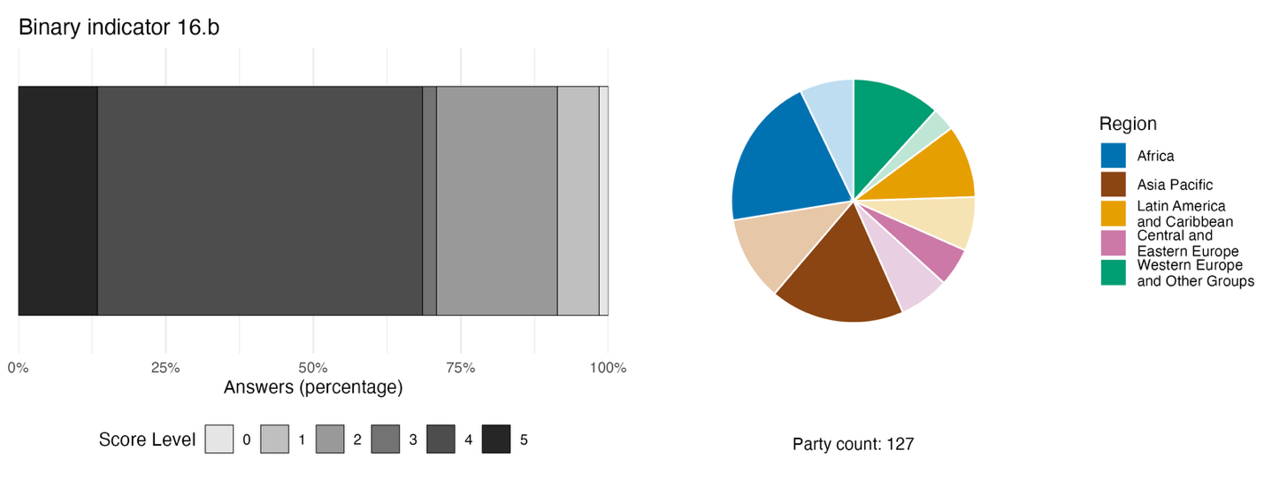
Note : La largeur des barres indique le pourcentage de Parties dans chaque catégorie de note, une note plus élevée correspondant à des progrès plus importants. Les notes sont établies d’après les réponses aux questions de l’indicateurª. Le diagramme circulaire représente la répartition par région des Parties ayant répondu à toutes les questions. La couleur de chaque région est indiquée dans la légende de la figure : les tons plus foncés représentent la proportion de Parties de chaque région dont les données figurent dans le graphique ; les tons plus clairs, la proportion de Parties de la même région dont les données n’y figurent pas.
ª La méthode de calcul des notes pour chaque indicateur binaire, ainsi que les questions associées à chaque indicateur, figurent dans le document CBD/COP/16/INF/3/Rev.1.
Figure 67
English | Français
Answers (percentage) | Réponses (pourcentage)
Score Level | Note
Party count: 127 | Nombre de Parties : 127
Region | Région
African States | États d’Afrique
Asia –Pacific States | États d’Asie et du Pacifique
Latin American and Caribbean States | États d’Amérique latine et des Caraïbes
Eastern European States | États d’Europe orientale
Western European and other States | États d’Europe occidentale et autres États

Figure 68
Pourcentage d’indicateurs alignés sur la cible 16 du Cadre, selon qu’ils indiquent une tendance positive, stable ou négative
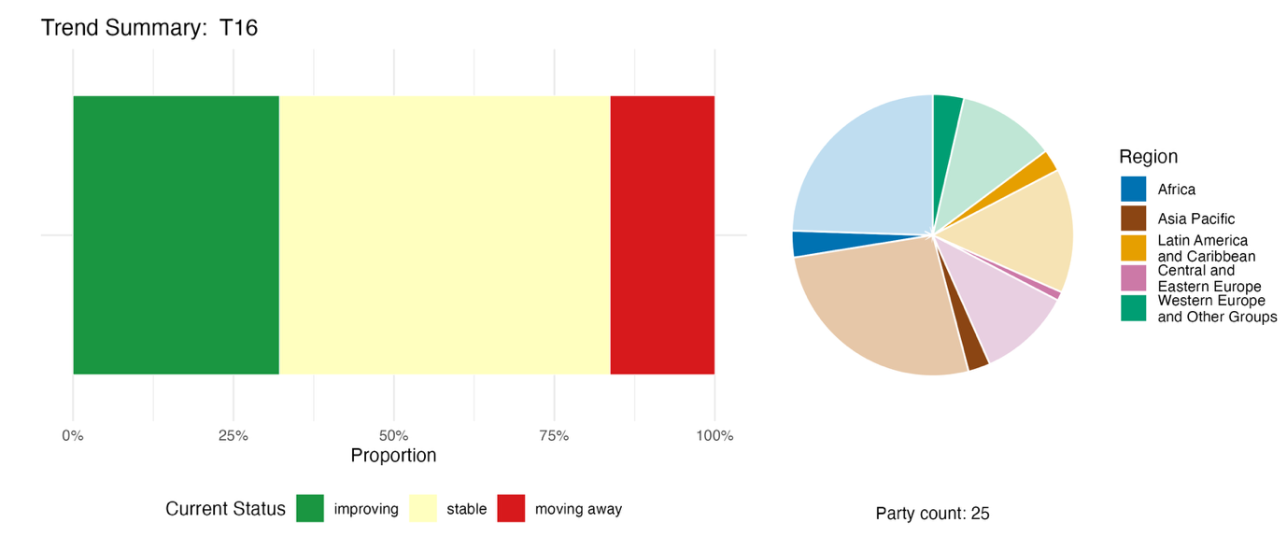
Note : Les proportions sont pondérées par Partie. Les tendances incluent des données relatives à 3 indicateurs de composante, 5 indicateurs complémentaires et 60 indicateurs nationaux provenant au total de 25 Parties. Le diagramme circulaire représente la répartition, par région, des Parties ayant communiqué des indicateurs pour la cible 16. La couleur de chaque région est indiquée dans la légende de la figure : les tons plus foncés représentent la proportion de Parties de chaque région dont les données figurent dans le graphique ; les tons plus clairs, la proportion de Parties de la même région dont les données n’y figurent pas.
Figure 68
English | Français
Proportion | Proportion
Current Status | État actuel
improving | amélioration
stable | stabilité
moving away | éloignement
Party count: 25 | Nombre de Parties : 25
Region | Région
African | États d’Afrique
Asia-Pacific | États d’Asie et du Pacifique
Latin American and Caribbean States | États d’Amérique latine et des Caraïbes
Eastern European States | États d’Europe orientale
Western European and other States | États d’Europe occidentale et autres États

Auto-évaluation des progrès accomplis
D’après les auto-évaluations des Parties figurant dans leurs rapports nationaux, moins d’un tiers (28 %) des cibles nationales qu’elles ont présentées comme étroitement alignées sur la cible 16 sont en voie d’être atteintes, alors que la plupart (70 %) n’enregistrent aucun changement notable ou des progrès insuffisants, et que deux cibles nationales seulement (1 %) sont déclarées rapidement atteintes (voir la figure 69).

Figure 69

Progrès auto-évalués pour l’ensemble des cibles nationales présentées comme étroitement alignées sur la cible 16 du Cadre
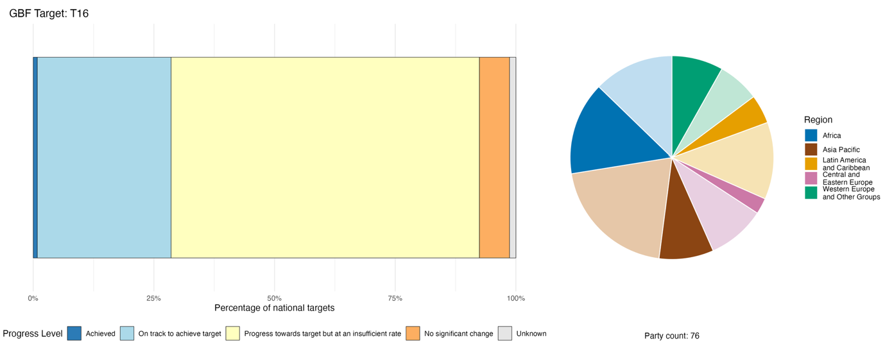
Note : La largeur des barres reflète la proportion de cibles nationales soumises dans chaque catégorie de progrès. Les proportions sont pondérées par Partie afin que toutes les Parties aient le même poids dans l’évaluation globale des progrès, quel que soit le nombre de cibles nationales qu’elles ont soumises. Le diagramme circulaire représente la proportion de Parties de chaque région ayant présenté leur rapport à temps pour qu’il soit pris en compte dans le rapport mondial. La couleur de chaque région est indiquée dans la légende de la figure : les tons plus foncés représentent la proportion de Parties de chaque région dont les données figurent dans le graphique ; les tons plus clairs, la proportion de Parties de la même région dont les données n’y figurent pas.
Figure 69
English | Français
Percentage of national targets | Pourcentage de cibles nationales
Progress level | État d’avancement
Achieved | Cible atteinte
On track to achieve target | En voie d’atteindre la cible
Progress towards target but at an insufficient rate | Progrès accomplis, mais à un rythme insuffisant
No significant change | Pas de changement notable
Unknown | Inconnu
Party count: 76 | Nombre de Parties : 76
Region | Région
African States | États d’Afrique
Asia- Pacific States | États d’Asie et du Pacifique
Latin American and Caribbean States | États d’Amérique latine et des Caraïbes
Eastern European States | États d’Europe orientale
Western European and other States | États d’Europe occidentale et autres États

Actions, réussites et difficultés dans la mise en œuvre

Résumé des actions menées à l’appui de la cible 16 du Cadre

L’approche la plus répandue pour mettre en œuvre la cible 16 consiste à adopter ou à faire exécuter des instruments juridiques portant sur les déchets, les plastiques et l’économie circulaire. Les interdictions ou restrictions concernant les plastiques à usage unique constituent les mesures concrètes les plus fréquemment signalées, dans toutes les régions et aussi bien dans les pays en développement que dans les pays à revenu élevé (voir également la cible 7). Une autre catégorie de mesures très courante dans les rapports nationaux est la mise en place de systèmes de responsabilité étendue du producteur, qui obligent les producteurs à assumer une responsabilité financière ou directe pour leurs produits en fin de vie. Environ un quart des Parties déclarantes, réparties à parts égales entre les pays à revenu élevé et les pays en développement, mentionnent la responsabilité élargie des producteurs comme une contribution à la mise en œuvre de la cible 16. La quasi-totalité des Parties déclarantes mentionnent également des mesures visant à favoriser la sensibilisation, l’éducation et le changement des comportements afin de promouvoir une consommation durable, allant de campagnes nationales à l’intégration, dans les programmes scolaires, de messages encourageant une consommation alimentaire modérée et la réduction au minimum des déchets (voir les encadrés 39 et 40).

Exemples de réussites et de progrès réalisés dans la mise en œuvre

Encadré 39
Académie du compost : éducation à l’économie circulaire à grande échelle dans les écoles en Arménie

Les déchets organiques contribuent de manière significative à la dégradation de l’environnement en Arménie. Afin de renforcer les programmes de sensibilisation du public et les mesures éducatives visant à prévenir le gaspillage alimentaire et la surconsommation, l’Arménie a mis en œuvre le projet d’académie du compost dans les régions d’Erevan et d’Armavir au cours des années 2021 et 2022. Dans le cadre de cette initiative, plus de 500 élèves ont suivi une formation pratique sur le compostage et la gestion des déchets organiques. Plus de 50 000 personnes ont été sensibilisées grâce à des campagnes de sensibilisation, et plus de 50 supports de communication (vidéos, publications sur les réseaux sociaux, guides pédagogiques) ont été élaborés et diffusés. Par ailleurs, le projet a permis la mise en place de petits ateliers de compostage dans onze établissements scolaires, avec notamment l’installation de bacs à compost et l’aménagement de sites de compostage. Un projet pilote de compostage des déchets organiques a également été mené au sein de douze organisations disposant de bureaux, à l’aide de composteurs installés sur place.
Dirigé par Innovative Solutions for Sustainable Development of Communities, en collaboration avec le PNUD dans le cadre du Programme de microfinancements du FEM, ce projet a encouragé des choix de consommation durable visant à réduire les déchets et la surconsommation, en sensibilisant le public et en mettant en place les infrastructures nécessaires pour permettre aux membres de la communauté de s’impliquer personnellement dans la gestion efficace des déchets organiquesª.
Ce projet vise à réduire les risques liés aux changements climatiques et à en atténuer les effets en détournant environ 20 tonnes de déchets alimentaires destinés aux décharges, ce qui permet de réduire les émissions de méthane, tout en transformant ces déchets organiques en engrais de grande valeur, améliorant ainsi la qualité des sols. Cette démarche s’inscrit également dans le cadre de la cible nationale de l’Arménie visant à réduire le gaspillage alimentaire et la surconsommation grâce à des initiatives éducatives ciblées et à des campagnes de sensibilisation.

Cibles concernées : 7, 8, 16, 20 et 21.
Source : Arménie, septième rapport national présenté au titre de la Convention.

ª Voir https://issdngo.com/en/projects/ongoing/compost-academy/.

Encadré 40
Achats écologiques et système de consigne en République dominicaine

La République dominicaine a mis en œuvre un certain nombre d’initiatives visant à réduire son empreinte écologique, à diminuer la pollution et la production de déchets, et à contribuer à la conservation et à l’utilisation durable de la biodiversité.

En 2020, une association à but non lucratif baptisée Nueva Vida para los Residuos (NUVI, une nouvelle vie pour les déchets) a lancé une campagne visant à encourager le retour des bouteilles en plastique PET, en installant des bacs de collecte à divers endroits de la capitale, Saint-Domingue, où les consommateurs peuvent y déposer leurs bouteillesª. Cette initiative bénéficie du soutien du Ministère de l’industrie, du commerce, et des micro, petites et moyennes entreprises ainsi que de l’Association des industries de la République dominicaine. Depuis 2020, NUVI a collecté plus de 80 millions de bouteilles en plastique PET, contribuant ainsi à promouvoir l’économie circulaire et à favoriser la prévention, la réduction, le recyclage et la réutilisation des déchets.
En 2022, le gouvernement de la République dominicaine a promulgué un décret dans lequel il a déclaré que les marchés publics durables et inclusifs relevaient de l’intérêt national. En conséquence, entre 2023 et 2025, près de 1 900 procédures fondées sur des critères d’achats écologiques ont été lancées dans les secteurs des télécommunications, de la santé et du commerce. Ces processus accordent la priorité aux biens, aux services et aux projets de construction qui réduisent les impacts négatifs sur l’environnement et favorisent une utilisation efficace des ressources tout au long de leur cycle de vie.
Cette approche combinée a permis à la République dominicaine de réaliser des progrès dans la réalisation de sa cible nationale visant à opérer la transition vers des modes de consommation et de production durables, grâce à l’intégration de critères liés à la biodiversité dans les politiques publiques, les marchés publics, les processus de production, les chaînes de valeur et les décisions de consommation.

Cibles concernées : 7, 12, 14, 16 et 21.
Source : République dominicaine, septième rapport national présenté au titre de la Convention.
ª Voir www.diesco.com/en/commitment/our-environment/.

Difficultés

L’absence d’infrastructures adaptées figure parmi les difficultés les plus fréquemment citées par les Parties en ce qui concerne la cible 16. Beaucoup ne disposent pas d’installations adéquates pour le tri, le recyclage, le compostage et l’élimination des déchets en toute sécurité, tandis que certaines dépendent encore fortement des décharges ou du brûlage à l’air libre. Le manque de ressources financières, logistiques et humaines est mentionné comme un obstacle, notamment parce qu’il empêche les investissements dans les infrastructures et les projets en cours de réalisation destinés à la gestion des déchets. Plusieurs Parties font état d’instruments juridiques dont l’application n’est pas effective, ce qui affaiblit l’impact des interdictions et des réglementations. Certaines Parties indiquent que les systèmes de responsabilité étendue du producteur n’existent pas ou sont appliqués de manière trop restrictive, sans que les producteurs soient tenus financièrement responsables. Les coûts liés à la gestion des produits en fin de vie et à la gestion des déchets sont souvent entièrement à la charge des pouvoirs publics, dont les budgets sont limités. De nombreuses Parties ne disposent pas de données de référence sur le gaspillage alimentaire, ce qui constitue un obstacle majeur à la mise en œuvre de la cible 16. Plusieurs Parties indiquent qu’elles ne disposent d’aucun système de suivi systématique des gaspillages et pertes alimentaires au niveau des ménages, du commerce de détail ou de la chaîne d’approvisionnement, ni d’aucune méthodologie nationale cohérente pour mesurer les progrès accomplis dans la réalisation des cibles de réduction. Les progrès réalisés en matière d’éducation et de sensibilisation aux incidences de la consommation sur la biodiversité, notamment les ressources destinées à différents groupes tels que les femmes, les jeunes, les personnes handicapées et d’autres groupes, restent également largement partiels.
Plusieurs Parties à revenu élevé signalent la persistance d’empreintes élevées pour les matières premières au sein de leurs sociétés, des empreintes qui atteignent des niveaux non durables et qui ne sont pas encore en baisse. Plusieurs Parties soulignent que le coût plus élevé des alternatives durables freine leur adoption, en particulier chez les consommateurs à plus faibles revenus. Il manque des données permettant de mesurer les tendances liées à l’évolution des modes de consommation ou aux pressions exercées sur la biodiversité par la consommation.

Contributions provenant d’acteurs autres que les gouvernements nationaux

Engagements communiqués directement via l’outil de présentation des rapports en ligne

Sur les 180 engagements de fond présentés par des acteurs autres que les gouvernements nationaux, seulement 2 concernent principalement la cible 16. L’un d’entre eux provient d’un réseau d’entreprises coopératives des secteurs du commerce de détail et des services en Finlande, et l’autre du réseau d’ONG Danish 92 Group. Ces engagements spécifiques portent principalement sur la lutte contre la surconsommation et la réduction du gaspillage alimentaire, ainsi que sur la sensibilisation à l’utilisation circulaire des ressources et à la réduction des déchets plastiques.

Contributions intégrées dans les rapports nationaux

Les rôles liés à la mise en place d’infrastructures de gestion des déchets et d’économie circulaire font régulièrement l’objet de rapports, notamment lorsque les autorités infranationales, les entreprises et les ONG collaborent pour mettre en place des installations de recyclage, des centres de rachat, des programmes de compostage et des réseaux de redistribution alimentaire. Le financement et le cofinancement sont assurés par des partenaires internationaux et le secteur privé, qui constituent les principaux acteurs du financement des projets liés à la gestion intégrée des déchets solides et à la production durable. On trouve des exemples d’acteurs du monde des affaires à l’origine d’engagements sectoriels volontaires et contraignants, tels que la mise en œuvre de cibles de réduction du gaspillage alimentaire par le biais d’accords sectoriels et de cadres de responsabilité étendue du producteur. La sensibilisation, l’éducation et le changement des comportements sont assurés par des ONG, la société civile et des plateformes citoyennes, par le biais de campagnes destinées aux consommateurs, de programmes scolaires et d’outils numériques.

Exemples de liens avec d’autres accords, processus et organisations

Le Cadre mondial relatif aux produits chimiques joue un rôle essentiel dans la mise en œuvre de la cible 16 en favorisant la transparence et les pratiques de gestion durable tout au long de la chaîne de valeur des produits chimiques. La cible B2 de ce Cadre invite les parties prenantes à mettre à disposition, d’ici à 2030, des informations fiables sur les substances chimiques présentes dans les matériaux et les produits tout au long de la chaîne de valeur. Cette transparence est indispensable pour permettre aux consommateurs de faire des choix éclairés et pour stimuler la demande de produits ayant un effet réduit sur l’environnement. Par ailleurs, la cible D6 du Cadre met l’accent sur l’élaboration et la mise en œuvre de stratégies durables de gestion des produits chimiques et des déchets pour les principaux secteurs économiques et industriels. En identifiant les substances chimiques prioritaires préoccupantes et en mettant en œuvre des approches telles que l’empreinte chimique, ces stratégies visent à réduire l’impact des substances chimiques tout au long de la chaîne de valeur, contribuant ainsi aux progrès mondiaux en faveur de choix de consommation durables (secrétariat des Conventions de Bâle, de Rotterdam et de Stockholm, 2025 ; PNUE, 2024a).
La Convention de Bâle sur le contrôle des mouvements transfrontières de déchets dangereux et de leur élimination joue un rôle essentiel dans la réduction des déchets et dans l’atténuation de l’impact que les déchets issus des produits de consommation peuvent avoir sur la biodiversité. En particulier, l’article 4.2 a) de la Convention de Bâle impose à chaque Partie de veiller à ce que la production de déchets dangereux et d’autres déchets soit réduite au minimum, en tenant compte des aspects sociaux, technologiques et économiques. Les déchets électroniques (e-déchets) constituent une cible majeure de cette réduction dans le cadre de la Convention de Bâle. Il s’agit en effet d’un flux mondial de déchets en forte croissance qui contient des substances dangereuses nocives pour les écosystèmes. Des initiatives telles que l’Initiative pour un partenariat sur les téléphones portables et le Partenariat pour une action sur les équipements informatiques ont considérablement amélioré les processus de recyclage et réduit le trafic illégal de déchets électroniques. Le Partenariat sur les déchets ménagers de la Convention de Bâle encourage également la gestion respectueuse de l’environnement des déchets ménagers, y compris leur prévention et leur réduction, et a élaboré un document d’orientation sur la gestion respectueuse de l’environnement des déchets ménagers (secrétariat des Conventions de Bâle, de Rotterdam et de Stockholm, 2025 ; PNUE, 2025c).

Cible 17. Renforcer la prévention des risques biotechnologiques et partager les avantages découlant des biotechnologies

Texte de la cible. Créer et renforcer les capacités aux fins de l’application dans tous les pays des mesures relatives à la sécurité biotechnologique prévues à l’article 8 g), de la Convention sur la diversité biologique, ainsi que des mesures relatives à la gestion des biotechnologies et au partage de leurs avantages prévues à l’article 19 de celle-ci.

Aperçu des progrès accomplis

Des progrès sont réalisés dans l’établissement et la mise en œuvre de mesures de prévention des risques biotechnologiques, mais ceux-ci restent inégaux et certains éléments de la cible 17 ne sont pas encore suffisamment pris en compte. Une majorité de Parties ont fixé des cibles nationales portant sur les éléments liés à l’établissement et à la mise en œuvre de mesures de prévention des risques biotechnologiques, tandis que les éléments liés à l’article 19, concernant la gestion des biotechnologies et le partage des avantages qui en découlent, ne font toujours pas l’objet de mesures. Les Parties rapportent que 37 % des cibles nationales présentées comme étroitement alignées sur la cible 17 sont en voie d’être atteintes et 5 % sont déjà atteintes. Seules quelques Parties ont communiqué des données et des indicateurs associés à la cible 17. Parmi les principaux défis signalés figurent l’adéquation, la mise en œuvre et l’application des cadres juridiques et réglementaires, les capacités et l’accès aux installations de laboratoire, ainsi que la dépendance vis-à-vis du financement externe des projets.

Prise en compte par les Parties de la portée de la cible 17 du Cadre dans leurs cibles nationales

Tableau 37
Éléments de la cible 17 du Cadre et leur prise en compte dans les cibles nationalesª

Créer, dans tous les pays, des mesures de prévention des risques biotechnologiques prévues à l’article 8 g) de la Convention sur la diversité biologique | 62
Renforcer les capacités, dans tous les pays, pour les mesures de prévention des risques biotechnologiques prévues à l’article 8 g) de la Convention | 48
Appliquer, dans tous les pays, les mesures de prévention des risques biotechnologiques prévues à l’article 8 g) de la Convention | 63
Créer, dans tous les pays, des mesures relatives à la gestion des biotechnologies et au partage de leurs avantages prévues à l’article 19 de la Convention | 47
Renforcer les capacités, dans tous les pays, pour les mesures relatives à la gestion des biotechnologies et au partage de leurs avantages prévues à l’article 19 de la Convention | 30
Appliquer, dans tous les pays, des mesures relatives à la gestion des biotechnologies et au partage de leurs avantages prévues à l’article 19 de la Convention | 49
En moyenne, les Parties ont pris en compte, au moins partiellement, 50 % de ces éléments dans leurs cibles nationales

Note : La colonne de droite du tableau indique le pourcentage de Parties dont les cibles nationales prennent en compte l’élément, au moins partiellement.
ª Les éléments de chaque cible ont été définis par le Groupe spécial d’experts techniques sur les indicateurs du Cadre mondial de la biodiversité de Kunming-Montréal (voir annexe I du document CBD/COP/16/INF/4 ; et Affinito et al., 2025).La méthode détaillée employée pour l’analyse des cibles nationales est présentée dans le document CBD/SBI/7/INF/22.

Une majorité des Parties traitent, au moins partiellement, des éléments liés à la création (62 % des Parties) et à l’application (63 % des Parties) des mesures de prévention des risques biotechnologiques prévues à l’article 8 g), de la Convention (voir le tableau 37). Environ la moitié des Parties ont également fixé des cibles nationales portant spécifiquement sur le renforcement des capacités relatives aux mesures de prévention des risques biotechnologiques (48 %), ou sur la création (47 %) et l’application (49 %) de mesures relatives à la gestion des biotechnologies et au partage des avantages qui en découlent, comme le prévoit l’article 19 de la Convention. Moins d’un tiers des Parties (30 %) ont fixé des cibles nationales visant à renforcer les capacités nécessaires à la mise en œuvre de mesures relatives à la gestion des biotechnologies et au partage de leurs avantages.

Indicateurs de progrès

Tableau 38
Tableau de bord des indicateurs pour la cible 17 du Cadre

 | Utilisation de l’indicateur |  | Résultats de l’indicateur
Indicateur binaire 17.b : nombre de pays qui ont pris des mesures de prévention des risques biotechnologiques prévues à l’article 8 g) de la Convention et des mesures relatives à la gestion des biotechnologies et au partage de leurs avantages prévues à l’article 19. | 127 Parties | s.o.ª | 40 % des Parties ont obtenu de très bons résultats (note : 4 ou 5)
Tous les indicateurs quantitatifs combinés | 11 Parties, 9 % |  | 14 % de tendances positives  19 % de tendances négatives

Note : Le code couleur se rapporte à l’évaluation globale des progrès accomplis pour l’ensemble des cibles. La méthode de cette évaluation est expliquée dans le tableau de bord récapitulatif global (voir le tableau 3). Pour l’utilisation des données des indicateurs et l’ensemble des tendances des indicateurs quantitatifs, le code couleur indique où se situe la valeur de chaque cible par rapport aux notes les plus élevées et les plus faibles obtenues pour toutes les cibles du Cadre (le vert correspond aux valeurs en pourcentage situées dans le tiers supérieur de la fourchette totale, le jaune au tiers intermédiaire et le rouge au tiers inférieur). Les couleurs des indicateurs binaires sont fondées sur le pourcentage de Parties ayant obtenu une note élevée (4 ou 5) pour l’indicateur dans son ensemble (le vert est attribué aux valeurs égales ou supérieures à 50 %, le jaune aux valeurs comprises entre 25 % et 50 %, et le rouge aux valeurs inférieures à 25 %)
ª Étant donné que l’outil de présentation des rapports en ligne exige des données sur les indicateurs binaires, le nombre de soumissions concernant ces indicateurs ne rend pas compte des différences de capacités de suivi entre les cibles et ne fournit pas d’informations exploitables pour progresser dans la mise en œuvre, de sorte qu’il n’y a pas lieu d’évaluer l’utilisation de ces indicateurs.

Le cadre de suivi ne comprend pas d’indicateur-phare spécifique pour la cible 17. Dans l’ensemble, les réponses relatives à l’indicateur binaire correspondant à cette cible indiquent que les Parties ont enregistré des progrès mitigés. Les tendances associées aux indicateurs pour lesquels des données ont été fournies viennent renforcer cette préoccupation, peu d’entre eux affichant une évolution positive. Les informations fournies pour les indicateurs supplémentaires portaient également principalement sur les éléments liés à la prévention des risques biotechnologiques, plutôt que sur les autres indicateurs de composante de la cible 17 (voir le tableau 38).
Dans leurs réponses concernant l’indicateur binaire 17.b, la plupart des Parties ont fait état de progrès partiels, indiquant que, bien que des efforts soient en cours pour mettre en œuvre la cible 17, des efforts supplémentaires sont nécessaires. Une Partie a déclaré avoir pleinement mis en œuvre tous les aspects des mesures prévues par l’indicateur binaire (voir la figure 70).
C’est dans la création et l’application des mesures de prévention des risques biotechnologiques prévues à l’article 8 g), de la Convention, que les Parties ont enregistré les progrès les plus importants, ces mesures étant pleinement créées et appliquées par près de la moitié des Parties. De même, près de la moitié des Parties indiquent qu’elles procèdent à des évaluations des risques liés à l’utilisation et à la dissémination d’organismes vivants modifiés et qu’elles assurent l’accès aux informations relatives à la prévention des risques biotechnologiques. Les progrès signalés en matière de gestion des biotechnologies et de partage de leurs avantages sont bien moins importants, et de nombreuses Parties ont seulement commencé à élaborer des mesures relatives à la participation effective à la recherche biotechnologique, y compris la participation des pays qui fournissent les ressources génétiques nécessaires à cette recherche, ainsi qu’à l’accès prioritaire, sur une base juste et équitable, des Parties, en particulier des pays en développement, aux résultats et aux avantages découlant des biotechnologies fondées sur les ressources génétiques fournies par les Parties.
Relativement peu de Parties (9 %) ont proposé des indicateurs supplémentaires, qui concernaient pour la plupart les éléments liés à la prévention des risques biotechnologiques de la cible 17. Parmi ceux-ci, les indicateurs affichant une tendance négative étaient plus nombreux que ceux présentant une tendance positive (voir la figure 71). Ces tendances ne peuvent toutefois pas être considérées comme représentatives de l’ensemble des Parties.

Figure 70
Indicateur binaire 17.b : nombre de pays qui ont pris des mesures de prévention des risques biotechnologiques prévues à l’article 8 g) de la Convention et des mesures relatives à la gestion des biotechnologies et au partage de leurs avantages prévues à l’article 19.
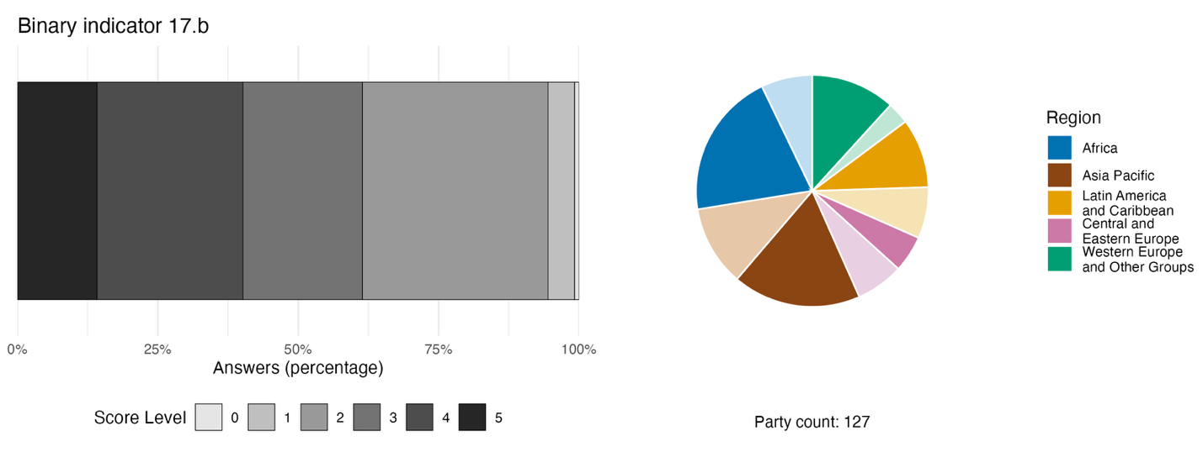
Note : La largeur des barres indique le pourcentage de Parties dans chaque catégorie de note, une note plus élevée correspondant à des progrès plus importants. Les notes sont établies d’après les réponses aux questions de l’indicateurª. Le diagramme circulaire représente la répartition par région des Parties ayant répondu à toutes les questions. La couleur de chaque région est indiquée dans la légende de la figure : les tons plus foncés représentent la proportion de Parties de chaque région dont les données figurent dans le graphique ; les tons plus clairs, la proportion de Parties de la même région dont les données n’y figurent pas.
ª La méthode de calcul des notes pour chaque indicateur binaire, ainsi que les questions associées à chaque indicateur, figurent dans le document CBD/COP/16/INF/3/Rev.1.
Figure 70
English | Français
Answers (percentage) | Réponses (pourcentage)
Score Level | Note
Party count: 127 | Nombre de Parties : 127
Region | Région
African States | États d’Afrique
Asia –Pacific States | États d’Asie et du Pacifique
Latin American and Caribbean States | États d’Amérique latine et des Caraïbes
Eastern European States | États d’Europe orientale
Western European and other States | États d’Europe occidentale et autres États

Figure 71
Pourcentage d’indicateurs alignés sur la cible 17 du Cadre, selon qu’ils indiquent une tendance positive, stable ou négative
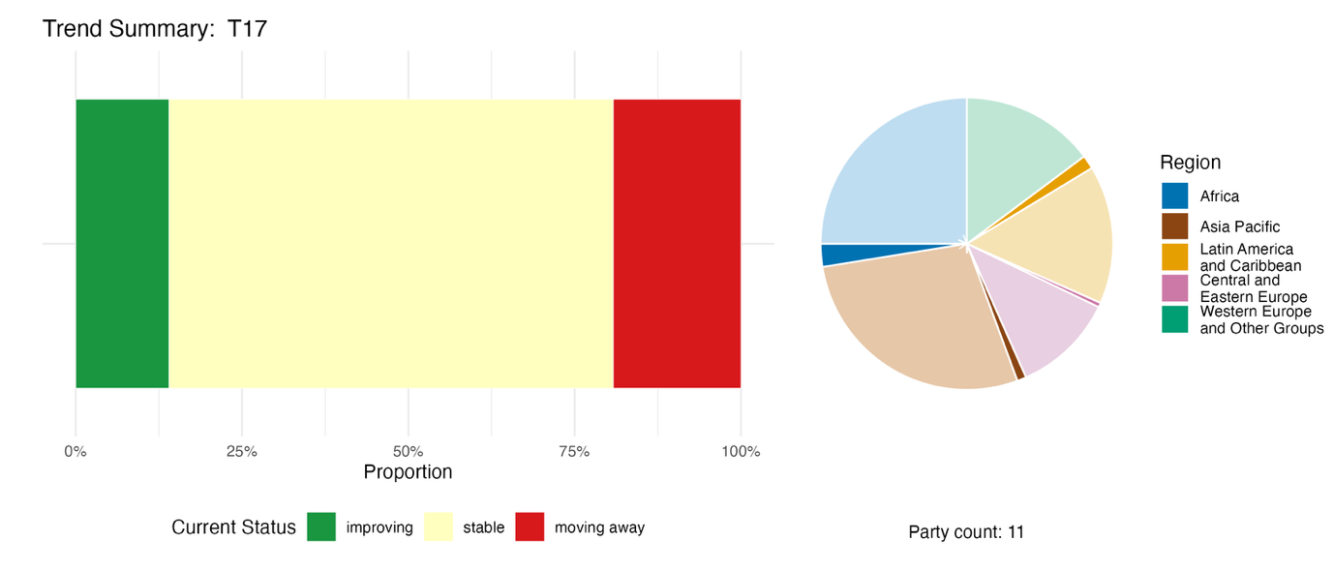
Note : Les proportions sont pondérées par Partie. Les tendances incluent des données relatives à 1 indicateur complémentaire et 26 indicateurs nationaux provenant au total de 11 Parties. Le diagramme circulaire représente la répartition, par région, des Parties ayant communiqué des indicateurs pour la cible 17. La couleur de chaque région est indiquée dans la légende de la figure : les tons plus foncés représentent la proportion de Parties de chaque région dont les données figurent dans le graphique ; les tons plus clairs, la proportion de Parties de la même région dont les données n’y figurent pas.
Figure 71
English | Français
Proportion | Proportion
Current Status | État actuel
improving | amélioration
stable | stabilité
moving away | éloignement
Party count: 11 | Nombre de Parties : 11
Region | Région
African States | États d’Afrique
Asia –Pacific States | États d’Asie et du Pacifique
Latin American and Caribbean States | États d’Amérique latine et des Caraïbes
Eastern European States | États d’Europe orientale
Western European and other States | États d’Europe occidentale et autres États

Auto-évaluation des progrès accomplis

D’après les auto-évaluations des Parties figurant dans leurs rapports nationaux, 37 % seulement des cibles nationales qu’elles ont présentées comme étroitement alignées sur la cible 17 sont en voie d’être atteintes, alors que 7 % n’enregistrent aucun changement notable, 49 % des progrès insuffisants, et 5 (5 %) sont déclarées déjà atteintes (voir la figure 72).

Figure 72
Progrès auto-évalués pour l’ensemble des cibles nationales présentées comme étroitement alignées sur la cible 17 du Cadre
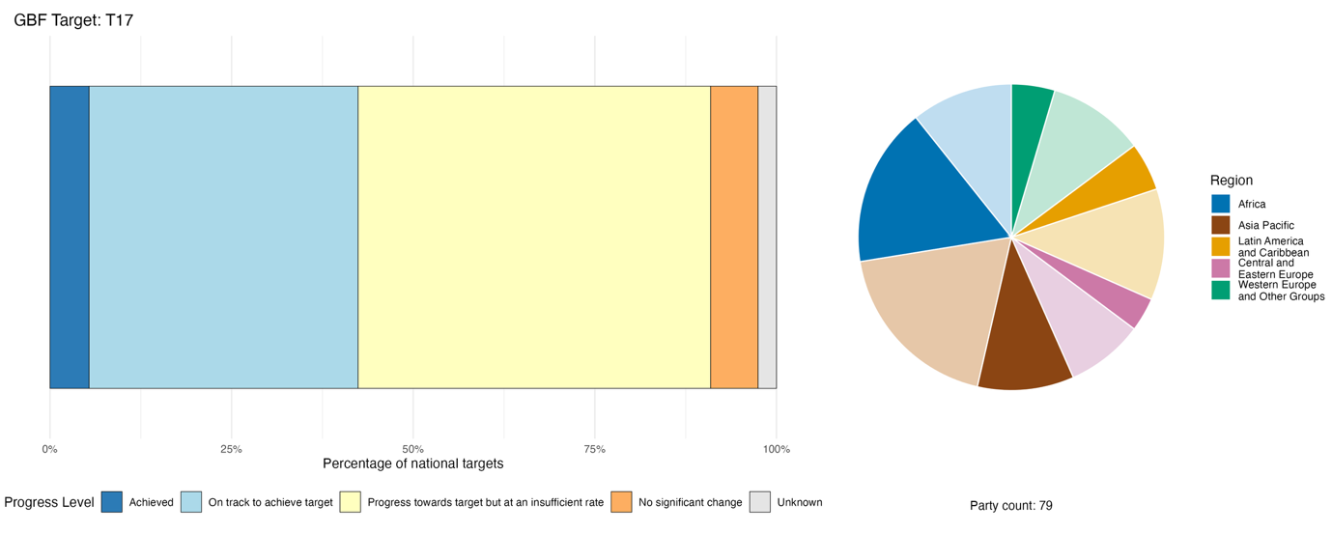
Note : La largeur des barres reflète la proportion de cibles nationales soumises dans chaque catégorie de progrès. Les proportions sont pondérées par Partie afin que toutes les Parties aient le même poids dans l’évaluation globale des progrès, quel que soit le nombre de cibles nationales qu’elles ont soumises. Le diagramme circulaire représente la proportion de Parties de chaque région ayant présenté leur rapport à temps pour qu’il soit pris en compte dans le rapport mondial. La couleur de chaque région est indiquée dans la légende de la figure : les tons plus foncés représentent la proportion de Parties de chaque région dont les données figurent dans le graphique ; les tons plus clairs, la proportion de Parties de la même région dont les données n’y figurent pas.
Figure 72
English | Français
Percentage of national targets | Pourcentage de cibles nationales
Progress level | État d’avancement
Achieved | Cible atteinte
On track to achieve target | En voie d’atteindre la cible
Progress towards target but at an insufficient rate | Progrès accomplis, mais à un rythme insuffisant
No significant change | Pas de changement notable
Unknown | Inconnu
Party count: 79 | Nombre de Parties : 79
Region | Région
African States | États d’Afrique
Asia- Pacific States | États d’Asie et du Pacifique
Latin American and Caribbean States | États d’Amérique latine et des Caraïbes
Eastern European States | États d’Europe orientale
Western European and other States | États d’Europe occidentale et autres États

Actions, réussites et difficultés dans la mise en œuvre

Résumé des actions menées à l’appui de la cible 17 du Cadre

De nombreuses Parties font état de progrès dans la création ou le renforcement des mesures de prévention des risques biotechnologiques et des infrastructures techniques, notamment la mise en place de méthodes de détection des organismes vivants modifiés, de laboratoires chargés d’appliquer ces méthodes, de systèmes de suivi de ces organismes, de mesures de contrôle aux frontières et d’outils d’évaluation des risques. Certaines Parties ont indiqué avoir délivré des autorisations et des permis spécifiques pour les organismes vivants modifiés, tandis que d’autres ont fait état de mesures visant à restreindre ou à limiter leur culture. Certains rapports nationaux comportaient également des informations sur l’élaboration de lignes directrices ou de réglementations portant sur les nouvelles avancées dans le domaine des biotechnologies, notamment les organismes issus de l’édition génomique. Pour les Parties au Protocole de Cartagena sur la prévention des risques biotechnologiques et à la Convention, le renforcement du soutien apporté au Protocole constitue un mécanisme essentiel pour faire progresser plus avant la cible 17, notamment en ce qui concerne la mise en place de normes de prévention des risques biotechnologiques qui favorisent la mise en œuvre de la Convention (voir les encadrés 41 et 42).
.

Exemples de réussites et de progrès réalisés dans la mise en œuvre

Encadré 41
Législation nationale visant à renforcer les mesures de prévention des risques biotechnologiques au Cameroun

En 2025, le Cameroun a adopté une nouvelle loi visant à renforcer le cadre juridique, institutionnel et technique en matière de prévention des risques biotechnologiques, ainsi qu’à gérer, contrôler et prévenir les risques biotechnologiques. Le champ d’application de la loi couvre l’introduction, la gestion et le contrôle des organismes vivants modifiés et des espèces exotiques envahissantes, ainsi que les risques et les effets néfastes qui y sont associés en matière de sécurité alimentaire, de santé humaine, végétale et animale, de protection de l’environnement, de commerce et de divers secteurs d’activité.
Au niveau institutionnel, un projet de décret portant création d’une agence nationale de prévention des risques biotechnologiques a été rédigé et fait actuellement l’objet de consultations. Cette mesure vise à renforcer la coordination, la supervision et le contrôle des activités liées à la biotechnologie moderne. Par ailleurs, des procédures techniques d’examen des demandes, fondées sur le principe de précaution, ont été mises en place et un registre des demandes a été créé, notamment dans le cadre de l’examen d’une demande d’introduction de coton génétiquement modifié.
Afin d’améliorer et de renforcer les capacités nationales en matière de détection et d’analyse des organismes vivants modifiés, plusieurs laboratoires universitaires se voient dotés d’équipements spécialisés, des séances de formation ont été organisées à l’intention du personnel technique et scientifique, et un manuel national de formation est en cours d’élaboration.

Depuis 2023, d’importants financements internationaux ont été mobilisés en partenariat avec le Programme des Nations unies pour l’environnement (PNUE) et le Fonds pour l’environnement mondial (FEM) ; ces financements se poursuivront jusqu’en 2028 afin de contribuer au renforcement des cadres institutionnels de sécurité biotechnologique mis en place pour la gestion des organismes vivants modifiés et des espèces exotiques envahissantes.

Au niveau national, la prévention des risques biotechnologiques a été intégrée dans la planification budgétaire sectorielle et des partenariats public-privé ont été mis en place pour soutenir la recherche et l’acquisition de matériel de laboratoire. Dans l’ensemble, ces mesures combinées constituent une avancée systématique vers la mise en place d’un système national de prévention des risques biotechnologiques plus solide, conforme aux engagements internationaux du pays et adapté aux défis posés par les biotechnologies modernes.

Cibles concernées : 6, 13, 17, 19, 20 et 21.
Sources : Cameroun, septième rapport national présenté au titre de la Convention ; Gouvernement du Cameroun, 2025 ; et PNUE et FEM, 2023.

Encadré 42
Train de mesures législatives relatives à la prévention des risques biotechnologiques dans le cadre de l’alignement sur les normes de l’Union européenne en vue de l’adhésion de la République de Moldova

Entre 2020 et 2025, la République de Moldova a élaboré et adopté plusieurs lois et décisions gouvernementales relatives à la sécurité biotechnologique, notamment en matière de réglementation, de contrôle, de circulation et d’utilisation des organismes vivants modifiés, des denrées alimentaires, des aliments pour animaux et des micro-organismes. En 2025, l’Agence pour l’environnement de la République de Moldova a délivré 18 autorisations à 17 bénéficiaires dans le pays pour des produits concernant des aliments génétiquement modifiés pour animaux, notamment des autorisations pour des farines issues de fèves de soja génétiquement modifiées ; des aliments composés pour animaux contenant des farines issues de fèves de soja génétiquement modifiées et de maïs génétiquement modifié ; et des aliments composés pour animaux contenant des organismes génétiquement modifiés.
Ces mesures sont conformes à la mise en œuvre du cadre réglementaire régissant l’utilisation des organismes vivants modifiés, ainsi qu’à l’application du Protocole de Cartagena et du Protocole additionnel de Nagoya-Kuala Lumpur sur la responsabilité et la réparation, au Protocole de Cartagena sur la prévention des risques biotechnologiques. Ces mesures contribuent également à harmoniser le cadre juridique de la République de Moldova avec les directives spécifiques de l’Union européenne relatives à la réglementation en matière de biotechnologies et de prévention des risques biotechnologiques.
Cibles concernées : 10,14 et 17.
Source : Moldova, septième rapport national présenté au titre de la Convention.

Difficultés

Un grand nombre de Parties font état de projets de lois sur la prévention des risques biotechnologiques qui n’ont pas encore été adoptés, ce qui limite leur application et les pouvoirs réglementaires. Plusieurs Parties soulignent l’insuffisance des cadres réglementaires régissant les développements récents en matière de biotechnologie. De nombreuses Parties, notamment dans les pays en développement et parmi les petits États insulaires en développement, indiquent que leurs infrastructures de laboratoire ne permettent pas de détecter les organismes vivants modifiés ni de procéder à une évaluation des risques. Par ailleurs, les Parties font état du manque de scientifiques formés en prévention des risques biotechnologiques, d’évaluateurs des risques et d’inspecteurs qualifiés. Quelques Parties indiquent rencontrer des difficultés à contrôler ce qui franchit leurs frontières. En raison d’infrastructures d’inspection limitées, du recours à la documentation plutôt qu’à des vérifications en laboratoire et d’un manque de personnel aux postes-frontières, des matières non autorisées ou non réglementées issues d’organismes vivants modifiés peuvent entrer sur le territoire sans être détectées. Selon plusieurs rapports nationaux, l’élément de la cible 17 relatif à l’article 19 de la Convention (le partage des avantages découlant des biotechnologies) est largement reconnu, mais rarement mis en œuvre. Plusieurs Parties soulignent que la mise en œuvre des mesures de prévention des risques biotechnologiques dépend fortement d’un financement externe et de projets à court terme plutôt que de budgets nationaux durables. Cette situation peut conduire à des mesures de mise en œuvre qui sont elles-mêmes axées sur des projets et qui ne garantissent pas une stabilité nationale à long terme.
Certaines Parties ont fait état de difficultés liées à la sensibilisation du public, à l’éducation et à l’accès aux informations sur les mesures et les obligations en matière de prévention des risques biotechnologiques. Plusieurs Parties ont également indiqué qu’il n’était pas facile de mettre en place des plateformes nationales du Centre d’échange pour la prévention des risques biotechnologiques et de renforcer leurs liens avec la plateforme internationale du Centre d’échange.

Contributions provenant d’acteurs autres que les gouvernements nationaux

Engagements communiqués directement via l’outil de présentation des rapports en ligne

Sur les 180 engagements de fond présentés par des acteurs autres que les gouvernements nationaux, seulement 1 engagement concerne principalement la cible 17. Cet engagement émane d’un réseau d’ONG basées au Danemark, qui a présenté des engagements portant sur l’ensemble des 23 cibles du Cadre. Ce réseau a pour objectif De promouvoir le principe de précaution et de veiller à ce que les nouvelles technologies biologiques ne portent pas atteinte, fortuitement, à l’intégrité des écosystèmes.

Contributions intégrées dans les rapports nationaux

Les organismes de recherche sont identifiés comme assumant des rôles tels que ceux d’hôtes et d’exploitants de laboratoires, de membres de comités institutionnels de prévention des risques biotechnologiques, de concepteurs de programmes d’enseignement, de producteurs de connaissances et de conseillers scientifiques auprès d’organismes de réglementation. Les organisations intergouvernementales fournissent des financements pour des projets, une assistance technique, des dons d’équipements, un soutien à la rédaction de textes législatifs et des formations. Les citoyens et le grand public sont principalement présentés comme les destinataires de campagnes de sensibilisation et comme des parties prenantes consultées dans le cadre de procédures réglementaires, quelques rapports faisant état de projets de science citoyenne ou de délibération publique. Les peuples autochtones et communautés locales sont mentionnés en tant que détenteurs de droits dans les cadres relatifs à l’accès et au partage des avantages, et parfois dans le contexte de l’intégration du consentement préalable, donné librement et en connaissance de cause ou de la cogouvernance. Les ONG interviennent principalement en tant que participants à des ateliers, et parfois dans le cadre de la mise en œuvre conjointe des normes de prévention des risques biotechnologiques ou de mise en œuvre de projets. Les autorités infranationales, les villes et autres autorités locales interviennent en tant qu’actrices de la cogouvernance lorsque des compétences leur sont dévolues.

Exemples de liens avec d’autres accords, processus et organisations

La mise en œuvre de la cible 17 est étroitement liée à celle du Protocole de Cartagena sur la prévention des risques biotechnologiques, un traité juridiquement contraignant conclu au titre de la Convention, dont l’objectif principal est d’assurer la manipulation, le transport et l’utilisation sans danger des organismes vivants modifiés issus des biotechnologies modernes susceptibles de nuire à la biodiversité, tout en tenant compte des risques pour la santé humaine. Le Protocole de Cartagena a été adopté en 2000 et est entré en vigueur en 2003. Actuellement, 173 des 196 Parties à la Convention sont également Parties au Protocole de Cartagena. Adopté en 2010 et entré en vigueur en 2018, le Protocole additionnel de Nagoya-Kuala Lumpur sur la responsabilité et la réparation, annexé au Protocole de Cartagena sur la prévention des risques biotechnologiques, vise à contribuer à la conservation et à l’utilisation durable de la biodiversité par la mise en place de règles et de procédures internationales dans le domaine de la responsabilité et de la réparation relatives aux dommages résultant d’organismes vivants modifiés issus de mouvements transfrontières.

Cible 18. Réduire les subventions préjudiciables d’au moins 500 milliards de dollars des États-Unis par an, et renforcer les incitations positives en faveur de la biodiversité
Texte de la cible. Recenser, d’ici à 2025, les incitations, y compris les subventions, préjudiciables à la biodiversité et les éliminer, les supprimer progressivement ou les modifier de manière proportionnée, juste, efficace et équitable, tout en les réduisant substantiellement et progressivement d’au moins 500 milliards de dollars par an d’ici à 2030, en commençant par les incitations les plus préjudiciables, et renforcer les incitations positives en faveur de la conservation et de l’utilisation durable de la biodiversité.

Aperçu des progrès accomplis
Peu de progrès ont été réalisés concernant le renforcement des mesures d’incitation positives, ou l’identification et la réforme des mesures d’incitation préjudiciables. Les données disponibles indiquent que l’objectif fixé pour 2025, consistant à recenser les mesures d’incitation, y compris les subventions qui nuisent à la biodiversité, n’a pas été atteint. Les cibles nationales ne traitent pas les éléments de la cible 18 de manière uniforme Les rapports sur les indicateurs font état d’une augmentation du nombre de mesures d’incitation positives, mais, dans le même temps, la valeur des mesures d’incitation déclarées, y compris les subventions préjudiciables à la biodiversité reste considérable. Les auto-évaluations indiquent que seul un quart des cibles nationales présentées comme étroitement alignées sur la cible 18 sont en voie d’être atteintes, tandis que la plupart ne montrent pas de progrès suffisants. Parmi les principaux défis figurent l’identification, la quantification et la réforme des subventions préjudiciables.

Prise en compte par les Parties de la portée de la cible 18 du Cadre dans leurs cibles nationales

Tableau 39
Éléments de la cible 18 du Cadre et leur prise en compte dans les cibles nationalesª

Recenser, d’ici à 2025, les incitations, y compris les subventions, préjudiciables à la biodiversité | 39
Éliminer, supprimer progressivement ou modifier les incitations, y compris les subventions, préjudiciables à la biodiversité de manière proportionnée, juste et équitable | 48
Réduire substantiellement et progressivement les incitations, y compris les subventions, préjudiciables à la biodiversité, d’au moins 500 milliards de dollars par an d’ici à 2030 | 27
Renforcer les incitations positives en faveur de la conservation et l’utilisation durable de la biodiversité | 58
En moyenne, les Parties ont pris en compte, au moins partiellement, 43 % de ces éléments dans leurs cibles nationales

Note : La colonne de droite du tableau indique le pourcentage de Parties dont les cibles nationales prennent en compte l’élément, au moins partiellement.
ª Les éléments de chaque cible ont été définis par le Groupe spécial d’experts techniques sur les indicateurs du Cadre mondial de la biodiversité de Kunming-Montréal (voir annexe I du document CBD/COP/16/INF/4 ; et Affinito et al., 2025).La méthode détaillée employée pour l’analyse des cibles nationales est présentée dans le document CBD/SBI/7/INF/22.

Les éléments de la cible 18 sont pris en compte de manière inégale par les Parties dans leurs cibles nationales (voir le tableau 39). La plus grande partie d’entre elles (58 %) ont défini des cibles nationales qui traitent partiellement du renforcement des incitations positives en faveur de la conservation et de l’utilisation durable de la biodiversité. Moins de la moitié (48 %) ont fixé des cibles nationales visant à éliminer, supprimer progressivement ou modifier de manière proportionnée, juste et équitable les incitations, y compris les subventions, préjudiciables à la biodiversité. L’élément de la cible 18, dont l’échéance est fixée à 2025 et qui vise à recenser les incitations préjudiciables, est pris en compte partiellement par 39 % des Parties dans leurs cibles nationales. L’élément le moins pris en compte par les Parties (27 %) concerne la réduction substantielle et progressive des subventions préjudiciables d’au moins 500 milliards de dollars des États-Unis à l’échelle mondiale d’ici à 2030.
Très peu de Parties (5 %) ont fixé des cibles nationales quantitatives visant à réduire les incitations, y compris les subventions, préjudiciables à la biodiversité. Les objectifs fixés par ces Parties prévoient des réductions allant de 10 % à 50 % des incitations préjudiciables.

Indicateurs de progrès

Tableau 40
Tableau de bord des indicateurs pour la cible 18 du Cadre

 | Utilisation de l’indicateur |  | Résultats de l’indicateur
Indicateur phare18.1 : incitations positives en place pour promouvoir la conservation et l’utilisation durable de la biodiversité | 30 % des Parties |  | Augmentation d’année en année pour atteindre un total de 548 en 2025
Indicateur phare 18.2 : valeur des subventions et d’autres incitations préjudiciables à la biodiversité | 19 % des Parties, représentant 25 % du PIB total des Parties |  | Au total, 268 milliards de dollars des États-Unis consacrés à des subventions préjudiciables entre 2022 et 2025
Tous les indicateurs quantitatifs combinés | 48 Parties, 37 % |  | 21 % de tendances positives  19 % de tendances négatives

Note : Le code couleur se rapporte à l’évaluation globale des progrès accomplis pour l’ensemble des cibles. La méthode de cette évaluation est expliquée dans le tableau de bord récapitulatif global (voir le tableau 3). Pour l’utilisation des données des indicateurs et l’ensemble des tendances des indicateurs quantitatifs, le code couleur indique où se situe la valeur de chaque cible par rapport aux notes les plus élevées et les plus faibles obtenues pour toutes les cibles du Cadre (le vert correspond aux valeurs en pourcentage situées dans le tiers supérieur de la fourchette totale, le jaune au tiers intermédiaire et le rouge au tiers inférieur). Les couleurs des résultats des indicateurs phares sont fondées sur les progrès accomplis par rapport à la cible (le vert est attribué lorsque des progrès sont accomplis, le jaune lorsqu’ils sont mitigés, le rouge lorsqu’ils sont insuffisants et le gris lorsqu’ils ne peuvent pas être évalués). Il est à noter que le pourcentage de Parties ayant communiqué des données sur les indicateurs phares peut différer de celui qui est retenu dans les résultats agrégés, aussi bien pour l’indicateur phare que pour l’ensemble des indicateurs quantitatifs combinés, en raison de différences méthodologiques dans l’utilisation des données.

Près d’un tiers des Parties ont fourni des données sur les incitations positives (indicateur phare 18.1) et un cinquième des Parties ont fourni des données sur les subventions préjudiciables (indicateur phare 18.2), de nombreuses Parties ayant signalé des difficultés à recenser et à quantifier les subventions liées à la biodiversité en raison de problèmes méthodologiques (voir le tableau 40). Les différences d’approches méthodologiques pourraient entraîner des incohérences dans les estimations mondiales, et toutes les valeurs communiquées sont sous-estimées, car elles ne représentent pas l’ensemble des Parties, ne rendent pas compte de l’ensemble des subventions et des incitations en place dans tous les secteurs et peuvent ne pas inclure toutes les subventions nationales.
Depuis l’adoption du Cadre en 2022, les Parties ont fait état d’une augmentation de plus de 60 % du nombre d’incitations mises en place, 548 incitations positives ayant été signalées par 33 Parties jusqu’en 2025 (voir la figure 73). Il pourrait s’agir là d’une sous-représentation importante, car la base de données Policy Instruments for the Environment de l’Organisation de coopération et de développement économiques (OCDE) recense, en 2024, plus de 869 incitations favorables à la biodiversité dans 100 pays, parmi lesquelles figurent des subventions en faveur de la biodiversité, des paiements pour les services écosystémiques, des taxes et redevances, des permis négociables et des compensations en matière de biodiversité (voir la figure 74) (OCDE, 2024).
En ce qui concerne les incitations, y compris les subventions, préjudiciables à la biodiversité, les 22 Parties ayant transmis des informations représentent environ un quart du PIB mondial. D’après les rapports de ces Parties, un montant cumulé de 268 milliards de dollars des États-Unis était disponible pour financer des subventions et autres incitations préjudiciables à la biodiversité entre 2022 et 2025, soit une moyenne de 67 milliards de dollars des États-Unis par an. La valeur des subventions et autres incitations préjudiciables à la biodiversité variait entre zéro et 2,6 % du PIB annuel. Ces chiffres constituent probablement de fortes sous-estimations, car de nombreuses Parties n’ont rendu compte que des secteurs dans lesquels des subventions et autres incitations préjudiciables à la biodiversité avaient déjà été identifiées, et ont souligné la nécessité de mener des analyses nationales plus approfondies. Parmi les Parties ayant communiqué des données de manière suivie entre 2022 et 2024, les données indiquent que les subventions et autres incitations préjudiciables à la biodiversité ont diminué d’environ 20 %.
Malgré ces signes encourageants, le montant des subventions déclarées reste supérieur aux ressources que les Parties ont déclaré avoir mobilisées en faveur de la biodiversité (voir également la cible 19). Toutefois, il convient de noter que ces deux chiffres peuvent provenir de Parties déclarantes différentes ; la comparaison montre donc uniquement qu’il existe un écart, sans en préciser l’ampleur. Moins de 20 % des Parties ont affiché une tendance positive pour les indicateurs qu’elles ont communiqués au titre de la cible 18 (voir la figure 75). Par ailleurs, la plupart des indicateurs nationaux communiqués visent principalement à identifier les subventions préjudiciables et à renforcer les incitations positives ; aucun indicateur n’a été communiqué concernant les éléments de la cible liés à l’élimination, à la suppression progressive, à la modification ou à la réduction des subventions préjudiciables. Cela semble indiquer que les progrès globaux accomplis dans la réalisation de la cible 18 restent insuffisants.

Figure 73
Indicateur phare18.1 : incitations positives en place pour promouvoir la conservation et l’utilisation durable de la biodiversité (d’après les rapports nationaux)
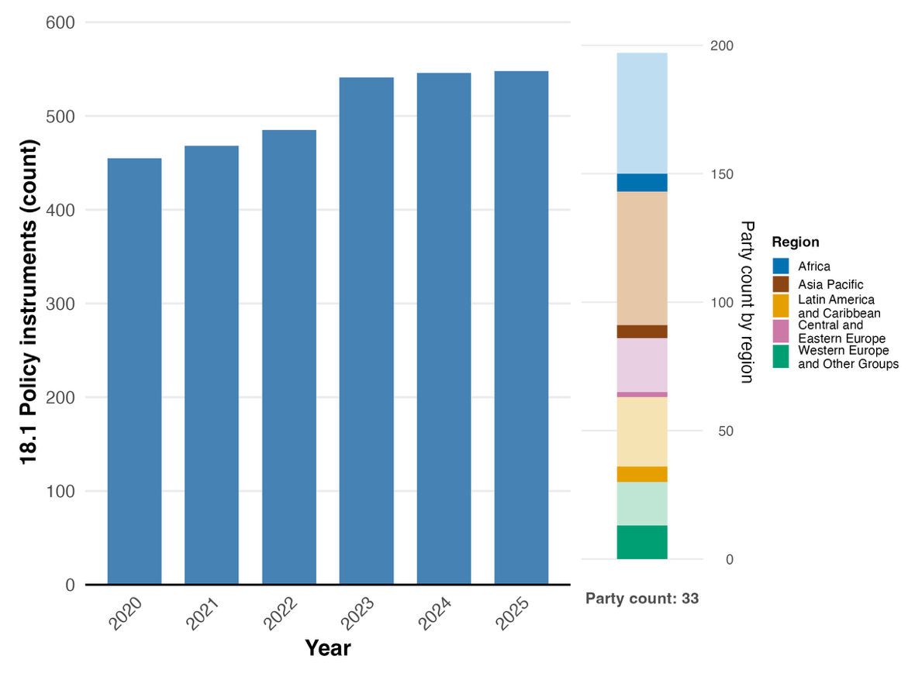
Note : Les valeurs de l’indicateur correspondent au nombre annuel d’incitations mises en place dans les communications des Parties. Le diagramme à barres de droite présente la répartition des Parties ayant communiqué des données par région. Les couleurs attribuées à chaque région sont indiquées dans la légende de la figure : les teintes plus foncées représentent la proportion des Parties d’une région pour lesquelles des données sont intégrées dans le graphique ; les teintes plus claires représentent la proportion des Parties de cette même région pour lesquelles aucune donnée n’est intégrée dans le graphique.
Figure 73
English | Français
Policy instruments (count) | Instruments de politique générale (nombre)
Party count by region | Nombre de Parties par région
Party count: 33 | Nombre de Parties : 33
Region | Région
African States | États d’Afrique
Asia- Pacific States | États d’Asie et du Pacifique
Latin American and Caribbean States | États d’Amérique latine et des Caraïbes
Eastern European States | États d’Europe orientale
Western European and other States | États d’Europe occidentale et autres États

Figure 74
Indicateur phare 18.1 : incitations positives en place pour promouvoir la conservation et l’utilisation durable de la biodiversité (d’après la base de données Policy Instruments for the Environment de l’OCDE)
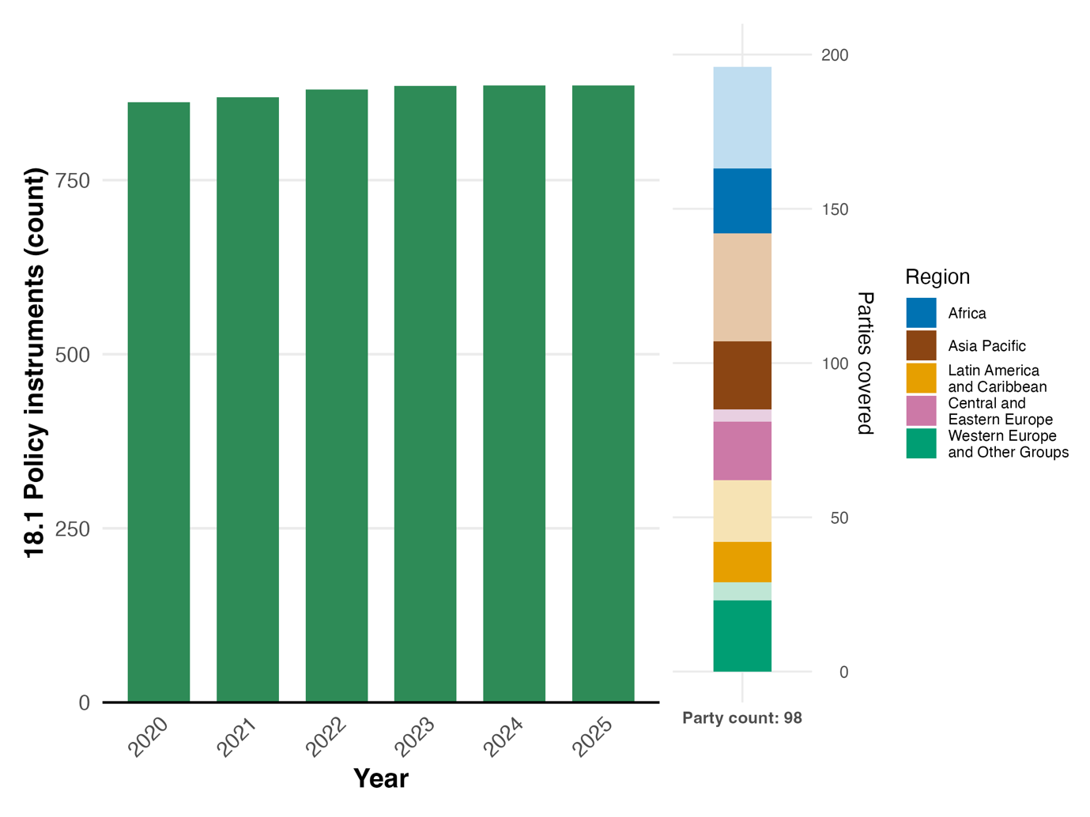
Note : Les valeurs de l’indicateur représentent le nombre total d’incitations en vigueur dans l’ensemble des Parties, par année. Le diagramme à barres de droite présente la répartition, par région, des Parties pour lesquelles des données sont disponibles. Les couleurs attribuées à chaque région sont indiquées dans la légende de la figure : les teintes plus foncées représentent la proportion des Parties d’une région pour lesquelles des données sont intégrées dans le graphique ; les teintes plus claires représentent la proportion des Parties de cette même région pour lesquelles aucune donnée n’est intégrée dans le graphique.
Figure 74
English | Français
Policy instruments (count) | Instruments de politique générale (nombre)
Year | Année
Parties covered | Parties visées
Party count: 98 | Nombre de Parties : 98
Region | Région
African States | États d’Afrique
Asia- Pacific States | États d’Asie et du Pacifique
Latin American and Caribbean States | États d’Amérique latine et des Caraïbes
Eastern European States | États d’Europe orientale
Western European and other States | États d’Europe occidentale et autres États

Figure 75
Pourcentage d’indicateurs alignés sur la cible 18 du Cadre, selon qu’ils indiquent une tendance positive, stable ou négative
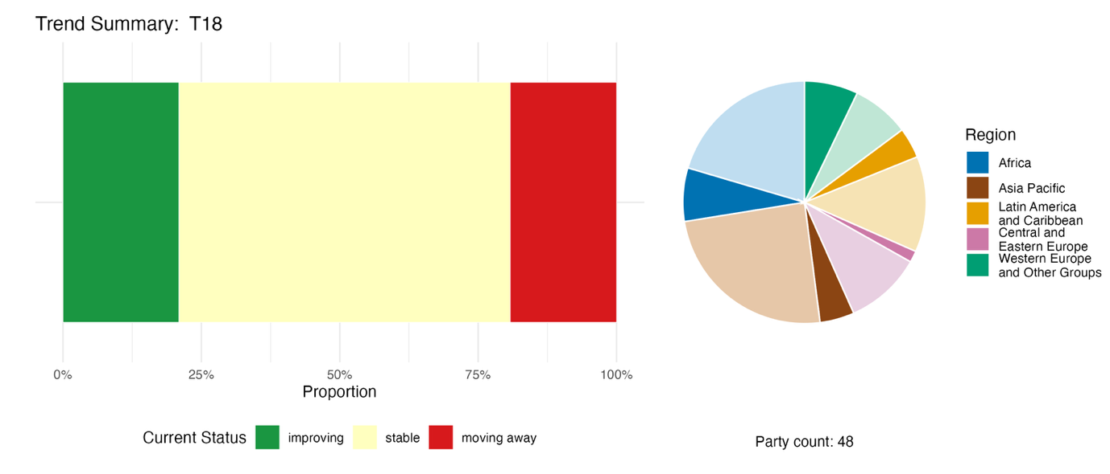

Note : Les proportions sont pondérées par Partie. Les tendances incluent des données relatives à 2 indicateurs phares provenant de 44 Parties, ainsi qu’à 28 indicateurs nationaux provenant de 12 Parties. Le diagramme circulaire représente la répartition, par région, des Parties ayant communiqué des indicateurs pour la cible 18. Le diagramme circulaire représente la répartition, par région, des Parties ayant communiqué des indicateurs pour la cible 18. La couleur de chaque région est indiquée dans la légende de la figure : les tons plus foncés représentent la proportion de Parties de chaque région dont les données figurent dans le graphique ; les tons plus clairs, la proportion de Parties de la même région dont les données n’y figurent pas.
Figure 75
English | Français
Proportion | Proportion
Current Status | État actuel
improving | amélioration
stable | stabilité
moving away | éloignement
Party count: 48 | Nombre de Parties : 48
Region | Région
African States | États d’Afrique
Asia-Pacific States | États d’Asie et du Pacifique
Latin American and Caribbean States | États d’Amérique latine et des Caraïbes
Eastern European States | États d’Europe orientale
Western European and other States | États d’Europe occidentale et autres États

Auto-évaluation des progrès accomplis

D’après les auto-évaluations des Parties figurant dans leurs rapports nationaux, un quart seulement (25 %) des cibles nationales qu’elles ont présentées comme étroitement alignées sur la cible 18 sont en voie d’être atteintes, alors que plus du double (62 %) enregistrent des progrès insuffisants et que 7 % supplémentaires n’enregistrent aucun changement notable. Deux cibles nationales seulement (1 %) ont été déclarées déjà atteintes (voir la figure 76).

Figure 76
Progrès auto-évalués pour l’ensemble des cibles nationales présentées comme étroitement alignées sur la cible 18 du Cadre
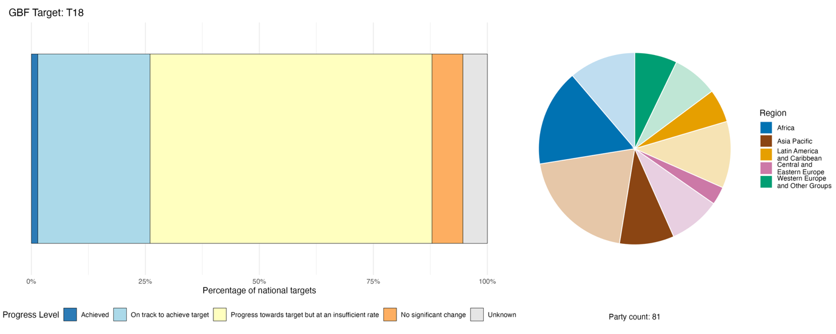
Note : La largeur des barres reflète la proportion de cibles nationales soumises dans chaque catégorie de progrès. Les proportions sont pondérées par Partie afin que toutes les Parties aient le même poids dans l’évaluation globale des progrès, quel que soit le nombre de cibles nationales qu’elles ont soumises. Le diagramme circulaire représente la proportion de Parties de chaque région ayant présenté leur rapport à temps pour qu’il soit pris en compte dans le rapport mondial. La couleur de chaque région est indiquée dans la légende de la figure : les tons plus foncés représentent la proportion de Parties de chaque région dont les données figurent dans le graphique ; les tons plus clairs, la proportion de Parties de la même région dont les données n’y figurent pas.
Figure 76
English | Français
Percentage of national targets | Pourcentage de cibles nationales
Progress level | État d’avancement
Achieved | Cible atteinte
On track to achieve target | En voie d’atteindre la cible
Progress towards target but at an insufficient rate | Progrès accomplis, mais à un rythme insuffisant
No significant change | Pas de changement notable
Unknown | Inconnu
Party count: 81 | Nombre de Parties : 81
Region | Région
African States | États d’Afrique
Asia-Pacific States | États d’Asie et du Pacifique
Latin American and Caribbean States | États d’Amérique latine et des Caraïbes
Eastern European States | États d’Europe orientale
Western European and other States | États d’Europe occidentale et autres États

Actions, réussites et défis liés à la mise en œuvre

Résumé des actions menées à l’appui de la cible 18 du Cadre

La grande majorité des Parties font état de mesures visant à recenser et à évaluer les incitations, y compris les subventions, préjudiciables à la biodiversité, ce qui correspond à l’élément de la cible 18 dont l’échéance est fixée à 2025. Ces mesures comprennent notamment la réalisation d’inventaires des subventions, la commande d’études et l’élaboration de cadres de classification. Un groupe beaucoup plus restreint de Parties rend compte des mesures concrètes prises pour réformer et supprimer ces incitations d’ici à 2030, ce qui constitue une exigence essentielle de la cible 18 (voir l’encadré 44). Quelques Parties abordent la question de la réduction ou de la suppression progressive des subventions aux combustibles fossiles, considérées comme une incitation préjudiciable à la biodiversité (voir l’encadré 43). D’autres évoquent la ratification de l’Accord de l’Organisation mondiale du commerce sur les subventions à la pêche (OMC, 2022), qui est entré en vigueur en septembre 2025. Les mesures visant à renforcer les incitations positives en faveur de la conservation et de l’utilisation durable de la biodiversité sont plus fréquemment mentionnées dans toutes les régions et parmi les Parties, quel que soit leur niveau de revenu, que celles visant à réduire les incitations préjudiciables. Parmi les incitations positives figurent les paiements pour les services écosystémiques, les mécanismes de financement de la conservation et la réorientation des aides agricoles vers des pratiques respectueuses de la biodiversité. Au moins 25 Parties citent BIOFIN comme outil propre à fournir un soutien analytique, méthodologique ou institutionnel à la mise en œuvre de la cible 18.

Exemples de réussites et de progrès réalisés dans la mise en œuvre

Encadré 43
Suppression progressive des subventions aux énergies fossiles, inscrite dans la loi, et incitations fiscales en faveur des énergies renouvelables en Ouzbékistan
L’Ouzbékistan est considéré comme l’un des pays les plus gros consommateurs d’énergie et émetteurs de gaz à effet de serre au monde. Ces dernières années, le gouvernement a déployé des efforts considérables pour réformer et réduire les subventions accordées aux énergies fossiles, tout en mettant en place des incitations à l’utilisation des énergies renouvelables.
Depuis 2019, l’Ouzbékistan procède à une refonte de la législation relative au secteur de l’énergie, qui comprend notamment l’adoption d’une loi sur l’utilisation des sources d’énergie renouvelables et d’une loi sur l’efficacité énergétique, les économies d’énergie et l’utilisation rationnelle de l’énergie. Un décret présidentiel a été promulgué concernant des mesures accélérées visant à améliorer l’efficacité énergétique, à mettre en œuvre des technologies d’économie d’énergie et à développer des sources d’énergie renouvelables. En 2024, des arrêtés ministériels ont instauré une nouvelle politique tarifaire pour le secteur des carburants et de l’énergie et ont officiellement créé l’Agence de développement et de régulation du marché de l’énergie, un organisme indépendant chargé de la réglementation du secteur énergétique.
Par la suite, les prix du gaz et de l’électricité en Ouzbékistan ont été augmentés pour les entreprises et les ménages. Une nouvelle augmentation a été mise en place en 2025, dans le but de parvenir à un recouvrement intégral des coûts d’ici à fin 2026 et de supprimer progressivement toutes les subventions tarifaires d’ici à 2027. En conséquence, entre 2024 et 2025, les dépenses totales consacrées aux principales subventions préjudiciables à la biodiversité ont diminué de 13 % en termes réels, tandis que les dépenses liées aux subventions aux énergies et aux carburants préjudiciables à la biodiversité ont baissé de 30 %.
Ces efforts sont cofinancés dans le cadre du projet Innovative Carbon Resource Application for Energy Transition (iCRAFT) de la Banque mondiale, la première initiative mondiale de cette dernière visant à soutenir les réformes politiques par le biais de paiements en contrepartie de réductions d’émissions.

Cibles concernées : 7, 8, 15 et 19.
Sources : Ouzbékistan, septième rapport national présenté au titre de la Convention ; OCDE, 2025 ; et PNUD et al., 2025.

Encadré 44
Catalogue annuel obligatoire des subventions préjudiciables à l’environnement, assorti d’objectifs de réforme chiffrés, en Italie

Une loi adoptée en 2015 impose au Ministère italien de l’environnement et de la sécurité énergétique d’établir chaque année un catalogue des subventions préjudiciables à l’environnement et de celles qui y sont bénéfiquesª. Cette loi a pour objectif De promouvoir les mesures en faveur de l’économie verte et de limiter l’utilisation excessive des ressources naturelles. Ce catalogue constitue une référence essentielle pour les initiatives nationales et internationales visant à recenser, réformer et supprimer progressivement les subventions préjudiciables à l’environnement, tout en encourageant le développement d’incitations générant des avantages environnementaux.
Entre 2022 et 2023, l’Italie a supprimé plusieurs subventions aux combustibles fossiles jugées préjudiciables à la biodiversité dans divers secteurs, notamment les incitations, les concessions, les financements subventionnés et les exonérations. Parmi celles-ci figuraient :
- La réduction de l’exonération de la taxe sur les carburants utilisés dans le transport ferroviaire
- La suppression de l’exonération de la taxe sur les produits énergétiques utilisés pour la production de magnésium à partir de l’eau de mer
- La suppression du financement public de la recherche, du développement et de la démonstration dans les domaines du pétrole, du gaz et du charbon
Au total, ces mesures ont permis une réduction annuelle globale des subventions préjudiciables de plus de 282 millions d’euros.
Cibles concernées : 7, 8, 14, 15, 19 et 21.
Source : Italie, septième rapport national présenté au titre de la Convention.

ªDisponible à l’adresse www.mase.gov.it/portale/catalogo-dei-sussidi-ambientalmente-dannosi-e-dei-sussidi-ambientalmente-favorevoli.

Difficultés

De nombreuses Parties font état d’obstacles au recensement d’incitations, y compris les subventions, préjudiciables à la biodiversité, notamment des inventaires incomplets des incitations préjudiciables, des données manquantes ou incomplètes parmi les Parties, quel que soit leur niveau de revenu, ainsi que l’absence de définitions convenues et d’approches harmonisées permettant de déterminer quelles incitations sont préjudiciables. Étant donné qu’il est impossible de hiérarchiser ou d’évaluer les réformes sans connaître les incitations existantes, leur valeur financière et leurs impacts spécifiques sur la biodiversité, ces obstacles au recensement constituent également des obstacles à la réforme. Même lorsque des réformes sont entreprises, il se peut que les Parties ne disposent pas des systèmes nécessaires pour vérifier si les économies réalisées grâce à la suppression des subventions sont réinvesties dans la protection de la nature, si les mesures d’incitation positives donnent des résultats ou si des mesures d’incitation préjudiciables réapparaissent sous une autre forme. Plusieurs rapports nationaux font état d’intérêts bien établis et d’obstacles politiques à la réforme des subventions. Les subventions accordées aux secteurs de l’agriculture, de l’énergie et de la pêche sont souvent étroitement liées aux économies nationales et s’inscrivent dans le cadre de politiques telles que la sécurité alimentaire, la lutte contre la pauvreté ou l’accessibilité économique de l’énergie. Plusieurs Parties considèrent également que la coordination intersectorielle constitue un défi majeur, invoquant des difficultés à coordonner les actions des ministères des finances, de l’environnement, de l’agriculture et de l’énergie. L’insuffisance des ressources financières nationales pour renforcer les incitations positives est un problème récurrent soulevé dans les rapports nationaux, et plusieurs rapports soulignent la dépendance vis-à-vis des donateurs et de l’appui technique extérieur pour mettre en œuvre ces politiques.

Contributions provenant d’acteurs autres que les gouvernements nationaux

Engagements communiqués directement via l’outil de présentation des rapports en ligne

Sur les 180 engagements de fond présentés par des acteurs autres que les gouvernements nationaux, seulement 1 concerne principalement la cible 18. Cet engagement émane d’un réseau d’ONG basées au Danemark, qui a soumis des engagements portant sur l’ensemble des 23 cibles du Cadre, et concerne le plaidoyer en faveur d’une réorientation plus ambitieuse des subventions préjudiciables à la biodiversité.

Contributions intégrées dans les rapports nationaux

Les rapports nationaux présentent des exemples de partage d’analyses et de connaissances en vue de la mise en œuvre de la cible 18. Les organisations intergouvernementales, en particulier le PNUD par l’intermédiaire de BIOFIN, apportent leur aide à l’élaboration des plans nationaux de financement de la biodiversité. Les organismes de recherche contribuent à l’évaluation des subventions préjudiciables, tandis que les communautés associées au monde des affaires et de la finance participent à ces efforts par le biais de cadres de publication d’informations tels que le Groupe de travail sur les informations financières liées à la nature (TFND). La principale mission de mise en œuvre pour les secteurs liés à la biodiversité ou qui en dépendent, les ONG, les peuples autochtones et communautés locales, consiste à mettre en place des mécanismes d’incitation positifs, tels que les paiements pour les services écosystémiques et les systèmes de certification de la durabilité. En ce qui concerne les citoyens, les jeunes et les femmes, les rapports nationaux évoquent principalement des rôles de consultation et de sensibilisation.

Exemples de liens avec d’autres accords, processus et organisations

L’entrée en vigueur en 2025 de l’Accord de 2022 de l’Organisation mondiale du commerce sur les subventions à la pêche a marqué une étape importante dans l’élimination progressive des subventions préjudiciables à la biodiversité, et était donc étroitement liée à la mise en œuvre de la cible 18. L’accord interdit les subventions qui contribuent à la pêche illicite, non déclarée et non réglementée, qui ont un impact sur les stocks de pêche surexploités ou qui sont liées à la pêche en haute mer lorsque les ressources ne relèvent pas de la gestion d’organisations régionales de gestion des pêches (OMC, 2022).
L’un des objectifs stratégiques du Cadre mondial sur les produits chimiques consiste à encourager les investissements financiers en faveur de pratiques chimiques plus sûres et plus durables, notamment les technologies propres et l’utilisation rationnelle des ressources. En encourageant des approches intégrées du financement, qui passent notamment par l’intégration de la participation du secteur privé et la mobilisation de fonds externes, ce Cadre contribue à mobiliser des ressources afin de supprimer progressivement les subventions préjudiciables et de renforcer le soutien financier en faveur des technologies et pratiques vertes, contribuant ainsi à la mise en œuvre de la cible 18. Plus précisément, la cible D2 du Cadre vise à mettre en œuvre des politiques encourageant le recours aux meilleures techniques disponibles, aux marchés publics écologiques et aux approches fondées sur l’économie circulaire, afin de favoriser la transition vers des processus de production plus durables (secrétariat des Conventions de Bâle, de Rotterdam et de Stockholm, 2025 ; PNUE, 2024a).

Cible 19. Mobiliser 200 milliards de dollars des États-Unis par an pour la biodiversité, toutes sources confondues, dont 30 milliards de dollars des États-Unis provenant du financement international

Texte de la cible. Augmenter sensiblement et progressivement les ressources financières provenant de toutes les sources, de manière efficace, opportune et en facilitant leur accès, y compris les ressources nationales, internationales, publiques et privées, conformément à l’article 20 de la Convention, afin de mettre en œuvre les stratégies et plans d’action nationaux pour la biodiversité, en mobilisant au moins 200 milliards de dollars par an d’ici à 2030, et notamment en s’employant à :
a) Augmenter le montant total des ressources financières internationales liées à la biodiversité provenant des pays développés, y compris l’aide publique au développement, et des pays qui remplissent volontairement les engagements des pays développés Parties, en faveur des pays en développement, en particulier des pays les moins avancés et des petits États insulaires en développement, ainsi que des pays à économie en transition, pour le porter à au moins 20 milliards de dollars par an d’ici à 2025, et à au moins 30 milliards de dollars par an d’ici à 2030 ;
b) Accroître significativement la mobilisation des ressources nationales, grâce à l’élaboration et à la mise en œuvre de plans nationaux de financement de la biodiversité ou d’instruments similaires en tenant compte des besoins, des priorités et du contexte des pays ;
c) Tirer parti des financements privés, promouvoir les financements mixtes, mettre en œuvre des stratégies de mobilisation de ressources nouvelles et supplémentaires, et encourager le secteur privé à investir dans la biodiversité, notamment grâce à des fonds à impact et à d’autres instruments ;
d) Promouvoir des systèmes innovants tels que le paiement des services écosystémiques, les obligations vertes, les crédits et compensations en matière de biodiversité et les mécanismes de partage des avantages, grâce à des mesures de protection environnementales et sociales ;
e) Tirer le meilleur parti des avantages connexes et des synergies des financements ciblant les crises liées à la biodiversité et au climat ;
f) Renforcer les actions collectives, notamment celles des peuples autochtones et des communautés locales, les actions en faveur de la Terre nourricière et les approches non commerciales, y compris les approches communautaires de gestion des ressources naturelles, ainsi que la coopération et la solidarité de la société civile, en vue de préserver la diversité biologique ;
g) Améliorer l’efficacité, l’efficience et la transparence en matière de fourniture et d’utilisation des ressources.

Aperçu des progrès accomplis
Le financement en faveur de la biodiversité est en hausse, mais les progrès restent insuffisants et l’objectif financier fixé pour 2025 n’a probablement pas été atteint, même si une évaluation définitive ne sera possible qu’une fois que les données complètes pour 2024 et 2025 auront été communiquées. Les éléments liés aux synergies financières et au rôle des actions collectives sont largement absents des cibles nationales. Les financements consacrés à la biodiversité, tant au niveau international que national, affichent généralement une tendance à la hausse, bien qu’ils restent inférieurs aux niveaux nécessaires pour atteindre la cible fixée, et la part des dépenses nationales dans le PIB a diminué. D’après les données communiquées, le financement privé a atteint son niveau maximal en 2021 avant de reculer par la suite, et demeure particulièrement peu développé. Les auto-évaluations indiquent que seule une minorité de cibles nationales sont en voie d’être atteintes. Parmi les principaux défis figurent la mobilisation de ressources financières à grande échelle, l’amélioration de l’accès au financement et le renforcement des conditions propices à l’investissement.

Prise en compte par les Parties de la portée de la cible 19 du Cadre dans leurs cibles nationales

Tableau 41
Éléments de la cible 19 du Cadre et leur prise en compte dans les cibles nationalesª
Augmenter le montant total des ressources financières internationales liées à la biodiversité en faveur des pays en développement à au moins 20 milliards de dollars des États-Unis par an d’ici à 2025, et à au moins 30 milliards de dollars des États-Unis d’ici à 2030 | 58
Accroître significativement la mobilisation des ressources nationales, grâce à l’élaboration et à la mise en œuvre de plans nationaux de financement de la biodiversité ou d’instruments similaires | 81
Tirer parti des financements privés, promouvoir les financements mixtes, mettre en œuvre des stratégies de mobilisation de ressources nouvelles et supplémentaires, et encourager le secteur privé à investir dans la biodiversité | 44
Promouvoir des systèmes innovants tels que le paiement des services écosystémiques, les obligations vertes, les crédits et compensations en matière de biodiversité et les mécanismes de partage des avantages | 34
Tirer le meilleur parti des avantages connexes et des synergies des financements ciblant les crises liées à la biodiversité et au climat | 16
Renforcer les actions collectives, notamment celles des peuples autochtones et des communautés locales, les actions en faveur de la Terre nourricière et les approches non commerciales | 14
Améliorer l’efficacité, l’efficience et la transparence en matière de fourniture et d’utilisation des ressources | 16
En moyenne, les Parties ont pris en compte, au moins partiellement, 44 % de ces éléments dans leurs cibles nationales

Note : La colonne de droite du tableau indique le pourcentage de Parties dont les cibles nationales prennent en compte l’élément, au moins partiellement.
ª Les éléments de chaque cible ont été définis par le Groupe spécial d’experts techniques sur les indicateurs du Cadre mondial de la biodiversité de Kunming-Montréal (voir annexe I du document CBD/COP/16/INF/4 ; et Affinito et al., 2025).La méthode détaillée employée pour l’analyse des cibles nationales est présentée dans le document CBD/SBI/7/INF/22.

La proportion de Parties qui intègrent les différents éléments de la cible 19 dans leurs cibles nationales varie de manière exceptionnellement importante (voir le tableau 41). La grande majorité (81 %) dispose de cibles nationales visant à accroître de manière significative la mobilisation des ressources intérieures, grâce à l’élaboration et à la mise en œuvre de plans nationaux de financement de la biodiversité ou d’instruments similaires. Plus de la moitié des Parties (58 %) ont fixé des cibles nationales visant, au moins partiellement, à accroître les ressources financières internationales liées à la biodiversité en faveur des pays en développement. Moins de la moitié des Parties (44 %) prennent des mesures pour mobiliser des financements privés en faveur de la biodiversité, tandis qu’un peu plus d’un tiers (34 %) ont fixé des cibles nationales visant à encourager la mise en place de mécanismes innovants destinés à accroître les financements destinés à la mise en œuvre de la Convention. Les éléments de la cible 19 les moins pris en compte par les Parties sont ceux relatifs à l’optimisation des avantages connexes et des synergies des financements destinés à lutter contre les crises de la biodiversité et du climat (16 %), au renforcement du rôle des actions collectives, notamment celles menées par les peuples autochtones et communautés locales, des actions en faveur de la Terre nourricière et des approches non commerciales (14 %), ainsi qu’au renforcement de l’efficacité, de l’efficience et de la transparence de la mise à disposition et de l’utilisation des ressources (16 %).
Environ un quart des Parties (26 %) ont intégré un élément quantitatif dans leurs cibles nationales concernant l’augmentation des ressources financières internationales consacrées à la biodiversité en faveur des pays en développement. Étant donné que les valeurs correspondant à ces augmentations sont exprimées en termes très variés, comprenant à la fois des montants monétaires et des pourcentages, il n’est pas possible de calculer le total de l’augmentation proposée des ressources financières en se basant uniquement sur les cibles nationales.

Indicateurs de progrès

Tableau 42
Tableau de bord des indicateurs pour la cible 19 du Cadre

 | Utilisation de l’indicateur |  | Résultats de l’indicateur
Indicateur phare D.1 : financements publics internationaux, y compris l’aide publique au développement, consacrés à la conservation et à l’utilisation durable de la biodiversité et des écosystèmes | 61 % des Parties |  | La moyenne pour la période 2020-2023 s’élève à 4,4 milliards de dollars des États-Unis par an
Indicateur phare D.2 : financements publics nationaux consacrés à la conservation et à l’utilisation durable de la biodiversité et des écosystèmes | 54 % des Parties |  | La moyenne pour la période 2020-2023 s’élève à 34 milliards de dollars des États-Unis par an
Indicateur phare D.3 : financements privés (nationaux et internationaux) consacrés à la conservation et à l’utilisation durable de la biodiversité et des écosystèmes | 26 % des Parties |  | La moyenne pour la période 2020-2023 s’élève à 8,2 milliards de dollars des États-Unis par an
Tous les indicateurs quantitatifs combinés | 88 Parties, 68 % |  | 57 % de tendances positives  21 % de tendances négatives

Note : Le code couleur se rapporte à l’évaluation globale des progrès accomplis pour l’ensemble des cibles. La méthode de cette évaluation est expliquée dans le tableau de bord récapitulatif global (voir le tableau 3). Pour l’utilisation des données des indicateurs et l’ensemble des tendances des indicateurs quantitatifs, le code couleur indique où se situe la valeur de chaque cible par rapport aux notes les plus élevées et les plus faibles obtenues pour toutes les cibles du Cadre (le vert correspond aux valeurs en pourcentage situées dans le tiers supérieur de la fourchette totale, le jaune au tiers intermédiaire et le rouge au tiers inférieur). Les couleurs des résultats des indicateurs phares sont fondées sur les progrès accomplis par rapport à la cible (le vert est attribué lorsque des progrès sont accomplis, le jaune lorsqu’ils sont mitigés, le rouge lorsqu’ils sont insuffisants et le gris lorsqu’ils ne peuvent pas être évalués). Il est à noter que le pourcentage de Parties ayant communiqué des données sur les indicateurs phares peut différer de celui qui est retenu dans les résultats agrégés, aussi bien pour l’indicateur phare que pour l’ensemble des indicateurs quantitatifs combinés, en raison de différences méthodologiques dans l’utilisation des données.

De nombreuses Parties font état de difficultés à suivre les flux financiers liés à la biodiversité, notamment en raison de l’absence de systèmes de suivi permettant de distinguer les dépenses consacrées à la biodiversité des dépenses plus générales dans les domaines environnemental, social et de la gouvernance, ainsi que de difficultés à identifier les flux financiers privés. Beaucoup indiquent qu’ils sont actuellement en train de mettre au point un système de suivi financier, et nombreux sont ceux qui utilisent BIOFIN. Ces difficultés expliquent l’absence de données plus récentes, et il est probable que les chiffres présentés pour certains pays soient sous-estimés, car ils ne reflètent pas toujours les financements provenant de toutes les sources.

Jalon de 2025

La cible 19 a) du Cadre plaide pour l’augmentation du montant total des ressources financières internationales liées à la biodiversité provenant des pays développés, y compris l’aide publique au développement, et des pays qui remplissent volontairement les engagements des pays développés Parties, en faveur des pays en développement, en particulier des pays les moins avancés et des petits États insulaires en développement, ainsi que des pays à économie en transition, pour le porter à au moins 20 milliards de dollars des États-Unis par an d’ici à 2025, et à au moins 30 milliards de dollars des États-Unis par an d’ici à 2030.
Les Parties ayant communiqué des données au titre de l’indicateur phare D.1, à savoir les pays développés Parties et les Parties qui ont rempli volontairement les engagements des pays développés Parties, ont déclaré un montant cumulé de 17,7 milliards de dollars des États-Unis au titre des financements publics internationaux entre 2020 et 2023, le montant le plus élevé, soit 5,2 milliards de dollars des États-Unis, ayant été déclaré en 2023 (voir le tableau 42 et figure 77). Ce montant doit être considéré comme un minimum, car il ne reflète peut-être pas l’ensemble des flux couverts par la cible 19 a). L’OCDE, dont l’analyse porte sur l’ensemble des flux mentionnés dans la cible 19 a), estime le montant total des financements internationaux en faveur de la biodiversité à environ 16,8 milliards de dollars des États-Unis en 2023. Ces deux estimations sont inférieures au seuil des 20 milliards de dollars des États-Unis. Les données semblent donc indiquer que le jalon fixé pour 2025 n’a probablement pas été atteint, même si une évaluation définitive ne sera possible qu’une fois que les données complètes pour 2024 et 2025, année de référence, auront été communiquées.

Cible de 200 milliards de dollars des États-Unis à l’horizon 2030

La cible 19 fixe comme objectif global pour 2030 la mobilisation d’au moins 200 milliards de dollars des États-Unis par an en faveur de la biodiversité, toutes sources confondues.
Le montant total des financements provenant de sources publiques internationales, de sources publiques nationales et de sources privées s’est élevé respectivement à 5,2 milliards de dollars des États-Unis, 20,6 milliards de dollars des États-Unis et 6,9 milliards de dollars des États-Unis, pour un total de 32,7 milliards de dollars des États-Unis en 2023.Les Parties indiquent avoir mobilisé, sur quatre ans (2020-2023), un montant cumulé de 17,7 milliards de dollars des États-Unis provenant de sources publiques internationales, 135,9 milliards de dollars des États-Unis provenant de sources nationales et 32,8 milliards de dollars des États-Unis provenant de sources de financement privées, soit un total cumulé de 186,4 milliards de dollars des États-Unis.
Les financements provenant de sources publiques internationales et nationales ont augmenté d’année en année ; toutefois, les dépenses publiques nationales consacrées à la conservation et à l’utilisation durable de la biodiversité et des écosystèmes, exprimées en pourcentage du PIB, ont diminué au cours de cette période (voir la figure 78). La part des sources intérieures de financement dans le PIB a connu de fortes variations, allant de moins de 0,1 % à pas moins de 2,7 %.
En ce qui concerne les sources privées, leur montant a atteint un pic de 11,2 milliards de dollars des États-Unis en 2021 (voir la figure 79). La baisse des financements en 2022 et 2023 pourrait s’expliquer par un décalage temporel dans la communication des données, ou bien refléter une diminution résultant d’évolutions réelles des financements. Il n’est pas possible d’évaluer cet aspect dans la présente analyse, car peu de Parties ont communiqué des données sur les sources de financement privées et ces données sont donc largement incomplètes.
Plusieurs Parties ont communiqué des informations sur d’autres indicateurs liés à la cible 19, la grande majorité d’entre elles affichant des signes d’amélioration (voir la figure 80). La plupart des indicateurs supplémentaires portent sur l’amélioration de l’efficacité, de l’efficience et de la transparence de l’allocation et de l’utilisation des ressources. Ils couvrent donc principalement d’autres aspects de la cible 19 et ne sont pas toujours directement liés au volume des financements.

Figure 77
Indicateur phare D.1 : financements publics internationaux, y compris l’aide publique au développement, consacrés à la conservation et à l’utilisation durable de la biodiversité et des écosystèmes

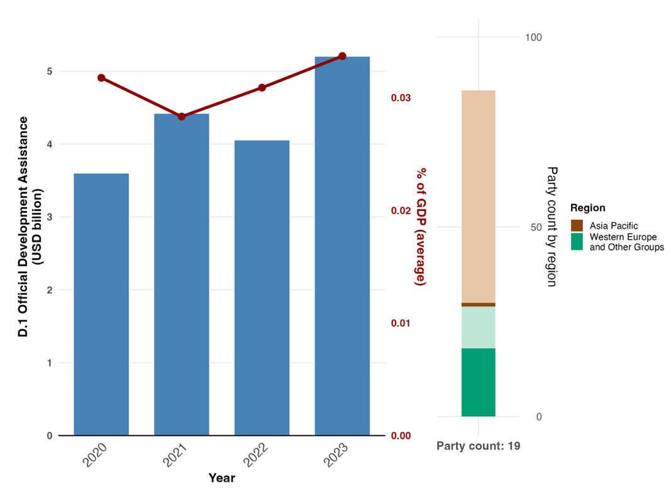
Note : Les valeurs de l’indicateur correspondent à la somme annuelle de l’aide publique au développement fournie par les Parties donatrices (en bleu) et à la part moyenne du PIB national représentée par la valeur nationale (en rouge). Le diagramme à barres de droite présente la répartition, par région, des Parties ayant communiqué des données. La couleur de chaque région est indiquée dans la légende de la figure : les tons plus foncés représentent la proportion de Parties de chaque région dont les données figurent dans le graphique ; les tons plus clairs, la proportion de Parties de la même région dont les données n’y figurent pas. Il convient de noter que trois Parties, représentant un montant total de 0,43 milliard de dollars des États-Unis, n’ont pas été incluses dans le graphique car elles n’ont pas communiqué de données pour chacune des années comprises entre 2020 et 2023.
Figure 77
English | Français
Official Development Assistance ($US billion) | Aide publique au développement (en milliards de $US)
Year | Année
% of GDP (average) | Pourcentage du PIB (moyenne)
Party count: 19 | Nombre de Parties : 19
Party count by region | Nombre de Parties par région
Region | Région
Asia-Pacific States | États d’Asie et du Pacifique
Western European and other States | États d’Europe occidentale et autres États

Figure 78
Indicateur phare D.2 : financements publics nationaux consacrés à la conservation et à l’utilisation durable de la biodiversité et des écosystèmes

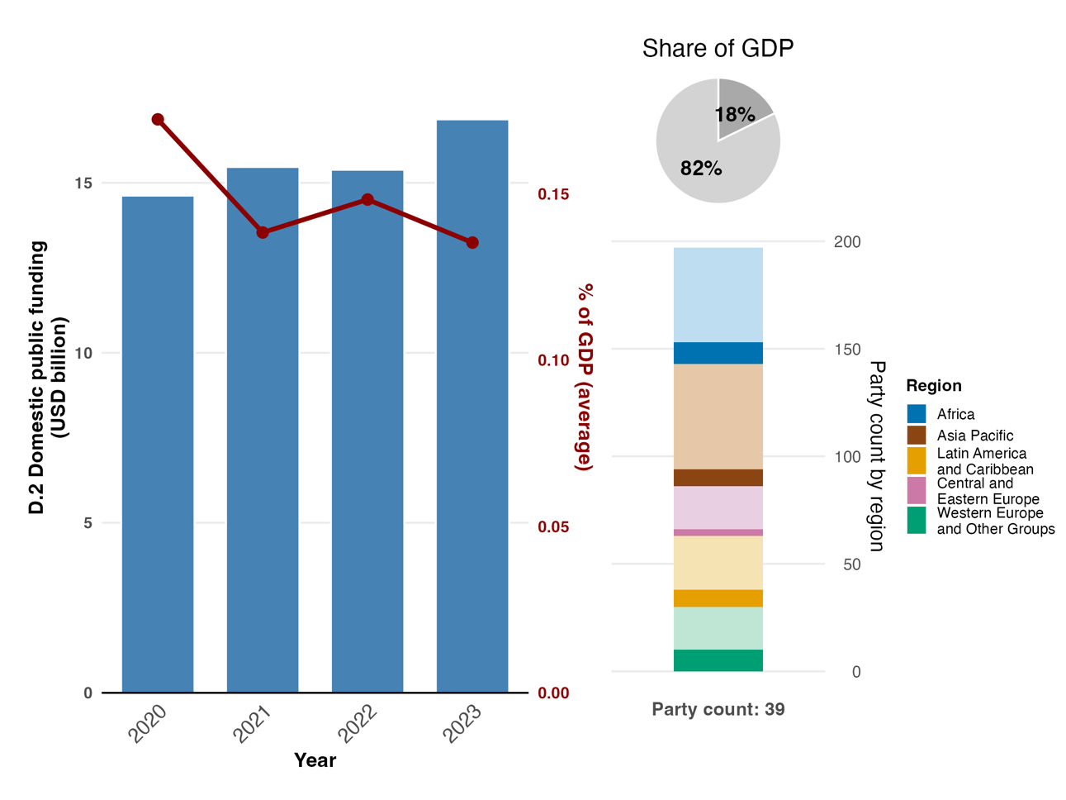
Note : Les valeurs de l’indicateur correspondent à la somme annuelle des fonds nationaux consacrés à la biodiversité par les Parties ayant transmis des données (en bleu) et à la part moyenne du PIB national représentée par la valeur nationale (en rouge). Le diagramme à barres de droite présente la répartition, par région, des Parties ayant communiqué des données. La couleur de chaque région est indiquée dans la légende de la figure : les tons plus foncés représentent la proportion de Parties de chaque région dont les données figurent dans le graphique ; les tons plus clairs, la proportion de Parties de la même région dont les données n’y figurent pas. La zone gris foncé du diagramme circulaire indique la part du PIB de l’ensemble des Parties représentée par ces données. Il convient de noter que 19 Parties, représentant un montant total de 73,5 milliards de dollars des États-Unis, n’ont pas été incluses dans le graphique car elles n’ont pas communiqué de données pour chacune des années comprises entre 2020 et 2023.
Figure 78
English | Français
Domestic public funding ($US billion) | Financement public national (en milliards de $US)
Year | Année
Share of GDP | Part du PIB
% of GDP (average) | Pourcentage du PIB (moyenne)
Party count: 39 | Nombre de Parties : 39
Party count by region | Nombre de Parties par région
Region | Région
African States | États d’Afrique
Asia-Pacific States | États d’Asie et du Pacifique
Latin American and Caribbean States | États d’Amérique latine et des Caraïbes
Eastern European States | États d’Europe orientale
Western European and other States | États d’Europe occidentale et autres États

Figure 79
Indicateur phare D.3 : financements privés (nationaux et internationaux) consacrés à la conservation et à l’utilisation durable de la biodiversité et des écosystèmes
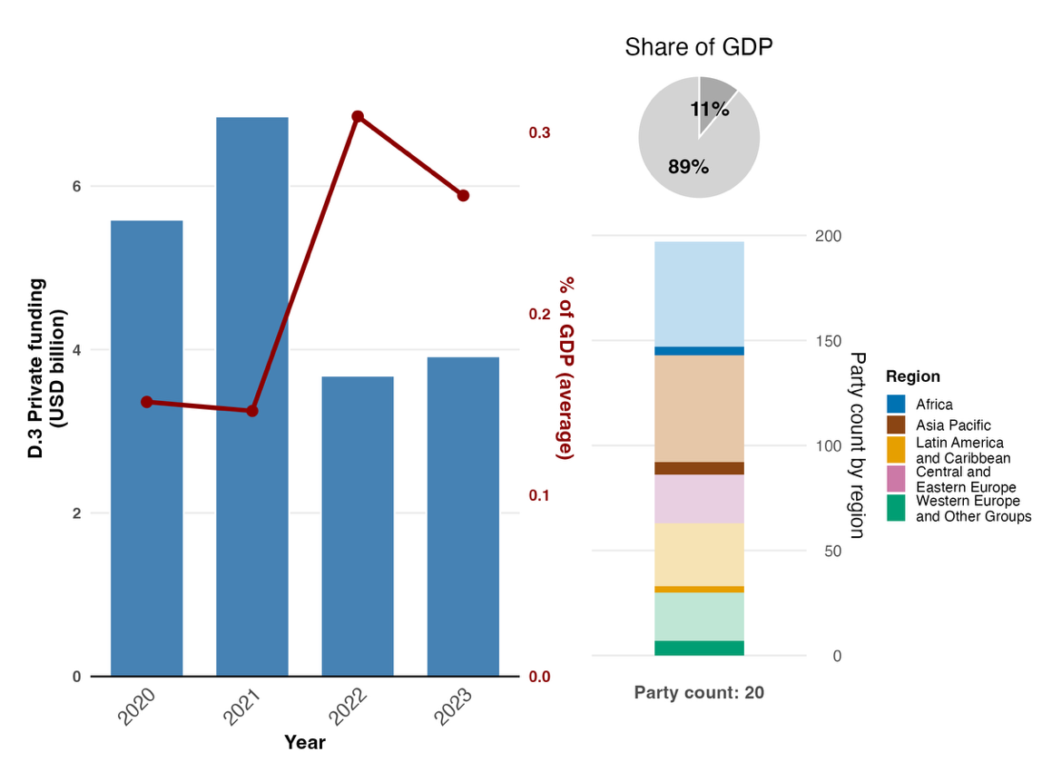
Note : Les valeurs de l’indicateur correspondent à la somme annuelle des fonds privés consacrés à la biodiversité par les Parties ayant transmis des données (en bleu) et à la part moyenne du PIB national représentée par la valeur nationale (en rouge). Le diagramme à barres de droite présente la répartition, par région, des Parties ayant communiqué des données. La couleur de chaque région est indiquée dans la légende de la figure : les tons plus foncés représentent la proportion de Parties de chaque région dont les données figurent dans le graphique ; les tons plus clairs, la proportion de Parties de la même région dont les données n’y figurent pas. La zone gris foncé du diagramme circulaire indique la part du PIB de l’ensemble des Parties représentée par ces données. Il convient de noter que huit Parties, représentant un montant total de 12,8 milliards de dollars des États-Unis, n’ont pas été incluses dans le graphique car elles n’ont pas communiqué de données pour chacune des années comprises entre 2020 et 2023.
Figure 79
English | Français
Private funding ($US billion) | Financement privé (en milliards de $US)
Year | Année
Share of GDP | Part du PIB
% of GDP (average) | Pourcentage du PIB (moyenne)
Party count: 20 | Nombre de Parties : 20
Party count by region | Nombre de Parties par région
Region | Région
African States | États d’Afrique
Asia –Pacific States | États d’Asie et du Pacifique
Latin American and Caribbean States | États d’Amérique latine et des Caraïbes
Eastern European States | États d’Europe orientale
Western European and other States | États d’Europe occidentale et autres États

Figure 80
Pourcentage d’indicateurs alignés sur la cible 19 du Cadre, selon qu’ils indiquent une tendance positive, stable ou négative
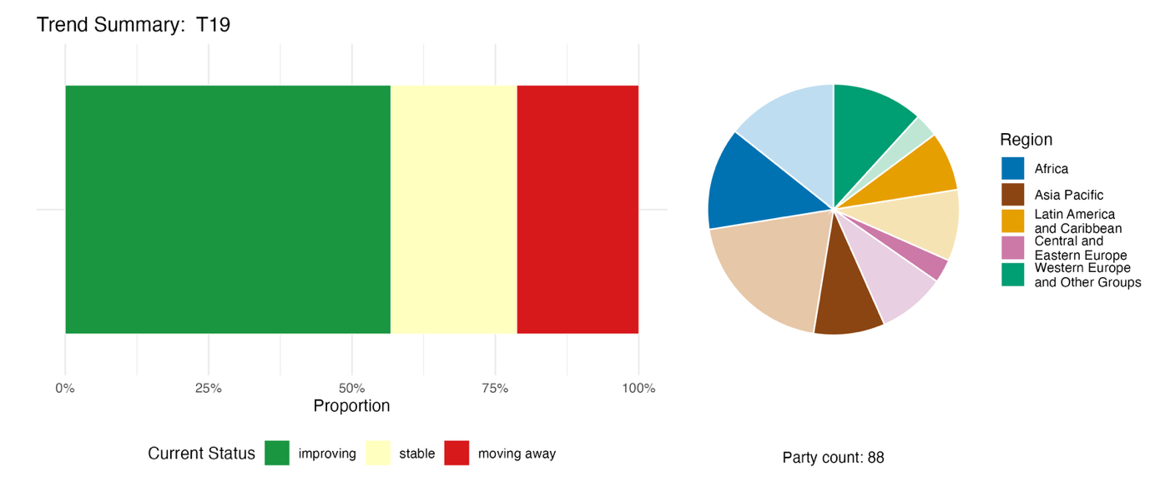
Note : Les proportions sont pondérées par Partie. Les tendances incluent des données relatives à 3 indicateurs phares provenant de 86 Parties, ainsi qu’à 40 indicateurs nationaux provenant au total de 16 Parties. Le diagramme circulaire représente la répartition, par région, des Parties ayant communiqué des indicateurs pour la cible 19. Le diagramme circulaire représente la répartition, par région, des Parties ayant communiqué des indicateurs pour la cible 19. La couleur de chaque région est indiquée dans la légende de la figure : les tons plus foncés représentent la proportion de Parties de chaque région dont les données figurent dans le graphique ; les tons plus clairs, la proportion de Parties de la même région dont les données n’y figurent pas.
Figure 80
English | Français
Proportion | Proportion
Current Status | État actuel
improving | amélioration
stable | stabilité
moving away | éloignement
Party count: 88 | Nombre de Parties : 88
Region | Région
African States | États d’Afrique
Asia-Pacific States | États d’Asie et du Pacifique
Latin American and Caribbean States | États d’Amérique latine et des Caraïbes
Eastern European States | États d’Europe orientale
Western European and other States | États d’Europe occidentale et autres États

Auto-évaluation des progrès accomplis
D’après les auto-évaluations des Parties figurant dans leurs rapports nationaux, 32 % seulement des cibles nationales qu’elles ont présentées comme étroitement alignées sur la cible 19 sont en voie d’être atteintes, alors qu’une proportion bien plus importante (64 %) n’enregistre aucun progrès notable ou des progrès insuffisants, et que deux cibles nationales seulement (1 %) sont déclarées déjà atteintes (voir la figure 81).

Figure 81
Progrès auto-évalués pour l’ensemble des cibles nationales présentées comme étroitement alignées sur la cible 19 du Cadre
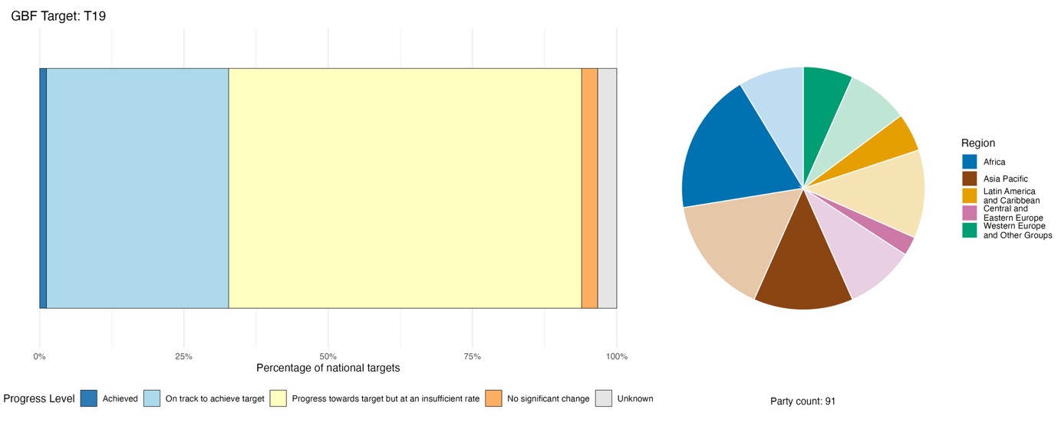
Note : La largeur des barres reflète la proportion de cibles nationales soumises dans chaque catégorie de progrès. Les proportions sont pondérées par Partie afin que toutes les Parties aient le même poids dans l’évaluation globale des progrès, quel que soit le nombre de cibles nationales qu’elles ont soumises. Le diagramme circulaire représente la proportion de Parties de chaque région ayant présenté leur rapport à temps pour qu’il soit pris en compte dans le rapport mondial. La couleur de chaque région est indiquée dans la légende de la figure : les tons plus foncés représentent la proportion de Parties de chaque région dont les données figurent dans le graphique ; les tons plus clairs, la proportion de Parties de la même région dont les données n’y figurent pas.
Figure 81
English | Français
Percentage of national targets | Pourcentage de cibles nationales
Progress level | État d’avancement
Achieved | Cible atteinte
On track to achieve target | En voie d’atteindre la cible
Progress towards target but at an insufficient rate | Progrès accomplis, mais à un rythme insuffisant
No significant change | Pas de changement notable
Unknown | Inconnu
Party count: 91 | Nombre de Parties : 91
Region | Région
African States | États d’Afrique
Asia-Pacific States | États d’Asie et du Pacifique
Latin American and Caribbean States | États d’Amérique latine et des Caraïbes
Eastern European States | États d’Europe orientale
Western European and other States | États d’Europe occidentale et autres États

Actions, réussites et difficultés dans la mise en œuvre

Résumé des actions menées à l’appui de la cible 19 du Cadre

L’approche dominante rapportée par les Parties pour la mise en œuvre de la cible 19 consiste en des travaux de planification et de diagnostic en matière de financement de la biodiversité, la méthodologie BIOFIN constituant le cadre le plus largement adopté. La majorité des Parties ont soit lancé, soit mis en œuvre un plan national de financement de la biodiversité, un examen des dépenses consacrées à la biodiversité ou une évaluation des besoins financiers. Au-delà de la planification, les mesures concrètes les plus fréquemment citées sont la mobilisation de financements publics internationaux, par exemple par le biais du FEM, du Fonds vert pour le climat, de l’aide publique au développement ou des échanges dette-nature ; l’élaboration de taxonomies vertes et de cadres de finance durable ; l’émission d’obligations vertes ou liées au développement durable ; et la réforme des mécanismes fiscaux nationaux (voir les encadrés 45 et 46). La mobilisation de fonds privés, la réforme des subventions et l’accès au financement pour les peuples autochtones et communautés locales font moins souvent l’objet de rapports et en restent souvent au stade de mesures de facilitation ou d’aspiration.

Exemples de réussites et de progrès réalisés dans la mise en œuvre

Encadré 45
Premières obligations souveraines au monde liées à la durabilité, assorties d’indicateurs clés de performance en matière de biodiversité, au Chili

En 2022, le Chili a émis les premières obligations souveraines au monde liées à la durabilité, intégrant deux indicateurs clés de performance (la réduction des émissions de gaz à effet de serre et le développement de la production d’énergies renouvelables non conventionnelles, notamment l’éolien, les petites centrales hydroélectriques au fil de l’eau, la biomasse, le biogaz, la géothermie, l’énergie solaire et l’énergie marine, ainsi que l’hydrogène vert). En 2023, ce cadre a été élargi pour inclure un indicateur clé de performance lié à l’égalité des sexes (augmentation de la représentation des femmes au sein des conseils d’administration des entreprises).
En 2025, une version actualisée du cadre relatif aux obligations liées à la durabilité a intégré un nouvel indicateur-clé de performance lié à la biodiversité, comportant deux composants principaux : l’augmentation du pourcentage d’aires protégées et/ou d’AMCEZ dans les écosystèmes terrestres (y compris les eaux intérieures) ; et l’augmentation du pourcentage d’écosystèmes terrestres nationaux (y compris les eaux intérieures) situés dans des aires protégées qui répondent à tous les critères-clés d’efficacité en matière de gouvernance, de planification, de personnel et de suivi. Ce nouvel indicateur clé de performance vise à porter la superficie des aires protégées à 30 % du territoire national d’ici à 2030 (contre 21 % actuellement) et à garantir une gestion efficace d’au moins 10 % du territoire national.
La mise en œuvre de cette initiative bénéficie du soutien du Service de la biodiversité et des aires protégées, récemment créé au Chili, du Ministère de l’environnement et de la Direction de la dette publique du Ministère des finances, ainsi que des investisseurs sur le marché international des obligations.
Ce cadre prévoit des incitations financières destinées à aider le gouvernement chilien à atteindre ses objectifs, dans la mesure où il réduit les taux d’intérêt dont le pays peut bénéficier dès lors qu’il atteint la cible fixée par les indicateurs clés de performance. À la fin de l’année 2023, la valeur totale de ces obligations s’élevait à plus de 8 milliards de dollars des États-Unis. Selon le gouvernement chilien, il s’agit de la première obligation souveraine internationale structurée autour d’objectifs spécifiques visant à protéger et à gérer efficacement la biodiversité.
Cibles concernées : 1, 3, 8, 11, 14, 15, 18, 19, 22 et 23.

Sources : Chili, septième rapport national présenté au titre de la Convention ; Ministère des finances, Gouvernement du Chili, 2025.

Encadré 46
Innovation en matière de financement de la biodiversité dans une situation de fragilité de l’État, grâce à la synergie entre climat et biodiversité et aux systèmes traditionnels au Yémen

Le Yémen mobilise des ressources financières provenant de toutes les sources de financement, dans le but de réduire le déficit de financement de la biodiversité de 20 % d’ici à 2030 et de 80 % d’ici à 2050. En raison de divers défis, notamment la priorité accordée aux besoins humanitaires et sécuritaires, les dépenses publiques nationales consacrées à la biodiversité restent minimes. Par ailleurs, les investissements officiels du secteur privé en faveur de la biodiversité sont actuellement très limités. Par conséquent, afin de mobiliser des ressources, une combinaison de différentes approches est actuellement mise en œuvre.
Par exemple, le pays tire parti d’actifs non monétaires par le biais de systèmes traditionnels. En l’absence de budget national, les tribus locales des montagnes de Haraz et d’Ibb ont redonné vie au « Hima », un système traditionnel de gestion communautaire des terres. Pratiqué depuis plus de 1 400 ans dans la péninsule arabique, l’Al-hima (qui signifie « lieu protégé ») désigne une parcelle de terre, telle qu’une forêt, un pâturage ou une réserve florale destinée à l’apiculture, que la communauté met périodiquement en jachère afin de permettre sa régénération. Grâce à ce système, les communautés désignent une ou plusieurs zones « Hima » spécifiques en vue de la restauration des forêts de montagne. Elles interdisent ensuite collectivement le pâturage et l’abattage d’arbres pendant trois à cinq ans afin de permettre à l’écosystème de se régénérer. En 2025, ces zones gérées par les communautés ont enregistré une augmentation de 15 % du couvert végétal indigène par rapport aux terres gérées par l’État qui ne faisaient l’objet d’aucun suivi.
Conformément à la méthodologie mondiale BIOFIN, le Yémen a identifié des solutions de financement spécifiques pour mobiliser des ressources. En 2025, le Yémen a réussi à intégrer des projets de restauration de la biodiversité (tels que la restauration des terrasses dans le delta du Tuban) dans le cadre des financements destinés à l’adaptation aux changements climatiques octroyés par le Fonds vert pour le climatª). C’est ainsi que 9,9 millions de dollars des États-Unis ont pu être mobilisés, un montant qui contribue à la cible de 20 % visant à réduire le déficit de financement en matière de biodiversité.

Cibles concernées : 1, 2, 3, 5, 8, 9, 11, 19 et 22.
Sources : Yémen, septième rapport national présenté au titre de la Convention ; et informations communiquées à l’UNESCO par la Délégation permanente du Royaume d’Arabie saoudite, 2023.

ª Voir www.greenclimate.fund/countries/yemen.

Difficultés

De nombreuses Parties indiquent que les crédits budgétaires nationaux alloués à la biodiversité sont bien trop faibles. Les dépenses consacrées à l’environnement ne représentent souvent qu’une fraction de l’ensemble des dépenses publiques, et la biodiversité est fréquemment reléguée au second plan face à d’autres priorités de développement qui concernent plus directement, par exemple, la défense, la sécurité alimentaire et les infrastructures. Les pays en développement Parties font état de lacunes en matière d’accès au financement international. Lorsque celui-ci est disponible, il se peut que les Parties ne disposent pas des capacités institutionnelles nécessaires pour élaborer des propositions susceptibles d’être financées ou pour répondre aux exigences des donateurs. Un défi transversal récurrent réside dans le décalage entre la planification et la mise en œuvre : de nombreuses Parties font état de plans de financement et d’analyses des dépenses finalisés, mais n’ont pas encore mis en œuvre les instruments prévus dans ces plans. La mobilisation du secteur privé est souvent citée comme une priorité, mais elle fait rarement l’objet de rapports présentant des résultats chiffrés. Un autre défi concerne les données et le suivi : de nombreuses Parties ne disposent pas de systèmes de marquage budgétaire dédiés à la biodiversité, de données consolidées sur les financements du secteur privé, ni de cadres de suivi permettant de distinguer les financements consacrés à la biodiversité de ceux consacrés au climat. Certaines Parties indiquent que les données financières relatives à la biodiversité sont dispersées entre différents ministères, projets et partenaires, sans qu’il n’existe de système centralisé. Le financement de la biodiversité relève de plusieurs ministères, mais les mécanismes de coordination officiels sont rares. Cela peut entraîner des chevauchements de mandats, des retards dans la prise de décision, des interventions fragmentées et une utilisation inefficace des ressources.

Contributions d’acteurs autres que les gouvernements nationaux

Engagements communiqués directement via l’outil de présentation des rapports en ligne

Sur les 180 engagements de fond présentés par des acteurs autres que les gouvernements nationaux, seulement 4 concernent principalement la cible 19. Parmi eux, 2 émanent d’ONG, 1 d’une institution financière et 1 d’un organisme de recherche. Tous ces engagements portent sur la mobilisation des ressources et le financement, et couvrent des régions telles que l’Europe, l’Afrique, l’Amérique du Sud et l’Asie. Ces engagements spécifiques comprennent un mécanisme de financement et d’incitation en faveur d’une production respectueuse des forêts, l’affectation de fonds publics consacrés à la biodiversité à l’appui des objectifs en la matière selon une approche fondée sur les droits humains, ainsi que la mobilisation de financements privés en faveur de solutions fondées sur la nature (voir l’encadré 47).

Encadré 47
Banque Triodos : mobiliser des financements privés en faveur des solutions fondées sur la nature
La Banque Triodos, un établissement financier basé au Royaume des Pays-Bas et présent en Belgique, en Allemagne, aux Pays-Bas, en Espagne et au Royaume-Uni, a lancé sa stratégie en faveur de la nature et du climat, qui s’étend de janvier 2020 à décembre 2030. Pour la première fois, la Banque Triodos et Triodos Investment Management ont regroupé leurs ambitions en matière de climat et de biodiversité au sein d’une stratégie unique. Outre son objectif De financer 275 projets liés aux énergies renouvelables et de réduire ses émissions absolues de gaz à effet de serre de 42 % d’ici à 2030, la Banque Triodos vise à consacrer au moins 500 millions d’euros à des investissements, des prêts et des contributions au secteur des solutions fondées sur la nature d’ici à 2030, en tirant parti des capacités combinées de la Banque Triodos, de Triodos Investment Management et du Triodos Regenerative Money Centre. Par ailleurs, dans le cadre des cibles du groupe en matière de biodiversité, la Banque Triodos entend également rendre compte de l’impact positif sur la biodiversité des projets de solutions fondées sur la nature à compter de l’exercice 2026. Cette stratégie prévoit également un dialogue actif avec les sociétés cotées en bourse dont les activités dépendent de la déforestation et avec les entreprises du secteur chimique présentant des risques pour la biodiversité en raison de la pollution, ainsi qu’un engagement à définir des indicateurs clés de performance relatifs aux impacts sur la biodiversité liés à l’agriculture et à les mettre en œuvre. Par ailleurs, la Banque Triodos milite en faveur d’une réglementation efficace qui aligne le secteur financier sur les objectifs climatiques et environnementaux.

Cibles concernées : 7, 8, 10 14,15 et 19.
Source : Triodos, engagement des parties prenantes (voir https://ort.cbd.int/database/284131).

Contributions intégrées dans les rapports nationaux
La mobilisation des ressources constitue l’objectif principal de la cible 19, et les organisations intergouvernementales telles que le FEM et le Fonds vert pour le climat seraient les principaux bailleurs de fonds externes fournissant des subventions et des prêts à des conditions préférentielles, tandis que le monde des affaires et de la finance émettrait des obligations vertes et des crédits de biodiversité. Les ONG jouent un rôle de premier plan dans la mise en œuvre, la gestion des projets, des programmes de subventions et des fonds d’affectation spéciale, tandis que les représentants des secteurs liés à la biodiversité ou qui en dépendent assurent le paiement des services écosystémiques et la mise en place de systèmes de certification. La cogouvernance et la cogestion mobilisent plusieurs acteurs : les peuples autochtones et communautés locales contribuent à la conception conjointe d’instruments de financement ; les gouvernements fédéraux et les autorités infranationales, les villes et autres collectivités locales gèrent les transferts fiscaux écologiques ; et les ONG occupent des postes au sein des conseils d’administration des fonds nationaux pour la biodiversité. La diffusion des connaissances concerne principalement les organismes de recherche et les organisations intergouvernementales. La sensibilisation et la consultation constituent les rôles principaux des citoyens, des femmes et des jeunes.

Exemples de liens avec d’autres accords, processus et organisations

Le programme BIOFIN, géré par le PNUD et le FEM et mis en œuvre en partenariat avec la Commission européenne et plusieurs donateurs bilatéraux, est cité par de nombreuses Parties pour son rôle dans le soutien à la mise en œuvre de la cible 19. Lancée en 2012, la méthodologie BIOFIN comprend un examen des politiques et des institutions, une analyse des dépenses consacrées à la biodiversité, une évaluation des besoins financiers et un plan national de financement de la biodiversité qui donne la priorité aux solutions de financement destinées à la mise en œuvre. À la suite de la mise en œuvre initiale de cette méthodologie dans 41 pays, le FEM s’est engagé à soutenir la conception et la mise en œuvre de plans de financement en faveur de la biodiversité dans plus de 90 pays supplémentaires ; cette méthodologie est désormais appliquée dans plus de 130 pays. En novembre 2025, BIOFIN a indiqué avoir aidé les gouvernements partenaires à mobiliser plus de 2,7 milliards de dollars des États-Unis de financements en faveur de la nature à l’échelle mondiale, soit une augmentation par rapport au montant de 1,7 milliard de dollars des États-Unis de 2024. L’initiative BIOFIN constitue une avancée majeure dans le renforcement des bases factuelles du financement de la biodiversité. Elle fournit à de nombreuses Parties leurs premières données de référence chiffrées concernant les dépenses liées à la biodiversité, une estimation chiffrée des besoins financiers, ainsi qu’un ensemble de solutions de financement classées par ordre de priorité, destinées à éclairer les décisions nationales en matière de budget et de planification.

Cible 20. Renforcer la création de capacités, accroître le transfert de technologies et la coopération scientifique et technique pour la biodiversité

Texte de la cible. Accroître le renforcement et le développement des capacités, l’accès aux technologies et leur transfert, et promouvoir l’innovation et la coopération technique et scientifique et l’accès à celles-ci, notamment dans le cadre de la coopération Sud-Sud, Nord-Sud et triangulaire, afin de favoriser une mise en œuvre efficace, en particulier dans les pays en développement, en encourageant la collaboration dans le développement de technologies et l’élaboration de programmes de recherche scientifique en matière de conservation et d’utilisation durable de la biodiversité et en renforçant les capacités de recherche scientifique et de suivi connexes, et veiller à ce que ces actions soient à la mesure de l’ambition des objectifs et des cibles du cadre mondial.

Aperçu des progrès accomplis

Des progrès sont accomplis en matière de renforcement des capacités et de coopération technique, mais certains aspects de la cible 20 restent insuffisamment développés. Les Parties ont couvert les différents éléments de la cible 20 de manière inégale, en mettant davantage l’accent sur la création et le renforcement des capacités et l’accès à l’innovation que sur d’autres éléments. Les tendances observées dans les indicateurs communiqués par 24 Parties sont globalement à l’amélioration. Les Parties ont fait état de progrès satisfaisants concernant l’indicateur binaire, notamment en ce qui concerne la mise en place de mesures visant à répondre aux besoins en matière de création et de renforcement des capacités ; toutefois, des efforts supplémentaires sont nécessaires pour mener à bien les auto-évaluations des capacités nationales. Les auto-évaluations des cibles nationales correspondantes indiquent également que bon nombre d’entre elles progressent (46 %), même si des lacunes subsistent Parmi les principaux obstacles figurent la couverture limitée de la coopération technique et scientifique et les difficultés rencontrées pour suivre les résultats en matière de renforcement des capacités.

Prise en compte par les Parties de la portée de la cible 20 du Cadre dans leurs cibles nationales

Tableau 43
Éléments de la cible 20 du Cadre et leur prise en compte dans les cibles nationalesª

Accroître la création et le renforcement des capacités afin de favoriser une mise en œuvre efficace | 63
Accroître l’accès aux technologies et leur transfert afin de favoriser une mise en œuvre efficace | 33
Promouvoir l’innovation et l’accès à celle-ci afin favoriser une mise en œuvre efficace | 56
Promouvoir la coopération technique et scientifique et l’accès à celle-ci, notamment dans le cadre de la coopération Sud-Sud, Nord-Sud et triangulaire, afin favoriser une mise en œuvre efficace | 18
Encourager la collaboration dans le développement de technologies en matière de conservation et d’utilisation durable de la biodiversité | 36
Encourager la collaboration dans l’élaboration de programmes de recherche scientifique en matière de conservation et d’utilisation durable de la biodiversité | 38
Renforcer les capacités de recherche scientifique et de suivi connexes, et veiller à ce que ces actions soient à la mesure de l’ambition des objectifs et des cibles du Cadre mondial | 38
En moyenne, les Parties ont pris en compte, au moins partiellement, 42 % de ces éléments dans leurs cibles nationales

Le nombre de Parties qui intègrent les différents éléments de la cible 20 dans leurs cibles nationales varie fortement (voir le tableau 43). Près des deux tiers des Parties (63 %) ont fixé des cibles nationales qui visent, dans une certaine mesure, à accroître la création et le renforcement des capacités afin de de favoriser une mise en œuvre efficace. Plus de la moitié des Parties (56 %) traitent de la promotion de l’innovation et de l’accès à celle-ci. Une proportion bien plus faible de Parties s’attache à accroître l’accès aux technologies et leur transfert, à encourager la collaboration dans le développement de technologies et l’élaboration de programmes de recherche scientifique, ou à renforcer les capacités de recherche scientifique et de suivi. Moins d’un cinquième des Parties (18 %) ont fixé des cibles nationales visant à promouvoir la coopération technique et scientifique, notamment par le biais de la coopération Sud-Sud, Nord-Sud et triangulaire, afin de répondre aux besoins liés à une mise en œuvre efficace.

Indicateurs de progrès

Tableau 44
Tableau de bord des indicateurs pour la cible 20 du Cadre

 | Utilisation de l’indicateur |  | Résultats de l’indicateur
Indicateur binaire 20.b : nombre de pays qui ont pris des mesures importantes pour accroître la création et le renforcement des capacités et l’accès aux technologies et leur transfert, et pour promouvoir l’innovation et l’accès à celle-ci, ainsi que la coopération technique et scientifique | 127 Parties | s.o.ª | 36 % des Parties ont obtenu de très bons résultats (note : 4 ou 5)
Tous les indicateurs quantitatifs combinés | 24 Parties, 19 % |  | 45 % de tendances positives  13 % de tendances négatives

Note : Le code couleur se rapporte à l’évaluation globale des progrès accomplis pour l’ensemble des cibles. La méthode de cette évaluation est expliquée dans le tableau de bord récapitulatif global (voir le tableau 3). Pour l’utilisation des données des indicateurs et l’ensemble des tendances des indicateurs quantitatifs, le code couleur indique où se situe la valeur de chaque cible par rapport aux notes les plus élevées et les plus faibles obtenues pour toutes les cibles du Cadre (le vert correspond aux valeurs en pourcentage situées dans le tiers supérieur de la fourchette totale, le jaune au tiers intermédiaire et le rouge au tiers inférieur). Les couleurs des indicateurs binaires sont fondées sur le pourcentage de Parties ayant obtenu une note élevée (4 ou 5) pour l’indicateur dans son ensemble (le vert est attribué aux valeurs égales ou supérieures à 50 %, le jaune aux valeurs comprises entre 25 % et 50 %, et le rouge aux valeurs inférieures à 25 %)
ª Étant donné que l’outil de présentation des rapports en ligne exige des données sur les indicateurs binaires, le nombre de soumissions concernant ces indicateurs ne rend pas compte des différences de capacités de suivi entre les cibles et ne fournit pas d’informations exploitables pour progresser dans la mise en œuvre, de sorte qu’il n’y a pas lieu d’évaluer l’utilisation de ces indicateurs.

Il est difficile de mettre en place une méthode normalisée pour suivre la création et le renforcement des capacités d’un pays à l’autre, car chaque pays dispose de structures institutionnelles, de priorités et de capacités existantes différentes. Certaines Parties ont toutefois communiqué des informations quantitatives sur leurs efforts en matière de renforcement des capacités (voir le tableau 44 et la figure 83). Les tendances observées dans les indicateurs communiqués sont globalement stables ou s’améliorent. Comme bon nombre de ces indicateurs mesurent les efforts déployés en matière de mise en œuvre, cela laisse entrevoir des progrès constants dans la mise en place de mesures de renforcement des capacités. Environ deux cinquièmes des indicateurs supplémentaires soumis par les Parties s’inscrivaient directement dans le cadre de la cible 20, la plupart d’entre eux étant axés sur la création et le renforcement des capacités en vue d’une mise en œuvre efficace, sur les capacités en matière de recherche scientifique et de suivi, ainsi que sur la coopération technique et scientifique. Certains indicateurs portaient également sur l’innovation et l’accès à la technologie, tandis que tous les autres éléments de la cible n’étaient abordés que de manière limitée.
Les Parties font état de progrès très contrastés, tels que mesurés par l’indicateur binaire portant sur les mesures visant à accroître la création et le renforcement des capacités, ainsi que sur l’accès aux technologies et leur transfert, et à promouvoir l’innovation et la coopération technique et scientifique et l’accès à celles-ci (voir la figure 82). La plupart des Parties ont fait état de progrès modérés ou importants. Cela laisse entrevoir des progrès constants dans le renforcement des capacités, dont certains premiers résultats sont déjà visibles. Les Parties ont indiqué avoir réalisé les progrès les plus importants dans la mise en place de mesures visant à répondre aux besoins en matière de création et de renforcement des capacités, suivies par la création de partenariats destinés à promouvoir le développement technologique, la recherche et le suivi, tandis que les progrès ont été moins marqués concernant la réalisation d’auto-évaluations des capacités nationales.
Les Parties ont généralement mis en place des mesures visant à associer les femmes, les jeunes, les peuples autochtones et communautés locales, ainsi que les personnes handicapées, aux actions de renforcement des capacités.

Figure 82
Indicateur binaire 20.b : nombre de pays qui ont pris des mesures importantes pour accroître la création et le renforcement des capacités et l’accès aux technologies et leur transfert, et pour promouvoir le développement de l’innovation et l’accès à celle-ci, ainsi que la coopération technique et scientifique.
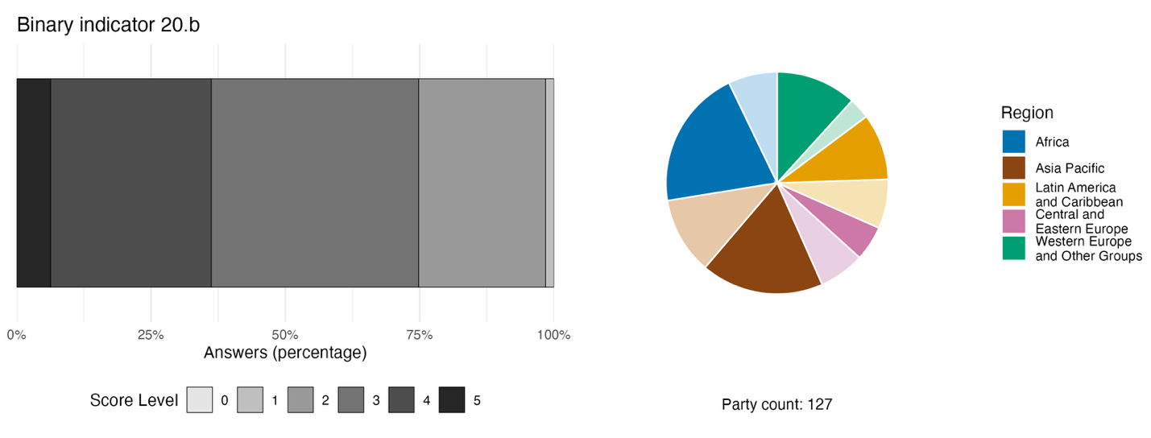
Note : La largeur des barres indique le pourcentage de Parties dans chaque catégorie de note, une note plus élevée correspondant à des progrès plus importants. Les notes sont établies d’après les réponses aux questions de l’indicateurª. Le diagramme circulaire représente la répartition par région des Parties ayant répondu à toutes les questions. La couleur de chaque région est indiquée dans la légende de la figure : les tons plus foncés représentent la proportion de Parties de chaque région dont les données figurent dans le graphique ; les tons plus clairs, la proportion de Parties de la même région dont les données n’y figurent pas.
ª La méthode de calcul des notes pour chaque indicateur binaire, ainsi que les questions associées à chaque indicateur, figurent dans le document CBD/COP/16/INF/3/Rev.1.
Figure 82
English | Français
Answers (percentage) | Réponses (pourcentage)
Score Level | Note
Party count: 127 | Nombre de Parties : 127
Region | Région
African States | États d’Afrique
Asia –Pacific States | États d’Asie et du Pacifique
Latin American and Caribbean States | États d’Amérique latine et des Caraïbes
Eastern European States | États d’Europe orientale
Western European and other States | États d’Europe occidentale et autres États

Figure 83
Pourcentage d’indicateurs alignés sur la cible 20 du Cadre, selon qu’ils indiquent une tendance positive, stable ou négative
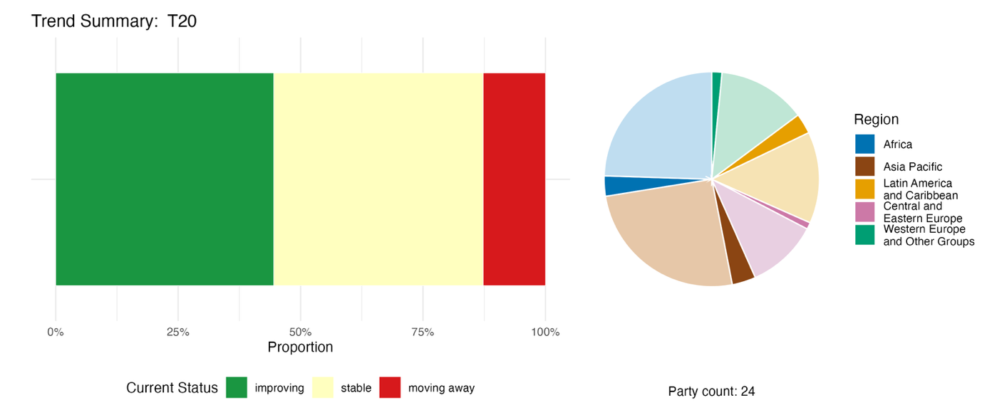
Note : Les proportions sont pondérées par Partie. Les tendances incluent des données relatives à 1 indicateur de composante, 2 indicateurs complémentaires et 67 indicateurs nationaux provenant au total de 24 Parties. Le diagramme circulaire représente la répartition, par région, des Parties ayant communiqué des indicateurs pour la cible 20. La couleur de chaque région est indiquée dans la légende de la figure : les tons plus foncés représentent la proportion de Parties de chaque région dont les données figurent dans le graphique ; les tons plus clairs, la proportion de Parties de la même région dont les données n’y figurent pas.
Figure 83
English | Français
Proportion | Proportion
Current Status | État actuel
improving | amélioration
stable | stabilité
moving away | éloignement
Party count: 24 | Nombre de Parties : 24
Region | Région
African States | États d’Afrique
Asia –Pacific States | États d’Asie et du Pacifique
Latin American and Caribbean States | États d’Amérique latine et des Caraïbes
Eastern European States | États d’Europe orientale
Western European and other States | États d’Europe occidentale et autres États

Auto-évaluation des progrès accomplis
D’après les auto-évaluations des Parties figurant dans leurs rapports nationaux, près de la moitié (44 %) des cibles nationales qu’elles ont présentées comme étroitement alignées sur la cible 20 sont en voie d’être atteintes, alors qu’à peine plus de la moitié (51 %) n’enregistrent aucun changement notable ou des progrès insuffisants, et que trois cibles nationales (2 %) sont déclarées déjà atteintes (voir la figure 84).

Figure 84
Progrès auto-évalués pour l’ensemble des cibles nationales présentées comme étroitement alignées sur la cible 20 du Cadre
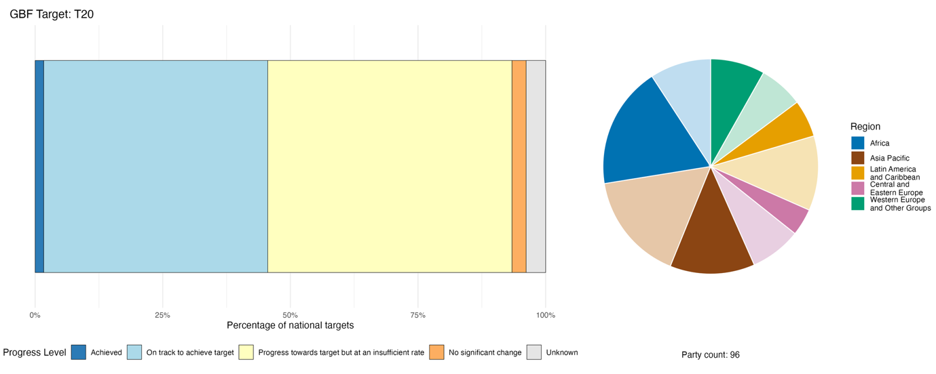
Note : La largeur des barres reflète la proportion de cibles nationales soumises dans chaque catégorie de progrès. Les proportions sont pondérées par Partie afin que toutes les Parties aient le même poids dans l’évaluation globale des progrès, quel que soit le nombre de cibles nationales qu’elles ont soumises. Le diagramme circulaire représente la proportion de Parties de chaque région ayant présenté leur rapport à temps pour qu’il soit pris en compte dans le rapport mondial. La couleur de chaque région est indiquée dans la légende de la figure : les tons plus foncés représentent la proportion de Parties de chaque région dont les données figurent dans le graphique ; les tons plus clairs, la proportion de Parties de la même région dont les données n’y figurent pas.
Figure 84
English | Français
Percentage of national targets | Pourcentage de cibles nationales
Progress level | État d’avancement
Achieved | Cible atteinte
On track to achieve target | En voie d’atteindre la cible
Progress towards target but at an insufficient rate | Progrès accomplis, mais à un rythme insuffisant
No significant change | Pas de changement notable
Unknown | Inconnu
Party count: 96 | Nombre de Parties : 96
Region | Région
African States | États d’Afrique
Asia-Pacific States | États d’Asie et du Pacifique
Latin American and Caribbean States | États d’Amérique latine et des Caraïbes
Eastern European States | États d’Europe orientale
Western European and other States | États d’Europe occidentale et autres États

Actions, réussites et difficultés dans la mise en œuvre

Résumé des actions menées à l’appui de la cible 20 du Cadre

Le développement des infrastructures de recherche et de données est le type de mesure le plus fréquemment cité dans le cadre de la mise en œuvre de la cible 20, ce qui montre un fort chevauchement avec la cible 21. Les Parties rendent compte de la mise en place ou du renforcement des systèmes d’information nationaux sur la biodiversité, de la transmission des données sur la présence des espèces au Global Biodiversity Information Facility (GBIF) et du déploiement de nouvelles technologies de suivi, notamment l’ADN environnemental (ADNe), les drones, les pièges photographiques assistés par l’intelligence artificielle, les capteurs acoustiques et l’imagerie satellite. Une coopération internationale à l’appui de la cible 20 est rapportée dans toutes les régions ; elle comprend des accords bilatéraux de transfert de technologies, des plateformes multilatérales et des échanges Sud-Sud (voir l’encadré 48). Presque toutes les Parties font état de formations et de mesures de renforcement des capacités, allant de programmes nationaux à grande échelle à des formations spécialisées ciblées, par exemple sur la taxonomie, les techniques de barcoding moléculaire et les technologies de suivi. Les cadres législatifs relatifs à l’accès et au partage des avantages au titre du Protocole de Nagoya, ainsi qu’à la prévention des risques biotechnologiques au titre du Protocole de Cartagena, sont également liés à la mise en œuvre de la cible 20.

Exemples de réussites et de progrès réalisés dans la mise en œuvre

Encadré 48
Coopération infrarégionale à l’appui de la mise en œuvre du Cadre en Afrique australe

En 2025, l’Afrique du Sud a officiellement inauguré le Centre infrarégional d’appui à la coopération technique et scientifique, hébergé par le South African National Biodiversity Institute (SANBI), afin de répondre aux besoins de mise en œuvre de neuf pays associés d’Afrique australeª. Les projets relatifs à ce Centre, qui s’inscrit dans le mécanisme de coopération technique et scientifique établi par la Conférence des Parties (déc. 15/8 de la CDB, 2023 ; et déc. 16/3 de la CDB, 2026), prévoient notamment la mise en place d’un service d’assistance technique pour les données et outils scientifiques, la réalisation d’une évaluation des besoins en capacités afin d’orienter son programme de travail jusqu’en 2030, l’organisation d’ateliers régionaux ou d’échanges d’apprentissage, la facilitation de la mise en relation d’experts en vue de recherches conjointes et l’établissement de partenariats stratégiques pour mobiliser des ressources. Le Centre s’efforce également de renforcer la collaboration entre les neuf pays concernés : l’Afrique du Sud, l’Angola, le Botswana, le Lesotho, le Malawi, le Mozambique, la Namibie, les Seychelles et le Zimbabwe.
Conscient des difficultés liées au financement de la mise en place du Centre, l’Institut a lancé un appel à manifestation d’intérêt en vue de la conclusion de partenariats. Ce processus, associé à la mise à profit des partenariats existants, a ouvert de nouvelles perspectives pour soutenir la mise en œuvre de la cible 20. Le Centre s’inscrit également pleinement dans le cadre des projets et initiatives régionaux qui contribuent à la mise en œuvre de la cible 20.
Parmi les activités régionales menées par l’Afrique du Sud figure un projet régional portant sur l’évaluation, la hiérarchisation et la planification de la biodiversité spatiale, mis en œuvre en collaboration avec le Malawi, le Mozambique et la Namibie^{b}. Ce projet quinquennal (2022-2027), qui vise à renforcer les connaissances en matière de biodiversité afin de favoriser l’action en Afrique australe, est piloté par le SANBI et financé par l’Agence française de développement et le Fonds français pour l’environnement mondial. Dans le cadre de ce projet, les quatre pays s’efforcent de mettre en place et d’améliorer les processus et les outils nationaux d’évaluation, de hiérarchisation et de planification en matière de biodiversité spatiale. Ce projet s’inscrit dans le cadre d’une coopération technique et scientifique visant à cartographier les types d’écosystèmes afin de compiler et d’élaborer des données spatiales sur les conditions écologiques terrestres aux niveaux national et régional, d’améliorer les évaluations de la Liste rouge tant pour les espèces que pour les écosystèmes, et d’identifier les zones d’importance pour la biodiversité (UICN, 2016). Ces résultats seront utilisés pour établir des priorités dans le cadre d’un aménagement du territoire intégré et pour intégrer ces priorités dans les principaux processus décisionnels. Ce projet renforce les connaissances nationales en matière de biodiversité afin de garantir une planification de l’aménagement du territoire, l’élaboration de politiques et la prise de décision fondées sur des données scientifiques, tout en fournissant une base de référence pour le suivi futur de la biodiversité et en soutenant la capacité de chaque gouvernement à respecter les engagements pris au titre du Cadre.

L’un des résultats de ce projet régional est la mise à jour 2024 de la publication Mapping Biodiversity Priorities (SANBI et Centre mondial de surveillance de la conservation de la nature du PNUE, 2024), un document d’orientation proposant une approche pratique et fondée sur des données scientifiques pour l’évaluation et la hiérarchisation des priorités en matière de biodiversité, applicable au niveau national dans n’importe quel pays. Une formation d’initiation en ligne, basée sur ce guide, est disponible sur la plateforme de l’Académie de l’UICN. Les ateliers techniques en présentiel, organisés au niveau régional et national, ainsi que les sessions virtuelles de partage d’informations constituent des mécanismes essentiels de renforcement des capacités mis en œuvre dans le cadre du projet ; tous les enregistrements des sessions virtuelles sont mis à la disposition des autres utilisateurs via les pages Web du projet et du Centre.

Cibles concernées : 1, 2, 3, 4, 5, 6, 9, 10, 14, 20 et 21.
Source : Afrique du Sud, septième rapport national présenté au titre de la Convention.

ª Voir www.sanbi.org/biodiversity/science-into-policy-action/subregional-technical-support-centre-for-southern-africa/.
^{b} Voir www.sanbi.org/biodiversity/building-knowledge/biodiversity-monitoring-assessment/the-sbapp-regional-project/.

Difficultés

Compte tenu de sa portée transversale, la cible 20 consolide et met en évidence les défis systémiques qui traversent l’ensemble du Cadre. Les Parties indiquent que le financement destiné au renforcement des capacités en matière de biodiversité est très majoritairement à court terme ou lié à des projets, et souvent d’origine extérieure, ce qui signifie que les programmes de formation, les systèmes de suivi et les initiatives de recherche sont souvent interrompus à la fin de chaque projet. Les crédits budgétaires nationaux alloués à la recherche et aux technologies en matière de biodiversité restent insuffisants dans la plupart des Parties ayant présenté un rapport, et l’absence de mécanismes de financement durables engendre un cercle vicieux de dépendance vis-à-vis des donateurs internationaux. À ceci s’ajoute le fait que la coordination institutionnelle est insuffisante et que les missions sont fragmentées entre de multiples organes directeurs, agences et établissements universitaires, ce qui entraîne des doubles emplois, des chevauchements de responsabilités et des difficultés à mettre en place un programme national cohérent en matière de recherche et de mise en œuvre. Les Parties font régulièrement état d’importantes lacunes en matière d’expertise spécialisée, notamment dans les domaines de la taxonomie, de la modélisation écologique, des systèmes d’information géographique et de la gestion des données, ainsi que d’un accès limité aux technologies modernes de suivi et aux infrastructures de laboratoire. Les données relatives à la biodiversité sont souvent cloisonnées entre les différentes institutions, sans normes communes ni interopérabilité, ce qui nuit à la capacité de suivre les progrès réalisés ou d’éclairer l’élaboration des politiques. Le taux de rotation élevé du personnel affaiblit encore davantage la mémoire institutionnelle, ce qui signifie que les compétences acquises grâce à la formation sont rarement ancrées dans les systèmes nationaux à long terme.

Contributions provenant d’acteurs autres que les gouvernements nationaux

Engagements communiqués directement via l’outil de présentation des rapports en ligne

Sur les 180 engagements de fond présentés par des acteurs autres que les gouvernements nationaux, seulement 3 concernent principalement la cible 20. Ces documents ont été soumis par deux ONG et un institut de recherche international. L’une des soumissions émane du réseau international de recherche agricole CGIAR, qui a pris des engagements concernant plusieurs cibles, notamment la conception et la mise en œuvre de modules de formation destinés aux agriculteurs, aux chercheurs et aux professionnels afin de soutenir la planification des agroécosystèmes. Les autres engagements concernant la cible 20 impliquent des ONG européennes et mettent l’accent sur la coopération Nord-Sud par le biais de partenariats et d’un soutien au renforcement des capacités des organisations de la société civile dans les pays en développement.

Contributions intégrées dans les rapports nationaux

Les organisations intergouvernementales interviennent le plus souvent en tant que partenaires financiers et co-exécutants des programmes de renforcement des capacités, d’accords de transfert de technologies et d’infrastructures de suivi. Les organismes de recherche sont les principaux acteurs de la production de connaissances et de la mise en place d’infrastructures de données sur la biodiversité. Ces organisations gèrent des plateformes de données, dispensent des formations et fournissent des conseils en matière de politiques scientifiques. Les ONG interviennent en tant qu’agents de mise en œuvre, cogestionnaires d’aires protégées et partenaires de mise en œuvre de projets bénéficiant d’un financement international. La mise en œuvre des politiques et la cogouvernance sont des rôles assumés par les autorités infranationales, les villes et les autres autorités locales. Ceux-ci ont également des besoins spécifiques en matière de renforcement des capacités, qui varient en fonction de leurs moyens techniques et financiers. Les citoyens apportent leur contribution par le biais de la science citoyenne, tandis que les peuples autochtones et communautés locales interviennent en tant que coproducteurs et cogestionnaires des connaissances. Les jeunes et les femmes sont le plus souvent ciblés par les programmes de renforcement des capacités et de formation. Ils interviennent également en tant que détenteurs de connaissances, organisateurs et concepteurs de ces programmes.

Exemples de liens avec d’autres accords, organisations et processus

Le Partenariat Accélérateur de stratégies et plans d’action nationaux pour la biodiversité contribue au renforcement des capacités et aux efforts de coopération technique et scientifique en apportant son soutien aux pays par le biais de son mécanisme de mise en relation, de son programme de facilitateurs et de ses activités de partage des connaissances et d’apprentissage. Le Partenariat est une initiative menée par les pays, qui regroupe actuellement 69 pays, 16 institutions et 45 acteurs autres que les gouvernements nationaux, et dont l’unité de coordination mondiale est assurée par le secrétariat de la Convention, le PNUE et le PNUD. Le Partenariat met en relation les pays disposant d’une expertise technique, des partenaires de mise en œuvre et des possibilités d’apprentissage entre pairs, tout en favorisant la coopération Nord-Sud, Sud-Sud et triangulaire afin d’accélérer la mise en œuvre du Cadre.

Cible 21. Veiller à ce que les connaissances soient disponibles et accessibles pour orienter les actions à mener en faveur de la biodiversité

Texte de la cible. Faire en sorte que les décideurs, les praticiens et le public aient accès aux meilleures données, informations et connaissances disponibles afin de favoriser une gouvernance efficace et équitable et une gestion intégrée et participative de la biodiversité, ainsi que de renforcer la communication, la sensibilisation, l’éducation, le suivi, la recherche et la gestion des connaissances ; dans ce contexte également, les connaissances, innovations, pratiques et technologies traditionnelles des peuples autochtones et des communautés locales ne devraient être accessibles qu’avec leur consentement préalable, libre et éclairé, conformément à la législation nationale.

Aperçu des progrès accomplis
Bien que les Parties déploient des efforts considérables pour améliorer l’accès aux données sur la biodiversité et leur disponibilité, d’importantes lacunes subsistent. La plupart des Parties abordent la question de l’accès aux données, informations et connaissances relatives à la biodiversité dans le cadre de leurs cibles nationales, bien que l’accès aux connaissances traditionnelles, soumis au consentement préalable, donné librement et en connaissance de cause, soit moins systématiquement pris en compte. En ce qui concerne l’indicateur phare 21.1, relativement peu de Parties disposent actuellement des données nationales nécessaires à la mise en œuvre du cadre de suivi. Néanmoins, de nombreuses améliorations ont été signalées en termes de disponibilité et d’accès aux données et aux connaissances. Les auto-évaluations font état de progrès encourageants concernant 43 % des cibles nationales associées. Parmi les principaux difficultés mentionnées figurent le traitement des lacunes dans les données et le renforcement de la communication, notamment en ce qui concerne l’accès aux connaissances traditionnelles dans le respect du consentement préalable, donné librement et en connaissance de cause. Étant donné que la disponibilité et l’accessibilité des données, des informations et des connaissances constituent le fondement de la mise en œuvre de l’ensemble du Cadre, les difficultés rencontrées dans la mise en œuvre de la cible 21 ont des implications transversales.

Prise en compte par les Parties de la portée de la cible 21 du Cadre dans leurs cibles nationales

Tableau 45
Éléments de la cible 21 du Cadre et leur prise en compte dans les cibles nationalesª

Faire en sorte que les décideurs, les praticiens et le public aient accès aux meilleures données disponibles | 72
Faire en sorte que les décideurs, les praticiens et le public aient accès aux meilleures informations et connaissances disponibles | 71
Renforcer la communication, la sensibilisation et l’éducation | 70
Renforcer le suivi | 46
Renforcer la recherche | 39
Renforcer la gestion des connaissances | 43
Veiller à ce que l’accès aux connaissances, innovations, pratiques et technologies traditionnelles des peuples autochtones et communautés locales ne soit accessible qu’avec leur consentement préalable, donné librement et en connaissance de cause | 36
En moyenne, les Parties ont pris en compte, au moins partiellement, 54 % de ces éléments dans leurs cibles nationales

Note : La colonne de droite du tableau indique le pourcentage de Parties dont les cibles nationales prennent en compte l’élément, au moins partiellement.
ª Les éléments de chaque cible ont été définis par le Groupe spécial d’experts techniques sur les indicateurs du Cadre mondial de la biodiversité de Kunming-Montréal (voir annexe I du document CBD/COP/16/INF/4 ; et Affinito et al., 2025). La méthode détaillée employée pour l’analyse des cibles nationales est présentée dans le document CBD/SBI/7/INF/22.

Une grande majorité de Parties ont fixé des cibles nationales qui prennent en compte, au moins partiellement, les éléments de la cible 21 visant à garantir que les décideurs, les praticiens et le public aient accès aux meilleures données (72 %), informations et connaissances (71 %) disponibles (voir le tableau 45). Une grande majorité des Parties (70 %) ont également fixé des cibles nationales en matière de renforcement de la communication, de la sensibilisation et de l’éducation. Moins de la moitié des Parties traitent les éléments spécifiques de la cible 21 relatifs au renforcement du suivi (46 %), de la recherche (39 %) et de la gestion des connaissances (43 %) dans leurs cibles nationales. L’élément de la cible 21 mentionné par la plus petite proportion de Parties (36 %) concerne le fait de veiller à ce que l’accès aux connaissances, innovations, pratiques et technologies traditionnelles des peuples autochtones et communautés locales ne soit accessible qu’avec leur consentement préalable, donné librement et en connaissance de cause.

Indicateurs de progrès
Tableau 46
Tableau de bord des indicateurs pour la cible 21 du Cadre

 | Utilisation de l’indicateur |  | Résultats de l’indicateur
Indicateur phare 21.1 : indicateur relatif aux informations sur la biodiversité destiné au suivi du Cadre mondial de la biodiversité de Kunming-Montréal | 20 % des Parties |  | Moyenne : 51 % (plage : 7 à 96 %)
Tous les indicateurs quantitatifs combinés | 31 Parties, 24 % |  | 46 % de tendances positives  12 % de tendances négatives

Note : Le code couleur se rapporte à l’évaluation globale des progrès accomplis pour l’ensemble des cibles. La méthode de cette évaluation est expliquée dans le tableau de bord récapitulatif global (voir le tableau 3). Pour l’utilisation des données des indicateurs et l’ensemble des tendances des indicateurs quantitatifs, le code couleur indique où se situe la valeur de chaque cible par rapport aux notes les plus élevées et les plus faibles obtenues pour toutes les cibles du Cadre (le vert correspond aux valeurs en pourcentage situées dans le tiers supérieur de la fourchette totale, le jaune au tiers intermédiaire et le rouge au tiers inférieur). Les couleurs des résultats des indicateurs phares sont fondées sur les progrès accomplis par rapport à la cible (le vert est attribué lorsque des progrès sont accomplis, le jaune lorsqu’ils sont mitigés, le rouge lorsqu’ils sont insuffisants et le gris lorsqu’ils ne peuvent pas être évalués). Il est à noter que le pourcentage de Parties ayant communiqué des données sur les indicateurs phares peut différer de celui qui est retenu dans les résultats agrégés, aussi bien pour l’indicateur phare que pour l’ensemble des indicateurs quantitatifs combinés, en raison de différences méthodologiques dans l’utilisation des données.

Seules quelques Parties ont fourni des données comparables pouvant servir à établir les résultats relatifs à l’indicateur phare 21.1 (indicateur sur les informations relatives à la biodiversité destiné au suivi du Cadre mondial de la biodiversité de Kunming-Montréal) et certaines Parties ont signalé des problèmes méthodologiques liés à cet indicateur ou des lacunes dans les données (voir le tableau 46). De nombreuses Parties ont mis en avant les efforts déployés au niveau national pour rassembler et rendre accessibles les informations, ainsi que le rôle joué par les instituts de recherche nationaux et d’autres partenaires dans le soutien aux systèmes nationaux d’information sur la biodiversité Même lorsqu’elles n’ont pas communiqué de données concernant l’indicateur principal lui-même, de nombreuses Parties ont souligné que des informations sur la biodiversité étaient disponibles et qu’elles avaient été utilisées dans leur rapport national. Beaucoup ont toutefois souligné que les systèmes nationaux de suivi en sont encore à leurs débuts et nécessitent un renforcement institutionnel, des investissements et un développement des capacités supplémentaires.
Puisqu’il s’agit d’un nouvel indicateur phare, seules les données relatives à une année sont disponibles pour le cycle de présentation des rapports couvert par le présent rapport. D’après les communications reçues, il semble que relativement peu de Parties disposent actuellement des données nationales nécessaires pour établir les résultats d’une grande partie des indicateurs phares, et qu’il existe des lacunes supplémentaires quant à la mise à disposition des connaissances traditionnelles, avec le consentement préalable, donné librement et en connaissance de cause, aux fins de la prise de décision (voir la figure 85).
Une analyse des tendances relatives à des indicateurs supplémentaires liés à la cible 21, communiqués par près d’un quart des Parties, fait apparaître une forte proportion de tendances positives, ce qui laisse entrevoir des améliorations en matière de disponibilité et d’accès aux données et aux connaissances (voir la figure 86).
Figure 85
Indicateur phare 21.1 : indicateur relatif aux informations sur la biodiversité destiné au suivi du Cadre mondial de la biodiversité de Kunming-Montréal
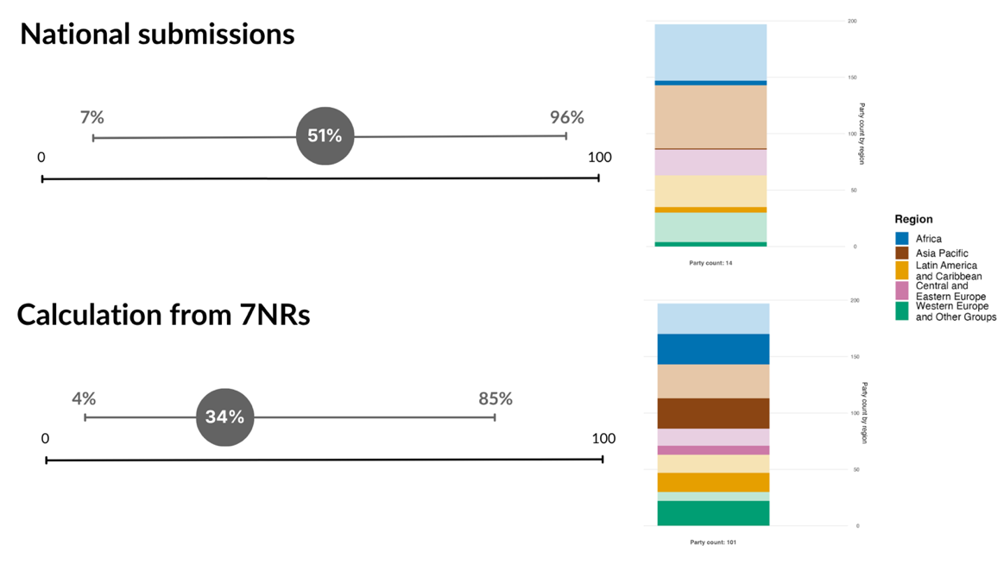
Note : seules les données concernant l’année 2026 sont représentées, cet indicateur étant tout nouveau. Sont affichés la moyenne et la plage des pourcentages des indicateurs phares compilés par les Parties à partir des données nationales. En haut : données concernant uniquement les Parties ayant communiqué des résultats pour cet indicateur phare ; en bas : données recalculées conformément aux métadonnées de l’indicateur phare 21.1 pour toutes les Parties ayant communiqué des résultats pour au moins un indicateur phare. Les graphiques à barres présentent la répartition des Parties ayant fourni des données, par région. Les couleurs attribuées à chaque région sont indiquées dans la légende de la figure : les teintes plus foncées représentent la proportion des Parties d’une région pour lesquelles des données sont intégrées dans le graphique ; les teintes plus claires représentent la proportion des Parties de cette même région pour lesquelles aucune donnée n’est intégrée dans le graphique.
Figure 85
English | Français
National submissions | Communications nationales
Party count: 14 | Nombre de Parties : 14
Party count by region | Nombre de Parties par région
Calculation from 7NRs | Calculs basés sur les septièmes rapports nationaux
Party count: 101 | Nombre de Parties : 101
Party count by region | Nombre de Parties par région
Region | Région
African States | États d’Afrique
Asia-Pacific States | États d’Asie et du Pacifique
Latin American and Caribbean States | États d’Amérique latine et des Caraïbes
Eastern European States | États d’Europe orientale
Western European and other States | États d’Europe occidentale et autres États

Figure 86
Pourcentage d’indicateurs alignés sur la cible 21 du Cadre, selon qu’ils indiquent une tendance positive, stable ou négative
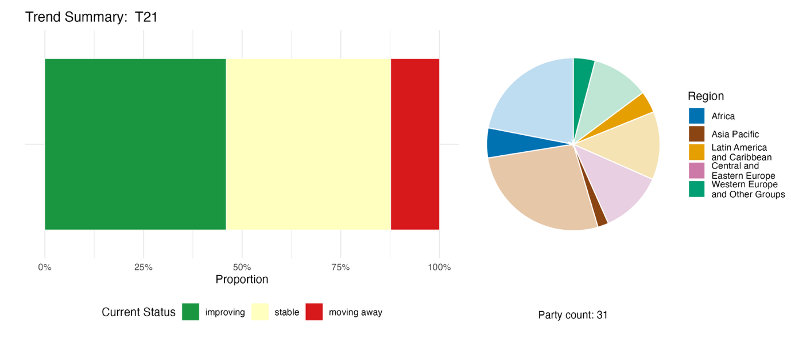
Note : Les proportions sont pondérées par Partie. Les tendances incluent des données relatives à 1 indicateur phare provenant de 15 Parties, ainsi qu’à 2 indicateurs de composante, 2 indicateurs complémentaires et 51 indicateurs nationaux provenant au total de 19 Parties. Le diagramme circulaire représente la répartition, par région, des Parties ayant communiqué des indicateurs pour la cible 21. La couleur de chaque région est indiquée dans la légende de la figure : les tons plus foncés représentent la proportion de Parties de chaque région dont les données figurent dans le graphique ; les tons plus clairs, la proportion de Parties de la même région dont les données n’y figurent pas.
Figure 86
English | Français
Proportion | Proportion
Current Status | État actuel
improving | amélioration
stable | stabilité
moving away | éloignement
Party count: 31 | Nombre de Parties : 31
Region | Région
African States | États d’Afrique
Asia-Pacific States | États d’Asie et du Pacifique
Latin American and Caribbean States | États d’Amérique latine et des Caraïbes
Eastern European States | États d’Europe orientale
Western European and other States | États d’Europe occidentale et autres États

Auto-évaluation des progrès accomplis

D’après les auto-évaluations des Parties figurant dans leurs rapports nationaux, 43 % seulement des cibles nationales qu’elles ont présentées comme étroitement alignées sur la cible 21 sont en voie d’être atteintes, alors qu’une proportion bien plus importante (53 %) n’enregistre aucun changement notable ou des progrès insuffisants (voir la figure 87).

Figure 87
Progrès auto-évalués pour l’ensemble des cibles nationales présentées comme étroitement alignées sur la cible 21 du Cadre
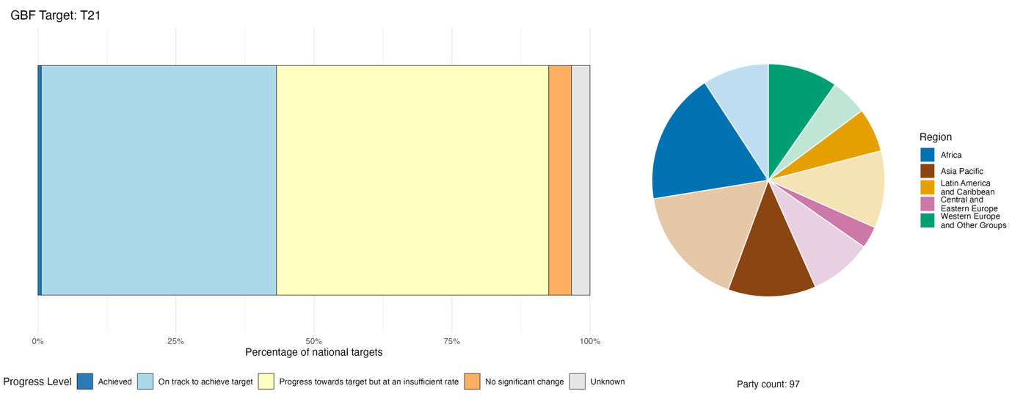
Note : La largeur des barres reflète la proportion de cibles nationales soumises dans chaque catégorie de progrès. Les proportions sont pondérées par Partie afin que toutes les Parties aient le même poids dans l’évaluation globale des progrès, quel que soit le nombre de cibles nationales qu’elles ont soumises. Le diagramme circulaire représente la proportion de Parties de chaque région ayant présenté leur rapport à temps pour qu’il soit pris en compte dans le rapport mondial. La couleur de chaque région est indiquée dans la légende de la figure : les tons plus foncés représentent la proportion de Parties de chaque région dont les données figurent dans le graphique ; les tons plus clairs, la proportion de Parties de la même région dont les données n’y figurent pas.
Figure 87
English | Français
Percentage of national targets | Pourcentage de cibles nationales
Progress level | État d’avancement
Achieved | Cible atteinte
On track to achieve target | En voie d’atteindre la cible
Progress towards target but at an insufficient rate | Progrès accomplis, mais à un rythme insuffisant
No significant change | Pas de changement notable
Unknown | Inconnu
Party count: 97 | Nombre de Parties : 97
Region | Région
African States | États d’Afrique
Asia-Pacific States | États d’Asie et du Pacifique
Latin American and Caribbean States | États d’Amérique latine et des Caraïbes
Eastern European States | États d’Europe orientale
Western European and other States | États d’Europe occidentale et autres États

Actions, réussites et difficultés dans la mise en œuvre

Résumé des actions menées à l’appui de la cible 21 du Cadre

L’approche la plus fréquemment citée pour la mise en œuvre de la cible 21 est la création, le renforcement ou la mise en œuvre d’une infrastructure nationale de données sur la biodiversité. Il s’agit notamment de mesures relatives aux mécanismes nationaux de Centre d’échange, aux systèmes nationaux d’information sur la biodiversité et aux portails en libre accès, souvent associés aux antennes nationales ou régionales du Global Biodiversity Information Facility (GBIF) (voir l’encadré 49). Cette tendance est observée dans l’ensemble des régions et des groupes de revenus. De nombreuses Parties font également état de la participation de plateformes de science citoyenne et de la collecte de données à l’échelle communautaire dans le cadre des plateformes nationales. Un nombre important de Parties fait également état de mesures visant à consigner, à recenser ou à proposer des modèles de gouvernance pour les connaissances traditionnelles (voir l’encadré 50). Certains rapports nationaux contiennent des descriptions des cadres juridiques et réglementaires pertinents pour la cible 21, notamment la législation relative à l’accès et au partage des avantages, les obligations en matière d’accès aux données, les lois sur les données ouvertes et la protection juridique des connaissances autochtones. De nombreuses Parties font état de campagnes d’éducation à l’environnement et de sensibilisation du public, d’initiatives visant à renforcer les connaissances en matière de biodiversité et de dialogues multipartites menés dans le cadre de la cible 21.

Exemples de réussites et de progrès réalisés dans la mise en œuvre

Encadré 49
Renforcement des connaissances environnementales et de la gouvernance inclusive grâce aux systèmes d’information nationaux au Mexique
Conformément à l’Accord régional sur l’accès à l’information, la participation du public et l’accès à la justice en matière d’environnement en Amérique latine et dans les Caraïbes (Accord d’Escazú) (Commission économique pour l’Amérique latine et les Caraïbes (CEPALC), 2018), le Mexique s’est engagé à mettre à jour son Système national d’information sur la biodiversitéª afin d’en faire un référentiel public, accessible, actualisé et fiable, respectant les principes FAIR (faciles à trouver, accessibles, compatibles et réutilisables) et CARE (intérêt collectif, droit de regard, responsabilité et éthique) relatifs aux données (Carroll et al., 2020 ; Wilkinson et al., 2016).
Géré par la Commission nationale pour la connaissance et l’utilisation de la biodiversité (CONABIO)^{b}, ce système collecte, génère, organise, met à jour et diffuse des informations sur la diversité biologique du pays, notamment la flore, la faune, les écosystèmes, les espèces menacées, les espèces envahissantes, les archives photographiques et les données géospatiales, afin de soutenir la recherche, la conservation et l’utilisation durable des ressources naturelles.
Le système intègre les données issues de plus de 1 000 projets et de plus de 1 200 bases de données, et comprend plusieurs outils, tels que le système national de restauration environnementale, le système d’information sur l’agrobiodiversité, les sites permanents de surveillance de la biodiversité et le système d’information et d’analyse du milieu marin côtier. Des dispositifs de suivi spécifiques, tels que le système de suivi des mangroves et le système d’alerte précoce en cas d’incendie de forêt, facilitent l’accès à l’information ainsi que la prise de décision participative, et favorisent une culture de conservation et d’utilisation durable de la biodiversité au Mexique. Le CONABIO fait également office d’antenne nationale du GBIF, favorisant ainsi la collaboration régionale et mondiale en matière de données sur la biodiversité et d’échange de connaissances.
En parallèle, l’Institut national des peuples autochtones du Mexique a conçu et lancé le Catalogue national des peuples et communautés autochtones et afro-mexicains, en 2024. Il s’agit du premier instrument de politique publique intégrant des informations au niveau communautaire sur le territoire, la culture, l’identité, les instances décisionnelles collectives et les systèmes réglementaires, ainsi que sur leur contexte économique et social. Ce catalogue constitue un outil essentiel permettant d’identifier les entités juridiques collectives et de faciliter la planification et la prise de décision concernant les processus de consultation, la mise en œuvre de projets et l’élaboration de politiques publiques adaptées au contexte culturel, afin de garantir l’exercice du droit à l’autodétermination et à l’autonomie.
Cibles concernées : 3, 4, 20, 21 et 22.
Source : Mexique, septième rapport national présenté au titre de la Convention.

ªVoir www.snib.mx/.
^{b}Voir www.gob.mx/conabio.
^{c}Disponible à l’adresse https://catalogo.inpi.gob.mx/.

Encadré 50
Documentation des connaissances autochtones sur l’élevage de rennes en Suède
Les communautés sâmes d’éleveurs de rennes en Suède ont mis en place un référentiel officiel des connaissances autochtones qui garantit l’accès libre et l’exploitabilité des connaissances en matière de biodiversité. Élaborés et gérés sous la coordination technique du Parlement sâme, les plans d’élevage de rennes organisent des générations de connaissances écologiques traditionnelles sous forme de documents d’aménagement du territoire standardisés et accessibles au public, destinés aux écosystèmes montagneux boréaux du nord du Sápmi (le territoire traditionnel du peuple sâme). Parmi les principales parties prenantes figurent les villages de bergers sâmes, les chercheurs locaux, le gouvernement de Suède, les agences forestières et les entreprises minières. Cette initiative fait l’objet de mises à jour régulières et est appliquée dans le cadre des procédures courantes de gestion des terres.
Pendant des siècles, les connaissances écologiques traditionnelles des Sâmes concernant les rennes et les habitats locaux n’ont été transmis que par la tradition orale et à travers des documents locaux dispersés. Ces connaissances fragmentées étaient rarement accessibles aux responsables de la planification publique, aux acteurs du secteur industriel ou aux professionnels externes de la conservation, ce qui créait des lacunes critiques en matière d’information qui entravaient la prise de décisions équilibrées concernant la biodiversité et l’utilisation des sols. Le cadre du plan d’élevage des rennes a été élaboré afin de décrire l’utilisation des sols par les communautés sâmes et de systématiser le savoir-faire autochtone sous la forme de documents consultables et géoréférencés, permettant ainsi aux autres acteurs impliqués dans l’utilisation des sols de mieux comprendre les besoins liés à l’élevage des rennes.
Parmi les principales activités figurent les opérations de cartographie menées par les communautés, dans le cadre desquelles les éleveurs décident du découpage des pâturages et réalisent des inventaires sur le terrain. Les connaissances relatives, par exemple, aux zones de pâturage saisonnières, à la répartition de la flore et aux sites d’importance culturelle sont consignées et gérées par les communautés sâmes elles-mêmes. Un outil en ligne a été mis au point pour accompagner ces activités. Toutes les observations des peuples autochtones sont rassemblées dans des archives centralisées gérées par le Parlement sâme. Ces documents sont mis à la disposition des organismes publics, des concepteurs et du grand public dans le cadre de procédures telles que l’aménagement du territoire, la délimitation des aires protégées et l’évaluation des répercussions, et constituent ainsi une source officielle reconnue de données sur la biodiversité locale.
Concrètement, cela signifie que les connaissances intergénérationnelles autochtones sur la biodiversité ont été transformées en informations structurées et facilement accessibles. Les responsables de la planification intègrent désormais les données écologiques des Sâmes dans les plans d’action et de suivi nationaux et régionaux sur la biodiversité, comblant ainsi les lacunes relatives à la gestion des écosystèmes boréaux. Ce modèle montre que les référentiels de connaissances autochtones structurés peuvent contribuer à un accès transparent et inclusif aux informations sur la biodiversité, qui orientent les mesures concrètes en matière de conservation et d’utilisation des sols.
Cibles concernées : 1, 10, 11, 14, 21 et 22.
Source : Ministère du climat et des entreprises, administrations publiques suédoises, 2025.

Difficultés
La fragmentation des données, également appelée « cloisonnement des données », constitue une difficulté souvent évoquée dans le cadre de la mise en œuvre de la cible 21. De nombreuses Parties, dans toutes les régions et tous les groupes de revenus, signalent que les données sur la biodiversité sont dispersées entre plusieurs institutions, plateformes et secteurs, qui utilisent des normes incompatibles. Le manque d’interopérabilité entre les systèmes est considéré comme un obstacle à une utilisation rapide et cohérente des informations dans le cadre de la prise de décision. Un financement insuffisant est également signalé, les Parties de toutes les régions faisant état d’un manque d’investissements durables destinés à soutenir les systèmes de données, le renforcement des capacités et les programmes de suivi à long terme. Le manque de ressources humaines et techniques en matière de gestion des données, d’applications d’intelligence artificielle et d’élaboration d’indicateurs est également largement cité comme un obstacle. L’absence ou l’application incohérente des cadres relatifs au consentement préalable, donné librement et en connaissance de cause constitue un obstacle majeur à la mise en œuvre dans les pays comptant une part importante de populations issues des peuples autochtones et communautés locales. Plusieurs Parties indiquent que la sensibilisation du public au déclin de la biodiversité ne correspond pas aux évaluations scientifiques, et un petit nombre d’entre elles signalent que des conflits ou des crises ont gravement perturbé la collecte de données et la gestion des connaissances. Les Parties soulignent également que l’absence de plateformes numériques centralisées et le développement limité des outils d’intelligence artificielle constituent des obstacles à l’accessibilité et à l’exploitabilité des données sur la biodiversité pour les décideurs.

Contributions provenant d’acteurs autres que les gouvernements nationaux

Engagements communiqués directement via l’outil de présentation des rapports en ligne

Sur les 180 engagements de fond présentés par des acteurs autres que les gouvernements nationaux, 10 concernent principalement la cible 21. Parmi eux, 7 ont été soumis par des organisations non gouvernementales, 2 par des organisations de jeunesse et 1 par un établissement de recherche. Tous ces engagements concernent les données et les connaissances, et plusieurs d’entre eux impliquent une collaboration avec les jeunes afin de favoriser la sensibilisation et l’acquisition de connaissances en matière de biodiversité. La couverture géographique s’étend à l’Europe, à l’Afrique, à l’Asie du Sud-Est et au Moyen-Orient, et les engagements prévoient notamment un appui au suivi communautaire et à son intégration dans les processus nationaux d’établissement de rapports.

Contributions intégrées dans les rapports nationaux

La production de connaissances et la mise à disposition de données sont systématiquement présentées comme relevant de la responsabilité d’acteurs autres que les gouvernements nationaux, les organismes de recherche générant des fiches d’observation, menant des enquêtes et publiant des ensembles de données qui alimentent les centres d’échange nationaux et les antennes du GBIF. Les organisations non gouvernementales et les réseaux de science citoyenne fournissent d’importants volumes de données d’observation des espèces, tandis que les peuples autochtones et communautés locales sont les détenteurs de ces connaissances, dont ils ont la maîtrise, ainsi que des données qui y sont associées. Lorsqu’ils le décident, ils apportent leurs connaissances traditionnelles aux systèmes nationaux, conformément au principe du consentement préalable, donné librement et en connaissance de cause. Les organisations non gouvernementales participent également à la gestion des aires protégées et des systèmes d’information sur la biodiversité, souvent en tant que partenaires institutionnels de longue date, et jouent, aux côtés des jeunes et des citoyens, un rôle central dans la sensibilisation et l’éducation. Les peuples autochtones et communautés locales assurent également la cogestion des aires protégées, exercent leur gouvernance par le biais de systèmes traditionnels et participent aux mécanismes d’accès et de partage des avantages. Les autorités infranationales, les villes et autres autorités locales exploitent des sites de surveillance et gèrent les données relatives aux espèces relevant de leur juridiction. Le financement repose principalement sur des contributions intergouvernementales.

Exemples de liens avec d’autres accords, processus et organisations

Comme indiqué plus haut, les Parties ont souligné le rôle du Global Biodiversity Information Facility (GBIF) en tant qu’infrastructure mondiale facilitant la mise en œuvre de la cible 21 grâce à la mobilisation et à l’accès à des données primaires sur la présence des espèces, destinées à la recherche et à l’élaboration des politiques, et servant de source de données pour toute une série d’indicateurs s’inscrivant dans le cadre de suivi. Le GBIF est une initiative intergouvernementale qui rassemble actuellement 70 gouvernements nationaux et 42 organisations internationales dans le cadre d’un mémorandum d’accord volontaire, offrant un accès libre et gratuit à environ 3,8 milliards d’enregistrements sur la présence d’espèces, partagés par plus de 2 700 institutions à travers le monde. Répondant aux besoins spécifiques en matière de données des communautés de recherche et de politique maritimes, le Système d’informations sur la biodiversité de l’océan (OBIS) relève du Programme d’échange international des données et de l’information océanographiques de la Commission océanographique intergouvernementale de l’UNESCO. Parmi ses objectifs stratégiques, l’OBIS soutient les politiques en matière de biodiversité marine fondées sur des données probantes, notamment en adaptant les données, les produits d’information et les services aux besoins liés au Cadre mondial de la biodiversité de Kunming-Montréal et à l’Accord se rapportant à la Convention des Nations Unies sur le droit de la mer et portant sur la conservation et l’utilisation durable de la diversité biologique marine des zones ne relevant pas de la juridiction nationale. L’OBIS donne actuellement accès à plus de 220 millions d’observations portant sur 207 000 espèces marines, provenant de 99 pays.
L’un des principaux objectifs de l’évaluation méthodologique menée actuellement par l’IPBES sur le suivi de la biodiversité et des contributions de la nature aux populations (IPBES, 2023c) est de soutenir les efforts nationaux et mondiaux déployés pour suivre les progrès accomplis dans la réalisation des objectifs et cibles du Cadre mondial de la biodiversité de Kunming-Montréal, afin de favoriser une mise en œuvre équilibrée et renforcée de la Convention. À cet égard, le rapport d’évaluation, lorsqu’il sera publié en 2027, constituera une ressource supplémentaire pour les Parties dans le cadre de la mise en œuvre de la cible 21 et permettra ainsi de faire face aux difficultés associées aux données et aux connaissances recensées de manière plus générale dans le présent rapport mondial.

Cible 22. Assurer la participation aux processus décisionnels et l’accès à la justice et aux informations relatives à la biodiversité pour tous

Texte de la cible. Assurer une représentation et une participation pleines et entières, équitables, inclusives, efficaces et tenant compte du genre des peuples autochtones et des communautés locales aux processus décisionnels, ainsi que leur accès à la justice et aux informations relatives à la biodiversité, dans le respect de leurs cultures et de leurs droits sur leurs terres, territoires, ressources et connaissances traditionnelles, tout en veillant à inclure les femmes et les filles, les enfants et les jeunes, ainsi que les personnes handicapées, et garantir la pleine protection des défenseurs et défenseuses des droits de l’homme en matière d’environnement.

Aperçu des progrès accomplis

La plupart des Parties ont pris des mesures concernant certains éléments de la cible 22, mais la portée des cibles nationales n’est pas suffisamment harmonisée et les données permettant d’évaluer les progrès restent limitées. Des progrès sont réalisés en matière de renforcement de la participation, de l’inclusion et des approches fondées sur les droits, mais les systèmes de suivi restent insuffisamment développés. Les renseignements communiqués étaient insuffisants pour évaluer les tendances, et les Parties ont fait état de difficultés liées aux méthodologies, à la définition et aux données. Certaines Parties ont fait état de progrès dans la mise en place de conditions propices à l’inclusion et à une participation fondée sur les droits, ainsi que d’efforts visant à garantir la représentation des peuples autochtones et communautés locales, des femmes, des jeunes et des personnes en situation de handicap, et de politiques relatives à l’accès à la justice. Très peu de Parties ont fixé des cibles incluant la protection des défenseurs des droits humains en matière d’environnement. Les auto-évaluations font état de progrès modérés. Parmi les principales difficultés figurent les limites méthodologiques et l’insuffisance des systèmes de suivi permettant de mesurer les résultats.

Prise en compte par les Parties de la portée de la cible 22 du Cadre dans leurs cibles nationales

Tableau 47
Éléments de la cible 22 du Cadre et leur prise en compte dans les cibles nationalesª

Assurer une représentation et une participation pleines et entières, équitables, inclusives, efficaces et tenant compte du genre des peuples autochtones et communautés locales aux processus décisionnels relatifs à la biodiversité | 69
Assurer l’accès à la justice des peuples autochtones et communautés locales concernant la biodiversité | 29
Assurer l’accès aux informations relatives à la biodiversité des peuples autochtones et communautés locales | 41
Assurer une représentation et une participation pleines et entières, équitables, inclusives, efficaces et tenant compte du genre des femmes et des filles dans les processus décisionnels relatifs à la biodiversité | 63
Assurer l’accès à la justice des femmes et des filles concernant la biodiversité | 26
Assurer l’accès aux informations relatives à la biodiversité des femmes et des filles | 37
Assurer une représentation et une participation pleines et entières, équitables, inclusives, efficaces et tenant compte du genre des enfants et des jeunes dans les processus décisionnels relatifs à la biodiversité | 59
Assurer l’accès à la justice des enfants et des jeunes concernant la biodiversité | 26
Assurer l’accès aux informations relatives à la biodiversité des enfants et des jeunes | 38
Assurer une représentation et une participation pleines et entières, équitables, inclusives, efficaces et tenant compte du genre des personnes handicapées dans les processus décisionnels relatifs à la biodiversité | 50
Assurer l’accès à la justice des personnes handicapées concernant la biodiversité | 24
Assurer l’accès aux informations relatives à la biodiversité des personnes handicapées | 36
Garantir la pleine protection des défenseurs et défenseuses des droits humains en matière d’environnement | 14
Respecter les cultures des peuples autochtones et communautés locales, et leurs droits sur leurs terres, territoires, ressources et connaissances traditionnelles | 25
En moyenne, les Parties ont pris en compte, au moins partiellement, 38 % de ces éléments dans leurs cibles nationales

Note : La colonne de droite du tableau indique le pourcentage de Parties dont les cibles nationales prennent en compte l’élément, au moins partiellement.
ª Les éléments de chaque cible ont été définis par le Groupe spécial d’experts techniques sur les indicateurs du Cadre mondial de la biodiversité de Kunming-Montréal (voir annexe I du document CBD/COP/16/INF/4 ; et Affinito et al., 2025).La méthode détaillée employée pour l’analyse des cibles nationales est présentée dans le document CBD/SBI/7/INF/22.

Le nombre de Parties ayant fixé des cibles nationales portant spécifiquement sur les quatre groupes mentionnés dans la cible 22 varie considérablement, tout comme le degré de garantie d’une représentation de chacun d’entre eux dans les processus décisionnels relatifs à la biodiversité, à l’accès à la justice et à l’accès aux informations, respectivement (voir le tableau 47). La plupart des Parties ont tendance à aborder la question de la représentation et de la participation des peuples autochtones et communautés locales dans leurs cibles nationales, suivies par celles des femmes et des filles, puis des enfants et des jeunes, tandis que les personnes handicapées sont celles qui font l’objet de la moindre attention dans les cibles nationales. Au sein de chacun des quatre groupes, la plupart des Parties traitent de la question de la représentation dans les processus décisionnels relatifs à la biodiversité, tandis qu’un nombre plus restreint aborde l’accès aux informations et qu’une minorité traite de l’accès à la justice. Environ un quart des Parties mentionnent la nécessité de respecter les cultures des peuples autochtones et communautés locales, et leurs droits sur leurs terres, territoires, ressources et connaissances traditionnelles. L’élément de la cible qui a été le moins souvent abordé par les Parties (14 %) dans leurs cibles nationales concerne la garantie d’une protection totale des défenseuses et défenseurs des droits humains en matière d’environnement.

Indicateurs de progrès

Tableau 48
Tableau de bord des indicateurs pour la cible 22 du Cadre

 | Utilisation de l’indicateur |  | Résultats de l’indicateur
Indicateur phare 22.1 : changement d’utilisation des sols et de régime foncier dans les territoires traditionnels des peuples autochtones et communautés locales | 7 % des Parties |  | Aucun résultat : une seule Partie a fourni l’indicateur dans son intégralité, conformément à la description figurant dans les métadonnées
Indicateur binaire 22.b : nombre de pays ayant pris des mesure visant à assurer une représentation et une participation pleines et entières, équitables, inclusives, efficaces et tenant compte du genre des peuples autochtones et communautés locales aux processus décisionnels, ainsi que leur accès à la justice et aux informations relatives à la biodiversité, dans le respect de leurs cultures et de leurs droits sur leurs terres, territoires, ressources et connaissances traditionnelles, tout en veillant à inclure les femmes et les filles, les enfants et les jeunes, ainsi que les personnes handicapées, et à garantir la pleine protection des défenseurs et défenseuses des droits humains en matière d’environnement. | 127 Parties | s.o.ª | 62 % des Parties ont obtenu de très bons résultats (note : 4 ou 5)
Tous les indicateurs quantitatifs combinés | 19 Parties, 15 % |  | 18 % de tendances positives  19 % de tendances négatives

Note : Le code couleur se rapporte à l’évaluation globale des progrès accomplis pour l’ensemble des cibles. La méthode de cette évaluation est expliquée dans le tableau de bord récapitulatif global (voir le tableau 3). Pour l’utilisation des données des indicateurs et l’ensemble des tendances des indicateurs quantitatifs, le code couleur indique où se situe la valeur de chaque cible par rapport aux notes les plus élevées et les plus faibles obtenues pour toutes les cibles du Cadre (le vert correspond aux valeurs en pourcentage situées dans le tiers supérieur de la fourchette totale, le jaune au tiers intermédiaire et le rouge au tiers inférieur). Les couleurs des indicateurs binaires sont fondées sur le pourcentage de Parties ayant obtenu une note élevée (4 ou 5) pour l’indicateur dans son ensemble (le vert est attribué aux valeurs égales ou supérieures à 50 %, le jaune aux valeurs comprises entre 25 % et 50 %, et le rouge aux valeurs inférieures à 25 %) Les couleurs des résultats des indicateurs phares sont fondées sur les progrès accomplis par rapport à la cible (le vert est attribué lorsque des progrès sont accomplis, le jaune lorsqu’ils sont mitigés, le rouge lorsqu’ils sont insuffisants et le gris lorsqu’ils ne peuvent pas être évalués). Il est à noter que le pourcentage de Parties ayant communiqué des données sur les indicateurs phares peut différer de celui qui est retenu dans les résultats agrégés, aussi bien pour l’indicateur phare que pour l’ensemble des indicateurs quantitatifs combinés, en raison de différences méthodologiques dans l’utilisation des données.
ª Étant donné que l’outil de présentation des rapports en ligne exige des données sur les indicateurs binaires, le nombre de soumissions concernant ces indicateurs ne rend pas compte des différences de capacités de suivi entre les cibles et ne fournit pas d’informations exploitables pour progresser dans la mise en œuvre, de sorte qu’il n’y a pas lieu d’évaluer l’utilisation de ces indicateurs.

Une seule Partie a fourni des informations sur l’indicateur phare 22.1 (changement d’utilisation des sols et régime foncier dans les territoires traditionnels des peuples autochtones et communautés locales) et seule une faible proportion d’entre elles (15 %) a fourni des données sur un indicateur quantitatif relatif à la cible 22 (voir le tableau 48). Les indicateurs supplémentaires communiqués par les Parties portaient principalement sur la participation, tandis que les données relatives à des domaines importants tels que l’accès aux informations, l’inclusion des personnes handicapées, la protection des défenseurs et défenseuses des droits humains en matière d’environnement, ainsi que les droits fonciers et culturels des peuples autochtones et communautés locales n’ont pas été communiquées. L’analyse des tendances relatives aux indicateurs quantitatifs communiqués ne fait apparaître aucune tendance globale positive ou négative et ne peut être considérée comme représentative de l’ensemble des Parties et des éléments cibles (voir la figure 90). Parmi les contraintes rencontrées, les Parties ont fait état de difficultés méthodologiques, de systèmes de collecte de données insuffisamment développés, d’informations fragmentées sur le régime foncier et de difficultés juridiques liées à la définition des territoires traditionnels.
Les données compilées par le World Resources Institute pour la plateforme LandMark, sur la base des chiffres de 2024, montrent qu’un peu plus de la moitié des territoires détenus ou utilisés par les peuples autochtones et communautés locales bénéficient d’une reconnaissance juridique (pour les 102 pays figurant dans la base de données), qu’environ les trois quarts des peuples autochtones et communautés locales considèrent que leur régime foncier est sûr (pour les 108 pays figurant dans la base de données), et que 95 % des terres de ces territoires restent à l’état naturel (pour les 82 pays figurant dans la base de données) (voir la figure 88) (LandMark, 2024 et 2025).
En ce qui concerne l’indicateur binaire relatif à la cible 22, de nombreuses Parties ont fait état de progrès dans la mise en place de conditions propices à l’inclusion et à une participation fondée sur les droits, ainsi que d’efforts visant à garantir la représentation des peuples autochtones et communautés locales, des femmes, des jeunes et des personnes en situation de handicap, et de politiques relatives à l’accès à la justice et à la protection des défenseurs et défenseuses des droits humains en matière d’environnement. Très peu de Parties ont toutefois fait état de progrès dans tous ces domaines (voir la figure 89).

Figure 88
Indicateur phare 22.1 : changement d’utilisation des sols et de régime foncier dans les territoires traditionnels des peuples autochtones et communautés locales (source : plateforme LandMark)
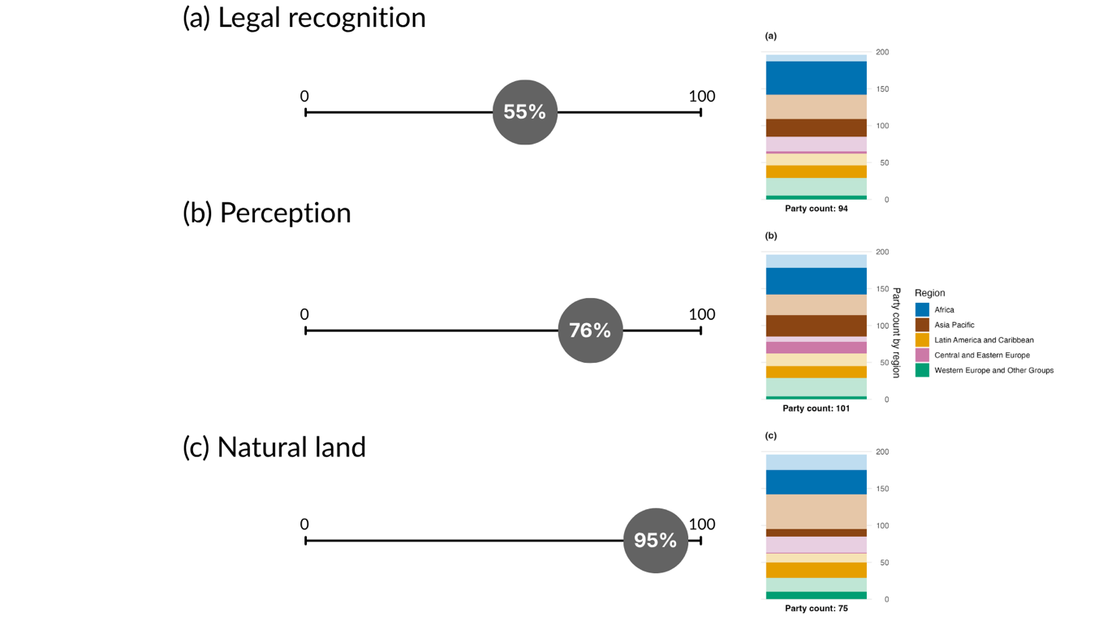
Note : D’après les données issues de la plateforme LandMark du World Resource Institute (LandMark, 2024, 2025 ; Potapov et al., 2024 ; Prindex, 2024). Chaque valeur représente une dimension différente de la relation entre les peuples autochtones et communautés locales, d’une part, et leurs territoires traditionnels, d’autre part. Il convient de noter que toutes les dimensions ne correspondent pas au même nombre de Parties, en raison de la disponibilité des données ; elles ne peuvent donc pas être comparées directement. Chaque dimension est présentée sous forme de moyenne de toutes les Parties. Le diagramme à barres présente, par région, la répartition des Parties pour lesquelles des données sont disponibles. Les couleurs attribuées à chaque région sont définies dans la légende de la figure : les teintes plus foncées représentent la proportion de Parties d’une région pour lesquelles des données figurent dans le graphique ; les teintes plus claires représentent la proportion de Parties de cette même région pour lesquelles aucune donnée ne figure dans le graphique.
Figure 88
English | Français
(a) Legal recognition | a) Reconnaissance juridique
(b) Perception | b) Perception
(c) Natural land | c) Terres naturelles
Party count: 94 | Nombre de Parties : 94
Party count: 101 | Nombre de Parties : 101
Party count: 75 | Nombre de Parties : 75
Part count by region | Nombre de Parties par région
Region | Région
African States | États d’Afrique
Asia-Pacific States | États d’Asie et du Pacifique
Latin American and Caribbean States | États d’Amérique latine et des Caraïbes
Eastern European States | États d’Europe orientale
Western European and other States | États d’Europe occidentale et autres États

Figure 89
Indicateur binaire 22.b : nombre de pays ayant pris des mesures visant à assurer une représentation et une participation pleines et entières, équitables, inclusives, efficaces et tenant compte du genre des peuples autochtones et communautés locales aux processus décisionnels, ainsi que leur accès à la justice et aux informations relatives à la biodiversité, dans le respect de leurs cultures et de leurs droits sur leurs terres, territoires, ressources et connaissances traditionnelles, tout en veillant à inclure les femmes et les filles, les enfants et les jeunes, ainsi que les personnes handicapées, et à garantir la pleine protection des défenseurs et défenseuses des droits humains en matière d’environnement
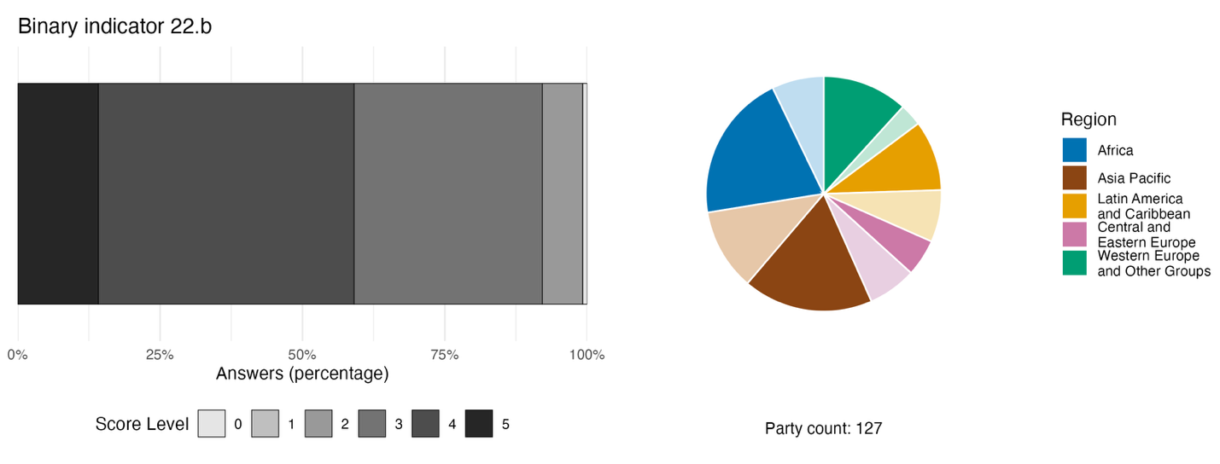
Note La largeur des barres indique le pourcentage de Parties dans chaque catégorie de note, une note plus élevée correspondant à des progrès plus importants. Les notes sont établies d’après les réponses aux questions de l’indicateurª. Le diagramme circulaire représente la répartition par région des Parties ayant répondu à toutes les questions. La couleur de chaque région est indiquée dans la légende de la figure : les tons plus foncés représentent la proportion de Parties de chaque région dont les données figurent dans le graphique ; les tons plus clairs, la proportion de Parties de la même région dont les données n’y figurent pas.
ª La méthode de calcul des notes pour chaque indicateur binaire, ainsi que les questions associées à chaque indicateur, figurent dans le document CBD/COP/16/INF/3/Rev.1.
Figure 89
English | Français
Answers (percentage) | Réponses (pourcentage)
Score Level | Note
Party count: 127 | Nombre de Parties : 127
Region | Région
African States | États d’Afrique
Asia-Pacific States | États d’Asie et du Pacifique
Latin American and Caribbean States | États d’Amérique latine et des Caraïbes
Eastern European States | États d’Europe orientale
Western European and other States | États d’Europe occidentale et autres États

Figure 90
Pourcentage d’indicateurs alignés sur la cible 22 du Cadre, selon qu’ils indiquent une tendance positive, stable ou négative
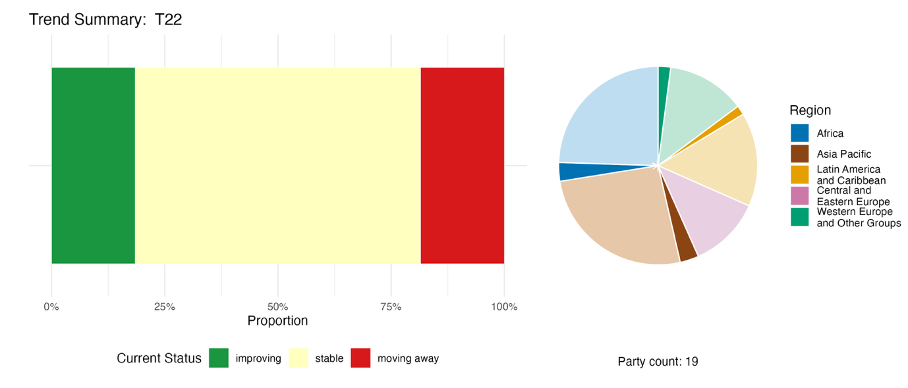
Note : Les proportions sont pondérées par Partie. Les tendances incluent des données relatives à 1 indicateur phare provenant de 4 Parties, ainsi qu’à 1 indicateur de composante, 4 indicateurs complémentaires et 39 indicateurs nationaux provenant au total de 18 Parties. Le diagramme circulaire représente la répartition, par région, des Parties ayant communiqué des indicateurs pour la cible 22. La couleur de chaque région est indiquée dans la légende de la figure : les tons plus foncés représentent la proportion de Parties de chaque région dont les données figurent dans le graphique ; les tons plus clairs, la proportion de Parties de la même région dont les données n’y figurent pas.
Figure 90
English | Français
Proportion | Proportion
Current Status | État actuel
Improving | amélioration
Stable | stabilité
Moving away | éloignement
Party count: 19 | Nombre de Parties : 19
Region | Région
African States | États d’Afrique
Asia-Pacific States | États d’Asie et du Pacifique
Latin American and Caribbean States | États d’Amérique latine et des Caraïbes
Eastern European States | États d’Europe orientale
Western European and other States | États d’Europe occidentale et autres États

Auto-évaluation des progrès accomplis
D’après les auto-évaluations des Parties figurant dans leurs rapports nationaux, une proportion relativement élevée (42 %) des cibles nationales qu’elles ont présentées comme étroitement alignées sur la cible 22 sont en voie d’être atteintes, bien qu’un nombre plus important (55 %) n’enregistre aucun changement notable ou des progrès insuffisants, et qu’une cible nationale seulement (0,2 %) est déclarée déjà atteinte (voir la figure 91).

Figure 91
Progrès auto-évalués pour l’ensemble des cibles nationales présentées comme étroitement alignées sur la cible 22 du Cadre
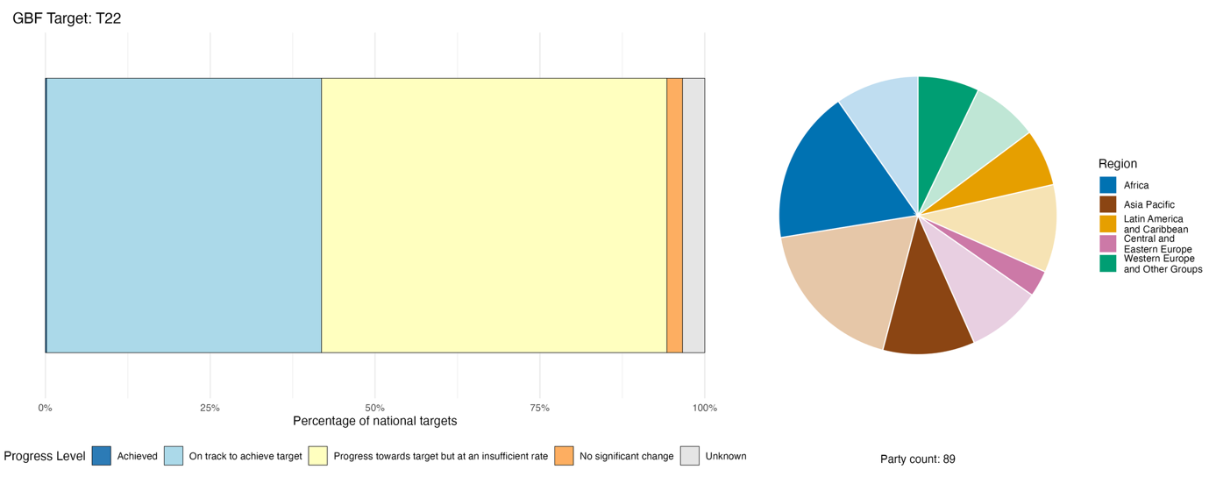
Note : La largeur des barres reflète la proportion de cibles nationales soumises dans chaque catégorie de progrès. Les proportions sont pondérées par Partie afin que toutes les Parties aient le même poids dans l’évaluation globale des progrès, quel que soit le nombre de cibles nationales qu’elles ont soumises. Le diagramme circulaire représente la proportion de Parties de chaque région ayant présenté leur rapport à temps pour qu’il soit pris en compte dans le rapport mondial. La couleur de chaque région est indiquée dans la légende de la figure : les tons plus foncés représentent la proportion de Parties de chaque région dont les données figurent dans le graphique ; les tons plus clairs, la proportion de Parties de la même région dont les données n’y figurent pas.
Figure 91
English | Français
Percentage of national targets | Pourcentage de cibles nationales
Progress level | État d’avancement
Achieved | Cible atteinte
On track to achieve target | En voie d’atteindre la cible
Progress towards target but at an insufficient rate | Progrès accomplis, mais à un rythme insuffisant
No significant change | Pas de changement notable
Unknown | Inconnu
Party count: 89 | Nombre de Parties : 89
Region | Région
African States | États d’Afrique
Asia-Pacific States | États d’Asie et du Pacifique
Latin American and Caribbean States | États d’Amérique latine et des Caraïbes
Eastern European States | États d’Europe orientale
Western European and other States | États d’Europe occidentale et autres États

Actions, réussites et difficultés dans la mise en œuvre

Résumé des actions menées à l’appui de la cible 22 du Cadre

L’approche la plus couramment citée pour mettre en œuvre la cible 22 repose sur une gouvernance participative institutionnalisée : la création ou la formalisation d’instances multipartites, de processus de consultation et d’arrangements de cogestion qui confèrent aux peuples autochtones et communautés locales, aux femmes, aux jeunes et à d’autres groupes un rôle officiel dans la prise de décision en matière de biodiversité. Une deuxième approche dominante consiste à mener des réformes juridiques et réglementaires, notamment par la ratification ou la mise en œuvre au niveau national d’accords régionaux tels que l’Accord d’Escazú en Amérique latine et dans les Caraïbes (Commission économique pour l’Amérique latine et les Caraïbes (CEPALC), 2018), et la Convention sur l’accès à l’information, la participation du public au processus décisionnel et l’accès à la justice en matière d’environnement (Convention d’Aarhus) en Europe et en Asie centrale (CEE, 1998). De nombreuses Parties ont adopté ou sont en train d’adopter des textes législatifs qui instaurent des droits procéduraux en matière d’information, de participation et d’accès à la justice en matière d’environnement. L’intégration de la dimension de genre dans la gouvernance de la biodiversité (voir également la cible 23) est mentionnée dans plusieurs régions comme une contribution à la cible 22. Parmi les mesures spécifiques aux peuples autochtones et communautés locales figurent la reconnaissance des modes de gouvernance coutumiers, la documentation des connaissances traditionnelles et des droits territoriaux. Ces systèmes de gouvernance peuvent inclure des territoires sacrés, des zones gérées par les communautés et des institutions traditionnelles qui perpétuent des pratiques bioculturelles (voir les encadrés 51 et 52). Seule une poignée de Parties font état de mécanismes concrets visant à protéger les défenseurs des droits humains en matière d’environnement.

Exemples de réussites et de progrès réalisés dans la mise en œuvre

Encadré 51
Partenariat Rākau Rangatira entre les autorités et les peuples autochtones pour la protection des forêts de kauris en Nouvelle-Zélande
Le Ministère de la conservation de Nouvelle-Zélande s’est associé à Te Iwi O Te Roroa (entité de gouvernance maori) afin de protéger les kauris (Agathis australis), espèce d’arbres endémiques de la forêt de Waipoua, contre la propagation de la maladie du dépérissement du kauri (Phytophthora agathidicida), grâce à la modernisation des infrastructures destinées aux visiteurs. La maladie a été détectée à moins de 60 mètres de l’arbre sacré Tāne Mahuta. Le Ministère et Te Roroa ont conçu conjointement une promenade surélevée, un pont et une plateforme d’observation afin de réduire au minimum l’impact environnemental lié aux 200 000 visiteurs annuels. Te Roroa a joué un rôle moteur sur le plan culturel tout au long du projet, ses équipes Kauri Ora ayant participé à la construction et au suivi. Ce projet associe le rongoā māori (remèdes traditionnels) à la science occidentale pour la prise en charge des maladies.
La première phase s’est achevée en décembre 2024 par un karakia (prière) et une bénédiction de Te Roroa. La deuxième phase (de mars à octobre 2026) prévoit la construction d’une nouvelle promenade et la réouverture des « Four Sisters », un site emblématique abritant quatre grands kauris. Les prochaines étapes visent à explorer le tourisme régénérateur en adoptant une approche qui accorde la priorité à la santé des forêts
Ce projet participe à la réalisation de la cible 22 en garantissant la pleine participation de Te Iwi O Te Roroa au processus de prise de décision en matière de biodiversité, dans le respect de leur culture et de leurs droits sur les terres, les territoires, les ressources et les connaissances traditionnelles. Te Roroa exerce le « kaitiakitanga » (rôle de gardien) sur ses terres ancestrales grâce à son leadership culturel et à l’intégration des connaissances traditionnelles.
Cibles concernées : 1, 2, 6, 11, 12, 19 et 22.
Source : Nouvelle-Zélande, septième rapport national présenté au titre de la Convention.

Encadré 52
Union des peuples autochtones « SOYUZ » : collecte de données ventilées à des fins de suivi et de présentation de rapports en Fédération de Russie
Les organisations des peuples autochtones de Russie, sous l’égide de l’Association russe des peuples autochtones du Nord, ont mis en place un système de collecte d’indicateurs à des fins de suivi et de présentation de rapports. Le système de collecte d’indicateurs vise à renforcer les capacités d’évaluation de l’efficacité des mesures de conservation de la biodiversité, d’utilisation durable et de restauration des écosystèmes sur les terres traditionnelles des peuples autochtones et communautés locales. Des indicateurs ont été proposés en vue de leur intégration dans la collecte, le suivi et les statistiques des données ventilées par État, y compris ceux qui tiennent compte des connaissances traditionnelles. La proposition comprend 80 indicateurs universels, mesurables et adaptés au contexte local et culturel. Il s’agit notamment d’indicateurs liés à l’utilisation de la biodiversité sur les territoires traditionnels des peuples autochtones et communautés locales. Dans plusieurs régions, il existe des registres et des systèmes de suivi qui intègrent les pratiques traditionnelles. Dans le district autonome de Yamalo-Nenets, un système unifié de modélisation et de suivi du développement socio-économique des peuples autochtones est en place. Ce système recueille et ventile les données relatives aux éleveurs nomades de rennes, ainsi que les informations concernant les itinéraires de migration des rennes et les familles nomades.

Cibles concernées : 21 et 22.
Source : SOYUZ, 2025.

Difficultés

Plusieurs Parties signalent qu’elles ne sont pas en mesure de suivre les progrès accomplis dans la réalisation de la cible 22, en raison de l’absence de données ventilées concernant les groupes sociaux visés par cette cible. Beaucoup soulignent également l’écart qui existe entre l’adoption de lois relatives à la représentation et à la participation aux processus décisionnels, d’une part, et leur application effective ou leur mise en œuvre concrète visant à garantir l’accès à la justice, d’autre part. Plusieurs Parties soulignent l’absence de tout mécanisme visant à protéger les défenseurs des droits humains en matière d’environnement. Certaines Parties font remarquer que la participation de divers groupes ne se traduit pas nécessairement par un pouvoir de décision et qu’elle revêt souvent un caractère symbolique ou non contraignant. Par ailleurs, certaines Parties font remarquer que les mécanismes de participation sont souvent axés sur des projets, ponctuels ou consultatifs, plutôt que d’être intégrés dans des structures de gouvernance stables. Très peu de Parties font état de mesures concrètes en faveur des personnes handicapées. D’une manière générale, les mesures visant à accroître la participation se heurtent également à des contraintes liées au manque de moyens financiers. L’absence ou l’application incohérente des cadres relatifs au consentement préalable, donné librement et en connaissance de cause constitue un obstacle majeur à la mise en œuvre dans les pays comptant une part importante de populations issues des peuples autochtones et communautés locales. L’absence de données concernant l’indicateur principal 22.1 ou d’autres indicateurs relatifs à cette cible constitue une lacune dans la capacité à suivre les progrès réalisés. Parmi les autres difficultés liées au suivi de la cible 22 figurent la fragmentation des données et des systèmes d’information, les problèmes liés à la souveraineté des données et à leur interopérabilité, ainsi que l’enregistrement limité des régimes fonciers coutumiers et collectifs.

Contributions provenant d’acteurs autres que les gouvernements nationaux

Engagements communiqués directement via l’outil de présentation des rapports en ligne

Sur les 180 engagements de fond présentés par des acteurs autres que les gouvernements nationaux, 14 concernent principalement la cible 22, la classant ainsi parmi les cibles enregistrant le plus grand nombre d’engagements. Parmi eux, 10 ont été soumis par des ONG ; 3 par des organisations de jeunesse et 1 par un établissement de recherche. Tous ces engagements portent sur la participation et l’inclusion dans la gouvernance et les actions en matière de biodiversité, notamment celles des peuples autochtones et communautés locales, des femmes et des jeunes, l’accent étant particulièrement mis sur l’application d’une approche fondée sur les droits humains dans la mise en œuvre du Cadre (voir l’encadré 53).

Encadré 53
Application d’une approche fondée sur les droits humains à la conservation de la biodiversité au Kenya
Le Centre des droits économiques et sociaux, connu sous le nom de Hakijamii, est une ONG basée à Nairobi qui intervient à l’échelle nationale au Kenya. Son engagement en faveur de l’autonomisation des peuples autochtones et communautés locales pour une action en matière de protection de la biodiversité et de lutte contre les changements climatiques fondée sur les droits se concentre sur six types d’écosystèmes : les écosystèmes de savane et de parcours, y compris les parcours masaï du paysage de Narok ; les écosystèmes d’eau douce, notamment le lac Nakuru et les zones humides associées ; les écosystèmes forestiers, notamment les forêts communautaires et les forêts de zones arides ; les écosystèmes côtiers et marins, notamment les mangroves du comté de Mombasa ; les espaces verts urbains et périurbains de Nairobi et de Kisumu, et les écosystèmes des zones arides et des terres arides. Hakijamii a pour objectif De former, d’ici à 2030, au moins 1 000 personnes issues des peuples autochtones et communautés locales, dont au moins 50 % de femmes et 30 % de jeunes, en mettant l’accent sur les droits liés à la biodiversité, la gestion fondée sur les écosystèmes et le financement de la lutte contre les changements climatiques. Cet engagement vise également à parvenir à une augmentation moyenne d’au moins 30 % de la participation effective de ces communautés aux processus de gouvernance de la biodiversité au niveau provincial et national. Parmi les mesures concrètes figurent le renforcement des capacités en matière de droits liés à la biodiversité ; le renforcement des institutions de gouvernance communautaire, notamment les associations forestières communautaires, les conseils des anciens et les comités de gestion des terres ; la facilitation d’un dialogue structuré entre les communautés, les pouvoirs publics et les acteurs de la conservation ; et l’intégration des connaissances traditionnelles dans le suivi et la présentation de rapports en matière de biodiversité. Les progrès sont suivis chaque trimestre par le biais de lettres d’information et des réseaux sociaux, et chaque année dans le cadre d’évaluations internes des performances, en collaboration avec des partenaires tels que les collectivités locales de Nakuru, Narok, Isiolo, Kisumu, Mombasa et Nairobi.

Cibles concernées : 14, 22 et 23.
Source : Hakijamii, engagement des parties prenantes (voir https://ort.cbd.int/database/293963).

Contributions intégrées dans les rapports nationaux

La cogestion et la cogouvernance constituent un rôle important attribué aux acteurs autres que les gouvernements nationaux dans le cadre de la mise en œuvre de la cible 23. Les peuples autochtones et communautés locales, les représentants des secteurs liés à la biodiversité ou qui en dépendent, les autorités infranationales, les villes et autres autorités locales, ainsi que les ONG, exercent une autorité officielle, par exemple, sur les aires protégées et les ressources marines. Ces acteurs exerceraient un contrôle opérationnel sur des questions telles que les quotas de chasse des espèces sauvages et la répartition des avantages. Les ONG et les organisations intergouvernementales sont souvent désignées comme les principales responsables ou coresponsables de la mise en œuvre des programmes relatifs à la biodiversité. Le suivi et l’application de la réglementation font intervenir des groupes dirigés par des femmes, des gardes communautaires et des ONG, par le biais de plateformes de science citoyenne, de comités de surveillance communautaires et de programmes de surveillance de la pollution. La mise à disposition des connaissances et l’intégration des connaissances traditionnelles concernent les peuples autochtones et communautés locales, les organismes de recherche et les représentants des secteurs liés à la biodiversité ou qui en dépendent, qui coproduisent des données sur la biodiversité et intègrent les connaissances traditionnelles aux connaissances scientifiques. La participation à la gouvernance et le plaidoyer impliquent les jeunes, les femmes, les peuples autochtones et communautés locales et les ONG au sein des organes de gouvernance formels et dans les processus législatifs.

Exemples de liens avec d’autres accords, processus et organisations

La Convention de Minamata sur le mercure reconnaît les vulnérabilités particulières des peuples autochtones et communautés locales, des femmes et des enfants, en raison de leur exposition au mercure, de la bioamplification de cette substance et de la contamination des aliments traditionnels. La Conférence des Parties à la Convention a pris plusieurs décisions et mesures visant à élargir la participation des peuples autochtones et communautés locales à la mise en œuvre des projets et programmes au titre de la Convention. Comme indiqué dans le résumé de la cible 7 ci-dessus, la Conférence des Parties a reconnu les impacts de l’utilisation du mercure dans l’exploitation artisanale et à petite échelle de l’or, et a encouragé les Parties et d’autres acteurs à associer les peuples autochtones et communautés locales aux processus décisionnels concernant cette exploitation, afin de protéger et de renforcer les moyens de subsistance traditionnels et les pratiques culturelles des peuples autochtones et communautés locales et, le cas échéant, de développer et de promouvoir des activités économiques alternatives et durables, ainsi qu’à collaborer avec leurs peuples autochtones et communautés locales respectifs en ce qui concerne leurs besoins et leurs priorités liés à l’utilisation du mercure dans l’exploitation aurifère artisanale et à petite échelle (Convention de Minamata sur le mercure, 2025b).
L’accent mis par la Commission baleinière internationale sur la chasse à la baleine de subsistance durable pratiquée par les peuples autochtones repose sur la reconnaissance du fait que la pleine participation et la coopération des peuples concernés sont essentielles pour faciliter la mise en œuvre de mesures de gestion appropriées, alignant ainsi les priorités de la Commission sur les principes de la cible 22 du Cadre. Par exemple, le sous-comité de la Commission chargé de la chasse à la baleine de subsistance pratiquée par les peuples autochtones travaille en étroite collaboration avec les chasseurs et leurs représentants gouvernementaux pour gérer les limites de prise (le nombre maximal de baleines que les chasseurs sont autorisés à abattre avec une arme de chasse à la baleine), en veillant à ce que toutes les voix soient entendues. Une nouvelle méthode permettant la prolongation automatique des limites de prise et de capture a été mise au point en collaboration avec les communautés de chasseurs et adoptée par la Commission en 2022. En 2024, cela a donné lieu à un renouvellement des quotas par consensus, les conditions spécifiques fixées par cette nouvelle méthode ayant été remplies (CBI, 2025).

Cible 23. Assurer l’égalité des genres et une approche tenant compte du genre dans l’action en faveur de la biodiversité
Texte de la cible. Assurer l’égalité des genres dans la mise en œuvre du cadre grâce à une approche tenant compte du genre, permettant à toutes les femmes et à toutes les filles de bénéficier des mêmes possibilités et capacités de contribuer à la réalisation des trois objectifs de la Convention, notamment en reconnaissant l’égalité de leurs droits et de leur accès aux terres et aux ressources naturelles, ainsi qu’en favorisant leur participation et leur leadership pleins, équitables, significatifs et éclairés à tous les niveaux de l’action, de la participation, de l’élaboration des politiques et de la prise de décision en matière de biodiversité.

Aperçu des progrès accomplis
La prise en compte du genre dans la gouvernance de la biodiversité progresse, mais la mise en œuvre de la cible 23 reste peu avancée. Les cibles nationales sont encore loin de couvrir toute la portée de la cible 23, en particulier pour ce qui est des droits des femmes et des filles sur les terres et les ressources naturelles, et de leur accès à celles-ci. Les données communiquées au titre de l’indicateur binaire donnent à penser que de nombreuses Parties n’en sont encore qu’aux premiers stades du suivi, de la mise en œuvre de mesures permettant une participation et un leadership éclairés et de l’application d’approches tenant compte du genre. Selon les auto-évaluations, certains progrès ont été accomplis, mais plus de la moitié des cibles nationales étroitement alignées sur la cible ne sont toujours pas en voie d’être atteintes. Parmi les principales difficultés figurent les lacunes dans la mise en œuvre des politiques, l’insuffisance des systèmes de mesure, le manque de données ventilées par sexe et la prise en compte incomplète des éléments de la cible. Il existe un lien entre la mise en œuvre de cette cible et celle du Plan d’action pour l’égalité des sexes (2023-2030) au niveau national (décision 15/17, CDB, 2023).

Prise en compte par les Parties de la portée de la cible 23 du Cadre dans leurs cibles nationales

Tableau 49
Éléments de la cible 23 du Cadre et leur prise en compte dans les cibles nationalesª

Assurer l’égalité des genres dans la mise en œuvre du Cadre grâce à une approche tenant compte du genre | 63
Reconnaître l’égalité des droits des femmes et des filles aux terres et aux ressources naturelles | 28
Reconnaître l’égalité d’accès des femmes et des filles aux terres et aux ressources naturelles | 25
Assurer la participation et le leadership pleins, équitables, significatifs et éclairés des femmes et des filles à tous les niveaux de l’action, de la participation, de l’élaboration des politiques et de la prise de décision en matière de biodiversité | 57
En moyenne, les Parties ont pris en compte, au moins partiellement, 43 % de ces éléments dans leurs cibles nationales

Note : La colonne de droite du tableau indique le pourcentage de Parties dont les cibles nationales prennent en compte l’élément au moins partiellement.
ª Les éléments de chaque cible ont été définis par le Groupe spécial d’experts techniques sur les indicateurs du Cadre mondial de la biodiversité de Kunming-Montréal (voir annexe I du document CBD/COP/16/INF/4 ; et Affinito et al., 2025). La méthode détaillée employée pour l’analyse des cibles nationales est présentée dans le document CBD/SBI/7/INF/22.

La cible 23 se compose de quatre éléments distincts (voir le tableau 49). La majorité des Parties ont des cibles nationales portant sur la nécessité d’assurer l’égalité des genres dans la mise en œuvre du Cadre grâce à une approche tenant compte du genre (63 %) et d’assurer la participation et le leadership pleins, équitables, significatifs et éclairés des femmes et des filles à tous les niveaux de l’action, de la participation, de l’élaboration des politiques et de la prise de décision en matière de biodiversité (57 %). Les Parties sont bien moins nombreuses à traiter, dans leurs cibles nationales, de la reconnaissance de l’égalité des droits (28 %) et de l’égalité d’accès (25 %) des femmes et des filles aux terres et aux ressources naturelles.
La portée des cibles nationales présente des lacunes importantes par rapport aux quatre éléments de la cible 23, en particulier en ce qui concerne les droits des femmes et des filles et leur accès aux terres et aux ressources naturelles.

Indicateurs de progrès
Tableau 50
Tableau de bord des indicateurs pour la cible 23 du Cadre

 | Utilisation de l’indicateur |  | Résultats de l’indicateur
Indicateur binaire 23.b : nombre de pays disposant de cadres juridiques, administratifs ou politiques, entre autres, pour mettre en œuvre le Plan d’action pour l’égalité des sexes (2023-2030), visant à garantir que toutes les femmes et toutes les filles bénéficient des mêmes possibilités et capacités de contribuer à la réalisation des trois objectifs de la Convention, notamment en reconnaissant l’égalité de leurs droits et de leur accès aux terres et aux ressources naturelles | 127 Parties | s.o.ª | 49 % des Parties ont obtenu une note élevée (note de 4 ou 5)
Indicateurs quantitatifs combinés | 17 Parties, soit 13 % |  | 12 % de tendances positives  21 % de tendances négatives

Note : Le code couleur se rapporte à l’évaluation globale des progrès accomplis pour l’ensemble des cibles. La méthode de cette évaluation est expliquée dans le tableau de bord récapitulatif global (voir le tableau 3). Pour l’utilisation des données des indicateurs et l’ensemble des tendances des indicateurs quantitatifs, le code couleur indique où se situe la valeur de chaque cible par rapport aux notes les plus élevées et les plus faibles obtenues pour toutes les cibles du Cadre (le vert correspond aux valeurs en pourcentage situées dans le tiers supérieur de la fourchette totale, le jaune au tiers intermédiaire et le rouge au tiers inférieur). Les couleurs des indicateurs binaires sont fondées sur le pourcentage de Parties ayant obtenu une note élevée (4 ou 5) pour l’indicateur dans son ensemble (le vert est attribué aux valeurs égales ou supérieures à 50 %, le jaune aux valeurs comprises entre 25 % et 50 %, et le rouge aux valeurs inférieures à 25 %).
ª La communication de données sur les indicateurs binaires étant obligatoire dans l’outil de présentation des rapports en ligne, le nombre de réponses reçues pour ces indicateurs ne rend pas compte des écarts de capacité de suivi entre les cibles et n’apporte aucune information exploitable pour faire progresser la mise en œuvre, si bien que l’évaluation de l’utilisation de ces indicateurs est sans objet.

Le cadre de suivi ne comprend pas d’indicateur phare propre à la cible 23.
Environ la moitié des Parties font état d’une note faible pour l’indicateur binaire relatif à la cible 23, signe qu’elles n’en sont qu’aux premiers stades de l’élaboration et de la mise en œuvre de cadres juridiques, administratifs ou politiques à l’appui de la cible (voir le tableau 50).
Là où des progrès sont accomplis, les Parties font plus souvent état de mesures visant à reconnaître et à protéger les droits des femmes et des filles, y compris leur accès aux terres et aux ressources naturelles. Les progrès sont toutefois plus limités en ce qui concerne le suivi, les conditions permettant une participation et un leadership éclairés et l’application d’approches tenant compte du genre dans la mise en œuvre. Dans l’ensemble, les résultats de l’indicateur binaire donnent à penser que la réalisation de la cible 23 en est encore à un stade précoce et qu’il existe d’importantes lacunes tant dans la mise en œuvre des politiques que dans la mesure des progrès (voir la figure 92).
Une faible proportion des Parties (13 %) a communiqué des données sur des indicateurs nationaux, de composante ou complémentaires pertinents. Ces indicateurs présentent plus souvent des tendances négatives que positives, mais, compte tenu des lacunes dans les données, ils ne peuvent être considérés comme représentatifs de l’ensemble des Parties (voir la figure 93).

Figure 92
Indicateur binaire 23.b : nombre de pays disposant de cadres juridiques, administratifs ou politiques, entre autres, pour mettre en œuvre le Plan d’action pour l’égalité des sexes (2023-2030), visant à garantir que toutes les femmes et toutes les filles bénéficient des mêmes possibilités et capacités de contribuer à la réalisation des trois objectifs de la Convention, notamment en reconnaissant l’égalité de leurs droits et de leur accès aux terres et aux ressources naturelles
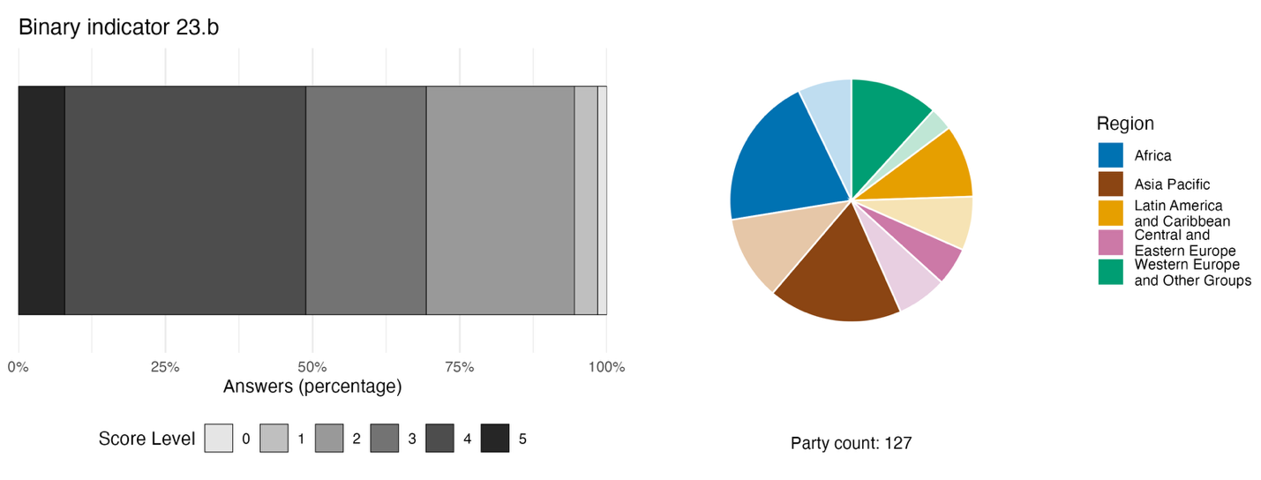
Note : La largeur des barres indique le pourcentage de Parties dans chaque catégorie de note, une note plus élevée correspondant à des progrès plus importants. Les notes sont établies d’après les réponses aux questions de l’indicateurª. Le diagramme circulaire représente la répartition par région des Parties ayant répondu à toutes les questions. La couleur de chaque région est indiquée dans la légende de la figure : les tons plus foncés représentent la proportion de Parties de chaque région dont les données figurent dans le graphique ; les tons plus clairs, la proportion de Parties de la même région dont les données n’y figurent pas.
ª La méthode de calcul des notes pour chaque indicateur binaire, ainsi que les questions associées à chaque indicateur, figurent dans le document CBD/COP/16/INF/3/Rev.1.
Figure 92
English | Français
Answers (percentage) | Réponses (pourcentage)
Score Level | Note
Party count: 127 | Nombre de Parties : 127
Region | Région
African States | États d’Afrique
Asia-Pacific States | États d’Asie et du Pacifique
Latin American and Caribbean States | États d’Amérique latine et des Caraïbes
Eastern European States | États d’Europe orientale
Western European and other States | États d’Europe occidentale et autres États

Figure 93
Pourcentage d’indicateurs alignés sur la cible 23 du Cadre, selon qu’ils indiquent une tendance positive, stable ou négative
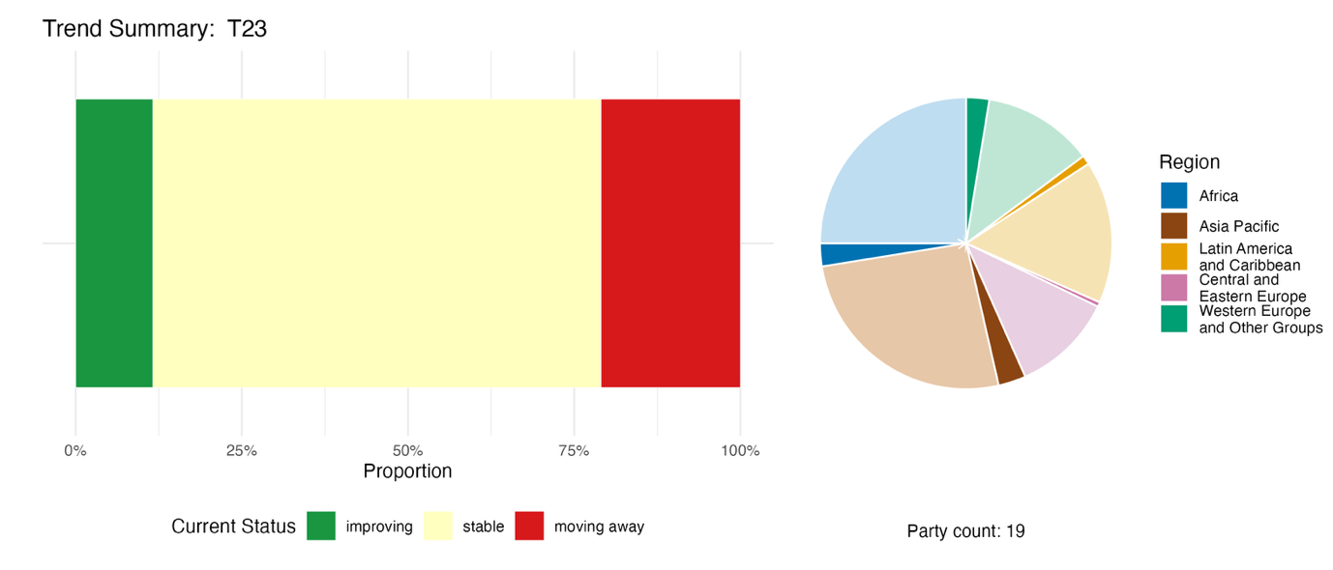
Note : Les proportions sont pondérées par Partie. Les tendances incluent des données relatives à 2 indicateurs de composante, 3 indicateurs complémentaires et 29 indicateurs nationaux provenant de 19 Parties. Le diagramme circulaire présente la répartition, par région, des Parties ayant communiqué des indicateurs pour la cible 23. La couleur de chaque région est indiquée dans la légende de la figure : les tons plus foncés représentent la proportion de Parties de chaque région dont les données figurent dans le graphique ; les tons plus clairs, la proportion de Parties de la même région dont les données n’y figurent pas.
Figure 93
English | Français
Proportion | Proportion
Current Status | État actuel
improving | amélioration
stable | stabilité
moving away | éloignement
Party count: 19 | Nombre de Parties : 19
Region | Région
African States | États d’Afrique
Asia-Pacific States | États d’Asie et du Pacifique
Latin American and Caribbean States | États d’Amérique latine et des Caraïbes
Eastern European States | États d’Europe orientale
Western European and other States | États d’Europe occidentale et autres États

Auto-évaluation des progrès accomplis
D’après les auto-évaluations des Parties figurant dans leurs rapports nationaux, 41 % des cibles nationales qu’elles ont présentées comme étroitement alignées sur la cible 23 sont en voie d’être atteintes, alors qu’une proportion plus importante (54 %) n’enregistre aucun changement notable ou des progrès insuffisants et que deux cibles nationales seulement (1 %) sont déclarées déjà atteintes (voir la figure 94).

Figure 94
Progrès auto-évalués pour l’ensemble des cibles nationales présentées comme étroitement alignées sur la cible 23 du Cadre
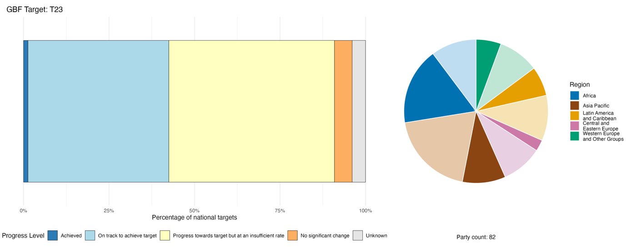
Note : La largeur des barres reflète la proportion de cibles nationales soumises dans chaque catégorie de progrès. Les proportions sont pondérées par Partie afin que toutes les Parties aient le même poids dans l’évaluation globale des progrès, quel que soit le nombre de cibles nationales qu’elles ont soumises. Le diagramme circulaire représente la proportion de Parties de chaque région ayant présenté leur rapport à temps pour qu’il soit pris en compte dans le rapport mondial. La couleur de chaque région est indiquée dans la légende de la figure : les tons plus foncés représentent la proportion de Parties de chaque région dont les données figurent dans le graphique ; les tons plus clairs, la proportion de Parties de la même région dont les données n’y figurent pas.
Figure 94
English | Français
Percentage of national targets | Pourcentage de cibles nationales
Progress level | État d’avancement
Achieved | Cible atteinte
On track to achieve target | En voie d’atteindre la cible
Progress towards target but at an insufficient rate | Progrès accomplis, mais à un rythme insuffisant
No significant change | Pas de changement notable
Unknown | Inconnu
Party count: 82 | Nombre de Parties : 82
Region | Région
African States | États d’Afrique
Asia-Pacific States | États d’Asie et du Pacifique
Latin American and Caribbean States | États d’Amérique latine et des Caraïbes
Eastern European States | États d’Europe orientale
Western European and other States | États d’Europe occidentale et autres États

Actions, réussites et difficultés dans la mise en œuvre

Résumé des actions menées à l’appui de la cible 23 du Cadre

La mesure la plus couramment mentionnée à l’appui de la cible 23 consiste à assurer ou à promouvoir la participation des femmes aux processus de gouvernance, de planification et de gestion liés à la biodiversité. Cette mesure est souvent associée à la création de capacités. Elle prend des formes variées, des mécanismes officiels de quotas aux programmes de formation en passant par les processus consultatifs. De nombreuses Parties indiquent avoir intégré les questions de genre dans leurs SPANB, leurs plans sectoriels ou leurs cadres interministériels. Un nombre important de Parties ont adopté des quotas ou des objectifs officiels de représentation des femmes au sein des instances de gouvernance de la biodiversité. Plusieurs Parties font état de programmes de soutien aux moyens d’existence, de dispositifs de subventions et d’autres initiatives visant expressément les femmes ou dont celles-ci constituent la majorité des bénéficiaires (voir les encadrés 54 et 55).

Exemples de réussites et de progrès réalisés dans la mise en œuvre

Encadré 54
Soutien à l’entrepreneuriat féminin dans les domaines de l’agroécologie et de l’utilisation durable des ressources naturelles en Tunisie
Le programme tunisien Raïdet, lancé en 2022 par le Ministère de la famille, de la femme, de l’enfance et des personnes âgées, a financé plus de 3 600 projets dirigés par des femmes et contribué ainsi à la création de près de 6 000 emplois. Le programme soutient en particulier des activités liées à l’agroécologie, à l’utilisation durable des ressources naturelles et à l’artisanat rural, tout en appuyant l’économie locale par la création d’emplois et la préservation des savoirs et des traditions locaux.
Il vise à soutenir l’entrepreneuriat féminin, notamment celui des femmes et des filles qui innovent dans des secteurs porteurs, dans tous les gouvernorats, dans les zones prioritaires et dans les quartiers populaires densément peuplés, ainsi qu’à appuyer des projets spéciaux destinés à certains groupes de femmes en situation de vulnérabilité.
Raïdet contribue à atteindre les objectifs de la cible nationale tunisienne visant à garantir aux groupes de genres divers et aux groupes vulnérables le droit de participer à l’élaboration des politiques relatives à la biodiversité, à leur assurer l’accès aux ressources et aux processus décisionnels concernant les changements climatiques et les autres secteurs économiques liés à la biodiversité, et à dispenser une formation dans ces domaines.
Cibles concernées : 5, 9, 10, 11, 19, 22 et 23.
Source : Tunisie, septième rapport national présenté au titre de la Convention.

Encadré 55
Reconnaissance de la gouvernance coutumière et droits des femmes en matière de foresterie sociale en Indonésie

L’Indonésie promeut l’égalité des genres dans la gouvernance de la biodiversité en accordant des autorisations de gestion au titre de la foresterie sociale à des ménages dirigés par des femmes. L’initiative « Mangroves pour la résilience côtière » en est un exemple : elle a démontré qu’une restauration côtière tenant compte du genre pouvait être doublement bénéfique, pour la biodiversité comme pour la résilience socioéconomique. Lancée par le Ministère indonésien des finances, l’initiative a été mise en œuvre dans le village de Kuala Selat, dans la régence d’Indragiri Hilir (province de Riau), et a eu pour principaux participants les femmes de la localité et le groupe d’agriculteurs forestiers (Kelompok Tani Hutan).

L’érosion côtière persistante a gravement dégradé les écosystèmes de mangrove et menacé les moyens d’existence locaux et la résilience de la communauté à Kuala Selat. Par ailleurs, les femmes du village sont traditionnellement cantonnées aux tâches domestiques et exclues de la gestion des ressources naturelles et des décisions qui s’y rapportent. Pour inverser la dégradation des écosystèmes et faire progresser l’égalité des genres, l’initiative a associé ces femmes à l’ensemble du processus de conservation des mangroves, notamment à la préparation des plants, à la plantation, à l’entretien et au suivi écologique. Le rôle moteur des femmes au sein du groupe d’agriculteurs forestiers a également ouvert des perspectives d’autonomisation économique grâce à la transformation de produits locaux, en particulier ceux issus de la mer et de la mangrove, et à la création de moyens d’existence liés à la conservation, comme le tourisme.

Au total, 378 femmes de la province de Riau ont participé activement à la plantation et à la gestion des mangroves en 2024. L’initiative se poursuit, avec pour objectif De restaurer les écosystèmes de mangrove sur des zones côtières plus étendues d’ici à 2027. Elle devrait inciter davantage de femmes à sortir des rôles domestiques traditionnels et à contribuer à la conservation de la nature. Grâce à cette initiative, les moyens d’existence traditionnels sont protégés, de nouveaux voient le jour, et les femmes obtiennent un accès égal aux ressources naturelles côtières et ont véritablement voix au chapitre dans les décisions locales relatives à la biodiversité.
Cibles concernées : 1, 2, 4, 5, 9, 10, 11, 22 et 23.
Source : Indonésie, septième rapport national présenté au titre de la Convention.

Difficultés

Plusieurs Parties reconnaissent que la participation formelle des femmes ne leur confère pas pour autant de véritable pouvoir de décision ni de place dans la gouvernance financière liée à la biodiversité. Il est nécessaire de promouvoir des approches tenant compte du genre dans cette gouvernance, notamment dans la gestion des finances publiques, la politique budgétaire, la réglementation financière et les autres processus décisionnels financiers qui influent sur les résultats en matière de biodiversité. Même lorsque des stratégies ou des plans en matière de genre ont été adoptés, la mise en œuvre est souvent lente ou inexistante. De nombreuses Parties indiquent que les correspondants ou les unités chargés de l’égalité des sexes ne disposent ni de budgets ni de personnel propres, ni d’autorité institutionnelle. Dans certains cas, l’intégration des questions de genre, lorsqu’elle existe, se fait souvent projet par projet, de manière ponctuelle, au lieu d’être systématiquement ancrée dans les institutions, les politiques et les processus de planification. Plusieurs rapports nationaux traitent des obstacles structurels à la participation des femmes, notamment les responsabilités liées aux soins et les normes patriarcales, obstacles qui touchent en particulier les femmes issues de peuples autochtones et communautés locales ou de groupes vulnérables. En outre, les organisations de femmes manquent souvent de financements pour contribuer au Cadre. Selon quelques Parties, le fait que les femmes possèdent peu de terres et de ressources naturelles fragilise davantage leur position dans la prise de décision en matière de conservation. Plusieurs Parties admettent n’avoir mené aucune action au titre de la cible 23. Faute de données ventilées par sexe et d’indicateurs de biodiversité tenant compte du genre, il est difficile de dégager des tendances. Le suivi est donc lacunaire.

Contributions d’acteurs autres que les gouvernements nationaux

Engagements communiqués directement via l’outil de présentation des rapports en ligne

Sur les 180 engagements présentés par des acteurs autres que les gouvernements nationaux, 8 concernent principalement la cible 23. Parmi eux, 4 ont été soumis par des ONG, 3 par le Caucus des femmes de la CDB (voir l’encadré 56) et 1 par le réseau de recherche agricole CGIAR. Ces engagements couvrent l’Afrique, l’Asie, l’Amérique du Sud et l’Europe.

(II.B.23-NSA-WOMENS_CAUCUS) : Le Caucus des femmes de la CDB renforce le leadership des femmes dans la mise en œuvre du Cadre

Encadré 56
Le Caucus des femmes de la CDB : renforcer le leadership des femmes dans la mise en œuvre du Cadre

Le Caucus des femmes de la CDB représente plus de 800 organisations et personnes réparties dans 137 pays. Il consolide le Réseau des correspondants nationaux pour l’égalité des sexes et la biodiversité en tant que mécanisme de coordination durable entre les correspondants nationaux pour l’égalité des sexes officiellement désignés pour la Convention. Le Caucus s’attaque aux lacunes structurelles que présentent les échanges entre pairs et la cohérence interrégionale dans la mise en œuvre de la cible 23 et du Plan d’action pour l’égalité des sexes (2023-2030). L’engagement pris par le Caucus vise à renforcer systématiquement le leadership, la capacité de négociation, l’expertise technique et la participation significative des femmes et des filles dans toute leur diversité, y compris celles issues de peuples autochtones et communautés locales, dans la mise en œuvre et le suivi du Cadre, ainsi qu’à remédier aux inégalités structurelles d’accès à la prise de décision et aux obstacles financiers qui entravent la participation. Le Caucus s’emploie aussi à promouvoir des mécanismes de suivi, d’établissement de rapports et de responsabilisation tenant compte du genre, en encourageant systématiquement l’utilisation de données ventilées par sexe, d’indicateurs sensibles au genre et de données probantes produites par les communautés, afin de favoriser une mise en œuvre mesurable et assortie d’une obligation de rendre compte.
Cibles concernées : 20, 22 et 23.
Sources : Caucus des femmes de la CDB, engagements des parties prenantes (voir https://ort.cbd.int/database/287720 ; https://ort.cbd.int/database/287718 ; et https://ort.cbd.int/database/287719).

Contributions intégrées dans les rapports nationaux

Parmi les acteurs autres que les gouvernements nationaux, ce sont souvent les ONG qui, d’après les rapports, assurent la mise en œuvre de la cible 23, tandis que les organisations intergouvernementales y sont associées en tant que partenaires. Les fonds multilatéraux et les organismes bilatéraux contribuent à financer et à coexécuter des programmes de biodiversité tenant compte du genre. Les rapports font état de rôles de cogestion et de gouvernance exercés par les peuples autochtones et communautés locales, les autorités infranationales, les villes et autres autorités locales, les représentants des secteurs liés à la biodiversité ou tributaires de celle-ci, et les groupes de femmes. Ces rôles comprennent notamment la participation à des conseils de gestion, la coconception de plans de conservation et l’exercice d’une autorité de gouvernance coutumière. Dans plusieurs Parties, la loi impose la représentation des femmes dans les comités de cogestion. Le financement est un rôle caractéristique des organisations intergouvernementales et, dans une moindre mesure, du monde des affaires et de la finance, qui s’appuient sur des fonds multilatéraux et des organismes bilatéraux ainsi que sur des mécanismes de financement privé plus innovants, mais limités. Selon les rapports, la fourniture de connaissances et le suivi sont des rôles assumés par les organisations de recherche, les peuples autochtones et communautés locales et les jeunes, qui établissent des données de référence sur la biodiversité, mettent au point des outils d’évaluation tenant compte du genre, coproduisent des données issues des sciences participatives et contribuent à intégrer des connaissances traditionnelles dans les instruments de gouvernance. La sensibilisation et la création de capacités sont les rôles le plus souvent attribués aux citoyens et au grand public, aux jeunes, ainsi qu’aux femmes et aux filles. Il ressort des rapports que les ONG, les organisations de jeunes et les réseaux internationaux de femmes jouent un rôle de plaidoyer et de responsabilisation, notamment par leur participation officielle aux négociations de la Convention et aux processus internationaux d’élaboration des politiques.

Exemples de liens avec d’autres accords, processus et organisations

Les inégalités de genre liées à la gestion des produits chimiques et des déchets ont des répercussions importantes sur la santé, le pouvoir de décision et les possibilités économiques des femmes. Dans le même temps, les femmes possèdent des connaissances et une expertise précieuses qui peuvent favoriser une gestion plus efficace et plus équitable de ces produits et déchets. Compte tenu de ces facteurs, les Conventions de Bâle, de Rotterdam et de Stockholm promeuvent l’égalité des genres dans ce domaine au moyen de leur Plan d’action pour l’égalité des genres pour 2025-2035. Celui-ci prévoit notamment de recueillir des données ventilées par sexe pour orienter les politiques, de former les femmes afin qu’elles puissent assumer des fonctions de direction et d’assurer leur participation active à la prise de décision. Des partenariats avec des initiatives telles que les Champions internationaux de l’égalité des genres et le FEM amplifient ces efforts en favorisant des stratégies inclusives dans l’ensemble du secteur. Le Cadre mondial relatif aux produits chimiques – Pour une planète sans produits chimiques ni déchets nocifs reconnaît lui aussi les femmes comme des agents du changement face aux questions liées aux produits chimiques et aux déchets. Sa cible B5 vise à élaborer, d’ici à 2030, des programmes d’éducation, de formation et de sensibilisation du public qui mettent en avant la sécurité chimique, la durabilité et des solutions de remplacement plus sûres, et à faire en sorte que ces initiatives intègrent une approche tenant compte du genre. En outre, la cible B7 prévoit la production de données complètes de suivi et de surveillance sur l’exposition aux produits chimiques, ventilées par sexe, par âge et selon d’autres caractéristiques démographiques. Ces initiatives visent à doter les femmes des connaissances et des outils nécessaires pour exercer des responsabilités de premier plan dans la gestion des produits chimiques et des déchets, et à renforcer ainsi leur capacité d’influer sur les politiques et de promouvoir des pratiques plus inclusives et plus durables (Secrétariat des Conventions de Bâle, de Rotterdam et de Stockholm, 2025).
En 2018, les Parties contractantes à la Convention sur les zones humides ont adopté la résolution XIII.18 sur l’égalité entre les sexes dans le contexte des zones humides, dans laquelle elles ont reconnu qu’il importait de prendre en compte l’égalité entre les sexes et l’autonomisation des femmes dans la mise en œuvre de la Convention et d’intégrer une perspective de genre dans leurs travaux. À la quinzième réunion de la Conférence des Parties contractantes à la Convention, en 2025, 94 % des Parties contractantes ont fait état de mesures visant à promouvoir l’équilibre entre les sexes dans les décisions ou la recherche relatives aux zones humides, contre 79 % en 2022. Seules 11 % des Parties contractantes ont toutefois indiqué recueillir des données ventilées par sexe concernant la participation aux décisions, aux programmes et à la recherche relatifs aux zones humides (Convention sur les zones humides, 2025a).

II.C Progrès collectifs accomplis vers la réalisation des objectifs à l’horizon 2050

La mise en œuvre des stratégies et plans d’action nationaux pour la biodiversité (SPANB) et la réalisation des cibles nationales qui leur sont associées sont les principaux moteurs des progrès vers les objectifs du Cadre mondial de la biodiversité de Kunming-Montréal. Ces progrès seront donc compromis si les cibles nationales ne sont pas pleinement atteintes. La présente section porte sur les conséquences possibles de l’état d’avancement actuel des cibles associées (décrit à la section II.B ci-dessus) pour chacun des objectifs à l’horizon 2050, étant entendu qu’il est trop tôt pour tirer des conclusions solides quant à l’ampleur des progrès accomplis vers ces objectifs. Cette partie de l’analyse effectuée pour le rapport mondial constitue donc, pour l’essentiel, une évaluation indirecte des progrès vers les objectifs, fondée sur les associations établies par les Parties elles-mêmes, et non une mesure directe de ces progrès. Y figure également une synthèse des informations disponibles issues des rapports sur les indicateurs phares du cadre de suivi directement associés à chacun des objectifs, ainsi que sur les indicateurs binaires liés à ces objectifs, compte tenu des limites et des biais de ces informations. Les relations entre les cibles du Cadre n’y sont pas examinées, pas plus que l’incidence des progrès vers un objectif sur les progrès vers les autres. De nombreuses relations directes et indirectes entre les objectifs et les cibles, qui pourraient être importantes, sont sans doute sous-estimées, et les associations entre cibles et objectifs présentées ci-après ne devraient pas être considérées comme exhaustives.
Les Parties ont aligné chacune de leurs cibles nationales sur une ou plusieurs des 23 cibles mondiales du Cadre. Lorsqu’elles soumettent ces cibles nationales, les Parties sont priées d’indiquer auxquels des quatre objectifs du Cadre à l’horizon 2050 chaque cible contribuera. Ces associations permettent donc de mieux comprendre comment les progrès accomplis dans la réalisation des cibles nationales fixées par les Parties contribuent, par l’intermédiaire des cibles mondiales, à la progression vers chacun des objectifs mondiaux.
La figure 95 indique à quelle fréquence les Parties, lorsqu’elles ont soumis leurs cibles nationales, ont associé une cible mondiale à un objectif mondial. Par exemple, les Parties indiquent que 71 % de l’ensemble des cibles nationales alignées sur la cible 6 contribuent à l’objectif A, 19 % à l’objectif B, 4 % à l’objectif C et 5 % à l’objectif D, ce qui donne à penser qu’à leurs yeux, la cible 6 favorise avant tout les progrès vers l’objectif A. Cette approche, examinée plus avant dans la description détaillée de la méthode adoptée pour le rapport mondial (CBD/SBSTTA/28/INF/9), sert ici à recenser les cibles pour lesquelles les progrès collectifs importent le plus pour chaque objectif.
La présente section contient, pour chaque objectif, une synthèse des approches recensées par les Parties pour faire face aux difficultés, combler les lacunes et saisir les possibilités constatées durant la première période de mise en œuvre du Cadre. Y figure également un résumé des actions concrètes que les Parties ont explicitement mentionnées dans leurs rapports nationaux pour attester des progrès accomplis vers les objectifs. Il convient de voir dans ces actions non pas des prescriptions, mais plutôt une source d’inspiration et d’apprentissage mutuel pour les Parties. Une quantification ou une évaluation systématique de la contribution des actions actuelles à la réalisation des objectifs à l’horizon 2050 ne relève pas du mandat du présent rapport mondial et n’a pas non plus été possible compte tenu du temps et des ressources disponibles. Une telle évaluation pourrait être envisagée pour le prochain rapport mondial. Elle s’appuierait sur les travaux connexes de la Plateforme intergouvernementale scientifique et politique sur la biodiversité et les services écosystémiques, à savoir son évaluation thématique des causes sous-jacentes de la perte de biodiversité et des déterminants du changement transformateur, ainsi que des solutions possibles afin de réaliser la Vision 2050 pour la biodiversité, et sa deuxième évaluation mondiale de la biodiversité et des services écosystémiques, qui est en cours (IPBES, 2024a et 2024c).

Figure 95
Fréquence des cibles nationales associant chaque objectif mondial à une cible mondiale, d’après les données communiquées par les Parties
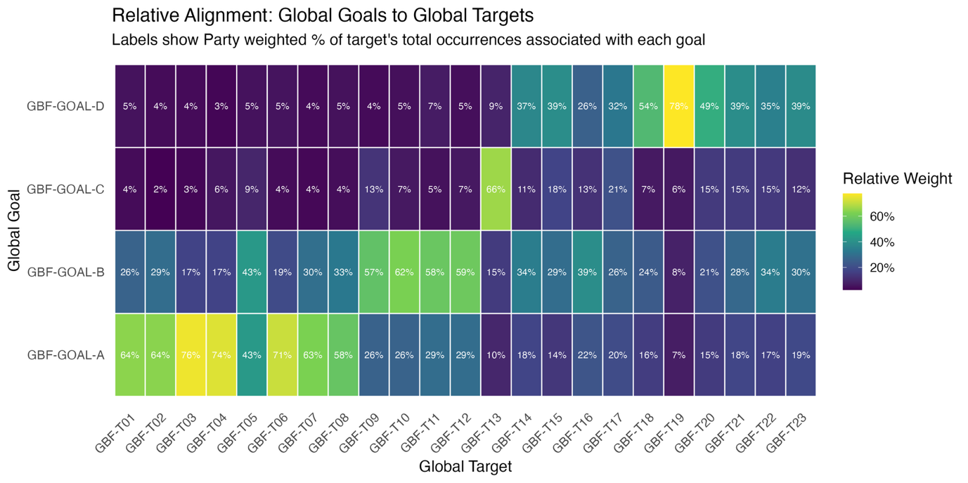
Note : Pour chaque cible du Cadre, la carte thermique indique le pourcentage pondéré de cibles nationales alignées que les Parties ont présentées comme contribuant à chacun des objectifs. Par exemple, les Parties ont associé 64 % des cibles nationales alignées sur la cible 1 à l’objectif A, 26 % à l’objectif B, 4 % à l’objectif C et 5 % à l’objectif D. Les pourcentages sont pondérés par Partie, de façon à ne pas surreprésenter les associations établies par les Parties qui soumettent plusieurs cibles nationales et à donner de ces associations une image équilibrée, dans laquelle la contribution de chaque Partie a le même poids.
Abréviations : CMB, Cadre mondial de la biodiversité de Kunming-Montréal ; C, cible du Cadre.
Figure 95
English | Français
Relative alignment: global goals to global targets | Alignement relatif : objectifs mondiaux et cibles mondiales
Labels show Party weighted % of target’s total occurrences associated with each goal | Les valeurs affichées indiquent le pourcentage, pondéré par Partie, du nombre total d’occurrences de la cible associées à chaque objectif
Global goal | Objectif mondial
GBF-Goal-D | CMB-Objectif-D
GBF-Goal-C | CMB-Objectif-C
GBF-Goal-B | CMB-Objectif-B
GBF-Goal-A | CMB-Objectif-A
Global target | Cible mondiale
GBF-T01 | CMB-C01
GBF-T02 | CMB-C02
GBF-T03 | CMB-C03
GBF-T04 | CMB-C04
GBF-T05 | CMB-C05
GBF-T06 | CMB-C06
GBF-T07 | CMB-C07
GBF-T08 | CMB-C08
GBF-T09 | CMB-C09
GBF-T10 | CMB-C10
GBF-T11 | CMB-C11
GBF-T12 | CMB-C12
GBF-T13 | CMB-C13
GBF-T14 | CMB-C14
GBF-T15 | CMB-C15
GBF-T16 | CMB-C16
GBF-T17 | CMB-C17
GBF-T18 | CMB-C18
GBF-T19 | CMB-C19
GBF-T20 | CMB-C20
GBF-T21 | CMB-C21
GBF-T22 | CMB-C22
GBF-T23 | CMB-C23
Relative weight | Pondération relative

Objectif A. Préserver et rétablir

Texte de l’objectif. Préserver, améliorer ou rétablir l’intégrité, la connectivité et la résilience de tous les écosystèmes, afin d’accroître considérablement la superficie des écosystèmes naturels d’ici à 2050 ;
Mettre fin à l’extinction d’origine anthropique des espèces menacées connues et, d’ici à 2050, diviser par dix le taux et le risque d’extinction de toutes les espèces et accroître l’abondance des espèces sauvages indigènes pour atteindre des niveaux sains et résilients ;
Préserver la diversité génétique au sein des populations d’espèces sauvages et domestiquées, afin de sauvegarder leur potentiel d’adaptation.

Aperçu de l’objectif

Les Parties ont associé 15 des 23 cibles du Cadre à l’objectif A. Parmi celles-ci figurent toutes les cibles visant à réduire les menaces pour la biodiversité et quatre des cinq cibles destinées à satisfaire les besoins des populations grâce à l’utilisation durable et au partage des avantages. Il ressort de ces associations que les progrès vers l’objectif A dépendent de la mise en œuvre d’un large éventail de cibles ayant des incidences à la fois directes et indirectes sur la biodiversité. Si certaines des cibles associées présentent des tendances positives, les progrès collectifs vers ces cibles restent, dans l’ensemble, mitigés.

Progrès concernant les cibles associées

Selon la méthode décrite ci-dessus, 15 des 23 cibles du Cadre ont été associées à l’objectif A (voir la figure 96). Toutes les cibles regroupées sous l’intitulé « Réduire les menaces pour la biodiversité » (cibles 1 à 8) étaient associées plus fortement à l’objectif A qu’à tout autre objectif. Quatre des cinq cibles regroupées sous l’intitulé « Satisfaire les besoins des populations grâce à l’utilisation durable et au partage des avantages » (cibles 9 à 12) étaient également associées à l’objectif A, tandis que trois seulement des cibles regroupées sous l’intitulé « Outils et solutions en matière de mise en œuvre et d’intégration » (cibles 16, 17 et 23) l’étaient.
Pour chacune des 15 cibles associées à l’objectif A, les tendances des indicateurs présentées à la section II.B sont résumées sous la forme d’une tendance moyenne (voir la figure 97). Deux des cibles les plus fortement associées à l’objectif A (cibles 2 et 8) comptent nettement plus d’indicateurs montrant des signes d’amélioration que de détérioration. À l’inverse, deux des cibles associées (cibles 17 et 23) comptent davantage d’indicateurs qui montrent des signes de détérioration que d’amélioration. Sur l’ensemble des cibles associées, 26,5 % des indicateurs sont en amélioration, 58 % sont stables et 15,5 % s’éloignent de leur cible. Ces premiers résultats semblent indiquer que les progrès vers l’objectif A sont globalement mitigés et que la situation évolue peu. Des progrès comme des détériorations sont constatés pour des cibles liées à la fois aux facteurs directs et aux facteurs indirects de modification de la biodiversité. Toutefois, comme la plupart de ces indicateurs n’ont pas été conçus pour suivre les progrès vers l’objectif A et ne sont pas équivalents du point de vue des échelles, des périodes et des variables qu’ils mesurent, la tendance globale ne devrait être considérée que comme un reflet indicatif, indirect et imparfait des progrès.

Figure 96
Cibles du Cadre associées à l’objectif A dans les cibles nationales soumises par les Parties
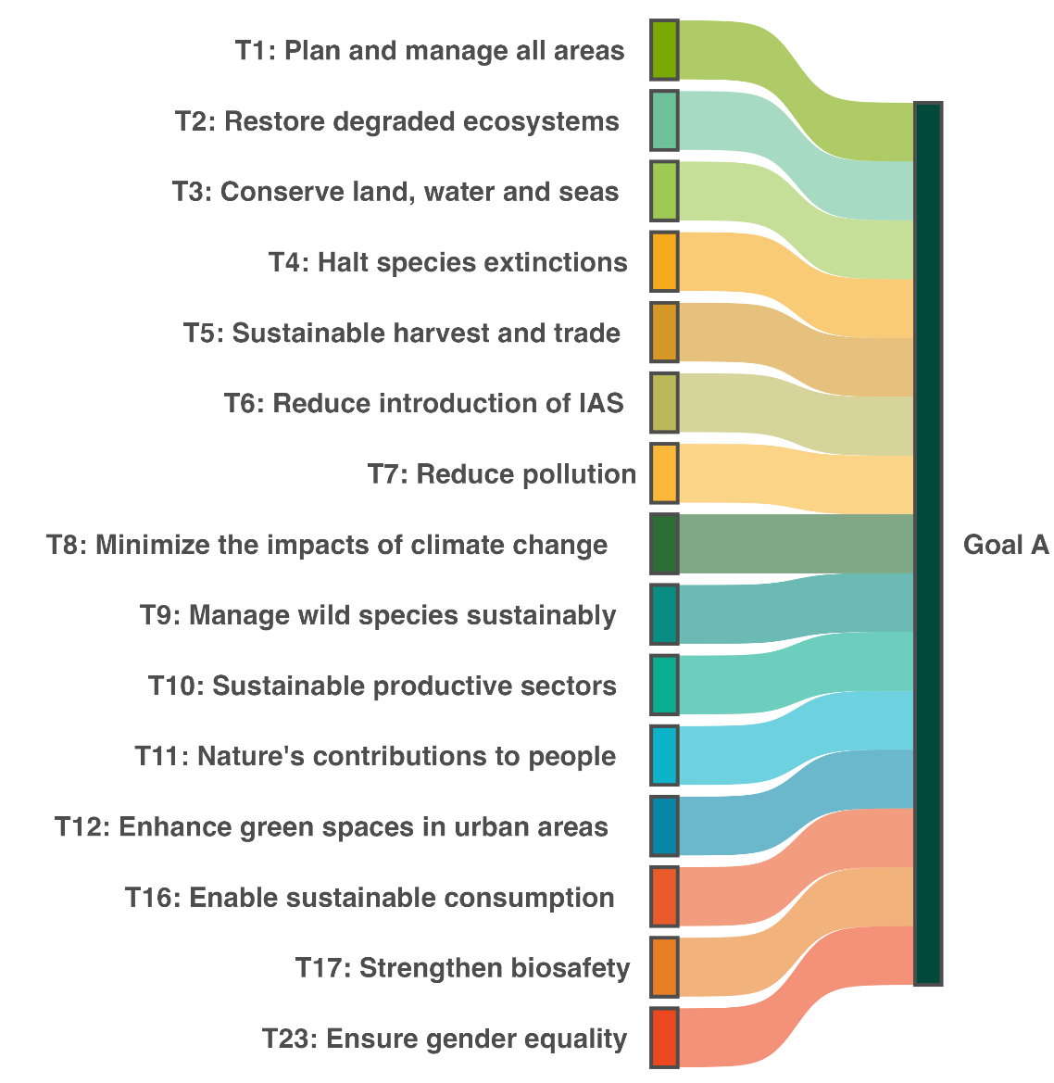

Note : Un lien est établi entre une cible et l’objectif si, dans l’un quelconque des groupes régionaux d’États Membres de l’Organisation des Nations Unies, au moins un tiers des cibles nationales fixées par les Parties associent cette cible à l’objectif. Les couleurs servent à mettre en évidence chaque cible conformément à la charte graphique officielle du Cadre et n’ont aucune autre signification.
Figure 96
English | Français
Goal A | Objectif A
T1: Plan and manage all areas | C1 : Planifier et gérer toutes les zones
T2: Restore degraded ecosystems | C2 : Remettre en état les écosystèmes dégradés
T3: Conserve land, water and seas | C3 : Conserver les terres, les eaux et les mers
T4: Halt species extinctions | C4 : Faire cesser l’extinction des espèces
T5: Sustainable harvest and trade | C5 : Prélèvement et commerce durables
T6: Reduce introduction of IAS | C6 : Réduire l’introduction des espèces exotiques envahissantes
T7: Reduce pollution | C7 : Réduire la pollution
T8: Minimize the impacts of climate change | C8 : Réduire au minimum les effets des changements climatiques
T9: Manage wild species sustainably | C9 : Gérer durablement les espèces sauvages
T10: Sustainable productive sectors | C10 : Secteurs productifs durables
T11: Nature’s contributions to people | C11 : Contributions de la nature aux populations
T12: Enhance green spaces in urban areas | C12 : Accroître les espaces verts dans les zones urbaines
T16: Enable sustainable consumption | C16 : Favoriser des choix de consommation durables
T17: Strengthen biosafety | C17 : Renforcer la prévention des risques biotechnologiques
T23: Ensure gender equality | C23 : Assurer l’égalité des genres

Figure 97
Pourcentage de l’ensemble des indicateurs quantitatifs (indicateurs phares, de composante, complémentaires et nationaux combinés) alignés sur chaque cible associée à l’objectif A, selon qu’ils indiquent une tendance positive, stable ou négative
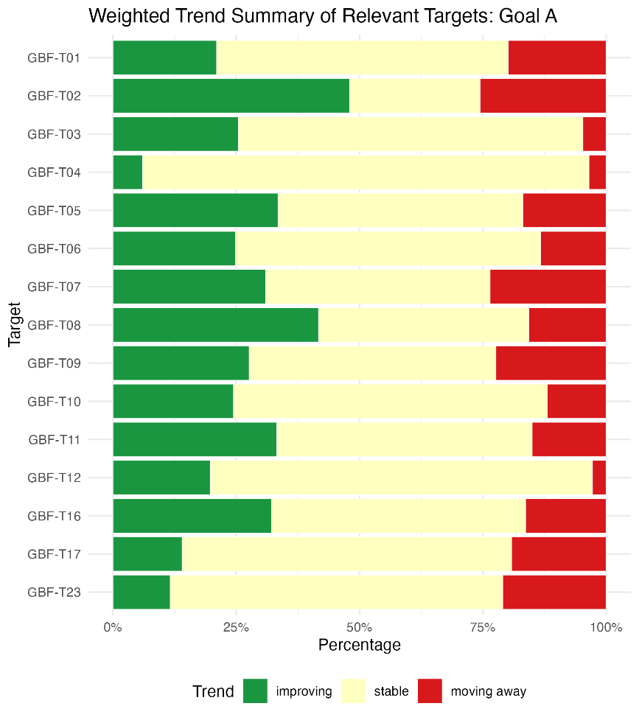
  Figure 97
  English | Français
  Target | Cible
  Percentage | Pourcentage
  Trend | Tendance
  improving | amélioration
  stable | stabilité
  moving away | éloignement
  GBF-T01 | CMB-C01
  GBF-T02 | CMB-C02
  GBF-T03 | CMB-C03
  GBF-T04 | CMB-C04
  GBF-T05 | CMB-C05
  GBF-T06 | CMB-C06
  GBF-T07 | CMB-C07
  GBF-T08 | CMB-C08
  GBF-T09 | CMB-C09
  GBF-T10 | CMB-C10
  GBF-T11 | CMB-C11
  GBF-T12 | CMB-C12
  GBF-T16 | CMB-C16
  GBF-T17 | CMB-C17
  GBF-T23 | CMB-C23

Note : Les proportions sont pondérées par Partie. Des informations sur la représentativité régionale et sur les types d’indicateurs inclus figurent dans chacune des évaluations des cibles concernées à la section II.B.
Abréviations : CMB, Cadre mondial de la biodiversité de Kunming-Montréal ; C, cible du Cadre.

Indicateurs de progrès

Tableau 51
Tableau de bord des indicateurs pour l’objectif A

 | Utilisation de l’indicateur |  | Résultats de l’indicateur
Indicateur phare A.1 : Liste rouge des écosystèmes | 21 % des Parties dont les rapports nationaux sont pris en compte |  | Valeurs communiquées : moyenne de 0,58, fourchette de 0,37 à 1
Indicateur phare A.2 : étendue des écosystèmes naturels | 50 % des Parties, dont moins de 1 % avec des séries chronologiques |  | 63 % des zones
Indicateur phare A.3 : indice de la Liste rouge | 70 % des Parties |  | Indice mondial de la Liste rouge : 0,85 (fourchette de 0,65 à 0,99)  Indice national de la Liste rouge : 0,8 (fourchette de 0,45 à 0,97)  Les deux indices sont en baisse
Indicateur phare A.4 : pourcentage de populations au sein d’une espèce dont la taille effective est supérieure à 500 individus | 13 % des Parties |  | Moyenne globale : 0,58 (fourchette de 0,17 à 0,93)

Note : Le code couleur se rapporte à l’évaluation globale des progrès accomplis pour l’ensemble des cibles. La méthode de cette évaluation est expliquée dans le tableau de bord récapitulatif global (voir le tableau 3). Pour l’utilisation des données des indicateurs et l’ensemble des tendances des indicateurs quantitatifs, le code couleur indique où se situe la valeur de chaque cible par rapport aux notes les plus élevées et les plus faibles obtenues pour toutes les cibles du Cadre (le vert correspond aux valeurs en pourcentage situées dans le tiers supérieur de la fourchette totale, le jaune au tiers intermédiaire et le rouge au tiers inférieur). Les couleurs des résultats des indicateurs phares sont fondées sur les progrès accomplis par rapport à la cible (le vert est attribué lorsque des progrès sont accomplis, le jaune lorsqu’ils sont mitigés, le rouge lorsqu’ils sont insuffisants et le gris lorsqu’ils ne peuvent pas être évalués). Il est à noter que le pourcentage de Parties ayant communiqué des données sur les indicateurs phares peut différer de celui qui est retenu dans les résultats agrégés, aussi bien pour l’indicateur phare que pour l’ensemble des indicateurs quantitatifs combinés, en raison de différences méthodologiques dans l’utilisation des données.

Les indicateurs phares A.1 et A.2, axés sur le risque d’effondrement des écosystèmes et sur la superficie des écosystèmes naturels, permettent de suivre les progrès concernant les éléments de l’objectif A liés aux écosystèmes, tandis que les indicateurs phares A.3 et A.4 permettent de suivre les progrès concernant ses éléments liés au risque d’extinction des espèces et à la diversité génétique.
Si certaines Parties ont mis en place des cadres de comptabilité des écosystèmes ou dressé des cartes nationales, beaucoup d’autres en sont à une phase de transition et établissent leurs données de référence à l’aide de variables de substitution ou s’emploient à aligner leurs données nationales sur des normes mondiales telles que la Typologie mondiale des écosystèmes de l’Union internationale pour la conservation de la nature (UICN) (Keith et al., 2020, 2022). En conséquence, de nombreuses Parties indiquent qu’elles n’ont pas encore procédé à des évaluations de l’état des écosystèmes. Les données dont disposent les Parties sur les écosystèmes sont souvent partielles et ne couvrent que certains écosystèmes. Pour l’indicateur phare A.2 en particulier, les informations communiquées par les Parties portaient en grande partie sur les écosystèmes terrestres.
Pour l’indicateur phare A.1 (Liste rouge des écosystèmes), les données soumises par les Parties et celles fournies par l’UICN (UICN, 2026) font apparaître un niveau de risque global comparable pour les écosystèmes (voir la figure 98). Pour l’indicateur phare A.2 (étendue des écosystèmes naturels), l’étendue communiquée par les Parties allait de la quasi-totalité des zones terrestres à une part quasi nulle, pour une couverture moyenne d’environ trois cinquièmes (voir le tableau 51 et la figure 99).
Il convient de voir dans les résultats issus des rapports sur les indicateurs phares A.1 et A.2 une première tentative d’établir des valeurs de référence, qui pourront servir à mesurer les progrès futurs vers l’objectif à l’horizon 2050 à mesure que les Parties renforceront leur capacité à cartographier et à suivre les écosystèmes dans leur intégralité (Nicholson et al., 2024). L’initiative Global Ecosystems Atlas, pilotée par le Groupe sur l’observation de la Terre en collaboration avec le secrétariat de la Convention et les organisations compétentes chargées d’élaborer les métadonnées des indicateurs phares A.1 (UICN) et A.2 (Division de statistique de l’Organisation des Nations Unies), vise à fournir une carte mondiale harmonisée et complète de la répartition des écosystèmes naturels et artificiels, alignée sur les 110 groupes fonctionnels d’écosystèmes (niveau 3) définis par la Typologie mondiale des écosystèmes (Murray et al., 2026). Cette carte mondiale est établie principalement à partir de sources de données nationales existantes ou d’autres sources ayant fait l’objet d’un examen collégial, et les lacunes sont comblées à l’aide de modèles géospatiaux de classification des écosystèmes. L’initiative met donc l’accent sur l’appui à l’élaboration ascendante et continue des cartes des écosystèmes, notamment au moyen d’orientations précises au niveau national (Global Ecosystems Atlas, 2026). Le Global Ecosystems Atlas, dont l’achèvement est prévu avant 2029, devrait faciliter l’établissement des futurs rapports nationaux, en particulier sur l’indicateur phare A.2, et appuyer la communication d’informations sur d’autres indicateurs phares qui exigent des données sur l’étendue des écosystèmes, à savoir A.1 (Liste rouge des écosystèmes), B.1 (services rendus par les écosystèmes), 2.1 (zone en cours de restauration), 3.1 (couverture des zones protégées et autres mesures efficaces de conservation par zone) et 21.1 (indicateur sur les informations relatives à la biodiversité pour le suivi du Cadre) (Groupe sur l’observation de la Terre, 2025).
Les données relatives à l’indicateur phare A.3 (indice de la Liste rouge) donnent à penser que le risque d’extinction des espèces continue d’augmenter (voir les figures 19 et 20). Cependant, même si les mesures récemment prises par les Parties devaient inverser cette tendance, ce renversement ne serait probablement pas décelable à court terme, en raison du décalage temporel entre les mesures de conservation et leurs effets, ainsi que des retards dans la mise à disposition d’évaluations actualisées des espèces (voir aussi la section I.A et la figure 6). Les données communiquées par les Parties pour l’indicateur phare A.4 (pourcentage de populations au sein d’une espèce dont la taille effective est supérieure à 500 individus) sont trop parcellaires pour permettre de tirer des conclusions sur les progrès accomplis vers le maintien à long terme de la diversité génétique, mais des initiatives telles que Biodiversa+ Genetic Indicators for NAture MOnitoring (GINAMO), de l’Union européenne, aident les Parties à mettre en œuvre cet indicateur. Les Parties ont par ailleurs la possibilité d’élargir la couverture taxonomique de leurs évaluations du risque d’extinction et de s’appuyer sur ces dernières pour apprécier la diversité génétique (Khorngton et al., 2026), ce qui contribuerait à mieux cerner les progrès accomplis vers l’objectif à l’horizon 2050.
Les indicateurs phares A.3 et A.4, qui permettent aussi de suivre les progrès vers la cible 4 du Cadre, sont examinés plus en détail à la section II.B du présent rapport.

Figure 98
Indicateur phare A.1 : Liste rouge des écosystèmes
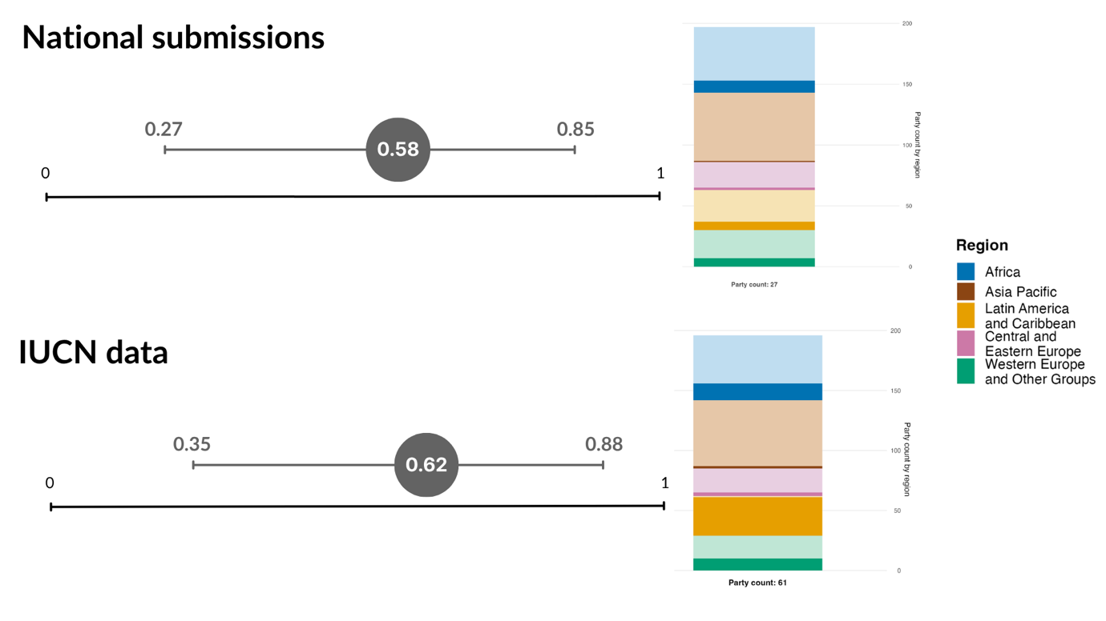
Note : Un seul point de données, qui regroupe toutes les valeurs de la Liste rouge des écosystèmes (LRE) communiquées, est représenté, car seules trois Parties ont fourni une série chronologique. La moyenne et la fourchette des valeurs de la LRE sont indiquées pour l’ensemble des Parties ayant soumis des données. Les barres représentent la répartition régionale des données fournies par les Parties et prises en compte dans la valeur affichée de l’indicateur. La correspondance entre les couleurs et les régions est indiquée dans la légende de la figure : les tons plus foncés représentent, pour chaque région, la proportion de Parties dont les données sont incluses dans la figure, tandis que les tons plus clairs représentent la proportion de Parties de la même région dont les données n’y sont pas incluses. Les valeurs présentées proviennent des communications nationales (en haut) et de l’UICN (en bas).
Figure 98
English | Français
National submissions | Soumissions nationales
Party count: 27 | Nombre de Parties : 27
Party count by region | Nombre de Parties par région
IUCN data | Données de l’UICN
Party count: 61 | Nombre de Parties : 61
Party count by region | Nombre de Parties par région
Region | Région
African States | États d’Afrique
Asia-Pacific States | États d’Asie et du Pacifique
Latin American and Caribbean States | États d’Amérique latine et des Caraïbes
Eastern European States | États d’Europe orientale
Western European and other States | États d’Europe occidentale et autres États

Figure 99
Indicateur phare A.2 : étendue des écosystèmes naturels
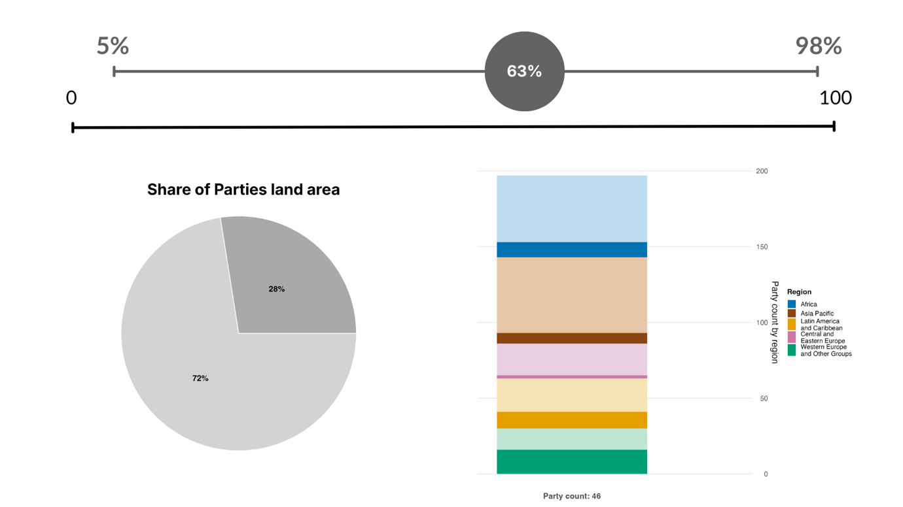
Note : Toutes les valeurs communiquées sur l’étendue des écosystèmes naturels sont agrégées en un seul point de données, car très peu de Parties ont fourni une série chronologique. La moyenne et la fourchette des valeurs d’étendue des écosystèmes naturels sont indiquées pour l’ensemble des Parties ayant soumis des données. La barre représente la répartition régionale des données fournies par les Parties et prises en compte dans la valeur affichée de l’indicateur. La correspondance entre les couleurs et les régions est indiquée dans la légende de la figure : les tons plus foncés représentent, pour chaque région, la proportion de Parties dont les données sont incluses dans la figure, tandis que les tons plus clairs représentent la proportion de Parties de la même région dont les données n’y sont pas incluses. Le diagramme circulaire indique, en gris foncé, la part de la superficie terrestre totale que représentent les Parties ayant soumis des données.
Figure 99
English | Français
Share of Parties’ land area | Part de la superficie terrestre couverte par les Parties
Party count: 46 | Nombre de Parties : 46
Party count by region | Nombre de Parties par région
Region | Région
African States | États d’Afrique
Asia-Pacific States | États d’Asie et du Pacifique
Latin American and Caribbean States | États d’Amérique latine et des Caraïbes
Eastern European States | États d’Europe orientale
Western European and other States | États d’Europe occidentale et autres États

Résumé des mesures prises pour progresser vers la réalisation de l’objectif A
Dans leurs rapports nationaux, les Parties ont mis en avant les actions menées pour progresser vers l’objectif A, dont bon nombre portent essentiellement sur la mise en œuvre concrète des cibles correspondantes. Ces actions visent en particulier à étendre les zones protégées et autres mesures efficaces de conservation par zone, notamment aux écosystèmes importants et aux sites de grande importance pour la biodiversité ; à intensifier les efforts de restauration ; à mettre un terme à la déforestation ; et à contrôler ou à éradiquer les espèces exotiques envahissantes. Si de telles actions sont déjà en cours dans de nombreux pays, comme il ressort des résumés des cibles concernées à la section II.B, elles sont insuffisantes tant par leur ampleur que par leur rythme, et ne tiennent souvent pas compte de l’utilisation durable, de la connectivité, de la conservation fondée sur les droits et à base communautaire, des territoires autochtones et traditionnels, ni du besoin de moyens de mise en œuvre adéquats, en fonction des circonstances nationales. Les Parties ont souligné la nécessité de réformer le cadre législatif et réglementaire, d’améliorer le suivi, de s’attaquer aux facteurs directs de la perte de biodiversité et de disposer de moyens de mise en œuvre. Pour remédier à l’insuffisance des progrès collectifs, il faudra s’attaquer à ses causes profondes, notamment celles qui tiennent à la volonté politique et à l’ambition, à la mise en œuvre, aux moyens de mise en œuvre, à la gouvernance environnementale et à la cohérence des politiques, à la mobilisation de l’ensemble de la société, ainsi qu’aux données et aux connaissances. Compte tenu des cibles associées à l’objectif A, les progrès vers sa réalisation passeront par une action cohérente portant sur la majorité des cibles du Cadre.

Objectif B. Prospérer avec la nature

Texte de l’objectif. Utiliser et gérer durablement la biodiversité et valoriser, préserver et renforcer les contributions de la nature à l’homme, y compris les fonctions et services écosystémiques, et rétablir ceux qui sont actuellement en déclin, afin de favoriser un développement durable dans l’intérêt des générations actuelles et futures d’ici à 2050.

Aperçu de l’objectif
Sur les 23 cibles du Cadre, les Parties en ont associé 19 à l’objectif B, soit plus que pour tout autre objectif. Les progrès vers l’objectif B dépendent donc étroitement d’une action coordonnée touchant la majeure partie du Cadre. Comme indiqué à la section II.B, les progrès collectifs sur l’ensemble du Cadre sont mitigés, et une action coordonnée s’impose pour s’attaquer aux facteurs tant directs qu’indirects de modification de la biodiversité et ainsi préserver, renforcer et rétablir les contributions de la nature aux générations actuelles et futures.

Progrès concernant les cibles associées

Selon la méthode décrite plus haut, 19 cibles du Cadre ont été associées à l’objectif B, soit plus que pour tout autre objectif (voir la figure 100). Quatre des cinq cibles regroupées sous l’intitulé « Satisfaire les besoins des populations grâce à l’utilisation durable et au partage des avantages » (cibles 9 à 12) étaient plus fortement associées à l’objectif B qu’à tout autre objectif (voir la figure 95). En outre, l’objectif B était associé à six des huit cibles regroupées sous l’intitulé « Réduire les menaces pour la biodiversité » et à toutes les cibles de la rubrique « Outils et solutions en matière de mise en œuvre et d’intégration », à l’exception de la cible 19.
Pour chacune des 19 cibles associées à l’objectif B, les tendances des indicateurs présentées à la section II.B sont résumées sous la forme d’une tendance moyenne (voir la figure 101). Deux des cibles les plus fortement associées à l’objectif B (cibles 11 et 16) comptent nettement plus d’indicateurs montrant des signes d’amélioration que de détérioration. À l’inverse, trois cibles associées à l’objectif B (cibles 17, 22 et 23) comptent plus d’indicateurs montrant des signes de détérioration que d’amélioration. Sur l’ensemble des cibles associées, 31 % des indicateurs sont en amélioration, 53 % sont stables et 16 % s’éloignent de leur cible. Ces premiers résultats semblent indiquer que, dans l’ensemble, les progrès vers l’objectif B sont mitigés et que la situation évolue peu. Les cibles liées aux facteurs directs et indirects de modification de la biodiversité font apparaître à la fois des progrès et des reculs. Toutefois, la plupart de ces indicateurs n’ont pas été conçus pour suivre les progrès vers l’objectif B et ne sont pas équivalents du point de vue des échelles, des périodes et des variables qu’ils mesurent, de sorte que cette tendance globale ne devrait être considérée que comme un reflet indicatif, indirect et imparfait de la progression vers l’objectif à l’horizon 2050.

Figure 100
Cibles du Cadre associées à l’objectif B dans les cibles nationales soumises par les Parties
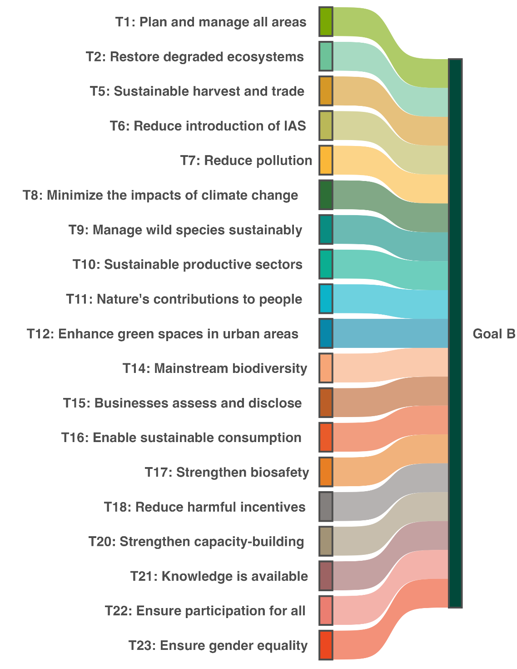
Note : Un lien est établi entre une cible et l’objectif si, dans l’un quelconque des groupes régionaux d’États Membres de l’Organisation des Nations Unies, au moins un tiers des cibles nationales fixées par les Parties associent cette cible à l’objectif. Les couleurs servent à mettre en évidence chaque cible conformément à la charte graphique officielle du Cadre et n’ont aucune autre signification.
Figure 100
English | Français
Goal B | Objectif B
T1: Plan and manage all areas | C1 : Planifier et gérer toutes les zones
T2: Restore degraded ecosystems | C2 : Remettre en état les écosystèmes dégradés
T5: Sustainable harvest and trade | C5 : Prélèvement et commerce durables
T6: Reduce introduction of IAS | C6 : Réduire l’introduction des espèces exotiques envahissantes
T7: Reduce pollution | C7 : Réduire la pollution
T8: Minimize the impacts of climate change | C8 : Réduire au minimum les effets des changements climatiques
T9: Manage wild species sustainably | C9 : Gérer durablement les espèces sauvages
T10: Sustainable productive sectors | C10 : Secteurs productifs durables
T11: Nature’s contributions to people | C11 : Contributions de la nature aux populations
T12: Enhance green spaces in urban areas | C12 : Accroître les espaces verts dans les zones urbaines
T14: Mainstream biodiversity | C14 : Intégrer la biodiversité
T15: Businesses assess and disclose | C15 : Évaluation et communication par les entreprises
T16: Enable sustainable consumption | C16 : Favoriser des choix de consommation durables
T17: Strengthen biosafety | C17 : Renforcer la prévention des risques biotechnologiques
T18: Reduce harmful incentives | C18 : Réduire les incitations préjudiciables
T20: Strengthen capacity-building | C20 : Renforcer la création de capacités
T21: Knowledge is available | C21 : Connaissances disponibles
T22: Ensure participation for all | C22 : Assurer la participation de tous
T23: Ensure gender equality | C23 : Assurer l’égalité des genres

Figure 101
Pourcentage de l’ensemble des indicateurs quantitatifs (indicateurs phares, de composante, complémentaires et nationaux combinés) alignés sur chaque cible associée à l’objectif B, selon qu’ils indiquent une tendance positive, stable ou négative
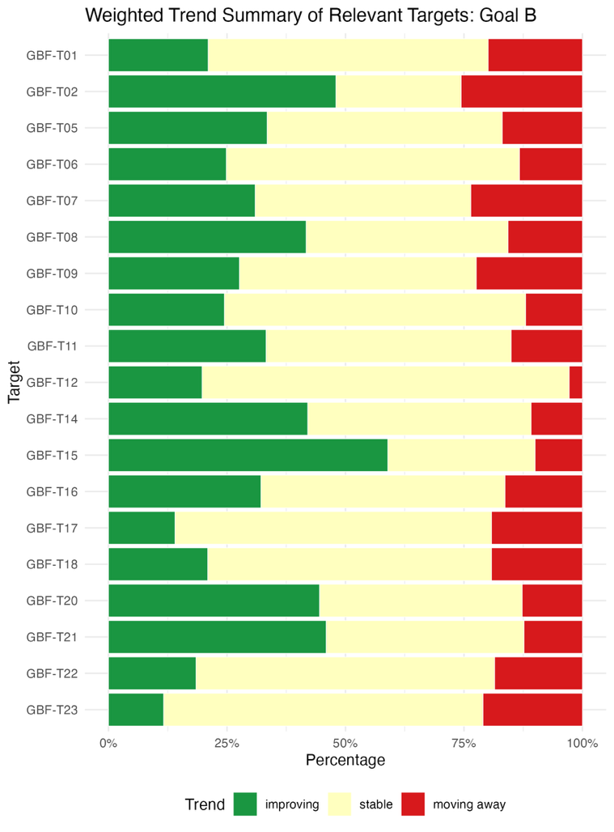
  Figure 101
  English | Français
  Target | Cible
  Percentage | Pourcentage
  Trend | Tendance
  improving | amélioration
  stable | stabilité
  moving away | éloignement
  GBF-T01 | CMB-C01
  GBF-T02 | CMB-C02
  GBF-T05 | CMB-C05
  GBF-T06 | CMB-C06
  GBF-T07 | CMB-C07
  GBF-T08 | CMB-C08
  GBF-T09 | CMB-C09
  GBF-T10 | CMB-C10
  GBF-T11 | CMB-C11
  GBF-T12 | CMB-C12
  GBF-T14 | CMB-C14
  GBF-T15 | CMB-C15
  GBF-T16 | CMB-C16
  GBF-T17 | CMB-C17
  GBF-T18 | CMB-C18
  GBF-T20 | CMB-C20
  GBF-T21 | CMB-C21
  GBF-T22 | CMB-C22
  GBF-T23 | CMB-C23

Note : Les proportions sont pondérées par Partie. Des informations sur la représentativité régionale et les types d’indicateurs pris en compte figurent à la section II.B, dans la description de chaque cible concernée.

Indicateurs de progrès

Tableau 52
Tableau de bord des indicateurs pour l’objectif B
 | Utilisation de l’indicateur |  | Résultats de l’indicateur
Indicateur phare B.1 : services rendus par les écosystèmes | 26 % des Parties |  | Baisse globale de 2,5 % entre 2015 et 2023, les services culturels étant en hausse alors que les services de régulation et d’approvisionnement reculent
Indicateur binaire B.b : nombre de pays disposant de politiques ou de mesures pour mettre en œuvre et surveiller l’utilisation durable de la biodiversité et la préservation et le renforcement des contributions de la nature à l’homme, y compris les fonctions et services écosystémiques | 118 Parties | s.o.ª | Note élevée (4 ou 5) obtenue par 71 % des Parties

Note : Le code couleur se rapporte à l’évaluation globale des progrès accomplis pour l’ensemble des cibles. La méthode de cette évaluation est expliquée dans le tableau de bord récapitulatif global (voir le tableau 3). Pour l’utilisation des données des indicateurs et l’ensemble des tendances des indicateurs quantitatifs, le code couleur indique où se situe la valeur de chaque cible par rapport aux notes les plus élevées et les plus faibles obtenues pour toutes les cibles du Cadre (le vert correspond aux valeurs en pourcentage situées dans le tiers supérieur de la fourchette totale, le jaune au tiers intermédiaire et le rouge au tiers inférieur). Les couleurs des indicateurs binaires sont fondées sur le pourcentage de Parties ayant obtenu une note élevée (4 ou 5) pour l’indicateur dans son ensemble (le vert est attribué aux valeurs égales ou supérieures à 50 %, le jaune aux valeurs comprises entre 25 % et 50 %, et le rouge aux valeurs inférieures à 25 %). Les couleurs des résultats des indicateurs phares sont fondées sur les progrès accomplis par rapport à la cible (le vert est attribué lorsque des progrès sont accomplis, le jaune lorsqu’ils sont mitigés, le rouge lorsqu’ils sont insuffisants et le gris lorsqu’ils ne peuvent pas être évalués). Il est à noter que le pourcentage de Parties ayant communiqué des données sur les indicateurs phares peut différer de celui qui est retenu dans les résultats agrégés, aussi bien pour l’indicateur phare que pour l’ensemble des indicateurs quantitatifs combinés, en raison de différences méthodologiques dans l’utilisation des données.
ª Étant donné que l’outil de présentation des rapports en ligne exige des données sur les indicateurs binaires, le nombre de soumissions concernant ces indicateurs ne rend pas compte des différences de capacités de suivi entre les cibles et ne fournit pas d’informations exploitables pour progresser dans la mise en œuvre, de sorte qu’il n’y a pas lieu d’évaluer l’utilisation de ces indicateurs.

Les Parties ont communiqué des données quantitatives sur de nombreux services écosystémiques différents, en mettant surtout l’accent sur les services liés à la qualité de l’eau et de l’air et aux secteurs productifs. Dans l’ensemble, les services écosystémiques ont suivi une tendance à la baisse chez les sept Parties ayant fourni des données sur l’indicateur phare B.1 (services rendus par les écosystèmes) au moyen de l’indice fondé sur les comptes de ces services (voir le tableau 52 et la figure 49). Il en ressort la nécessité de favoriser l’adoption et la mise en œuvre de la comptabilité écosystémique pour appuyer le suivi des progrès accomplis vers l’objectif B. L’indicateur phare B.1, qui permet aussi de suivre les progrès vers la cible 11 du Cadre, est examiné plus en détail dans la partie correspondante de la section II.B ci-dessus.
D’après l’indicateur binaire associé à l’objectif B, la plupart des Parties ont indiqué avoir bien progressé dans la mise en place de mesures visant à mettre en œuvre et à suivre l’utilisation durable de la biodiversité ainsi que la préservation et le renforcement des contributions de la nature à l’homme, y compris les fonctions et services écosystémiques (voir la figure 102). Toutefois, seule une Partie sur dix a déclaré avoir pleinement mis en œuvre de telles mesures. Selon les Parties, les progrès ont été nettement plus importants pour les mesures de mise en œuvre que pour les mesures de suivi, et plus marqués pour les mesures relatives à l’utilisation durable de la biodiversité que pour celles visant à préserver et à renforcer les contributions de la nature à l’homme.

Figure 102
Indicateur binaire B.b : nombre de pays disposant de politiques ou de mesures pour mettre en œuvre et surveiller l’utilisation durable de la biodiversité et la préservation et le renforcement des contributions de la nature à l’homme, y compris les fonctions et services écosystémiques
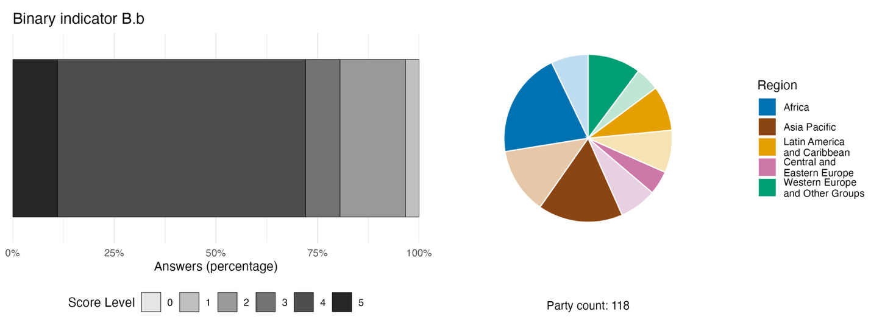
Note : La largeur des barres indique le pourcentage de Parties dans chaque catégorie de note, une note plus élevée correspondant à des progrès plus importants. Les notes sont établies d’après les réponses aux questions de l’indicateurᵃ. Le diagramme circulaire représente la répartition par région des Parties ayant répondu à toutes les questions. La couleur de chaque région est indiquée dans la légende de la figure : les tons plus foncés représentent la proportion de Parties de chaque région dont les données figurent dans le graphique ; les tons plus clairs, la proportion de Parties de la même région dont les données n’y figurent pas.
ª La méthode de calcul des notes pour chaque indicateur binaire, ainsi que les questions associées à chaque indicateur, figurent dans le document CBD/COP/16/INF/3/Rev.1.
Figure 102
English | Français
Answers (percentage) | Réponses (pourcentage)
Score level | Note
Party count: 118 | Nombre de Parties : 118
Region | Région
African States | États d’Afrique
Asia-Pacific States | États d’Asie et du Pacifique
Latin American and Caribbean States | États d’Amérique latine et des Caraïbes
Eastern European States | États d’Europe orientale
Western European and other States | États d’Europe occidentale et autres États

Résumé des mesures prises pour progresser vers la réalisation de l’objectif B

Dans leurs rapports nationaux, les Parties ont mis en avant de nombreuses actions visant à promouvoir la durabilité des secteurs productifs, finalité elle-même associée à l’objectif B. Parmi les mesures jugées particulièrement efficaces figurent l’extension des dispositifs de certification et des pratiques de gestion communautaire, la désignation d’aires marines protégées de non-prélèvement, la réduction de l’utilisation de pesticides et la création de mécanismes fondés sur le marché reliant les activités de développement au maintien des services écosystémiques. Les Parties ont également mis en avant une série d’actions liées à l’intégration de la biodiversité, telles que la comptabilité du capital naturel et la mise en place, dans tous les ministères, de budgets « verts » conçus expressément pour appuyer les activités liées à l’environnement dans l’ensemble de l’administration. De nombreuses Parties ont estimé que la nécessité de se doter d’instruments juridiquement contraignants à l’appui de cette intégration et de la conservation constituait une difficulté à surmonter pour progresser vers l’objectif B. Parmi les autres actions pertinentes recensées par les Parties figurent le recours à des solutions fondées sur la nature liées à la restauration des écosystèmes, la promotion et le financement des moyens d’existence fondés sur les écosystèmes, ainsi que l’intégration d’infrastructures vertes et de mesures de réduction de la pollution dans l’aménagement urbain. Les Parties ont en outre proposé de remédier au manque de participation en soutenant et en favorisant la gestion des zones protégées et conservées par les peuples autochtones et communautés locales, ainsi que l’implication des femmes et des communautés dans les projets de restauration, y compris par le versement de salaires.

Objectif C. Partager de manière juste les avantages découlant de l’utilisation des ressources génétiques

Texte de l’objectif. Partager de manière juste et équitable les avantages monétaires et non monétaires découlant de l’utilisation des ressources génétiques et de l’information de séquençage numérique sur les ressources génétiques, ainsi que des connaissances traditionnelles associées aux ressources génétiques, le cas échéant, y compris, s’il y a lieu, avec les peuples autochtones et communautés locales, et les augmenter significativement d’ici à 2050, tout en veillant à ce que les connaissances traditionnelles associées aux ressources génétiques soient protégées de manière appropriée, contribuant ainsi à la conservation et à l’utilisation durable de la biodiversité, conformément aux instruments relatifs à l’accès et au partage des avantages convenus au niveau international.

Aperçu de l’objectif

Les Parties n’ont associé que deux cibles du Cadre à l’objectif C : la cible 13, relative à l’accès et au partage des avantages, et la cible 17, relative à la prévention des risques biotechnologiques. Si les informations disponibles sont insuffisantes pour suivre l’évolution des résultats liés à ces cibles mondiales, les Parties ont néanmoins fait part des progrès réalisés dans l’élaboration de certaines des mesures administratives, législatives et politiques nécessaires à la mise en œuvre des deux cibles.

Progrès concernant les cibles associées
Selon la méthode décrite plus haut, seules deux cibles du Cadre (cibles 13 et 17) ont été associées à l’objectif C, soit moins que pour tout autre objectif (voir la figure 103). Aucune des cibles relevant de l’intitulé « Réduire les menaces pour la biodiversité » n’a été associée à l’objectif C. La cible 13, de loin la plus fortement associée à l’objectif C, n’était liée à aucun autre objectif, ce qui en faisait la seule cible du Cadre rattachée à un objectif unique.
Pour les deux cibles associées à l’objectif C, les tendances des indicateurs présentées à la section II.B sont résumées sous la forme d’une tendance moyenne (voir la figure 104). La cible la plus fortement associée à l’objectif C (cible 13) compte plus d’indicateurs montrant des signes d’amélioration que de détérioration. À l’inverse, la cible 17 compte plus d’indicateurs montrant des signes de détérioration que d’amélioration. Sur les deux cibles associées, 27 % des indicateurs sont en amélioration, 56 % sont stables et 17 % s’éloignent de leur cible. Ces premiers résultats semblent indiquer que les progrès vers l’objectif C sont globalement mitigés, avec une détérioration notable pour l’une des cibles retenues par les Parties. Toutefois, la plupart de ces indicateurs n’ont pas été conçus pour suivre les progrès vers l’objectif C et ne sont pas équivalents du point de vue des échelles, des périodes et des variables qu’ils mesurent, de sorte que cette tendance globale ne devrait être considérée que comme un reflet indicatif, indirect et imparfait de la progression vers l’objectif.

Figure 103
Cibles du Cadre associées à l’objectif C dans les cibles nationales soumises par les Parties
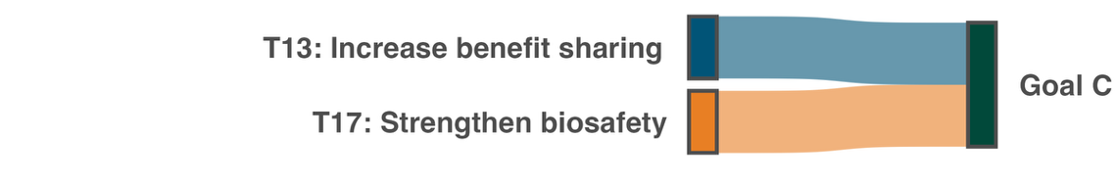
Note : Un lien est établi entre une cible et l’objectif si, dans l’un quelconque des groupes régionaux d’États Membres de l’Organisation des Nations Unies, au moins un tiers des cibles nationales fixées par les Parties associent cette cible à l’objectif. Les couleurs servent à mettre en évidence chaque cible conformément à la charte graphique officielle du Cadre et n’ont aucune autre signification.
Figure 103
English | Français
Goal C | Objectif C
T13: Increase benefit- sharing | C13 : Accroître le partage des avantages
T17: Strengthen biosafety | C17 : Renforcer la prévention des risques biotechnologiques

Figure 104
Pourcentage de l’ensemble des indicateurs quantitatifs (indicateurs phares, de composante, complémentaires et nationaux combinés) alignés sur chaque cible associée à l’objectif C, selon qu’ils indiquent une tendance positive, stable ou négative
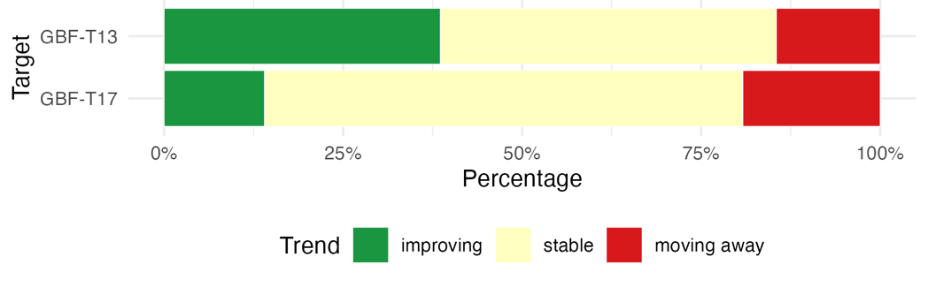
Note : Les proportions sont pondérées par Partie. Des informations sur la représentativité régionale et les types d’indicateurs pris en compte figurent à la section II.B, dans la description de chaque cible concernée.
Figure 104
English | Français
Target | Cible
GBF-T13 | CMB-C13
GBF-T17 | CMB-C17
Percentage | Pourcentage
Trend | Tendance
improving | amélioration
stable | stabilité
moving away | éloignement

Indicateurs de progrès

Tableau 53
Tableau de bord des indicateurs pour l’objectif C

 | Utilisation de l’indicateur |  | Résultats de l’indicateur
Indicateur phare C.1 : avantages monétaires reçus conformément aux instruments internationaux applicables en matière d’accès et de partage des avantages | 11 % des Parties |  | Avantages monétaires : 6,9 millions de dollars des États-Unis au total (2022-2025)
Indicateur phare C.2 : avantages non monétaires découlant des instruments internationaux applicables en matière d’accès et de partage des avantages | 14 % des Parties |  | Avantages non monétaires : 960 au total (2022-2025)

Très peu de Parties ont utilisé les deux indicateurs phares liés à l’objectif C pour rendre compte des avantages monétaires ou non monétaires reçus au titre d’accords d’accès et de partage des avantages (voir le tableau 53). De nombreuses Parties ont souligné qu’il était difficile de retracer les avantages tant monétaires que non monétaires lorsque les systèmes de permis sont décentralisés et ne font pas l’objet d’un suivi au niveau national. En conséquence, les Parties ont fait état de nombreux types d’avantages non monétaires, notamment des résultats scientifiques, la participation à des travaux de recherche, la formation technique, le transfert de technologies, des bases de données et la mobilisation communautaire. Par ailleurs, plusieurs Parties ont indiqué qu’elles finalisaient encore leur législation sur l’accès et le partage des avantages et qu’elles étaient en train de mettre en œuvre le Protocole de Nagoya sur l’accès aux ressources génétiques et le partage juste et équitable des avantages découlant de leur utilisation relatif à la Convention sur la diversité biologique. En outre, certaines Parties n’exigent pas de partage des avantages découlant de l’utilisation de leurs ressources génétiques.
Il n’a pas été possible, à ce jour, de déterminer si les avantages sont partagés de manière juste et équitable, ni quel rôle jouent les connaissances traditionnelles et les peuples autochtones et communautés locales. On ne peut donc pas encore évaluer les progrès accomplis vers l’objectif C.
Les données de l’Institut Leibniz DSMZ – Collection allemande de micro-organismes et de cultures cellulaires, qui recensent les publications citant des permis délivrés au titre de l’accès et du partage des avantages (Institut Leibniz DSMZ, 2025), montrent que le nombre de ces publications a augmenté au fil du temps, pour atteindre 228 en 2025 (voir la figure 105). Il en ressort que des Parties de toutes les régions collaborent entre elles dans le cadre de ces permis. Étant donné que seules quelques Parties ont communiqué des informations sur les avantages non monétaires selon la méthode définie dans les métadonnées de l’indicateur (Nunez-Vega et al., 2025), ces chiffres ne sont pas directement comparables. Les indicateurs phares C.1 et C.2, qui permettent aussi de suivre les progrès vers la cible 13 du Cadre, sont examinés plus en détail à la section II.B du présent rapport.

Figure 105
Indicateur phare C.2 : avantages non monétaires découlant des instruments internationaux applicables en matière d’accès et de partage des avantages (données de l’Institut Leibniz DSMZ)
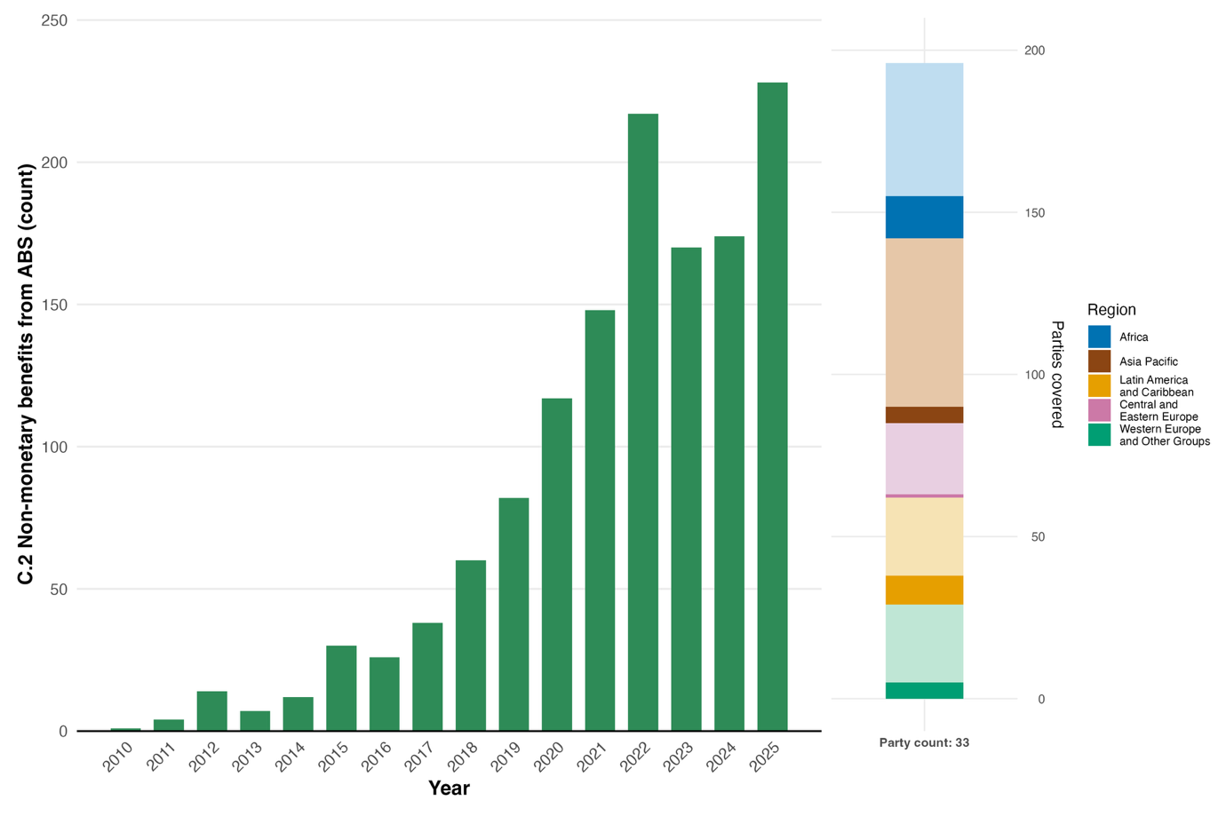
Note : À gauche, les valeurs de l’indicateur correspondent au nombre total d’avantages non monétaires reçus par l’ensemble des Parties chaque année. À droite figure la représentativité régionale du jeu de données (les tons plus foncés correspondent aux données soumises pour une région donnée). La correspondance entre les couleurs et les régions est indiquée dans la légende de la figure : les tons plus foncés représentent, pour chaque région, la proportion de Parties dont les données sont incluses dans le graphique, tandis que les tons plus clairs représentent la proportion de Parties de la même région dont les données ne sont pas incluses dans la figure.
Figure 105
English | Français
Non-monetary benefits from ABS (count) | Avantages non monétaires liés à l’accès et au partage des avantages (nombre)
Year | Année
Party count: 33 | Nombre de Parties : 33
Parties covered | Parties visées
Region | Région
African States | États d’Afrique
Asia-Pacific States | États d’Asie et du Pacifique
Latin American and Caribbean States | États d’Amérique latine et des Caraïbes
Eastern European States | États d’Europe orientale
Western European and other States | États d’Europe occidentale et autres États

Résumé des mesures prises pour progresser vers la réalisation de l’objectif C

C’est sur l’objectif C que les Parties ont fourni le moins d’informations dans leurs rapports nationaux. Si de nombreuses Parties ont adhéré au Protocole de Nagoya, elles ont souligné l’absence de textes d’application, de points de contrôle institutionnels et de mécanismes de mise en application nécessaires pour suivre et garantir le partage des avantages. Certaines actions concrètes menées par les Parties, et décrites dans leurs rapports nationaux, mettent néanmoins en évidence des possibilités de combler les lacunes liées à la mise en œuvre de l’objectif C.
Le signe de progrès le plus fréquemment mentionné pour l’objectif C a été la ratification du Protocole de Nagoya, suivie de la mise en place de cadres juridiques nationaux relatifs à l’accès et au partage des avantages. Selon les Parties, formaliser des contrats d’accès et de partage des avantages, plutôt que d’appliquer de manière générale les principes du Protocole de Nagoya, constituait un moyen efficace de garantir un partage juste et équitable des avantages et de contribuer à leur suivi. Pour faciliter le suivi, la création du Centre d’échange sur l’accès et le partage des avantages a été citée en particulier comme un moyen efficace de retracer la délivrance des permis et les avantages associés. Sur le plan institutionnel, les Parties ont indiqué qu’une participation active au Traité international sur les ressources phytogénétiques pour l’alimentation et l’agriculture soutenait les efforts liés à l’accès et au partage des avantages grâce aux synergies entre le Traité, la Convention et le Protocole de Nagoya. Il ressort en outre des rapports que des mesures directes visant à faire appliquer la réglementation et à réprimer le trafic illicite de ressources génétiques ont aussi contribué à un partage juste et équitable des avantages. Au-delà des actions gouvernementales, des partenariats multipartites associant des praticiens des savoirs traditionnels, ainsi que le développement, en collaboration avec les peuples autochtones et communautés locales, de chaînes de valeur conformes aux règles d’accès et de partage des avantages, ont été considérés comme des moyens de renforcer la mise en œuvre des éléments de l’objectif C. Ces partenariats seraient axés sur les connaissances traditionnelles, sur une intégration accrue de l’accès et du partage des avantages, et sur la fourniture d’avantages tangibles et visibles aux peuples autochtones et communautés locales, dans le respect de leurs droits.

Objectif D. Investir et collaborer

Texte de l’objectif. Donner à toutes les Parties, en particulier aux pays en développement Parties, notamment aux pays les moins avancés et aux petits États insulaires en développement ainsi qu’aux pays à économie en transition, des moyens de mise en œuvre adéquats, y compris en matière de financement, de renforcement des capacités, de coopération technique et scientifique, d’accès aux technologies et de transfert de celles-ci, afin de mettre pleinement en œuvre le cadre mondial de la biodiversité de Kunming-Montréal, en comblant progressivement le déficit de financement de la biodiversité, qui s’élève à 700 milliards de dollars par an, et en alignant les flux financiers sur le cadre mondial et sur la Vision 2050 pour la biodiversité.

Aperçu de l’objectif

Les Parties ont associé 10 des 23 cibles du Cadre à l’objectif D. Ces 10 cibles correspondent exactement aux cibles relevant de l’intitulé « Outils et solutions en matière de mise en œuvre et d’intégration » (cibles 14 à 23). Les cibles 18, 19 et 20 étaient les plus fortement associées à l’objectif D. Les progrès collectifs vers plusieurs des cibles associées à l’objectif D se heurtent à d’importantes difficultés de mise en œuvre.

Progrès concernant les cibles associées

Selon la méthode décrite plus haut, les 10 cibles relevant de l’intitulé « Outils et solutions en matière de mise en œuvre et d’intégration » ont toutes été associées à l’objectif D (voir la figure 106). Toutes, à l’exception de la cible 16, étaient plus fortement associées à l’objectif D qu’à tout autre objectif. L’association était la plus forte pour les cibles 18, 19 et 20, c’est-à-dire les cibles que les Parties associent le plus fortement aux moyens de mise en œuvre (voir la figure 95 et la section II.D).
Pour chacune des 10 cibles associées à l’objectif D, les tendances des indicateurs présentées à la section II.B sont résumées sous la forme d’une tendance moyenne (voir la figure 107). Parmi les cibles les plus fortement associées à l’objectif D, cinq (cibles 14, 15, 19, 20 et 21) comptent nettement plus d’indicateurs présentant des signes d’amélioration que de détérioration. À l’inverse, pour trois autres (cibles 17, 22 et 23), les indicateurs présentant des signes de détérioration sont plus nombreux que ceux qui montrent des signes d’amélioration. Sur l’ensemble des cibles associées, 35 % des indicateurs sont en amélioration, 49 % sont stables et 16 % s’éloignent de leur cible. Ces premiers résultats semblent indiquer que, dans l’ensemble, les progrès vers l’objectif D sont mitigés mais encourageants. Les cibles liées aux facteurs indirects de modification de la biodiversité présentent à la fois des progrès et des reculs. Toutefois, la plupart de ces indicateurs n’ont pas été conçus pour suivre les progrès vers l’objectif D et ne sont pas équivalents du point de vue des échelles, des périodes et des variables qu’ils mesurent, de sorte que cette tendance globale ne devrait être considérée que comme un reflet indicatif, indirect et imparfait des progrès.

Figure 106
Cibles du Cadre associées à l’objectif D dans les cibles nationales soumises par les Parties
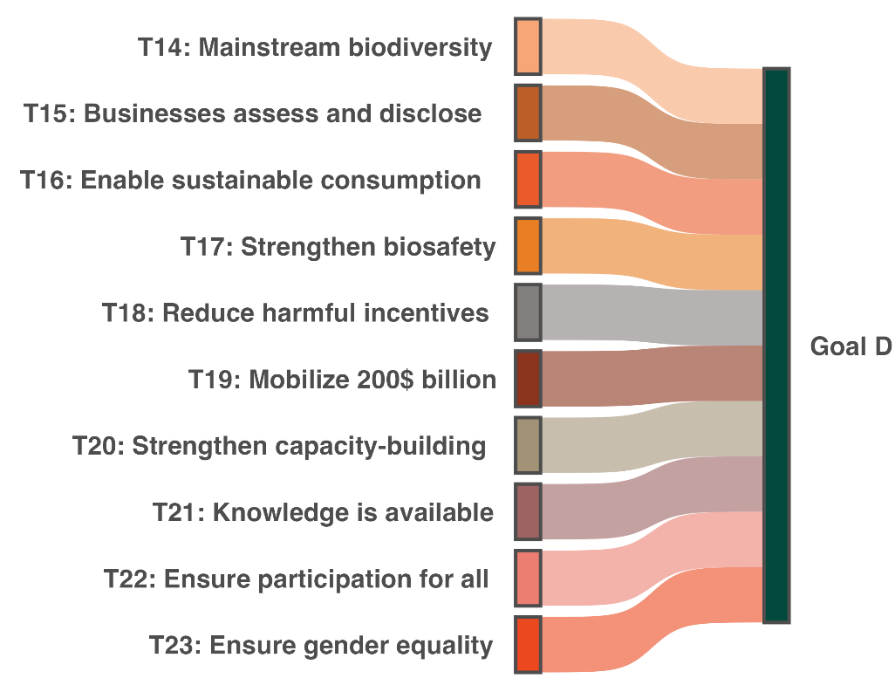
Note : Un lien est établi entre une cible et l’objectif si, dans l’un quelconque des groupes régionaux d’États Membres de l’Organisation des Nations Unies, au moins un tiers des cibles nationales fixées par les Parties associent cette cible à l’objectif. Les couleurs servent à mettre en évidence chaque cible conformément à la charte graphique officielle du Cadre et n’ont aucune autre signification.
Figure 106
English | Français
Goal D | Objectif D
T14: Mainstream biodiversity | C14 : Intégrer la biodiversité
T15: Businesses assess and disclose | C15 : Évaluation et communication par les entreprises
T16: Enable sustainable consumption | C16 : Favoriser des choix de consommation durables
T17: Strengthen biosafety | C17 : Renforcer la prévention des risques biotechnologiques
T18: Reduce harmful incentives | C18 : Réduire les incitations préjudiciables
T19: Mobilize $200 billion | C19 : Mobiliser 200 milliards de dollars
T20: Strengthen capacity-building | C20 : Renforcer la création de capacités
T21: Knowledge is available | C21 : Connaissances disponibles
T22: Ensure participation for all | C22 : Assurer la participation de tous
T23: Ensure gender equality | C23 : Assurer l’égalité des genres

Figure 107
Pourcentage de l’ensemble des indicateurs quantitatifs (indicateurs phares, de composante, complémentaires et nationaux combinés) alignés sur chaque cible associée à l’objectif D, selon qu’ils indiquent une tendance positive, stable ou négative
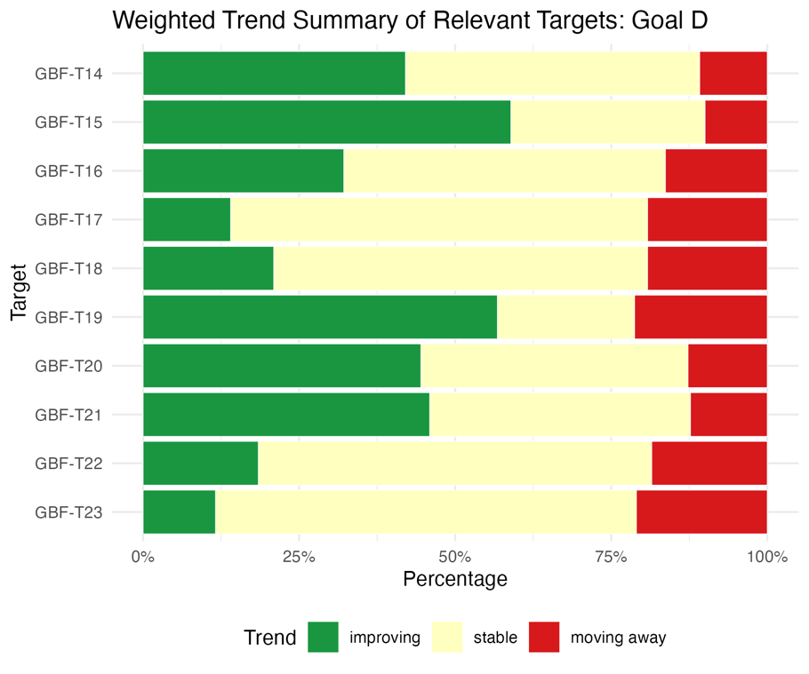
  Figure 107
  English | Français
  Target | Cible
  Percentage | Pourcentage
  Trend | Tendance
  improving | amélioration
  stable | stabilité
  moving away | éloignement
  GBF-T14 | CMB-C14
  GBF-T15 | CMB-C15
  GBF-T16 | CMB-C16
  GBF-T17 | CMB-C17
  GBF-T18 | CMB-C18
  GBF-T19 | CMB-C19
  GBF-T20 | CMB-C20
  GBF-T21 | CMB-C21
  GBF-T22 | CMB-C22
  GBF-T23 | CMB-C23
Note : Les proportions sont pondérées par Partie. Des informations sur la représentativité régionale et les types d’indicateurs pris en compte figurent dans chacune des descriptions des cibles concernées à la section II.B.

Indicateurs de progrès

Tableau 54
Tableau de bord des indicateurs pour l’objectif D

 | Utilisation de l’indicateur |  | Résultats de l’indicateur
Indicateur phare D.1 : financement public international, y compris aide publique au développement (APD) pour la conservation et l’utilisation durable de la biodiversité et des écosystèmes | 61 % des Parties |  | Moyenne 2020-2023 : 4,4 milliards de dollars des États-Unis par an
Indicateur phare D.2 : financement public national pour la conservation et l’utilisation durable de la biodiversité et des écosystèmes | 54 % des Parties |  | Moyenne 2020-2023 : 34 milliards de dollars des États-Unis par an
Indicateur phare D.3 : financement privé (national et international) pour la conservation et l’utilisation durable de la biodiversité et des écosystèmes | 26 % des Parties |  | Moyenne 2020-2023 : 8,2 milliards de dollars des États-Unis par an

Note : Le code couleur se rapporte à l’évaluation globale des progrès accomplis pour l’ensemble des cibles. La méthode de cette évaluation est expliquée dans le tableau de bord récapitulatif global (voir le tableau 3). Pour l’utilisation des données des indicateurs et l’ensemble des tendances des indicateurs quantitatifs, le code couleur indique où se situe la valeur de chaque cible par rapport aux notes les plus élevées et les plus faibles obtenues pour toutes les cibles du Cadre (le vert correspond aux valeurs en pourcentage situées dans le tiers supérieur de la fourchette totale, le jaune au tiers intermédiaire et le rouge au tiers inférieur). Les couleurs des résultats des indicateurs phares sont fondées sur les progrès accomplis par rapport à la cible (le vert est attribué lorsque des progrès sont accomplis, le jaune lorsqu’ils sont mitigés, le rouge lorsqu’ils sont insuffisants et le gris lorsqu’ils ne peuvent pas être évalués). Il est à noter que le pourcentage de Parties ayant communiqué des données sur les indicateurs phares peut différer de celui qui est retenu dans les résultats agrégés, aussi bien pour l’indicateur phare que pour l’ensemble des indicateurs quantitatifs combinés, en raison de différences méthodologiques dans l’utilisation des données.

Tous les indicateurs phares associés à l’objectif D portent sur le suivi de la mobilisation des ressources financières. Les Parties ont indiqué avoir mobilisé en faveur de la biodiversité nettement plus de fonds provenant du financement public national que du financement public international ou du financement privé (voir le tableau 54 et la figure 108). S’il est encore trop tôt pour tirer des conclusions sur les progrès accomplis vers l’objectif D, le montant total mobilisé à ce jour reste très en deçà de ce qui est nécessaire pour combler progressivement le déficit de financement de la biodiversité, qui s’élève à 700 milliards de dollars des États-Unis par an. Les indicateurs phares D.1, D.2 et D.3, qui permettent aussi de suivre les progrès vers la cible 19 du Cadre, sont examinés plus en détail à la section II.B du présent rapport.
Faute de permettre d’évaluer si les flux financiers s’alignent sur le Cadre, les indicateurs phares de l’objectif D ne montrent pas si le financement des activités préjudiciables à la biodiversité est réduit ou réorienté, et ne donnent donc qu’une image partielle des progrès accomplis vers l’objectif D.
Figure 108
Financement total communiqué par les Parties, en milliards de dollars des États-Unis, pour la période 2020-2023
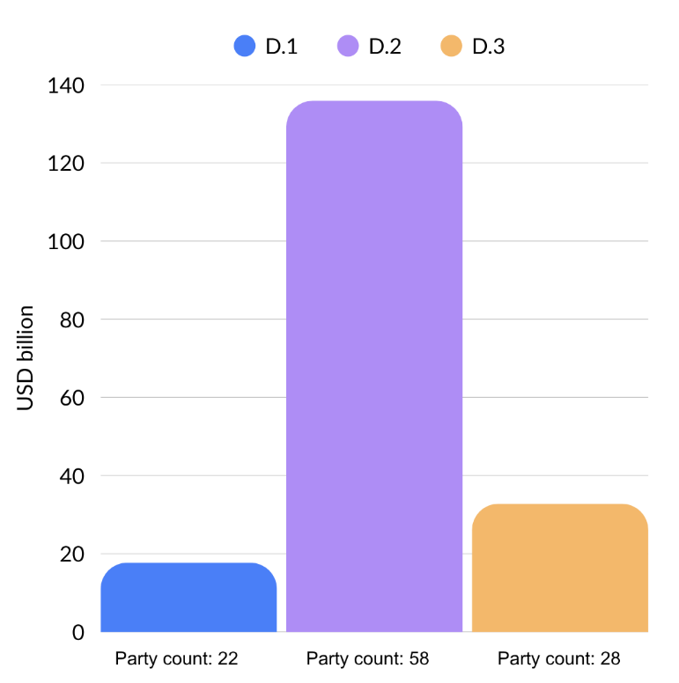
  Figure 108
  English | Français
  US$ billion | Milliards de dollars des États-Unis
  Party count: 22 | Nombre de Parties : 22
  Party count: 58 | Nombre de Parties : 58
  Party count: 28 | Nombre de Parties : 28

Note : Chacune des trois barres représente le total cumulé pour l’un des trois indicateurs phares suivants : D.1 (financement public international, y compris aide publique au développement pour la conservation et l’utilisation durable de la biodiversité et des écosystèmes) ; D.2 (financement public national pour la conservation et l’utilisation durable de la biodiversité et des écosystèmes) ; et D.3 (financement privé (national et international) pour la conservation et l’utilisation durable de la biodiversité et des écosystèmes). Le nombre de Parties diffère de celui indiqué dans les figures relatives aux indicateurs phares de la cible 19, car les totaux présentés ici incluent des Parties dont la série chronologique est incomplète entre 2020 et 2023.

Résumé des mesures prises pour progresser vers la réalisation de l’objectif D

L’objectif D constitue le socle de la mise en œuvre du Cadre dans son ensemble, y compris de ses objectifs et de ses cibles. Dans leurs rapports nationaux, les Parties ont rendu compte des progrès accomplis vers l’objectif D en mettant surtout, mais pas exclusivement, l’accent sur la mobilisation de ressources financières. Elles ont mentionné plusieurs moyens de mobiliser ces ressources, notamment l’alimentation et l’utilisation du Fonds de Kunming pour la biodiversité ; le recours à des approches extrabudgétaires (par exemple les redevances de licence, le paiement pour services liés aux écosystèmes, la conversion de dettes en mesures en faveur de la nature et les obligations vertes) pour lever des fonds supplémentaires ; la création, l’alimentation et l’utilisation de fonds de dotation, afin d’assurer aux initiatives de conservation un financement fiable à long terme ; ainsi que le recours à des obligations souveraines assorties de cibles précises de protection et de gestion efficace de la biodiversité. En complément de la mobilisation de ressources, plusieurs Parties ont proposé une mesure essentielle, à savoir élaborer, dans le cadre de l’Initiative de financement de la biodiversité (BIOFIN) du Programme des Nations Unies pour le développement (PNUD), un plan national de financement de la biodiversité comprenant une évaluation du déficit de financement. Toutes ces mesures contribuent à combler le déficit de financement de la biodiversité d’ici à 2050, comme le prévoit l’objectif D.
En outre, plusieurs Parties ont fait observer que l’alignement des flux financiers sur le Cadre, notamment par la réorientation des subventions préjudiciables, était un élément essentiel pour progresser vers la réalisation de l’objectif D.
Certaines Parties ont suggéré que plusieurs solutions pourraient être efficaces pour garantir des moyens de mise en œuvre adéquats, à savoir renforcer la coopération scientifique et politique transfrontière, collaborer par l’intermédiaire des centres d’appui à la coopération technique et scientifique et développer une infrastructure technique d’information géospatiale intégrant des ressources internationales, notamment grâce au Système mondial d’information sur la biodiversité (GBIF) (voir aussi la section II.D ci-dessous).

II.D Fourniture des moyens de mise en œuvre

Introduction

Si aucune définition formelle de l’expression « moyens de mise en œuvre » ne figure dans le Cadre mondial de la biodiversité de Kunming-Montréal, cette notion y est circonscrite, aux fins du Cadre, par une finalité générale énoncée à l’objectif D (sect. G de la décision 15/4, CDB, 2023) :
« Donner à toutes les Parties, en particulier aux pays en développement Parties, notamment aux pays les moins avancés et aux petits États insulaires en développement ainsi qu’aux pays à économie en transition, des moyens de mise en œuvre adéquats, y compris en matière de financement, de renforcement des capacités, de coopération technique et scientifique, d’accès aux technologies et de transfert de celles-ci, afin de mettre pleinement en œuvre le cadre mondial de la biodiversité de Kunming-Montréal, en comblant progressivement le déficit de financement de la biodiversité, qui s’élève à 700 milliards de dollars par an, et en alignant les flux financiers sur le cadre mondial et sur la Vision 2050 pour la biodiversité. »
Dans cette optique, les moyens de mise en œuvre recouvrent, dans le rapport mondial, quatre composantes : les ressources financières ; les capacités ; la coopération technique et scientifique ; et l’accès aux technologies et leur transfert. Pour la clarté de l’analyse, ces quatre composantes sont présentées séparément, mais, dans la pratique, elles se recoupent et se renforcent mutuellement, si bien qu’une délimitation nette n’est pas toujours possible. Reconnaissant l’étroite interdépendance de ces composantes, la Conférence des Parties a souligné la nécessité, pour les Parties, de ne pas les envisager isolément mais comme un ensemble (décision 15/8, CDB, 2023).
Les difficultés recensées par les Parties pour certaines cibles du Cadre sont traitées en détail dans l’analyse cible par cible de la section II.B ci-dessus. Dans la présente section, les moyens de mise en œuvre sont examinés dans une perspective plus large et transversale, l’accent étant mis sur les difficultés systémiques et structurelles qui se retrouvent d’une cible à l’autre. Ces difficultés tiennent notamment à la nécessité d’assurer la prévisibilité et l’adéquation des flux financiers, à des lacunes persistantes en matière de capacités et de transfert de technologies, à une accessibilité inégale des mécanismes d’appui, ainsi qu’à des contraintes pesant sur la mobilisation et l’utilisation effectives de cet appui par les Parties. Cette approche vient compléter les constatations établies pour chaque cible par une évaluation d’ensemble du fonctionnement de l’architecture des moyens de mise en œuvre au service du Cadre.

Analyse des besoins

Les besoins décrits ci-après, tirés des rapports nationaux disponibles aux fins du rapport mondial, sont classés selon les quatre composantes des moyens de mise en œuvre énoncées à l’objectif D. L’analyse repose sur la méthode utilisée pour examiner les cibles nationales. De plus amples précisions figurent dans la description des méthodes employées pour l’élaboration du rapport mondial (CBD/SBI/7/INF/22 et CBD/SBSTTA/28/INF/9).

Ressources financières

Les rapports nationaux désignent systématiquement et explicitement le manque de ressources financières comme une contrainte pesant sur la mise en œuvre. La planification financière permet de quantifier et de hiérarchiser les besoins de financement, et, d’après les rapports, les progrès en la matière sont inégaux. Si de nombreuses Parties ont entamé un tel exercice de planification, le plus souvent selon la méthode BIOFIN, beaucoup indiquent que leur évaluation des besoins financiers et leur examen des dépenses relatives à la biodiversité demeurent incomplets. C’est là une lacune importante, car ces analyses sont une condition préalable à une quantification crédible des besoins de financement. En outre, plusieurs Parties font savoir que leurs stratégies ou plans nationaux de financement de la biodiversité sont encore en cours d’élaboration, ou qu’elles n’en disposent pas.

Financement national

De nombreuses Parties font état d’un écart important entre le niveau actuel des dépenses publiques nationales consacrées à la biodiversité et le niveau de dépenses nécessaire pour mettre en œuvre le Cadre d’ici à 2030. Dans plusieurs cas, l’écart a été chiffré dans le cadre de BIOFIN ou de processus nationaux équivalents, et les déficits mis en évidence pour la période allant jusqu’à 2030 sont considérables. Selon certaines Parties, le financement de la biodiversité est fragmenté, ce qui en réduit encore l’efficacité face aux besoins recensés.
Les Parties indiquent qu’il est difficile de poursuivre des objectifs à long terme car le financement de la biodiversité n’est souvent approuvé que pour un an, conformément aux cycles budgétaires nationaux habituels. Cela nuit en outre à la continuité du suivi : lorsque les ressources ne sont pas assurées sur plusieurs années, les séries chronologiques de données sont interrompues et les résultats cessent d’être comparables, ce qui complique l’évaluation des tendances ou la démonstration des progrès accomplis par rapport aux données de référence. Une difficulté connexe tient à la consolidation des dépenses relatives à la biodiversité au sein de structures de gouvernance à plusieurs niveaux. Le suivi systématique se heurte à la fragmentation du financement lié à la biodiversité entre les ministères, les organismes et les niveaux de gouvernement, ainsi qu’à l’absence, dans la plupart des Parties, de systèmes de marquage budgétaire propres à la biodiversité. Les Parties ont par ailleurs fait état des obstacles supplémentaires suivants : des cycles de décaissement imprévisibles et fondés sur des projets ; l’absence générale de lignes budgétaires nationales consacrées à la biodiversité ; des entraves structurelles empêchant les parties prenantes d’accéder aux instruments financiers disponibles (voir plus loin) ; et une capacité institutionnelle limitée pour concevoir des propositions ou mettre en œuvre des mécanismes de financement novateurs tels que le paiement pour services liés aux écosystèmes, les crédits en matière de biodiversité ou les financements mixtes.

Financement international

Les pays en développement Parties, y compris les pays les moins avancés et les petits États insulaires en développement, font état de leur dépendance à l’égard du financement international et de l’aide publique au développement (APD), ainsi que des limites de ces sources de financement. D’après les rapports, cette dépendance à l’égard des cycles des donateurs et des projets a entraîné des interruptions de la mise en œuvre en fin de projet.
Au-delà des difficultés liées au niveau global du financement, qu’elles exposent en détail, les Parties font état d’obstacles à l’accès au financement international disponible.

Financement privé

D’après de nombreux rapports, le financement privé de la biodiversité est peu développé, l’engagement du secteur privé reste limité et, pour certaines Parties, ce financement ne représente qu’une faible part de l’ensemble des fonds disponibles en faveur de la biodiversité. Les Parties indiquent que les politiques et réglementations en vigueur compliquent le déploiement à grande échelle de modèles d’investissement alignés sur la biodiversité.
Les conditions de publication d’informations limitent en outre les données communiquées sur le financement privé. Plusieurs Parties font observer qu’il n’existe aucune obligation de publier des informations sur les risques liés à la biodiversité, et aucune Partie n’a mentionné d’institution financière nationale inscrite parmi celles qui ont officiellement adopté les recommandations de l’Équipe spéciale des informations financières ayant trait à la nature. L’adoption plus large de dispositifs de divulgation volontaire est examinée dans l’analyse de la cible 15 ci-dessus.
Parmi les trois indicateurs phares associés à l’objectif D du Cadre, l’indicateur phare D.3 (financement privé (national et international) pour la conservation et l’utilisation durable de la biodiversité et des écosystèmes) est systématiquement cité comme le plus difficile à renseigner. À cet égard, de nombreuses contributions du secteur privé ne sont pas enregistrées, la communication d’informations par les entreprises n’est pas obligatoire dans la plupart des pays, et d’autres sources de financement privé, notamment la philanthropie et les dons de particuliers, sont rarement recensées.

Incitations, y compris les subventions, préjudiciables à la biodiversité, et incitations positives

L’objectif D du Cadre porte à la fois sur le comblement progressif du déficit de financement de la biodiversité, qui s’élève à 700 milliards de dollars par an, et sur l’alignement des flux financiers sur le Cadre. C’est en particulier à ce second volet que se rattachent la réduction, d’au moins 500 milliards de dollars par an d’ici à 2030, des incitations, y compris les subventions, préjudiciables à la biodiversité et le renforcement des incitations positives, prévus par la cible 18 (voir le résumé de la cible 18 ci-dessus).
Selon les Parties, le recensement, la quantification et la réforme des incitations préjudiciables sont complexes, sur les plans méthodologique et politique. Un certain nombre d’entre elles mentionnent l’absence d’inventaire national des subventions ayant une incidence sur la biodiversité et soulignent que, faute de valeurs de référence monétaires, il est difficile de mesurer la réduction requise d’ici à 2030. Plusieurs Parties font observer qu’il n’existe pas de registre centralisé des subventions et des avantages fiscaux, et que les incitations peuvent être disséminées dans diverses lignes budgétaires ou dépenses fiscales.
D’après les rapports, la coordination intersectorielle en vue de la réforme des incitations préjudiciables est politiquement délicate et dispersée entre plusieurs institutions. Ces incitations peuvent relever de la fiscalité ou s’inscrire dans des cadres relatifs à des secteurs tels que l’agriculture, les transports ou l’énergie, qui échappent au mandat des ministères de l’environnement.

Capacités

Presque toutes les Parties ayant présenté un rapport font état de besoins en capacités. Ces besoins vont des capacités institutionnelles de base dans les pays les moins avancés et les petits États insulaires en développement aux capacités techniques spécialisées dans les pays développés Parties. Parmi les nombreux besoins d’appui recensés figurent l’actualisation des SPANB et l’établissement des rapports nationaux, mais aussi la conception et la mise en œuvre de plans de financement de la biodiversité, l’application d’outils de planification spatiale et la gestion des zones protégées et des autres mesures efficaces de conservation par zone.
Les ressources humaines sont le socle des autres dimensions des capacités, et le manque de personnel qualifié dans le domaine de la biodiversité se retrouve dans l’ensemble des besoins décrits par les Parties. Les compétences jugées insuffisantes portent notamment sur la taxonomie, l’écologie, l’analyse par systèmes d’information géographique (SIG), l’informatique de la biodiversité, la prévention des risques biotechnologiques et les sciences de la mer et des eaux douces. S’y ajoutent les compétences mixtes, à la fois financières et écologiques, utiles à la mobilisation du financement privé évoquée plus haut. D’après les rapports, les besoins de capacités dans le domaine de la prévention des risques biotechnologiques restent durablement insatisfaits, notamment pour l’évaluation et la gestion des risques, l’échantillonnage, la détection et le transfert des technologies correspondantes, car les avancées scientifiques continues exigent une mise à jour permanente de l’expertise.
Selon les Parties, l’absence d’expertise interne sur la biodiversité dans les ministères chargés des secteurs concernés freine l’intégration des questions de biodiversité au niveau national. Les rapports indiquent que, dans les Parties touchées par un conflit ou en situation de fragilité institutionnelle, la perte de personnel formé aggrave les contraintes structurelles qui pèsent sur la mise en œuvre, des décennies de conflit ayant, dans certains cas, créé un vide de données et entraîné la disparition de la mémoire institutionnelle et de ce personnel.

Communication et sensibilisation

Selon les rapports, la communication sur la biodiversité n’atteint souvent ni les communautés rurales, ni les décideurs extérieurs au secteur de l’environnement, ni le grand public, et le public est insuffisamment sensibilisé aux liens entre biodiversité et changements climatiques. Les systèmes éducatifs font généralement une place insuffisante à la biodiversité et à la culture environnementale, bien que certaines Parties fassent état de progrès en la matière (voir plus loin). Les normes relatives à une consommation durable sont rarement intégrées dans les programmes scolaires ou les dispositifs d’information des consommateurs, et, d’après les rapports, l’étiquetage des produits relatif à la biodiversité, par exemple au moyen de systèmes de certification, est limité et peu reconnu. Les Parties estiment en outre que les sciences participatives sont trop peu utilisées pour mobiliser le public.

Cadres juridiques et réglementaires

Les Parties recensent des besoins persistants concernant la mise en œuvre, le respect et l’application de la législation relative à la biodiversité. Ces besoins portent notamment sur un appui à l’actualisation de textes législatifs obsolètes (datant, dans certains cas, de plusieurs décennies), au renforcement des capacités d’application, au comblement de lacunes juridiques telles que l’absence de protection juridique propre aux défenseurs des droits de l’homme en matière d’environnement, ainsi qu’à la mise en conformité du droit national avec les obligations internationales découlant du Protocole de Nagoya, du Protocole de Cartagena sur la prévention des risques biotechnologiques et d’instruments connexes. Plusieurs Parties ont explicitement relevé que, si des droits et des cadres existent sur le papier, leur application concrète demeure inégale.

Gouvernance et politiques environnementales

Les Parties ont recensé des besoins liés aux dispositifs institutionnels et aux processus d’intégration des politiques grâce auxquels la biodiversité peut être traitée de manière cohérente dans l’ensemble des administrations. La fragmentation de la gouvernance à plusieurs niveaux, mentionnée parmi les difficultés relatives à de nombreuses cibles, constitue un obstacle important à la mise en œuvre. Cet obstacle se traduit notamment par la fragmentation et l’incohérence des données entre entités territoriales, chacune pouvant recourir à des méthodes de collecte, des normes et des métadonnées différentes, ce qui complique l’établissement de rapports nationaux consolidés. Selon les rapports, le manque de capacités se fait sentir en particulier au niveau infranational, où la responsabilité des décisions relatives à l’affectation des terres est la plus grande.
Pour ce qui est de la cohérence de la gouvernance, les besoins recensés portent notamment sur des mécanismes de coordination interministérielle, sur l’intégration de la biodiversité dans la planification nationale du développement et dans les stratégies sectorielles (en particulier dans les domaines des finances, de l’agriculture, de la foresterie, de l’eau, de l’adaptation aux changements climatiques et de l’affectation des terres) et, pour un nombre plus restreint de Parties, sur la mise en place ou le renforcement de structures de conseil scientifique reliant les sciences de la biodiversité aux politiques publiques.

Coopération technique et scientifique

Les rapports nationaux indiquent que la coopération technique et scientifique nécessaire à la mise en œuvre du Cadre est limitée par des lacunes dans les domaines suivants : la recherche scientifique ; les systèmes de données et d’information par lesquels les connaissances scientifiques sont mises à la disposition des décideurs ; la coopération entre acteurs nationaux et locaux ; et la coopération internationale et le transfert de connaissances.

Recherche scientifique

Selon les rapports, les effectifs de recherche disponibles dans le domaine de la biodiversité sont nettement inférieurs à ce qu’exige la mise en œuvre du Cadre au niveau national. Les rapports indiquent en outre que la recherche sur la biodiversité est souvent insuffisamment reliée aux domaines connexes, ce qui nuit à la coordination des interventions. Les Parties notent, en particulier, que les sciences sociales, y compris l’économie, ne sont pas encore pleinement intégrées à la recherche sur la biodiversité ni au suivi des SPANB et des cibles nationales. Les rapports font fréquemment état du cloisonnement de la recherche sur les changements climatiques et la biodiversité, les mécanismes permettant de traduire les données probantes transdisciplinaires en politiques publiques demeurant limités. Des lacunes semblables sont mentionnées dans le domaine de la biodiversité marine, où la recherche scientifique n’est pas toujours suffisamment liée à la gestion des pêches ou à la gouvernance des océans. Les Parties soulignent par ailleurs la nécessité de renforcer la coopération intersectorielle concernant les maladies zoonotiques, les conflits entre l’homme et la faune et la prévention des risques biotechnologiques.

Information et données

L’un des besoins les plus souvent mentionnés par les Parties concerne l’absence de jeux de données nationaux ou harmonisés propres à alimenter les indicateurs phares du Cadre. Plusieurs Parties indiquent que l’établissement de rapports rigoureux sur les indicateurs phares représente une charge technique et financière importante. Cette difficulté a une dimension structurelle, car les données requises pour les indicateurs phares du Cadre ne sont souvent pas de celles que les systèmes statistiques nationaux collectent habituellement. Plusieurs Parties précisent donc que la collecte de données sur la biodiversité continue de dépendre du financement des donateurs au lieu de relever d’un engagement national permanent.

Parmi les besoins recensés par les Parties en matière de données figurent un système de collecte de données sur la biodiversité ventilées par sexe et par âge, le renforcement de l’interopérabilité des bases de données et un système national unifié d’enregistrement des données sur la biodiversité, commun aux différentes institutions et plateformes. D’après les rapports, l’agrégation des données infranationales au niveau national manque de cohérence. Les Parties indiquent qu’elles ne disposent pas de données de référence permettant d’évaluer les progrès accomplis, par exemple en ce qui concerne la couverture corallienne, l’étendue et l’état des zones dégradées, et le gaspillage alimentaire. D’après plusieurs Parties, les données de référence relatives aux milieux marins et côtiers, en particulier, n’ont été établies que récemment ou sont encore en cours d’élaboration.

Coopération internationale et transfert de connaissances

Dans le domaine de la coopération internationale et du transfert de connaissances, certaines Parties font état de liens opérationnels ténus entre le secrétariat de la Convention et d’autres organes internationaux. Les Parties estiment que les synergies entre les conventions de Rio sont sous-exploitées (voir la section II.E ci-dessous). Elles jugent par ailleurs la coopération transfrontière à la fois essentielle et insuffisamment développée, notamment en ce qui concerne les déplacements d’espèces exotiques envahissantes d’un pays à l’autre, les eaux transfrontières partagées, les espèces migratrices et la mise en œuvre, au titre du Protocole de Cartagena, des cadres de prévention des risques biotechnologiques applicables aux mouvements transfrontières d’organismes vivants modifiés.

Coopération nationale et locale et transfert de connaissances

Les Parties indiquent que les données infranationales sur la biodiversité ne sont pas agrégées de manière systématique aux fins de l’établissement des rapports nationaux. La coordination entre organismes fédéraux, régionaux et locaux est jugée insuffisante pour assurer une gouvernance de la biodiversité s’étendant à plusieurs entités territoriales. Les principales difficultés recensées sont la faiblesse de la coordination interinstitutionnelle, l’absence de financement durable pour l’entretien des systèmes de données, la participation limitée des peuples autochtones et communautés locales et l’accès inégal aux technologies. Le partage de données entre les institutions de recherche et les ministères compétents serait entravé par le cloisonnement institutionnel et, dans certains cas, par des obstacles financiers.

Accès aux technologies et transfert de technologies

Suivi et surveillance

De nombreuses Parties indiquent que, lorsque des systèmes de suivi existent, ils manquent de ressources, sont peu fonctionnels et ne couvrent pas l’ensemble du territoire. Les besoins technologiques recensés par les Parties comprennent les SIG, la télédétection, l’analyse assistée par intelligence artificielle et les plateformes numériques intégrées. Dans les Parties touchées par un conflit ou par une situation de fragilité institutionnelle, le suivi est en outre limité par l’inaccessibilité physique des zones de biodiversité, la perte de personnel technique formé et la fragmentation des registres administratifs.

Autres technologies et infrastructures

Les rapports nationaux font état d’une infrastructure numérique insuffisante pour la gestion et le partage des données sur la biodiversité. Dans certaines Parties, aucun système national d’information sur la biodiversité n’a encore été mis en place et des ajustements budgétaires auraient parfois limité la modernisation des plateformes numériques et la supervision sur le terrain. En outre, selon les rapports, le transfert de technologies des pays développés vers les pays en développement nécessite un soutien structurel plus solide et un appui financier prévisible.
Plusieurs Parties indiquent que leurs banques de gènes, leurs banques de semences et leurs laboratoires sont peu développés ou en déclin. Selon plusieurs Parties, la capacité de contrôle des organismes vivants modifiés aux fins de la prévention des risques biotechnologiques doit être renforcée, notamment en ce qui concerne les procédures d’évaluation des risques, les capacités des services frontaliers et douaniers à détecter les mouvements transfrontières d’organismes vivants modifiés, ainsi que la formation du personnel chargé de la réglementation.
Il ressort des rapports que, dans plusieurs régions reculées et insulaires, l’accès aux services numériques de base est limité dans les zones rurales et pour les peuples autochtones et communautés locales, ce qui freine le recours aux technologies pour mettre en œuvre le Cadre.

Aperçu des besoins relatifs aux moyens de mise en œuvre

Cinq contraintes reviennent systématiquement dans les besoins recensés ci-dessus : un financement insuffisant ; des capacités institutionnelles et humaines insuffisantes ; une gouvernance et une coordination fragmentées ; des systèmes de suivi et de données fragiles ; et des cadres juridiques incomplets ou non appliqués. Ces contraintes sont évoquées pour la quasi-totalité des cibles examinées et touchent les quatre composantes des moyens de mise en œuvre.
En outre, ces contraintes sont interdépendantes. Le manque de financement peut freiner le renforcement des institutions, tandis que les faiblesses institutionnelles peuvent limiter l’accès des Parties au financement disponible. De même, des systèmes de suivi partiels affaiblissent le socle de données probantes nécessaire aux décisions des pouvoirs publics. Des mesures isolées ont donc peu de chances de permettre une mise en œuvre à grande échelle. Un appui efficace à la mise en œuvre du Cadre suppose des interventions qui tiennent compte de ces interdépendances.

Analyse de la fourniture des moyens de mise en œuvre
Dans le rapport mondial, l’analyse de la fourniture des moyens de mise en œuvre s’articule autour de leurs quatre composantes : les ressources financières ; les capacités ; la coopération technique et scientifique ; et l’accès aux technologies et leur transfert. L’hétérogénéité des rapports quant au degré d’approfondissement, au niveau de détail et à la méthode limite cette analyse.

Ressources financières

Ces dernières années, la fourniture de ressources financières a suivi une tendance globale à la hausse. Cette tendance se reflète dans l’analyse de la cible 19 présentée ci-dessus, d’où il ressort que le financement tant international que national de la biodiversité a augmenté dans les Parties dont les rapports nationaux sont pris en considération dans le rapport mondial. Si cette évolution est encourageante, les données disponibles donnent à penser que de nouvelles augmentations, une meilleure prévisibilité et un accès plus efficace aux ressources seront nécessaires pour appuyer la pleine mise en œuvre du Cadre.
La cible 19 a) du Cadre prévoit d’» augmenter le montant total des ressources financières internationales liées à la biodiversité provenant des pays développés, y compris l’aide publique au développement, et des pays qui remplissent volontairement les engagements des pays développés Parties, en faveur des pays en développement, en particulier des pays les moins avancés et des petits États insulaires en développement, ainsi que des pays à économie en transition, pour le porter à au moins 20 milliards de dollars par an d’ici à 2025, et à au moins 30 milliards de dollars par an d’ici à 2030 » (décision 15/4, CDB, 2023).
Les Parties qui rendent compte au titre de l’indicateur phare D.1 (financement public international, y compris aide publique au développement pour la conservation et l’utilisation durable de la biodiversité et des écosystèmes), à savoir les pays développés Parties et les Parties ayant volontairement assumé ces obligations, ont communiqué un montant cumulé de 17,7 milliards de dollars de financement public international entre 2020 et 2023, le total annuel communiqué ayant atteint son niveau le plus élevé en 2023, à 5,2 milliards de dollars. Ce chiffre devrait être considéré comme un minimum, car il ne rend peut-être pas compte de l’ensemble des flux visés par la cible 19 a). L’Organisation de coopération et de développement économiques (OCDE), dont l’analyse couvre l’éventail plus large de flux visés à la cible 19 a), estime le financement international total de la biodiversité à environ 16,8 milliards de dollars en 2023. Ces deux estimations sont inférieures au jalon de 20 milliards de dollars fixé dans la cible 19. Un examen plus détaillé figure dans l’analyse de la cible 19 présentée ci-dessus. Si les données disponibles donnent à penser que le jalon de 2025 n’a probablement pas été atteint, une évaluation définitive ne sera possible qu’une fois que les données complètes pour 2024 et 2025 auront été communiquées.
Dans le droit fil des évaluations antérieures, le financement national demeure la principale source de fonds des Parties. Dans la plupart des pays en développement Parties dont les rapports nationaux sont pris en considération dans le rapport mondial, les dépenses relatives à la biodiversité dépendent des cycles budgétaires annuels ou de l’appui des donateurs par projet, et sont donc exposées aux changements de politique budgétaire, de priorités sectorielles ou de décisions de financement extérieur. Face à ces difficultés, les Parties font état d’un intérêt croissant pour des instruments susceptibles de diversifier les sources de financement et de réduire la dépendance à l’égard des dotations budgétaires annuelles ou de l’appui par projet. Parmi les instruments mentionnés par les Parties figurent le paiement pour services liés aux écosystèmes, les obligations vertes et bleues, la conversion de dettes en mesures en faveur de la nature et les crédits en matière de biodiversité.
L’accès au financement demeure inégal, tant à l’intérieur des pays qu’entre eux. Dans un certain nombre de cas, l’accessibilité des fonds constitue une difficulté de gouvernance interne : le financement n’atteint pas systématiquement les autorités infranationales, les peuples autochtones et communautés locales, ou les acteurs directement responsables de la gestion des zones protégées.
La tendance positive la plus constante est l’essor de la planification nationale du financement de la biodiversité, le plus souvent selon la méthode BIOFIN. Les évaluations des dépenses relatives à la biodiversité ainsi que des besoins et des déficits de financement constituent le fondement de la mobilisation des ressources. Ces processus améliorent la prévisibilité du cadre de planification, même lorsqu’ils n’ont pas encore amélioré celle des décaissements. Les progrès demeurent inégaux, les pays les moins avancés et les petits États insulaires en développement indiquant souvent que leurs systèmes de financement de la biodiversité, y compris l’établissement de rapports financiers, en sont encore à un stade initial.
Les rapports ne fournissent pas de données chiffrées sur les contributions du secteur privé à la biodiversité, ce que plusieurs Parties considèrent comme une difficulté. Lorsque les Parties rendent compte de l’efficacité du financement, elles s’appuient le plus souvent sur des instruments précis et des études de cas plutôt que sur des indicateurs de résultats systématiques.
Les Parties ayant achevé un examen des dépenses font régulièrement état d’écarts entre les besoins estimés et les dépenses prévues. Les rapports des pays les moins avancés et des petits États insulaires en développement sont particulièrement concordants sur ce point : même lorsque le financement international a augmenté, il demeure insuffisant au regard de l’ampleur des besoins recensés dans les SPANB en matière de conservation, de restauration et d’utilisation durable.

Incitations, y compris les subventions, préjudiciables à la biodiversité, et incitations positives

La cible 18 du Cadre fixe à 2025 l’échéance du recensement des incitations, y compris les subventions, préjudiciables à la biodiversité, et prévoit leur élimination, leur suppression progressive ou leur réforme, ainsi que leur réduction d’au moins 500 milliards de dollars par an d’ici à 2030. Elle vise en outre à renforcer les incitations positives en faveur de la conservation et de l’utilisation durable de la biodiversité. Les informations communiquées au titre de la cible 18 dans les septièmes rapports nationaux ne fournissent pas de base suffisante pour déterminer si le jalon de 2025 a été atteint. En outre, peu de Parties ont communiqué des données au titre des indicateurs phares correspondants, à savoir l’indicateur 18.1 (incitations positives) et l’indicateur 18.2 (valeur des subventions préjudiciables). Une analyse plus détaillée figure dans la partie consacrée à la cible 18 ci-dessus.
En ce qui concerne le volet de la cible 18 relatif aux incitations, y compris les subventions, préjudiciables à la biodiversité, les informations communiquées par la plupart des Parties portent sur le recensement des subventions et la détermination des secteurs prioritaires à réformer, plutôt que sur des réductions quantifiées ou des suppressions progressives menées à leur terme. Les Parties qui ont commencé à quantifier leurs subventions préjudiciables font état de montants considérables, mais, dans la plupart des cas, elles n’ont pas encore recensé l’ensemble des flux concernés. Parmi les premiers exemples concrets d’action en la matière figure la ratification de l’Accord de l’OMC sur les subventions à la pêche, qui interdit les subventions à la pêche illicite, non déclarée et non réglementée, à la pêche de stocks surexploités et à la pêche en haute mer non réglementée, ce qui permet ainsi de s’attaquer à l’une des plus importantes catégories d’incitations préjudiciables reconnues au niveau international (OMC, 2022).
Pour ce qui est du volet de la cible 18 consacré aux incitations positives en faveur de la conservation et de l’utilisation durable de la biodiversité, les engagements de politique générale dont font état les Parties couvrent un éventail plus large que les actions menées à terme. Parmi les instruments mentionnés par les Parties comme offrant des incitations positives figurent les programmes agroenvironnementaux, les dispositifs de paiement pour services liés aux écosystèmes, des projets pilotes exploratoires sur les crédits en matière de biodiversité et les marchés alignés sur la biodiversité, des instruments de financement verts ou liés à des objectifs de durabilité, ainsi que des programmes en faveur d’une économie alignée sur la biodiversité. Toutefois, lorsqu’elles évoquaient le renforcement des incitations positives, la plupart des Parties ayant présenté un rapport faisaient surtout état d’engagements prospectifs plutôt que d’instruments déjà opérationnels. Plusieurs de ces instruments, en particulier le paiement pour services liés aux écosystèmes et les crédits en matière de biodiversité, sont également cités au titre de la cible 19, car ils servent à la fois d’incitations positives et de mécanismes de mobilisation des ressources.

Financement par l’intermédiaire du Fonds pour l’environnement mondial

Le Fonds pour l’environnement mondial (FEM) constitue la structure institutionnelle qui assure le fonctionnement du mécanisme de financement de la Convention. Sur la période 2022-2026, le FEM a programmé 4,2 milliards de dollars de financements nouveaux et additionnels à l’appui du Cadre dans l’ensemble des fonds qu’il gère, et mobilisé 26,85 milliards de dollars de cofinancement, dont 2,13 milliards de dollars provenant du secteur privé. Ce financement soutient 560 projets dans 142 pays et contribuera sensiblement à la réalisation des cibles du Cadre, notamment par les retombées attendues sur 1,4 milliard d’hectares de terres et de mers (cible 1), par 2 millions de tonnes de déchets plastiques résiduels évités (cible 7) et par les avantages procurés à près de 40 millions de personnes. Ces retombées s’ajouteront à la contribution importante des projets déjà en cours, qui ont fait état de résultats substantiels obtenus au cours des quatre dernières années, notamment 25 millions d’hectares de terres et d’écosystèmes en cours de restauration (cible 2), 287 millions d’hectares de zones protégées créées et 170 millions d’hectares de zones protégées existantes bénéficiant d’une gestion améliorée (cible 3).
Grâce à la création et à la mise en service rapides du Fonds du Cadre mondial de la biodiversité, 387 millions de dollars ont été mobilisés auprès de 12 contributeurs et 362,1 millions de dollars ont été programmés dans 87 pays, l’accent étant mis sur l’appui aux petits États insulaires en développement, aux pays les moins avancés et aux peuples autochtones et communautés locales, ainsi que sur la collaboration avec les institutions financières internationales.
Par la neuvième reconstitution des ressources de sa Caisse, le FEM a donné suite à l’évaluation des besoins de financement adoptée par la Conférence des Parties. Les participants à la reconstitution ont annoncé une contribution initiale de 3,85 milliards de dollars à la Caisse du FEM pour la période allant du 1er juillet 2026 au 30 juin 2030. Ils ont décidé d’en allouer 35 % au domaine d’intervention « biodiversité » et ont précisé en outre que 70 % de l’ensemble de la programmation de cette neuvième reconstitution devraient contribuer aux objectifs de la Convention sur la diversité biologique, selon la méthode des marqueurs de Rio du Comité d’aide au développement de l’OCDE, qui permet de suivre les projets dont la biodiversité constitue l’objectif principal ou un objectif significatif, quel que soit leur domaine d’intervention. De plus amples informations figurent dans l’avant-projet du rapport du Conseil du FEM à la dix-septième réunion de la Conférence des Parties à la Convention (CBD/SBI/7/INF/13).

Capacités

Les Parties indiquent que les activités de création de capacités sont de plus en plus menées dans le cadre d’une coopération entre pairs, en complément des transferts traditionnels entre donateurs et bénéficiaires, et décrivent des programmes de formation en cours et des programmes de coopération internationale récurrents. Des Parties de tous les niveaux de revenu font état d’une coopération Sud-Sud, Nord-Sud et triangulaire.
Les Parties ont recensé certaines des difficultés structurelles qui entravent la création et le renforcement des capacités, notamment un faible investissement national dans la recherche-développement en proportion du PIB, une pénurie persistante d’expertise taxonomique et une intégration limitée des résultats de la recherche dans les politiques et la gestion. De nombreuses Parties indiquent que l’infrastructure nécessaire pour absorber les technologies transférées est en cours de mise en place, mais pas encore opérationnelle.
Signe encourageant, les Parties font état d’une augmentation des travaux de recherche sur la biodiversité évalués par les pairs et de l’expansion des herbiers nationaux et des collections de banques de gènes, autant d’évolutions qui contribuent à accroître les capacités.
Pour plusieurs cibles, les Parties présentent l’adoption ou le renforcement de cadres juridiques comme un élément fondamental de la fourniture de capacités, ainsi qu’en témoigne notamment la législation relative à l’évaluation de l’impact sur l’environnement qui prévoit un examen préalable obligatoire des incidences sur la biodiversité. La majorité des Parties font état de cadres juridiques et institutionnels ancrés dans des dispositions constitutionnelles, des lois environnementales nationales et la ratification de conventions régionales pertinentes qui favorisent la participation, l’accès à l’information environnementale et l’accès à la justice. Plusieurs Parties ayant présenté un rapport citent comme thèmes transversaux prioritaires les approches tenant compte du genre, la mobilisation des peuples autochtones et communautés locales, et la participation des jeunes.
Toutefois, l’écart entre ces cadres et leur application concrète est un thème récurrent. Plusieurs Parties reconnaissent explicitement des lacunes juridiques, notamment l’absence de protection juridique propre aux défenseurs des droits de l’homme en matière d’environnement, ainsi que des insuffisances plus générales dans les cadres réglementaires. Un certain nombre de Parties admettent explicitement des lacunes liées à l’adoption de cadres d’action et à leur mise en œuvre effective.
Si de nombreux rapports évoquent des stratégies de communication et des campagnes de sensibilisation, les effets sur les comportements et la prise de décision ne sont pour l’essentiel pas mesurés de manière systématique. Un certain nombre de Parties font état d’activités d’éducation à l’environnement en cours.
Plusieurs Parties renforcent leur engagement en faveur de l’égalité des genres dans le domaine de la biodiversité et de la gestion de l’environnement. Parmi les approches utilisées figurent l’élaboration de stratégies nationales reliant l’égalité des genres à la gouvernance de la biodiversité, la mise en place de quotas obligatoires garantissant la participation des femmes aux formations environnementales et leur accès aux postes de direction, et l’intégration de critères de genre dans les décisions de gestion des ressources. En outre, des pays soutiennent des entreprises dirigées par des femmes dans les secteurs environnementaux, forment des correspondants chargés des questions de genre et investissent dans des analyses de genre destinées à éclairer les futurs plans d’action. Cependant, faute de données ventilées par sexe en quantité suffisante, il reste difficile d’évaluer dans quelle mesure ces initiatives se traduisent par des résultats mesurables pour les femmes et les filles.
Dans l’ensemble, les informations communiquées rendent peu compte des résultats obtenus en matière de capacités, à la différence des moyens engagés, et peu de Parties mesurent l’efficacité de leurs formations à faire évoluer les décisions ou les comportements.

Coopération technique et scientifique

Un mécanisme officiel de coopération technique et scientifique à l’appui de la mise en œuvre du Cadre a été créé en application de décisions de la Conférence des Parties. Ce mécanisme comprend des centres régionaux et sous-régionaux d’appui à la coopération technique et scientifique, et repose sur une entité de coordination mondiale (décision 15/8, CDB, 2023 ; et décision 16/3, CDB, 2026).
La fourniture de données devient plus prévisible dans les Parties, dont un certain nombre mettent en place, modernisent ou officialisent des systèmes nationaux d’information sur la biodiversité et des portails de données. Là où de tels systèmes existent, ils sont généralement adossés à des mandats institutionnels permanents.
Certaines Parties font état d’une hausse de la productivité de la recherche, qui se traduit par davantage de publications scientifiques, de découvertes d’espèces et d’initiatives de recherche collaborative menées en partenariat avec des institutions internationales. Quelques-unes mentionnent le renforcement de leurs capacités de recherche avancée grâce à l’extension de réseaux de laboratoires équipés notamment de technologies de recherche par drone et de télédétection.
Selon certaines Parties, l’accessibilité des données sur la biodiversité a progressé. Les plateformes de sciences participatives et les systèmes ouverts de données sur la biodiversité offrent de plus en plus un appui complémentaire au suivi, notamment par l’intermédiaire des nœuds du GBIF et du Système d’informations sur la biodiversité de l’océan (OBIS), ainsi que grâce au Réseau d’observation de la biodiversité du Groupe sur l’observation de la Terre (GEO BON) (voir également le résumé de la cible 21 ci-dessus).
Plusieurs Parties indiquent que la coopération technique internationale les aide à développer leurs capacités de conservation et de recherche en matière de biodiversité. Les partenariats Nord-Sud facilitent le transfert de connaissances par le biais d’initiatives multilatérales axées sur des enjeux environnementaux liés notamment à la dégradation des terres et aux écosystèmes d’eau douce, ainsi que de programmes ciblés de création de capacités menés dans plusieurs pays à la fois. Les échanges Sud-Sud sont tout aussi importants, en ce qu’ils permettent aux Parties de partager des expériences et des compétences pertinentes, adaptées à des contextes écologiques et de développement similaires. Ces efforts de collaboration s’étendent à des partenariats de recherche, à des accords de transfert de technologies et à la participation à des réseaux et bases de données scientifiques mondiaux.
Les dispositifs de coopération entre accords multilatéraux sur l’environnement (AME) contribuent largement à la fourniture des moyens de mise en œuvre, comme cela est exposé à la section II.E ci-dessous. Ainsi, le sixième plan de travail conjoint de la Convention sur la diversité biologique et de la Convention relative aux zones humides d’importance internationale particulièrement comme habitats des oiseaux d’eau (2024-2030) comprend un domaine d’activité consacré à la mise en œuvre et au suivi, ainsi qu’à la fourniture d’orientations techniques relatives à l’intégration des zones humides dans les SPANB pour chacune des 23 cibles du Cadre. Le Plan d’action stratégique de Hangzhou (2026-2035) pour le Programme sur l’Homme et la biosphère et le Réseau mondial des réserves de biosphère de l’Organisation des Nations Unies pour l’éducation, la science et la culture, qui vise à ce que toutes les réserves de biosphère aient recensé leur contribution au Cadre d’ici à 2028, est un exemple de la manière dont la coopération technique passe par des programmes des Nations Unies établis de longue date à l’appui de la mise en œuvre nationale.

Accès aux technologies et transfert de technologies

Les Parties font état d’investissements dans des systèmes technologiques destinés à appuyer le suivi et la gestion de la biodiversité ainsi que le respect des obligations en la matière. Des progrès ont été réalisés dans le transfert de technologies destinées au suivi de la biodiversité. Des dispositifs de suivi intégrés associent la télédétection par imagerie satellite, la surveillance par drone, la collecte de données de terrain et les SIG, et permettent un suivi en temps réel dans divers habitats, des milieux terrestres et des eaux intérieures aux écosystèmes marins et côtiers. Les technologies moléculaires et génomiques, notamment le code-barres ADN et l’analyse de l’ADN environnemental (ADNe), renforcent les capacités d’identification et de découverte des espèces. La disponibilité croissante d’outils d’un bon rapport coût-efficacité réduit davantage le coût unitaire de la production de données pour certaines de ces applications. Parallèlement, quelques Parties mettent en place une infrastructure numérique pour appliquer les cadres relatifs à l’accès et au partage des avantages, notamment des systèmes de suivi, des points de contrôle nationaux et des accords de partage des avantages avec les communautés, alignés sur les protocoles internationaux. Certaines Parties indiquent qu’elles modernisent leurs systèmes d’information sur la biodiversité en investissant dans des plateformes géospatiales, des centres d’échange et des systèmes numériques de suivi des indicateurs, afin de faciliter le partage des données et de fonder les décisions sur des données probantes. Si des progrès ont été réalisés dans la fourniture des moyens de mise en œuvre dans ce domaine, les Parties considèrent que le transfert de technologies destinées au suivi demeure une priorité et doit encore être renforcé, en cohérence avec les besoins technologiques recensés.

Observations finales

La fourniture des moyens de mise en œuvre dépend non seulement de l’offre, mais aussi de la capacité des institutions bénéficiaires. Le niveau de préparation institutionnelle – notamment l’existence d’unités spécialisées, de personnel qualifié et de procédures opérationnelles normalisées pour la réception et l’utilisation des ressources – varie considérablement, en particulier dans les pays en développement et les pays les moins avancés. Les procédures d’accès aux instruments multilatéraux demeurent une contrainte attestée, en particulier pour les Parties qui ont elles-mêmes besoin d’un soutien supplémentaire pour élaborer des projets. Les exigences de cofinancement peuvent limiter l’accès des acteurs ne disposant pas de ressources nationales suffisantes pour apporter des fonds de contrepartie. En outre, la courte durée de certains instruments de financement peut être mal adaptée au caractère à long terme des investissements dans la conservation.
Plusieurs Parties, en particulier les pays développés Parties, indiquent qu’elles améliorent la mise en œuvre en organisant leurs institutions de manière à leur permettre de poursuivre conjointement des objectifs environnementaux liés entre eux. Ces dispositifs comprennent des comités de coordination interministérielle, des systèmes de suivi partagés qui facilitent l’établissement de rapports au titre de plusieurs conventions, ainsi que des mécanismes de cohérence des politiques qui relient les mesures en faveur de la biodiversité à celles concernant le climat, la dégradation des terres, les zones humides et la gouvernance environnementale au sens large. Certains pays en développement Parties ont mentionné le Fonds pour l’adaptation relevant de la Convention-cadre des Nations Unies sur les changements climatiques comme canal de cofinancement des solutions fondées sur la nature. Les Parties reconnaissent qu’il serait notamment possible, à l’avenir, de renforcer ces synergies en harmonisant les indicateurs et les processus d’établissement de rapports, de sorte que les données collectées une seule fois puissent être utilisées au titre de plusieurs conventions. En outre, lorsque les résultats visés se recoupent, les instruments de financement peuvent être conçus pour contribuer à la réalisation de plusieurs ensembles d’engagements.

Moyens de mise en œuvre pour les peuples autochtones et communautés locales, les femmes, les jeunes et les autres parties prenantes

La présente section du rapport mondial porte sur les réussites, les difficultés et les lacunes constatées dans la fourniture des moyens de mise en œuvre du Cadre aux peuples autochtones et communautés locales, aux femmes, aux jeunes, aux autorités infranationales et locales ainsi qu’aux autres parties prenantes.
La plupart des Parties reconnaissent désormais largement les contributions de ces acteurs au Cadre. L’objectif D et les cibles 22 et 23 font explicitement de la participation, des droits et d’une mise en œuvre tenant compte du genre des conditions de réalisation, tandis que la cible 19 f) reconnaît dans les actions collectives menées par les peuples autochtones et communautés locales un volet distinct de la mobilisation des ressources. Cette reconnaissance trouve un appui supplémentaire dans la section C du Cadre, consacrée aux considérations relatives à sa mise en œuvre, où l’accent est mis sur une approche pansociétale et sur la participation pleine et effective des peuples autochtones et communautés locales, des femmes et des jeunes, ainsi que sur l’équité intergénérationnelle. L’Organe subsidiaire chargé du suivi de l’article 8 j) et des autres dispositions de la Convention sur la diversité biologique relatives aux peuples autochtones et communautés locales, créé par la Conférence des Parties à la Convention dans sa décision 16/5, a fourni des avis et des contributions concernant les connaissances traditionnelles, les innovations et les pratiques des peuples autochtones et communautés locales, à prendre en compte dans l’élaboration du rapport mondial. Dans la recommandation qu’il a adoptée (rec. 1/5, CDB, 2025b), l’Organe subsidiaire a souligné la nécessité de soutenir la participation des peuples autochtones et communautés locales, y compris des femmes et des jeunes qui en sont issus, à l’établissement des rapports nationaux et du rapport mondial, notamment par la création de capacités et par un appui financier et technique.
Il ressort toutefois des communications examinées aux fins du présent rapport que les mécanismes d’appui dont bénéficient ces acteurs restent inégaux et que, dans de nombreux cas, les données sur les flux correspondants sont elles-mêmes incomplètes.

Ressources financières

L’appui aux acteurs autres que les gouvernements nationaux est le plus souvent abordé sous l’angle des ressources financières, l’une des quatre composantes des moyens de mise en œuvre. C’est pourtant dans ce domaine que l’écart entre la reconnaissance et l’appui effectivement apporté est le plus manifeste. Parmi les actions communiquées au titre de la cible 19 du Cadre, seule une minorité mentionne explicitement des financements reçus par les peuples autochtones et communautés locales, les femmes, les jeunes ou les autorités infranationales et locales.
Peu de Parties font état de mécanismes de financement substantiels et prévisibles spécialement destinés aux peuples autochtones et communautés locales. L’appui leur parvient le plus souvent de manière indirecte, notamment au travers de dispositifs de cogestion au sein des systèmes de zones protégées, de fonds environnementaux aux critères d’admissibilité généraux ou de projets financés par des donateurs et exécutés par des organisations non gouvernementales nationales. Les modalités d’accès direct des peuples autochtones et communautés locales à un appui financier restent rares, et l’essentiel de ces financements transite indirectement par des organismes nationaux ou des partenaires d’exécution internationaux. Il en résulte que les délais de décaissement, les règles d’admissibilité et la charge liée à l’établissement des rapports sont rarement adaptés aux réalités de terrain de ces peuples et communautés ainsi que de leurs organisations. Les données communiquées sur les actions collectives au titre de la cible 19 f) sont trop limitées pour permettre d’évaluer le volume ou la part de ces flux et, lorsque l’information existe, elle concerne généralement des projets isolés et non l’ensemble du système.

Les données sur les ressources financières qui parviennent aux femmes dans le cadre de leur action en faveur de la biodiversité sont encore plus limitées que celles qui concernent l’appui aux peuples autochtones et communautés locales. Lorsque les Parties mentionnent ces ressources, elles évoquent généralement les exigences de prise en compte du genre intégrées aux financements internationaux et multilatéraux, ainsi que l’appui ciblé aux moyens d’existence et aux entreprises des femmes apporté dans le cadre de programmes nationaux et de projets financés par des bailleurs de fonds. La budgétisation nationale tenant compte du genre et les cadres relatifs à l’égalité des genres ont certes commencé à influer sur le financement de la biodiversité, mais peu de Parties les évoquent dans leurs rapports nationaux. Plusieurs Parties notent que la budgétisation tenant compte du genre, malgré des progrès d’ensemble, se traduit encore peu par des crédits réservés à la biodiversité. Autre difficulté persistante, peu de Parties communiquent des données financières ventilées par sexe, si bien que l’on ignore en grande partie quelle part des dépenses nationales de biodiversité transite par des organisations dirigées par des femmes ou est consacrée à des activités tenant compte du genre.

Lorsqu’il est mentionné, l’appui financier expressément destiné aux jeunes prend le plus souvent la forme d’une aide indirecte (bourses, stages ou allocations) ou de subventions de faible montant accordées à des projets et gérées par des organismes nationaux, des ministères de la jeunesse ou des organisations non gouvernementales à vocation environnementale. Un petit nombre de Parties font état d’initiatives spécialement destinées aux jeunes, notamment d’un appui à des projets en faveur de la biodiversité menés par des jeunes, de formations professionnelles telles que des programmes à l’intention des guides nature et d’une collaboration avec les antennes nationales du Réseau mondial des jeunes pour la biodiversité. Les engagements financiers communiqués pour ces initiatives restent toutefois généralement modestes. Les antennes nationales du Réseau mondial des jeunes pour la biodiversité et les plateformes similaires dirigées par des jeunes deviennent peu à peu des relais de mobilisation. Plusieurs Parties indiquent également que la participation des jeunes à la gouvernance de la biodiversité est officiellement reconnue. Les flux financiers mentionnés sont en règle générale liés à des projets et soumis à des cycles de financement courts, et peu d’éléments attestent l’existence d’un appui pluriannuel ou institutionnel aux organisations de jeunesse.
Plusieurs rapports nationaux mentionnent une collaboration avec les autorités infranationales et locales, notamment celles des provinces, des États fédérés, des régions, des municipalités et des autres collectivités locales. Un petit nombre de pays développés Parties, et quelques pays en développement Parties, font état d’un appui budgétaire direct transitant du niveau national vers le niveau infranational pour financer l’action en faveur de la biodiversité, notamment des fonds affectés à la biodiversité et accessibles aux municipalités, un financement de mesures liées aux écosystèmes, avec un cofinancement des autorités provinciales, et des fonds spécialement consacrés à la restauration de la nature alimentant directement les budgets des autorités locales. Quelques pays en développement Parties ont mentionné l’intégration de la biodiversité dans leurs systèmes infranationaux de planification et de budgétisation, comme en témoignent l’inscription, dans les plans locaux de développement et d’investissement, de mesures communautaires de gestion des ressources naturelles, notamment au moyen d’autres mesures efficaces de conservation par zone, et la prise en compte de la biodiversité dans la réduction des risques de catastrophe et l’aménagement du territoire à l’échelle municipale.
Les rapports nationaux présentent certes quelques exemples de systèmes fédéraux et décentralisés, de transferts budgétaires vers le niveau infranational et de fonds infranationaux affectés à la biodiversité et déjà en fonctionnement, et un petit nombre de Parties décrivent l’intégration de la biodiversité dans leurs instruments locaux de planification et de budgétisation, mais dans de nombreux rapports, les autorités infranationales et locales apparaissent comme des partenaires d’exécution plutôt que comme des acteurs qui assurent un financement prévisible de la biodiversité. Les rapports nationaux ne fournissent guère d’indications sur la part des dépenses nationales de biodiversité qui parvient au niveau infranational, autorités locales comprises.
Les personnes handicapées et les défenseurs des droits de l’homme en matière d’environnement, deux groupes explicitement cités dans la cible 22, sont mentionnés dans bien moins d’actions que les autres groupes visés par cette cible. Les rapports fournissent par ailleurs très peu d’informations à leur sujet.

Capacités

Plusieurs Parties décrivent des dispositifs dans lesquels les peuples autochtones et communautés locales apportent eux-mêmes des capacités, par exemple dans le cadre de la cogestion des zones protégées, de la conception concertée des plans de gestion et d’organes de gouvernance conjoints. Quelques Parties indiquent avoir institutionnalisé les connaissances traditionnelles au moyen de programmes nationaux de sensibilisation et d’initiatives visant à autonomiser les femmes et les jeunes en tant que gardiens de ces savoirs dans la planification de la conservation, démarche qui passe par la création d’organes d’experts indépendants comprenant des représentants autochtones ou par la mise en place de dispositifs de cogestion qui reconnaissent les systèmes de connaissances autochtones et les pratiques coutumières d’utilisation durable.
Les rapports font état de diverses approches de création de capacités à l’intention des femmes dans la gouvernance de la biodiversité, notamment l’élaboration de stratégies nationales liant l’égalité des genres à cette gouvernance, l’instauration de quotas obligatoires pour garantir la participation des femmes aux formations environnementales et leur accès aux postes de direction, l’intégration de critères de genre dans les décisions relatives à la gestion des ressources, l’appui aux entreprises dirigées par des femmes dans les secteurs de l’environnement, la formation de correspondants pour les questions de genre et des investissements dans des analyses de genre destinées à éclairer les futurs plans d’action.
Un certain nombre de Parties font état d’activités de création de capacités destinées aux jeunes. Un petit nombre de Parties décrivent des instruments ciblés, notamment des plateformes nationales d’enseignement à distance portant sur la gestion environnementale et la gouvernance territoriale, ainsi que des « laboratoires vivants » environnementaux axés sur les jeunes. De nombreuses Parties mentionnent l’intégration de connaissances sur la biodiversité dans les programmes scolaires et les programmes de formation des enseignants.
Les Parties indiquent que la création de capacités des autorités infranationales et locales passe par des programmes de formation destinés au personnel des autorités locales, par l’élaboration et la mise en œuvre de plans de création de capacités liés à la gestion des zones protégées et par la participation de représentants de ces autorités à l’élaboration des SPANB.

Coopération technique et scientifique

Les rapports contiennent moins d’informations sur la coopération technique et scientifique dont bénéficient ces acteurs que sur le financement ou les capacités. Un petit nombre de Parties indiquent associer les peuples autochtones et communautés locales à la recherche, aux systèmes d’information et à la planification en matière de biodiversité. Parmi les exemples cités à ce titre figure l’intégration des connaissances traditionnelles dans la planification nationale de la biodiversité et, dans certains cas, dans les cadres de suivi. Les exemples plus précis de pratiques émergentes sont plus rares. À cet égard, une Partie fait état de la ventilation des données relatives à la biodiversité en fonction du régime de propriété forestière, y compris pour les terres gérées par les peuples autochtones et communautés locales, tandis qu’une autre mentionne des consultations participatives au niveau infranational pour la révision des SPANB, auxquelles sont associés les autorités locales, la société civile, les organisations de femmes, les instituts de recherche et les représentants des peuples autochtones et communautés locales.
Un nombre limité de Parties évoquent la participation des femmes et des jeunes aux organes scientifiques et techniques ainsi qu’aux comités et conseils consultatifs. Elles la présentent généralement comme un élément d’un cadre plus large favorisant une participation inclusive, plutôt que comme une mesure distincte.
Les infrastructures de données infranationales présentent des disparités d’une Partie à l’autre. Dans les systèmes fédéraux et décentralisés, les Parties indiquent que l’agrégation des données infranationales en vue de l’établissement des rapports nationaux pose toujours des difficultés techniques et institutionnelles.
Un petit nombre de Parties font état de programmes de coopération internationale et régionale ciblant explicitement ces groupes d’acteurs. Parmi les exemples figurent des initiatives de longue date relatives au climat et aux forêts qui prévoient un appui particulier aux peuples autochtones et communautés locales, ainsi que des conférences internationales de la jeunesse sur la biodiversité.
Pour l’ensemble des groupes, les Parties ne communiquent pas systématiquement de données sur la biodiversité ventilées par sexe et par âge, et les mécanismes opérationnels permettant aux peuples autochtones et communautés locales de contrôler la collecte, le stockage et l’utilisation des données relatives à leurs territoires sont encore en cours d’élaboration. Si un petit nombre de Parties citent la souveraineté des peuples autochtones et communautés locales sur les données comme une priorité émergente, les dispositifs opérationnels ne sont souvent pas encore en place.

Accès aux technologies et transfert de technologies
Le transfert de technologies aux peuples autochtones et communautés locales reste généralement au stade des intentions, sans se traduire par des politiques et des mesures concrètes, notamment en ce qui concerne le respect des droits et des connaissances traditionnelles. Pour les femmes, les jeunes et de nombreux acteurs infranationaux, les rapports évoquent l’accès aux technologies de pointe dans le domaine de la biodiversité, notamment la télédétection et les plateformes de données sur la biodiversité, dans le cadre de projets particuliers plutôt que d’une démarche d’ensemble. Les transferts de technologies en faveur de ces acteurs dont les Parties font état s’inscrivent le plus souvent dans des projets financés par des bailleurs de fonds. Leur poursuite après la fin des projets reste limitée.
Un certain nombre de Parties présentent le suivi communautaire comme un dispositif permettant de mettre la technologie à la disposition des acteurs locaux. En ce qui concerne les sciences participatives, plusieurs Parties décrivent des initiatives de suivi de la biodiversité qui sont expressément conçues pour faire participer les jeunes et la société civile et qui reposent elles-mêmes sur des moyens technologiques tels que des outils d’enregistrement, des normes de données et des infrastructures. Certaines Parties indiquent avoir intégré les connaissances traditionnelles, le suivi communautaire et les sciences participatives dans les systèmes nationaux de données sur la biodiversité.

Observations finales

Bien que tous les acteurs soient reconnus dans les cibles et actions nationales, le volume de l’appui qui, selon les rapports, leur parvient directement reste modeste. Les exemples les plus marquants d’un appui direct, prévisible et adapté se concentrent dans un nombre relativement restreint de Parties et concernent généralement les peuples autochtones et communautés locales.
L’accès à la justice, l’accès à l’information et le consentement préalable, donné librement et en connaissance de cause, abordés dans l’analyse de la cible 22 ci-dessus, constituent des conditions propices aux moyens de mise en œuvre. Certains rapports nationaux mentionnent des cadres de responsabilité environnementale, dont beaucoup reposent sur le principe du pollueur-payeur, mais les Parties indiquent que leur application concrète reste inégale ou n’en est qu’à ses débuts. Selon les rapports, l’accès du public à l’information environnementale est limité en pratique dans un certain nombre de Parties, même lorsqu’il existe une législation sur l’accès à l’information ou des cadres de transparence. Plusieurs Parties relèvent que les procédures de consentement préalable, donné librement et en connaissance de cause, sont inexistantes, consultatives plutôt que contraignantes, peu appliquées ou appliquées de manière inégale.
L’absence de données ventilées est une autre constatation récurrente, commune aux différents moyens de mise en œuvre. Faute de données ventilées par sexe et par âge dans les rapports, de postes distincts pour les actions collectives au titre de la cible 19 f) et d’indicateurs normalisés sur le financement et les capacités consacrés à la biodiversité au niveau infranational, même les Parties qui accomplissent de réels progrès ne peuvent en apporter la preuve en des termes pleinement comparables. L’amélioration de la base factuelle figure parmi les pistes recensées dans les rapports nationaux.

Résumé et principales observations concernant les moyens de mise en œuvre

Résumé

Les besoins liés aux moyens de mise en œuvre du Cadre sont globalement similaires dans les pays développés Parties et les pays en développement Parties, même si leur forme et leur ampleur varient. Une forte proportion de Parties indiquent avoir fourni des moyens au titre de chacune des quatre composantes, et la planification du financement de la biodiversité, les activités visant à combler les lacunes de capacités, les systèmes de données et d’information ainsi que les technologies de suivi sont chacun cités par une majorité d’entre elles. Dans l’ensemble, les moyens de mise en œuvre fournis, tels qu’ils ressortent des actions communiquées par les Parties, ne sont pas à la hauteur des besoins qu’elles recensent elles-mêmes.
Au titre de la cible 19, les Parties font état d’une progression du financement international et national en faveur de la biodiversité. Une grande majorité d’entre elles planifient désormais ce financement dans le cadre de BIOFIN. Des déficits de financement nationaux sont néanmoins mentionnés, tandis que le financement par projet et le financement annuel restent prédominants. En outre, au titre de la cible 18, le recensement et la réforme des incitations, y compris les subventions, préjudiciables à la biodiversité n’en sont qu’à leurs débuts, et les réformes achevées comme les réductions quantifiées font largement défaut. Le financement privé demeure peu développé : l’engagement est limité, la plupart des Parties n’imposent aucune obligation de communication d’informations et seuls quelques précurseurs publient des informations sur la durabilité des entreprises conformes aux cadres internationaux.
Le besoin le plus souvent cité est de combler les lacunes en matière de capacités. Or, bien que la création de capacités soit aussi la composante des moyens de mise en œuvre dont la fourniture est le plus souvent mentionnée, des lacunes structurelles persistent. Selon les rapports, des pénuries de personnel qualifié touchent la quasi-totalité des Parties, notamment dans les domaines de la taxonomie, de l’écologie, des sciences géospatiales, de l’informatique appliquée à la biodiversité, de la prévention des risques biotechnologiques et de l’élaboration de projets. Les lacunes en matière de communication et de sensibilisation, en particulier auprès des communautés rurales et isolées, figurent aussi parmi les besoins de capacités fréquemment mentionnés. D’après les rapports, la fourniture de capacités passe notamment par la coopération Sud-Sud, Nord-Sud et triangulaire. Parmi les difficultés structurelles largement reconnues figurent la faiblesse des investissements nationaux dans la recherche-développement, la pénurie persistante d’expertise spécialisée, la fragmentation de la gouvernance entre les ministères et les différents niveaux de gouvernement, ainsi que le caractère embryonnaire des infrastructures.
La coopération technique et scientifique porte avant tout sur les données et l’information. Toutes les Parties prises en compte dans l’analyse font état de besoins d’information et de données, liés notamment à l’absence de données de référence, au manque d’ensembles de données harmonisés à l’appui des indicateurs phares et à la fragmentation entre ministères et entités territoriales. Une grande majorité de Parties mettent en place ou officialisent des systèmes nationaux d’information sur la biodiversité, des portails de données centralisés et des centres d’échange nationaux, et les contributions nationales aux infrastructures mondiales de données sur la biodiversité se sont accrues. Selon les rapports, la création des centres régionaux et sous-régionaux d’appui à la coopération technique et scientifique constitue une avancée notable. L’ampleur de ces activités constitue une base importante pour combler une lacune largement évoquée, mais elle montre aussi la nécessité d’un appui continu et durable. L’appui à la recherche scientifique se concentre dans un nombre plus restreint de Parties. Les principales lacunes recensées sont le manque de personnel de recherche, l’insuffisance des capacités taxonomiques et le cloisonnement des travaux de recherche interdisciplinaires.
Bien que de nombreuses Parties aient largement déployé des technologies de suivi modernes, l’accès à ces technologies reste très insuffisant. Quant à l’infrastructure numérique nécessaire à l’accès et au partage des avantages, elle commence tout juste à être utilisée concrètement.
La manière dont les moyens de mise en œuvre atteignent les acteurs autres que les gouvernements nationaux reste inégalement documentée. Lorsque les rapports nationaux évoquent ces groupes, ils les présentent le plus souvent comme des bénéficiaires visés ou des participants aux consultations plutôt que comme des acteurs dotés de ressources et d’un appui ciblé et prévisible. L’accès direct des peuples autochtones et communautés locales aux modalités de financement reste rare, les données relatives à la cible 19 f) sur les actions collectives sont limitées, peu de Parties font état d’un financement ventilé par sexe, et l’appui prévisible spécialement destiné aux autorités infranationales et locales se concentre dans quelques Parties, qui sont pour la plupart des pays développés. Les personnes handicapées et les défenseurs des droits de l’homme en matière d’environnement, expressément nommés dans la cible 22, apparaissent dans un nombre bien plus restreint d’actions, et les données sur l’appui direct qui leur parvient font largement défaut.
Faute de données ventilées, harmonisées et comparables sur les flux, même les Parties qui réalisent de réels progrès ne sont pas en mesure d’en apporter la preuve de manière pleinement comparable. Les Parties voient une piste à exploiter dans l’amélioration des données probantes, au moyen d’indicateurs normalisés des dépenses consacrées à la biodiversité ainsi que d’une ventilation des financements par sexe, par âge et par niveau infranational, en distinguant l’appui direct aux peuples autochtones et communautés locales.

Observations finales

Selon les rapports, la fourniture des moyens de mise en œuvre progresse dans ses quatre composantes, et les Parties indiquent que la planification du financement de la biodiversité, la mise en place de systèmes nationaux d’information sur la biodiversité et le déploiement de technologies de suivi numériques et géospatiales s’intensifient. Dans le même temps, des besoins restent insatisfaits dans chacune des composantes, et presque toutes les Parties font état de lacunes concernant les données et l’information, tandis que la grande majorité relève des insuffisances dans la gouvernance et la coordination et que plus des trois quarts mentionnent des carences dans les capacités, le suivi et le cadre juridique. En outre, d’après les données communiquées, le volume des moyens financiers fournis reste inférieur à ce qu’exige la réalisation des ambitions chiffrées du Cadre, en particulier la réforme des incitations préjudiciables prévue dans la cible 18 et les engagements de mobilisation des ressources énoncés dans la cible 19.
La fourniture des moyens de mise en œuvre nécessaires, comme le prévoit la mission 2030 du Cadre, exigera non seulement une nouvelle intensification de l’appui dans chaque composante, mais aussi une mise en cohérence structurelle du financement, des capacités, de la coopération technique et scientifique et du transfert de technologies, de sorte que ces moyens atteignent les acteurs concernés au moment opportun et se renforcent mutuellement dans la pratique. Pour combler les lacunes recensées dans le rapport mondial, les Parties doivent travailler de concert entre ministères et entre niveaux de gouvernement, ainsi qu’avec l’ensemble des acteurs de la société, afin de réunir les moyens indispensables à la mise en œuvre du Cadre.

II.E Contributions des accords multilatéraux sur l’environnement et des organisations et processus internationaux pertinents

Introduction

Au fil des ans, les gouvernements ont conclu un large éventail d’accords multilatéraux qui, de différentes manières, peuvent contribuer à la réalisation des objectifs et des cibles du Cadre mondial de la biodiversité de Kunming-Montréal. Depuis l’adoption du Cadre en 2022, cette contribution est reconnue dans des décisions et des mesures visant à aligner les travaux de ces accords sur le Cadre. Le fait que de nombreuses Parties à la Convention soient également parties à d’autres accords pertinents crée des possibilités de synergies et de coopération.
La présente section du rapport mondial comprend un récapitulatif des mesures prises récemment à l’appui du Cadre par l’intermédiaire des accords multilatéraux sur l’environnement (AME) ainsi que d’autres organisations et processus, tant au sein du système des Nations Unies qu’en dehors. Elle complète les exemples de liens, de synergies et de coopération donnés dans les résumés des progrès collectifs accomplis dans la mise en œuvre de chacune des cibles du Cadre, présentés à la section II.B ci-dessus.
Conçu pour susciter une action coordonnée à tous les niveaux, le Cadre est destiné à servir de plan mondial pour la biodiversité. La nécessité d’une cohérence accrue est reconnue à la section C du Cadre, où il est indiqué que « le renforcement de la collaboration, de la coopération et des synergies entre la Convention sur la diversité biologique et ses Protocoles, d’autres conventions relatives à la biodiversité, d’autres accords multilatéraux pertinents et des organisations et processus internationaux, dans le respect de leurs mandats respectifs, notamment aux niveaux mondial, régional, sous-régional et national, contribuera à promouvoir une mise en œuvre plus efficace et efficiente du cadre » (décision 15/4, CDB, 2023).
Dans sa résolution 78/155 du 19 décembre 2023, l’Assemblée générale des Nations Unies, se félicitant de l’adoption du Cadre, a exhorté les Parties à la Convention « à garantir la cohérence et la complémentarité du Cadre mondial de la biodiversité de Kunming-Montréal avec les autres régimes internationaux actuels ou à venir, en particulier avec le Programme 2030, l’Accord de Paris et les processus, cadres et stratégies qui en découlent », et a réitéré « l’invitation adressée aux autres accords multilatéraux sur l’environnement, notamment les conventions relatives à la biodiversité et les conventions de Rio, les organisations internationales compétentes et leurs programmes et les autres processus pertinents, à prendre part activement à leur mise en œuvre » (Assemblée générale des Nations Unies, 2023a).

La collaboration entre conventions et accords peut se heurter à des difficultés, tenant par exemple aux différences de mandats, de calendriers, d’indicateurs et de sources de financement. Il est indispensable de surmonter ces obstacles pour réaliser les objectifs et la vision du Cadre, et des progrès sont accomplis en ce sens. Des mesures ont été prises pour renforcer la collaboration et la communication entre les AME dans le cadre de plusieurs processus et initiatives, notamment :
- L’Assemblée des Nations Unies pour l’environnement. Plus haute instance décisionnelle en matière d’environnement, l’Assemblée pour l’environnement réunit, sous ses auspices, l’ensemble des AME, mondiaux comme régionaux, afin d’examiner les questions de synergies et de coopération. La septième session de l’Assemblée, tenue du 8 au 12 décembre 2025, a comporté une Journée des accords multilatéraux sur l’environnement, qui a offert aux pays une tribune importante pour faire part de leur expérience au niveau national, notamment de leurs réussites, de leurs difficultés, de leurs idées et de leurs solutions innovantes. Cette plateforme a constitué un point de convergence important pour les cadres mondiaux, dont le Cadre mondial de la biodiversité de Kunming-Montréal, car elle est axée sur les questions, démarches et points d’entrée communs à plusieurs conventions et susceptibles d’accélérer la mise en œuvre de ces cadres (PNUE, 2025d et 2025e).
- Le processus de Berne, dont la première réunion s’est tenue en 2019 sous l’égide du Programme des Nations Unies pour l’environnement (PNUE). Le processus de Berne favorise une coopération et une collaboration effectives entre les parties à plus de 16 AME et leurs parties prenantes, en promouvant les synergies entre les domaines thématiques que sont la biodiversité et la désertification, les produits chimiques et les déchets, et les changements climatiques. La Conférence de Berne III sur la coopération entre les conventions relatives à la biodiversité aux fins de la mise en œuvre du Cadre mondial de la biodiversité de Kunming-Montréal, tenue à Berne (Suisse) du 23 au 25 janvier 2024, a porté expressément sur la coopération entre ces conventions aux fins de la mise en œuvre du Cadre (PNUE, 2023 et 2024c).
- Le Groupe de liaison sur les conventions concernant la diversité biologique, créé en 2002 et actualisé en 2014. Ce groupe de liaison réunit les chefs de secrétariat de huit conventions, dont la Convention sur la diversité biologique. Il étudie et promeut des moyens de renforcer la coopération entre les conventions (décision 16/35, CDB, 2026).

Appui des accords multilatéraux sur l’environnement au Cadre

Conventions de Rio

Le Groupe de liaison mixte des conventions de Rio a été créé en 2001 pour renforcer la collaboration entre les secrétariats des trois conventions issues de la Conférence des Nations Unies sur l’environnement et le développement (le « Sommet de la Terre »), tenue à Rio de Janeiro (Brésil) en 1992 : la Convention sur la diversité biologique ; la Convention des Nations Unies sur la lutte contre la désertification dans les pays gravement touchés par la sécheresse et/ou la désertification, en particulier en Afrique (CLD) ; et la Convention-cadre des Nations Unies sur les changements climatiques (CCNUCC). Le Groupe favorise la coordination, l’échange d’informations et l’action conjointe concernant les priorités communes aux conventions. Il réunit les secrétaires exécutifs, des responsables scientifiques et d’autres membres du personnel des secrétariats afin de promouvoir des solutions intégrées face aux problèmes environnementaux mondiaux.
La collaboration entre les conventions de Rio a permis de mettre en évidence les liens indissociables entre les solutions visant à lutter contre la perte de biodiversité, les changements climatiques, la désertification et la dégradation des terres, tant à l’échelle nationale qu’à l’échelle mondiale (voir l’encadré 57). Ainsi, dans les résultats du premier bilan mondial de l’Accord de Paris sur les changements climatiques, la coopération entre les conventions de Rio est encouragée et l’accent est expressément mis sur l’importance de conserver, de protéger et de restaurer la nature, de mettre un terme à la déforestation et d’inverser cette tendance, ainsi que de conserver la biodiversité conformément au Cadre mondial de la biodiversité de Kunming-Montréal (CCNUCC, 2024b). Le Cadre des Émirats arabes unis pour la résilience climatique mondiale a établi une cible visant à réduire les effets des changements climatiques sur les écosystèmes et la biodiversité et à accélérer l’adaptation fondée sur les écosystèmes et les solutions fondées sur la nature, cible qui appuie fortement plusieurs éléments de la cible 8 du Cadre (CCNUCC, 2024b). Ces liens ont été renforcés par la Déclaration commune sur le climat, la nature et les populations, adoptée à la vingt-huitième session de la Conférence des Parties à la Convention-cadre des Nations Unies sur les changements climatiques en 2023, et par la Déclaration commune de Belém sur les conventions de Rio, adoptée à la trentième session de cette même Conférence en 2025, deux textes qui ont favorisé un alignement et une coordination accrus dans la mise en œuvre des plans nationaux relatifs au climat, à la biodiversité et à la restauration des terres (voir également le résumé de la cible 8 à la section II.B ci-dessus). Les résumés des cibles 1, 2, 3 et 10, à la section II.B ci-dessus, traitent plus en détail de la contribution des mesures prises au titre de la CLD, qui visent respectivement à favoriser la neutralité en matière de dégradation des terres en l’intégrant à la planification spatiale respectueuse de la biodiversité, à appuyer le suivi de la restauration des écosystèmes, à renforcer la connectivité écologique et à promouvoir des pratiques agricoles durables (CLD, 2025).

Encadré 57
Coordination des actions relatives aux conventions de Rio au niveau national : le Panama Nature Pledge
Le Panama Nature Pledge est un cadre stratégique qui réunit les engagements pris au titre des trois conventions de Rio, relatives à la perte de biodiversité, aux changements climatiques et à la désertification. Annoncé par le Président du Panama à la quatre-vingtième session de l’Assemblée générale des Nations Unies en 2025, cet engagement structure un ensemble cohérent de politiques destinées à sous-tendre les mises à jour du SPANB établi par le Panama en application de la Convention sur la diversité biologique, en articulation avec la contribution déterminée au niveau national que ce pays a présentée au titre de la CCNUCC et avec les cibles de neutralité en matière de dégradation des terres qu’il a fixées au titre de la CLD. En inscrivant ces engagements dans une vision unique d’action intersectorielle coordonnée, le Panama cherche à surmonter la fragmentation institutionnelle et à renforcer la cohérence des politiques publiques visant plusieurs objectifs environnementaux, avec des cibles quantifiables à atteindre d’ici à 2035.

Sources : Ministère de l’environnement du Panama (MiAMBIENTE), 2025 ; et CLD, 2025.

Conventions relatives à la biodiversité

Chacune des conventions relatives à la biodiversité tient compte du Cadre mondial de la biodiversité de Kunming-Montréal dans ses propres processus et procédures, ce qui donne aux Parties d’importantes possibilités de recenser des mesures porteuses de synergies qui appuient les engagements pris au titre de chaque convention tout en contribuant à la mise en œuvre du Cadre. Par exemple :

- La Conférence des Parties à la Convention sur le commerce international des espèces de faune et de flore sauvages menacées d’extinction (CITES) a souligné que l’application effective de la CITES était nécessaire pour appuyer la mise en œuvre du Cadre et a insisté sur l’engagement de la Convention à démontrer sa contribution au Cadre (CITES, 2025c). La contribution de la CITES au Cadre est reconnue dans la Vision de la stratégie CITES pour 2021-2030, et la CITES a publié une mise en correspondance des objectifs de la Vision avec des objectifs et cibles précis du Cadre (CITES, 2025d). Dans leurs SPANB et leurs rapports nationaux, les Parties mentionnent largement des actions liées au respect de la CITES, notamment à propos des mesures de rétablissement, de conservation et d’utilisation durable des espèces menacées qu’elles prennent pour mettre en œuvre les cibles 4, 5 et 9 du Cadre (voir le tableau 55 et les sections correspondantes des résumés de ces cibles à la section II.B ci-dessus).

- La Convention relative aux zones humides d’importance internationale particulièrement comme habitats des oiseaux d’eau a adopté avec la Convention sur la diversité biologique un plan de travail conjoint pour la période 2024-2030, visant à harmoniser l’action menée en vue d’atteindre les objectifs des deux conventions. Ce plan contient des orientations facultatives et comprend notamment un domaine d’activité consacré à la mise en œuvre et au suivi, qui relie le cinquième plan stratégique de la Convention sur les zones humides (2025-2034) au Cadre. Cet alignement est renforcé par une résolution accompagnant le plan stratégique, adoptée à la quinzième réunion de la Conférence des Parties contractantes à la Convention sur les zones humides. Cette résolution établit une passerelle entre les deux conventions en encourageant l’intégration des données sur les zones humides dans les SPANB, ainsi qu’un recours accru aux désignations de sites Ramsar et aux données sur les eaux douces à l’appui des cibles mondiales de conservation et de restauration (voir également les sections correspondantes des résumés des cibles 2 et 3 à la section II.B ci-dessus). La Convention sur les zones humides a élaboré, à l’intention des Parties à la Convention sur la diversité biologique, des orientations techniques détaillées sur la façon d’intégrer les zones humides à l’ensemble des cibles du Cadre dans leurs SPANB (décision 16/35, CDB, 2026 ; CDB et Convention sur les zones humides, 2024 ; et Convention sur les zones humides, 2024, 2025a, 2025f et 2025g).

- La Convention sur la conservation des espèces migratrices appartenant à la faune sauvage a adopté un plan stratégique pour les espèces migratrices 2024-2030, qui met explicitement en évidence les liens entre les cibles du plan et celles du Cadre. Il y est souligné qu’une collaboration est nécessaire pour harmoniser les indicateurs du plan avec ceux du cadre de suivi (Convention sur les espèces migratrices, 2023, 2025a et 2025b). Parmi les contributions précises aux cibles du Cadre figurent des mesures visant à renforcer la connectivité écologique, ainsi que des programmes de conservation ciblant les menaces qui pèsent sur les espèces, notamment la pollution, dans l’ensemble de leur aire de répartition migratoire (voir les sections correspondantes des résumés des cibles 3, 4 et 7 à la section II.B ci-dessus).

- À sa réunion de 2024, la Commission baleinière internationale (CBI) s’est engagée à contribuer au Cadre, notamment à sa mise en œuvre, à son suivi et à la création des capacités correspondantes. Le Comité de conservation de la CBI élabore actuellement un nouveau plan stratégique, aligné sur les cibles du Cadre, afin de garantir que ses activités y contribuent efficacement. Grâce au programme de la CBI relatif aux plans de gestion de la conservation, les pays situés dans les aires de répartition des populations de cétacés vulnérables disposent d’un cadre pour coopérer à la protection de ces espèces et à la restauration de leurs habitats. Ce programme concourt à la réalisation de plusieurs cibles du Cadre (voir les sections correspondantes dans les résumés des cibles 4 et 7 de la section II.B ci-dessus) (CBI, 2024 et 2025).

- À sa réunion de 2025, l’organe directeur de la Convention du patrimoine mondial a souligné l’importance d’aligner la Convention sur le Cadre. Il a pris note des recommandations issues d’une réunion d’experts tenue en novembre 2024, qui a confirmé la pertinence de la Convention pour la quasi-totalité des 23 cibles du Cadre (UNESCO, 2024). Parmi les mesures préconisées figurait l’intégration des objectifs de la Convention du patrimoine mondial dans les SPANB. Dans sa décision, l’organe directeur a mis l’accent sur les liens entre la diversité culturelle et la diversité biologique, ainsi que sur le rôle essentiel que les sites du patrimoine mondial de l’UNESCO peuvent jouer pour obtenir, à l’échelle mondiale, des résultats en faveur de la biodiversité (voir les sections correspondantes dans les résumés des cibles 5 et 8 de la section II.B ci-dessus) (UNESCO, 2025a ; et Comité du patrimoine mondial, 2023, 2025).

- L’Organe directeur du Traité international sur les ressources phytogénétiques pour l’alimentation et l’agriculture s’est félicité du Cadre et a souligné que la mise en œuvre du Traité international contribuerait largement à la réalisation de la vision, des objectifs et des cibles du Cadre, en particulier en ce qui concerne les systèmes alimentaires durables. Il a notamment invité les Parties contractantes à intégrer la mise en œuvre du Traité international dans leurs SPANB afin d’appuyer celle du Cadre. Il a en outre reconnu qu’il importait d’intégrer les ressources phytogénétiques pour l’alimentation et l’agriculture dans les plans de financement de la biodiversité (Traité international sur les ressources phytogénétiques pour l’alimentation et l’agriculture, 2023 et 2025b). Les organes intersessions de l’Organe directeur du Traité international ont relevé, à plusieurs reprises, que les cibles 4, 10, 13, 15 et 19 présentaient un intérêt particulier pour les ressources phytogénétiques pour l’alimentation et l’agriculture et pour les travaux du Traité international (voir les sections correspondantes des résumés des cibles 10 et 13 à la section II.B ci-dessus) (Traité international sur les ressources phytogénétiques pour l’alimentation et l’agriculture, 2026).
L’Accord se rapportant à la Convention des Nations Unies sur le droit de la mer et portant sur la conservation et l’utilisation durable de la diversité biologique marine des zones ne relevant pas de la juridiction nationale est entré en vigueur en janvier 2026. Bien qu’il soit encore trop tôt pour évaluer son alignement formel sur le Cadre, on peut s’attendre à ce que les dispositions de l’Accord appuient les objectifs et les cibles du Cadre dans plusieurs domaines clés. En particulier :

- L’importance accordée dans l’Accord au partage juste et équitable des avantages découlant des ressources génétiques marines, y compris les informations de séquençage numérique sur ces ressources, peut appuyer l’objectif C et la cible 13 du Cadre ;
- Les dispositions de l’Accord relatives aux outils de gestion par zone, y compris les aires marines protégées situées dans des zones ne relevant pas de la juridiction nationale, peuvent appuyer la cible 3 du Cadre ;
- Les dispositions de l’Accord relatives aux évaluations d’impact sur l’environnement des activités pertinentes menées dans les zones ne relevant pas de la juridiction nationale s’alignent sur la cible 14 du Cadre, qui porte sur la prise en compte de la biodiversité et de ses multiples valeurs ;
- L’engagement pris dans l’Accord en faveur du renforcement des capacités et du transfert de technologies marines peut appuyer la cible 20 du Cadre ;
- Dans l’ensemble, l’Accord peut contribuer à renforcer encore la collaboration intersectorielle à l’appui de la conservation et de l’utilisation durable de la biodiversité marine, grâce à l’importance qu’il accorde à la coopération avec les organes et processus intergouvernementaux compétents.

CBD/SBSTTA/26/INF/9/Rev.1 (Blasiak et Jouffray, 2024 ; CDB, 2025c ; Ricard, 2024 ; Division des affaires maritimes et du droit de la mer, 2025 ; PNUE, 2025f)

Autres accords multilatéraux sur l’environnement pertinents

Outre les conventions de Rio et les conventions relatives à la biodiversité, les AME les plus étroitement liés à la mise en œuvre du Cadre sont ceux qui portent sur l’action et la coopération internationales dans le domaine des produits chimiques et des déchets. En particulier, la contribution des AME suivants à la réalisation de certaines cibles du Cadre est décrite à la section II.B ci-dessus :
- La Convention de Bâle sur le contrôle des mouvements transfrontières de déchets dangereux et de leur élimination (cibles 7, 10, 12, 16, 18 et 23) (Secrétariat des Conventions de Bâle, de Rotterdam et de Stockholm, 2025) ;
- La Convention de Rotterdam sur la procédure de consentement préalable en connaissance de cause applicable à certains produits chimiques et pesticides dangereux qui font l’objet d’un commerce international (cibles 7, 8 et 18) (Secrétariat des Conventions de Bâle, de Rotterdam et de Stockholm, 2025) ;
- La Convention de Stockholm sur les polluants organiques persistants (cibles 7, 8, 10, 12, 16, 18 et 23) (Secrétariat des Conventions de Bâle, de Rotterdam et de Stockholm, 2025) ;
- La Convention de Minamata sur le mercure (cibles 7 et 22).

Accords multilatéraux sur l’environnement, autres accords et conventions figurant dans les stratégies et plans d’action nationaux pour la biodiversité

Comme indiqué à la section II.A ci-dessus, des liens et des synergies entre la mise en œuvre du Cadre et l’action menée au titre d’autres accords multilatéraux sur l’environnement et d’autres accords et conventions sont mentionnés dans bon nombre des stratégies et plans d’action nationaux pour la biodiversité (SPANB) examinés pour le présent rapport. Le tableau 55 recense, par ordre de fréquence, les accords cités dans les SPANB.
Tableau 55
Accords multilatéraux sur l’environnement et autres accords et conventions cités dans les SPANB, classés selon le nombre de SPANB dans lesquels ils figurent
Convention/accord | SPANB (Parties)
Convention sur le commerce international des espèces de faune et de flore sauvages menacées d’extinction (CITES) | 65 (64)
Convention relative aux zones humides d’importance internationale particulièrement comme habitats des oiseaux d’eau | 64 (62)
Convention-cadre des Nations Unies sur les changements climatiques (CCNUCC) | 53
Convention des Nations Unies sur la lutte contre la désertification dans les pays gravement touchés par la sécheresse et/ou la désertification, en particulier en Afrique (CLD) | 47
Convention sur la conservation des espèces migratrices appartenant à la faune sauvage | 37 (36)
Accord de Paris | 32
Traité international sur les ressources phytogénétiques pour l’alimentation et l’agriculture | 30
Convention du patrimoine mondial | 25
Accord se rapportant à la Convention des Nations Unies sur le droit de la mer et portant sur la conservation et l’utilisation durable de la diversité biologique marine des zones ne relevant pas de la juridiction nationale | 18
Convention internationale pour la protection des végétaux (CIPV) | 14
Convention de Stockholm sur les polluants organiques persistants | 13
Convention de Bâle sur le contrôle des mouvements transfrontières de déchets dangereux et de leur élimination | 13
Convention de Rotterdam sur la procédure de consentement préalable en connaissance de cause applicable à certains produits chimiques et pesticides dangereux qui font l’objet d’un commerce international | 12
Convention des Nations Unies sur le droit de la mer | 11
Commission baleinière internationale (CBI) / Convention internationale pour la réglementation de la chasse à la baleine | 7
Convention de Minamata sur le mercure | 9
Protocole de Montréal relatif à des substances qui appauvrissent la couche d’ozone | 9
Convention sur l’élimination de toutes les formes de discrimination à l’égard des femmes | 7
Convention internationale de 2004 pour le contrôle et la gestion des eaux de ballast et sédiments des navires (Convention BWM) | 5

Note : Seuls les accords de portée mondiale sont recensés. Lorsqu’une Partie a soumis plus d’un SPANB (par exemple, lorsque des SPANB distincts ont été soumis pour des territoires d’outre-mer), le nombre de Parties est indiqué entre parenthèses.
Source : annexe II du document CBD/SBI/7/INF/22.

Autres organisations et processus internationaux pertinents

Au-delà des engagements pris par les gouvernements dans le cadre d’accords multilatéraux formels, un éventail plus large d’organisations et de processus internationaux peut contribuer, par ses activités, à la mise en œuvre du Cadre. En réponse à l’appel à contributions lancé pour le présent rapport, plusieurs organisations et institutions des Nations Unies, autres que les secrétariats des AME, ont présenté leurs travaux alignés sur le Cadre. D’autres organisations et processus intergouvernementaux extérieurs au système des Nations Unies contribuent également, aux niveaux mondial et régional, à la mise en œuvre du Cadre. On trouvera ci-après un aperçu de certaines de leurs activités.
Plusieurs organisations des Nations Unies ont élaboré des feuilles de route ou des orientations pour intégrer le Cadre à leurs travaux. Parmi elles :
- L’Organisation des Nations Unies pour l’alimentation et l’agriculture (FAO) contribue directement à la mise en œuvre du Cadre en appuyant les pays dans le suivi et l’établissement de rapports, notamment en tant qu’organisme responsable de plusieurs indicateurs du Cadre et des objectifs de développement durable ou contribuant à ces indicateurs, comme il ressort des résumés des cibles 2, 5 et 10 à la section II.B ci-dessus, ainsi qu’en aidant à renforcer les systèmes nationaux de suivi de la biodiversité. En outre, la FAO fournit des éléments factuels pour orienter la mise en œuvre, notamment au moyen de son analyse mondiale de la prise en compte des systèmes agroalimentaires dans les SPANB révisés et actualisés, qui aide à recenser les voies de mise en œuvre, les lacunes et les priorités dans les domaines de l’agriculture, de la foresterie, des pêches et de l’aquaculture. La FAO fournit par ailleurs des orientations pratiques, des outils, des ressources d’apprentissage et un appui en matière de politiques, notamment par l’intermédiaire de son Centre de connaissances sur la biodiversité, afin d’aider les pays à traduire les cibles du Cadre en mesures concrètes qu’ils pilotent eux-mêmes. Ces contributions reposent sur la Stratégie de la FAO relative à l’intégration de la biodiversité dans tous les secteurs de l’agriculture et sur le Plan d’action pour la mise en œuvre de cette stratégie. Négociée par les membres de la FAO, cette stratégie institutionnelle est alignée sur les cibles du Cadre (FAO, 2024b et 2025a).

- Le Programme sur l’Homme et la biosphère (MAB) de l’UNESCO a adopté un plan d’action stratégique, ou feuille de route, pour la période 2026-2035. Il y met en avant le rôle que joue le Réseau mondial de près de 800 réserves de biosphère dans la mise en œuvre du Cadre et du Programme de développement durable à l’horizon 2030. Adopté en septembre 2025 à Hangzhou (Chine) par le Conseil international de coordination du MAB, ce plan prévoit que, d’ici à 2028, toutes les réserves de biosphère, réparties dans plus de 140 pays, auront déterminé leur contribution propre au Cadre et l’auront intégrée à leur plan ou à leur stratégie de gestion. Il prévoit également que, d’ici à 2030, toutes les réserves de biosphère auront été intégrées à la planification nationale de la biodiversité et du développement durable, notamment aux stratégies et plans d’action nationaux et locaux pour la biodiversité (SPANB et SPALB), aux rapports nationaux et aux systèmes de suivi (UNESCO, 2025c, 2025d et 2025e).

- Le Bureau des Nations Unies pour la réduction des risques de catastrophe (UNDRR) a élaboré des orientations sur l’intégration de la réduction des risques de catastrophe dans les stratégies et plans d’action nationaux pour la biodiversité (SPANB), qu’il a publiées en 2025 à l’intention des gouvernements. Ces orientations s’appuient sur l’examen à mi-parcours de la mise en œuvre du Cadre de Sendai pour la réduction des risques de catastrophe (2015-2030), mené en 2023, qui a réaffirmé le rôle essentiel d’écosystèmes sains et résilients dans la réduction des risques de catastrophe. Les cibles 8 et 11 du Cadre mentionnent expressément la réduction des risques de catastrophe, et l’objectif A porte sur la résilience des écosystèmes. Ces orientations visent en outre à favoriser les synergies entre la conservation de la biodiversité, la réduction des risques de catastrophe et l’adaptation aux changements climatiques. La session de 2025 de la Plateforme mondiale pour la réduction des risques de catastrophe a réaffirmé l’importance d’aligner l’action dans ce domaine sur le Cadre. Elle a souligné les nombreux bienfaits des solutions fondées sur la nature et de l’approche écosystémique, ainsi que le rôle que jouent, dans le renforcement de la résilience, les infrastructures vertes et la protection de la biodiversité, stratégies d’un bon rapport coût-efficacité qui présentent de multiples avantages (UNDRR, 2015, 2025a, 2025b, 2025c ; et Assemblée générale des Nations Unies, 2023b).

On trouvera à la section II.B ci-dessus d’autres exemples de contributions d’organisations des Nations Unies à des cibles précises du Cadre.
Certaines organisations internationales extérieures au système des Nations Unies contribuent de manière importante à la mise en œuvre du Cadre, même si elles ne sont pas particulièrement axées sur la biodiversité ou le développement durable. L’Organisation internationale de normalisation (ISO) en offre un exemple : ce réseau mondial d’organismes nationaux de normalisation compte un membre par pays. En 2024, l’ISO a fait réaliser une étude visant à mieux comprendre comment ses normes pourraient contribuer au Cadre. Au total, 549 normes ISO en lien avec la biodiversité ont été recensées, chacune des 23 cibles du Cadre étant concernée par au moins l’une d’entre elles. En 2020, l’ISO a créé un comité technique sur la biodiversité (ISO/TC 331, Biodiversité), chargé d’élaborer un ensemble de normes internationales fondamentales visant à intégrer la biodiversité dans les pratiques économiques et organisationnelles. Deux normes récemment adoptées se rapportent au Cadre : l’ISO 17298, relative aux exigences et lignes directrices applicables à la prise en compte de la biodiversité dans la stratégie et les activités des organisations, et l’ISO 17620, qui porte sur le processus de conception et de mise en œuvre du gain net de biodiversité dans les projets d’aménagement (ISO, 2025).
Des organisations et processus intergouvernementaux appuient la mise en œuvre du Cadre aux niveaux régional et sous-régional. Par exemple :
- Dans le cadre régional, le Conseil de l’Arctique élabore, par l’intermédiaire de son groupe de travail chargé de la biodiversité, le groupe de travail sur la conservation de la flore et de la faune arctiques (CFFA), une stratégie décennale intitulée « Actions for Arctic biodiversity 2025-2035 » (Actions pour la biodiversité arctique 2025-2035). Celle-ci définit 4 grands axes et 16 domaines d’intervention qui s’y rattachent, destinés à répondre aux changements sans précédent que connaît l’environnement arctique. Globalement alignés sur le Cadre, ces axes consistent à :
  - Agir sur les effets distincts et cumulés des pressions et des facteurs de perte de biodiversité dans l’Arctique ;
  - Promouvoir l’utilisation durable de la biodiversité arctique ;
  - Créer des conditions propices à la mise en œuvre des mesures ;
  - Établir un cadre de suivi et d’évaluation de leur mise en œuvre.
Un ensemble de mesures précises portant sur ces axes est en cours d’élaboration et devrait être arrêté en mai 2027 (CFFA, 2025a et 2025b).
- Au titre de son plan stratégique pour la période 2022-2030, l’Initiative du Corridor biologique dans la Caraïbe, qui réunit les autorités environnementales des cinq pays et territoires des Grandes Antilles (Cuba, Haïti, Jamaïque, Porto Rico et République dominicaine), encourage des actions concertées dans l’ensemble de cette sous-région, qui fait partie du point chaud de biodiversité des îles des Caraïbes. Parmi les mesures directement alignées sur les cibles du Cadre figurent une approche spatiale, globale et concertée de la planification du développement dans des paysages terrestres et marins prioritaires (cible 1) ; la restauration des mangroves en Haïti et à Cuba (cible 2) ; ainsi que l’extension et le renforcement de la conservation efficace des écosystèmes et des espèces prioritaires au moyen de zones protégées et d’autres mesures efficaces de conservation par zone, en particulier pour la biodiversité côtière et marine, domaine où subsistent les lacunes les plus importantes (cible 3) (Secrétariat de l’Initiative du Corridor biologique dans la Caraïbe, 2025).

- La Commission pour la protection de l’environnement marin de la mer Baltique (HELCOM) a établi la correspondance entre 199 mesures prévues par le Plan d’action pour la mer Baltique 2021-2030 et les cibles du Cadre. Ces mesures, qui concernent 14 des 23 cibles, vont du renforcement des dispositifs de conservation des populations de marsouins communs (Phocoena phocoena) de la Baltique, en danger critique d’extinction (cible 4), à une meilleure efficacité des dispositifs visant à prévenir l’introduction d’espèces exotiques envahissantes dans la mer Baltique par l’encrassement biologique des navires et par leurs eaux de ballast (cible 6). Cette mise en correspondance vise à aider les gouvernements de la région à élaborer leurs SPANB en faisant ressortir les engagements déjà pris au titre de la Convention sur la protection de l’environnement marin dans la région de la mer Baltique (Convention d’Helsinki) (HELCOM, 2024 et 2025).

Partie III : Conclusions et principaux messages

Le présent rapport dresse le bilan de l’engagement collectif en faveur de la mise en œuvre du Cadre et des progrès réalisés, à mi-chemin entre son adoption en 2022 et l’échéance de 2030 fixée pour la réalisation de ses cibles. Il convient de noter que les Parties, conformément au dispositif prévu, rendent compte de leurs progrès au regard de leurs cibles nationales, et non des cibles mondiales du Cadre, mais qu’elles indiquent comment elles conçoivent l’alignement de leurs cibles nationales sur ces dernières. C’est sur cet alignement que repose, dans l’ensemble du rapport mondial, la synthèse de l’engagement collectif et des progrès vers chacune des cibles mondiales, établie à partir des cibles nationales, des SPANB et des progrès communiqués par les Parties au titre de leurs cibles nationales, dont bon nombre n’ont été fixées qu’entre 2023 et 2026. Les données communiquées par les Parties sur l’ensemble commun d’indicateurs adopté dans le cadre de suivi, chacun étant associé aux objectifs et aux cibles du Cadre, ont en outre été prises en compte. Le rapport mondial comporte ainsi une évaluation relative de l’engagement collectif et des progrès des Parties pour chaque cible mondiale du Cadre, fondée sur les rapports nationaux et sur les données que les Parties avaient communiquées au moment de son élaboration. La méthode suivie est présentée brièvement à la section I.A et exposée en détail dans le document complémentaire sur les méthodes d’élaboration du rapport mondial (CBD/SBSTTA/28/INF/9).

III.A Synthèse des progrès collectifs accomplis dans la mise en œuvre du Cadre mondial de la biodiversité de Kunming-Montréal, y compris la mission à l’horizon 2030 et la vision à l’horizon 2050
Message général. Le Cadre mondial de la biodiversité de Kunming-Montréal a suscité une mobilisation et un engagement sans précédent à l’échelle mondiale, et stimulé l’action, l’innovation, la collaboration et l’apprentissage pour l’ensemble de ses 23 cibles. Cependant, si la mise en œuvre collective ne s’accélère pas rapidement, il ne sera pas possible d’atteindre les cibles ni d’accomplir la mission à l’horizon 2030. S’il est encore trop tôt pour déceler une évolution de l’état de la biodiversité, la lenteur des progrès actuels fait peser un risque à long terme, car c’est en atteignant les cibles et en accomplissant la mission à l’horizon 2030 que le monde pourra s’engager sur la voie des objectifs et de la vision à l’horizon 2050.
Les Parties et les autres acteurs ont pris des mesures pour l’ensemble des 23 cibles, mais le bilan des progrès accomplis n’est entièrement positif pour aucune d’entre elles. Les données disponibles mettent en évidence des lacunes dans les progrès collectifs, ainsi que des obstacles qui les freinent (voir le tableau 56). Si ces lacunes ne sont pas comblées et ces obstacles levés de toute urgence, il ne sera pas possible d’atteindre les cibles ni d’accomplir la mission à l’horizon 2030, ce qui compromettra la réalisation des objectifs et de la vision à l’horizon 2050 (voir la figure 109 et l’encadré 58).

Tableau 56
Tableau de bord des progrès collectifs accomplis vers chacune des cibles du Cadre

Cible | 1 | 2 | 3 | 4 | Note globale | Description sommaire des progrès
Cible 1 | ♦  47 % | ♦  49 % | ♦  50 % | ♦  44 % | 0,25 | Des progrès ont été accomplis dans l’élaboration d’approches de planification spatiale et de gestion respectueuses de la biodiversité, mais d’importantes lacunes subsistent dans l’intégration de la biodiversité aux processus de planification plus larges et dans la mise en œuvre participative. Les cibles nationales ne couvrent souvent pas pleinement ce que prévoit la cible en matière de planification intégrée et de participation, et la mise en œuvre reste très en deçà de ce qui serait nécessaire pour que toutes les zones fassent l’objet d’une planification spatiale respectueuse de la biodiversité, pour réduire au minimum la perte de zones de grande importance pour la biodiversité et pour garantir des processus intégrés et participatifs. Les Parties ont du mal à améliorer la participation des parties prenantes et des détenteurs de droits, à étendre la mise en œuvre au-delà des zones protégées et à assurer l’intégration entre les secteurs.
Cible 2 | ♦  56 % | ♦  46 % | ♦  50 % | ♦  39 % | 0,50 | Les efforts de restauration s’intensifient, mais les engagements actuels portant sur la restauration de zones et leur mise en œuvre restent en deçà du niveau requis pour restaurer 30 % des écosystèmes dégradés d’ici à 2030, et les progrès sont moindres dans les zones marines, côtières et d’eau douce que dans les zones terrestres. Les cibles nationales sont généralement bien alignées sur la cible 2, même si elles manquent souvent d’éléments relatifs à l’efficacité des efforts de restauration. Le suivi des progrès est entravé par l’hétérogénéité des définitions et des méthodes utilisées pour évaluer la dégradation et la restauration des écosystèmes. Les difficultés de mise en œuvre et de suivi demeurent un obstacle majeur, qu’il faut surmonter en assurant une fourniture accrue et fiable de ressources pour la restauration.
Cible 3 | ♦  48 % | ♦  50 % | ♦  25 % | ♦  65 % | 0,38 | Les Parties continuent de progresser dans l’extension et la gestion des zones protégées, en particulier pour les zones marines et côtières, mais l’ambition et la mise en œuvre actuelles restent insuffisantes pour que tous les aspects de la cible 3 soient pleinement réalisés. Elles progressent également dans la désignation de zones terrestres et d’eaux intérieures ainsi que de zones marines et côtières en vue d’assurer une conservation et une gestion efficaces, et en sont à un stade précoce de la mise en œuvre et du suivi des autres mesures efficaces de conservation par zone. Des limites méthodologiques entravent néanmoins l’évaluation précise de ces progrès. Les cibles nationales sont toutefois moins bien alignées sur les aspects qualitatifs de la cible 3, et le suivi de certains éléments de la cible et la communication d’informations à leur sujet restent limités, notamment pour ce qui est de la gouvernance équitable des zones protégées et des autres mesures efficaces de conservation par zone, de la reconnaissance des territoires autochtones et locaux et de l’intégration dans des paysages terrestres et marins plus vastes. Les Parties se heurtent à d’importantes difficultés de mise en œuvre, liées en particulier au manque de financement et de capacités.
Cible 4 | ♦  70 % | ♦  36 % | ♦  0 % | ♦  68 % | 0,25 | Les données disponibles indiquent que les espèces menacées subissent toujours des pressions et courent des risques d’extinction, mais l’évaluation des progrès collectifs demeure entravée par des capacités nationales de suivi inégales, une couverture taxonomique incomplète et des données limitées sur la diversité génétique. Si les cibles nationales portent généralement sur la conservation des espèces, elles tiennent moins compte du maintien et du rétablissement de la diversité génétique au sein des populations d’espèces domestiquées et entre elles, ainsi que de la gestion efficace des interactions entre l’être humain et la faune sauvage afin de réduire au minimum les conflits et de favoriser la coexistence. Le renforcement des programmes de rétablissement des espèces, l’extension des systèmes de suivi et la lutte contre les facteurs de déclin des espèces ont été jugés prioritaires.
Cible 5 | ♦  60 % | ♦  42 % | ♦  83 % | ♦  33 % | 0,67 | Des progrès sont accomplis dans le renforcement des cadres juridiques et politiques relatifs à l’utilisation et au commerce durables des espèces sauvages, mais les données sont insuffisantes pour évaluer les progrès collectifs concernant l’ensemble des éléments de la cible. Les progrès dont font état les Parties portent principalement sur le commerce réglementé et les pratiques de prélèvement durable, mais d’importantes lacunes dans les connaissances, le suivi et les capacités freinent la mise en œuvre et l’évaluation des pratiques de prélèvement durable. Les cibles nationales sont généralement alignées sur la plupart des aspects de la cible, à l’exception de la réduction du risque de propagation d’agents pathogènes. Des lacunes considérables sur le plan des connaissances, des données et de la technique entravent les progrès, et des contraintes juridiques, financières et administratives ainsi que le manque de capacités continuent de peser sur la mise en œuvre.
Cible 6 | ♦  54 % | ♦  32 % | ♦  67 % | ♦  27 % | 0,33 | Les Parties prennent des mesures pour lutter contre les espèces exotiques envahissantes, mais les progrès restent difficiles à évaluer. La plupart des Parties indiquent qu’elles ne sont pas en voie d’atteindre les cibles nationales liées à la cible 6. Dans l’ensemble, les cibles nationales ne couvrent pas explicitement toute la portée de la cible, et seule une minorité de Parties ont fixé des cibles nationales comportant des éléments quantitatifs correspondant à l’ambition mondiale de la cible 6. Les Parties relèvent en outre des difficultés liées au suivi, telles que le manque de données de référence et la faible capacité de détection des espèces exotiques envahissantes. Bien que les Parties aient fait état de mesures importantes prises pour atteindre la cible, il n’est pas encore possible de déterminer les effets à long terme de ces efforts sur l’établissement des espèces exotiques envahissantes ou sur leurs incidences. Les mesures de biosécurité rigoureuses axées sur la prévention comptent parmi les actions efficaces, mais elles restent peu appliquées dans les Parties, du fait des différences de capacités et de contextes nationaux.
Cible 7 | ♦  55 % | ♦  36 % | ♦  50 % | ♦  30 % | 0,38 | Les avancées dans la lutte contre la pollution sont inégales, et d’importantes lacunes dans les données disponibles entravent l’évaluation des progrès. La cible 7 englobe diverses sources de pollution, que les Parties ont prises en compte de manière différente dans leurs cibles nationales. Les tendances communiquées pour les indicateurs nationaux sont divergentes. Il est difficile d’évaluer globalement les risques liés à la pollution et les progrès accomplis, car peu de Parties communiquent des données sur les indicateurs phares, les systèmes de suivi sont incomplets ou hétérogènes et les indicateurs se prêtent mal aux comparaisons. La plupart des Parties (60 %) reconnaissent qu’elles ne sont pas actuellement en voie d’atteindre les cibles nationales associées à la cible 7. L’une des principales difficultés pour progresser vers la cible 7 consiste à prendre en compte de manière efficace et équitable les incidences sur la sécurité alimentaire et les moyens d’existence, et à les gérer.
Cible 8 | ♦  62 % | ♦  43 % | ♦  50 % | ♦  18 % | 0,75 | Les mesures visant à renforcer la résilience et l’adaptation face aux changements climatiques progressent, mais leur mise en œuvre reste limitée par le manque de données et de moyens, ainsi que par une articulation insuffisante entre la planification en matière de biodiversité, de climat et de réduction des risques de catastrophe. Les cibles nationales sont généralement bien alignées sur l’ensemble des éléments de la cible 8, sauf en ce qui concerne la réduction au minimum des effets de l’acidification des océans. La moitié des indicateurs communiqués par les Parties présentent des tendances positives, ce qui donne à penser que les mesures prises sont dans l’ensemble efficaces. Les Parties reconnaissent toutefois, dans leurs auto-évaluations, qu’au rythme actuel des progrès, la moitié des cibles ne seront pas atteintes. Parmi les principales approches mentionnées pour la cible 8 figurent la restauration des écosystèmes, également citée au titre de la cible 2, et les solutions fondées sur la nature, mais elles ne sont pas déployées à une échelle suffisante.
Cible 9 | ♦  61 % | ♦  36 % | ♦  33 % | ♦  25 % | 0,42 | Les progrès accomplis pour garantir l’utilisation durable des espèces sauvages et les avantages qui y sont associés restent inégaux, mais plusieurs Parties font état de politiques habilitantes et d’approches communautaires qui jouent un rôle important dans le soutien aux moyens d’existence, la promotion de l’utilisation durable coutumière et l’obtention de résultats en matière de conservation. Les cibles nationales couvrent le vaste champ de la cible 9, mais les éléments propres aux peuples autochtones et communautés locales ainsi qu’aux personnes en situation de vulnérabilité y sont moins bien pris en compte. Il est difficile de dégager des tendances collectives concernant les indicateurs phares de la cible, en raison des lacunes et de la variabilité des données ainsi que de problèmes méthodologiques. Les progrès de la mise en œuvre des politiques, tels qu’ils ressortent de l’indicateur binaire, et les progrès vers les cibles nationales, selon l’auto-évaluation des Parties, étaient relativement faibles. Parmi les difficultés de mise en œuvre mentionnées figuraient le manque de financement, la persistance d’incitations, y compris de subventions, préjudiciables à la biodiversité, l’application peu rigoureuse de la réglementation et l’insuffisance des systèmes de suivi.
Cible 10 | ♦  60 % | ♦  42 % | ♦  50 % | ♦  57 % | 0,50 | Les progrès collectifs restent inégaux selon les secteurs de production, mais des tendances positives se dessinent depuis peu dans certains domaines. Dans l’ensemble, les cibles nationales présentées par les Parties couvrent bien le champ de la cible 10. Les indicateurs quantitatifs de la cible 10 font apparaître des améliorations récentes, ce qui donne à penser que les pratiques agricoles et forestières deviennent plus durables. Les Parties reconnaissent toutefois dans leurs auto-évaluations que plus de la moitié des cibles nationales ne sont pas en voie d’être atteintes. Il n’est pas possible d’évaluer les progrès concernant l’aquaculture durable. D’importantes difficultés subsistent pour généraliser les pratiques respectueuses de la biodiversité tout en préservant la sécurité alimentaire, les moyens d’existence et le développement durable. En particulier, les progrès restent entravés par le manque de mesures d’incitation, la persistance de subventions préjudiciables, l’application insuffisante des règles, les faibles capacités des communautés locales et l’intensification des pressions extérieures, y compris celles liées aux changements climatiques.
Cible 11 | ♦  63 % | ♦  37 % | ♦  50 % | ♦  32 % | 0,50 | Les données disponibles restent insuffisantes pour évaluer rigoureusement les progrès collectifs, et les auto-évaluations des Parties indiquent que la mise en œuvre n’avance pas encore au rythme requis. Les cibles nationales présentées par les Parties couvrent bien l’ensemble du champ de la cible 11. Toutefois, trop peu de rapports nationaux contiennent des données cohérentes sur l’indicateur phare B.1 correspondant (services rendus par les écosystèmes) pour permettre d’évaluer les progrès, et cet indicateur ne peut être considéré que comme expérimental à ce stade. L’analyse des tendances donne des résultats mitigés pour l’ensemble des indicateurs communiqués par un tiers des Parties dont les rapports nationaux ont été examinés pour le rapport mondial, et il ressort des auto-évaluations que les Parties jugent insuffisants leurs progrès vers la plupart des cibles nationales (64 %) associées à la cible 11. Les difficultés mentionnées concernent l’application, dans les politiques comme dans le suivi, de méthodes d’évaluation des contributions de la nature aux populations, ainsi que l’insuffisance des cadres financiers et juridiques nécessaires à la mise en œuvre des solutions fondées sur la nature et à la gestion des arbitrages avec d’autres domaines d’action.
Cible 12 | ♦  51 % | ♦  32 % | ♦  50 % | ♦  21 % | 0,25 | Des lacunes persistent dans l’alignement des cibles nationales sur l’ensemble du champ de la cible 12, ainsi que dans la mise en œuvre et le suivi. Les cibles nationales portent principalement sur l’accroissement de la superficie des espaces verts et sur la prise en compte de la biodiversité dans l’aménagement urbain, plutôt que sur les autres aspects de la cible. Les données communiquées sont insuffisantes pour évaluer les tendances, mais elles permettent d’établir une première base de référence concernant les espaces verts et bleus dans les zones urbaines et densément peuplées. Une nette majorité de Parties font état de progrès dans l’intégration de la biodiversité et des services écosystémiques à l’aménagement urbain. Toutefois, les autres indicateurs nationaux communiqués, ainsi que les auto-évaluations des Parties, donnent à penser que les progrès ne suffisent pas pour atteindre la plupart des cibles nationales. Les Parties ont fait état de difficultés liées aux données et aux méthodes de suivi, à la faiblesse des cadres de planification et de l’application des règles, à l’insuffisance de la coordination entre les autorités et au manque de compétences spécialisées en la matière.
Cible 13 | ♦  59 % | ♦  44 % | ♦  25 % | ♦  24 % | 0,38 | Des progrès sont accomplis dans la mise en place de cadres d’accès et de partage des avantages, mais la mise en œuvre des exigences législatives, administratives et de politique générale nécessaires en est encore largement à ses débuts. Dans l’ensemble, les cibles nationales couvrent bien les éléments de la cible 13 relatifs aux ressources génétiques. Les Parties ont communiqué peu de données sur les avantages monétaires et non monétaires découlant des instruments d’accès et de partage des avantages. D’après l’analyse des indicateurs, la tendance semble globalement positive, ce qu’étayent les auto-évaluations des Parties, selon lesquelles 43 % des cibles nationales étroitement alignées sur la cible 13 sont en voie d’être atteintes. Les difficultés d’ordre réglementaire figurent parmi les obstacles à la mise en œuvre les plus fréquemment cités. Il faut renforcer le suivi pour déterminer dans quelle mesure les cadres nationaux d’accès et de partage des avantages et les autres cadres réglementaires contribuent à accroître les avantages partagés.
Cible 14 | ♦  43 % | ♦  38 % | ♦  50 % | ♦  12 % | 0,25 | L’intégration des valeurs de la biodiversité dans les politiques, la planification et la prise de décisions progresse, mais leur prise en compte dans la pratique n’en est généralement qu’à ses débuts et reste difficile à évaluer. La plupart des Parties ont présenté des cibles nationales portant sur l’intégration de la biodiversité et de ses multiples valeurs dans les politiques, les réglementations et les processus de planification et de développement ; la couverture de tous les autres éléments de la cible reste toutefois très lacunaire, notamment en ce qui concerne l’intégration de la biodiversité dans les stratégies d’élimination de la pauvreté et l’alignement des flux fiscaux et financiers. Les informations communiquées sur les progrès vers la cible 14 restent limitées, très peu de Parties ayant présenté des indicateurs quantitatifs, et de nombreux aspects de la mise en œuvre mesurés par l’indicateur binaire sont encore mal pris en compte. Toutefois, dans leurs auto-évaluations, les Parties se montrent relativement confiantes et s’estiment en voie d’atteindre les cibles nationales relatives à l’intégration de la biodiversité. Les Parties font état d’un décalage persistant entre les politiques officielles en matière de biodiversité et leur mise en œuvre effective.
Cible 15 | ♦  40 % | ♦  31 % | ♦  50 % | ♦  27 % | 0,25 | Les entreprises publient davantage d’informations, mais la mise en œuvre des politiques reste limitée et les cibles nationales ne prennent encore que partiellement en compte les éléments de la cible 15. La plupart de ces cibles sont peu alignées sur ces éléments. Si de nombreuses Parties ont eu du mal à compiler les données relatives à l’indicateur phare 15.1, près d’un cinquième des Parties dont les rapports nationaux étaient disponibles pour l’analyse ont fait état, au total, de plus de 5 000 entreprises publiant des informations sur les risques liés à la biodiversité, un nombre en hausse d’année en année. Toutefois, d’après l’indicateur binaire, les mesures visant à atteindre la cible 15 sont pour la plupart en cours d’élaboration et ne sont pas encore en place. Dans leurs auto-évaluations, les Parties reconnaissent que, pour les deux tiers des cibles nationales, les progrès sont nuls ou insuffisants. Parmi les principales difficultés recensées figurent l’absence de cadres obligatoires de communication d’informations, les lacunes en matière de capacités et de données, l’exclusion des petites et moyennes entreprises ainsi que l’inadéquation des mesures d’incitation.
Cible 16 | ♦  37 % | ♦  29 % | ♦  75 % | ♦  19 % | 0,38 | Les cibles nationales prennent insuffisamment en compte la plupart des aspects de la cible 16, mais des progrès sont réalisés dans la mise en œuvre des instruments de politique publique pertinents. Chaque élément de la cible 16 est repris par moins de la moitié des Parties dont les cibles nationales ont été examinées dans le rapport mondial. Les Parties font état de certains progrès appréciables dans la mise en place de politiques et de mécanismes en faveur d’une consommation durable, mais les mesures ciblées concernant le gaspillage alimentaire, la surconsommation et la gestion des déchets sont encore en cours d’élaboration. Dans leurs auto-évaluations, les Parties dont les rapports nationaux ont pu être analysés reconnaissent que les progrès demeurent insuffisants pour la plupart (70 %) des cibles nationales liées à la cible 16. Les Parties mentionnent d’importantes difficultés, notamment l’absence d’installations adéquates de gestion des déchets, le manque de financement et de contrôle de l’application des règles, la faible mise en œuvre de la responsabilité élargie des producteurs et la persistance d’empreintes matérielles élevées dans certains pays.
Cible 17 | ♦  50 % | ♦  42 % | ♦  25 % | ♦  8 % | 0,25 | La mise en place et l’application de mesures de prévention des risques biotechnologiques progressent, mais de manière inégale, et certains éléments de la cible 17 restent insuffisamment pris en compte. Une majorité de Parties disposent de cibles nationales portant sur les éléments relatifs à la mise en place et à la mise en œuvre de mesures de prévention des risques biotechnologiques, tandis que les éléments relatifs à l’article 19 sur la gestion de la biotechnologie et la répartition de ses avantages restent absents des cibles nationales. Les Parties indiquent que 37 % des cibles nationales étroitement alignées sur la cible 17 sont en voie d’être atteintes et que 5 % le sont déjà. Seules quelques Parties ont communiqué des données et des indicateurs relatifs à cette cible. Parmi les principales difficultés recensées figurent l’insuffisance des cadres juridiques et réglementaires, les problèmes liés à leur mise en œuvre et à leur application, le manque de capacités et d’accès aux installations de laboratoire, ainsi que la dépendance à l’égard du financement extérieur des projets.
Cible 18 | ♦  43 % | ♦  26 % | ♦  33 % | ♦  37 % | 0,17 | Les progrès restent limités tant pour le renforcement des incitations positives que pour le recensement et la réforme des incitations préjudiciables. Les données disponibles donnent à penser que le jalon de 2025 n’a pas été atteint pour le recensement des incitations, y compris les subventions, préjudiciables à la biodiversité. Les cibles nationales prennent en compte de manière inégale les éléments de la cible 18. Il ressort des données relatives aux indicateurs que le nombre d’incitations positives augmente, mais que, parallèlement, la valeur déclarée des incitations, y compris les subventions, préjudiciables à la biodiversité, demeure considérable. Les auto-évaluations indiquent que seul un quart des cibles nationales étroitement alignées sur la cible 18 sont en voie d’être atteintes, tandis que la plupart affichent des progrès insuffisants. Parmi les principales difficultés figurent le recensement, la quantification et la réforme des subventions préjudiciables.
Cible 19 | ♦  41 % | ♦  33 % | ♦  25 % | ♦  68 % | 0,13 | Le financement de la biodiversité augmente, mais les progrès restent insuffisants et le jalon financier de 2025 n’a probablement pas été atteint, même si une évaluation définitive ne sera possible qu’une fois communiquées les données complètes de 2024 et 2025. Les éléments relatifs aux synergies entre les financements et au rôle des actions collectives sont largement absents des cibles nationales. Les financements internationaux et nationaux en faveur de la biodiversité sont généralement en hausse, tout en restant inférieurs aux niveaux requis pour atteindre la cible, et la part des dépenses nationales dans le PIB a diminué. D’après les données communiquées, le financement privé a culminé en 2021 avant de reculer et reste particulièrement peu développé. Les auto-évaluations indiquent que seule une minorité des cibles nationales sont en voie d’être atteintes. Parmi les principales difficultés figurent la mobilisation de financements à grande échelle, l’amélioration de l’accès aux fonds et le renforcement des conditions propices à l’investissement.
Cible 20 | ♦  42 % | ♦  46 % | ♦  75 % | ♦  18 % | 0,38 | Des progrès sont accomplis dans la création de capacités et la coopération technique, mais certains aspects de la cible restent insuffisamment pris en compte. Les Parties ont traité de manière inégale les éléments de la cible 20, en privilégiant la création et le renforcement des capacités ainsi que l’accès à l’innovation. Les indicateurs communiqués par 24 Parties évoluent pour la plupart favorablement, et les Parties ont fait état, au titre de l’indicateur binaire, de progrès satisfaisants, en particulier dans la mise en place de mesures visant à répondre aux besoins de création et de renforcement des capacités. Des efforts supplémentaires sont toutefois nécessaires pour procéder à des auto-évaluations nationales des capacités. Les auto-évaluations des cibles nationales correspondantes indiquent également que des progrès sont accomplis pour nombre d’entre elles (46 %), même si des lacunes subsistent. Parmi les principales difficultés figurent la prise en compte limitée de la coopération technique et scientifique ainsi que les problèmes que pose le suivi des résultats de la création de capacités.
Cible 21 | ♦  54 % | ♦  44 % | ♦  75 % | ♦  24 % | 0,63 | Les Parties œuvrent activement à améliorer la disponibilité des données sur la biodiversité et l’accès à celles-ci, mais d’importantes lacunes subsistent. La plupart des Parties traitent dans leurs cibles nationales de l’accès aux données, aux informations et aux connaissances relatives à la biodiversité, mais moins systématiquement de l’accès aux connaissances traditionnelles avec le consentement préalable, donné librement et en connaissance de cause. D’après l’indicateur phare 21.1, relativement peu de Parties disposent actuellement des données nationales nécessaires à la mise en œuvre du cadre de suivi. Les Parties font néanmoins état de nombreuses améliorations dans la disponibilité des données et des connaissances comme dans l’accès à celles-ci. Selon les auto-évaluations, 43 % des cibles nationales associées progressent favorablement. Les principales difficultés consistent à combler les lacunes en matière de données, à renforcer la communication et à améliorer l’accès aux connaissances traditionnelles, qui doit se faire avec le consentement préalable, donné librement et en connaissance de cause. La disponibilité et l’accessibilité des données, des informations et des connaissances étant essentielles à la mise en œuvre de l’ensemble du Cadre, les difficultés liées à la cible 21 ont des incidences transversales.
Cible 22 | ♦  38 % | ♦  44 % | ♦  50 % | ♦  15 % | 0,25 | La plupart des Parties ont pris en compte certains éléments de la cible 22, mais la portée des cibles nationales est mal alignée sur celle de la cible et les données permettant d’évaluer les progrès restent limitées. Des progrès sont accomplis dans le renforcement de la participation, de l’inclusion et des approches fondées sur les droits, mais les systèmes de suivi restent peu développés. Les données communiquées sont insuffisantes pour évaluer les tendances, et les Parties mentionnent des difficultés liées aux méthodes, aux définitions et aux données. Certaines Parties indiquent avoir progressé dans la création de conditions propices à l’inclusion et à une participation fondée sur les droits, et avoir œuvré pour assurer la représentation des peuples autochtones et communautés locales, des femmes, des jeunes et des personnes handicapées, ainsi que pour mettre en place des politiques relatives à l’accès à la justice. Très peu de Parties ont fixé des cibles prévoyant la protection des défenseurs des droits de l’homme en matière d’environnement. Les auto-évaluations semblent indiquer des progrès modérés. Parmi les principales difficultés figurent les limites méthodologiques et l’insuffisance des systèmes de suivi permettant de mesurer les résultats.
Cible 23 | ♦  43 % | ♦  42 % | ♦  25 % | ♦  13 % | 0,13 | La prise en compte du genre dans la gouvernance de la biodiversité progresse, mais la mise en œuvre de la cible 23 reste peu avancée. Les cibles nationales sont encore loin de couvrir toute la portée de la cible 23, en particulier pour ce qui est des droits des femmes et des filles sur les terres et les ressources naturelles, et de leur accès à celles-ci. Les données communiquées au titre de l’indicateur binaire donnent à penser que de nombreuses Parties n’en sont encore qu’aux premiers stades du suivi, de la mise en œuvre de mesures permettant une participation et un leadership éclairés et de l’application d’approches tenant compte du genre. Selon les auto-évaluations, certains progrès ont été accomplis, mais plus de la moitié des cibles nationales étroitement alignées sur la cible ne sont toujours pas en voie d’être atteintes. Parmi les principales difficultés figurent les lacunes dans la mise en œuvre des politiques, l’insuffisance des systèmes de mesure, le manque de données ventilées par sexe et la prise en compte incomplète des éléments de la cible. Il existe un lien entre la mise en œuvre de cette cible et celle du Plan d’action pour l’égalité des sexes (2023-2030) au niveau national (décision 15/17, CDB, 2023).

Note : Pour chaque cible, les colonnes et les valeurs en pourcentage associées correspondent aux principaux critères ci-après, qui servent à mesurer les progrès accomplis dans la mise en œuvre du Cadre. Colonne 1 : prise en compte des éléments de la cible du Cadre dans les cibles nationales des Parties (pourcentage de Parties couvrant, dans une certaine mesure, au moins la moitié des éléments de la cible). Colonne 2 : auto-évaluation par les Parties des progrès accomplis vers leurs cibles nationales (pourcentage de cibles nationales déclarées « en voie d’atteindre la cible » ou « cible atteinte »). Colonne 3 : évaluation des progrès accomplis vers la cible du Cadre sur la base de l’ensemble des indicateurs pertinents (pourcentage fondé sur la note moyenne de tous les types d’indicateurs associés, dont le détail figure au tableau 3). Colonne 4 : disponibilité des données dans les rapports nationaux (pourcentage de Parties communiquant des données quantitatives sur les indicateurs phares, de composante, complémentaires ou nationaux). Les trois couleurs des colonnes 1 à 4 situent la valeur de chaque cible par rapport aux notes les plus élevées et les plus basses obtenues pour l’ensemble des cibles (le vert est attribué aux valeurs comprises dans le tiers supérieur de la fourchette totale, le jaune à celles du tiers intermédiaire et le rouge à celles du tiers inférieur). La note d’évaluation globale est calculée selon une formule qui pondère à 50 % l’auto-évaluation des progrès mise en rapport avec la prise en compte dans les cibles nationales et à 50 % l’évaluation des progrès fondée sur les indicateurs. Les résultats de ce calcul sont ensuite répartis en quatre catégories (0-0,25 : rouge ; 0,25-0,5 : orange ; 0,5-0,75 : jaune ; 0,75-1 : vert). Les descriptions sommaires des progrès reposent sur les conclusions de l’analyse cible par cible présentée à la section II.B. La logique suivie pour établir ces notes est brièvement exposée dans la rubrique de la section I.A consacrée aux sources et à la méthode du rapport mondial, et détaillée dans une note du secrétariat (CBD/SBSTTA/28/INF/9).

Figure 109
Cibles du Cadre associées à chacun des objectifs du Cadre
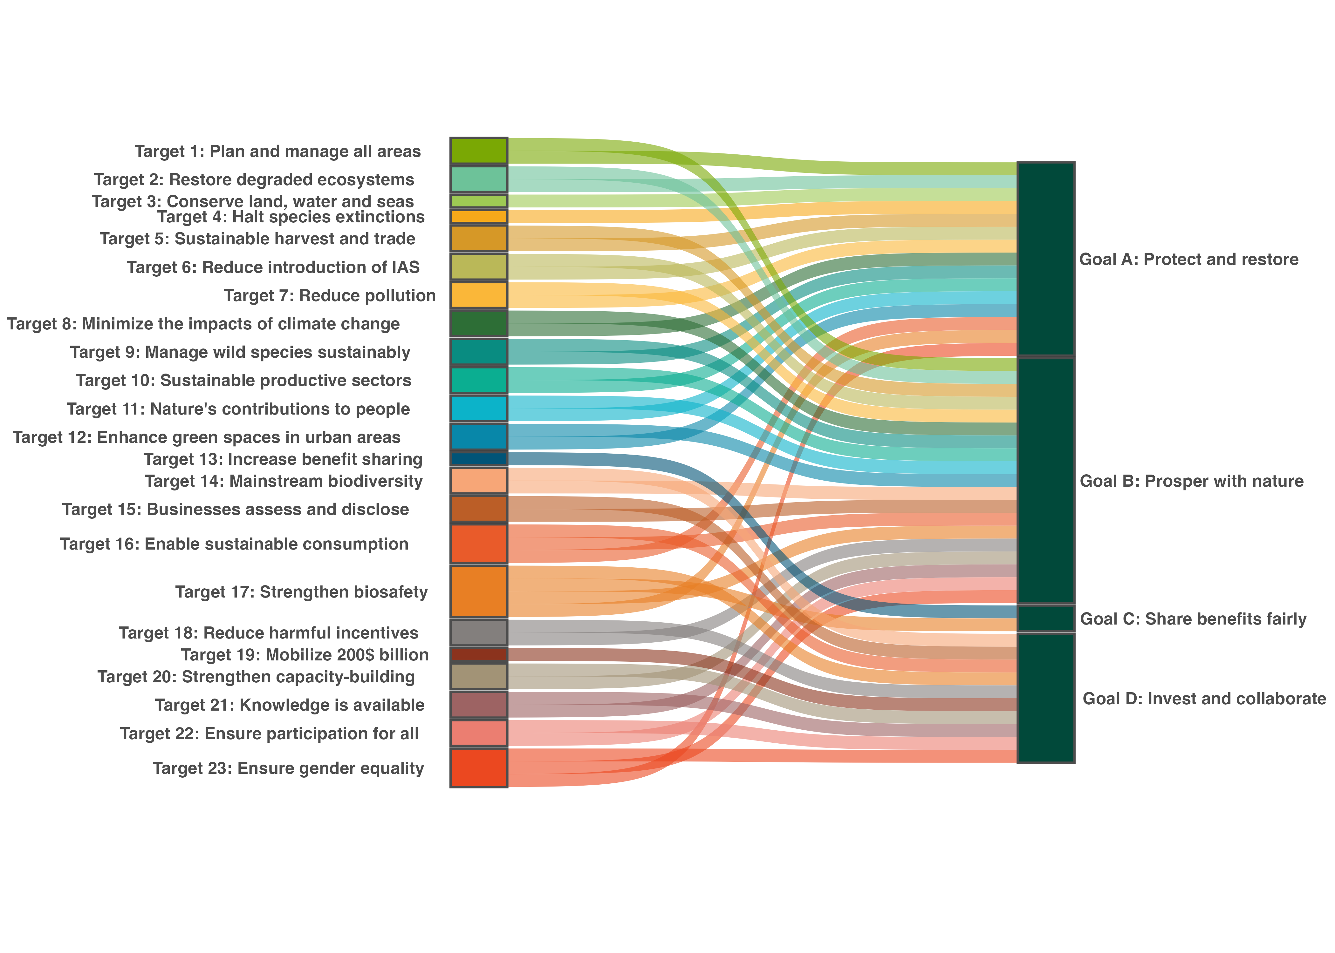
Note : Les associations sont fondées sur les cibles nationales communiquées par les Parties. Un lien est établi entre une cible et un objectif si, dans l’un quelconque des groupes régionaux d’États Membres de l’Organisation des Nations Unies, au moins un tiers des cibles nationales fixées par les Parties associent cette cible à cet objectif. Le Cadre n’établissant pas de correspondance entre ses cibles et ses objectifs, cette figure représente la manière dont les Parties perçoivent collectivement les liens entre les cibles et les objectifs du Cadre. Elle regroupe les informations des quatre figures de la section II.C ci-dessus (figures 96, 100, 103 et 106), qui font apparaître séparément les cibles associées à chaque objectif. Elle s’appuie sur les rattachements opérés par les Parties entre leurs cibles nationales et les cibles et objectifs du Cadre.
Figure 109
English | Français
Goal A: Protect and restore | Objectif A : Préserver et rétablir
Goal B: Prosper with nature | Objectif B : Prospérer avec la nature
Goal C: Share benefits fairly | Objectif C : Partager les avantages de manière juste
Goal D: Invest and collaborate | Objectif D : Investir et collaborer
Target 1: Plan and manage all areas | Cible 1 : Planifier et gérer toutes les zones
Target 2: Restore degraded ecosystems | Cible 2 : Remettre en état les écosystèmes dégradés
Target 3: Conserve land, water and seas | Cible 3 : Conserver les terres, les eaux et les mers
Target 4: Halt species extinctions | Cible 4 : Faire cesser l’extinction des espèces
Target 5: Sustainable harvest and trade | Cible 5 : Prélèvement et commerce durables
Target 6: Reduce introduction of IAS | Cible 6 : Réduire l’introduction des espèces exotiques envahissantes
Target 7: Reduce pollution | Cible 7 : Réduire la pollution
Target 8: Minimize the impacts of climate change | Cible 8 : Réduire au minimum les effets des changements climatiques
Target 9: Manage wild species sustainably | Cible 9 : Gérer durablement les espèces sauvages
Target 10: Sustainable productive sectors | Cible 10 : Secteurs productifs durables
Target 11: Nature’s contributions to people | Cible 11 : Contributions de la nature aux populations
Target 12: Enhance green spaces in urban areas | Cible 12 : Accroître les espaces verts dans les zones urbaines
Target 13: Increase benefit- sharing | Cible 13 : Accroître le partage des avantages
Target 14: Mainstream biodiversity | Cible 14 : Intégrer la biodiversité
Target 15: Businesses assess and disclose | Cible 15 : Évaluation et communication par les entreprises
Target 16: Enable sustainable consumption | Cible 16 : Favoriser des choix de consommation durables
Target 17: Strengthen biosafety | Cible 17 : Renforcer la prévention des risques biotechnologiques
Target 18: Reduce harmful incentives | Cible 18 : Réduire les incitations préjudiciables
Target 19: Mobilize $200 billion | Cible 19 : Mobiliser 200 milliards de dollars
Target 20: Strengthen capacity-building | Cible 20 : Renforcer la création de capacités
Target 21: Knowledge is available | Cible 21 : Connaissances disponibles
Target 22: Ensure participation for all | Cible 22 : Assurer la participation de tous
Target 23: Ensure gender equality | Cible 23 : Assurer l’égalité des genres

Encadré 58
Aperçu des objectifs d’après les associations présentées à la figure 109

Objectif A – Préserver et rétablir

Les Parties ont associé 15 des 23 cibles du Cadre à l’objectif A, dont toutes les cibles relatives à la réduction des menaces pesant sur la biodiversité à l’exception de la cible 5, et quatre des cinq cibles relatives à l’utilisation durable et au partage des avantages. Les progrès vers l’objectif A dépendent donc de la mise en œuvre d’un large éventail de cibles ayant des incidences à la fois directes et indirectes sur la biodiversité. Si certaines des cibles associées affichent des tendances positives, les progrès collectifs accomplis vers ces cibles restent globalement mitigés.

Objectif B – Prospérer avec la nature

Les Parties ont associé 19 des 23 cibles du Cadre à l’objectif B, soit plus que pour tout autre objectif. Les progrès accomplis dans la réalisation de l’objectif B dépendent donc fortement d’une action coordonnée portant sur la majeure partie du Cadre. Comme indiqué à la section II.B, les progrès collectifs accomplis dans l’ensemble du Cadre sont mitigés, et il faut s’attaquer aux facteurs tant directs qu’indirects de modification de la biodiversité.

Objectif C – Partager de manière juste les avantages découlant de l’utilisation des ressources génétiques

Les Parties n’ont associé que deux cibles du Cadre à l’objectif C : la cible 13, relative à l’accès et au partage des avantages, et la cible 17, relative à la prévention des risques biotechnologiques. Si les informations sont insuffisantes pour suivre l’évolution des résultats liés à ces deux cibles mondiales, les Parties ont indiqué avoir avancé dans l’élaboration de certaines des mesures administratives, législatives et politiques prévues par ces cibles.

Objectif D – Investir et collaborer

Les Parties ont associé 10 des 23 cibles du Cadre à l’objectif D. Ces 10 cibles portent toutes sur les outils et solutions en matière de mise en œuvre et d’intégration. Les cibles 18, 19 et 20 présentent le lien le plus étroit avec l’objectif D. Les progrès collectifs vers plusieurs des cibles associées à l’objectif D se heurtent à d’importantes difficultés de mise en œuvre.

III.B Pour aller de l’avant : difficultés et possibilités
Six messages clés relatifs aux progrès collectifs se dégagent du présent rapport mondial. La réussite de la mise en œuvre du Cadre suppose de combler les lacunes et de lever les obstacles, recensés dans ces messages, qui entravent les progrès collectifs. Les six messages sont exposés ci-après, chacun étant assorti d’approches non prescriptives envisageables pour combler les lacunes et surmonter les obstacles correspondants. Ils sont suivis d’une brève réflexion finale sur l’élaboration du présent rapport (encadré 59).
Message clé 1 : Portée et couverture
Le Cadre a suscité une volonté et un engagement politiques forts. Cependant, des écarts subsistent entre la portée des cibles nationales prises collectivement et celle des cibles mondiales du Cadre. Un renforcement de la volonté et de l’engagement politiques permettrait de combler ces écarts de portée et d’ambition.
Au moment de l’élaboration du rapport mondial, 162 Parties (83 %) avaient fixé des cibles nationales alignées sur le Cadre, chaque Partie couvrant en moyenne 22 des 23 cibles mondiales. Cette situation tranche nettement avec celle observée lors de l’examen final des objectifs d’Aichi pour la biodiversité en 2020, où seule la moitié environ des Parties avaient fixé des cibles nationales alignées sur les cibles mondiales (CDB, 2020). En outre, plus de 100 acteurs autres que les gouvernements nationaux avaient soumis des engagements sur le portail créé à cet effet, à temps pour que ces engagements soient pris en compte dans l’élaboration du présent rapport, et le nombre d’engagements soumis ne cesse d’augmenter. Malgré cette forte mobilisation, nombre d’éléments centraux des cibles mondiales ne sont pas pris en compte ou ne le sont que faiblement dans les cibles nationales transmises par les Parties.
Les cibles nationales alignées sur les cibles 4, 8 et 11 du Cadre, suivies par celles alignées sur les cibles 5, 9 et 10, présentaient, selon l’évaluation, le taux de couverture des éléments des cibles mondiales le plus élevé (voir la figure 1). Les cibles nationales alignées sur les cibles 15, 16, 19 et 22 du Cadre présentaient le taux de couverture des éléments des cibles mondiales le plus faible, suivies par celles alignées sur les cibles 1, 14, 18, 20 et 23 du Cadre. La prise en compte des différents éléments dans les cibles nationales varie fortement d’une cible mondiale à l’autre.
Dans l’ensemble, les cibles nationales traitent de manière plus complète les cibles et éléments de cible relatifs à la conservation et à l’utilisation durable de la biodiversité que ceux relatifs aux facteurs indirects de perte de biodiversité. La prise en compte est moins systématique pour les cibles et les éléments relatifs à l’intégration de la biodiversité, à la consommation durable, à la mobilisation des ressources, aux incitations et aux subventions, à la participation et aux processus participatifs, à la gouvernance équitable, aux droits sur les terres et les ressources, aux questions de genre, à la cohérence des politiques et aux moyens de mise en œuvre. Les écosystèmes marins, côtiers et d’eaux intérieures sont également sous-représentés par rapport aux écosystèmes terrestres. Les questions transversales, telles que les contributions et les droits des peuples autochtones et communautés locales, des femmes et des jeunes ; les approches pangouvernementales et pansociétales ; les approches fondées sur les droits de l’homme ; le genre ; et l’équité intergénérationnelle, ainsi que d’autres considérations énoncées à la section C du Cadre, sont souvent absentes des descriptions accompagnant les cibles nationales, les stratégies et plans d’action nationaux pour la biodiversité et les rapports nationaux.
Approches non prescriptives possibles :
- Sans détourner de ressources de la mise en œuvre, les Parties pourraient ajuster leurs cibles et renforcer leurs mesures pour mieux couvrir certaines cibles ou certains éléments des cibles mondiales qui ne sont pas pleinement pris en compte. Les politiques nationales pourraient être réexaminées et, au besoin, étoffées compte tenu de la portée complète des cibles mondiales associées, afin de repérer les domaines dans lesquels des engagements nationaux plus fermes et plus complets permettraient de combler les lacunes et de surmonter les difficultés liées à la mise en œuvre et à l’ambition collectives. Différentes options peuvent être envisagées selon les contextes nationaux. Par exemple, les Parties qui n’ont pas encore actualisé leurs stratégies et plans d’action nationaux pour la biodiversité ou leurs cibles pourraient redoubler d’efforts pour s’aligner sur la portée et l’ambition des cibles mondiales, avec des moyens de mise en œuvre adéquats ; une autre option consisterait à revoir et à ajuster les cibles, si le contexte national s’y prête, sans pour autant détourner de la mise en œuvre les ressources ni l’attention qui lui sont consacrées ; une autre encore consisterait à conserver les cibles déjà actualisées tout en renforçant les mesures afin de mieux couvrir les cibles ou éléments de cible pour lesquels des lacunes ont été constatées en matière de portée et d’ambition collectives.
- Les plateformes multipartites, coalitions, partenariats, initiatives et autres formes de coopération et de collaboration pourraient être déployés à plus grande échelle et reproduits afin de soutenir une ambition et une mise en œuvre accrues, un engagement durable, la communication, la sensibilisation, l’éducation et le plaidoyer, ce qui élargirait l’adhésion au Cadre, en particulier pour les cibles et les éléments sous-représentés.
- Pour favoriser l’élargissement de la portée de leurs stratégies nationales et, en particulier, de leurs plans d’action, les Parties pourraient s’attacher en priorité à lever les principaux obstacles liés aux moyens de mise en œuvre, à la cohérence des politiques et à la gouvernance environnementale, à la participation et à l’engagement des acteurs autres que les gouvernements nationaux, ainsi qu’aux lacunes dans les données et les connaissances.

Message clé 2 : Mesures et mise en œuvre
La mise en œuvre est en cours pour l’ensemble des cibles, mais, pour chacune des cibles mondiales, moins de la moitié des Parties ont indiqué que leurs cibles nationales correspondantes étaient en voie d’être atteintes. Une action accélérée, stratégique et hiérarchisée, adaptée aux contextes nationaux, permettrait de remédier à cette situation, en particulier pour s’attaquer aux facteurs sous-jacents de la perte de biodiversité.
Des mesures sont actuellement prises au titre de toutes les cibles du Cadre et les rapports nationaux contiennent de nombreux exemples de mise en œuvre réussie. Nombre de Parties ont fait état de progrès accomplis dans la réalisation d’une ou plusieurs cibles nationales ; cependant, il ressort de l’examen des progrès collectifs relatifs aux cibles mondiales que pour chacune des cibles mondiales du Cadre, moins de la moitié des Parties ayant présenté un rapport estimaient que leurs cibles nationales correspondantes étaient en voie d’être atteintes. Les tendances des indicateurs étaient mitigées, les tendances négatives étant dans l’ensemble plus fréquentes que les positives.
Dans leurs auto-évaluations, les Parties estiment le plus souvent être en voie d’atteindre leurs cibles nationales associées aux cibles 1, 2, 3, 8, 13, 20, 21 et 22 du Cadre, et le moins souvent celles associées aux cibles 6, 12, 15, 16, 18 et 19. Il est peut-être trop tôt pour déceler des tendances dans les indicateurs relatifs à la mise en œuvre du Cadre, en raison des décalages temporels entre celle-ci et le suivi, ainsi que des lacunes dans les données qui touchent l’ensemble du Cadre. Toutefois, les données communiquées dans les rapports nationaux ne permettent pas encore d’établir de façon systématique que les tendances évoluent au rythme nécessaire pour atteindre l’une quelconque des cibles mondiales. Certaines cibles nationales, notamment celles alignées sur les cibles mondiales 5, 6, 16 et 20, progressent néanmoins collectivement davantage vers la cible mondiale correspondante que d’autres, en particulier celles alignées sur les cibles mondiales 3, 4, 13, 17, 19 et 23.
Il ressort de l’analyse de l’auto-évaluation des progrès accomplis et des indicateurs communiqués dans les rapports nationaux que la mise en œuvre de l’ensemble du Cadre présente des lacunes. Ainsi, certains types d’écosystèmes sont inégalement couverts par les données ventilées communiquées et par les tendances qui s’en dégagent. Ces lacunes traduisent des difficultés plus générales à s’attaquer aux facteurs indirects de perte de biodiversité, notamment les modes de production et de consommation non durables, les incitations économiques inadaptées et l’intégration insuffisante de la biodiversité et de ses multiples valeurs dans tous les secteurs.
Approches non prescriptives possibles :
- L’apprentissage entre pairs, y compris au niveau régional, et les échanges entre décideurs politiques, experts techniques, détenteurs de droits, spécialistes participant à la mise en œuvre et autres parties prenantes pourraient être poursuivis plus avant afin de faciliter le recensement des mesures possibles et d’accélérer la mise en œuvre.
- En mettant davantage l’accent sur l’élaboration de plans de financement de la biodiversité, de plans de création de capacités et de plans de suivi à l’appui de la mise en œuvre nationale, on pourrait rendre celle-ci plus efficace et disposer d’une base pour cibler les mesures et pour recenser et combler les lacunes de mise en œuvre.
- Les Parties pourraient gagner à recenser et à hiérarchiser les mesures dans lesquelles investir des ressources a le plus de chances de faire progresser au maximum la réalisation des cibles, compte tenu des exigences associées en matière de financements, de capacités, de technologie, de gouvernance et de suivi. Cet exercice pourrait notamment cibler les mesures visant à s’attaquer aux facteurs sous-jacents de perte de biodiversité, à aligner les systèmes économiques et financiers sur les objectifs de biodiversité, à renforcer une gouvernance inclusive et adaptative, à favoriser une production et une consommation durables et équitables et à promouvoir des approches intégrées dans les domaines de la biodiversité, du climat, de l’alimentation, de l’utilisation des terres, de l’eau et de la santé, ce qui offrirait la possibilité d’obtenir de multiples avantages et de limiter les arbitrages.
- Pour mieux combler les lacunes de mise en œuvre, il serait possible de renforcer les approches faisant intervenir l’ensemble de la société et l’ensemble des pouvoirs publics, de lever les obstacles liés aux moyens de mise en œuvre, à la cohérence des politiques et à la gouvernance environnementale, à la participation et à l’engagement des acteurs autres que les gouvernements nationaux, et de remédier aux lacunes en matière de données et de connaissances.

Message clé 3 : Moyens de mise en œuvre
Depuis l’adoption du Cadre, des progrès ont été accomplis en matière de financement public national et international, d’incitations positives en faveur de la biodiversité, de création et de renforcement des capacités, de transfert de technologie et de coopération technique et scientifique ; cependant, les rapports font état de progrès moindres dans la mobilisation et le suivi des financements privés ainsi que dans la réduction des incitations, y compris les subventions, préjudiciables à la biodiversité. Les Parties indiquent que le manque d’accès en temps voulu à des moyens de mise en œuvre suffisants demeure un obstacle à la mise en œuvre de l’ensemble du Cadre.
L’objectif D du Cadre porte sur la nécessité de disposer de moyens de mise en œuvre adéquats afin de mettre pleinement en œuvre le Cadre. Selon les Parties, les cibles nationales alignées sur la cible 19 du Cadre, ainsi que sur les cibles 18 et 20, sont les plus étroitement liées à l’objectif D, suivies de celles alignées sur les cibles 14, 15, 16, 17, 21, 22 et 23. Comme il ressort de l’analyse cible par cible, ces cibles mondiales comptent généralement parmi celles qui présentent les plus grands écarts de portée et d’ambition collectives.
Les cibles 15, 16, 18 et 19 sont parmi celles du Cadre qui obtiennent les notes les plus basses dans l’auto-évaluation des progrès réalisée par les Parties. D’après les données fournies par les Parties aux fins de l’évaluation des progrès collectifs vers la cible 19, le jalon de 2025, qui prévoit un total de 20 milliards de dollars par an de ressources financières internationales liées à la biodiversité, n’a probablement pas été atteint ; cependant, une évaluation définitive ne sera possible qu’une fois que des données complètes jusqu’en 2025 inclus auront été communiquées.
Certaines des difficultés mises en avant par les Parties concernent l’ampleur des moyens de mise en œuvre, leur disponibilité et les délais dans lesquels ils sont fournis, ainsi que leur alignement sur le Cadre. Les Parties mentionnent en outre des difficultés relatives, d’une part, aux données financières propres à la biodiversité, notamment des lacunes dans les informations ventilées sur les bénéficiaires, et, d’autre part, aux données financières par cible. Nombre de Parties indiquent que le manque de ressources financières et humaines a limité les capacités institutionnelles et techniques et s’est accompagné de difficultés à accéder aux technologies ou à les déployer. Les pays en développement, en particulier les pays les moins avancés et les petits États insulaires en développement, évoquent plus souvent dans leurs rapports nationaux des lacunes dans les moyens de mise en œuvre. Par ailleurs, il ressort des rapports nationaux que les peuples autochtones et communautés locales, les femmes, les jeunes, les autorités infranationales et d’autres acteurs ne disposent souvent pas de ressources suffisantes pour soutenir ou accroître leurs contributions à la mise en œuvre du Cadre. Les Parties ont recensé des pratiques réussies et des possibilités d’améliorer les moyens de mise en œuvre, notamment des cadres politiques, réglementaires et institutionnels renforcés ; un meilleur alignement des flux financiers publics et privés sur les objectifs de biodiversité ; une réforme des incitations, y compris les subventions, préjudiciables à la biodiversité ; un accès élargi au financement, à la création de capacités, au transfert de technologie et à la coopération technique et scientifique ; et une collaboration accrue entre secteurs, acteurs et initiatives internationales existantes afin d’en maximiser les effets et d’appuyer la mise en œuvre équitable du Cadre.
Approches non prescriptives possibles :
- L’investissement dans des politiques publiques, des cadres réglementaires, des garanties et des mécanismes de responsabilisation solides, y compris, selon qu’il conviendra, pour les taxonomies, les cadres de publication d’informations et d’autres instruments financiers, pourrait à la fois appuyer la mobilisation de ressources et mieux aligner les systèmes économiques sur les objectifs de biodiversité. L’intégration systématique de considérations relatives à la biodiversité dans la prise de décisions économiques et l’alignement des méthodes utilisées par les entreprises, les institutions financières et d’autres acteurs sur les objectifs et les indicateurs du Cadre pourraient favoriser une meilleure coordination et des changements systémiques à long terme.
- Des approches de financement mixte et d’autres mécanismes financiers innovants pourraient aider à mobiliser des ressources supplémentaires, tout en favorisant des résultats mesurables pour la biodiversité et un partage équitable des avantages.
- Les Parties pourraient tirer parti d’une approche faisant intervenir l’ensemble de la société en s’appuyant sur la reconnaissance et l’intégration des contributions et des engagements d’acteurs autres que les gouvernements nationaux pour la mise en œuvre, et en améliorant l’accès de différents intervenants, notamment les peuples autochtones et communautés locales, les femmes et les jeunes, à des financements adaptés.
- Les Parties pourraient intensifier leurs efforts visant à recenser, puis à éliminer, supprimer progressivement ou réformer les incitations, y compris les subventions, préjudiciables à la biodiversité, de manière proportionnée, juste, efficace et équitable, et à accroître les incitations positives en faveur de la conservation et de l’utilisation durable de la biodiversité.
- Les Parties pourraient avoir intérêt à renforcer les capacités de mobilisation de ressources et de suivi. De tels efforts permettraient de recenser des solutions pour étendre la création et le renforcement des capacités, le partage de connaissances et d’informations avec différents acteurs, le transfert de technologie et la coopération technique et scientifique, notamment en améliorant les mécanismes régionaux et sous-régionaux. Les centres régionaux et sous-régionaux d’appui à la coopération technique et scientifique créés au titre de la Convention, ou d’autres mécanismes régionaux, pourraient jouer un rôle particulièrement important à cet égard.
- Dans le cadre des travaux menés au titre de la Convention en matière de mobilisation des ressources, d’incitations, de création de capacités, de coopération technique et scientifique et de transfert de technologie, il pourrait être tenu compte des constatations du rapport mondial, ainsi que des besoins recensés dans les rapports nationaux, pour concevoir des mesures visant à combler les lacunes dans les moyens de mise en œuvre.
- Le partage de connaissances, la mise en relation et la coopération Sud-Sud, Nord-Sud et triangulaire pourraient être intensifiés, y compris éventuellement par l’intermédiaire des centres régionaux et sous-régionaux d’appui à la coopération technique et scientifique.
- Il serait possible d’améliorer la cohérence, de réduire les doubles emplois et d’optimiser l’effet des ressources disponibles en tirant parti des initiatives existantes relevant de la Convention et de ses Protocoles, des conventions relatives à la biodiversité, d’autres accords multilatéraux sur l’environnement pertinents ainsi que d’organisations et de processus internationaux.
Message clé 4 : Approches faisant intervenir l’ensemble des pouvoirs publics
Si nombre de Parties font état de mesures visant à renforcer la gouvernance environnementale, à mieux intégrer la biodiversité et ses multiples valeurs et à améliorer la cohérence des politiques, les progrès demeurent inégaux et insuffisants. Les cibles du Cadre touchent aux plans de développement économique, aux systèmes alimentaires, à la santé, aux infrastructures, au commerce, à la politique budgétaire, au financement et à d’autres priorités nationales. Une meilleure intégration de la biodiversité dans toute l’action gouvernementale est nécessaire pour mettre en œuvre l’approche pangouvernementale du Cadre, éviter ou limiter au minimum les arbitrages, réduire les doubles emplois et rationaliser l’allocation des ressources nationales.

En ce qui concerne les mesures de politique générale décrites dans leurs rapports nationaux, les Parties indiquent avoir progressé dans l’élaboration de textes législatifs, la mobilisation de ministères autres que celui de l’environnement et l’association des autorités infranationales, ainsi que dans la mise en place d’une planification spatiale tenant compte de la biodiversité et de processus de gestion efficaces. Les ministères que les Parties citent le plus souvent sont notamment ceux de l’agriculture, de la pêche et des finances. Nombre de Parties ont pris en compte les conventions de Rio et d’autres accords multilatéraux sur l’environnement dans leurs stratégies et plans d’action nationaux pour la biodiversité, et de nombreux accords et initiatives internationaux sont mentionnés dans les cibles nationales et les rapports nationaux. Plusieurs Parties ont donné des exemples de planification intégrée associant la biodiversité au climat, à l’alimentation, à l’eau, à la santé, à l’utilisation des terres ou à d’autres objectifs de développement. Cependant, les Parties décrivent souvent en termes généraux la mobilisation des ministères autres que celui de l’environnement, sans donner d’informations sur la coordination de la mise en œuvre entre les secteurs.
Les cibles 1 et 14 du Cadre, dont la réussite dépend le plus directement d’approches faisant intervenir l’ensemble des pouvoirs publics, par la planification intégrée pour la première et par la prise en compte de la biodiversité pour la seconde, ont enregistré des progrès limités. Ce constat vaut en particulier pour la planification spatiale intégrée, pour la prise en compte de la biodiversité et de ses multiples valeurs dans les politiques, les réglementations et les processus de planification et de développement, ainsi que pour l’intégration à tous les niveaux de gouvernement et dans tous les secteurs.
Approches non prescriptives possibles :
- Il est impératif de renforcer la mise en œuvre grâce à de meilleurs cadres législatifs et politiques, à des mécanismes de coordination plus solides et à une collaboration accrue entre les secteurs et les différents niveaux de gouvernement, afin d’assurer une planification et une mise en œuvre efficaces et intégrées.
- Une meilleure intégration de la biodiversité pourrait améliorer la planification, le suivi et la mise en œuvre intégrés dans les différents processus, notamment au titre des conventions de Rio, d’accords multilatéraux sur l’environnement relatifs à la biodiversité ou à d’autres domaines, ou d’autres accords et processus internationaux, régionaux ou sous-régionaux, y compris ceux qui portent sur le financement ou sur des objectifs socioéconomiques et de développement, et ainsi accroître l’efficacité, réduire les doubles emplois, renforcer la cohérence des politiques et des mesures et améliorer l’allocation des ressources nationales.
- Une meilleure compréhension institutionnelle du Cadre et de ses processus connexes dans tous les ministères, et pas seulement au ministère de l’environnement, pourrait favoriser des mesures mieux coordonnées et plus complémentaires dans les institutions gouvernementales et les différents secteurs.
- On pourrait améliorer la mise en œuvre de l’ensemble des cibles du Cadre en investissant dans une planification spatiale participative, intégrée et respectueuse de la biodiversité, comme le prévoit la cible 1, et en évaluant les multiples valeurs de la biodiversité, comme le prévoit la cible 14, tout en s’appuyant sur les connaissances et les pratiques traditionnelles des peuples autochtones et communautés locales, des femmes et des jeunes.
Message clé 5 : Approche faisant intervenir l’ensemble de la société
La réalisation du Cadre passe nécessairement par la mobilisation d’acteurs autres que les gouvernements nationaux. L’approche faisant intervenir l’ensemble de la société peut être un moyen très efficace, inclusif et économique de renforcer la mise en œuvre. Plusieurs aspects ne sont pas encore pleinement reconnus, pris en compte et soutenus, ni systématiquement intégrés dans la planification, le suivi et l’établissement de rapports, à savoir les incidences des différents acteurs sur la biodiversité et leur dépendance à son égard, la participation, les droits et les besoins en ressources des peuples autochtones et communautés locales, des femmes, des jeunes et d’autres acteurs, et enfin la contribution que les uns et les autres apportent ou pourraient apporter au Cadre.

Nombre d’acteurs autres que les gouvernements nationaux appuient actuellement la mise en œuvre du Cadre, notamment les peuples autochtones et communautés locales, les autorités infranationales, les municipalités et autres autorités locales, les organisations intergouvernementales, les organisations non gouvernementales, les femmes, les jeunes, les organismes de recherche, le monde des affaires et de la finance, et les représentants des secteurs qui ont un lien avec la biodiversité ou qui en dépendent. La participation des différents acteurs aux processus de planification nationale, plus ou moins importante selon les cas, est décrite dans bon nombre de stratégies et plans d’action nationaux pour la biodiversité, et plus de 100 acteurs autres que les gouvernements nationaux ont pris des engagements à l’appui du Cadre au moyen du portail lancé à cet effet. Les progrès ont été inégaux en ce qui concerne les droits et l’équité, la gouvernance équitable et la participation des détenteurs de droits et d’autres acteurs, les mesures prises par les entreprises, ainsi que la coordination et la mobilisation des acteurs autres que les gouvernements nationaux dans la mise en œuvre. Si de nombreuses Parties ont fait état de progrès dans la réalisation de certains éléments des cibles 22 et 23, par exemple l’association, à des degrés divers, des peuples autochtones et communautés locales, des femmes, des jeunes et d’autres acteurs à la prise de décisions relatives à la biodiversité, les cibles nationales ont accordé moins de place à l’accès à l’information et à la justice, aux droits sur les terres, les territoires, les ressources et les connaissances traditionnelles, ou encore à une gouvernance de la biodiversité tenant compte du genre. Comme il ressort de l’évaluation de la cible 15, les progrès ont été limités pour ce qui est de réduire les incidences négatives des entreprises sur la biodiversité, d’accroître les incidences positives, d’atténuer les risques liés à la biodiversité pour les entreprises et les institutions financières, d’encourager des mesures visant à garantir des modes de production et de consommation durables et équitables et d’élaborer des cadres de publication d’informations et d’établissement de rapports par les entreprises.
De nombreuses Parties ont fait état de difficultés de coordination et de suivi des contributions des acteurs autres que les gouvernements nationaux à la réalisation de leurs cibles nationales. Les informations sur les contributions des différents acteurs sont limitées, tout comme celles qui portent sur les moyens financiers, les capacités et les autres moyens de mise en œuvre dont ces acteurs disposent. On dispose en outre de peu d’informations sur les moyens de mise en œuvre qui manqueraient aux peuples autochtones et communautés locales, aux femmes, aux jeunes et aux autorités infranationales pour soutenir ou accroître leurs contributions à la mise en œuvre du Cadre. Il convient de noter que ce manque d’informations peut s’expliquer par le fait que le portail destiné à recueillir des informations auprès de ces acteurs n’a été lancé que quelques mois avant l’élaboration du présent rapport.
Approches non prescriptives possibles :
- L’amélioration des mécanismes de communication, de coordination, de suivi et de mise en œuvre conjointe de mesures avec des acteurs autres que les gouvernements nationaux, y compris au moyen de plateformes multipartites, pourrait rendre la planification, la mise en œuvre, le suivi, l’établissement de rapports et l’examen plus cohérents et inclusifs.
- Des mécanismes permettant de mieux suivre, au niveau national, les engagements des acteurs autres que les gouvernements nationaux et les progrès qu’ils accomplissent pour les honorer pourraient améliorer la transparence et la coordination, ainsi que l’intégration. Ces mécanismes pourraient notamment permettre de suivre les moyens de mise en œuvre dont disposent les différents acteurs, ou ceux dont certains d’entre eux ont besoin, comme les peuples autochtones et communautés locales, les femmes, les jeunes et les autorités infranationales.
- Des conditions plus propices à l’action et à la responsabilisation des entreprises et des acteurs financiers pourraient favoriser la mise en œuvre du Cadre. Cela pourrait consister notamment à élaborer et à faire appliquer des politiques, des lois et des réglementations pertinentes, à encourager la publication d’informations et l’établissement de rapports sur la biodiversité, à intégrer des considérations relatives à la biodiversité dans la prise de décisions économiques et financières, et à inciter à agir dans tous les secteurs et toutes les chaînes de valeur qui ont des incidences importantes sur la biodiversité et en dépendent fortement.
- Un développement plus poussé d’approches inclusives, fondées sur les droits et tenant compte des jeunes et des questions de genre, pourrait contribuer à une mise en œuvre plus efficace du Cadre. Cela passe notamment par la reconnaissance des détenteurs de droits comme partenaires de la mise en œuvre et par la promotion d’une participation et d’une représentation pleines et entières, équitables, inclusives, tenant compte du genre et efficaces des peuples autochtones et communautés locales, des femmes, des jeunes, des personnes handicapées et d’autres parties prenantes concernées dans l’élaboration des politiques et la prise de décisions relatives à la biodiversité.

Message clé 6 : Données et connaissances
Les Parties ont accompli un travail considérable pour améliorer leurs systèmes nationaux de suivi et de gestion des connaissances, y compris des connaissances traditionnelles. D’importantes lacunes subsistent toutefois en matière de disponibilité et de partage des données, d’indicateurs adaptés et opérationnels, d’infrastructures existantes et de capacités techniques, ce qui limite les données, les informations et les connaissances disponibles pour la prise de décisions.
De nombreuses Parties disposent de données quantitatives pour suivre les cibles 1, 2, 3, 4 et 10, mais les informations communiquées sur les autres cibles étaient inégales et présentaient parfois d’importantes lacunes. Les Parties ont puisé leurs informations auprès d’organismes publics, d’institutions scientifiques, des peuples autochtones et communautés locales, de la société civile et de sources internationales, et ont progressé dans la réalisation de la cible 21. Les Parties communiquent davantage de données quantitatives sur certains écosystèmes et sur les cibles relatives à la restauration, aux zones protégées et conservées, au statut des espèces et aux systèmes de production que sur les cibles portant sur des questions socioéconomiques et transversales. Les informations qualitatives sur les éléments des cibles sont elles aussi inégales. Aucune Partie n’a rendu compte de l’ensemble des indicateurs phares, et la méthode de calcul de deux d’entre eux n’est pas opérationnelle. Pour la plupart des indicateurs, les données communiquées ne permettent pas d’établir des séries chronologiques comparables et sont rarement ventilées par type d’écosystème, sexe, âge, lien avec les peuples autochtones et communautés locales ou autre caractéristique pertinente. Les indicateurs phares les plus récents ont été particulièrement difficiles à renseigner de façon cohérente, et donc à compiler.
Les difficultés liées aux données et aux connaissances tiennent notamment au manque de clarté des méthodes applicables à certains indicateurs, y compris des indicateurs phares, aux problèmes de disponibilité des données et d’accès à celles-ci, à la fragmentation des données entre institutions et plateformes, à l’insuffisance des infrastructures techniques et technologiques, à la complexité des systèmes statistiques nationaux, à l’absence de financements stables et fiables, à la faiblesse des capacités humaines, à l’insuffisance de la coordination institutionnelle et de la gouvernance des données, ainsi qu’à la difficulté d’intégrer au suivi les informations d’origine communautaire et les connaissances traditionnelles, sous réserve, pour ces dernières, du consentement préalable, donné librement et en connaissance de cause. Les indicateurs phares étant censés à la fois orienter la mise en œuvre et mesurer les progrès, il se pourrait donc que les Parties ne disposent pas des informations dont elles ont besoin pour mettre en œuvre le Cadre, ce qui ralentit encore les progrès.
Approches non prescriptives possibles :
- Des investissements dans les données, le suivi et les multiples systèmes de connaissances, y compris l’appui aux infrastructures numériques, aux centres d’échange nationaux ou à d’autres systèmes nationaux de gestion de l’information, seraient essentiels pour assurer l’efficacité de la mise en œuvre nationale, de l’établissement de rapports et de la prise de décisions aux niveaux national, infranational et mondial. Cela supposerait notamment de recenser les possibilités de renforcer les moyens de mise en œuvre dont disposent les pays en développement Parties, afin d’appuyer la mise en place de systèmes nationaux de suivi et de systèmes statistiques.
- Il pourrait être utile aux Parties de recenser les domaines prioritaires où les investissements dans le suivi, l’analyse des données et les systèmes de gestion des connaissances sont les plus nécessaires pour étayer la mise en œuvre du Cadre et l’établissement de rapports sur celui-ci. Cela suppose notamment de reconnaître qu’il est utile, pour éclairer la prise de décisions, de disposer d’informations ventilées par type d’écosystème, groupe taxonomique, secteur, sexe, âge, lien avec les peuples autochtones et communautés locales et autres caractéristiques pertinentes, et d’élaborer des cartes nationales des écosystèmes.
- L’apprentissage entre pairs, la création de capacités et un appui technique ciblé, y compris aux niveaux régional et sous-régional et avec la participation d’acteurs autres que les gouvernements nationaux, pourraient être organisés, par exemple, par l’intermédiaire des centres d’appui à la coopération technique et scientifique.
- La coordination de la recherche et les investissements dans ce domaine pourraient cibler les lacunes de connaissances recensées dans les rapports nationaux, notamment celles qui touchent les pays en développement ainsi que les écosystèmes, régions, groupes sociaux et systèmes de connaissances sous-représentés.
- Les processus de mobilisation des peuples autochtones et communautés locales, des femmes, des jeunes et d’autres détenteurs de connaissances, notamment en tirant parti des initiatives de suivi communautaire, pourraient être élaborés conjointement avec ces acteurs et prévoir des garanties appropriées ainsi que des mécanismes de reconnaissance et de consentement préalable, donné librement et en connaissance de cause. De tels processus pourraient viser à améliorer les fonctionnalités du portail permettant aux acteurs autres que les gouvernements nationaux de communiquer leurs engagements et à en encourager l’utilisation.
- La cohérence et la transparence seraient meilleures si les systèmes de suivi et de données utilisés par les entreprises et les institutions financières dans leurs cadres de publication d’informations étaient alignés sur ceux des gouvernements, y compris sur les indicateurs employés dans les rapports nationaux.

Encadré 59
Conclusions relatives à l’élaboration du présent rapport
L’actualisation des SPANB, la communication des cibles nationales, l’élaboration des septièmes rapports nationaux et la préparation du présent rapport mondial, le premier consacré aux progrès collectifs accomplis dans la mise en œuvre du Cadre mondial de la biodiversité de Kunming-Montréal, ont été les premières occasions d’appliquer l’approche multidimensionnelle renforcée de la planification, du suivi, de l’établissement de rapports et de l’examen, cadre de suivi compris, que la Conférence des Parties a adoptée à ses quinzième et seizième réunions pour répondre à l’exigence de transparence et de responsabilité dans la mise en œuvre du Cadre. Le rapport mondial n’a pas pour objet d’évaluer le mécanisme de planification, de suivi, d’établissement de rapports et d’examen, mais sa préparation a permis de tirer plusieurs enseignements sur le fonctionnement de ces mécanismes.
D’après les informations analysées dans le présent rapport, les mécanismes de planification, de suivi, d’établissement de rapports et d’examen relatifs au Cadre offrent une base solide pour la transparence, la responsabilisation et l’évaluation des progrès collectifs, tout en laissant aux Parties la latitude de les utiliser en fonction de leur situation nationale. Toutes les Parties qui ont présenté un rapport y ont inclus des données sur au moins un indicateur du cadre de suivi adopté. Selon l’indicateur phare, la proportion de Parties ayant communiqué des données va de 7 % à 78 %. De bonnes bases ont été posées, mais les données sur les indicateurs phares ne sont pas encore suffisamment représentatives ni cohérentes pour que l’on puisse tirer des conclusions fermes sur les progrès collectifs. Les autres indicateurs nationaux communiqués apportent des informations complémentaires précieuses, mais la diversité des types d’indicateurs et des thèmes traités rend difficile l’évaluation des tendances collectives.
La normalisation des rapports, qu’ils émanent des Parties ou des acteurs autres que les gouvernements nationaux, a permis de mieux évaluer les progrès collectifs à l’échelle mondiale. Les informations recueillies et les orientations relatives à l’établissement des rapports présentent toutefois des lacunes, notamment en ce qui concerne l’utilisation des indicateurs, les informations relatives à la section C du Cadre et les informations sur les progrès accomplis par les acteurs autres que les gouvernements nationaux, qui figurent à la fois dans les rapports nationaux et dans les engagements de ces acteurs. Des orientations supplémentaires sont en outre nécessaires sur la méthode et le calendrier à suivre pour compléter les informations communiquées par les Parties au moyen d’évaluations scientifiques, notamment des travaux de la Plateforme intergouvernementale scientifique et politique sur la biodiversité et les services écosystémiques (IPBES), de sources de données mondiales et des publications pertinentes, en particulier dans la perspective de la deuxième évaluation mondiale de l’IPBES. Des orientations sont également nécessaires pour déterminer comment les lacunes dans les connaissances mises en évidence par les rapports nationaux et par le rapport mondial pourraient guider les futurs investissements dans la recherche et le suivi, ainsi que dans la mise au point d’outils et la réalisation d’évaluations.

Bibliographie

Affinito, F. et al., 2024. Progress in developing and operationalizing the Monitoring Framework of the Global Biodiversity Framework. Nat. Ecol. Evol. https://doi.org/10.1038/s41559-024-02566-7
Affinito, F. et al., 2025. Assessing coverage of the monitoring framework of the Kunming-Montreal Global Biodiversity Framework and opportunities to fill gaps. Nat. Ecol. Evol. 1–15. https://doi.org/10.1038/s41559-025-02718-3
AIEA, 2025. Submission of International Atomic Energy Agency, Division of Marine Environment Laboratories, in response to CBD notification 2025-099. Secrétariat de la Convention sur la diversité biologique, Montréal. Disponible à l’adresse https://www.cbd.int/notifications/2025-099 (consulté le 21 mai 2026)
Asare, R.A., Kyei, A., Mason, J.J., 2013. The community resource management area mechanism: a strategy to manage African forest resources for REDD+. Philos. Trans. R. Soc. B Biol. Sci. 368, 20120311. https://doi.org/10.1098/rstb.2012.0311
Assemblée générale des Nations Unies, 2023a. A/RES/78/155 : Application de la Convention sur la diversité biologique et contribution au développement durable. Résolution 78/155. Nations Unies. Disponible à l’adresse https://docs.un.org/fr/a/res/78/155 (consulté le 4 mai 2026)
Assemblée générale des Nations Unies, 2023b. A/RES/77/289 : Déclaration politique issue de la réunion de haut niveau sur l’examen à mi-parcours du Cadre de Sendai pour la réduction des risques de catastrophe (2015-2030). Assemblée générale des Nations Unies. Disponible à l’adresse https://docs.un.org/fr/a/res/77/289 (consulté le 15 juillet 2026)
BioJapan, 2025. Documentation of Traditional Knowledge on Medicinal Plants in Peninsular Malaysia and the Promotion of Genetic Resource Management through Bioprospecting. Bureau d’appui à l’APA de l’Institut national de génétique, Yokohama. Disponible à l’adresse https://terayoshi-gyosei.com/absreport13/ (consulté le 25 juillet 2026)
Blasiak, R., Jouffray, J.-B., 2024. When will the BBNJ Agreement deliver results? Npj Ocean Sustain. 3, 21. https://doi.org/10.1038/s44183-024-00058-6
Bosetti, L., 2023. Global Reporting Initiative Standards, dans : Idowu, S.O. et al. (dir.), Encyclopedia of Sustainable Management. Springer International Publishing, Cham, p. 1706–1718. https://doi.org/10.1007/978-3-031-25984-5_1033
Brésil, Ministère des affaires étrangères, 2025. Submission of Brazil in response to CBD notification 2025-100. Secrétariat de la Convention sur la diversité biologique, Montréal. Disponible à l’adresse https://www.cbd.int/notifications/2025-100 (consulté le 23 juin 2026)
Brito, D. et al., 2010. How similar are national red lists and the IUCN Red List? Biol. Conserv. 143, 1154–1158. https://doi.org/10.1016/j.biocon.2010.02.015
Butchart, S.H.M. et al., 2025. Measuring trends in extinction risk: a review of two decades of development and application of the Red List Index. Philos. Trans. R. Soc. B Biol. Sci. 380, 20230206. https://doi.org/10.1098/rstb.2023.0206
Carroll, S.R. et al., 2020. The CARE Principles for Indigenous Data Governance. Data Sci. J. 19. https://doi.org/10.5334/dsj-2020-043
CBI, 2024. Resolution 2024-2: Resolution on the synergies between the IWC, the Convention on Biological Diversity and the Kunming-Montreal Global Biodiversity Framework adopted thereunder, and the agreement under the United Nations Convention on the Law of the Sea on the Conservation and Sustainable Use of Marine Biological Diversity of Areas Beyond National Jurisdiction. Secrétariat de la Commission baleinière internationale, Lima. Disponible à l’adresse https://crm.iwc.int/data/node/9832 (consulté le 21 mai 2026)
CBI, 2025. Submission of the Secretariat of the International Whaling Commission (IWC), in response to CBD notification 2025-099. Secrétariat de la Convention sur la diversité biologique, Montréal. Disponible à l’adresse https://www.cbd.int/notifications/2025-099 (consulté le 21 mai 2026)
CCNUCC, 2024a. Yearbook of Global Climate Action 2024: Marrakech Partnership for Global Climate Action. Secrétariat de la Convention-cadre des Nations Unies sur les changements climatiques, Bonn. Disponible à l’adresse https://unfccc.int/documents/642847 (consulté le 12 juin 2026)
CCNUCC, 2024b. Décision 2/CMA.5 : Objectif mondial en matière d’adaptation. Secrétariat de la Convention-cadre des Nations Unies sur les changements climatiques, Émirats arabes unis. Disponible à l’adresse https://unfccc.int/sites/default/files/resource/cma2023_16a01F.pdf (consulté le 27 juillet 2026)
CCNUCC, 2025. FCCC/PA/CMA/2025/8: Nationally determined contributions under the Paris Agreement. Synthesis report by the secretariat. Secrétariat de la Convention-cadre des Nations Unies sur les changements climatiques, Bonn. Disponible à l’adresse https://unfccc.int/documents/650664 (consulté le 11 août 2026)
CDB, 2001. First Edition of the Global Biodiversity Outlook. Secrétariat de la Convention sur la diversité biologique, Montréal. Disponible à l’adresse https://www.cbd.int/gbo (consulté le 17 avril 2026)
CDB, 2006a. Perspectives mondiales de la diversité biologique, deuxième édition. Secrétariat de la Convention sur la diversité biologique, Montréal. Disponible à l’adresse https://www.cbd.int/doc/gbo/gbo2/cbd-gbo2-fr.pdf (consulté le 16 avril 2026)
CDB, 2006b. UNEP/CBD/COP/8/31 : RAPPORT DE LA CONFÉRENCE DES PARTIES À LA CONVENTION SUR LA DIVERSITÉ BIOLOGIQUE SUR LES TRAVAUX DE SA HUITIÈME RÉUNION. Secrétariat de la Convention sur la diversité biologique. Disponible à l’adresse https://www.cbd.int/doc/meetings/cop/cop-08/official/cop-08-31-fr.pdf
CDB, 2008. UNEP/CBD/COP/9/29/Corr.1/Rev.1: REPORT OF THE CONFERENCE OF THE PARTIES TO THE CONVENTION ON BIOLOGICAL DIVERSITY ON THE WORK OF ITS NINTH MEETING. Secrétariat de la Convention sur la diversité biologique, Bonn (Allemagne). Disponible à l’adresse https://www.cbd.int/doc/meetings/cop/cop-09/official/cop-09-29-corr1-rev1-en.pdf
CDB, 2010. Perspectives mondiales de la diversité biologique 3. Secrétariat de la Convention sur la diversité biologique, Montréal. Disponible à l’adresse https://www.cbd.int/gbo/gbo3/doc/GBO3-final-fr.pdf (consulté le 16 avril 2026)
CDB, 2011. UNEP/CBD/COP/10/27/Corr.1: REPORT OF THE TENTH MEETING OF THE CONFERENCE OF THE PARTIES TO THE CONVENTION ON BIOLOGICAL DIVERSITY. Secrétariat de la Convention sur la diversité biologique, Nagoya (Japon). Disponible à l’adresse https://www.cbd.int/doc/meetings/cop/cop-10/official/cop-10-27-corr1-en.pdf
CDB, 2012. UNEP/CBD/COP/11/35 : RAPPORT DE LA ONZIÈME RÉUNION DE LA CONFÉRENCE DES PARTIES À LA CONVENTION SUR LA DIVERSITÉ BIOLOGIQUE. Secrétariat de la Convention sur la diversité biologique, Hyderabad (Inde). Disponible à l’adresse https://www.cbd.int/doc/meetings/cop/cop-11/official/cop-11-35-fr.pdf
CDB, 2014a. Perspectives mondiales de la diversité biologique 4. Secrétariat de la Convention sur la diversité biologique, Montréal. Disponible à l’adresse https://www.cbd.int/gbo/gbo4/publication/gbo4-fr-hr.pdf (consulté le 16 avril 2026)
CDB, 2014b. UNEP/CBD/COP/12/29 : RAPPORT DE LA DOUZIÈME RÉUNION DE LA CONFÉRENCE DES PARTIES À LA CONVENTION SUR LA DIVERSITÉ BIOLOGIQUE. Secrétariat de la Convention sur la diversité biologique, Pyeongchang (République de Corée). Disponible à l’adresse https://www.cbd.int/doc/meetings/cop/cop-12/official/cop-12-29-fr.pdf
CDB, 2016. CBD/COP/13/25 : RAPPORT DE LA CONFÉRENCE DES PARTIES À LA CONVENTION SUR LA DIVERSITÉ BIOLOGIQUE SUR LES TRAVAUX DE SA TREIZIÈME RÉUNION. Secrétariat de la Convention sur la diversité biologique, Cancún (Mexique). Disponible à l’adresse https://www.cbd.int/doc/c/f74e/9fb7/0a96e44dbe0efad66b180d61/cop-13-25-fr.pdf
CDB, 2019. CBD/COP/14/14 : RAPPORT DE LA CONFÉRENCE DES PARTIES À LA CONVENTION SUR LA DIVERSITÉ BIOLOGIQUE SUR LES TRAVAUX DE SA QUATORZIÈME RÉUNION. Secrétariat de la Convention sur la diversité biologique, Charm el-Cheikh (Égypte). Disponible à l’adresse https://www.cbd.int/doc/c/c678/f6ac/b40ab072aa9b1ea9d3056bd0/cop-14-14-fr.pdf
CDB, 2020. Perspectives mondiales de la diversité biologique 5. Secrétariat de la Convention sur la diversité biologique, Montréal. Disponible à l’adresse https://www.cbd.int/gbo/gbo5/publication/gbo-5-fr.pdf (consulté le 17 avril 2026)
CDB, 2023. CBD/COP/15/17 : RAPPORT DE LA CONFÉRENCE DES PARTIES À LA CONVENTION SUR LA DIVERSITÉ BIOLOGIQUE SUR LA DEUXIÈME PARTIE DE SA QUINZIÈME RÉUNION. Secrétariat de la Convention sur la diversité biologique, Montréal. Disponible à l’adresse https://www.cbd.int/doc/c/09f7/b86c/c90f54a67c2d4ea17297d93d/cop-15-17-fr.pdf
CDB, 2025a. CBD/SBSTTA/27/10 : Rapport de l’Organe subsidiaire chargé de fournir des avis scientifiques, techniques et technologiques sur sa vingt-septième réunion. Secrétariat de la Convention sur la diversité biologique, Panama. Disponible à l’adresse https://www.cbd.int/doc/c/e635/73f1/8351052ee6448c5bad07af86/sbstta-27-10-fr.pdf
CDB, 2025b. CBD/SB8J/REC/1/5 : Communication d’avis concernant les connaissances traditionnelles aux fins du rapport mondial sur les progrès collectifs accomplis dans la mise en œuvre du Cadre mondial de la biodiversité de Kunming-Montréal. Secrétariat de la Convention sur la diversité biologique, Panama. Disponible à l’adresse https://www.cbd.int/doc/recommendations/sb8j-01/sb8j-01-rec-05-fr.pdf (consulté le 29 juillet 2026)
CDB, 2025c. Work under the Convention on Biological Diversity (CBD) relevant to the Agreement under UNCLOS on the Conservation and Sustainable Use of Marine Biological Diversity of Areas beyond National Jurisdiction (BBNJ Agreement). Secrétariat de la Convention sur la diversité biologique, Montréal. Disponible à l’adresse https://www.cbd.int/doc/publications/cbd-bbnj-booklet-en.pdf (consulté le 17 avril 2026)
CDB, 2026. CBD/COP/16/13/Rev.1 : Rapport de la Conférence des Parties à la Convention sur la diversité biologique sur sa seizième réunion. Secrétariat de la Convention sur la diversité biologique, Rome. Disponible à l’adresse https://www.cbd.int/doc/c/a5a2/459d/35c27fcdd69f8e15a4885bc6/cop-16-13-rev1-fr.pdf
CDB, Convention sur les zones humides, 2024. CBD/COP/16/INF/19: Sixth joint work plan (2024–2030) of the Convention on Biological Diversity and the Convention on Wetlands of International Importance especially as Waterfowl Habitat. Secrétariat de la Convention sur la diversité biologique, Cali. Disponible à l’adresse https://www.cbd.int/doc/c/9064/7ac2/28ce9b98f96e723a731f3361/cop-16-inf-19-en.pdf (consulté le 21 mai 2026)
CDP, 2025. Target 15 data: CDP monitoring of the global biodiversity framework (GBF) target 15.1. CDP Worldwide. Disponible à l’adresse https://www.cdp.net/en/data/monitoring-gbf
CEE, 1979. Convention sur la pollution atmosphérique transfrontière à longue distance. Disponible à l’adresse https://unece.org/sites/default/files/2021-05/1979%20CLRTAP.f.pdf
CEE, 1998. Convention sur l’accès à l’information, la participation du public au processus décisionnel et l’accès à la justice en matière d’environnement. Commission économique pour l’Europe (CEE), Aarhus. Disponible à l’adresse https://unece.org/environment-policy/public-participation/aarhus-convention/text (consulté le 27 juillet 2026)
CFFA, 2025a. Submission of the Secretariat of Conservation of Arctic Flora and Fauna (CAFF), in response to CBD notification 2025-099. Secrétariat de la Convention sur la diversité biologique, Montréal. Disponible à l’adresse https://www.cbd.int/notifications/2025-099 (consulté le 21 mai 2026)
CFFA, 2025b. Actions for Arctic Biodiversity 2025-2035. Conservation de la flore et de la faune arctiques, Akureyri (Islande). Disponible à l’adresse https://oaarchive.arctic-council.org/items/287297c8-cdec-46e1-8022-2c240242d1ad (consulté le 21 mai 2026)
CITES, 2025a. Submission of the Secretariat of the Convention on International Trade in Endangered Species of Wild Fauna and Flora (CITES), in response to CBD notification 2025-099. Secrétariat de la Convention sur la diversité biologique, Montréal. Disponible à l’adresse https://www.cbd.int/notifications/2025-099 (consulté le 21 mai 2026)
CITES, 2025b. SC79 Doc. 6.4 : Palissandres, bois de rose (Dalbergia spp.) et ébènes (Diospyros spp.) de Madagascar. Secrétariat de la Convention sur le commerce international des espèces de faune et de flore sauvages menacées d’extinction, Samarcande. Disponible à l’adresse https://cites.org/fra/sc/79/agenda-documents (consulté le 21 mai 2026)
CITES, 2025c. Conf. 16.4 (Rev. CoP20) : Coopération de la CITES avec d’autres conventions relatives à la biodiversité. Secrétariat de la Convention sur le commerce international des espèces de faune et de flore sauvages menacées d’extinction, Samarcande. Disponible à l’adresse https://cites.org/fra/res/index.php (consulté le 31 juillet 2026)
CITES, 2025d. Conf. 18.3 (Rev. CoP20) : Vision de la stratégie CITES pour 2021-2030. Secrétariat de la Convention sur le commerce international des espèces de faune et de flore sauvages menacées d’extinction, Samarcande. Disponible à l’adresse https://cites.org/fra/res/index.php (consulté le 31 juillet 2026)
CITES, 2026. 2026/005 : Notification aux Parties – Amendements aux Annexes I et II de la Convention adoptés par la Conférence des Parties à sa 20e session (Samarkand, 24 novembre – 5 décembre 2025). Secrétariat de la Convention sur le commerce international des espèces de faune et de flore sauvages menacées d’extinction, Genève. Disponible à l’adresse https://cites.org/sites/default/files/notifications/F-Notif-2026-005_0.pdf (consulté le 21 mai 2026)
CLD, 2015. Décision 3/COP.12 : Intégration des buts et objectifs de développement durable dans la mise en œuvre de la Convention des Nations Unies sur la lutte contre la désertification et rapport du Groupe de travail intergouvernemental sur la neutralité en matière de dégradation des terres. Secrétariat de la Convention des Nations Unies sur la lutte contre la désertification, Ankara. Disponible à l’adresse https://www.unccd.int/official-documentscop-12-ankara-2015/3cop12 (consulté le 21 mai 2026)
CLD, 2022. UNCCD Data Dashboard: Proportion of degraded land over the total land area – Africa. Secrétariat de la Convention des Nations Unies sur la lutte contre la désertification, Bonn. Disponible à l’adresse https://data.unccd.int/land-degradation?grouping=UNCCD&region=aprL8rz
CLD, 2024a. Décision 19/COP.16 : Éviter, réduire et faire reculer la dégradation des terres et des sols agricoles. CLD. Disponible à l’adresse https://www.unccd.int/sites/default/files/2025-03/2424652F.pdf
CLD, 2024b. Décision 29/COP.16 : Parcours et éleveurs. CLD. Disponible à l’adresse https://www.unccd.int/sites/default/files/2025-03/2424652F.pdf
CLD, 2025. Submission of the Secretariat of the United Nations Convention to Combat Desertification (UNCCD), in response to CBD notification 2025-099. Secrétariat de la Convention sur la diversité biologique. Disponible à l’adresse https://www.cbd.int/notifications/2025-099 (consulté le 21 mai 2026)
Comité du patrimoine mondial, 2023. Décision 45 COM 7.2 : État de conservation des biens du patrimoine mondial. UNESCO, Paris. Disponible à l’adresse https://whc.unesco.org/fr/decisions/8082/
Comité du patrimoine mondial, 2025. Décision 47 COM 5D : Rapport d’avancement sur la Convention du patrimoine mondial et le développement durable. UNESCO, Paris. Disponible à l’adresse https://whc.unesco.org/fr/decisions/8658/ (consulté le 21 mai 2026)
Commission économique pour l’Amérique latine et les Caraïbes (CEPALC), 2018. LC/PUB.2018/8 : Accord régional sur l’accès à l’information, la participation publique et l’accès à la justice à propos des questions environnementales en Amérique latine et dans les Caraïbes. Nations Unies, Santiago. Disponible à l’adresse https://www.cepal.org/en/escazuagreement (consulté le 25 juillet 2026)
Commission européenne, Direction générale de l’environnement, 2023. Pollinators on the edge: our European hoverflies: the European red list of hoverflies. Office des publications, Luxembourg. https://doi.org/10.2779/652219
Commission européenne, Direction générale de l’environnement et al., 2025. European red list of butterflies. Office des publications de l’Union européenne, Luxembourg. https://doi.org/10.2779/1280375
Commission européenne, Direction générale de l’environnement et al., 2026a. European red list of bees. Office des publications de l’Union européenne, Luxembourg. https://doi.org/10.2779/521877
Commission européenne, Direction générale de l’environnement et al., 2026b. European red list of moths. Office des publications de l’Union européenne, Luxembourg. https://doi.org/10.2779/6590787
Conseil des normes internationales d’information sur la durabilité, 2023. IFRS sustainability disclosure standards: IFRS S1 and IFRS S2. IFRS Foundation, Londres (Royaume-Uni). Disponible à l’adresse https://www.ifrs.org/issued-standards/ifrs-sustainability-standards-navigator/
Convention de Minamata sur le mercure, 2024. Mercure et biodiversité – Opportunités de générer des co-bénéfices par une mise en œuvre cohérente de la Convention de Minamata sur le mercure et du Cadre mondial de la biodiversité de Kunming-Montréal. Secrétariat de la Convention de Minamata sur le mercure, Genève. Disponible à l’adresse https://minamataconvention.org/fr/resources/mercure-et-biodiversite
Convention de Minamata sur le mercure, 2025a. UNEP/MC/COP.6/20 : Feuille de route pour renforcer les avantages mutuels découlant de la mise en œuvre de la Convention de Minamata et du Cadre mondial de la biodiversité de Kunming-Montréal. Secrétariat de la Convention de Minamata sur le mercure, Genève. Disponible à l’adresse https://minamataconvention.org/sites/default/files/documents/working_document/UNEP-MC-COP6-20-Roadmap-Biodiversity_Français.pdf (consulté le 21 mai 2026)
Convention de Minamata sur le mercure, 2025b. Submission of the Secretariat of the Minamata Convention on Mercury, in response to CBD notification 2025-099. Secrétariat de la Convention sur la diversité biologique, Montréal. Disponible à l’adresse https://www.cbd.int/notifications/2025-099 (consulté le 21 mai 2026)
Convention sur les espèces migratrices, 2008. Plan d’action pour la conservation des oiseaux de proie migrateurs en Afrique et en Eurasie. Disponible à l’adresse https://raptors.cms.int/sites/default/files/document/Raptors_Action_Plan_F_0.pdf
Convention sur les espèces migratrices, 2021. UNEP/CMS/Saiga/MOS4/Outcome 1: Medium-Term International Work Programme for the Saiga Antelope (2021-2025). Secrétariat de la Convention sur la conservation des espèces migratrices appartenant à la faune sauvage, Bonn. Disponible à l’adresse https://saiga.cms.int/document/medium-term-international-work-programme-saiga-antelope-2021-2025
Convention sur les espèces migratrices, 2023. UNEP/CMS/COP15/CRP18.3 : Contribution de la CMS au Cadre mondial de la biodiversité de Kunming-Montréal. Secrétariat de la Convention sur la conservation des espèces migratrices appartenant à la faune sauvage, Campo Grande. Disponible à l’adresse https://www.cms.int/document/cms-contribution-kunming-montreal-global-biodiversity-framework-1 (consulté le 17 avril 2026)
Convention sur les espèces migratrices, 2024. UNEP/CMS/Resolution 14.16 : Connectivité écologique. Secrétariat de la Convention sur la conservation des espèces migratrices appartenant à la faune sauvage, Samarcande. https://www.cms.int/sites/default/files/document/cms_cop14_res.14.16_ecological-connectivity_f.pdf
Convention sur les espèces migratrices, 2025a. Submission of the Secretariat of the Convention on the Conservation of Migratory Species of Wild Animals (CMS), in response to CBD notification 2025-099. Secrétariat de la Convention sur la diversité biologique, Montréal. Disponible à l’adresse https://www.cbd.int/notifications/2025-099 (consulté le 21 mai 2026)
Convention sur les espèces migratrices, 2025b. UNEP/CMS/COP15/Doc.15 : Plan stratégique de Samarcande pour les espèces migratrices 2024-2032. Secrétariat de la Convention sur la conservation des espèces migratrices appartenant à la faune sauvage, Samarcande. Disponible à l’adresse https://www.cms.int/document/strategic-plan-migratory-species-2024-2032 (consulté le 15 juillet 2026)
Convention sur les zones humides, 2024. Intensifier les efforts de conservation et de restauration des zones humides pour mettre en œuvre le Cadre mondial de la biodiversité de Kunming-Montréal : Orientations sur les moyens d’inscrire les zones humides dans les Stratégies et plans d’action nationaux pour la biodiversité (SPANB) afin de renforcer la biodiversité et de faire cesser la perte et la dégradation des zones humides. Secrétariat de la Convention sur les zones humides, Gland. https://doi.org/10.69556/strp.tr12.24
Convention sur les zones humides, 2025a. Submission of the Secretariat of the Convention on Wetlands, in response to CBD notification 2025-099. Secrétariat de la Convention sur la diversité biologique, Montréal. Disponible à l’adresse https://www.cbd.int/notifications/2025-099 (consulté le 21 mai 2026)
Convention sur les zones humides, 2025b. Perspectives mondiales des zones humides 2025 : Valoriser, conserver, restaurer et financer les zones humides. Secrétariat de la Convention sur les zones humides, Gland. https://www.global-wetland-outlook.ramsar.org/outlook
Convention sur les zones humides, 2025c. COP15 Inf.3: Report of the Secretariat on assessment of progress on wetland restoration: Full assessment report. Secrétariat de la Convention sur les zones humides, Victoria Falls. Disponible à l’adresse https://www.ramsar.org/sites/default/files/2025-05/COP15_inf_3_full_restoration_assessment_report_e.pdf (consulté le 9 juillet 2026)
Convention sur les zones humides, 2025d. COP15 Doc.9 Rev.1 : Rapport du Secrétariat conformément à l’article 8.2 sur la Liste des zones humides d’importance internationale. Secrétariat de la Convention sur les zones humides, Victoria Falls. Disponible à l’adresse https://www.ramsar.org/fr/document/cop15-doc9-rev1-rapport-du-secretariat-conformement-larticle-82-sur-la-liste-des-zones (consulté le 21 mai 2026)
Convention sur les zones humides, 2025e. COP15 Doc.8.1 : Rapport de la Secrétaire générale sur l’application de la Convention : Application au niveau mondial. Secrétariat de la Convention sur les zones humides, Victoria Falls. Disponible à l’adresse https://www.ramsar.org/sites/default/files/2025-05/cop15_8_1_sg_report_global_implementation_f.pdf (consulté le 12 août 2026)
Convention sur les zones humides, 2025f. Le Plan stratégique de la Convention sur les zones humides 2025-2034. Secrétariat de la Convention sur les zones humides, Victoria Falls. Disponible à l’adresse https://www.ramsar.org/sites/default/files/2025-09/Convention_on_Wetlands_fifth_strategic_plan_f.pdf (consulté le 15 juillet 2026)
Convention sur les zones humides, 2025g. Résolution XV.4 : Renforcement de la visibilité de la Convention et synergies avec d’autres accords multilatéraux sur l’environnement et institutions internationales. Secrétariat de la Convention sur les zones humides, Victoria Falls. Disponible à l’adresse https://www.ramsar.org/sites/default/files/2025-09/xv.4_synergies_f.pdf (consulté le 15 juillet 2026)
DCCEEW, 2024. Australia’s Circular Economy Framework. Ministère du changement climatique, de l’énergie, de l’environnement et de l’eau, Canberra. Disponible à l’adresse https://www.dcceew.gov.au/environment/protection/circular-economy/framework (consulté le 25 juin 2026)
Délégation permanente du Royaume d’Arabie saoudite, informations communiquées à l’UNESCO, 2023. The Rural Cultural Landscapes of Sarawat Mountains. Convention du patrimoine mondial de l’UNESCO, Paris. Disponible à l’adresse https://whc.unesco.org/en/tentativelists/6640/ (consulté le 14 août 2026)
Division des affaires maritimes et du droit de la mer, 2025. Submission of the interim secretariat of the Agreement under the United Nations Convention on the Law of the Sea on the Conservation and Sustainable Use of Marine Biological Diversity of Areas beyond National Jurisdiction (BBNJ Agreement). Secrétariat de la Convention sur la diversité biologique, Montréal. Disponible à l’adresse https://www.cbd.int/notifications/2025-099 (consulté le 21 mai 2026)
Dossou Etui, I.M. et al., 2024. Artisanal and small-scale gold mining and biodiversity: a global literature review. Ecotoxicology 33, 484–504. https://doi.org/10.1007/s10646-024-02748-w
Enkhbayar, O. et al., 2025. Reforming livestock taxation for sustainable rangeland use: Macro-level analysis on Mongolia’s livestock tax law implementation. Proc. Mong. Acad. Sci. 1–16. https://doi.org/10.5564/pmas.v65i03.4530
Équipe spéciale des informations financières ayant trait à la nature, 2023. Recommandations de la taskforce on nature-related financial disclosures. Disponible à l’adresse https://tnfd.global/recommendations/
FAO, 2020. Stratégie de la FAO relative à l’intégration de la biodiversité dans tous les secteurs de l’agriculture. Organisation des Nations Unies pour l’alimentation et l’agriculture, Rome. https://doi.org/10.4060/ca7722fr
FAO, 2021. Climate change, biodiversity and nutrition nexus. FAO. https://doi.org/10.4060/cb6701en
FAO, 2022. Cadre d’action en faveur de la biodiversité pour l’alimentation et l’agriculture. Organisation des Nations Unies pour l’alimentation et l’agriculture, Rome. https://doi.org/10.4060/cb8338fr
FAO, 2024a. COAG/2024/18 : Directives actualisées pour la planification intégrée de l’utilisation des terres. Organisation des Nations Unies pour l’alimentation et l’agriculture, Rome. Disponible à l’adresse https://openknowledge.fao.org/server/api/core/bitstreams/77e575e1-2ec6-4bfe-9d5a-f5bfa645a454/content (consulté le 21 mai 2026)
FAO, 2024b. Plan d’action 2024-2027 pour la mise en œuvre de la Stratégie de la FAO relative à l’intégration de la biodiversité dans tous les secteurs de l’agriculture. Organisation des Nations Unies pour l’alimentation et l’agriculture, Rome. https://doi.org/10.4060/cd0709fr
FAO, 2025a. Submission of the Food and Agriculture Organization of the United Nations (FAO), in response to CBD Notification 2025-099. Secrétariat de la Convention sur la diversité biologique, Montréal. Disponible à l’adresse https://www.cbd.int/notifications/2025-099 (consulté le 21 mai 2026)
FAO, 2025b. Évaluation des ressources forestières mondiales 2025. Organisation des Nations Unies pour l’alimentation et l’agriculture, Rome. https://doi.org/10.4060/cd6709fr
FAO, 2025c. Le Fonds pour le partage des avantages : rapport 2024-2025. Organisation des Nations Unies pour l’alimentation et l’agriculture, Rome. Disponible à l’adresse https://openknowledge.fao.org/server/api/core/bitstreams/466f6492-5041-4808-90bd-1e4eb095176e/content (consulté le 30 juillet 2026)
FAO, 2026. La Situation mondiale des pêches et de l’aquaculture 2026. FAO, Rome. https://doi.org/10.4060/cd8357fr
FAO, CDB, Society for Ecological Restoration, 2024. Delivering restoration outcomes for biodiversity and human well-being: Resource guide to Target 2 of the Kunming-Montreal Global Biodiversity Framework. Organisation des Nations Unies pour l’alimentation et l’agriculture, Rome. https://doi.org/10.4060/cd2925en
FAO, PNUD, 2025. The implementation of the Livestock Tax Law: An opportunity for climate action, Scaling up climate ambition on land use and agriculture through NDC and NAPs (SCALA). Organisation des Nations Unies pour l’alimentation et l’agriculture, Programme des Nations Unies pour le développement. Disponible à l’adresse https://www.adaptation-undp.org/sites/default/files/resources/Mongolia%20SLA%20Policy%20Brief%20%281%29.pdf (consulté le 27 juin 2026)
Forest Peoples Programme et al., 2020. Perspectives locales de la diversité biologique 2 : contributions des peuples autochtones et des communautés locales à la mise en œuvre du Plan stratégique 2011–2020 pour la diversité biologique et le renouveau de la nature et des cultures. Complément à la cinquième édition des Perspectives mondiales de la diversité biologique. Forest Peoples Programme, Moreton-in-Marsh. Disponible à l’adresse https://localbiodiversityoutlooks.net/publications/ (consulté le 30 mai 2026)
Forest Peoples Programme, Forum international des peuples autochtones sur la biodiversité, Secrétariat de la Convention sur la diversité biologique, 2016. Perspectives locales de la diversité biologique : contributions des peuples autochtones et des communautés locales à la mise en œuvre du Plan stratégique pour la diversité biologique 2011-2020. Complément à la quatrième édition des Perspectives mondiales de la diversité biologique. Forest Peoples Programme, Moreton-in-Marsh. Disponible à l’adresse https://localbiodiversityoutlooks.net/publications/ (consulté le 30 mai 2026)
Franke, J. et al., 2024. Prescribed burning and integrated fire management in the Brazilian Cerrado: demonstrated impacts and scale-up potential for emission abatement. Environ. Res. Lett. 19, 034020. https://doi.org/10.1088/1748-9326/ad2820
Fumey-Nassah, C.A., 2025. The CREMA model: a tool for shaping Ghana’s landscape. Présenté au Forum national sur les paysages. Disponible à l’adresse https://thedocs.worldbank.org/en/doc/4b347cebf3722a5af3500909c71ea022-0320052025/original/7-CREMA.pdf (consulté le 15 juin 2026)
Gerhartz-Muro, J., Viña-Dávila, N., 2022. Plan stratégique du Corridor biologique dans la Caraïbe 2022-2030. Programme des Nations Unies pour l’environnement, Saint-Domingue. Disponible à l’adresse https://cbcbio.org/wp-content/uploads/2024/02/PlanEstrategico-CBC-FR-Full-25ene-FINAL.pdf
Global Ecosystems Atlas, 2026. Guidelines for developing national ecosystem maps. https://doi.org/10.60566/CD13V-0ME13
Gouvernement de la Malaisie, 2017. Act 795: Access to Biological Resources and Benefit Sharing Act 2017. Kuala Lumpur. Disponible à l’adresse https://www.mybis.gov.my/pb/3567 (consulté le 30 juin 2026)
Gouvernement de la Mongolie, 2020. Law on Livestock Tax. Oulan-Bator. Disponible à l’adresse https://www.ecolex.org/details/legislation/law-on-livestock-tax-lex-faoc202443/ (consulté le 27 juin 2026)
Gouvernement du Cameroun, 2025. Loi N°2025/006 du 25 avril 2025 régissant la biosécurité au Cameroun. Présidence de la République du Cameroun. Disponible à l’adresse https://www.prc.cm/fr/actualites/actes/lois/7712-loi-n-2025-006-du-25-avril-2025-regissant-la-biosecurite-au-cameroun (consulté le 30 juin 2026)
Grantham, H., Adams, V., IUCN WCPA Taskforce on Spatial Planning, 2024. An overview of Participatory, Integrated, and Biodiversity-Inclusive Spatial Planning and Target 1 under the Convention on Biological Diversity Kunming-Montreal Global Biodiversity Framework, IUCN WCPA Issues Paper Series. UICN, Gland. Disponible à l’adresse https://iucn.org/sites/default/files/2024-10/iucn-wcpa-issues-paper-4.pdf (consulté le 14 juillet 2026)
Groupe de haut niveau pour une économie océanique durable, 2024. Ocean Panel Progress Report 2024: The second progress report from the High Level Panel for a Sustainable Ocean Economy. World Resources Institute, Washington. Disponible à l’adresse https://oceanpanel.org/wp-content/uploads/2024/09/OP_Progress_2024-Final.pdf (consulté le 12 mai 2026)
Groupe sur l’observation de la Terre, 2025. Submission of the Group on Earth Observations (GEO) Secretariat, in response to CBD notification 2025-099. Secrétariat de la Convention sur la diversité biologique, Montréal. Disponible à l’adresse https://www.cbd.int/notifications/2025-099 (consulté le 21 mai 2026)
Immerzeel, R. et al., 2026. From Global Ambition to National Commitments: National Target Setting under the Global Biodiversity Framework: A contribution to the Convention on Biological Diversity’s Global Review. PBL Netherlands Environmental Assessment Agency, La Haye. Disponible à l’adresse https://www.pbl.nl/en/publications/from-global-ambition-to-national-commitments-national-target-setting-under-the-global-biodiversity-framework (consulté le 22 juillet 2026)
INMS, 2026. INMS The International Nitrogen Management System [document en ligne]. Disponible à l’adresse https://www.inms.international/ (consulté le 10 juillet 2026)
Institut Leibniz DSMZ, 2025. NMBS database: Non-monetary benefit-sharing from the use of genetic resources. Disponible à l’adresse https://nmbs.dsmz.de/
IPBES, 2019. Global assessment report on biodiversity and ecosystem services of the Intergovernmental Science-Policy Platform on Biodiversity and Ecosystem Services. Secrétariat de l’IPBES, Bonn. https://doi.org/10.5281/ZENODO.6417333
IPBES, 2022. Methodological assessment report on the diverse values and valuation of nature of the intergovernmental science-policy platform on biodiversity and ecosystem services. Secrétariat de l’IPBES, Bonn (Allemagne). https://doi.org/10.5281/zenodo.6522522
IPBES, 2023a. Thematic assessment report on invasive alien species and their control of the intergovernmental science-policy platform on biodiversity and ecosystem services. Secrétariat de l’IPBES, Bonn (Allemagne). https://doi.org/10.5281/zenodo.7430682
IPBES, 2023b. Decision IPBES-10/1 Annex II: Scoping report for a methodological assessment of integrated biodiversity-inclusive spatial planning and ecological connectivity. Secrétariat de l’IPBES, Bonn. Disponible à l’adresse https://www.ipbes.net/spatial-planning-assessment (consulté le 14 juillet 2026)
IPBES, 2023c. Decision IPBES-10/1, Annex I: Scoping report for a methodological assessment on monitoring biodiversity and nature’s contributions to people. Secrétariat de l’IPBES, Bonn. Disponible à l’adresse https://www.ipbes.net/monitoring-assessment (consulté le 14 juin 2026)
IPBES, 2024a. Thematic assessment report on the underlying causes of biodiversity loss and the determinants of transformative change and options for achieving the 2050 vision for biodiversity of the intergovernmental science-policy platform on biodiversity and ecosystem services. Secrétariat de l’IPBES, Bonn (Allemagne). https://doi.org/10.5281/zenodo.11382215
IPBES, 2024b. Thematic assessment report on the interlinkages among biodiversity, water, food and health of the intergovernmental science-policy platform on biodiversity and ecosystem services. Secrétariat de l’IPBES, Bonn (Allemagne). https://doi.org/10.5281/zenodo.13850054
IPBES, 2024c. Decision IPBES-11/1, Annex I: Scoping report for a second global assessment of biodiversity and ecosystem services. Secrétariat de l’IPBES. Disponible à l’adresse https://www.ipbes.net/second-global-assessment (consulté le 2 août 2026)
IPBES, 2026. Methodological assessment of the impact and dependence of business on biodiversity and nature’s contributions to people of the Intergovernmental Science-Policy Platform on Biodiversity and Ecosystem Services. Secrétariat de l’IPBES, Bonn (Allemagne). https://doi.org/10.5281/zenodo.17185116
ISO, 2025. Submission of the Secretariat of the International Organization for Standardization (ISO), in response to CBD notification 2025-099. Secrétariat de la Convention sur la diversité biologique, Montréal. Disponible à l’adresse https://www.cbd.int/notifications/2025-099 (consulté le 21 mai 2026)
Keith, D.A. et al. (dir.), 2020. IUCN Global Ecosystem Typology 2.0: descriptive profiles for biomes and ecosystem functional groups. UICN, International Union for Conservation of Nature. https://doi.org/10.2305/IUCN.CH.2020.13.en
Keith, D.A. et al., 2022. A function-based typology for Earth’s ecosystems. Nature 610, 513–518. https://doi.org/10.1038/s41586-022-05318-4
Khorngton, S. et al., 2026. Leveraging Red List data to estimate genetic diversity indicators: Improved workflows to support the Global Biodiversity Framework. Conserv. Sci. Pract. e70321. https://doi.org/10.1111/csp2.70321
Kok, M.T.J. et al., 2023. Assessing ambitious nature conservation strategies in a below 2-degree and food-secure world. Biol. Conserv. 284, 110068. https://doi.org/10.1016/j.biocon.2023.110068
LandMark, 2024. Percent of country held by indigenous peoples and communities – acknowledged by government and total (version 202408). LandMark Global Platform of Indigenous and Community Lands. Disponible à l’adresse https://landmarkmap.org/
LandMark, 2025. Indigenous peoples’ lands & territories, local communities lands, and indicative areas of indigenous and local community lands (version 202509). LandMark Global Platform of Indigenous and Community Lands. Disponible à l’adresse https://www.landmarkmap.org/
Langhammer, P.F. et al., 2024. The positive impact of conservation action. Science 384, 453–458. https://doi.org/10.1126/science.adj6598
Leadley, P. et al., 2022. Achieving global biodiversity goals by 2050 requires urgent and integrated actions. One Earth 5, 597–603. https://doi.org/10.1016/j.oneear.2022.05.009
Leclère, D. et al., 2020. Bending the curve of terrestrial biodiversity needs an integrated strategy. Nature 585, 551–556. https://doi.org/10.1038/s41586-020-2705-y
Mastretta-Yanes, A. et al., 2024. Multinational evaluation of genetic diversity indicators for the Kunming-Montreal Global Biodiversity Framework. Dryad. https://doi.org/10.5061/DRYAD.BK3J9KDKM
Ministère de l’environnement du Panama (MiAMBIENTE), 2025. Pacto de Panamá con la Naturaleza (Nature Pledge). Ministère de l’environnement du Panama (MiAMBIENTE), Panama. Disponible à l’adresse https://transparencia-climatica.miambiente.gob.pa/wp-content/uploads/2025/11/Pacto-de-Panama-con-la-Naturaleza-Nature-Pledge.pdf (consulté le 14 juin 2026)
Ministère des finances, Gouvernement du Chili, 2025. Chile’s Sustainability-Linked Bond Framework. Ministère des finances, Gouvernement du Chili, Santiago. Disponible à l’adresse https://www.hacienda.cl/english/work-areas/international-finance/public-debt-office/esg-bonds/sustainability-linked-bonds (consulté le 14 août 2026)
Ministère du climat et des entreprises, Services du Gouvernement suédois, 2025. Submission of the Ministry of Climate and Enterprise, Government Offices of Sweden, in response to CBD notification 2025-100. Secrétariat de la Convention sur la diversité biologique, Montréal. Disponible à l’adresse https://www.cbd.int/notifications/2025-100 (consulté le 14 août 2026)
MMA, 2024. Plano Nacional de Recuperação da Vegetação Nativa (PLANAVEG) 2025–2028. Ministério do Meio Ambiente e Mudança do Clima (MMA), Brasilia. Disponible à l’adresse https://www.gov.br/mma/pt-br/composicao/sbio/dflo/plano-nacional-de-recuperacao-da-vegetacao-nativa-planaveg/planaveg_2025-2028_2dez2024.pdf (consulté le 23 juin 2026)
Moreno-Mateos, D. et al., 2017. Anthropogenic ecosystem disturbance and the recovery debt. Nat. Commun. 8, 14163. https://doi.org/10.1038/ncomms14163
Murray, N. et al., 2026. The Global Ecosystems Atlas: comprehensive and systematic mapping of Earth’s ecosystems. EcoEvoRxiv. https://doi.org/10.32942/X22Q3M
Nations Unies, 2015. A/RES/70/1 : Transformer notre monde : le Programme de développement durable à l’horizon 2030. Nations Unies, New York. Disponible à l’adresse https://digitallibrary.un.org/record/3923923?ln=fr (consulté le 22 mai 2026)
Nicholson, E. et al., 2021. Scientific foundations for an ecosystem goal, milestones and indicators for the post-2020 global biodiversity framework. Nat. Ecol. Evol. 5, 1338–1349. https://doi.org/10.1038/s41559-021-01538-5
Nicholson, E. et al., 2024. Roles of the Red List of Ecosystems in the Kunming-Montreal Global Biodiversity Framework. Nat. Ecol. Evol. 8, 614–621. https://doi.org/10.1038/s41559-023-02320-5
Nunez-Vega, G. et al., 2025. A new indicator for the Kunming–Montreal Global Biodiversity Framework: Capturing non-monetary benefit data from access and benefit-sharing agreements. BioScience 75, 298–306. https://doi.org/10.1093/biosci/biae132
OCDE, 2024. Policy instruments for the environment (PINE) database. Organisation de coopération et de développement économiques (OCDE). Disponible à l’adresse https://oecd-main.shinyapps.io/pinedatabase
OCDE, 2025. Roadmap for Sustainable Investment Policy Reforms in Uzbekistan, OECD Investment Policy Reviews. Organisation de coopération et de développement économiques (OCDE), Paris. https://doi.org/10.1787/20865f29-en
OCDE, 2026. Biodiversity and Development Finance 2015-2023. Organisation de coopération et de développement économiques (OCDE), Paris. Disponible à l’adresse https://storageprdv2inwink.blob.core.windows.net/26dc05c5-0072-f011-8dca-0022488a3cad-public/assets/documents/9118c8a7-66be-f011-8194-6045bd90aa7b/638983976656338368/Biodiversity-and-development-finance-2015-2023-compressed.pdf
OMC, 2022. WT/MIN(22)/33-WT/L/1144 : Accord sur les subventions à la pêche. Organisation mondiale du commerce, Genève. Disponible à l’adresse https://docs.wto.org/dol2fe/Pages/SS/directdoc.aspx?filename=r:/WT/MIN22/33.pdf (consulté le 28 avril 2026)
OMI, 2023a. BWM.2/Circ.13/Rev.5: International Convention for the Control and Management of Ships’ Ballast Water and Sediments, 2004; Methodology for information gathering and conduct of work of the GESAMP-BWWG. Organisation maritime internationale, Londres. Disponible à l’adresse https://wwwcdn.imo.org/localresources/en/OurWork/Environment/Documents/Biofouling%20pages/BWM.2-Circ.13-Rev.5.pdf (consulté le 21 mai 2026)
OMI, 2023b. Résolution MEPC.378(80) : Directives de 2023 pour le contrôle et la gestion de l’encrassement biologique des navires en vue de réduire au minimum le transfert d’espèces aquatiques envahissantes. Organisation maritime internationale, Londres. Disponible à l’adresse https://wwwcdn.imo.org/localresources/fr/Documents/MEPC%2080-17-Add.1_annex%2017.pdf (consulté le 21 mai 2026)
OMI, 2025. Submission of the Secretariat of the International Maritime Organization (IMO), in response to CBD notification 2025-099. Secrétariat de la Convention sur la diversité biologique, Montréal. Disponible à l’adresse https://www.cbd.int/notifications/2025-099 (consulté le 21 mai 2026)
OMPI, 2024. Document GRATK/DC/7 : Traité de l’OMPI sur la propriété intellectuelle, les ressources génétiques et les savoirs traditionnels associés. Organisation mondiale de la propriété intellectuelle, Genève. Disponible à l’adresse https://www.wipo.int/edocs/mdocs/tk/fr/gratk_dc/gratk_dc_7.pdf (consulté le 25 juillet 2026)
PNUD, 2023. Workbook sur l’aménagement intégré du territoire. Programme des Nations Unies pour le développement, New York. Disponible à l’adresse https://www.undp.org/publications/integrated-spatial-planning-workbook (consulté le 14 juillet 2026)
PNUD, CEE et OIT, 2025. A Just Energy Transition Roadmap for Uzbekistan. Programme des Nations Unies pour le développement, Commission économique pour l’Europe et Organisation internationale du Travail. Disponible à l’adresse https://unece.org/sites/default/files/2026-03/UZB_JET_Roadmap_Final%20REV_with_Govnt.logo_.pdf (consulté le 13 août 2026)
PNUE, 2021. Guidelines for Integrating Ecosystem-based Adaptation into National Adaptation Plans: Supplement to the UNFCCC NAP Technical Guidelines. Programme des Nations Unies pour l’environnement, Nairobi. Disponible à l’adresse https://wedocs.unep.org/handle/20.500.11822/36703 (consulté le 11 août 2026)
PNUE, 2023. Key entry points for cooperation and collaboration amongst MEAs. Programme des Nations Unies pour l’environnement, Nairobi. Disponible à l’adresse https://wedocs.unep.org/items/9e7e3bcd-0eda-40cd-a116-5057e1725e72 (consulté le 21 mai 2026)
PNUE, 2024a. Global Framework on Chemicals: For a Planet Free from Chemicals and Waste - Brochure. Programme des Nations Unies pour l’environnement, Nairobi. Disponible à l’adresse https://wedocs.unep.org/items/0acdac69-9e34-47da-8f2c-fbf77b78895a (consulté le 21 mai 2026)
PNUE, 2024b. Key entry points for mutually supportive action on biodiversity and chemicals and waste. Background document for Capacity-Building Workshop: Implementation of Biodiversity and Chemicals and Waste Multilateral Environmental Agreements (Dakar, Senegal, 26-28 November 2024). Programme des Nations Unies pour l’environnement, Nairobi. Disponible à l’adresse https://wedocs.unep.org/items/6b928e4c-63e8-49ef-b06d-59216092dbf6 (consulté le 15 juillet 2026)
PNUE, 2024c. Report of the Bern III Conference on Cooperation among the biodiversity-related conventions for the implementation of the Kunming-Montreal Global Biodiversity Framework Bern, Switzerland, 23-25 January 2024. Programme des Nations Unies pour l’environnement, Nairobi. Disponible à l’adresse https://wedocs.unep.org/items/51420dde-87c9-41af-b192-2c1a701f1ac3 (consulté le 21 mai 2026)
PNUE, 2025a. Submission by the United Nations Environment Programme (UNEP), in response to CBD notification 2025-099. Secrétariat de la Convention sur la diversité biologique, Montréal. Disponible à l’adresse https://www.cbd.int/notifications/2025-099 (consulté le 21 mai 2026)
PNUE, 2025b. UNEP/GFC/OEWG.1/INF/12: Open-ended Working Group of the Global Framework on Chemicals – for a Planet Free of Harm from Chemicals and Waste First meeting: Measurability structure and indicators. Programme des Nations Unies pour l’environnement, Punta del Este. Disponible à l’adresse https://wedocs.unep.org/rest/api/core/bitstreams/da768e39-2249-4b08-92ff-89bddf4c7b60/content (consulté le 21 mai 2026)
PNUE, 2025c. UNEP/CHW.17/INF/48: Further revised draft of the overall guidance document on the environmentally sound management of household waste. Programme des Nations Unies pour l’environnement, Genève. Disponible à l’adresse https://www.basel.int/Implementation/HouseholdWastePartnership/OverallGuidanceDocument/tabid/8227/Default.aspx (consulté le 13 août 2026)
PNUE, 2025d. UNEP/EA.7/9 : Progrès accomplis dans l’application de la résolution 6/4 sur la promotion des synergies, de la coopération ou de la collaboration pour la mise en œuvre au niveau national des accords multilatéraux sur l’environnement et d’autres instruments relatifs à l’environnement et de la résolution 6/6 sur la promotion d’une action nationale pour remédier aux problèmes environnementaux mondiaux par une coopération accrue entre l’Assemblée des Nations Unies pour l’environnement, le Programme des Nations Unies pour l’environnement et les accords multilatéraux sur l’environnement. Programme des Nations Unies pour l’environnement, Nairobi. Disponible à l’adresse https://docs.un.org/fr/UNEP/EA.7/9 (consulté le 21 mai 2026)
PNUE, 2025e. UNEP/EA.7/INF/6: Background document to support discussions on cooperation with multilateral environmental agreements. Programme des Nations Unies pour l’environnement, Nairobi. Disponible à l’adresse https://docs.un.org/en/UNEP/EA.7/INF/6 (consulté le 21 mai 2026)
PNUE, 2025f. Horizon scan of possible linkages between the BBNJ Agreement and biodiversity-related MEAs. Centre mondial de surveillance de la conservation du Programme des Nations Unies pour l’environnement, Cambridge. Disponible à l’adresse https://www.unep.org/resources/report/horizon-scan-possible-linkages-between-bbnj-agreement-and-biodiversity-related
PNUE et FEM, 2023. GEF-10981: Implementation and institutionalization of National Monitoring and Management Frameworks for Living Modified Organisms and Invasive Alien Species. Programme des Nations Unies pour l’environnement/Fonds pour l’environnement mondial. Disponible à l’adresse https://www.unep.org/gef/index.php/projects/implementation-and-institutionalization-national-monitoring-and-management-frameworks (consulté le 30 juin 2026)
Potapov, P. et al., 2022. The Global 2000–2020 Land Cover and Land Use Change Dataset Derived From the Landsat Archive: First Results. Front. Remote Sens. 3, 856903. https://doi.org/10.3389/frsen.2022.856903
Prindex, 2024. Prindex global tenure security dataset (Version 2024). Disponible à l’adresse https://www.prindex.net/data/
Ricard, P., 2024. The Advent of the 2023 “BBNJ” Agreement: A Preliminary Legal Analysis. Environ. Policy Law 53, 427–437. https://doi.org/10.3233/EPL-239014
SANBI, PNUE-WCMC, 2024. Mapping biodiversity priorities: A practical approach to spatial biodiversity assessment and prioritisation to inform national policy, planning, decisions and action. Second edition. South African National Biodiversity Institute, Pretoria. Disponible à l’adresse https://www.sanbi.org/wp-content/uploads/2024/10/2024-Mapping-Biodiversity-Priorities.pdf (consulté le 11 mai 2026)
Secrétariat de la CIPV, 2024. Réduction maximale des risques phytosanitaires liés à la filière des conteneurs maritimes. FAO au nom du Secrétariat de la Convention internationale pour la protection des végétaux, Rome. Disponible à l’adresse https://assets.ippc.int/static/media/files/publication/fr/2024/07/R-06_Fr_2024_Sea_Containers_Post-CPM-18_2024-07-27_Combined.pdf (consulté le 17 avril 2026)
Secrétariat de l’Initiative du Corridor biologique dans la Caraïbe, 2025. Submission of the Caribbean Biological Corridor Secretariat, in response to CBD notification 2025-099. Secrétariat de la Convention sur la diversité biologique, Montréal. Disponible à l’adresse https://www.cbd.int/notifications/2025-099 (consulté le 21 mai 2026)
Secrétariat des Conventions de Bâle, de Rotterdam et de Stockholm, 2025. Submission of the Secretariat of the Basel, Rotterdam and Stockholm (BRS) Conventions, in response to CBD notification 2025-099. Secrétariat de la Convention sur la diversité biologique, Montréal. Disponible à l’adresse https://www.cbd.int/notifications/2025-099 (consulté le 21 mai 2026)
Sims, N.C. et al., 2021. Good Practice Guidance. SDG Indicator 15.3.1, Proportion of Land That Is Degraded Over Total Land Area. Version 2.0. CLD, Bonn (Allemagne).
SOYUZ, 2025. Submission of the Union of Indigenous Peoples “SOYUZ” in response to CBD notification 2025-100. Secrétariat de la Convention sur la diversité biologique, Montréal. Disponible à l’adresse https://www.cbd.int/notifications/2025-100 (consulté le 16 juillet 2026)
Stolton, S., Dudley, N., Hocking, M., 2021. METT Handbook: A guide to using the Management Effectiveness Tracking Tool (METT). Second edition guidance for using METT-4. WWF, Gland. Disponible à l’adresse https://wdpa.s3.eu-west-1.amazonaws.com/PAME/METT/METT_4_Handbook.pdf (consulté le 23 juillet 2026)
Teich, I. et al., 2025. Good Practice Guidance Addendum. SDG Indicator 15.3.1, Proportion of Land That Is Degraded Over Total Land Area. CLD, Bonn (Allemagne).
Traité international sur les ressources phytogénétiques pour l’alimentation et l’agriculture, 2023. Résolution 13/2023 : Coopération avec la Convention sur la diversité biologique. Organisation des Nations Unies pour l’alimentation et l’agriculture, Rome. Disponible à l’adresse https://www.fao.org/3/no036fr/no036fr.pdf (consulté le 19 juin 2026)
Traité international sur les ressources phytogénétiques pour l’alimentation et l’agriculture, 2025a. IT/GB-11/25/9.1 Rev.1 : Rapport sur la mise en œuvre et le fonctionnement du Système multilatéral. Organisation des Nations Unies pour l’alimentation et l’agriculture, Lima. Disponible à l’adresse https://www.fao.org/3/ns530fr/ns530fr.pdf (consulté le 30 juillet 2026)
Traité international sur les ressources phytogénétiques pour l’alimentation et l’agriculture, 2025b. Résolution 12/2025 : Coopération avec la Convention sur la diversité biologique. Organisation des Nations Unies pour l’alimentation et l’agriculture, Rome. Disponible à l’adresse https://openknowledge.fao.org/handle/20.500.14283/nt048fr (consulté le 19 juin 2026)
Traité international sur les ressources phytogénétiques pour l’alimentation et l’agriculture, 2026. Submission of the Secretariat of the International Treaty on Plant Genetic Resources for Food and Agriculture in response to CBD notification 2025-099. Secrétariat de la Convention sur la diversité biologique, Montréal. Disponible à l’adresse https://www.cbd.int/notifications/2025-099 (consulté le 19 juin 2026)
UICN, 2016. Standard mondial pour l’identification des Zones Clés pour la Biodiversité : version 1.0. Union internationale pour la conservation de la nature, Gland. Disponible à l’adresse https://portals.iucn.org/library/node/46320 (consulté le 25 août 2026)
UICN, 2026. IUCN red list of ecosystems inventory. Union internationale pour la conservation de la nature. Disponible à l’adresse https://iucn.org/red-list-ecosystems-inventory
UNDRR, 2015. Cadre de Sendai pour la réduction des risques de catastrophe (2015-2030). Bureau des Nations Unies pour la réduction des risques de catastrophe, Genève. Disponible à l’adresse https://www.undrr.org/publication/sendai-framework-disaster-risk-reduction-2015-2030
UNDRR, 2025a. Submission of the United Nations Office for Disaster Risk Reduction (UNDRR), in response to CBD notification 2025-099. Secrétariat de la Convention sur la diversité biologique, Montréal. Disponible à l’adresse https://www.cbd.int/notifications/2025-099 (consulté le 21 mai 2026)
UNDRR, 2025b. Integrating Disaster Risk Reduction and Biodiversity into National Strategies and their Implementation: Recommendations and Guidance for Governments. Bureau des Nations Unies pour la réduction des risques de catastrophe, Genève. Disponible à l’adresse https://www.undrr.org/publication/documents-and-publications/integrating-disaster-risk-reduction-and-biodiversity (consulté le 21 mai 2026)
UNDRR, 2025c. Global Platform 2025 Co-Chairs’ Summary: Geneva Call for Disaster Risk Reduction. Bureau des Nations Unies pour la réduction des risques de catastrophe, Genève. Disponible à l’adresse https://www.undrr.org/publication/global-platform-2025-co-chairs-summary-geneva-call-disaster-risk-reduction (consulté le 21 mai 2026)
UNESCO, 2024. WORLD HERITAGE AND THE KUNMING-MONTREAL GLOBAL BIODIVERSITY FRAMEWORK Recommendations from expert meeting. Vilm (Allemagne). Disponible à l’adresse https://whc.unesco.org/document/219325
UNESCO, 2025a. Submission of the UNESCO World Heritage Centre, in response to CBD notification 2025-099. Secrétariat de la Convention sur la diversité biologique, Montréal. Disponible à l’adresse https://www.cbd.int/notifications/2025-099 (consulté le 24 juin 2026)
UNESCO, 2025b. WHC/25/47.COM/17 : Décision 47 COM 7A.14 : Forêts humides de l’Atsinanana (Madagascar). Comité du patrimoine mondial. Disponible à l’adresse https://whc.unesco.org/fr/decisions/8681/ (consulté le 23 juin 2026)
UNESCO, 2025c. Submission of the UNESCO Secretariat on behalf of the Man and the Biosphere Programme, UNESCO Local and Indigenous Knowledge Systems programme, and UNESCO Education for Sustainable Development, in response to CBD notification 2025-099. Secrétariat de la Convention sur la diversité biologique, Montréal. Disponible à l’adresse https://www.cbd.int/notifications/2025-099 (consulté le 24 juin 2026)
UNESCO, 2025d. Plan d’action stratégique de Hangzhou pour le Programme sur l’Homme et la biosphère (MAB) de l’UNESCO et son Réseau mondial des réserves de biosphère (2026-2035). UNESCO. Disponible à l’adresse https://www.biosphere2025.org.cn/content/content_9084168.html
UNESCO, 2025e. SC-25/CONF.237/5 : Conseil international de coordination du Programme sur l’Homme et la biosphère (MAB), Trente-septième session, Lin’an, Hangzhou, Chine, 26-28 septembre 2025 ; Mise à jour sur la contribution du Programme MAB de l’UNESCO au Cadre mondial de la biodiversité de Kunming-Montréal. UNESCO. Disponible à l’adresse https://www.unesco.org/fr/mab
UNESCO-COI, 2024. State of the Ocean Report 2024. IOC Technical Series, 190. Commission océanographique intergouvernementale de l’UNESCO, Paris. https://doi.org/10.25607/4WBG-D349
UNESCO-COI, Commission européenne, 2022. Updated Joint Roadmap to accelerate Marine/Maritime Spatial Planning processes worldwide –MSProadmap (2022–2027), IOC Technical Series. Organisation des Nations Unies pour l’éducation, la science et la culture, Paris. Disponible à l’adresse https://unesdoc.unesco.org/ark:/48223/pf0000385718 (consulté le 4 août 2026)
UNESCO-COI, Commission européenne, 2025. MSPglobal international guide on marine/maritime spatial planning, volume 2 : Biodiversity Inclusive Principle, IOC Manuals and Guides. Organisation des Nations Unies pour l’éducation, la science et la culture, Paris. Disponible à l’adresse https://unesdoc.unesco.org/ark:/48223/pf0000395354 (consulté le 4 août 2026)
Union européenne, 2023. COM(2023) 35 final : Révision de l’initiative européenne sur les pollinisateurs : Un nouveau pacte en faveur des pollinisateurs. Commission européenne, Bruxelles. Disponible à l’adresse https://eur-lex.europa.eu/legal-content/FR/TXT/?uri=COM%3A2023%3A35%3AFIN (consulté le 27 juin 2026)
Union européenne, 2024. Règlement (UE) 2024/1991 du Parlement européen et du Conseil du 24 juin 2024 relatif à la restauration de la nature et modifiant le règlement (UE) 2022/869. Bruxelles. Disponible à l’adresse https://eur-lex.europa.eu/legal-content/FR/TXT/?uri=CELEX%3A32024R1991&qid=1722240349976 (consulté le 25 juillet 2026)
Union européenne, 2025. Règlement délégué (UE) 2025/2188 de la Commission du 19 septembre 2025 complétant le règlement (UE) 2024/1991 du Parlement européen et du Conseil en établissant une méthode scientifique de surveillance de la diversité des pollinisateurs et des populations de pollinisateurs. Bruxelles. Disponible à l’adresse https://eur-lex.europa.eu/legal-content/FR/TXT/?uri=OJ:L_202502188 (consulté le 25 juillet 2026)
Verburg, P.H., 2022. The Contribution of Integrated Land Use Planning and Integrated Landscape Management to Implementing Land Degradation Neutrality: Entry Points and Support Tools. CLD, Bonn. Disponible à l’adresse https://www.unccd.int/resources/reports/contribution-integrated-land-use-planning-and-integrated-landscape-management
Wilkinson, M.D. et al., 2016. The FAIR Guiding Principles for scientific data management and stewardship. Sci. Data 3, 160018. https://doi.org/10.1038/sdata.2016.18
Zhang, J. et al., 2026. Shipping and water diversion pathways expand the global area at risk from invasive freshwater bivalves. Commun. Earth Environ. 7, 224. https://doi.org/10.1038/s43247-026-03256-x

* CBD/COP/17/1/Rev.1.
Dans la suite du présent rapport, la Convention sur la diversité biologique est désignée par le terme « la Convention » et le Cadre mondial de la biodiversité de Kunming-Montréal, par le terme « le Cadre », sauf dans les cas où les noms complets sont utilisés afin d’éviter toute confusion avec d’autres conventions ou cadres.
Les SPANB, les cibles nationales et les rapports nationaux ont été pris en compte dans l’analyse du rapport mondial à condition d’avoir été présentés avant le 7 mars 2026, soit une semaine après la date limite du 28 février 2026 fixée pour la présentation des septièmes rapports nationaux.
Voir www.cbd.int/notifications/2025-099.
Voir https://ort.cbd.int/fr/stakeholders/commitments.
Voir https://ort.cbd.int/fr.
Les SPANB, les cibles nationales et les rapports nationaux ont été pris en compte dans l’analyse du rapport mondial à condition d’avoir été présentés avant le 7 mars 2026, soit une semaine après la date limite du 28 février 2026 fixée pour la présentation des septièmes rapports nationaux (décision 15/6 de la CDB, 2023).
Aux fins des comparaisons régionales, le présent rapport utilise les groupes régionaux des États membres des Nations Unies (https://www.un.org/dgacm/fr/content/regional-groups)
Voir https://nbsapaccelerator.org/.
Une analyse plus détaillée des SPANB est disponible dans le document CBD/SBI/7/INF/22.
Disponible à l’adresse : www.cbd.int/notifications/2025-099.
Voir https://unbiodiversitylab.org/fr/integrated-spatial-planning/mapping-essential-life-support-areas-elsas/.
Disponible à l’adresse : https://www.mspglobal2030.org/fr/msp-global/.
Voir https://ferm.fao.org/fr.
Voir https://www.decadeonrestoration.org/fr.
Voir https://ferm.fao.org/fr.
Les différences entre les données figurant dans les rapports nationaux et celles du WDPCA s’expliquent probablement par des divergences méthodologiques. Par exemple, l’agrégation des données nationales communiquées au titre de la Convention dépend de la fourniture ou non, dans leurs rapports nationaux, de données relatives aux indicateurs par quelques grands pays dotés de vastes réseaux de zones protégées, et toutes les Parties n’ont pas récemment révisé leurs données sur le WDPCA.
Parmi ces outils figurent l’outil de suivi de l’efficacité de la gestion, l’outil intégré d’évaluation de l’efficacité de la gestion, la méthodologie d’évaluation rapide et de hiérarchisation des priorités en matière de gestion des zones protégées, ainsi que leurs équivalents nationaux.
Disponible à l’adresse : https://www.cms.int/topics/atlas-animal-migration.
Disponible à l’adresse : https://rsis.ramsar.org/fr.
Voir www.fao.org/forestry-fao/wildlife-partnership/en/.
Voir https://www.fao.org/in-action/swm-programme/home/fr.
Voir www.cbd.int/invasive/IALG.
Voir https://www.unep.org/fr/cadre-mondial-sur-les-produits-chimiques.
Voir https://www.planetgold.org/fr/about.
Voir https://rioconventions.org/.
Voir https://whc.unesco.org/fr/resiliencedesrecifs/.
Voir https://cites.org/fra/prog/livelihoods.
Voir www.fao.org/sustainable-development-goals-data-portal/data/indicators/indicator-241-proxy-progress-towards-productive-and-sustainable-agriculture/en.
Voir www.unesco.org/en/soil-initiative.
Disponible à l’adresse https://www.fao.org/cgrfa/resources/publications/fr.
Voir https://seea.un.org/ecosystem-accounting/.
Disponible à l’adresse https://sdgs.unep.org/article/sdg-indicator-1171.
Voir https://thecalifund.org/.
Voir https://bch.cbd.int/protocol.
Voir https://bch.cbd.int/protocol/supplementary/about.
Voir https://www.wto.org/Français/news_f/news25_f/fish_15sep25_f.htm.
Voir www.biofin.org/about-biofin/biofin-approach.
Voir www.biofin.org/news-and-media/global-momentum-nature-finance-undps-biodiversity-finance-initiative-helps-countries.
Voir https://nbsapaccelerator.org/.
Voir www.gbif.org/the-gbif-network.
Voir https://obis.org/about/visionmission/.
Voir https://global-ecosystems.org/.
Voir https://globalecosystemsatlas.org/.
Voir www.biodiversa.eu/2024/04/15/ginamo/ et https://ginamo.org/.
Le financement public international lié à la biodiversité fait l’objet d’un suivi par l’OCDE au moyen du Système de notification des pays créanciers du Comité d’aide au développement, y compris son marqueur de Rio lié à la biodiversité, et des synthèses périodiques sont publiées dans la série Biodiversity and Development Finance de l’OCDE (voir, par exemple, OCDE, 2026). Ces publications paraissent environ deux ans après l’année de référence des données. Les données complètes pour 2024 et 2025 (année du jalon) ne sont donc pas encore disponibles.
Les informations figurant dans la présente section du rapport mondial proviennent principalement de communications transmises par les secrétariats des AME et par d’autres organisations et processus internationaux, en réponse à la notification nº 2025-099 de la Convention. Le texte intégral de ces communications est disponible à l’adresse www.cbd.int/notifications/2025-099. Au total, 9 secrétariats d’accords multilatéraux sur l’environnement, 5 organisations des Nations Unies, 7 organisations intergouvernementales, 7 organisations non gouvernementales, 2 réseaux de recherche et 1 organisation de femmes ont transmis des communications.
Voir www.unep.org/environmentassembly/unea7/mea-day.
Voir www.cbd.int/blg. Les conventions qui composent ce groupe sont : la Convention sur la diversité biologique ; la Convention sur la conservation des espèces migratrices appartenant à la faune sauvage ; la Convention sur le commerce international des espèces de faune et de flore sauvages menacées d’extinction (CITES) ; le Traité international sur les ressources phytogénétiques pour l’alimentation et l’agriculture ; la Convention relative aux zones humides d’importance internationale particulièrement comme habitats des oiseaux d’eau ; la Convention pour la protection du patrimoine mondial, culturel et naturel (Convention du patrimoine mondial) ; la Convention internationale pour la protection des végétaux (CIPV) ; et la Commission baleinière internationale.
Voir https://rioconventions.org/joint-liaison-group-rio-conventions.
Voir https://rioconventions.org/case-studies.
Voir www.cop28.com/en/joint-statement-on-climate-nature.
Voir www.unccd.int/resources/other/belem-joint-statement-rio-conventions.
Voir https://cites.org/fra/documents/Strategic_vision.
Voir www.fao.org/biodiversity/knowledge-hub/fr/.
Voir www.iso.org/biodiversity.
Voir https://ort.cbd.int/stakeholders/commitments.

